
“Aspel CENIT: Sistema de Reporteo Corporativo con Electron y Bases Aspel (Fullstack)”
INFORME TÉCNICO
DE RESIDENCIA PROFESIONAL
Ingeniería en Sistemas Computacionales
Presenta: Monjaraz Guevara Frida Sophia
Asesor Interno: M. en A. Lidia González González
Asesor Externo: Ing. Karla Magaly Vigueras Barradas

Cuautitlán Izcalli, Edo. de México Septiembre 2025

DECLARATORIA DE AUTORÍA LITERARIA ORIGINAL

Declaro, bajo protesta de decir verdad, que la información expuesta en el presente documento ha sido investigada, analizada y redactada personalmente por la suscrita, Monjaraz Guevara Frida Sophia, como parte de los requisitos académicos y profesionales establecidos por el Instituto Tecnológico de Estudios Superiores de Cuautitlán Izcalli. Ratifico que el contenido del presente informe es totalmente original, resultado del trabajo realizado durante el desarrollo del proyecto titulado “Aspel CENIT: Sistema de Reporteo Corporativo con Electron y Bases Aspel (Fullstack)”. La integridad y autenticidad de este informe reflejan el compromiso ético y profesional asumido durante el periodo de residencia.
Este informe no solo representa el cumplimiento de un requisito académico, sino también el resultado de un proceso de aprendizaje significativo y de crecimiento profesional que ha permitido fortalecer competencias técnicas y éticas. La documentación presentada a continuación describe cada etapa del desarrollo de la solución Aspel CENIT, desde la conceptualización hasta su implementación, buscando contribuir al ámbito de la ingeniería en sistemas computacionales mediante la integración de herramientas innovadoras y el compromiso con la excelencia profesional.

AGRADECIMIENTOS
Expreso mi más profundo agradecimiento a mi madre, quien ha sido fuente constante de inspiración y fortaleza a lo largo de mi formación académica. Su amor incondicional, su apoyo en cada paso y su ejemplo de convicción y determinación han sido pilares fundamentales para alcanzar este logro. Gracias mami, por enseñarme el valor de creer en mí misma, por darme lo necesario para convertirme en quien soy hoy y por estar siempre a mi lado, apoyándome en todo momento. Este logro es tanto mío como tuyo, ya que su fé en mí me impulsó a llegar hasta aquí. Te agradezco profundamente y te amo por todo lo que me has enseñado.
A mi hermana Paula, le agradezco sinceramente por el apoyo constante, siempre ha significado mucho para mí. Su cariño y compañía me recuerdan constantemente el gran impacto que tiene en mi vida.
A mi novio Mauricio, quiero expresar mi gratitud por su amor, comprensión y motivación constante. En los momentos de indecisión e inseguridad siempre estuvo a mi lado para recordarme de lo que soy capaz. Su confianza en mí y su presencia han hecho que este camino sea mucho más llevadero y significativo para mí.
A mi asesora interna, la M. en A. Lidia González González, le agradezco profundamente su dedicación, paciencia y generosidad al compartir sus conocimientos y experiencia. Su orientación fue esencial para transformar ideas en resultados concretos y su compromiso contribuyó de manera clave al éxito de este proyecto.
A mi asesora externa, la Ing. Karla Magaly Vigueras Barradas, manifiesto mi agradecimiento por su guía profesional, atención constante y apoyo dentro de ICONET. Su acompañamiento técnico y humano me ayudó a aplicar mis conocimientos con confianza y precisión en un entorno real de desarrollo.
A todos ustedes: gracias de corazón. Este logro no habría sido posible sin el amor, el apoyo y la guía de todos ustedes.

RESUMEN
El presente informe técnico expone en detalle el proceso de desarrollo e implementación del sistema Aspel CENIT, una solución tecnológica diseñada para el reporte corporativo automatizado. Aspel CENIT consiste en una aplicación de escritorio y página web multiplataforma, construida sobre el framework Electron, que permite integrar diversas tecnologías modernas como Node.js, Express, SQLite, PDFKit, Bootstrap 5, Chart.js, Day.js, dotenv, helmet, joi y bcryptjs. La aplicación se conecta de forma eficiente a las bases de datos de los sistemas Aspel COI mediante el controlador node-firebird, implementando una arquitectura de conexión pool en tiempo real para garantizar la concurrencia y el rendimiento.
El objetivo principal de este proyecto fue concebir e implementar un sistema robusto de reporteo corporativo que permitiera la extracción automatizada de datos contables y administrativos desde los sistemas Aspel, generando reportes dinámicos en formato PDF y habilitando endpoints REST para la consulta y parametrización de la información. El desarrollo de Aspel CENIT responde a la necesidad de las empresas de contar con herramientas tecnológicas que faciliten la toma de decisiones mediante el acceso ágil y seguro a información relevante.

ÍNDICE
DECLARATORIA DE AUTORÍA LITERARIA ORIGINAL 2
AGRADECIMIENTOS 3
RESUMEN 4
ÍNDICE 5
ÍNDICE DE FIGURAS 10
LISTA DE ABREVIATURAS Y TABLA DE SÍMBOLOS 11
A 11
1. API (Application Programming Interfaces 11
2. ARIA (Accessible Rich Internet Applications) 11
3. ASAR (Atom Shell Archive) 11
4. ASPEL 11
B 11
5. BCrypt / bcryptjs 11
6. BI (Business Intelligence) 11
7. Bootstrap 5 12
C 12
8. Chart.js 12
9. COI (Contabilidad Integral) 12
10. CORS (Cross-Origin Resource Sharing) 12
11. CRUD (Create, Read, Update, Delete) 12
12. CSS (Cascading Style Sheets) 12
D 13
13. Day.js 13
14. Dotenv 13
E 13
15. Electron 13
16. Electron Builder 13
17. Express 13
F 13
18. Firebird 13
G 14
19. Git 14
20. GitHub 14
H 14
21. Helmet 14
22. HTML5 (HyperText Markup Language 5) 14
23. HTTP (HyperText Transfer Protocol) 14
24. HTTPS (HyperText Transfer Protocol Secure) 14
I 14
25. ICONET 14
26. IDE (Integrated Development Environment) 15
27. IPC (Inter-Process Communication) 15
J 15
28. JavaScript (JS) 15
29. Joi 15
30. (JavaScript Object Notation) 15
L 15
31. Lazy Loading 15
M 15
32. Middleware 15
33. MVC (Model-View-Controller) 16
N 16
34. Node.js 16
35. node-firebird 16
36. NPM (Node Package Manager) 16
P 16
37. Paginación 16
38. PDF (Portable Document Format) 16
39. PDFKit 16
40. Pool de Conexiones (Connection Pool) 17
R 17
41. REST (Representational State Transfer) 17
S 17
42. SAT (Servicio de Administración Tributaria) 17
43. SQL (Structured Query Language) 17
44. SSL/TLS (Secure Sockets Layer / Transport Layer Security) 17
U 17
45. UI (User Interface) 17
46. UX (User Experience) 18
W 18
47. WCAG (Web Content Accessibility Guidelines) 18
INTRODUCCIÓN 19
DESCRIPCIÓN DE LA EMPRESA 20
PLANTEAMIENTO DEL PROBLEMA 22
OBJETIVOS 23
OBJETIVO GENERAL 23
OBJETIVOS ESPECÍFICOS 23
JUSTIFICACIÓN 25
CAPÍTULO 1. 26
MARCO TEORICO 26
1.1 Sistemas ASPEL 27
1.1.1 Módulos ASPEL 27
1.1.1.1 SAE (Sistema Administrativo Empresarial) 27
1.1.1.2 COI (Contabilidad Integral) 27
1.1.1.3 NOI (Nómina Integral) 27
1.1.1.4 BANCO (Sistema Bancario) 28
1.1.2 Arquitectura de la Tecnológica ASPEL 28
1.1.3 Esquema de Datos y Encriptación 29
1.1.4 Flujo de Datos entre Módulos ASPEL 29
1.2 Bases de Datos Firebird 30
1.2.1 Arquitectura y Características 30
1.2.2 Dialecto SQL 3 31
1.3 Node.js y el Ecosistema JavaScript 33
1.3.1 Arquitectura de Node.js 33
1.3.2 Express Framework 34
1.4 Electron: Aplicaciones de Escritorio con Tecnologías Web 35
1.4.1 Arquitectura de Electron 35
1.4.2 Ventajas de Electron 36
1.4.3 Electron Builder 37
1.5 Seguridad en Aplicaciones Web y de Escritorio 38
1.5.1 Cifrado de Contraseñas con bcryptjs 38
1.6 Generación de Reportes y Documentos 39
(PDFKIT, s.f.) 39
CAPÍTULO 2. 42
DESARROLLO 42
DESARROLLO DEL PROYECTO 43
Arquitectura general 43
Funcionalidades principales 46
Reportes base 47
Endpoints REST 47
CAPÍTULO 3. 48
PROPUESTAS Y 48
RESULTADOS 48
PROPUESTAS Y RESULTADOS 49
Propuestas 49
Resultados 49
ACTIVIDADES SOCIALES REALIZADAS EN LA EMPRESA U ORGANIZACIÓN 50
CONCLUSIÓN, RECOMENDACIÓN Y EXPERIENCIA PERSONAL PROFESIONAL ADQUIRIDA 51
Conclusión 51
Recomendación 51
Experiencia Profesional Adquirida 51
COMPETENCIAS DESARROLLADAS Y/O APRENDIDAS 52
1. Competencias Técnicas 52
2. Competencias Organizacionales 52
3. Competencias Personales 52
REFERENCIAS 53

ÍNDICE DE FIGURAS
Ilustración 1: Logo de la empresa "ICONET" 10
Ilustración 2: Mapa de la ubicación de Iconet 11
Ilustración 3: Mapa de cerca de la ubicación de Iconet 11

LISTA DE ABREVIATURAS Y TABLA DE SÍMBOLOS

A
1. API (Application Programming Interfaces
Conjunto de definiciones y protocolos que permite la comunicación entre diferentes componentes de software. En este proyecto, se implementan APIs REST para la consulta y generación de reportes desde diferentes módulos del sistema.
2. ARIA (Accessible Rich Internet Applications)
Conjunto de atributos HTML que mejoran la accesibilidad de aplicaciones web dinámicas, permitiendo que tecnologías asistivas (lectores de pantalla) interpreten correctamente la interfaz de usuario.

3. ASAR (Atom Shell Archive)
Formato de archivo utilizado por Electron para empaquetar el código fuente de la aplicación en un archivo comprimido de solo lectura, proporcionando protección básica y reduciendo el número de archivos individuales.

4. ASPEL
Suite de sistemas administrativos empresariales desarrollada en México que incluye módulos para facturación (SAE), contabilidad (COI), nómina (NOI) y gestión bancaria (BANCO). Utiliza bases de datos Firebird.

B

5. BCrypt / bcryptjs
Función criptográfica de hash adaptativa diseñada para el almacenamiento seguro de contraseñas. Incorpora sal (salt) automática y factor de trabajo ajustable para resistir ataques de fuerza bruta y rainbow tables.

6. BI (Business Intelligence)
Conjunto de estrategias, aplicaciones, datos, productos, tecnologías y arquitecturas técnicas enfocadas en la administración y creación de conocimiento mediante el análisis de datos empresariales.

7. Bootstrap 5
Framework frontend de código abierto para diseño web responsive y desarrollo mobile-first. Incluye componentes CSS y JavaScript pre-construidos como grillas, formularios, botones, navegación y utilidades.

C

8. Chart.js
Librería JavaScript de código abierto para crear gráficos HTML5 Canvas responsive y animados. Soporta 8 tipos de gráficos (línea, barra, radar, dona, pastel, polar, burbuja, dispersión) con alta personalización.

9. COI (Contabilidad Integral)
Módulo de ASPEL especializado en gestión contable, que incluye registro de pólizas, generación de estados financieros, balanzas de comprobación, auxiliares y reportes fiscales para cumplimiento con el SAT.

10. CORS (Cross-Origin Resource Sharing)
Mecanismo de seguridad HTTP que permite que recursos restringidos en una página web sean solicitados desde otro dominio fuera del dominio del cual se sirvió el recurso original.

11. CRUD (Create, Read, Update, Delete)
Acrónimo que representa las cuatro operaciones básicas de persistencia de datos en bases de datos y aplicaciones: Crear, Leer, Actualizar y Eliminar.

12. CSS (Cascading Style Sheets)
Lenguaje de hojas de estilo utilizado para describir la presentación de documentos HTML. Define colores, fuentes, espaciados, posicionamiento y animaciones de elementos web.

D

13. Day.js
Librería JavaScript minimalista (2KB) para manipulación, validación, formateo y cálculo de fechas. Compatible con la API de Moment.js pero con un footprint significativamente menor, ideal para aplicaciones Electron donde el tamaño importa.

14. Dotenv
Módulo NPM que carga variables de entorno desde un archivo .env hacia process.env en Node.js. Permite configuración flexible sin hardcodear valores sensibles (contraseñas, URLs, puertos) en el código fuente.

E

15. Electron
Framework de código abierto desarrollado por GitHub que permite construir aplicaciones de escritorio multiplataforma (Windows, macOS, Linux) usando tecnologías web (JavaScript, HTML, CSS). Combina Chromium y Node.js.

16. Electron Builder
Solución completa para empaquetar y construir aplicaciones Electron listas para distribución. Genera instaladores nativos (.exe, .dmg, .deb, .rpm) con configuración mínima y soporte para auto-actualización.

17. Express
Framework web minimalista y flexible para Node.js que proporciona características robustas para aplicaciones web y APIs. Facilita la gestión de rutas, middleware, solicitudes HTTP y respuestas.

F

18. Firebird
Sistema de gestión de bases de datos relacional (RDBMS) de código abierto, multiplataforma y de alto rendimiento. Soporta transacciones ACID, SQL estándar (dialecto 3), stored procedures, triggers y arquitectura cliente-servidor.

G

19. Git
Un sistema de control de versiones para rastrear cambios en el código.

20. GitHub
Una plataforma en línea para almacenar y compartir repositorios Git.

H

21. Helmet
Middleware de Express que ayuda a asegurar aplicaciones configurando varios headers HTTP de seguridad, incluyendo Content-Security-Policy, X-DNS-Prefetch-Control, X-Frame-Options, Strict-Transport-Security, X-Download-Options, entre otros.

22. HTML5 (HyperText Markup Language 5)
Quinta revisión del estándar HTML. Introduce elementos semánticos, APIs para gráficos (Canvas, SVG), almacenamiento local, geolocalización, multimedia sin plugins y mejoras de accesibilidad.

23. HTTP (HyperText Transfer Protocol)
Protocolo de comunicación que permite la transferencia de información en la World Wide Web. Define métodos de solicitud (GET, POST, PUT, DELETE) y códigos de estado (200, 404, 500).

24. HTTPS (HyperText Transfer Protocol Secure)
Versión segura de HTTP que utiliza cifrado SSL/TLS para proteger la comunicación entre cliente y servidor, garantizando confidencialidad, integridad y autenticidad de los datos transmitidos.

I

25. ICONET
INNOVACION EN CONTABILIDAD Y NEGOCIOS CON ENFOQUE TECNOLOGICO. Empresa mexicana especializada en consultoría tecnológica, contable y administrativa, proveedora de servicios para empresas que utilizan sistemas ASPEL.

26. IDE (Integrated Development Environment)
Entorno de desarrollo integrado que proporciona facilidades comprehensivas para programación, típicamente incluyendo editor de código, depurador, compilador/intérprete y herramientas de construcción. Ejemplos: Visual Studio Code, IntelliJ IDEA.

27. IPC (Inter-Process Communication)
Mecanismo de Electron que permite comunicación entre el proceso principal (main process) y los procesos renderizadores (renderer process). Utiliza canales asíncronos para enviar mensajes y eventos entre procesos.

J

28. JavaScript (JS)
Lenguaje de programación interpretado, orientado a objetos, basado en prototipos, con tipado dinámico y funciones de primera clase. Lenguaje principal de desarrollo web tanto en cliente como en servidor (Node.js).

29. Joi
Librería de validación de esquemas para JavaScript, utilizada para validar y sanitizar datos de entrada en aplicaciones Node.js. Permite definir esquemas declarativos con reglas de validación complejas y mensajes de error personalizados.

30. (JavaScript Object Notation)
Formato ligero de intercambio de datos, fácil de leer y escribir para humanos y máquinas. Basado en un subconjunto de JavaScript, se ha convertido en estándar de facto para APIs REST.

L

31. Lazy Loading
Técnica para cargar datos solo cuando son necesarios.

M

32. Middleware
Funciones que tienen acceso al objeto de solicitud (request), respuesta (response) y siguiente función middleware en el ciclo de solicitud-respuesta de Express. Se utilizan para autenticación, logging, validación, manejo de errores.

33. MVC (Model-View-Controller)
Patrón arquitectónico que separa la aplicación en tres componentes principales: Modelo (datos y lógica de negocio), Vista (interfaz de usuario) y Controlador (intermediario que procesa solicitudes).

N

34. Node.js
Entorno de ejecución JavaScript del lado del servidor construido sobre el motor V8 de Chrome. Utiliza modelo de E/S sin bloqueo y orientado a eventos, haciéndolo eficiente para aplicaciones en tiempo real y data-intensive.

35. node-firebird
Driver nativo de Node.js para conexión con bases de datos Firebird. Proporciona API asíncrona basada en Promises, soporte para transacciones, prepared statements y pool de conexiones para alto rendimiento.

36. NPM (Node Package Manager)
Gestor de paquetes predeterminado para Node.js. Repositorio público de módulos reutilizables y herramienta de línea de comandos para instalar, actualizar y gestionar dependencias de proyectos.

P

37. Paginación
Divide datos en páginas para mostrar menos información a la vez.

38. PDF (Portable Document Format)
Formato de archivo desarrollado por Adobe para representar documentos de manera independiente del software, hardware y sistema operativo. Estándar ISO para intercambio de documentos electrónicos.

39. PDFKit
Librería JavaScript para generación de documentos PDF del lado del servidor (Node.js) y del navegador. Soporta texto, gráficos vectoriales, imágenes, anotaciones, formularios y cifrado, con API fluida y flexible.

40. Pool de Conexiones (Connection Pool)
Caché de conexiones a bases de datos mantenidas para ser reutilizadas. Mejora rendimiento al evitar la sobrecarga de crear conexiones repetidamente, especialmente crítico en aplicaciones con múltiples consultas concurrentes.

R

41. REST (Representational State Transfer)
Estilo arquitectónico para diseñar servicios web que utiliza HTTP para realizar operaciones CRUD mediante métodos estándar (GET, POST, PUT, DELETE). Enfatiza escalabilidad, simplicidad y stateless communication.

S

42. SAT (Servicio de Administración Tributaria)
Órgano desconcentrado de la Secretaría de Hacienda en México responsable de aplicar legislación fiscal y aduanera, facilitar e incentivar el cumplimiento voluntario de obligaciones fiscales.

43. SQL (Structured Query Language)
Lenguaje de dominio específico para gestión de bases de datos relacionales. Permite realizar operaciones de definición (DDL), manipulación (DML), control (DCL) y consulta (SELECT) de datos.

44. SSL/TLS (Secure Sockets Layer / Transport Layer Security)
Protocolos criptográficos que proporcionan comunicaciones seguras sobre redes. TLS es el sucesor de SSL y cifra datos entre cliente y servidor para garantizar privacidad e integridad.

U

45. UI (User Interface)
Interfaz de usuario. Medio por el cual usuarios interactúan con una aplicación, incluyendo diseño visual, elementos interactivos, flujos de navegación y patrones de interacción.

46. UX (User Experience)
Experiencia de usuario. Percepción y respuesta de usuarios resultante del uso de un producto, sistema o servicio. Incluye aspectos de usabilidad, accesibilidad, desempeño y estética.

W

47. WCAG (Web Content Accessibility Guidelines)
Pautas de accesibilidad del contenido web desarrolladas por W3C. Definen cómo hacer contenido web accesible para personas con discapacidades visuales, auditivas, motoras, cognitivas o neurológicas.

INTRODUCCIÓN
En el contexto actual, las organizaciones enfrentan el desafío de gestionar información dispersa en múltiples sistemas administrativos, lo que dificulta la consolidación y análisis de datos para la toma de decisiones estratégicas. En respuesta a esta problemática, surge Aspel CENIT como una solución integral orientada a la unificación, procesamiento y visualización de información proveniente de los sistemas Aspel (SAE, COI, NOI y BANCO, etc.).
La aplicación ha sido desarrollada utilizando Electron, lo que permite una interfaz de escritorio moderna y multiplataforma, combinando la potencia de Node.js con la flexibilidad de tecnologías web como Bootstrap 5 y Chart.js. El sistema incorpora un mecanismo de inicio de sesión seguro, gestionado mediante Sqlite embebido, node sessions y bcryptjs para el cifrado de credenciales, así como un middleware helmet y joi para la validación y seguridad de las solicitudes. Asimismo, el motor de reportes basado en PDFKit permite la generación de documentos PDF.
El desarrollo de Aspel CENIT representa una apuesta por la innovación tecnológica en entornos empresariales tradicionales, permitiendo la integración de sistemas y la automatización de procesos clave.
Actualmente el proyecto se integró a manera de panel contable para la empresa American Chamber of Commerce (AMCHAM), que forma parte una red global de cámaras de comercio independientes que representan los intereses de empresas estadounidenses y locales en más de 100 países. El panel está implementado para la rama mexicana que cuenta con 4 sedes o capítulos. Las cuales se identifican como los capítulos: Ciudad de México (en Reforma), Guadalajara, Noreste (Monterrey), Noroeste. AMCHAM cuenta con más de 100 años de presencia en México.

DESCRIPCIÓN DE LA EMPRESA

Ilustración 1: Logo de la empresa "ICONET"

ICONET de México es una empresa con más de 15 años de experiencia, certificada y especialista en todos los productos de ASPEL, así como, en soluciones TI.
ICONET se distingue por su enfoque en la innovación tecnológica, la eficiencia operativa y la adaptación a las necesidades específicas de cada cliente, garantizando soluciones confiables, seguras y actualizadas conforme a los estándares del mercado.
Nombre: INNOVACION EN CONTABILIDAD Y NEGOCIOS CON ENFOQUE TECNOLOGICO (ICONET)
Dirección:
- Sucursal Norte
  - Centro Urbano Cuautitlan Izcalli, Estado dé México. C.P. 54750
- Sucursal Sur
  - Callejón Matamoros 3 Col. S. Fran. Tec. Milpa Alta, CDMX C.P. 12700
Giro: Servicios de consultoría en computación, servicios de contaduría y auditoría, servicios de consultoría en administración
Ubicación:
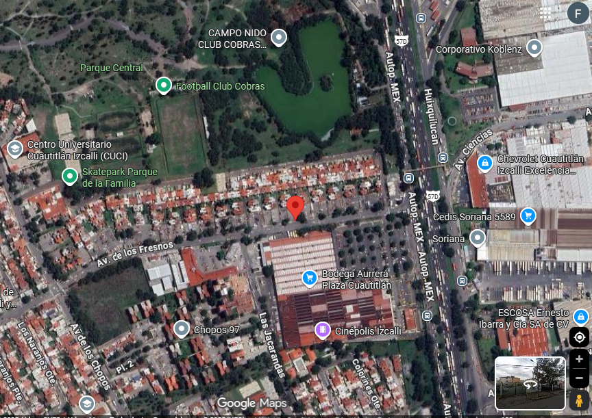
Ilustración 2: Mapa de la ubicación de Iconet
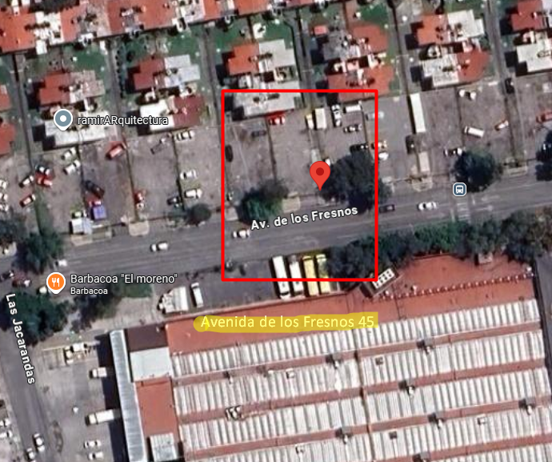
Ilustración 3: Mapa de cerca de la ubicación de Iconet

PLANTEAMIENTO DEL PROBLEMA
Las empresas que utilizan los sistemas ASPEL enfrentan múltiples desafíos relacionados con la gestión, análisis y visualización de su información operativa y financiera. Estos sistemas, si bien robustos y ampliamente adoptados en el sector empresarial mexicano, presentan limitaciones significativas en cuanto a reporteo personalizado y análisis integrado de datos.
Por ejemplo, muchas compañías requieren informes que se adapten a las necesidades específicas de sus operaciones, pero los sistemas ASPEL ofrecen opciones de reporteo estándar que no siempre permiten la personalización total de los formatos, filtros o métricas relevantes para cada usuario. Esto dificulta la toma de decisiones ágiles y precisas, ya que los datos suelen presentarse de manera fragmentada o poco flexible.
Además, la integración entre los módulos de ASPEL suele ser limitada, lo que genera obstáculos para el análisis global de la información. Las empresas que desean obtener una visión completa de su situación financiera y operativa deben recurrir a procesos manuales, exportando datos a hojas de cálculo o sistemas externos para poder consolidarlos y analizarlos adecuadamente. Este procedimiento no solo implica mayores recursos y tiempo, sino que también incrementa el riesgo de errores y pérdida de información crítica.
Por otro lado, la visualización de datos en ASPEL está restringida a gráficos y tablas sencillas, lo que dificulta identificar tendencias, patrones o áreas de oportunidad de forma intuitiva y rápida. Ante la creciente necesidad de digitalización y automatización, las empresas mexicanas buscan soluciones que les permitan optimizar la explotación de su información, mejorar la eficiencia de sus procesos y fortalecer su competitividad en el mercado.
Para American Chamber of Commerce, que enfrentaba múltiples desafíos en la gestión de su información contable debido a la falta de colaboración que ofrece COI, interfaz poco intuitiva, sin control de versiones para rastrear cambios que se realizaron por quién y cuando, el proceso de aprobación de presupuesto manual, la falta de análisis en tiempo real del presupuesto vs el real, la poca accesibilidad al sistema (no disponible en web) y sin sistema de comentarios. Aspel Cénit solucionó una necesidad real y urgente para AMCHAM.

OBJETIVOS

OBJETIVO GENERAL
Desarrollar e implementar un sistema de reporteo corporativo fullstack basado en Electron que permita a usuarios autenticados visualizar dashboards interactivos, generar reportes profesionales en PDF y analizar información consolidada de los módulos mediante conexión en tiempo real a bases de datos Firebird locales, proporcionando una experiencia de usuario moderna, segura y multiplataforma.

OBJETIVOS ESPECÍFICOS
1. Conexión Concurrente a Firebird
- Implementa pool de conexiones eficiente con node-firebird para .fdb locales.
- Asegura compatibilidad con Firebird 2.5+ y ASPEL 8.0+, reconexión automática y optimización de consultas.
2. Backend Node.js/Express
- Construye servidor Express modular, seguro (helmet), validación con joi, body-parser y dotenv; sigue MVC.
3. Autenticación Segura con MongoDB
- Almacena usuarios en Sqlite, usa bcryptjs, roles por módulo/empresa, flujos de login y gestión de contraseñas robustas.
4. Reportes PDF Profesionales
- Genera reportes dinámicos con PDFKit y con excel, plantillas corporativas y filtrado por fechas/empresa.
5. Dashboard Interactivo
- Desarrolla interfaz responsive con Bootstrap 5, react DOM y visualizaciones Chart.js.
6. Componentes UI Avanzados
- Integra Electron, HTML5, CSS3, Vanilla JS y Bootstrap.

7. App Multiplataforma con Electron
- Empaqueta aplicación con Electron y electron-builder para Windows/macOS/Linux, implementa auto-actualización y menú personalizado.
8. Soporte Multi-Empresa y Versiones
- Permite gestionar varias empresas, SQL dinámico y configuración flexible de rutas.
9. Seguridad Integral
- Aplica helmet, validación estricta, sanitización, cifrado de contraseñas, rate limiting y auditoría.
10. Optimización de Rendimiento
- Usa caché, cookies, local storage, sesión storage, lazy loading e índices SQL ; monitoriza recursos.
11. Documentación Completa
- Proporciona manual de usuario, diagramas técnicos, guías de instalación/configuración y documentación API.
12. Pruebas y Validación
- Realiza pruebas de integración, seguridad, rendimiento y compatibilidad multiplataforma.
13. Despliegue Local
- Facilita instalación con instaladores nativos, guía paso a paso y documentación de requisitos mínimos.

JUSTIFICACIÓN
El Sistema de Reporteo Corporativo "Aspel CENIT" integra tecnologías modernas como Node.js, Electron y Sqlite con sistemas ASPEL y Firebird, facilitando reportes corporativos eficientes y seguros. La combinación de tecnologías web modernas (Node.js, Express, Electron) con bases de datos empresariales establecidas (Firebird) representa una solución híbrida que aprovecha lo mejor de ambos mundos. La solución permite crear aplicaciones multiplataforma, visualiza datos con Chart.js, genera documentos PDF y EXCEL optimizados y garantiza seguridad robusta con bcryptjs, helmet y joi.
Económicamente, automatiza reportes reduciendo costos, escalando a múltiples usuarios sin inversión adicional gracias a su base multiplataforma. Operativamente, agiliza el acceso a información, centraliza datos, democratiza el acceso de usuarios y estandariza reportes.
Estratégicamente, da ventaja competitiva a ICONET, potencia el análisis empresarial y facilita la transformación digital y el cumplimiento normativo. Académicamente, integra conocimientos aplicados en bases de datos, web, seguridad y documentación, desarrollando competencias profesionales relevantes y generando metodologías transferibles.
Socialmente, el sistema apoya a empresas mexicanas mejorando la eficiencia de sus análisis corporativos y acercando tecnología moderna. El proyecto es viable técnica, temporal, económica y operativamente, usando software abierto y metodologías ágiles con entregables incrementales. En conclusión, "Aspel CENIT" representa una solución innovadora y estratégica para ICONET y sus clientes, con impacto profesional y social relevante.

CAPÍTULO 1.
MARCO TEORICO

1.1 Sistemas ASPEL
ASPEL (acrónimo de Aspel de México) es una suite de sistemas administrativos empresariales desarrollada específicamente para el mercado mexicano, con más de 30 años de trayectoria en el sector. La plataforma está diseñada para empresas pequeñas y medianas (PYMEs), proporcionando herramientas especializadas para gestión operativa, contable, fiscal y de recursos humanos.
La arquitectura de ASPEL se fundamenta en módulos independientes pero interconectables:

1.1.1 Módulos ASPEL

1.1.1.1 SAE (Sistema Administrativo Empresarial)
Gestiona operaciones comerciales incluyendo facturación electrónica (CFDI 4.0), control de inventarios multi-almacén, administración de clientes y proveedores, cotizaciones, pedidos, remisiones, cuentas por cobrar/pagar y análisis de ventas. Soporta hasta 999 almacenes y múltiples listas de precios.

1.1.1.2 COI (Contabilidad Integral)
Maneja registro contable conforme a Normas de Información Financiera (NIF), generación de pólizas automáticas desde SAE, elaboración de estados financieros (balance general, estado de resultados, flujo de efectivo), balanzas de comprobación, auxiliares de cuentas, catálogo de cuentas bajo el esquema SAT, y generación de contabilidad electrónica para cumplimiento fiscal.

1.1.1.3 NOI (Nómina Integral)
Procesa nóminas conforme a la Ley Federal del Trabajo y disposiciones fiscales del SAT, calcula automáticamente percepciones (sueldos, bonos, horas extras, comisiones), deducciones (ISR, IMSS, INFONAVIT, préstamos), genera recibos electrónicos de nómina (CFDI versión 4.0), reportes de IMSS, SUA, INFONAVIT, y maneja incidencias (faltas, vacaciones, incapacidades).

1.1.1.4 BANCO (Sistema Bancario)
Controla cuentas bancarias múltiples, registro de cheques, depósitos, transferencias, conciliaciones bancarias automáticas, programación de pagos recurrentes, control de chequeras y generación de comprobantes de pago CFDI.

1.1.2 Arquitectura de la Tecnológica ASPEL
ASPEL utiliza Delphi como entorno de desarrollo principal, generando ejecutables nativos de Windows con interfaz VCL (Visual Component Library). Esta elección tecnológica proporciona:
- Rendimiento nativo optimizado para Windows
- Acceso directo a APIs del sistema operativo
- Interfaces gráficas responsivas sin dependencias web
- Compilación a código máquina x86/x64
La persistencia de datos se realiza mediante Firebird, un sistema de gestión de bases de datos relacional (RDBMS) de código abierto que ofrece:
- Arquitectura cliente-servidor: Permite instalaciones multi-usuario con servidor dedicado
- Modo embebido: Soporte para bases de datos locales (.fdb) sin servidor separado
- Transacciones ACID: Garantiza atomicidad, consistencia, aislamiento y durabilidad
- Múltiples dialectos SQL: El dialecto 3 proporciona compatibilidad con SQL-92
- Stored procedures y triggers: Lógica de negocio del lado del servidor
- Generadores (sequences): Generación automática de claves primarias
- Versionamiento multitemporal (MGA): Permite lecturas consistentes sin bloqueos
Los archivos de base de datos (.fdb) contienen toda la información empresarial estructurada en tablas relacionales. ASPEL implementa convenciones de nomenclatura específicas:

Formato de tablas: [PREFIJO][EMPRESA][SUFIJO]
Ejemplo: FACTF01 = Facturas (FACT) Empresa 1 (01)
CLIE01 = Clientes (CLIE) Empresa 1 (01)
PARAM_DATOSEMP01 = Parámetros de datos empresa 1

1.1.3 Esquema de Datos y Encriptación
ASPEL utiliza encriptación propietaria en ciertos campos sensibles para proteger información corporativa. Campos como NOMBRE_EMPRESA en la tabla PARAM_DATOSEMP01 están cifrados mediante algoritmos no documentados públicamente, dificultando el acceso directo mediante consultas SQL estándar.
Esta característica de seguridad, si bien protege datos, genera desafíos para desarrolladores de terceros que requieren integración:
Desafíos técnicos:
- Imposibilidad de leer directamente campos encriptados con SELECT convencional
- Dependencia de vistas o procedimientos almacenados proporcionados por ASPEL
- Limitaciones para reporteo personalizado sin herramientas propietarias
- Dificultad para análisis cross-módulo cuando datos clave están encriptados
Soluciones implementadas:
- Creación de vistas SQL que excluyen campos encriptados
- Uso de campos alternativos no cifrados cuando están disponibles

1.1.4 Flujo de Datos entre Módulos ASPEL
Los módulos ASPEL pueden operar de forma independiente o integrada mediante interfaces de datos:
De SAE a COI:
- Facturas de ventas generan pólizas de ingreso automáticas
- Compras generan pólizas de egreso
- Cuentas por cobrar/pagar se reflejan en auxiliares contables
- Movimientos de inventario impactan costos de ventas
De NOI a COI y BANCO:
- Nóminas procesadas crean pólizas de gastos de personal
- Deducciones de IMSS/INFONAVIT generan cuentas por pagar
- Dispersión de nómina registra movimientos bancarios
De todos los módulos a reporteo:
- Cada módulo mantiene sus propios reportes nativos
- La integración requiere consolidación manual o mediante herramientas externas
- La necesidad de reportes unificados justifica sistemas como Aspel CENIT

1.2 Bases de Datos Firebird

1.2.1 Arquitectura y Características
Firebird es un RDBMS de código abierto descendiente de InterBase (desarrollado por Borland en 1981). Sus características son:
Gestión de transacciones:
- Multi-Version Concurrency Control (MVCC/MGA): Permite lecturas sin bloqueo
- Niveles de aislamiento configurables (READ COMMITTED, SNAPSHOT, SNAPSHOT TABLE STABILITY)
- Rollback eficiente sin impacto en rendimiento
- Soporte para transacciones distribuidas (two-phase commit)
Tipos de datos:
- Numéricos: INTEGER (32 bits), SMALLINT (16 bits), BIGINT (64 bits), NUMERIC(precisión, escala), DECIMAL(precisión, escala), FLOAT, DOUBLE PRECISION
- Cadenas: CHAR(n) longitud fija, VARCHAR(n) longitud variable hasta 32,767 caracteres
- Temporales: DATE (solo fecha), TIME (solo hora), TIMESTAMP (fecha y hora)
- Binarios: BLOB (Binary Large Object) hasta 32GB por registro, con subtipos TEXT y BINARY
- Booleanos: BOOLEAN (desde Firebird 3.0)
- Arrays: Tipos de datos multidimensionales
Optimización:
- Índices ascendentes y descendentes
- Índices compuestos (múltiples columnas)
- Índices de expresiones calculadas
- Estadísticas de selectividad para optimizador basado en costos
- Plan de ejecución visible para análisis de rendimiento
Seguridad:
- Autenticación integrada con usuarios de base de datos
- Roles para control de acceso granular (GRANT/REVOKE)
- Cifrado de conexiones mediante plugin WireCrypt (Firebird 3.0+)
- Auditoría mediante triggers y tablas de log personalizadas
- Protección de metadatos y datos sensibles

1.2.2 Dialecto SQL 3
Firebird soporta tres dialectos SQL (1, 2, 3), siendo el dialecto 3 el recomendado para aplicaciones modernas:
Ventajas del dialecto 3:
- Soporte completo para DATE, TIME y TIMESTAMP como tipos separados (no solo TIMESTAMP)
- Precisión numérica de 18 dígitos en NUMERIC/DECIMAL (vs. 9 en dialecto 1)
- Nombres de objetos case-sensitive entre comillas dobles
- Compatibilidad con SQL-92 extendido
- Nuevas funciones de cadenas y fechas
- Mejor manejo de NULL values
Sintaxis SQL estándar:
-- Consulta típica con JOIN y agregaciones
SELECT
f.FOLIO,
f.FECHA,
c.NOMBRE AS CLIENTE,
c.RFC,
f.SUBTOTAL,
f.IVA,
f.TOTAL,
f.ESTATUS
FROM FACTF01 f
INNER JOIN CLIE01 c ON f.CVE_CLIE = c.CVE_CLIE
WHERE f.ESTATUS = 'A'
AND f.FECHA BETWEEN '2025-01-01' AND '2025-12-31'
ORDER BY f.FECHA DESC, f.TOTAL DESC;

-- Consulta con agregación y agrupamiento
SELECT
c.NOMBRE AS CLIENTE,
COUNT(f.FOLIO) AS TOTAL_FACTURAS,
SUM(f.TOTAL) AS VENTAS_TOTALES,
AVG(f.TOTAL) AS TICKET_PROMEDIO
FROM FACTF01 f
INNER JOIN CLIE01 c ON f.CVE_CLIE = c.CVE_CLIE
WHERE f.ESTATUS = 'A'
AND f.FECHA >= '2025-01-01'
GROUP BY c.CVE_CLIE, c.NOMBRE
HAVING SUM(f.TOTAL) > 50000
ORDER BY VENTAS_TOTALES DESC;

-- Subconsulta correlacionada para análisis ABC
SELECT
c.NOMBRE,
(SELECT SUM(f.TOTAL)
FROM FACTF01 f
WHERE f.CVE_CLIE = c.CVE_CLIE
AND f.ESTATUS = 'A') AS VENTAS_TOTALES
FROM CLIE01 c
WHERE EXISTS (
SELECT 1 FROM FACTF01 f2
WHERE f2.CVE_CLIE = c.CVE_CLIE
AND f2.ESTATUS = 'A'
)
ORDER BY VENTAS_TOTALES DESC;

1.3 Node.js y el Ecosistema JavaScript

1.3.1 Arquitectura de Node.js
Node.js es un entorno de ejecución JavaScript construido sobre el motor V8 (Intérprete JIT de JavaScript de Google) de Google Chrome. Características arquitectónicas:
Event Loop:
- Modelo de E/S (Arquitectura para manejar entrada/salida en apps) sin bloqueo y orientado a eventos
- Single-threaded para código JavaScript (Ejecución de JS en un solo hilo principal (secuencial, event loop)), multi-threaded para operaciones I/O (Paralelismo en hilos secundarios (libuv) para tareas de E/S asíncronas)
- Ideal para aplicaciones I/O-intensive (Apps que esperan mucho en E/S (ej. servidores web, bases de datos, APIs, archivos)
- Sync (Síncrono): Ejecución bloqueante y secuencial (espera cada tarea antes de continuar).
- Async (Asíncrono): Ejecución no bloqueante (continúa mientras espera resultados, usa callbacks/promises).
Modelo asíncrono:
// Callbacks tradicionales
db.query('SELECT * FROM FACTF01', (err, results) => {
if (err) throw err;
console.log(results);
});

// Promises modernas
db.query('SELECT * FROM FACTF01')
.then(results => console.log(results))
.catch(err => console.error(err));

// Async/Await (sintaxis preferida)
async function obtenerFacturas() {
try {
const results = await db.query('SELECT * FROM FACTF01');
console.log(results);
} catch (err) {
console.error(err);
}
}

NPM (Node Package Manager):
- Repositorio con más de 2 millones de paquetes
- Gestión de dependencias mediante package.json
- Versionamiento semántico (major.minor.patch)
- Scripts de automatización (build, test, start)

1.3.2 Express Framework
Express es el framework web más popular para Node.js:
Características principales:
- Routing robusto con soporte para parámetros, query strings, y regex
- Middleware para procesamiento modular de solicitudes
- Motor de plantillas (aunque no usado en este proyecto por ser API-first)
- Manejo de errores centralizado
- Integración sencilla con WebSockets, GraphQL, etc.
Estructura básica:
const express = require('express');
const app = express();

// Middleware global
app.use(express.json());
app.use(express.urlencoded({ extended: true }));

// Routing
app.get('/api/ventas', async (req, res) => {
try {
const ventas = await obtenerVentas();
res.json(ventas);
} catch (error) {
res.status(500).json({ error: error.message });
}
});

// Error handling
app.use((err, req, res, next) => {
console.error(err.stack);
res.status(500).send('Error interno del servidor');
});

app.listen(3000, () => {
console.log('Servidor corriendo en puerto 3000');
});

1.4 Electron: Aplicaciones de Escritorio con Tecnologías Web

1.4.1 Arquitectura de Electron
Electron combina Chromium (motor de renderizado) y Node.js (backend) para crear aplicaciones de escritorio multiplataforma:
Componentes principales:
Proceso Principal (Main Process):
- Un solo proceso que gestiona el ciclo de vida de la aplicación
- Crea y gestiona ventanas (BrowserWindow)
- Maneja menús, diálogos, notificaciones del sistema
- Acceso completo a APIs de Node.js
- Punto de entrada: main.js o index.js
Procesos Renderizadores (Renderer Processes):
- Uno por cada ventana/BrowserWindow
- Ejecutan HTML, CSS, JavaScript en contexto Chromium
- Acceso limitado a Node.js (configurable con nodeIntegration)
- Se comunican con Main Process mediante IPC
IPC (Inter-Process Communication):
// Main Process (main.js)
const { ipcMain } = require('electron');

ipcMain.handle('obtener-ventas', async (event, params) => {
const ventas = await consultarBaseDatos(params);
return ventas;
});

// Renderer Process (renderer.js)
const { ipcRenderer } = require('electron');

async function cargarVentas() {
const ventas = await ipcRenderer.invoke('obtener-ventas', {
fechaInicio: '2025-01-01',
fechaFin: '2025-01-31'
});
mostrarEnTabla(ventas);
}

1.4.2 Ventajas de Electron
Multiplataforma:
- Un solo código base para Windows, macOS, Linux
- API consistente abstraída de diferencias del sistema operativo
- Reducción de costos de desarrollo (60% comparado con desarrollo nativo separado)
Acceso a APIs nativas:
- Sistema de archivos (fs module)
- Notificaciones del sistema
- Diálogos nativos (abrir/guardar archivo, mensaje)
- Integración con bandeja del sistema
- Atajos de teclado globales

Ecosistema JavaScript:
- Reutilización de librerías NPM
- Herramientas de desarrollo web (DevTools, hot reload)
- Frameworks frontend modernos (React, Vue, Angular)
Aplicaciones destacadas construidas con Electron:
- Visual Studio Code (Microsoft)
- Slack (comunicación empresarial)
- Discord (comunicación de comunidades)
- Figma (diseño colaborativo)
- Postman (testing de APIs)

1.4.3 Electron Builder
Electron Builder automatiza la creación de instaladores nativos:
Formatos soportados:
- Windows: .exe (NSIS), .appx (Microsoft Store), portable
- macOS: .dmg, .pkg, .mas (Mac App Store)
- Linux: .deb, .rpm, .AppImage, .snap, .freebsd
Configuración típica (package.json):
{
"build": {
"appId": "com.iconet.aspelcenit",
"productName": "Aspel CENIT",
"directories": {
"output": "dist"
},
"files": [
"src/**/*",
"node_modules/**/*"
],
"win": {
"target": ["nsis", "portable"],
"icon": "build/icon.ico"
},
"nsis": {
"oneClick": false,
"allowToChangeInstallationDirectory": true
},
"asar": true,
"compression": "maximum"
}
}
Características avanzadas:
- Code signing para evitar advertencias de seguridad
- Auto-actualización integrada
- Compresión con ASAR para protección de código
- Generación de instaladores silenciosos

1.5 Seguridad en Aplicaciones Web y de Escritorio

1.5.1 Cifrado de Contraseñas con bcryptjs
BCrypt es un algoritmo de hash adaptativo diseñado por Niels Provos y David Mazières en 1999:
Características de seguridad:
Factor de trabajo (cost factor):
- Determina el número de rondas de hashing (2^cost)
- Valor típico: 10-12 (1024-4096 rondas)
- Mayor cost = más seguro pero más lento
- Permite ajustar seguridad conforme mejora hardware
Salt automático (generación automática de un valor de sal (salt) aleatorio durante el proceso de hashing de una contraseña. Esto elimina la necesidad de crear y manejar la sal manualmente, simplificando el código y mejorando la seguridad):
- 128 bits de datos aleatorios
- Único para cada contraseña
- Previene ataques de rainbow tables
- Almacenado junto con el hash
Ejemplo de código de salt:
const bcrypt = require('bcryptjs');

// Hash con salt automático (10 rondas)
const hash = bcrypt.hashSync('miContraseña123', 10);
console.log(hash); // Salida ejemplo: '$2a$10$abc123def456...'

// Verificar la contraseña
const esValida = bcrypt.compareSync('miContraseña123', hash); // true

1.6 Generación de Reportes y Documentos
PDFKit: Es una biblioteca de bajo nivel para generar PDFs de forma programática. Permite dibujar texto, imágenes, formas y más directamente en el canvas del PDF. Es flexible, pero para tablas requiere algo de código manual.
PDF-Table: Es un módulo npm que se integra con PDFKit para crear tablas automáticamente. Maneja filas, columnas, bordes, alineaciones y estilos (como colores o fuentes). Es perfecto para reportes estructurados.
Ventajas:
- Gratuitas y de código abierto.
- No dependen de software externo (todo en Node.js).
- Exportables a streams, buffers o archivos.
Desventajas:
- No es WYSIWYG (es código puro, no visual).
- Para diseños muy complejos, pueden necesitar CSS-in-JS o plantillas.
(PDFKIT, s.f.)

Ejemplo con PDFKIT:
//INSTALAR
npm install pdfkit

//CREAR DOCUMENTO
const PDFDocument = require('pdfkit');
const doc = new PDFDocument();

//MÉTODO PIPE
doc.pipe(fs.createWriteStream('/path/to/file.pdf')); // escribir a PDF
doc.pipe(res); // respuesta HTTP

// Todo para agregar al PDF

// terminar el documento
doc.end();

//PDFKit se puede usar tanto en el navegador como en Node. Hay dos maneras de usar PDFKit en el navegador. La primera es crear una aplicación con un empaquetador de módulos como Browserify o Webpack . La segunda es crear un script de PDFKit independiente
//Usar PDFKit en el navegador es exactamente igual que en Node, excepto que deberás canalizar la salida a un destino compatible con el navegador, como un Blob . Los Blobs pueden usarse para generar una URL que permita la visualización de los PDF generados directamente en el navegador mediante un iframe, o para subir el PDF a un servidor o activar una descarga en el navegador del usuario.
// require dependencies
const PDFDocument = require('pdfkit');
const blobStream = require('blob-stream');

// create a document the same way as above
const doc = new PDFDocument;

// pipe the document to a blob
const stream = doc.pipe(blobStream());

// add your content to the document here, as usual

// get a blob when you're done
doc.end();
stream.on('finish', function() {
// get a blob you can do whatever you like with
const blob = stream.toBlob('application/pdf');

// or get a blob URL for display in the browser
const url = stream.toBlobURL('application/pdf');
iframe.src = url;
});

CAPÍTULO 2.
DESARROLLO

DESARROLLO DEL PROYECTO

1.7 SQLite y almacenamiento local
SQLite se utiliza como base local embebida para persistir estados operativos, configuraciones y trazabilidad de acciones. Su naturaleza embebida permite distribuir la aplicación sin requerir un servidor dedicado.

1.7.1 Características de SQLite
- Base de datos embebida: opera sobre un solo archivo físico.
- Modelo ACID: garantiza atomicidad, consistencia, aislamiento y durabilidad.
- Compatible con SQL estándar y transacciones concurrentes.
- Alta portabilidad: funciona en Windows, macOS y Linux.

1.7.2 Modo WAL (Write-Ahead Logging)
El modo WAL registra cambios en un archivo separado (archivo -wal) antes de consolidarlos en el archivo principal. Esto mejora el rendimiento de escritura y permite lecturas concurrentes.
- Archivos asociados: base.db, base.db-wal, base.db-shm.
- Lecturas concurrentes mientras se escriben transacciones.
- Checkpoints periódicos consolidan el WAL en el archivo principal.
- Ideal para aplicaciones con lecturas frecuentes y escritura moderada.

1.7.3 Integridad y mantenimiento
- PRAGMA journal_mode=WAL para activar el modo.
- PRAGMA synchronous=NORMAL balancea seguridad y desempeño.
- VACUUM y checkpoints programados optimizan el tamaño del archivo.
- Backups consistentes pueden ejecutarse con la base en uso.

1.8 Modelado de procesos y diagramas
El sistema emplea diagramas de casos de uso, diagramas de flujo y diagramas de arquitectura para documentar el comportamiento. Estos modelos aseguran trazabilidad entre requisitos, implementación y validación.
- Casos de uso: describen interacciones entre actores y el sistema.
- Diagramas de flujo: muestran pasos secuenciales y decisiones.
- Diagramas de arquitectura: explican componentes y dependencias.

1.9 Control de acceso y permisos
La seguridad se basa en permisos por usuario, empresa y módulo, combinando validación backend y reglas de UI. Esto implementa un control de acceso tipo RBAC.
- Permisos por módulo: lectura, carga/guardado, revisión y aprobación.
- Permisos por capítulo para restringir edición específica.
- Autenticación con sesiones y tokens para cada petición.

1.10 Presupuestos, reales y control de versiones
El sistema separa los valores planeados (presupuestos) de los valores reales, manteniendo trazabilidad por ejercicio y estado del flujo. Los borradores permiten versionar cambios antes de ser oficiales en COI.
- Presupuesto: datos en PRESUPyy con edición controlada.
- Reales: movimientos contables desde SALDOSyy y CUENTASyy.
- Borradores: snapshots en SQLite para revisión y aprobación.
- Recontabilización: recalcula cuentas padre para consistencia.

1.11 Auditoría y trazabilidad
La trazabilidad es crítica en sistemas financieros. Se emplean bitácoras y registros históricos para auditar quién realizó cambios, cuándo y en qué módulo.
- layout_bitacora registra acciones sobre layouts y configuraciones.
- PLAN_BORRADORES_HISTORIAL conserva cambios de estado en presupuestos.
- notificaciones deja evidencia de eventos relevantes del sistema.

1.12 Backups y continuidad operativa
El sistema integra un esquema de respaldos para asegurar continuidad. Las copias se realizan sin bloquear la base gracias al modo WAL.
- Backups programados y bajo demanda.
- Restauración controlada para recuperar estados anteriores.
- Registro en bitácoras y notificaciones para control de cambios.

2. Arquitectura general
El sistema Aspel CENIT se fundamenta en una arquitectura híbrida full-stack, combinando tecnologías de frontend, backend y bases de datos para garantizar la escalabilidad, seguridad y eficiencia.

2.1 Stack Tecnológico Principal
Frontend (Electron + Web Technologies)
- Electron: Framework para aplicaciones de escritorio multiplataforma
- HTML5/CSS3: Interfaz de usuario moderna y responsiva
- Vanilla JavaScript: Lógica del lado del cliente sin frameworks pesados
- Bootstrap/Material Design: Componentes UI consistentes
Backend (Node.js + Express)
- Node.js: Runtime de JavaScript del lado del servidor
- Express.js: Framework web minimalista y flexible
- RESTful APIs: Arquitectura de servicios web
- WebSockets: Comunicación en tiempo real
Base de Datos
- SQLite: Base de datos local con WAL para concurrencia
- Firebird: Base de datos COI (Contabilidad Operativa Integrada)
- Better SQLite3: Driver nativo de alto rendimiento
Seguridad y Autenticación
- JWT (Web Tokens): Autenticación stateless
- bcryptjs: Hashing seguro de contraseñas
- Helmet: Headers de seguridad HTTP
- express-session: Gestión de sesiones del lado del servidor

2.2 Dependencias de Producción

Base de Datos y Conectividad
{
"better-sqlite3": "^12.5.0",
"better-sqlite3-session-store": "^0.1.0",
"node-firebird": "^1.1.9"
}

Servidor Web y APIs
{
"express": "^5.1.0",
"helmet": "^8.1.0",
"cookie-parser": "^1.4.7",
"express-session": "^1.18.2"
}

Seguridad
{
"bcryptjs": "^3.0.3",
"jsonwebtoken": "^9.0.3"
}

Utilidades y Herramientas
{
"xlsx": "^0.18.5",
"csv-parse": "^6.1.0",
"nodemailer": "^7.0.10",
"auto-launch": "^5.0.6",
"electron-updater": "^6.6.2"
}

2.3 Dependencias de Desarrollo

Build y Empaquetado
{
"electron": "^39.2.7",
"electron-builder": "^25.1.8",
"electron-rebuild": "^3.2.9",
"esbuild": "^0.27.1"
}

Herramientas de Desarrollo
{
"cross-env": "^7.0.3"
}

2.4 Librerías por Sistema

Sistema de Comentarios
- express (servidor web)
- better-sqlite3 (base de datos)
- jsonwebtoken (autenticación)
- nodemailer (notificaciones email)

Sistema de Notificaciones
- nodemailer (envío de emails)
- express (APIs REST)
- better-sqlite3 (almacenamiento local)
- jsonwebtoken (autenticación usuarios)

Sistema de Permisos
- express (middleware de rutas)
- better-sqlite3 (consultas de permisos)
- jsonwebtoken (verificación de tokens)
- joi (validación de datos)

Flujo de Autorización
- express (APIs de estado)
- better-sqlite3 (persistencia de estados)
- nodemailer (notificaciones de cambios)
- jsonwebtoken (autorización de acciones)

Sistema de Backups
- fs (sistema de archivos)
- path (manejo de rutas)
- better-sqlite3 (base de datos)
- crypto (checksums de archivos)

2.5 Versiones y Compatibilidad

Matriz de Versiones
Librería | Versión | Node.js | Electron | Estado
better-sqlite3 | 12.5.0 | 14+ | 39.2.7 | ✅ Estable
node-firebird | 1.1.9 | 14+ | 39.2.7 | ✅ Estable
express | 5.1.0 | 14+ | N/A | ✅ Estable
electron | 39.2.7 | 18.17+ | N/A | ✅ LTS
Ilustración 4: Matriz de Versiones

Compatibilidad de Sistemas Operativos
- Windows: 10, 11 (x64, ia32)
- macOS: 10.13+ (x64, arm64)
- Linux: Ubuntu 18.04+, CentOS 7+ (x64)

ESTRUCTURA DE ARCHIVOS
C:\Users\Frida Sophia\Desktop\DESARROLLOS\SummaCham\
├── .claude/
│ └── settings.local.json
├── .env
├── .env.backup.example
├── .env.development
├── .env.example
├── .env.production
├── .env.production.example
├── .gitignore
├── .tmp_sqlite_asar.js
├── .vscode/
│ └── launch.json
├── agregar-operaciones-resultado.js
├── analisis-flujo-autorizacion.html
├── cambiar-modo.ps1
├── check-2022.js
├── debug-net.js
├── debug-resumen-layouts.js
├── importar-layouts-2026.js
├── main.js
├── nul
├── OPERACIONES_POR_CELDA_TODOS_MODULOS.json
├── OPERACIONES_TABLA_HTML.json
├── package-lock.json
├── package.json
├── panel.sqlite
├── panel.sqlite.bak
├── src/
│ ├── config/
│ │ ├── empresas.js
│ │ ├── env-config.js
│ │ ├── master_layout_schema.json
│ │ ├── modulos.js
│ │ ├── recuperacionCorreo.js
│ │ ├── seed_users.example.json
│ │ └── seed_users.json
│ ├── db/
│ │ ├── datos/
│ │ ├── nedb.js
│ │ └── sqlite.js
│ ├── middleware/
│ │ └── auth.js
│ ├── routes/
│ │ ├── auth.js
│ │ ├── backups.js
│ │ ├── borradores.js
│ │ ├── comentarios.js
│ │ ├── comitesRoutes.js
│ │ ├── cuentas.js
│ │ ├── empresas.js
│ │ ├── estructuraRoutes.js
│ │ ├── firebird-config.js
│ │ ├── graficas-config.js
│ │ ├── insercion.js
│ │ ├── layoutRoutes.js
│ │ ├── layouts.js
│ │ ├── modulos.js
│ │ ├── notificaciones.js
│ │ ├── perfil.js
│ │ ├── planeacion.js
│ │ ├── presupuestos.js
│ │ ├── reportes.js
│ │ ├── saldos.js
│ │ └── usuarios.js
│ ├── scripts/
│ │ └── seed_all_operations.js
│ ├── server.js
│ ├── services/
│ │ ├── engines/
│ │ │ ├── resumenEngine.js
│ │ │ └── summaryEngine.js
│ │ ├── reportes/
│ │ │ ├── operativoExcelService.js
│ │ │ ├── planeacionReportesEngine.js
│ │ │ └── resumenExcelService.js
│ │ ├── backupService.js
│ │ ├── borradoresService.js
│ │ ├── comentariosService.js
│ │ ├── comitesService.js
│ │ ├── firebirdConfigService.js
│ │ ├── firebirdService.js
│ │ ├── layoutConfigStore.js
│ │ ├── layoutSeeder.js
│ │ ├── layoutService.js
│ │ ├── layoutsService.js
│ │ ├── modulosService.js
│ │ ├── notificacionesService.js
│ │ ├── permisosService.js
│ │ ├── planeacionCuentasService.js
│ │ ├── presupuestosMetadataService.js
│ │ ├── presupuestosService.js
│ │ ├── saldosMetadataService.js
│ │ ├── saldosResumenHelper.js
│ │ ├── saldosService.js
│ │ ├── summaryService.js
│ │ └── usuariosPolicy.js
│ └── utils/
│ ├── betterSqlite3Manager.js
│ ├── csvLoader.js
│ └── secretsManager.js
└── vistas/
├── app.html
├── Comités.html
├── Comunicación.html
├── crear_usuario.html
├── css/
│ ├── estilos.css
│ ├── firebird-config.css
│ ├── formula-builder.css
│ ├── graficas-config.css
│ ├── insertion-wizard.css
│ ├── plantillas-orden.css
│ └── plantillas.css
├── Dirección.html
├── Eventos.html
├── Finanzas.html
├── firebird-config.html
├── GastosGenerales.html
├── graficas-config.html
├── Graficas.html
├── Gtos_Corporativos.html
├── login.html
├── Membresía.html
├── Nomina.html
├── perfil.html
├── plantillas.html
├── Presupuestos.html
├── reseed-operaciones.html
├── RESUMEN.html
├── RH.html
├── Serv_Membresía.html
├── T&IC.html
├── usuarios.html
├── vendor/
│ ├── bootstrap.bundle.min.js
│ ├── bootstrap.min.css
│ ├── react-dom.production.min.js
│ └── react.production.min.js
└── VPE.html

3. APIs y Endpoints Completos

3.1 Arquitectura de la API
Aspel Cénit utiliza una arquitectura RESTful con los siguientes principios:

Estructura General
API Base: /api Versión: v1 (implícita) Formato: Autenticación: JWT + Session Cookies

Códigos de Estado HTTP
- 200 OK: Operación exitosa
- 201 Created: Recurso creado
- 400 Bad Request: Datos inválidos
- 401 Unauthorized: No autenticado
- 403 Forbidden: Permisos insuficientes
- 404 Not Found: Recurso no encontrado
- 500 Internal Server Error: Error del servidor

Formato de Respuesta Estándar
{
"success": true,
"data": { /* datos de respuesta */},
"message": "Operación exitosa",
"timestamp": "2024-01-15T10:30:00Z"
}

3.2 Endpoints de Autenticación

POST /api/auth/login
Inicio de sesión de usuarios.
Request:
{
"usuario": "jgarcia",
"password": "contraseña_segura"
}

Response:
{
"success": true,
"data": {
"usuario": {
"id": 1,
"usuario": "jgarcia",
"nombres": "Juan García",
"rol": "contador"
},
"token": "eyJhbGciOiJIUzI1NiIs...",
"sessionId": "abc123..."
}
}

3.3 Endpoints de Usuarios

GET /api/usuarios
Lista de usuarios con paginación.
Parámetros Query:
- page: Número de página (default: 1)
- limit: Registros por página (default: 20)
- mpresa: Filtrar por empresa

3.4 Endpoints de Empresas

GET /api/empresas
Lista de empresas disponibles.

3.5 Endpoints de Módulos

GET /api/modulos/:codigo/layout
Layout de un módulo específico.

3.6 Endpoints de Presupuestos

GET /api/presupuestos
Lista de presupuestos por empresa y módulo.

POST /api/presupuestos/:id/estado
Cambiar estado del flujo de autorización.

3.7 Endpoints de Comentarios

GET /api/comentarios
Obtener comentarios con filtros.

POST /api/comentarios
Crear nuevo comentario.

3.8 Endpoints de Notificaciones

GET /api/notificaciones
Obtener notificaciones del usuario actual.

3.9 Endpoints de Backups

GET /api/backups
Lista de backups disponibles.

3.10 WebSockets y Tiempo Real

Conexión WebSocket
// Cliente se conecta al servidor WebSocket

const ws = new WebSocket('ws://localhost:3005');

// Autenticación inicial

ws.send(JSON.stringify({

tipo: 'autenticar',

token: localStorage.getItem('jwt_token'),

usuarioId: sessionStorage.getItem('usuario_id')

}));

4.0 Rutas de Bases de Datos

4.1 Base de Datos SQLite Local (panel.sqlite)

Ubicaciones por Prioridad:
// Código en src/db/sqlite.js - función obtenerRutaBaseDatos()
1. PANELAMCHAM_DATA_DIR (variable de entorno)
2. ./datos/ (carpeta local del proyecto)
3. userData/datos/ (directorio de datos de Electron)
4. ./datos/ (fallback al directorio actual)

Propósitos de SQLite:
- Layouts de módulos: Almacena configuraciones de vistas personalizadas
- Sesiones de usuario: Persistencia de sesiones con better-sqlite3-session-store
- Comentarios por celda: Sistema de comentarios anidados
- Notificaciones locales: Historial de notificaciones no enviadas por email
- Permisos de usuario: Control granular de acceso por empresa/módulo
- Estados del flujo de autorización: Tracking de estados de presupuestos
- Backups automáticos: Metadatos de copias de seguridad
- Configuraciones de usuario: Preferencias personales

Estructura de Tablas SQLite:
-- Sesiones activas
sessions (sid, sess, expire)

-- Layouts de módulos
layout_cuentas, layout_modulos, layout_config

-- Sistema de comentarios
comentarios_celdas (id, texto, estado, autor, respuestas)

-- Notificaciones
notificaciones (id, usuario_id, titulo, mensaje, tipo, leida)

-- Permisos
permisos_modulo (usuario_id, empresa_id, modulo, permisos)

-- Estados de autorización
presupuestos_estados (empresa_id, modulo, anio, estado, usuario_id)

3.1 Tabla: usuarios
Almacena la información de todos los usuarios del sistema.
Campo | Tipo | Descripción
id | INTEGER PK | Identificador único autoincremental
usuario | TEXT UNIQUE | Nombre de usuario para login
nombres | TEXT | Nombres del usuario
apellido_primero | TEXT | Primer apellido
apellido_segundo | TEXT | Segundo apellido
correo | TEXT | Correo electrónico
contrasena | TEXT | Contraseña hasheada con bcrypt
es_admin_global | INTEGER | 1 = administrador global, 0 = usuario normal
puede_agregar | INTEGER | Permiso para agregar usuarios
puede_modificar | INTEGER | Permiso para modificar usuarios
puede_eliminar | INTEGER | Permiso para eliminar usuarios
creado_en | TEXT | Fecha de creación

3.2 Tabla: permisos_modulo
Define los permisos de cada usuario por empresa y módulo.
Campo | Tipo | Descripción
id | INTEGER PK | Identificador único
usuario_id | INTEGER FK | Referencia al usuario
empresa_id | TEXT | ID de la empresa (empresa1, empresa2, etc.)
modulo | TEXT | Nombre del módulo
puede_leer | INTEGER | Permiso de lectura
puede_cargar_guardar | INTEGER | Permiso de edición
puede_revisar | INTEGER | Permiso de revisión
puede_aprobar | INTEGER | Permiso de aprobación

3.3 Tabla: PLAN_BORRADORES
Almacena los borradores de presupuestos en proceso.
Campo | Tipo | Descripción
id | INTEGER PK | Identificador único
empresaId | TEXT | Empresa del borrador
anio | INTEGER | Año del presupuesto
modulo | TEXT | Módulo del presupuesto
capitulo | TEXT | Capítulo/sección
usuarioId | TEXT | Usuario que creó el borrador
data | TEXT | Datos JSON del presupuesto
estado | TEXT | EDITANDO, PENDIENTE, REVISADO, APROBADO
fechaCreacion | TEXT | Fecha de creación
fechaEnvio | TEXT | Fecha de envío a revisión
comentarios | TEXT | Comentarios del borrador

3.4 Tabla: comentarios_celdas
Sistema de comentarios por celda con soporte para respuestas.
Campo | Tipo | Descripción
id | INTEGER PK | Identificador único
empresa_id | TEXT | Empresa asociada
modulo | TEXT | Módulo del comentario
celda_id | TEXT | Identificador de la celda
anio | INTEGER | Año del presupuesto
texto | TEXT | Contenido del comentario
parent_id | INTEGER FK | ID del comentario padre (respuestas)
estado | TEXT | activo, resuelto, eliminado
creado_por | INTEGER FK | Usuario que creó el comentario

3.5 Tabla: notificaciones
Sistema de notificaciones para usuarios.
Campo | Tipo | Descripción
id | INTEGER PK | Identificador único
usuario_id | INTEGER FK | Usuario destinatario
empresa_id | TEXT | Empresa relacionada
modulo | TEXT | Módulo relacionado
titulo | TEXT | Título de la notificación
mensaje | TEXT | Contenido del mensaje
tipo | TEXT | info, warning, success, error
enlace | TEXT | URL de destino
leida_en | TEXT | Fecha de lectura

4.2 Base de Datos Firebird (COI - Contabilidad Operativa Integrada)

Configuración de Conexión:
// Variables de entorno (.env)
FIREBIRD_HOST=127.0.0.1 // Desarrollo: localhost
FIREBIRD_PORT=3050 // Desarrollo: directo
FIREBIRD_PORT=15350 // Producción: túnel TCP
FIREBIRD_USER=sysdba
FIREBIRD_PASSWORD=masterkey

Propósitos de Firebird:
- Datos maestros: Catálogos de cuentas, empresas, módulos
- Presupuestos reales: Datos financieros oficiales (PRESUPYY, CUENTASYY)
- Saldos contables: Información financiera histórica
- Guardado final: Almacenamiento definitivo de presupuestos autorizados

Tablas Principales en Firebird:
-- Empresas y módulos
EMPRESAS, MODULOS

-- Datos presupuestarios
PRESUPYY (anio, empresa, cuenta, mes1..mes12)
CUENTASYY (anio, empresa, cuenta, descripcion)

-- Saldos reales
SALDOSYY (anio, empresa, cuenta, saldo_real)

5.0 Instalador NSIS (Nullsoft Scriptable Install System)

5.1 Configuración en package.json:
"nsis": {
"oneClick": false, // Instalar silenciosamente
"perMachine": false, // Instalar por usuario (no admin)
"allowElevation": true, // Permitir elevación si es necesario
"allowToChangeInstallationDirectory": true, // Usuario elige carpeta
"installerIcon": "icono/icono.ico", // Ícono del instalador
"uninstallerIcon": "icono/icono.ico", // Ícono del desinstalador
"createDesktopShortcut": true, // Acceso directo en escritorio
"createStartMenuShortcut": true, // Acceso directo en menú inicio
"shortcutName": "Panel AMCHAM", // Nombre del acceso directo
"displayLanguageSelector": false, // Sin selector de idioma
"deleteAppDataOnUninstall": false // NO borrar datos al desinstalar
}

5.2 Funcionalidades del Instalador NSIS:

Archivos Incluidos:
// En package.json -> "files": [...]
("main.js",
"src/**/*",
"vistas/**/*",
"icono/**/*",
"image/**/*",
"mds/**/*",
"scripts/**/*",
"native_modules/**/*",
".env.production",
"node_modules/**/*",
"package.json",
"README.md");

Recursos Extra:
// En package.json -> "extraResources"
{
"from": "datos", "to": "datos", // Base de datos SQLite
"from": "excels", "to": "excels", // Plantillas Excel
"from": "info IMPORTANTE", "to": "info_importante", // Documentación
"from": "IMPLEMENTACIONES", "to": "IMPLEMENTACIONES" // Scripts
}

Proceso de Instalación:
- Verificación de requisitos: Comprueba .NET Framework, Visual C++
- Selección de directorio: Usuario elige carpeta de instalación
- Copia de archivos: Extrae aplicación y recursos
- Registro del desinstalador: En Windows Add/Remove Programs
- Creación de accesos directos: Escritorio y menú inicio
- Configuración inicial: Variables de entorno, asociaciones de archivos

Comandos de Build:
# Build con NSIS
npm run dist # electron-builder --win nsis
npm run build:all # electron-builder --win nsis,portable

6.0 Librerías Principales y Dependencias

6.1 Arquitectura de Dependencias

Estructura por Capas:
SummaCham/
├── Backend (Node.js/Express)
│ ├── Seguridad: helmet, bcryptjs, jsonwebtoken
│ ├── Base de Datos: better-sqlite3, node-firebird
│ ├── APIs: express, joi, express-session
│ └── Utilidades: xlsx, csv-parse, nodemailer
├── Frontend (HTML/CSS/JS)
│ ├── Gráficos: Chart.js
│ ├── UI: Bootstrap, jQuery
│ └── Utilidades: Moment.js, Lodash
└── Desktop (Electron)
├── Actualizaciones: electron-updater
├── Sistema: auto-launch
└── Empaquetado: electron-builder

6.2 Librerías de Seguridad

Helmet - Headers de Seguridad HTTP
Versión: ^8.1.0
Finalidad: Configura automáticamente headers HTTP seguros para proteger contra vulnerabilidades web comunes.
Funciones principales:
- Content Security Policy (CSP): Previene ataques XSS
- X-Frame-Options: Evita clickjacking
- X-Content-Type-Options: Previene MIME sniffing
- Strict-Transport-Security: Fuerza HTTPS
- Referrer-Policy: Controla información de referrer
Uso en Aspel Cénit:
const helmet = require("helmet");
app.use(
helmet({
contentSecurityPolicy: {
directives: {
defaultSrc: ["'self'"],
scriptSrc: ["'self'", "'unsafe-inline'", "https://cdn.jsdelivr.net"],
styleSrc: ["'self'", "'unsafe-inline'", "https://fonts.googleapis.com"],
imgSrc: ["'self'", "data:", "https:"],
connectSrc: ["'self'", "https://panelamcham.iconetcloud.com.mx"],
},
},
}),
);

Impacto: Protege todas las rutas API y páginas web contra ataques comunes.

bcryptjs - Hashing de Contraseñas
Versión: ^3.0.3
Finalidad: Genera y verifica hashes seguros de contraseñas usando el algoritmo bcrypt.
Funciones principales:
- Hashing unidireccional: Convierte contraseñas en hashes irreversibles
- Salt automático: Agrega entropía para prevenir ataques rainbow table
- Configurable cost: Ajusta la complejidad del hashing
Uso en Aspel Cénit:
const bcrypt = require("bcryptjs");

// Hashing de contraseña nueva
const hashedPassword = await bcrypt.hash(password, 12);

// Verificación de contraseña
const isValid = await bcrypt.compare(password, hashedPassword);

Impacto: Protege las contraseñas de usuarios en la base de datos SQLite.

jsonwebtoken - Autenticación JWT
Versión: ^9.0.3
Finalidad: Implementa autenticación stateless usando JSON Web Tokens.
Funciones principales:
- Generación de tokens: Crea tokens firmados con datos de usuario
- Verificación de tokens: Valida tokens en requests
- Refresh tokens: Maneja renovación de sesiones
Uso en Aspel Cénit:
const jwt = require("jsonwebtoken");

// Generar token de acceso
const token = jwt.sign(
{ userId: user.id, role: user.role },
process.env.JWT_SECRET,
{ expiresIn: "8h" },
);

// Verificar token en middleware
const decoded = jwt.verify(token, process.env.JWT_SECRET);

Impacto: Maneja autenticación de usuarios en APIs REST y sesiones web.

6.3 Librerías de Base de Datos

better-sqlite3 - Base de Datos Local
Versión: ^12.5.0
Finalidad: Driver nativo de alto rendimiento para SQLite con bindings C++.
Funciones principales:
- Consultas preparadas: Previene SQL injection
- Transacciones: Soporte completo para ACID
- Performance: Más rápido que sqlite3 tradicional
- Sincronía: API síncrona más simple
Uso en Aspel Cénit:
const Database = require("better-sqlite3");
const db = new Database("panel.sqlite");

// Consulta preparada
const stmt = db.prepare("SELECT * FROM usuarios WHERE id = ?");
const user = stmt.get(userId);

// Transacción
const transaction = db.transaction((data) => {
// Operaciones atómicas
});

Impacto: Gestiona datos locales de usuarios, layouts, configuraciones y caché.

node-firebird - Conexión Firebird
Versión: ^1.1.9
Finalidad: Driver nativo para conectar con bases de datos Firebird/InterBase.
Funciones principales:
- Conexiones remotas: Soporte para TCP/IP y túneles
- Consultas complejas: Manejo de stored procedures y triggers
- Transacciones: Soporte completo para Firebird transactions
- Tipos de datos: Mapeo correcto de tipos Firebird a JavaScript
Uso en Aspel Cénit:
const Firebird = require("node-firebird");

// Configuración de conexión
const options = {
host: process.env.FIREBIRD_HOST,
port: process.env.FIREBIRD_PORT,
database: process.env.FIREBIRD_DATABASE,
user: process.env.FIREBIRD_USER,
password: process.env.FIREBIRD_PASSWORD,
};

// Ejecutar consulta
Firebird.attach(options, (err, database) => {
database.query("SELECT * FROM PRESUPUESTO", (err, result) => {
// Procesar datos financieros
});
});

Impacto: Conecta con sistemas COI de AMCHAM para datos presupuestarios.

better-sqlite3-session-store - Sesiones en SQLite
Versión: ^0.1.0
Finalidad: Almacena sesiones de Express.js en base de datos SQLite.
Funciones principales:
- Persistencia: Sesiones sobreviven reinicios de servidor
- Performance: Consultas optimizadas para sesiones
- Limpieza automática: Elimina sesiones expiradas
Uso en Aspel Cénit:
const SqliteStore = require("better-sqlite3-session-store")(session);

app.use(
session({
store: new SqliteStore({
client: db, // Instancia de better-sqlite3
expired: {
clear: true, // Limpiar sesiones expiradas
intervalMs: 900000, // Cada 15 minutos
},
}),
secret: process.env.SESSION_SECRET,
resave: false,
saveUninitialized: false,
}),
);

Impacto: Gestiona sesiones de usuario de forma persistente y segura.

6.4 Librerías de APIs y Validación

Express.js - Framework Web
Versión: ^5.1.0
Finalidad: Framework minimalista para crear APIs REST y aplicaciones web.
Funciones principales:
- Routing: Definición de rutas y endpoints
- Middleware: Procesamiento de requests/responses
- Static files: Servir archivos estáticos
- Error handling: Gestión centralizada de errores
Uso en Aspel Cénit:
const express = require("express");
const app = express();

// Middleware
app.use(express.json());
app.use(express.static("vistas"));

// Rutas API
app.get("/api/usuarios", authMiddleware, (req, res) => {
// Lógica de negocio
});

app.post("/api/login", async (req, res) => {
// Autenticación
});

Impacto: Base de toda la arquitectura backend de SummaCham.

Joi - Validación de Datos
Versión: ^18.0.1
Finalidad: Librería de validación de esquemas para datos de entrada.
Funciones principales:
- Esquemas declarativos: Define estructura de datos esperada
- Validación automática: Verifica tipos, formatos y restricciones
- Sanitización: Limpia y transforma datos
- Mensajes de error: Descripciones claras de validaciones fallidas
Uso en Aspel Cénit:
const Joi = require("joi");

// Esquema de validación para login
const loginSchema = Joi.object({
username: Joi.string().min(3).max(50).required(),
password: Joi.string().min(8).required(),
remember: Joi.boolean().default(false),
});

// Validar datos de entrada
const { error, value } = loginSchema.validate(req.body);
if (error) {
return res.status(400).json({ error: error.details[0].message });
}

Impacto: Valida todas las entradas de usuario en APIs y formularios.

cookie-parser - Parseo de Cookies
Versión: ^1.4.7
Finalidad: Parsea cookies HTTP en objetos JavaScript accesibles.
Funciones principales:
- Parseo automático: Convierte cookies en req.cookies
- Signed cookies: Soporte para cookies firmadas
- JSON cookies: Cookies con objetos complejos
Uso en Aspel Cénit:
const cookieParser = require("cookie-parser");
app.use(cookieParser(process.env.COOKIE_SECRET));

// Acceder a cookies
app.get("/profile", (req, res) => {
const theme = req.cookies.theme || "light";
const sessionId = req.signedCookies.sessionId;
});

Impacto: Gestiona preferencias de usuario y sesiones.

express-session - Gestión de Sesiones
Versión: ^1.18.2
Finalidad: Maneja sesiones del lado del servidor con soporte para múltiples stores.
Funciones principales:
- Sesiones seguras: ID de sesión único por usuario
- Persistencia: Almacenamiento en base de datos
- Configuración: Tiempo de vida, regeneración automática
Uso en Aspel Cénit:
app.use(
session({
name: "summa.sid",
secret: process.env.SESSION_SECRET,
store: sqliteStore,
cookie: {
maxAge: 8 * 60 * 60 * 1000, // 8 horas
httpOnly: true,
secure: process.env.NODE_ENV === "production",
},
}),
);

Impacto: Mantiene estado de autenticación entre requests.

6.5 Librerías de Utilidades

xlsx - Manejo de Excel
Versión: ^0.18.5
Finalidad: Lee y escribe archivos Excel (.xlsx, .xls) en Node.js.
Funciones principales:
- Lectura: Parsea archivos Excel a objetos JSON
- Escritura: Genera archivos Excel desde datos
- Formatos: Soporte para múltiples formatos de celda
- Hojas múltiples: Manejo de workbooks complejos
Uso en Aspel Cénit:
const XLSX = require("xlsx");

// Leer archivo Excel
const workbook = XLSX.readFile("presupuesto.xlsx");
const worksheet = workbook.Sheets[workbook.SheetNames[0]];
const data = XLSX.utils.sheet_to_json(worksheet);

// Escribir archivo Excel
const newWorkbook = XLSX.utils.book_new();
const newWorksheet = XLSX.utils.json_to_sheet(data);
XLSX.utils.book_append_sheet(newWorkbook, newWorksheet, "Datos");
XLSX.writeFile(newWorkbook, "export.xlsx");

Impacto: Importa/exporta datos presupuestarios en formato Excel.

csv-parse - Parseo CSV
Versión: ^6.1.0
Finalidad: Parsea archivos CSV con soporte para configuraciones complejas.
Funciones principales:
- Delimitadores: Soporte para diferentes separadores
- Headers: Detección automática o manual de encabezados
- Encoding: Múltiples codificaciones de caracteres
- Streaming: Procesamiento de archivos grandes
Uso en Aspel Cénit:
const parse = require("csv-parse");

// Parsear CSV
fs.createReadStream("datos.csv")
.pipe(
parse({
delimiter: ";",
columns: true,
skip_empty_lines: true,
}),
)
.on("data", (row) => {
// Procesar cada fila
});

Impacto: Importa datos desde archivos CSV de sistemas externos.

nodemailer - Envío de Emails
Versión: ^7.0.10
Finalidad: Envía emails usando SMTP y otros transportes.
Funciones principales:
- SMTP: Conexión directa a servidores SMTP
- Templates: Soporte para HTML y texto plano
- Attachments: Adjuntos de archivos
- Transports: Múltiples proveedores (Gmail, Outlook, etc.)
Uso en Aspel Cénit:
const nodemailer = require("nodemailer");

const transporter = nodemailer.createTransporter({
host: "smtp.gmail.com",
port: 587,
secure: false,
auth: {
user: process.env.EMAIL_USER,
pass: process.env.EMAIL_PASS,
},
});

// Enviar email
await transporter.sendMail({
from: "summa@panelamcham.com",
to: user.email,
subject: "Notificación de cambios",
html: "<h1>Cambios realizados</h1>",
});

Impacto: Envía notificaciones y reportes por email.

6.6 Librerías de Electron

electron-updater - Actualizaciones Automáticas
Versión: ^6.6.2
Finalidad: Gestiona actualizaciones automáticas de aplicaciones Electron.
Funciones principales:
- Auto-updater: Descarga e instala actualizaciones automáticamente
- GitHub Releases: Integra con releases de GitHub
- Progress tracking: Muestra progreso de descarga
- Silent updates: Actualizaciones en background
Uso en Aspel Cénit:
const { autoUpdater } = require("electron-updater");

autoUpdater.checkForUpdatesAndNotify();

// Eventos de actualización
autoUpdater.on("update-available", () => {
// Mostrar notificación
});

autoUpdater.on("update-downloaded", () => {
autoUpdater.quitAndInstall();
});

Impacto: Mantiene la aplicación actualizada automáticamente.

auto-launch - Inicio Automático
Versión: ^5.0.6
Finalidad: Configura la aplicación para iniciarse automáticamente con Windows.
Funciones principales:
- Registro: Agrega al inicio automático de Windows
- Configuración: Opciones de argumentos y directorio
- Estado: Verificar si está habilitado
- Cross-platform: Soporte para Windows, macOS, Linux
Uso en Aspel Cénit:
const AutoLaunch = require("auto-launch");

const autoLauncher = new AutoLaunch({
name: "PanelAMCHAM",
path: process.execPath,
isHidden: false,
});

// Habilitar inicio automático
autoLauncher.enable();

// Verificar estado
const isEnabled = await autoLauncher.isEnabled();

Impacto: La aplicación se inicia automáticamente al encender la PC.

6.7 Librerías Frontend

Chart.js - Gráficos Interactivos
Versión: 4.4.1 (CDN)
Finalidad: Librería de gráficos HTML5 para visualización de datos.
Funciones principales:
- Múltiples tipos: Líneas, barras, pie, doughnut, radar
- Responsive: Se adapta automáticamente al tamaño
- Animaciones: Transiciones suaves
- Interactividad: Tooltips, leyendas, zoom
Uso en Aspel Cénit:
<script src="https://cdn.jsdelivr.net/npm/chart.js@4.4.1/dist/chart.umd.min.js"></script>
// Crear gráfico de presupuesto
const ctx = document.getElementById("chartPresupuesto").getContext("2d");
const chart = new Chart(ctx, {
type: "bar",
data: {
labels: ["Enero", "Febrero", "Marzo"],
datasets: [
{
label: "Presupuesto",
data: [12000, 15000, 18000],
backgroundColor: "rgba(54, 162, 235, 0.5)",
},
],
},
options: {
responsive: true,
plugins: {
legend: { position: "top" },
tooltip: { enabled: true },
},
},
});

Impacto: Visualiza datos financieros en dashboards interactivos.

Bootstrap - Framework CSS
Versión: 5.3.3 (CDN)
Finalidad: Framework CSS para diseño responsive y componentes UI.
Funciones principales:
- Grid system: Layout responsive
- Components: Botones, modales, navegación
- Utilities: Clases de utilidad
- Themes: Personalización visual
Uso en Aspel Cénit:
<link
href="https://cdn.jsdelivr.net/npm/bootstrap@5.3.3/dist/css/bootstrap.min.css"
rel="stylesheet"
/>
<script src="https://cdn.jsdelivr.net/npm/bootstrap@5.3.3/dist/js/bootstrap.bundle.min.js"></script>

Impacto: Proporciona la interfaz de usuario consistente y responsive.

jQuery - Manipulación DOM
Versión: 3.7.1 (CDN)
Finalidad: Librería para manipulación simplificada del DOM y AJAX.
Funciones principales:
- Selectores: Búsqueda de elementos DOM
- Eventos: Manejo simplificado de eventos
- AJAX: Requests asíncronos
- Animaciones: Efectos visuales
Uso en Aspel Cénit:
// Cargar datos dinámicamente
$("#btnCargar").click(function () {
$.ajax({
url: "/api/datos",
method: "GET",
success: function (data) {
$("#contenedor").html(data);
},
});
});

Impacto: Maneja interacciones dinámicas en la interfaz.

6.8 Dependencias de Desarrollo

electron-builder - Empaquetado
Versión: ^25.1.8
Finalidad: Construye instaladores nativos para aplicaciones Electron.
Funciones principales:
- Multiplataforma: Windows, macOS, Linux
- NSIS: Instaladores avanzados para Windows
- Portable: Versiones sin instalación
- Auto-updater: Preparación para actualizaciones
Configuración en Aspel Cénit:
{
"build": {
"appId": "com.summa.cham.panelamcham",
"productName": "PanelAMCHAM",
"win": {
"target": ["nsis", "portable"],
"icon": "icono/icon.ico"
}
}
}

Impacto: Genera instaladores profesionales para distribución.

cross-env - Variables de Entorno
Versión: ^7.0.3
Finalidad: Establece variables de entorno de forma cross-platform.
Uso en Aspel Cénit:
{
"scripts": {
"start": "cross-env NODE_ENV=development electron .",
"dist": "cross-env NODE_ENV=production electron-builder"
}
}
Impacto: Garantiza compatibilidad entre Windows, macOS y Linux.

esbuild - Bundling
Versión: ^0.27.1
Finalidad: Empaquetador de JavaScript extremadamente rápido.
Funciones principales:
- Velocidad: 10-100x más rápido que Webpack
- Tree shaking: Elimina código no usado
- Minificación: Reduce tamaño de bundles
- TypeScript: Soporte nativo
Uso en Aspel Cénit:
const esbuild = require("esbuild");

esbuild.build({
entryPoints: ["src/main.js"],
bundle: true,
outfile: "dist/main.js",
minify: true,
platform: "node",
});

Impacto: Optimiza el rendimiento de la aplicación.

5.0 Sistema de Cookies, Local Storage y Session Storage

5.1 Cookies HTTP (Backend - Express Sessions)

Configuración en src/server.js:
app.use(
session({
store: new SqliteStore({ client: getDb() }), // Almacenamiento en SQLite
secret: process.env.SESSION_SECRET,
name: "panelamcham.sid", // Nombre de la cookie
resave: false,
saveUninitialized: false,
rolling: true, // Renovar en cada request
cookie: {
secure: process.env.NODE_ENV === "production" ? "auto" : false,
httpOnly: true, // No accesible desde JavaScript
maxAge: 30 * 60 * 1000, // 30 minutos
sameSite: process.env.NODE_ENV === "production" ? "none" : "lax",
domain: process.env.COOKIE_DOMAIN, // Para dominios personalizados
},
}),
);

Usos de las Cookies:
- Autenticación de sesión: Mantener usuario logueado
- Persistencia de sesión: Sobrevivir reinicios del navegador
- Seguridad: httpOnly previene ataques XSS
- Dominios: Soporte para túneles HTTPS y subdominios

5.2 Local Storage (Frontend - Persistencia Local)

Implementación en vistas/js/sesion.js:
const STORAGE_KEY = "sesionUsuario"; // Clave principal
const CONTEXTO_KEY = "planeacionContexto"; // Contexto de navegación

// Guardar sesión completa
localStorage.setItem(STORAGE_KEY, JSON.stringify(datos));

// Cargar sesión al iniciar
const datos = localStorage.getItem(STORAGE_KEY);

Usos del Local Storage:
- Sesión de usuario: Datos del usuario logueado (id, nombre, permisos)
- Contexto de navegación: Empresa activa, módulo, año seleccionado
- Preferencias de UI: Estados de colapso, configuraciones visuales
- Layouts guardados: Configuraciones de vistas personalizadas
- Estados de formularios: Borradores no guardados

Funciones de Gestión:
// vistas/js/sesion.js
obtenerSesion(); // Cargar datos de usuario
guardarSesion(); // Persistir cambios
limpiarSesion(); // Logout completo

// vistas/js/seccion-collapse.js
guardarEstado(); // Estados de UI colapsados
cargarEstado(); // Restaurar estados al cargar

5.3 Session Storage (Frontend - Sesión Temporal)

Uso Principal:
// En formularios y navegación temporal
sessionStorage.setItem("formulario-activo", "presupuesto-editar");
sessionStorage.setItem("pagina-anterior", window.location.href);

// Recuperar al volver
const formulario = sessionStorage.getItem("formulario-activo");

Usos del Session Storage:
- Navegación temporal: Páginas visitadas, breadcrumbs
- Estados de formularios: Datos no guardados durante la sesión
- Filtros activos: Configuraciones de búsqueda temporales
- Modo edición: Estado temporal durante edición

5.4 Seguridad y Gestión de Datos

Medidas de Seguridad:
// Cookies: httpOnly, secure, sameSite
// Local Storage: Validación de integridad
// Session Storage: Limpieza automática al cerrar navegador

// En sesion.js - Validación de datos
try {
const datos = JSON.parse(localStorage.getItem(STORAGE_KEY));
// Validar estructura y tipos
if (datos && typeof datos === "object") {
return datos;
}
} catch (error) {
// Limpiar datos corruptos
localStorage.removeItem(STORAGE_KEY);
}

Comparación de Almacenamientos:
Característica | Cookies | Local Storage | Session Storage
Capacidad | 4KB | 5-10MB | 5-10MB
Persistencia | Configurable | Permanente | Sesión del tab
Acceso JS | httpOnly | ✅ | ✅
Envío HTTP | Automático | Manual | Manual
Seguridad | Alta (httpOnly) | Media | Media
Uso típico | Sesiones | Configuración | Estados temporales

5.5 Sincronización y Eventos

Eventos de Cambio:
// En sesion.js - Eventos personalizados
window.dispatchEvent(
new CustomEvent("sesion:cambiada", {
detail: { usuario: nuevoUsuario },
}),
);

window.dispatchEvent(
new CustomEvent("sesion:empresa-cambiada", {
detail: { empresa: nuevaEmpresa },
}),
);
🔄 Sincronización entre Pestañas:
// Detectar cambios en otras pestañas
window.addEventListener("storage", (event) => {
if (event.key === STORAGE_KEY) {
// Recargar sesión desde localStorage
location.reload();
}
});

6.0 Variables de Entorno y Secretos

6.1 Arquitectura de Variables de Entorno
El aplicativo/página web cuenta con un sistema de variables de entorno que se adapta automáticamente según el modo de ejecución (desarrollo/producción) y genera secretos seguros automáticamente. Esto con la finalidad de permitir usar las dependencias correctas, puesto que se deben reconstruir para su versión electron (en producción) a su versión en desarrollo (con servidor node).

Sistema de Archivos de Configuración:
.env.example # Plantilla con todas las variables posibles
.env.development # Variables específicas de desarrollo
.env.production # Variables específicas de producción
.env.production.example # Ejemplo de producción con túnel TCP
.env.secrets # Secretos generados automáticamente (NO versionar)

Prioridad de Carga:
- Variables del sistema (más alta prioridad)
- Archivo .env.{NODE_ENV} (desarrollo/producción)
- Valores por defecto (más baja prioridad)

6.2 Variables de Entorno Principales

Variables de Modo y Puerto:
# Modo de ejecución
NODE_ENV=development|production

# Puerto del servidor backend
PORT=3005
SERVER_PORT=3005

Variables de Base de Datos Firebird:
# Conexión Firebird
FIREBIRD_HOST=127.0.0.1 # Host del servidor
FIREBIRD_PORT=3050 # Puerto (3050 directo, 15350 túnel)
FIREBIRD_USER=sysdba # Usuario de Firebird
FIREBIRD_PASSWORD=masterkey # Contraseña de Firebird

Variables de Secretos y Seguridad:
# Secretos JWT (generados automáticamente)
PANELAMCHAM_JWT_SECRET=... # Secreto para tokens JWT
PANELAMCHAM_REFRESH_SECRET=... # Secreto para refresh tokens

# Secreto de sesiones
SESSION_SECRET=... # Secreto para express-session

# Contraseñas de usuarios
PANELAMCHAM_ADMIN_PASSWORD=... # Contraseña del usuario ICONET
ICONET_PASSWORD=... # Alias alternativo

Variables de Backups:
# Configuración del sistema de backups
BACKUP_ENABLED=true # Habilitar/deshabilitar backups
BACKUP_INTERVAL_MINUTES=60 # Intervalo en minutos
BACKUP_MAX_BACKUPS=24 # Máximo número de backups
BACKUP_PATH=/ruta/backups # Ruta personalizada (opcional)

Variables de CORS y Cookies:
# Orígenes permitidos para CORS (separados por comas)
PANELAMCHAM_ALLOW_ORIGINS=http://localhost:3005,https://panelamcham.iconetcloud.com.mx

# Dominio para cookies cross-site
COOKIE_DOMAIN=.iconetcloud.com.mx

Variables de Rutas Personalizadas:
# Directorio personalizado para datos
PANELAMCHAM_DATA_DIR=/ruta/personalizada/datos

# Base de datos semilla para inicialización
PANELAMCHAM_SEED_DB=/ruta/base/semilla.sqlite

Variables de Debug:
# Debug de fórmulas en reportes
DEBUG_NET_FORMULAS=1

6.3 Sistema de Secretos Automáticos

Ubicación de los Secretos:
# En desarrollo: ./datos/.env.secrets
# En producción: %APPDATA%/panelamcham/datos/.env.secrets (Windows)
# ~/Library/Application Support/panelamcham/datos/.env.secrets (macOS)
# ~/.config/panelamcham/datos/.env.secrets (Linux)

Generación Automática:
// src/utils/secretsManager.js
const generarSecretoSeguro = (length = 32) => {
return crypto.randomBytes(length).toString('hex');
};

// Genera 3 secretos de 32 bytes cada uno (256 bits)
PANELAMCHAM_JWT_SECRET: generarSecretoSeguro(32),
SESSION_SECRET: generarSecretoSeguro(32),
PANELAMCHAM_REFRESH_SECRET: generarSecretoSeguro(32)

Características de Seguridad:
- Longitud: 256 bits (32 bytes) cada secreto
- Algoritmo: crypto.randomBytes() (criptográficamente seguro)
- Formato: Hexadecimal
- Permisos: 0o600 (solo lectura para propietario)
- Persistencia: Se guardan automáticamente en archivo seguro

6.4 Configuración por Ambiente

Desarrollo Local (.env.development):
NODE_ENV=development
FIREBIRD_HOST=127.0.0.1
FIREBIRD_PORT=3050
FIREBIRD_USER=sysdba
FIREBIRD_PASSWORD=masterkey
SERVER_PORT=3005

Producción con Túnel (.env.production):
NODE_ENV=production
FIREBIRD_HOST=127.0.0.1
FIREBIRD_PORT=15350
FIREBIRD_USER=sysdba
FIREBIRD_PASSWORD=masterkey
SERVER_PORT=3005
PANELAMCHAM_ALLOW_ORIGINS=https://panelamcham.iconetcloud.com.mx
COOKIE_DOMAIN=.iconetcloud.com.mx

Plantilla Completa (.env.example):
# ============================================
# CONFIGURACIÓN DE ENTORNO - SummaCham
# ============================================

# --- MODO DE EJECUCIÓN ---
NODE_ENV=development

# --- PUERTO DEL SERVIDOR ---
PORT=3005

# --- SECRETO PARA SESIONES ---
SESSION_SECRET=CAMBIAR_POR_UN_SECRETO_SEGURO_ALEATORIO

# --- CONTRASEÑA DEL ADMINISTRADOR ---
PANELAMCHAM_ADMIN_PASSWORD=CAMBIAR_POR_CONTRASEÑA_SEGURA

# --- CONFIGURACIÓN FIREBIRD ---
FIREBIRD_HOST=127.0.0.1
FIREBIRD_PORT=3050
FIREBIRD_USER=sysdba
FIREBIRD_PASSWORD=masterkey

# --- CONFIGURACIÓN SERVIDOR HTTP ---
SERVER_PORT=3005

# --- CONFIGURACIÓN SMTP (OPCIONAL) ---
SMTP_HOST=smtp.gmail.com
SMTP_PORT=587
SMTP_SECURE=false
SMTP_USER=usuario@email.com
SMTP_PASS=contraseña_app
SMTP_FROM=notificaciones@email.com

# --- CONFIGURACIÓN BACKUPS (OPCIONAL) ---
BACKUP_ENABLED=true
BACKUP_INTERVAL_MINUTES=60
BACKUP_MAX_BACKUPS=24
BACKUP_PATH=/ruta/backups

# --- CONFIGURACIÓN CORS (OPCIONAL) ---
PANELAMCHAM_ALLOW_ORIGINS=http://localhost:3005,https://midominio.com
COOKIE_DOMAIN=.midominio.com

# --- RUTAS PERSONALIZADAS (OPCIONAL) ---
PANELAMCHAM_DATA_DIR=/ruta/datos
PANELAMCHAM_SEED_DB=/ruta/semilla.sqlite

6.5 Gestión de Secretos en Producción

Archivo .env.secrets (Generado Automáticamente):
PANELAMCHAM_JWT_SECRET=a1b2c3d4e5f6789012345678901234567890123456789012345678901234567890
SESSION_SECRET=b2c3d4e5f6789012345678901234567890123456789012345678901234567890123
PANELAMCHAM_REFRESH_SECRET=c3d4e5f67890123456789012345678901234567890123456789012345678901234

Inicialización en Electron:
// main.js - Se ejecuta al iniciar la aplicación
const { inicializarSecretos } = require("./src/utils/secretsManager");
const userDataPath = app.getPath("userData");

// Genera/verifica secretos antes de configurar entorno
inicializarSecretos(path.join(userDataPath, "datos"));

Verificación de Secretos:
// src/server.js - Verifica que existan secretos válidos
const asegurarSecretos = () => {
const jwtSecret = process.env.PANELAMCHAM_JWT_SECRET || "";
const sessionSecret = process.env.SESSION_SECRET || "";

if (!jwtSecret || !sessionSecret) {
throw new Error("Secretos no configurados");
}
};

6.6 Variables de Entorno por Categoría
Variable | Tipo | Requerida | Desarrollo | Producción | Descripción
NODE_ENV | string | Sí | development | production | Modo de ejecución
PORT | number | Sí | 3005 | 3005 | Puerto del servidor
SERVER_PORT | number | Sí | 3005 | 3005 | Puerto backend
FIREBIRD_HOST | string | Sí | 127.0.0.1 | 127.0.0.1 | Host Firebird
FIREBIRD_PORT | number | Sí | 3050 | 15350 | Puerto Firebird
FIREBIRD_USER | string | Sí | sysdba | sysdba | Usuario Firebird
FIREBIRD_PASSWORD | string | Sí | masterkey | masterkey | Contraseña Firebird
PANELAMCHAM_JWT_SECRET | string | Sí | Auto | Auto | Secreto JWT
SESSION_SECRET | string | Sí | Auto | Auto | Secreto sesiones
PANELAMCHAM_REFRESH_SECRET | string | Sí | Auto | Auto | Secreto refresh
PANELAMCHAM_ADMIN_PASSWORD | string | No | Auto | Auto | Contraseña admin
BACKUP_ENABLED | boolean | No | true | true | Habilitar backups
BACKUP_INTERVAL_MINUTES | number | No | 60 | 60 | Intervalo backups
BACKUP_MAX_BACKUPS | number | No | 24 | 24 | Máx backups
BACKUP_PATH | string | No | - | /ruta | Ruta backups
PANELAMCHAM_ALLOW_ORIGINS | string | No | - | urls | CORS origins
COOKIE_DOMAIN | string | No | - | .dominio | Dominio cookies
PANELAMCHAM_DATA_DIR | string | No | - | /ruta | Directorio datos
PANELAMCHAM_SEED_DB | string | No | - | /ruta | DB semilla
DEBUG_NET_FORMULAS | string | No | 1 | - | Debug fórmulas

6.7 Ubicaciones de Archivos de Configuración

Estructura de Archivos:
SummaCham/
├── .env.example # Plantilla completa
├── .env.development # Config desarrollo
├── .env.production # Config producción
├── .env.production.example # Ejemplo producción
└── datos/
└── .env.secrets # Secretos generados (NO versionar)

Archivo .env.secrets (NO versionar):
- Ubicación: datos/.env.secrets
- Permisos: 0o600 (solo propietario)
- Contenido: 3 secretos de 256 bits cada uno
- Generación: Automática al primer inicio
- Persistencia: Se mantiene entre reinicios

Archivos .env (versionar plantillas):
- .env.example: Plantilla completa con ejemplos
- .env.development: Configuración específica de desarrollo
- .env.production: Configuración específica de producción
- .env.production.example: Ejemplo de configuración de producción

6.8 Comandos para Gestionar Variables

Ver Variables Actuales:
# En desarrollo
npm run start

# En producción
npm run dist

Regenerar Secretos:
// Eliminar .env.secrets y reiniciar aplicación
rm datos/.env.secrets
npm start

Ver Configuración Activa:
// En consola del navegador (desarrollo)
console.log("Variables de entorno:", process.env);

4. Funcionamiento Paso a Paso

4.1 Inicio de la Aplicación

Paso 1: Lanzamiento de Electron
main.js - Punto de entrada const { app, BrowserWindow } = require('electron');
// main.js - Punto de entrada

const { app, BrowserWindow } = require('electron');

// Verificación de instancia única

const gotTheLock = app.requestSingleInstanceLock();

if (!gotTheLock) {

app.quit();

return;

}

// Creación de ventana principal

function createWindow() {

const mainWindow = new BrowserWindow({

width: 1400,

height: 900,

webPreferences: {

nodeIntegration: false,

contextIsolation: true

}

});

// Cargar aplicación web

mainWindow.loadURL('http://localhost:3005');

}

4.2 Proceso de Autenticación

Paso 1: Pantalla de Login
<!-- vistas/login.html -->

<form id="loginForm">
<input type="text" id="usuario" placeholder="Usuario">
<input type="password" id="password" placeholder="Contraseña">
<button type="submit">Iniciar Sesión</button>
</form>

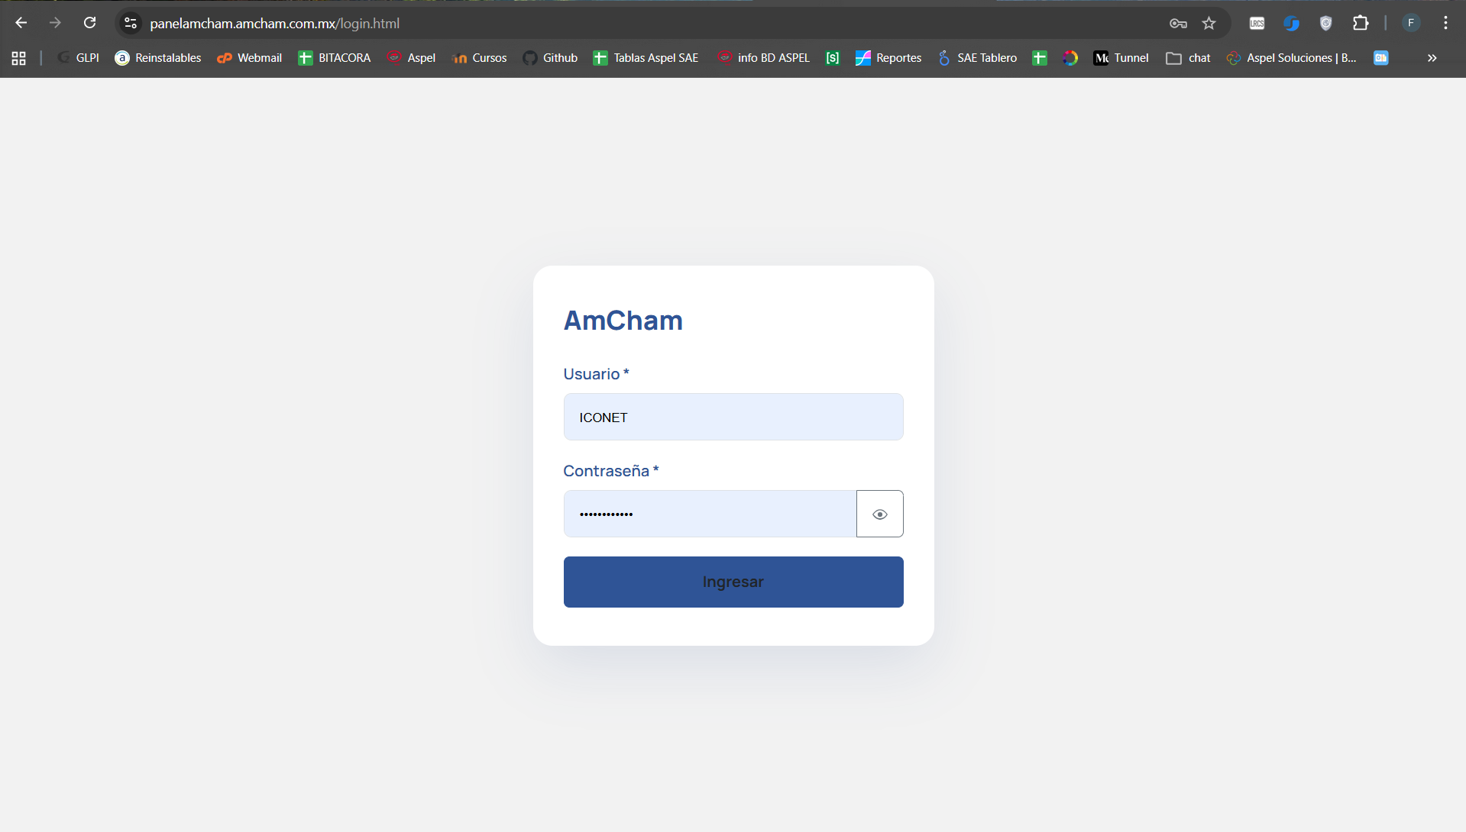
Ilustración 5: Pantalla de inicio

4.3 Carga de Módulos

Paso 1: Selección de Empresa y Módulo
// Usuario selecciona empresa y módulo
async function cargarModulo(empresaId, modulo, anio) {
try {
// 1. Verificar permisos
const permisos = await verificarPermisos(empresaId, modulo);

if (!permisos.puede_leer) {
throw new Error('Sin permisos para acceder al módulo');
}

// 2. Cargar layout del módulo
const layout = await fetch(/api/modulos//layout?anio=&empresa=)
.then(r => r.json());

// 3. Cargar datos del presupuesto
const datos = await fetch(/api/presupuestos?empresa=&modulo=&anio=)
.then(r => r.json());

// 4. Renderizar interfaz
renderizarTabla(layout.data.layout, datos.data);

// 5. Inicializar funcionalidades
inicializarModoEdicion(permisos);
inicializarComentarios();
inicializarNotificaciones();

} catch (error) {
mostrarError(Error al cargar módulo: );
}
}
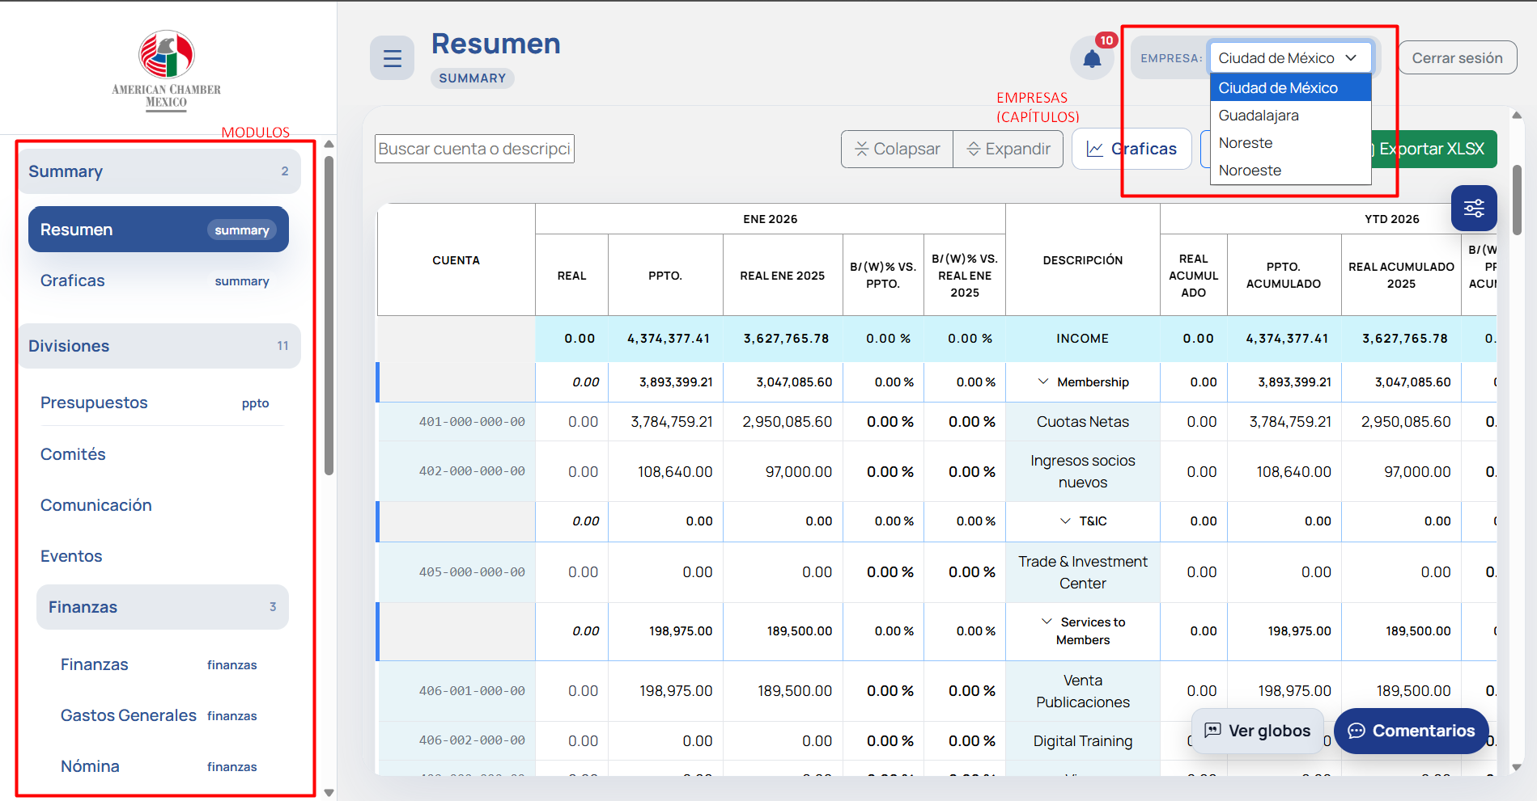
Ilustración 6: Selección de empresas y módulos

4.4 Edición de Datos

Paso 1: Activación del Modo Edición
// flujo-autorizacion.js
class FlujoAutorizacion {
constructor() {
this.estadoActual = 'SIN_CARGAR';
this.modoEdicion = false;
}

async cargarPresupuesto(params) {
// 1. Verificar permisos
const permisos = await this.verificarPermisosUsuario(params.empresaId, params.modulo);

if (!permisos.puede_cargar_guardar) {
throw new Error('Sin permisos para editar');
}

// 2. Cargar datos del presupuesto
const presupuesto = await this.cargarDatosPresupuesto(params);

// 3. Determinar estado inicial
this.estadoActual = presupuesto.estado || 'EDITANDO';

// 4. Activar modo edición si corresponde
if (this.estadoActual === 'EDITANDO') {
this._activarModoEdicion();
}

return presupuesto;

}

\_activarModoEdicion() {
if (this.modoEdicion) return;

this.modoEdicion = true;

// Aplicar clase CSS para modo edición
const tabla = document.getElementById('tablaPresupuesto');
if (tabla) {
tabla.classList.add('modo-edicion');
}

// Notificar a otros componentes
window.dispatchEvent(new CustomEvent('modo-edicion-activado'));

console.log('🟢 Modo edición activado');

}
}
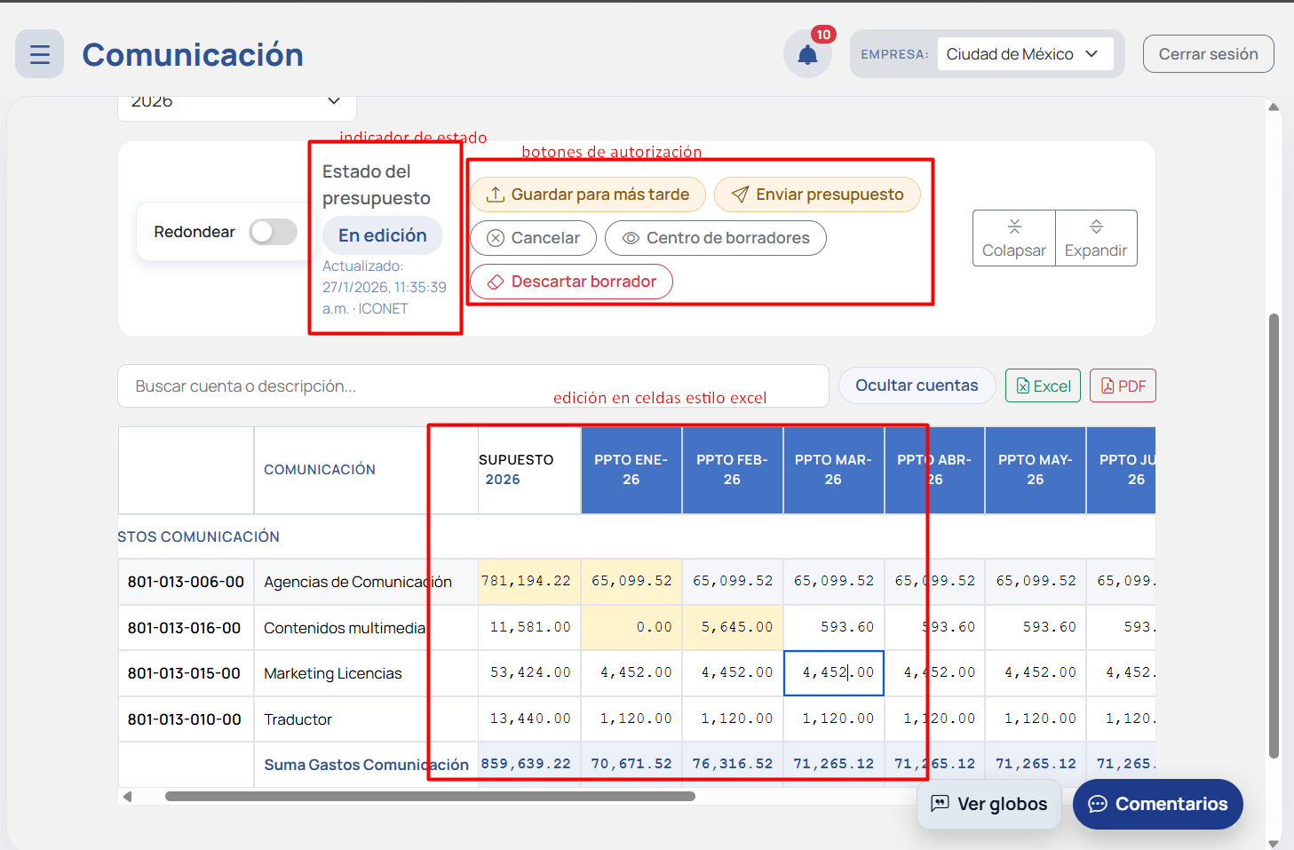
Ilustración 7: Modo edición

4.5 Sistema de Comentarios

Paso 1: Carga de Comentarios
// comentarios-celdas.js
async function cargarComentarios(celdaId) {
try {
const params = new URLSearchParams({
empresaId: sessionStorage.getItem('empresa_actual'),
modulo: sessionStorage.getItem('modulo_actual'),
celdaId: celdaId,
anio: sessionStorage.getItem('anio_actual')
});

const response = await fetch(/api/comentarios?, {
headers: {
'Authorization': Bearer
}
});

const result = await response.json();

if (result.success) {
return organizarComentariosAnidados(result.data.comentarios);
} else {
throw new Error(result.message);
}

} catch (error) {
console.error('Error cargando comentarios:', error);
return [];
}
}
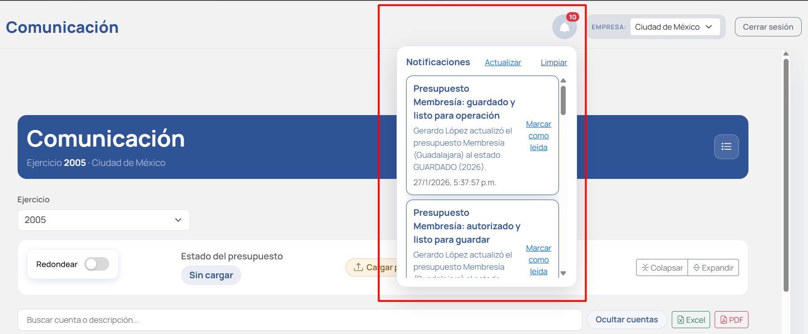
Ilustración 8: Notificaciones
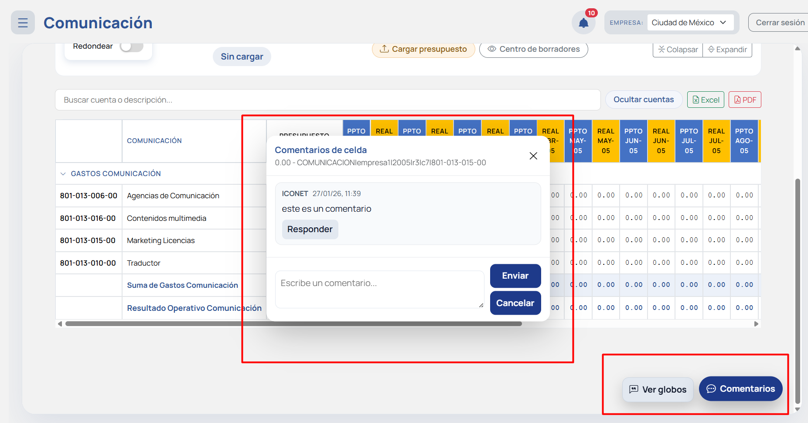
Ilustración 9: Insertar un comentario
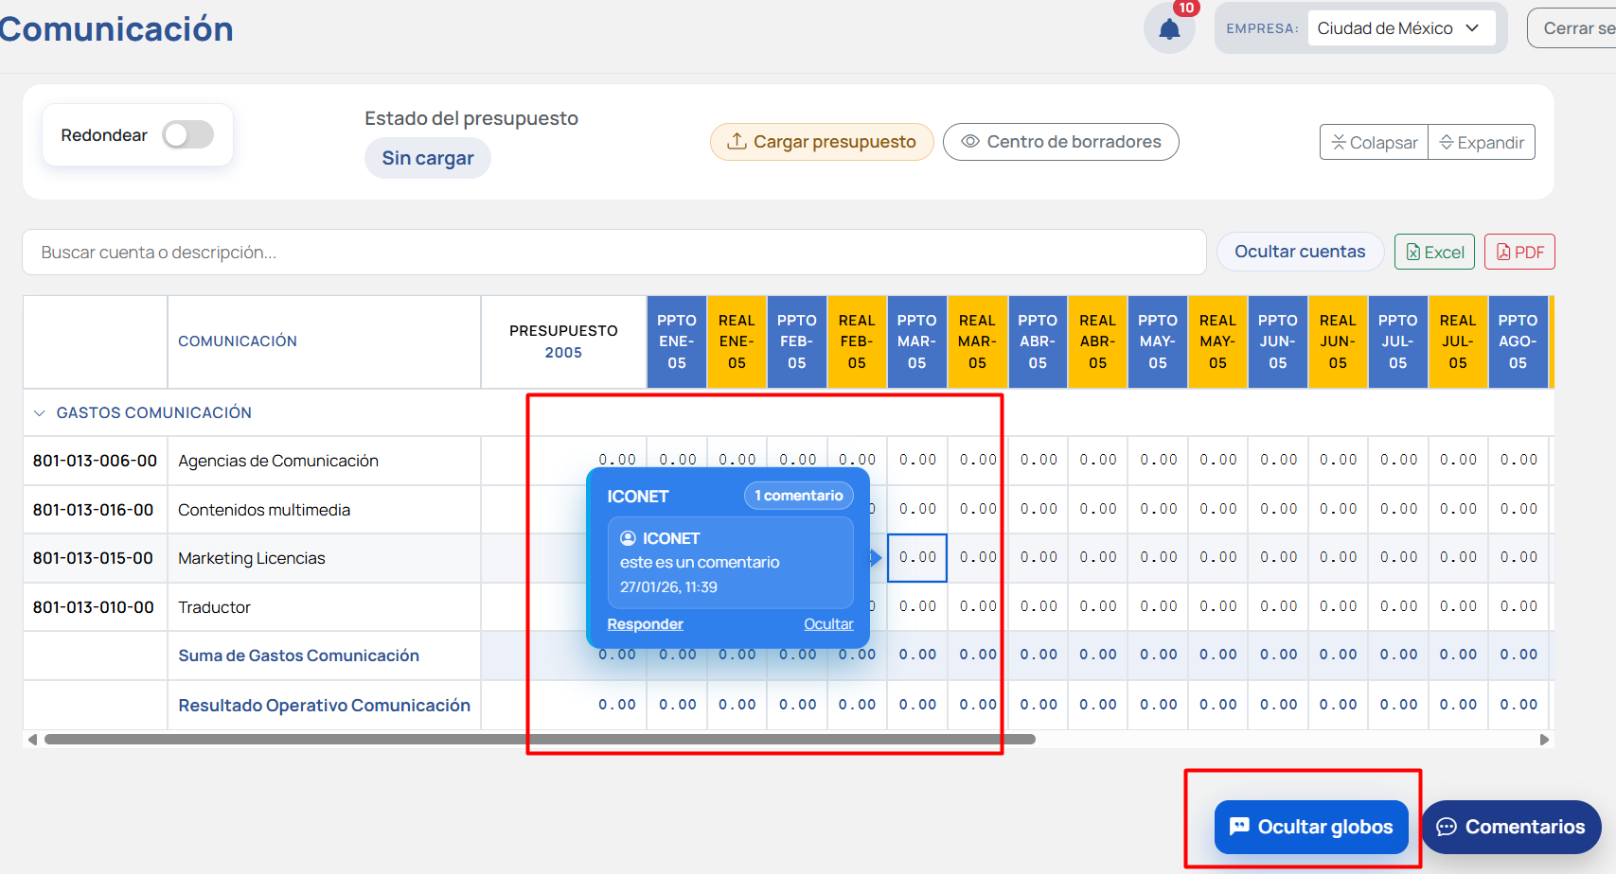
Ilustración 10: Ver comentarios

4.6 Flujo de Autorización

Paso 1: Cambio de Estado
// flujo-autorizacion.js
async function cambiarEstado(nuevoEstado, comentario = '') {
try {
// 1. Validar transición
if (!this.puedeCambiarEstado(this.estadoActual, nuevoEstado)) {
throw new Error('Transición de estado no permitida');
}

// 2. Verificar permisos
const permisosRequeridos = this.getPermisosParaEstado(nuevoEstado);
if (!this.usuarioTienePermisos(permisosRequeridos)) {
throw new Error('Permisos insuficientes para esta acción');
}

// 3. Preparar datos
const datosCambio = {
empresaId: this.empresaActual,
modulo: this.moduloActual,
anio: this.anioActual,
nuevoEstado: nuevoEstado,
comentario: comentario.trim(),
usuarioId: this.usuarioActual.id
};

// 4. Enviar al servidor
const response = await fetch('/api/presupuestos/estado', {
method: 'POST',
headers: {
'Content-Type': 'application/json',
'Authorization': Bearer
},
body: JSON.stringify(datosCambio)
});

const result = await response.json();

if (result.success) {
// 5. Actualizar estado local
const estadoAnterior = this.estadoActual;
this.estadoActual = nuevoEstado;

// 6. Actualizar UI
this.actualizarInterfazEstado();

// 7. Registrar en historial
this.registrarCambioHistorial(estadoAnterior, nuevoEstado, comentario);

// 8. Generar notificaciones
await this.generarNotificacionesCambioEstado(estadoAnterior, nuevoEstado, comentario);

// 9. Broadcast vía WebSocket
this.notificarCambioEstadoWebSocket(datosCambio);

return true;
} else {
throw new Error(result.message);
}

} catch (error) {
console.error('Error cambiando estado:', error);
mostrarError(Error al cambiar estado: );
return false;
}
}

Sistema | Tecnología | Almacenamiento | Notificaciones | Estados
Modo Edición | JavaScript + DOM | Session/LocalStorage | No | Activo/Inactivo
Comentarios | SQLite + JavaScript | comentarios_celdas | Automáticas | activo/descartado/rechazado
Notificaciones | SQLite + Nodemailer
Permisos | SQLite + Middleware | permisos_modulo | No | CRUD por módulo
Flujo Autorización | JavaScript + API | presupuestos_estados | Automáticas | 7 estados

Paleta de Colores
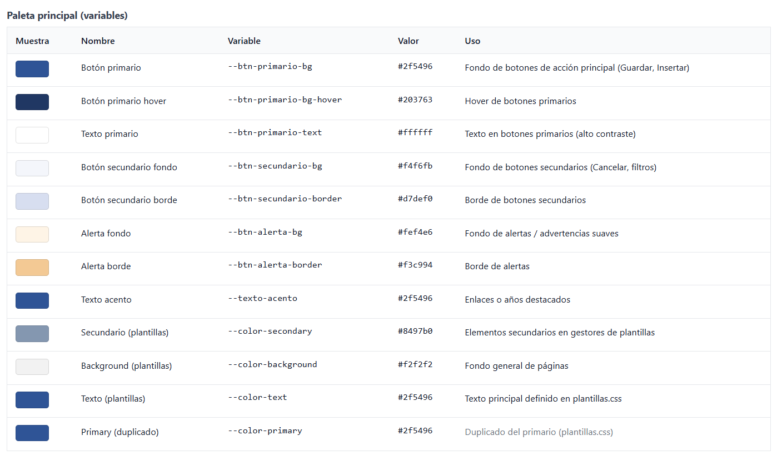
Ilustración 11: Paleta principal de colores
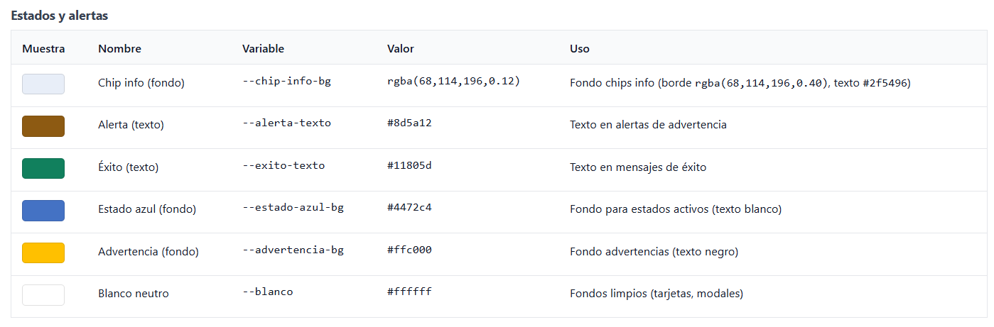
Ilustración 12: Paleta de colores para estados y alertas
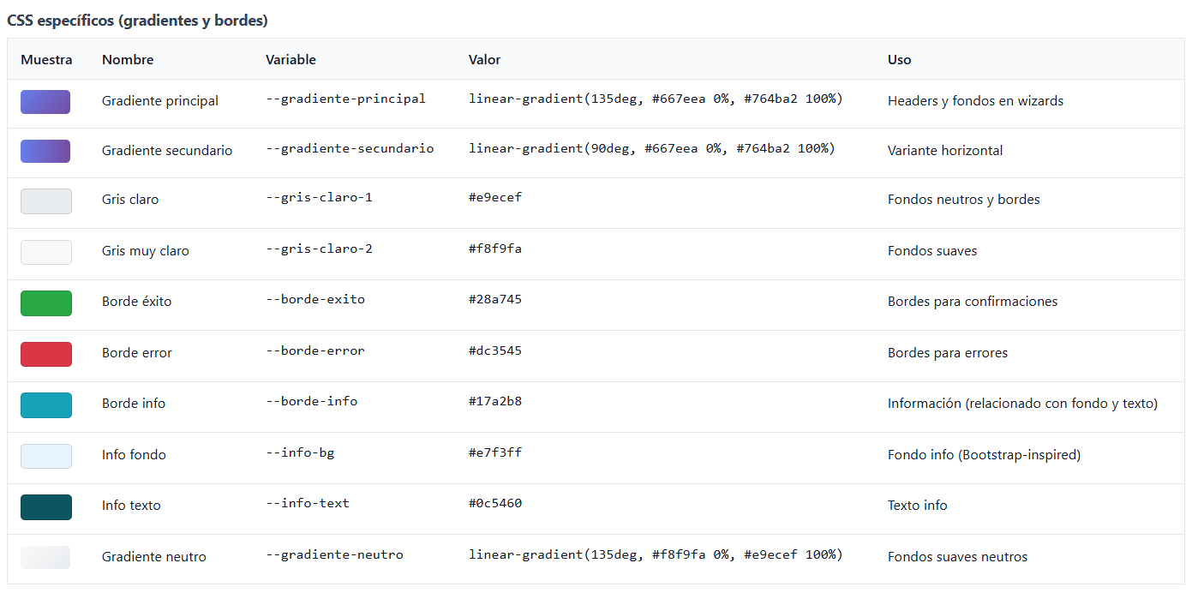
Ilustración 13: Paleta de colores específicos

Detalles Técnicos Avanzados

Modo Edición - Implementación Técnica

Inicialización del Sistema
// En flujo-autorizacion.js

\_activarModoEdicion() {

if (this.modoEdicion) return;

this.modoEdicion = true;

this.cambiosEdicion = {};

// Activar clase CSS

if (this.tableElement) {

this.tableElement.classList.add('modo-edicion');

}

// Notificar a otros componentes

this.\_actualizarBotones();

window.dispatchEvent(new CustomEvent('modo-edicion-activado'));

}

Comentarios - Arquitectura Técnica

Estructura de Datos Anidados
// Ejemplo de estructura de comentarios
{ id: 1, texto: "Este valor parece incorrecto", estado: "activo", creadoEn: "2024-01-15T10:30:00Z", autor: { id: 5, usuario: "jgarcia", nombres: "Juan García"
}, respuestas: [
{ id: 2, texto: "Tienes razón, voy a corregirlo", parentId: 1, estado: "activo", creadoEn: "2024-01-15T11:00:00Z", autor: { id: 3, usuario: "mlopez", nombres: "María López"
}
}
]
}

Permisos - Lógica de Verificación Avanzada

Middleware de Autenticación
// src/middleware/auth.js

const verificarPermisos = (req, res, next) => {

const { empresaId, modulo } = req.body;

const usuarioId = req.session.usuario?.id;

if (!usuarioId) {

return res.status(401).json({ error: 'No autenticado' });

}

// Verificar permisos

const permisos = obtenerPermisosUsuario(usuarioId);

const tieneAcceso = tienePermisoModulo(permisos, empresaId, modulo, 'Lectura');

if (!tieneAcceso) {

return res.status(403).json({ error: 'Permisos insuficientes' });

}

next();

};

Flujo de Autorización - Estados y Transiciones

Máquina de Estados
const TRANSICIONES_VALIDAS = {

EDITANDO: ['PENDIENTE', 'RECHAZADO'],

PENDIENTE: ['REVISADO', 'RECHAZADO'],

REVISADO: ['APROBADO', 'RECHAZADO'],

APROBADO: ['GUARDADO', 'RECHAZADO'],

RECHAZADO: ['EDITANDO'],

GUARDADO: [], // Estado final

SIN_CARGAR: ['EDITANDO']

};

function puedeCambiarEstado(estadoActual, estadoNuevo, permisosUsuario) {
// Verificar transición válida

if (!TRANSICIONES_VALIDAS[estadoActual]?.includes(estadoNuevo)) {

return false;

}

// Verificar permisos específicos

switch(estadoNuevo) {

case 'PENDIENTE':

return permisosUsuario.puede_cargar_guardar;

case 'REVISADO':

return permisosUsuario.puede_revisar;

case 'APROBADO':

case 'GUARDADO':

return permisosUsuario.puede_aprobar;

default:

return true;

}

}

Ejemplos Prácticos de Uso

Ejemplo 1: Crear un Borrador con Comentarios
// 1. Usuario carga presupuesto

flujoAutorizacion.cargarPresupuesto({

empresaId: 1,

modulo: 'FINANZAS',

anio: 2024

});
// 2. Sistema activa modo edición

// 3. Usuario edita celdas y agrega comentarios

comentariosService.crearComentario({

empresaId: 1,

modulo: 'FINANZAS',

celdaId: 'mesActual_401000',

anio: 2024,

texto: 'Este valor parece alto, verificar con contabilidad'

});

// 4. Usuario guarda borrador

flujoAutorizacion.guardarBorrador({

comentario: 'Primer borrador con ajustes en gastos operativos'

});

// 5. Sistema envía notificaciones automáticamente

notificacionesService.registrarNotificacionesMasivas(

usuariosConPermisoRevisar,

{

titulo: 'Nuevo borrador para revisión',

mensaje: 'Juan García ha enviado un borrador de FINANZAS 2024 para revisión',

tipo: 'info',

enlace: '/finanzas?anio=2024&estado=PENDIENTE'

}

);

Ejemplo 2: Flujo Completo de Aprobación
// Estado inicial: SIN_CARGAR

// Usuario con permisos de edición carga presupuesto

await flujoAutorizacion.cargarPresupuesto(params);
// Estado: EDITANDO

// Usuario edita valores y guarda

await flujoAutorizacion.guardarBorrador({ comentario: 'Ajustes iniciales' });

// Usuario envía a revisión

await flujoAutorizacion.enviarARevision({ comentario: 'Listo para revisión' });

// Estado: PENDIENTE

// Notificación automática a revisores

// Revisor marca como revisado

await flujoAutorizacion.marcarComoRevisado({ comentario: 'Revisado y aprobado' });

// Estado: REVISADO

// Notificación automática a aprobadores

// Aprobador autoriza

await flujoAutorizacion.autorizar({ comentario: 'Autorizado para guardar en COI' });

// Estado: APROBADO

// Aprobador guarda en COI

await flujoAutorizacion.guardarEnCOI();

// Estado: GUARDADO

// Notificación automática a todos los involucrados

Ejemplo 3: Sistema de Comentarios con Respuestas
// Comentario inicial

const comentarioInicial = await comentariosService.crearComentario({

empresaId: 1,

modulo: 'RESUMEN',

celdaId: 'acumuladoActual_100000',

anio: 2024,

texto: '¿Por qué este valor es negativo?'

});
// Respuesta al comentario

const respuesta = await comentariosService.crearComentario({

empresaId: 1,

modulo: 'RESUMEN',

celdaId: 'acumuladoActual_100000',

anio: 2024,

texto: 'Es una corrección de período anterior',

parentId: comentarioInicial.id

});

// Marcar comentario como resuelto

await comentariosService.cambiarEstadoComentario(comentarioInicial.id, 'descartado');

// Sistema envía notificaciones

await notificacionesService.registrarNotificacion({

usuarioId: comentarioInicial.autor.id,

titulo: 'Comentario respondido',

mensaje: 'Tu comentario en RESUMEN ha sido respondido',

tipo: 'success',

enlace: /resumen?anio=2024&celda=

});

Scripts PowerShell (.ps1)

37.1 Arquitectura de Scripts PowerShell
Aspel Cénit utiliza scripts PowerShell para automatizar tareas comunes de desarrollo, despliegue y mantenimiento. Estos scripts están diseñados para Windows y proporcionan una interfaz de línea de comandos para operaciones complejas.
Ubicación de Scripts:
SummaCham/
├── cambiar-modo.ps1 # 🔄 Cambio entre entornos
├── limpiar-cache-icono.ps1 # 🧹 Limpieza de caché Windows
└── scripts/
├── publish-update.ps1 # 🚀 Publicación de releases
├── audit-security.ps1 # 🔒 Auditoría de seguridad
├── agregar-toggle-redondeo.ps1 # ⚙️ Configuración UI
├── export-resumen-charts.ps1 # 📊 Exportación de gráficos
├── export-operativo-charts.ps1 # 📈 Gráficos operativos
└── export-operativo-charts-ui.ps1 # 🎨 UI de gráficos

Propósitos Principales:
- Gestión de entornos: Cambio rápido entre desarrollo/producción
- Automatización de builds: Compilación y empaquetado
- Mantenimiento: Limpieza de cachés, auditorías de seguridad
- Despliegue: Publicación de releases en GitHub
- Configuración: Modificaciones masivas en archivos

37.2 Script Principal: cambiar-modo.ps1

Propósito:
Cambia rápidamente entre configuraciones de desarrollo y producción copiando el archivo .env correspondiente.

Sintaxis:
# Cambiar a desarrollo
.\cambiar-modo.ps1 dev
.\cambiar-modo.ps1 development
# Cambiar a producción
.\cambiar-modo.ps1 prod
.\cambiar-modo.ps1 production

Funcionamiento Interno:
param(
[Parameter(Mandatory=$true)]
[ValidateSet('dev', 'prod', 'development', 'production')]
[string]$Modo
)
# Normalizar modo
$ModoFinal = switch ($Modo) {
'dev' { 'development' }
'prod' { 'production' }
default { $Modo }
}
# Copiar archivo de configuración
Copy-Item ".env.$ModoFinal" ".env" -Force

Diferencias entre Entornos:
Desarrollo (.env.development):
NODE_ENV=development
FIREBIRD_PORT=3050 # Acceso directo a Firebird
# Configuración local, CORS permisivo
Producción (.env.production):
NODE_ENV=production
FIREBIRD_PORT=15350 # Túnel TCP a Firebird remoto
PANELAMCHAM_ALLOW_ORIGINS=https://panelamcham.iconetcloud.com.mx
COOKIE_DOMAIN=.iconetcloud.com.mx

Salida del Script:
Modo cambiado a: development
Configuración activa (.env):
NODE_ENV=development
FIREBIRD_HOST=127.0.0.1
FIREBIRD_PORT=3050
...
Ahora puedes ejecutar:
npm start

Casos de Uso:
- Desarrollo diario: .\cambiar-modo.ps1 dev
- Testing de producción: .\cambiar-modo.ps1 prod
- Despliegue: Cambiar a prod antes de build

37.3 Script de Mantenimiento: limpiar-cache-icono.ps1

Propósito:
Limpia el caché de iconos de Windows que puede causar problemas con los iconos de la aplicación después de actualizaciones.

Sintaxis:
.\limpiar-cache-icono.ps1

Funcionamiento Interno:
# 1. Eliminar IconCache.db
$iconCachePath = "$env:LOCALAPPDATA\IconCache.db"
Remove-Item -Path $iconCachePath -Force
# 2. Eliminar archivos de thumbnail cache
Get-ChildItem -Path $thumbCachePath -Filter "thumbcache_*.db" |
ForEach-Object { Remove-Item $_.FullName -Force }
# 3. Reiniciar Explorer (opcional)
taskkill /f /im explorer.exe
Start-Process explorer.exe

Archivos que Limpia:
- IconCache.db: Base de datos principal de iconos
- thumbcache_*.db: Archivos de caché de miniaturas
- Reinicio de Explorer: Para aplicar cambios

Salida del Script:
Limpiando caché de iconos de Windows...
IconCache.db eliminado
thumbcache_1024.db eliminado
thumbcache_256.db eliminado
Pasos adicionales:
1. Reiniciar el Explorador de Windows
2. Ejecutar: taskkill /f /im explorer.exe && start explorer.exe
3. O reiniciar el PC

37.4 Script de Publicación: scripts/publish-update.ps1

Propósito:
Automatiza el proceso completo de publicación de una nueva versión de SummaCham, desde la compilación hasta la preparación para GitHub Release.

Sintaxis:
.\scripts\publish-update.ps1 -Version "1.2.3" -ReleaseNotes "Descripción de cambios"

Funcionamiento Interno - Pasos:
Paso 1: Actualizar package.json
$packageJson = Get-Content "package.json" -Raw | ConvertFrom-Json
$oldVersion = $packageJson.version
$packageJson.version = $Version
$packageJson | ConvertTo-Json -Depth 100 | Set-Content "package.json"
Paso 2: Compilar aplicación
npm run build # electron-builder genera instaladores
Paso 3: Verificar archivos generados
# Verifica que existan:
# - SummaCham Setup 1.2.3.exe (64-bit installer)
# - SummaCham Setup 1.2.3-ia32.exe (32-bit installer)
# - SummaCham 1.2.3.exe (64-bit portable)
# - SummaCham 1.2.3-ia32.exe (32-bit portable)
# - latest.yml (auto-updater manifest)
Paso 4: Crear commit y tag
git add package.json
git commit -m "Bump version to 1.2.3"
git tag -a "v1.2.3" -m "Release v1.2.3: Descripción de cambios"
Paso 5: Instrucciones para GitHub
# Comandos para ejecutar después:
git push origin main
git push origin v1.2.3
# Crear release en GitHub con los archivos generados

Archivos Generados:
- Instaladores: .exe para instalación tradicional
- Portables: .exe para ejecución sin instalación
- Manifest: latest.yml para auto-actualizaciones

Casos de Uso:
- Release oficial: Publicar nueva versión completa
- Hotfix: Actualización rápida de bug
- Feature release: Nueva funcionalidad importante

37.5 Script de Seguridad: scripts/audit-security.ps1

Propósito:
Realiza una auditoría completa de seguridad antes de hacer push al repositorio, verificando que no se incluya información sensible.

Sintaxis:
.\scripts\audit-security.ps1

Verificaciones que Realiza:
1. Archivos sensibles no versionados:
# Verificar .env
if (Test-Path ".env") {
$gitIgnored = git check-ignore .env
if (!$gitIgnored) {
"❌ CRÍTICO: .env existe y NO está en .gitignore"
}
}
# Verificar datos/
if (Test-Path "datos") {
$gitIgnored = git check-ignore datos
if (!$gitIgnored) {
"❌ CRÍTICO: datos/ NO está en .gitignore"
}
}
2. Contraseñas hardcodeadas:
git grep -i "password.*=.*['\`"].*['\`"]" -- "*.js" "*.json"
3. Variables de entorno expuestas:
# Buscar uso de process.env en archivos versionados
git grep "process\.env\." -- "*.js" "*.html"
4. Archivos temporales:
# Verificar archivos que deberían estar ignorados
Get-ChildItem -Path "." -Filter "*.tmp" -Recurse

Salida del Script:
Auditando información sensible en el repositorio...
1. Verificando archivos .env...
✓ .env está ignorado correctamente
2. Verificando carpeta datos/...
✓ datos/ está ignorado correctamente
3. Verificando seed_users.json...
✓ seed_users.json está ignorado correctamente
4. Buscando contraseñas hardcodeadas...
✓ No se encontraron contraseñas hardcodeadas
Auditoría completada exitosamente

Casos de Uso:
- Antes de commit: Verificar seguridad del código
- Antes de push: Asegurar no se suba información sensible
- Auditoría periódica: Mantenimiento de seguridad

37.6 Scripts de Configuración: scripts/agregar-toggle-redondeo.ps1

Propósito:
Agrega automáticamente la funcionalidad de toggle de redondeo a todos los módulos HTML de SummaCham.

Sintaxis:
.\scripts\agregar-toggle-redondeo.ps1

Funcionamiento Interno:
$modulos = @(
@{Archivo='Finanzas.html'; Modulo='finanzas'},
@{Archivo='Comités.html'; Modulo='comites'},
# ... más módulos
)
foreach ($mod in $modulos) {
# 1. Agregar script toggle-redondeo.js
# 2. Agregar clase controls-container
# 3. Agregar inicialización del toggle
}

Modificaciones que Realiza:
1. Agregar script:
<script src="js/toggle-redondeo.js"></script>
2. Modificar contenedor:
<!-- Antes -->
<div class="workflow-toolbar">
<!-- Después -->
<div class="workflow-toolbar controls-container"></div>
</div>
3. Agregar inicialización:
// Inicializar toggle de redondeo
if (window.ToggleRedondeo) {
ToggleRedondeo.inicializar({
containerSelector: ".controls-container",
storageKey: "finanzas_redondear",
});
}

Casos de Uso:
- Nueva funcionalidad: Agregar feature a todos los módulos
- Mantenimiento: Actualización masiva de configuración
- Consistencia: Asegurar mismo comportamiento en todos los módulos

37.7 Scripts de Exportación: export-*.ps1

Propósito:
Automatizan la exportación de gráficos y reportes para diferentes módulos de SummaCham.

Sintaxis:
.\scripts\export-resumen-charts.ps1
.\scripts\export-operativo-charts.ps1
.\scripts\export-operativo-charts-ui.ps1

Funcionamiento:
- Conectan a Firebird: Obtienen datos reales
- Generan gráficos: Usan librerías de charting
- Exportan imágenes: PNG/SVG para documentación
- Actualizan UI: Modifican interfaces según necesidad

Casos de Uso:
- Documentación: Generar gráficos para manuales
- Testing: Verificar visualización de datos
- Mantenimiento: Actualizar assets gráficos

37.8 Gestión de Entornos con Scripts PowerShell

Cambio entre Desarrollo y Producción:
Flujo de Trabajo Típico:
# 1. Desarrollo diario
.\cambiar-modo.ps1 dev
npm start
# 2. Testing de producción
.\cambiar-modo.ps1 prod
npm run dist
# 3. Publicar release
.\scripts\publish-update.ps1 -Version "1.2.3" -ReleaseNotes "Nueva funcionalidad"

Variables que Cambian por Entorno:
Variable | Desarrollo | Producción | Efecto
NODE_ENV | development | production | Modo de ejecución
FIREBIRD_PORT | 3050 | 15350 | Conexión DB
PANELAMCHAM_ALLOW_ORIGINS | Permisivo | Restringido | CORS
COOKIE_DOMAIN | - | .dominio.com | Cookies

Seguridad por Entorno:
- Desarrollo: Secretos de ejemplo, CORS abierto
- Producción: Secretos reales, CORS restringido, HTTPS

37.9 Mejores Prácticas con Scripts PowerShell

Seguridad:
# Verificar permisos antes de ejecutar
if (-not ([Security.Principal.WindowsPrincipal][Security.Principal.WindowsIdentity]::GetCurrent()).IsInRole([Security.Principal.WindowsBuiltInRole]::Administrator)) {
Write-Host "⚠️ Se requieren permisos de administrador" -ForegroundColor Yellow
}

Logging:
# Logging consistente
Write-Host "✅ Operación exitosa" -ForegroundColor Green
Write-Host "❌ Error encontrado" -ForegroundColor Red
Write-Host "⚠️ Advertencia" -ForegroundColor Yellow
Write-Host "ℹ️ Información" -ForegroundColor Cyan

Validación:
# Verificar prerrequisitos
if (-not (Test-Path "package.json")) {
Write-Host "❌ Ejecutar desde raíz del proyecto" -ForegroundColor Red
exit 1
}

Casos de Uso Empresariales:
- Desarrollo Ágil: Cambio rápido entre entornos
- CI/CD: Automatización de builds y releases
- Mantenimiento: Tareas de limpieza y actualización
- Seguridad: Auditorías antes de despliegue

Debugging y Monitoreo

Logs Importantes

Modo Edición
console.log(
"🟢 ModoEdicionPresupuesto: listeners inicializados (NO activo)",
);
console.log(
"🟢 ModoEdicionPresupuesto: ACTIVADO (celdas numéricas editables)",
);
console.log("🔴 Error al activar modo edición:", error);

Comentarios
console.log("💬 Comentario creado:", comentarioId);
console.log("📧 Notificaciones enviadas:", destinatarios.length);
console.warn("⚠️ Error al crear comentario:", error);

Notificaciones
console.log("🔔 Notificación registrada:", notificacionId);
console.info("📧 Email enviado correctamente");
console.warn("⚠️ SMTP no configurado, notificación solo local");

Permisos
console.log("🔐 Verificando permisos:", {
usuarioId,
empresaId,
modulo,
accion,
});
console.log("✅ Permiso concedido");
console.warn("❌ Permiso denegado:", razon);

console.log("🔄 Transición de estado:", {
anterior: estadoActual,
nuevo: estadoNuevo,
});
console.log("✅ Estado actualizado correctamente");
console.error("❌ Error en transición:", error);

Herramientas de Debugging

Verificar Estado del Sistema
// En consola del navegador
console.table({
"Modo Edición": document
.querySelector("#tablaComparacion")
?.classList.contains("modo-edicion"),
"Estado Flujo": window.flujoAutorizacion?.estadoActual,
"Permisos Usuario": window.sesion?.usuario?.permisosGenerales,
"Comentarios Cargados": window.comentariosCargados || false,
});

Inspeccionar Notificaciones
// Ver notificaciones pendientes
fetch("/api/notificaciones?limite=10")
.then((r) => r.json())
.then((data) => console.table(data.notificaciones));

Verificar Permisos en Tiempo Real
// Verificar permisos actuales
const permisos = window.sesion?.usuario?.permisosPorEmpresa || {};
console.log("Permisos por empresa:", permisos);

CAPÍTULO 3.
PROPUESTAS Y
RESULTADOS

PROPUESTAS Y RESULTADOS

Propuestas

Resultados

ACTIVIDADES SOCIALES REALIZADAS EN LA EMPRESA U ORGANIZACIÓN

CONCLUSIÓN, RECOMENDACIÓN Y EXPERIENCIA PERSONAL PROFESIONAL ADQUIRIDA

Conclusión
El desarrollo e implementación de Aspel CENIT ha permitido consolidar un entorno de integración eficiente entre los sistemas Aspel, proporcionando reportes empresariales automatizados, seguros y con una presentación profesional. La arquitectura híbrida empleada, que combina tecnologías web, de escritorio y bases de datos corporativas, ha demostrado la viabilidad y ventajas de soluciones modernas basadas en Electron en el contexto de empresas tradicionales. El proyecto contribuye significativamente a la optimización de procesos administrativos y contables, ofreciendo una herramienta robusta, adaptable y alineada a las necesidades actuales del sector empresarial.

Recomendación

Experiencia Profesional Adquirida

COMPETENCIAS DESARROLLADAS Y/O APRENDIDAS

Competencias Técnicas

Competencias Organizacionales

Competencias Personales

APÉNDICE TÉCNICO
Este apéndice consolida la documentación faltante solicitada: diccionario de datos SQLite, explicación de recontabilización de cuentas padre, origen de reales/presupuestos, motor de cálculos y diagramas de casos de uso.

A. Diccionario de datos SQLite (panel.sqlite)
La base local panel.sqlite concentra configuraciones operativas, permisos, estados de flujo y bitácoras. No sustituye a Firebird (fuente oficial contable), sino que opera como almacenamiento local para la interfaz y la colaboración.

Tabla: PLAN_BORRADORES
Borradores de presupuesto por empresa, módulo, año y capítulo, con data JSON y estado del flujo.
Restricciones y relaciones: PK: id | UNIQUE: empresaId, modulo, anio, capitulo
Campo | Tipo | PK | Nulo | Default | Descripción
id | INTEGER | Sí | Sí |  | Identificador interno autoincremental.
empresaId | TEXT |  | No |  | Identificador de empresa (tenant).
anio | INTEGER |  | No |  | Ejercicio fiscal.
modulo | TEXT |  | No |  | Clave del módulo.
capitulo | TEXT |  | No | 'DEFAULT' | Capítulo o sede (ej. CIUDAD DE MÉXICO).
usuarioId | TEXT |  | No |  | Referencia a usuarios.id.
data | TEXT |  | No |  | Payload JSON del borrador.
estado | TEXT |  | No | 'EDITANDO' | Estado del flujo.
fechaCreacion | TEXT |  | No | CURRENT_TIMESTAMP
fechaEnvio | TEXT |  | Sí
comentarios | TEXT |  | Sí |  | Comentarios adicionales.

Tabla: PLAN_BORRADORES_HISTORIAL
Historial de acciones y cambios de estado de los borradores de presupuesto.
Restricciones y relaciones: PK: id
Campo | Tipo | PK | Nulo | Default | Descripción
id | INTEGER | Sí | Sí |  | Identificador interno autoincremental.
borradorId | INTEGER |  | Sí
empresaId | TEXT |  | No |  | Identificador de empresa (tenant).
modulo | TEXT |  | No |  | Clave del módulo.
capitulo | TEXT |  | No | 'DEFAULT' | Capítulo o sede (ej. CIUDAD DE MÉXICO).
anio | INTEGER |  | No |  | Ejercicio fiscal.
estado | TEXT |  | No |  | Estado del flujo.
accion | TEXT |  | No
descripcion | TEXT |  | Sí
comentarios | TEXT |  | Sí |  | Comentarios adicionales.
usuarioId | TEXT |  | Sí |  | Referencia a usuarios.id.
registradoEn | TEXT |  | No | CURRENT_TIMESTAMP | Fecha/hora de registro.

Tabla: comentarios_celdas
Comentarios por celda con soporte de hilos (respuestas) y estado.
Restricciones y relaciones: PK: id | FK: creado_por → usuarios.id; parent_id → comentarios_celdas.id
Campo | Tipo | PK | Nulo | Default | Descripción
id | INTEGER | Sí | Sí |  | Identificador interno autoincremental.
empresa_id | TEXT |  | Sí |  | Identificador de empresa (tenant).
modulo | TEXT |  | No |  | Clave del módulo.
celda_id | TEXT |  | No
anio | INTEGER |  | Sí |  | Ejercicio fiscal.
capitulo | TEXT |  | Sí |  | Capítulo o sede (ej. CIUDAD DE MÉXICO).
texto | TEXT |  | No |  | Contenido del comentario.
parent_id | INTEGER |  | Sí |  | Referencia a comentario padre.
estado | TEXT |  | No | 'activo' | Estado del flujo.
creado_por | INTEGER |  | No |  | Referencia a usuarios.id (autor).
creado_en | TEXT |  | No | CURRENT_TIMESTAMP | Fecha/hora de creación.

Tabla: empresa_vistas
Asignación de vistas/archivos personalizados por empresa.
Restricciones y relaciones: PK: id | UNIQUE: empresa_id, vista
Campo | Tipo | PK | Nulo | Default | Descripción
id | INTEGER | Sí | Sí |  | Identificador interno autoincremental.
empresa_id | TEXT |  | No |  | Identificador de empresa (tenant).
vista | TEXT |  | No
archivo | TEXT |  | No

Tabla: graficas_config
Configuración JSON de gráficas y dashboards por empresa.
Restricciones y relaciones: PK: id | UNIQUE: empresa_id
Campo | Tipo | PK | Nulo | Default | Descripción
id | INTEGER | Sí | Sí |  | Identificador interno autoincremental.
empresa_id | TEXT |  | No |  | Identificador de empresa (tenant).
config_json | TEXT |  | No |  | Configuración serializada en JSON.
updated_at | TEXT |  | No | CURRENT_TIMESTAMP

Tabla: layout_bitacora
Bitácora de cambios de layout (acciones, detalles, usuario y fecha).
Restricciones y relaciones: PK: id | FK: usuario_id → usuarios.id
Campo | Tipo | PK | Nulo | Default | Descripción
id | INTEGER | Sí | Sí |  | Identificador interno autoincremental.
empresa_id | TEXT |  | No |  | Identificador de empresa (tenant).
modulo | TEXT |  | No |  | Clave del módulo.
anio | INTEGER |  | No |  | Ejercicio fiscal.
capitulo | TEXT |  | No |  | Capítulo o sede (ej. CIUDAD DE MÉXICO).
usuario_id | INTEGER |  | Sí |  | Referencia a usuarios.id.
accion | TEXT |  | No
detalles | TEXT |  | Sí |  | Detalles de la acción.
fecha | TEXT |  | No | CURRENT_TIMESTAMP

Tabla: layout_cuentas
Definición de cuentas y su organización por módulo, año, capítulo y secciones.
Restricciones y relaciones: PK: id | UNIQUE: empresa_id, modulo, anio, capitulo, cuenta
Campo | Tipo | PK | Nulo | Default | Descripción
id | INTEGER | Sí | Sí |  | Identificador interno autoincremental.
empresa_id | TEXT |  | No |  | Identificador de empresa (tenant).
modulo | TEXT |  | No |  | Clave del módulo.
anio | INTEGER |  | No |  | Ejercicio fiscal.
cuenta | TEXT |  | No |  | Cuenta contable.
nombre | TEXT |  | No |  | Nombre o descripción.
capitulo | TEXT |  | No |  | Capítulo o sede (ej. CIUDAD DE MÉXICO).
seccion_principal | TEXT |  | No |  | Sección principal del layout.
seccion_secundaria | TEXT |  | Sí |  | Sección secundaria del layout.
operacion_factor | REAL |  | Sí | 1 | Factor multiplicador de operación.
orden | INTEGER |  | Sí | 0 | Orden lógico.
creado_en | TEXT |  | No | CURRENT_TIMESTAMP | Fecha/hora de creación.
actualizado_en | TEXT |  | Sí |  | Fecha/hora de actualización.
visible | INTEGER |  | Sí | 1 | Bandera de visibilidad (1/0).
orden_presentacion | INTEGER |  | Sí |  | Orden de presentación.

Tabla: layout_operaciones
Definición de operaciones/sumas (filas calculadas) por módulo y capítulo.
Restricciones y relaciones: PK: id | UNIQUE: empresa_id, modulo, anio, capitulo, clase, operacion_tipo
Campo | Tipo | PK | Nulo | Default | Descripción
id | INTEGER | Sí | Sí |  | Identificador interno autoincremental.
empresa_id | TEXT |  | No |  | Identificador de empresa (tenant).
modulo | TEXT |  | No |  | Clave del módulo.
anio | INTEGER |  | No |  | Ejercicio fiscal.
capitulo | TEXT |  | No |  | Capítulo o sede (ej. CIUDAD DE MÉXICO).
clase | TEXT |  | No |  | Clase de operación.
operacion_etiqueta | TEXT |  | Sí
seccion | TEXT |  | No
operacion_tipo | TEXT |  | No |  | Tipo de operación.
operacion_label | TEXT |  | No |  | Etiqueta visible.
signo | INTEGER |  | No | 1 | Signo de la operación (1/-1).
orden | INTEGER |  | Sí | 0 | Orden lógico.
creado_en | TEXT |  | No | CURRENT_TIMESTAMP | Fecha/hora de creación.
actualizado_en | TEXT |  | Sí |  | Fecha/hora de actualización.
visible | INTEGER |  | Sí | 1 | Bandera de visibilidad (1/0).
orden_presentacion | INTEGER |  | Sí |  | Orden de presentación.
formula_json | TEXT |  | Sí |  | Fórmula en JSON.

Tabla: layout_secciones
Catálogo de secciones principales/secundarias por módulo y capítulo.
Restricciones y relaciones: PK: id | UNIQUE: empresa_id, modulo, anio, capitulo, seccion_principal, seccion_secundaria
Campo | Tipo | PK | Nulo | Default | Descripción
id | INTEGER | Sí | Sí |  | Identificador interno autoincremental.
empresa_id | TEXT |  | No |  | Identificador de empresa (tenant).
modulo | TEXT |  | No |  | Clave del módulo.
anio | INTEGER |  | No |  | Ejercicio fiscal.
capitulo | TEXT |  | No |  | Capítulo o sede (ej. CIUDAD DE MÉXICO).
seccion_principal | TEXT |  | No |  | Sección principal del layout.
seccion_secundaria | TEXT |  | Sí |  | Sección secundaria del layout.
tipo | TEXT |  | No |  | Tipo/clasificación.
orden | INTEGER |  | Sí | 0 | Orden lógico.
creado_en | TEXT |  | No | CURRENT_TIMESTAMP | Fecha/hora de creación.
actualizado_en | TEXT |  | Sí |  | Fecha/hora de actualización.

Tabla: notificaciones
Notificaciones internas para usuarios y su estado de lectura.
Restricciones y relaciones: PK: id | FK: usuario_id → usuarios.id
Campo | Tipo | PK | Nulo | Default | Descripción
id | INTEGER | Sí | Sí |  | Identificador interno autoincremental.
usuario_id | INTEGER |  | No |  | Referencia a usuarios.id.
empresa_id | TEXT |  | Sí |  | Identificador de empresa (tenant).
modulo | TEXT |  | Sí |  | Clave del módulo.
titulo | TEXT |  | No |  | Título de la notificación.
mensaje | TEXT |  | No |  | Mensaje de la notificación.
tipo | TEXT |  | No | 'info' | Tipo/clasificación.
enlace | TEXT |  | Sí | '' | Ruta o URL asociada.
creada_en | TEXT |  | No | CURRENT_TIMESTAMP
leida_en | TEXT |  | Sí |  | Fecha/hora de lectura.

Tabla: permisos_edicion_capitulo
Permisos finos de edición por usuario y capítulo.
Restricciones y relaciones: PK: id | UNIQUE: usuario_id, capitulo | FK: usuario_id → usuarios.id
Campo | Tipo | PK | Nulo | Default | Descripción
id | INTEGER | Sí | Sí |  | Identificador interno autoincremental.
usuario_id | INTEGER |  | No |  | Referencia a usuarios.id.
capitulo | TEXT |  | No |  | Capítulo o sede (ej. CIUDAD DE MÉXICO).
puede_editar | INTEGER |  | No | 1

Tabla: permisos_modulo
Permisos por usuario, empresa y módulo (leer/cargar/revisar/aprobar).
Restricciones y relaciones: PK: id | UNIQUE: usuario_id, empresa_id, modulo | FK: usuario_id → usuarios.id
Campo | Tipo | PK | Nulo | Default | Descripción
id | INTEGER | Sí | Sí |  | Identificador interno autoincremental.
usuario_id | INTEGER |  | No |  | Referencia a usuarios.id.
empresa_id | TEXT |  | No |  | Identificador de empresa (tenant).
modulo | TEXT |  | No |  | Clave del módulo.
puede_leer | INTEGER |  | No | 0 | Permiso de lectura.
puede_cargar_guardar | INTEGER |  | No | 0 | Permiso de carga/guardado.
puede_revisar | INTEGER |  | No | 0 | Permiso de revisión.
puede_aprobar | INTEGER |  | No | 0 | Permiso de aprobación.

Tabla: presupuestos_estado
Estado actual del flujo de autorización de presupuestos.
Restricciones y relaciones: PK: id | UNIQUE: empresa_id, modulo, anio, capitulo | FK: actualizado_por → usuarios.id
Campo | Tipo | PK | Nulo | Default | Descripción
id | INTEGER | Sí | Sí |  | Identificador interno autoincremental.
empresa_id | TEXT |  | No |  | Identificador de empresa (tenant).
modulo | TEXT |  | No |  | Clave del módulo.
anio | INTEGER |  | No |  | Ejercicio fiscal.
capitulo | TEXT |  | No | 'DEFAULT' | Capítulo o sede (ej. CIUDAD DE MÉXICO).
estado | TEXT |  | No | 'sin-cargar' | Estado del flujo.
actualizado_por | INTEGER |  | Sí |  | Referencia a usuarios.id (autor).
actualizado_en | TEXT |  | No | CURRENT_TIMESTAMP | Fecha/hora de actualización.

Tabla: presupuestos_estado_historial
Historial de estados del flujo de autorización.
Restricciones y relaciones: PK: id | FK: usuario_id → usuarios.id
Campo | Tipo | PK | Nulo | Default | Descripción
id | INTEGER | Sí | Sí |  | Identificador interno autoincremental.
empresa_id | TEXT |  | No |  | Identificador de empresa (tenant).
modulo | TEXT |  | No |  | Clave del módulo.
anio | INTEGER |  | No |  | Ejercicio fiscal.
capitulo | TEXT |  | No | 'DEFAULT' | Capítulo o sede (ej. CIUDAD DE MÉXICO).
estado | TEXT |  | No |  | Estado del flujo.
usuario_id | INTEGER |  | Sí |  | Referencia a usuarios.id.
registrado_en | TEXT |  | No | CURRENT_TIMESTAMP | Fecha/hora de registro.

Tabla: presupuestos_guardados
Snapshots de presupuesto guardados (JSON) por empresa y año.
Restricciones y relaciones: PK: id | FK: guardado_por → usuarios.id
Campo | Tipo | PK | Nulo | Default | Descripción
id | INTEGER | Sí | Sí |  | Identificador interno autoincremental.
empresa_id | TEXT |  | No |  | Identificador de empresa (tenant).
modulo | TEXT |  | No |  | Clave del módulo.
anio | INTEGER |  | No |  | Ejercicio fiscal.
datos | TEXT |  | No |  | Payload JSON del presupuesto.
guardado_por | INTEGER |  | Sí |  | Referencia a usuarios.id (autor).
guardado_en | TEXT |  | No | CURRENT_TIMESTAMP | Fecha/hora de guardado.

Tabla: usuarios
Usuarios del sistema, credenciales y banderas de rol.
Restricciones y relaciones: PK: id
Campo | Tipo | PK | Nulo | Default | Descripción
id | INTEGER | Sí | Sí |  | Identificador interno autoincremental.
usuario | TEXT |  | No |  | Nombre de usuario/login.
nombres | TEXT |  | No | '' | Nombres del usuario.
apellido_primero | TEXT |  | No | '' | Apellido paterno.
apellido_segundo | TEXT |  | No | '' | Apellido materno.
apellidos | TEXT |  | No | '' | Apellidos completos.
correo | TEXT |  | Sí | '' | Correo electrónico.
contrasena | TEXT |  | No |  | Hash de contraseña.
es_admin_global | INTEGER |  | No | 0 | Bandera de administrador global.
puede_agregar | INTEGER |  | No | 0 | Permiso de alta.
puede_modificar | INTEGER |  | No | 0 | Permiso de edición.
puede_eliminar | INTEGER |  | No | 0 | Permiso de borrado.
creado_en | TEXT |  | Sí | CURRENT_TIMESTAMP | Fecha/hora de creación.

B. Recontabilización de cuentas padre
La recontabilización asegura que las cuentas padre (acumulativas) reflejen la suma correcta de sus cuentas hijas en Firebird. Se ejecuta automáticamente al iniciar la aplicación y también se puede invocar vía API.
- La UI (app.html) dispara POST /api/borradores/recontabilizar con empresaId y año actual.
- El endpoint valida permisos y empresa, y delega el cálculo a borradoresService.
- Se determina el sufijo del año para usar CUENTASyy y PRESUPyy.
- Se calcula una base manual por cuenta padre (para conservar ajustes manuales).
- Se obtienen cuentas padre (TIPO='A') y se procesan por NIVEL descendente.
- Para cada padre se suman PRESUP01..PRESUP12 de sus hijas (CTA_PAPA = padre).
- Se agregan los ajustes manuales y se actualiza/insertan los totales en PRESUPyy.
- El progreso se notifica y el sistema queda consistente para cálculos posteriores.
Notas clave: CTA_PAPA define la jerarquía; STATUS='A' filtra cuentas activas; la recontabilización sólo impacta presupuestos (PRESUPyy), no saldos reales.

C. ¿Cómo se obtienen reales y presupuestos?

C.1 Reales (SALDOSyy / CUENTASyy)
Los reales se calculan desde Firebird usando SALDOSyy (movimientos) y CUENTASyy (metadatos de cuenta). Para cada cuenta se calcula el movimiento mensual y el acumulado YTD.
- Movimiento mensual: CARGOmes - ABONOmes, ajustado por la naturaleza real de la cuenta.
- Naturaleza real: se infiere por prefijo (1=Debe, 2-4=Haber, 5-9=Debe) o NATURALEZA.
- Acumulado YTD: INICIAL + suma de CARGOS - suma de ABONOS hasta el periodo.
- El ajuste 14 (AJU14) se considera como campo adicional cuando aplica.

C.2 Presupuestos (PRESUPyy)
Los presupuestos se obtienen desde PRESUPyy. Para planeación se consultan cuentas específicas y se normalizan a formato Aspel (21 caracteres).
- planeacionCuentasService obtiene PRESUP01..PRESUP12 por cuenta y los entrega por mes.
- presupuestosService obtiene presupuestos mayor (TIPO='A', NIVEL=1) y reales mensuales.
- En SUMMARY/RESUMEN se calcula presupuesto YTD sumando meses hasta el periodo seleccionado.
- En la UI, las columnas budget-* son editables; las real-* son solo lectura.

D. Motor de cálculos y operaciones
El cálculo se ejecuta principalmente en el frontend (cuentas-modulo.js) con apoyo de metadatos de layout y del mapa OPERACIONES_POR_CELDA_TODOS_MODULOS.json.

D.1 Totales horizontales por cuenta
- total-budget: suma budget-ene..budget-[periodo cerrado]
- total-real: suma real-ene..real-[periodo cerrado]
- budget-annual: suma de los 12 meses de presupuesto
- budget-monthly: real del mes actual (columna auxiliar)

D.2 Sumas verticales por sección
- sum-row: suma vertical de cuentas de la sección (aplica factor por cuenta y sección).
- sum-row-sumavarios: suma de varias secciones (por capítulo).
- sum-row-sumavarios-consolidado: suma de capítulos (consolidado).

D.3 Resultados operativos y finales
- sum-row-operativo: ingresos - gastos operativos.
- result-row: resultado total incluyendo gastos administrativos.
- result-net-row: resultado neto final con ajustes adicionales.

D.4 Disparadores de recálculo
- Carga inicial: render → recalcularTotalesFilaPresupuesto → recalcularSumas.
- Edición de celda budget-*: recalcularTotalesFilaPresupuesto → recalcularSumas.
- Inserción/Eliminación de filas: recalcularSumas completo.

E. Diagramas de casos de uso
A continuación se incluyen diagramas de casos de uso representativos de los flujos principales del sistema.
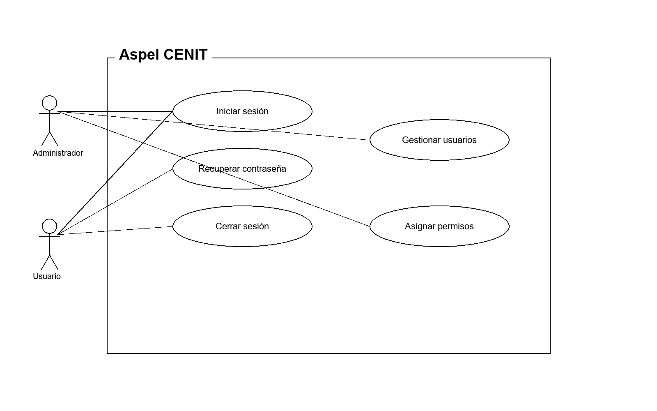
Ilustración 14: Diagrama de casos de uso - Autenticación y usuarios
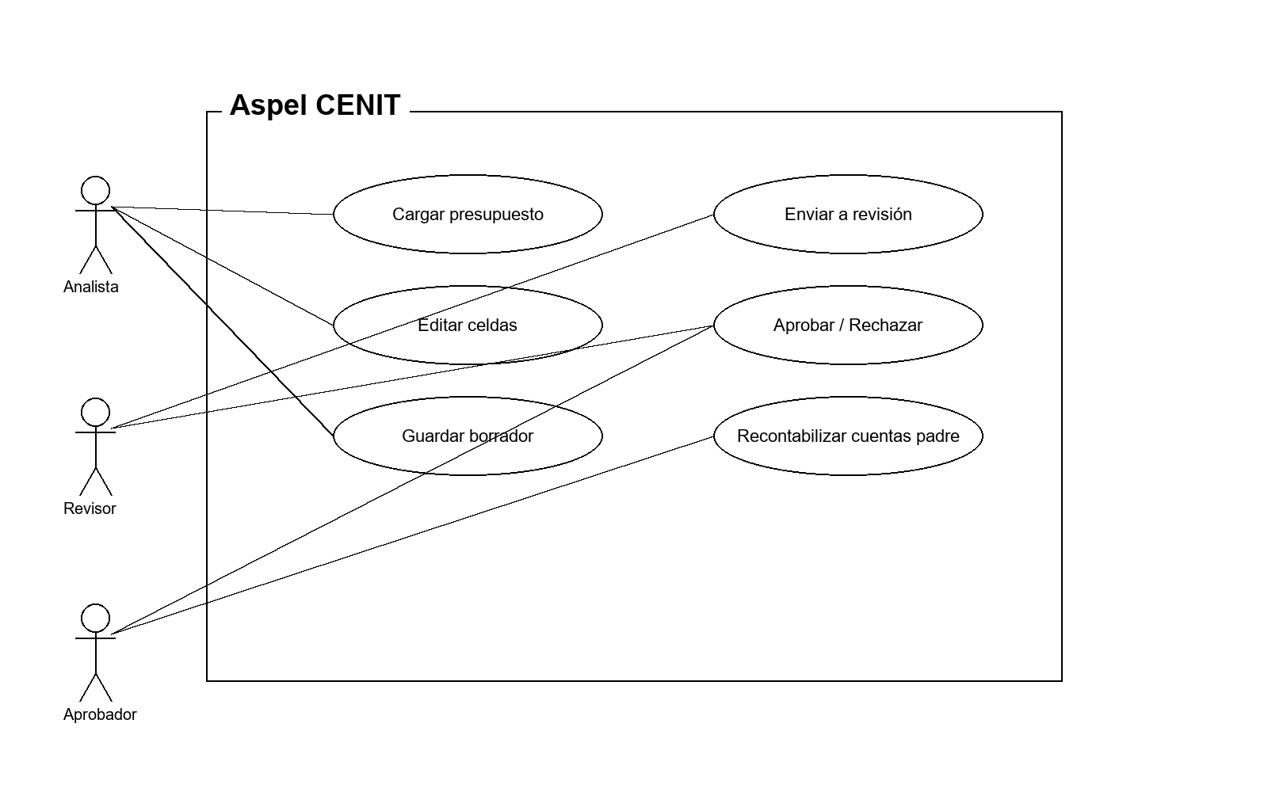
Ilustración 15: Diagrama de casos de uso - Planeación y presupuestos
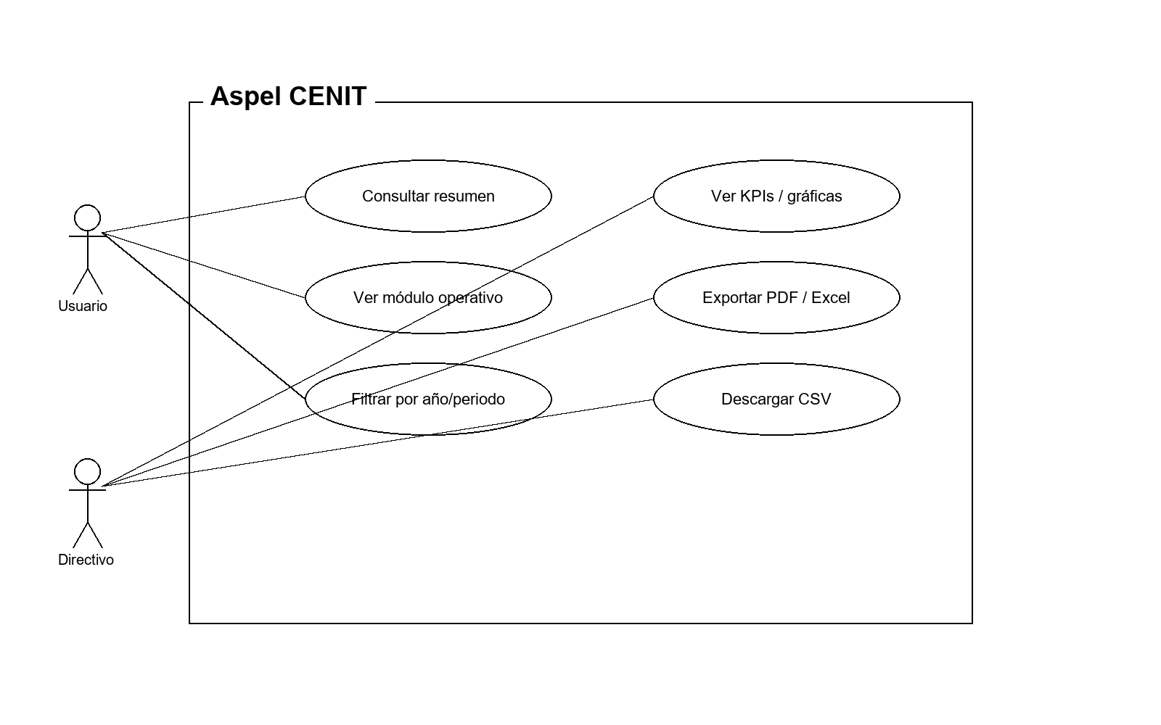
Ilustración 16: Diagrama de casos de uso - Reportes y dashboards

F. Imágenes del sistema
Se incluyen capturas representativas de la interfaz y componentes clave del sistema.
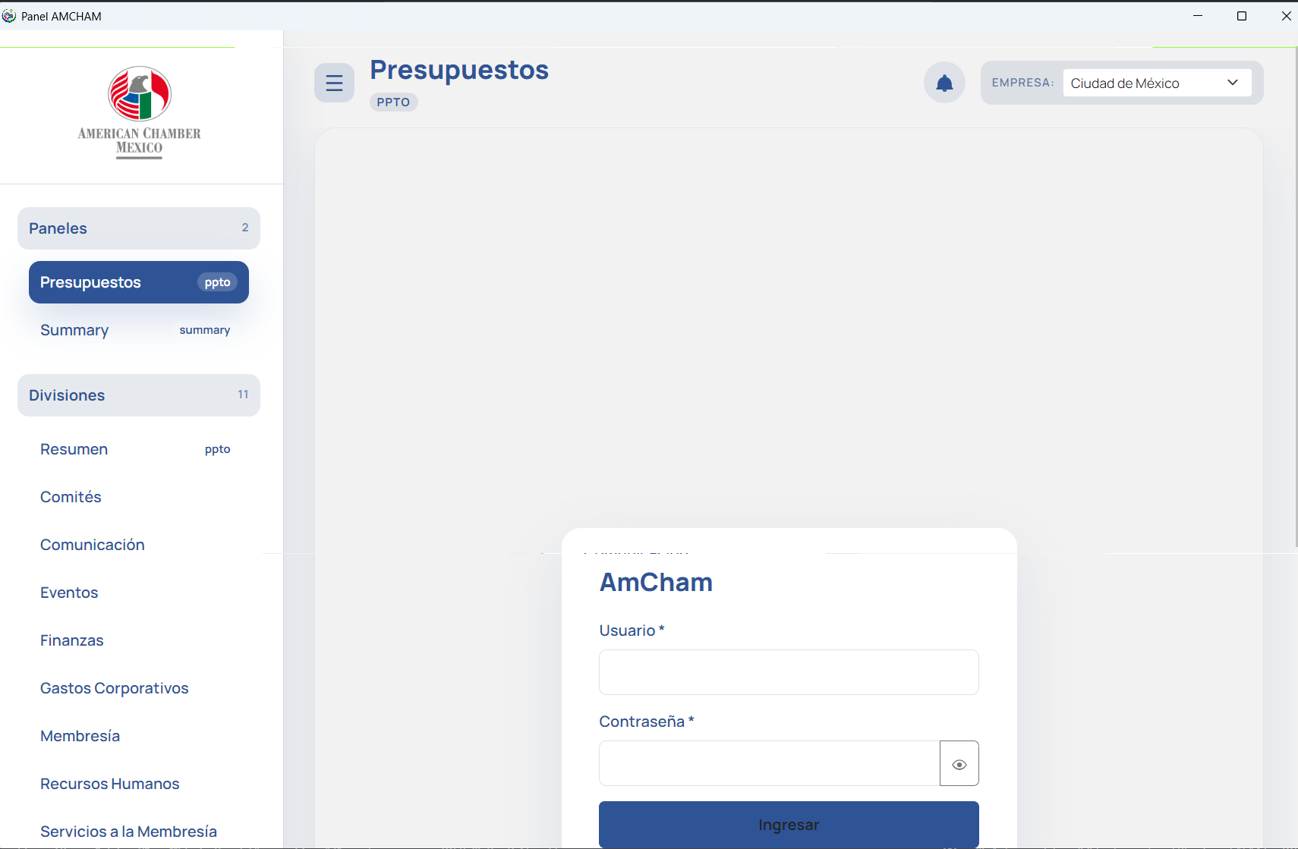
Ilustración 17: Captura: Estructura jerárquica de módulos
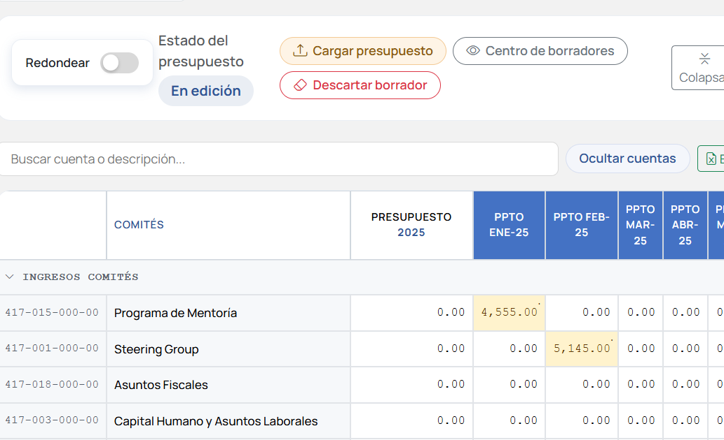
Ilustración 18: Captura: Gestor de plantillas
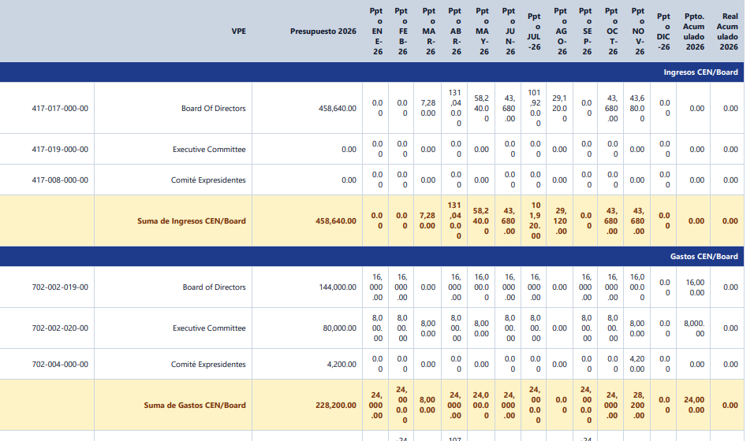
Ilustración 19: Captura: Configuración de empaquetado

G. Guía de uso del sistema
Flujo recomendado para operación diaria del sistema:
- Iniciar sesión con credenciales válidas.
- Seleccionar empresa y módulo desde el panel principal.
- Cargar presupuesto y saldos reales del año/periodo.
- Editar celdas budget-* y revisar totales automáticos.
- Guardar borrador para conservar avances.
- Enviar a revisión según el flujo de autorización.
- Aprobar y persistir en COI cuando corresponda.
- Ejecutar recontabilización para actualizar cuentas padre.
- Exportar reportes (PDF/Excel/CSV) para distribución.
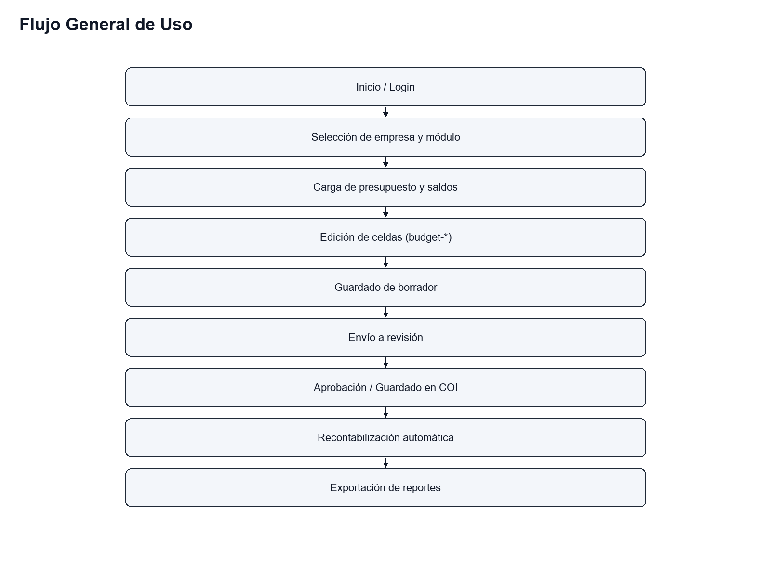
Ilustración 20: Flujo general de uso

H. Diagramas adicionales

H.1 Arquitectura general
Vista de componentes principales y dependencias entre UI, backend y bases de datos.
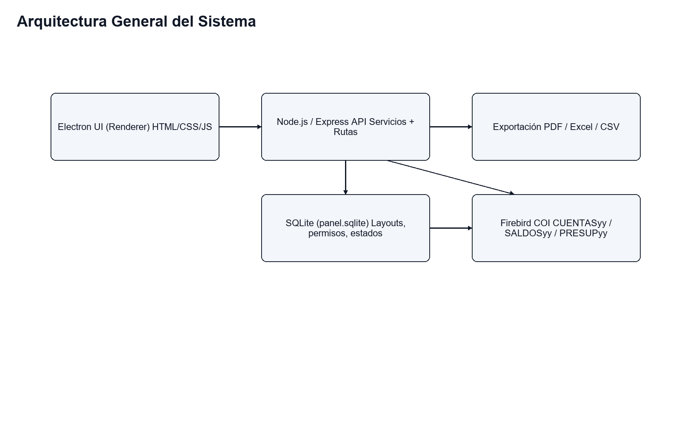
Ilustración 21: Arquitectura general

H.2 Flujo de datos (reales y presupuestos)
Resumen del recorrido de datos desde Firebird hasta la UI y el motor de cálculos.
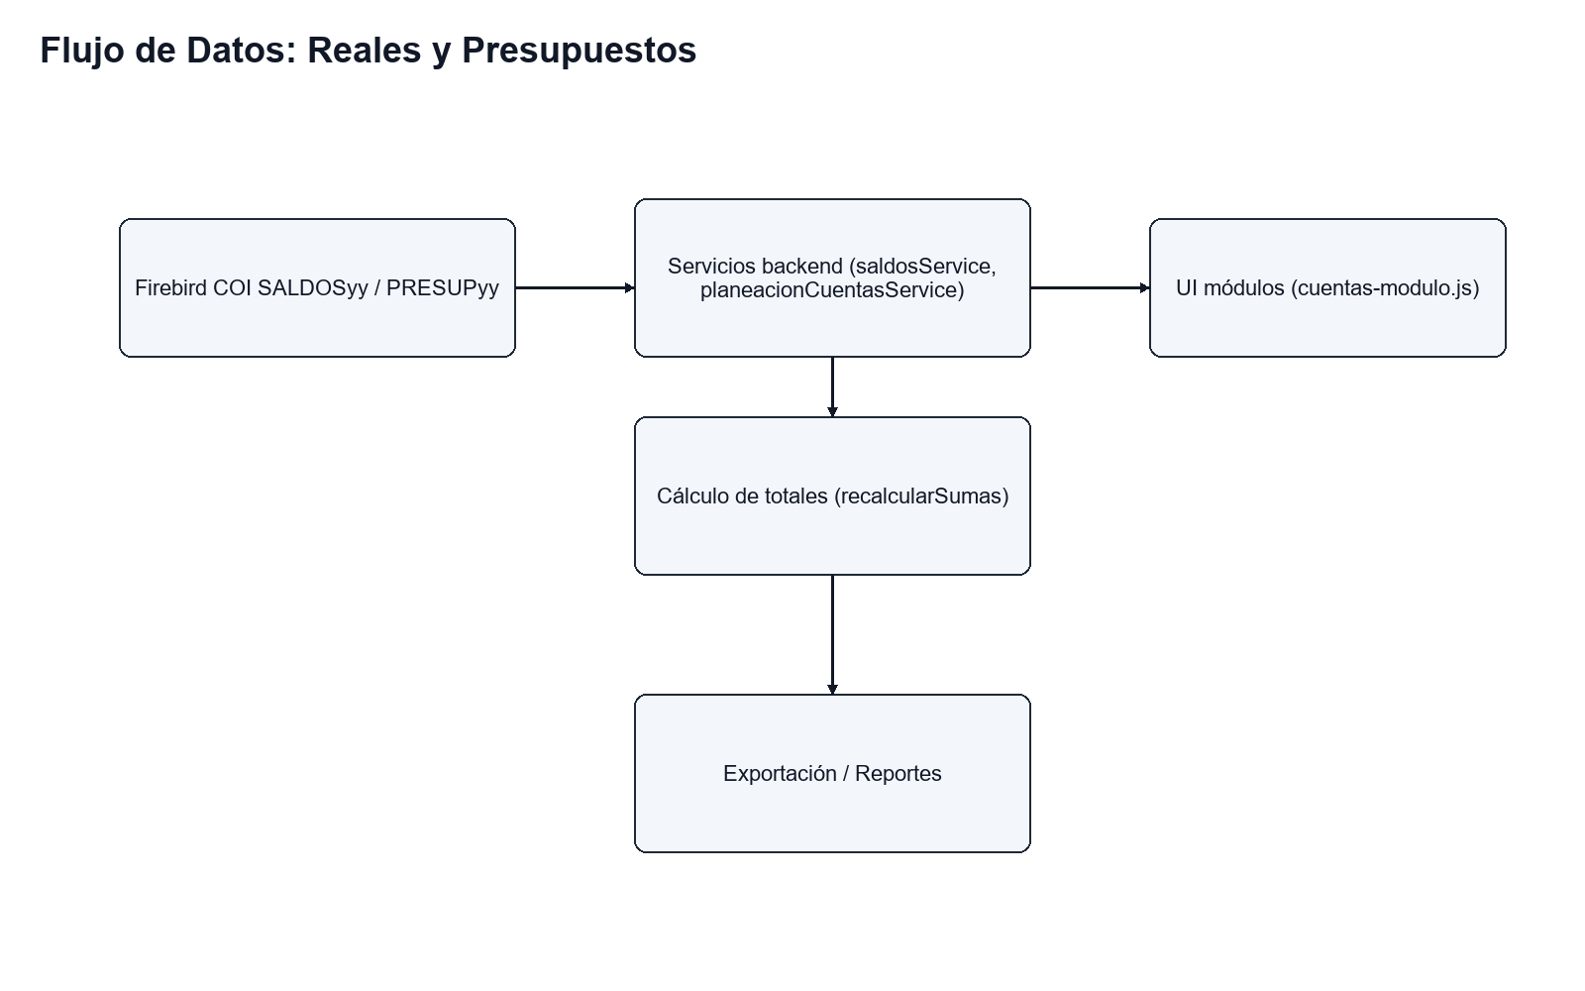
Ilustración 22: Flujo de datos reales y presupuestos

H.3 Modelo COI simplificado
Relación principal entre CUENTASyy, SALDOSyy y PRESUPyy (por ejercicio).
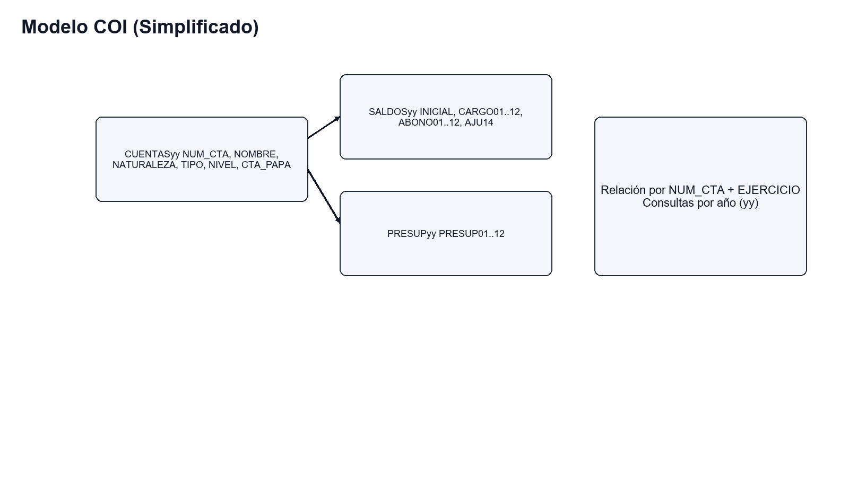
Ilustración 23: Modelo COI simplificado

I. Base de datos COI (Firebird)
El sistema consume la base contable COI mediante tablas anuales con sufijo yy (por ejemplo CUENTAS26, SALDOS26, PRESUP26). Las consultas se realizan por NUM_CTA y EJERCICIO, filtrando STATUS='A' cuando aplica.

I.1 Tablas clave utilizadas
Tabla | Campos clave | Propósito
CUENTASyy | NUM_CTA, NOMBRE, NATURALEZA, TIPO, NIVEL, CTA_PAPA, STATUS | Catálogo de cuentas y jerarquía
SALDOSyy | EJERCICIO, NUM_CTA, INICIAL, CARGO01..12, ABONO01..12, CARGO14, ABONO14 | Movimientos y saldos reales por mes
PRESUPyy | EJERCICIO, NUM_CTA, PRESUP01..12 | Presupuesto mensual por cuenta
EMPRESAS | ID, NOMBRE (según COI) | Catálogo de empresas (referencial)
MODULOS | ID, NOMBRE (según COI) | Catálogo de módulos (referencial)

I.2 Reglas de relación y filtros
- Relación principal por NUM_CTA y EJERCICIO entre CUENTASyy, SALDOSyy y PRESUPyy.
- Se filtran cuentas activas con STATUS='A'.
- CTA_PAPA define jerarquía de cuentas (padre/hija).
- El campo NATURALEZA se usa para determinar signo contable en reales.

J. Módulos desarrollados
Listado de módulos y vistas principales disponibles en la aplicación.
ID | Módulo | Archivo | Permiso
panel-resumenes | Summary | RESUMEN.html | RESUMEN
graficas | Gráficas | Graficas.html | RESUMEN
modulos-planeacion | Divisiones | Presupuestos.html | Presupuestos
comites | Comit�s | Comit�s.html | Comit�s
comunicacion | Comunicaci�n | Comunicaci�n.html | Comunicaci�n
direccion | Direcci�n | Direcci�n.html | Direcci�n
eventos | Eventos | Eventos.html | Eventos
finanzas-cluster | Finanzas | Finanzas.html | Finanzas
gastosgenerales | Gastos Generales | GastosGenerales.html | Gastos Generales
nomina | N�mina | Nomina.html | N�mina
gtos-corporativos | Gastos Corporativos | Gtos_Corporativos.html | Gtos Corporativos
membresia | Membres�a | Membres�a.html | Membres�a
rh | Recursos Humanos | RH.html | RH
serv-membresia | Servicios a la Membres�a | Serv_Membres�a.html | Serv Membres�a
tic | T&IC | T&IC.html | T&IC
vpe | VPE | VPE.html | VPE
panel-administracion | Configuraci�n | perfil.html
usuarios | Administrar usuarios | usuarios.html
crear-usuario | Crear usuario | crear_usuario.html
plantillas | Gestor de Plantillas | plantillas.html | Layouts
firebird-conexiones | Administrar conexiones | firebird-config.html

K. Inventario de archivos del programa
Inventario de archivos que intervienen en la ejecución (backend, frontend y scripts). Se excluyen documentos de soporte y respaldos.

K.1 Arranque y configuración
Archivo | Tipo | Rol/Descripción
config/seed_users.json | JSON | Configuración: seed_users
main.js | JS | Proceso principal Electron (arranque de la app)
package.json | JSON | Dependencias y configuración de build

K.2 Backend (src)
Archivo | Tipo | Rol/Descripción
src/config/empresas.js | JS | Configuración backend: empresas
src/config/env-config.js | JS | Configuración backend: env-config
src/config/master_layout_schema.json | JSON | Configuración backend: master_layout_schema
src/config/modulos.js | JS | Configuración backend: modulos
src/config/recuperacionCorreo.js | JS | Configuración backend: recuperacionCorreo
src/config/seed_users.example.json | JSON | Configuración backend: seed_users.example
src/config/seed_users.json | JSON | Configuración backend: seed_users
src/db/nedb.js | JS | Acceso a base de datos: nedb
src/db/sqlite.js | JS | Acceso a base de datos: sqlite
src/middleware/auth.js | JS | Middleware: auth
src/routes/auth.js | JS | Ruta API: auth
src/routes/backups.js | JS | Ruta API: backups
src/routes/borradores.js | JS | Ruta API: borradores
src/routes/comentarios.js | JS | Ruta API: comentarios
src/routes/comitesRoutes.js | JS | Ruta API: comitesRoutes
src/routes/cuentas.js | JS | Ruta API: cuentas
src/routes/empresas.js | JS | Ruta API: empresas
src/routes/estructuraRoutes.js | JS | Ruta API: estructuraRoutes
src/routes/firebird-config.js | JS | Ruta API: firebird-config
src/routes/graficas-config.js | JS | Ruta API: graficas-config
src/routes/insercion.js | JS | Ruta API: insercion
src/routes/layoutRoutes.js | JS | Ruta API: layoutRoutes
src/routes/layouts.js | JS | Ruta API: layouts
src/routes/modulos.js | JS | Ruta API: modulos
src/routes/notificaciones.js | JS | Ruta API: notificaciones
src/routes/perfil.js | JS | Ruta API: perfil
src/routes/planeacion.js | JS | Ruta API: planeacion
src/routes/presupuestos.js | JS | Ruta API: presupuestos
src/routes/reportes.js | JS | Ruta API: reportes
src/routes/saldos.js | JS | Ruta API: saldos
src/routes/usuarios.js | JS | Ruta API: usuarios
src/scripts/seed_all_operations.js | JS | Script backend: seed_all_operations
src/server.js | JS | Servidor Express y configuración base
src/services/backupService.js | JS | Servicio backend: backupService
src/services/borradoresService.js | JS | Servicio backend: borradoresService
src/services/comentariosService.js | JS | Servicio backend: comentariosService
src/services/comitesService.js | JS | Servicio backend: comitesService
src/services/engines/resumenEngine.js | JS | Servicio backend: resumenEngine
src/services/engines/summaryEngine.js | JS | Servicio backend: summaryEngine
src/services/firebirdConfigService.js | JS | Servicio backend: firebirdConfigService
src/services/firebirdService.js | JS | Servicio backend: firebirdService
src/services/layoutConfigStore.js | JS | Servicio backend: layoutConfigStore
src/services/layoutSeeder.js | JS | Servicio backend: layoutSeeder
src/services/layoutService.js | JS | Servicio backend: layoutService
src/services/layoutsService.js | JS | Servicio backend: layoutsService
src/services/modulosService.js | JS | Servicio backend: modulosService
src/services/notificacionesService.js | JS | Servicio backend: notificacionesService
src/services/permisosService.js | JS | Servicio backend: permisosService
src/services/planeacionCuentasService.js | JS | Servicio backend: planeacionCuentasService
src/services/presupuestosMetadataService.js | JS | Servicio backend: presupuestosMetadataService
src/services/presupuestosService.js | JS | Servicio backend: presupuestosService
src/services/reportes/operativoExcelService.js | JS | Servicio backend: operativoExcelService
src/services/reportes/planeacionReportesEngine.js | JS | Servicio backend: planeacionReportesEngine
src/services/reportes/resumenExcelService.js | JS | Servicio backend: resumenExcelService
src/services/saldosMetadataService.js | JS | Servicio backend: saldosMetadataService
src/services/saldosResumenHelper.js | JS | Servicio backend: saldosResumenHelper
src/services/saldosService.js | JS | Servicio backend: saldosService
src/services/summaryService.js | JS | Servicio backend: summaryService
src/services/usuariosPolicy.js | JS | Servicio backend: usuariosPolicy
src/utils/betterSqlite3Manager.js | JS | Utilidad backend: betterSqlite3Manager
src/utils/csvLoader.js | JS | Utilidad backend: csvLoader
src/utils/secretsManager.js | JS | Utilidad backend: secretsManager

K.3 Frontend (vistas)
Archivo | Tipo | Rol/Descripción
vistas/Comités.html | HTML | Vista UI: Comités
vistas/Comunicación.html | HTML | Vista UI: Comunicación
vistas/Dirección.html | HTML | Vista UI: Dirección
vistas/Eventos.html | HTML | Vista UI: Eventos
vistas/Finanzas.html | HTML | Vista UI: Finanzas
vistas/GastosGenerales.html | HTML | Vista UI: GastosGenerales
vistas/Graficas.html | HTML | Vista UI: Graficas
vistas/Gtos_Corporativos.html | HTML | Vista UI: Gtos_Corporativos
vistas/Membresía.html | HTML | Vista UI: Membresía
vistas/Nomina.html | HTML | Vista UI: Nomina
vistas/Presupuestos.html | HTML | Vista UI: Presupuestos
vistas/RESUMEN.html | HTML | Vista UI: RESUMEN
vistas/RH.html | HTML | Vista UI: RH
vistas/Serv_Membresía.html | HTML | Vista UI: Serv_Membresía
vistas/T&IC.html | HTML | Vista UI: T&IC
vistas/VPE.html | HTML | Vista UI: VPE
vistas/app.html | HTML | Vista UI: app
vistas/componentes/flujo-autorizacion.html | HTML | Componente UI: flujo-autorizacion
vistas/crear_usuario.html | HTML | Vista UI: crear_usuario
vistas/css/estilos.css | CSS | Estilos UI: estilos
vistas/css/firebird-config.css | CSS | Estilos UI: firebird-config
vistas/css/formula-builder.css | CSS | Estilos UI: formula-builder
vistas/css/graficas-config.css | CSS | Estilos UI: graficas-config
vistas/css/image/firebird-config/1768866038608.png | PNG | Estilos UI: 1768866038608
vistas/css/insertion-wizard.css | CSS | Estilos UI: insertion-wizard
vistas/css/plantillas-orden.css | CSS | Estilos UI: plantillas-orden
vistas/css/plantillas.css | CSS | Estilos UI: plantillas
vistas/firebird-config.html | HTML | Vista UI: firebird-config
vistas/graficas-config.html | HTML | Vista UI: graficas-config
vistas/image/RESUMEN/1766515017701.png | PNG | Archivo PNG
vistas/image/RESUMEN/1766515545278.png | PNG | Archivo PNG
vistas/image/RESUMEN/1766515555629.png | PNG | Archivo PNG
vistas/js/capitulos-modulos.js | JS | Script UI: capitulos-modulos
vistas/js/comentarios-celdas.js | JS | Script UI: comentarios-celdas
vistas/js/context-menu-manager.js | JS | Script UI: context-menu-manager
vistas/js/context-menu-wizard.js | JS | Script UI: context-menu-wizard
vistas/js/cuentas-data.js | JS | Script UI: cuentas-data
vistas/js/cuentas-modulo.js | JS | Script UI: cuentas-modulo
vistas/js/export-utils.js | JS | Script UI: export-utils
vistas/js/firebird-config.js | JS | Script UI: firebird-config
vistas/js/flujo-autorizacion.js | JS | Script UI: flujo-autorizacion
vistas/js/formula-builder.js | JS | Script UI: formula-builder
vistas/js/gastos-generales-graficas.js | JS | Script UI: gastos-generales-graficas
vistas/js/graficas-config.js | JS | Script UI: graficas-config
vistas/js/graficas-resumen.js | JS | Script UI: graficas-resumen
vistas/js/image/cuentas-modulo/Columnas al reves.png | PNG | Script UI: Columnas al reves
vistas/js/image/react-app/1768931609536.png | PNG | Script UI: 1768931609536
vistas/js/importar-estructura-resumen.js | JS | Script UI: importar-estructura-resumen
vistas/js/init-modulo-planeacion.js | JS | Script UI: init-modulo-planeacion
vistas/js/insertion-validator.js | JS | Script UI: insertion-validator
vistas/js/insertion-wizard.js | JS | Script UI: insertion-wizard
vistas/js/layout-controls.js | JS | Script UI: layout-controls
vistas/js/logica-resumen.js | JS | Script UI: logica-resumen
vistas/js/modo-edicion-presupuesto.js | JS | Script UI: modo-edicion-presupuesto
vistas/js/modulo-generico.js | JS | Script UI: modulo-generico
vistas/js/operation-debugger.js | JS | Script UI: operation-debugger
vistas/js/operation-sync.js | JS | Script UI: operation-sync
vistas/js/operativo-sidebar.js | JS | Script UI: operativo-sidebar
vistas/js/planeacion-modulo-vista.js | JS | Script UI: planeacion-modulo-vista
vistas/js/plantillas-graficas.js | JS | Script UI: plantillas-graficas
vistas/js/plantillas-reordenar.js | JS | Script UI: plantillas-reordenar
vistas/js/plantillas.js | JS | Script UI: plantillas
vistas/js/presupuesto-vista.js | JS | Script UI: presupuesto-vista
vistas/js/react-app.js | JS | Script UI: react-app
vistas/js/react-app.jsx | JSX | Script UI: react-app
vistas/js/resumen-data.js | JS | Script UI: resumen-data
vistas/js/resumen-view.js | JS | Script UI: resumen-view
vistas/js/seccion-collapse.js | JS | Script UI: seccion-collapse
vistas/js/sesion.js | JS | Script UI: sesion
vistas/js/summary-aggregates.js | JS | Script UI: summary-aggregates
vistas/js/summary-catalog.js | JS | Script UI: summary-catalog
vistas/js/summary-engine-core.js | JS | Script UI: summary-engine-core
vistas/js/summary-layout.js | JS | Script UI: summary-layout
vistas/js/summary-view.js | JS | Script UI: summary-view
vistas/js/summary.js | JS | Script UI: summary
vistas/js/toggle-redondeo.js | JS | Script UI: toggle-redondeo
vistas/js/verificar-sesion.js | JS | Script UI: verificar-sesion
vistas/login.html | HTML | Vista UI: login
vistas/perfil.html | HTML | Vista UI: perfil
vistas/plantillas.html | HTML | Vista UI: plantillas
vistas/reseed-operaciones.html | HTML | Vista UI: reseed-operaciones
vistas/usuarios.html | HTML | Vista UI: usuarios
vistas/vendor/bootstrap.bundle.min.js | JS | Vendor UI: bootstrap.bundle.min
vistas/vendor/bootstrap.min.css | CSS | Vendor UI: bootstrap.min
vistas/vendor/react-dom.production.min.js | JS | Vendor UI: react-dom.production.min
vistas/vendor/react.production.min.js | JS | Vendor UI: react.production.min

K.4 Scripts y automatización
Archivo | Tipo | Rol/Descripción
scripts/agregar-toggle-redondeo.ps1 | PS1 | Script de automatización: agregar-toggle-redondeo
scripts/analyze_summary_empresa01_2022.py | PY | Script de automatización: analyze_summary_empresa01_2022
scripts/audit-security.ps1 | PS1 | Script de automatización: audit-security
scripts/check-admin.js | JS | Script de automatización: check-admin
scripts/check-layout.js | JS | Script de automatización: check-layout
scripts/check_admin_password.js | JS | Script de automatización: check_admin_password
scripts/check_headers.js | JS | Script de automatización: check_headers
scripts/dump_all_users.js | JS | Script de automatización: dump_all_users
scripts/dump_users_table.js | JS | Script de automatización: dump_users_table
scripts/export-operativo-charts-ui.ps1 | PS1 | Script de automatización: export-operativo-charts-ui
scripts/export-operativo-charts.ps1 | PS1 | Script de automatización: export-operativo-charts
scripts/export-resumen-charts.ps1 | PS1 | Script de automatización: export-resumen-charts
scripts/extract_users.js | JS | Script de automatización: extract_users
scripts/generar_cuentas_js.py | PY | Script de automatización: generar_cuentas_js
scripts/generar_resumen_js.py | PY | Script de automatización: generar_resumen_js
scripts/generate-operations-2025.js | JS | Script de automatización: generate-operations-2025
scripts/generate_seed_json.js | JS | Script de automatización: generate_seed_json
scripts/import-layout-2025.js | JS | Script de automatización: import-layout-2025
scripts/import_summary_resumen_2025.js | JS | Script de automatización: import_summary_resumen_2025
scripts/import_summary_resumen_2025.py | PY | Script de automatización: import_summary_resumen_2025
scripts/list-operations.js | JS | Script de automatización: list-operations
scripts/manage-native.js | JS | Script de automatización: manage-native
scripts/migrar-json-a-sqlite.js | JS | Script de automatización: migrar-json-a-sqlite
scripts/migrate-layouts-to-json.js | JS | Script de automatización: migrate-layouts-to-json
scripts/migrate-operations-to-db.js | JS | Script de automatización: migrate-operations-to-db
scripts/parse-number-test.js | JS | Script de automatización: parse-number-test
scripts/parse-number-test2.js | JS | Script de automatización: parse-number-test2
scripts/prepublish.js | JS | Script de automatización: prepublish
scripts/publish-update.ps1 | PS1 | Script de automatización: publish-update
scripts/request-layout.js | JS | Script de automatización: request-layout
scripts/reset_db_and_verify.js | JS | Script de automatización: reset_db_and_verify
scripts/reset_iconet_password.js | JS | Script de automatización: reset_iconet_password
scripts/search-operations.js | JS | Script de automatización: search-operations
scripts/sync_layout_localStorage_to_server.js | JS | Script de automatización: sync_layout_localStorage_to_server
scripts/test-recalcular-rh.js | JS | Script de automatización: test-recalcular-rh
scripts/test-rh-recalc-with-parse.js | JS | Script de automatización: test-rh-recalc-with-parse
scripts/test_route_match.js | JS | Script de automatización: test_route_match
scripts/update_seed_users.py | PY | Script de automatización: update_seed_users
scripts/users_dump.txt | TXT | Script de automatización: users_dump
scripts/users_dump_verified.txt | TXT | Script de automatización: users_dump_verified
scripts/verify_empresa3.js | JS | Script de automatización: verify_empresa3
scripts/verify_seeding.js | JS | Script de automatización: verify_seeding
scripts/verify_summary_order.js | JS | Script de automatización: verify_summary_order

L. Flujos operativos por función
Se documentan los flujos principales de operación. Cada diagrama resume pasos y decisiones críticas para cada función del sistema.
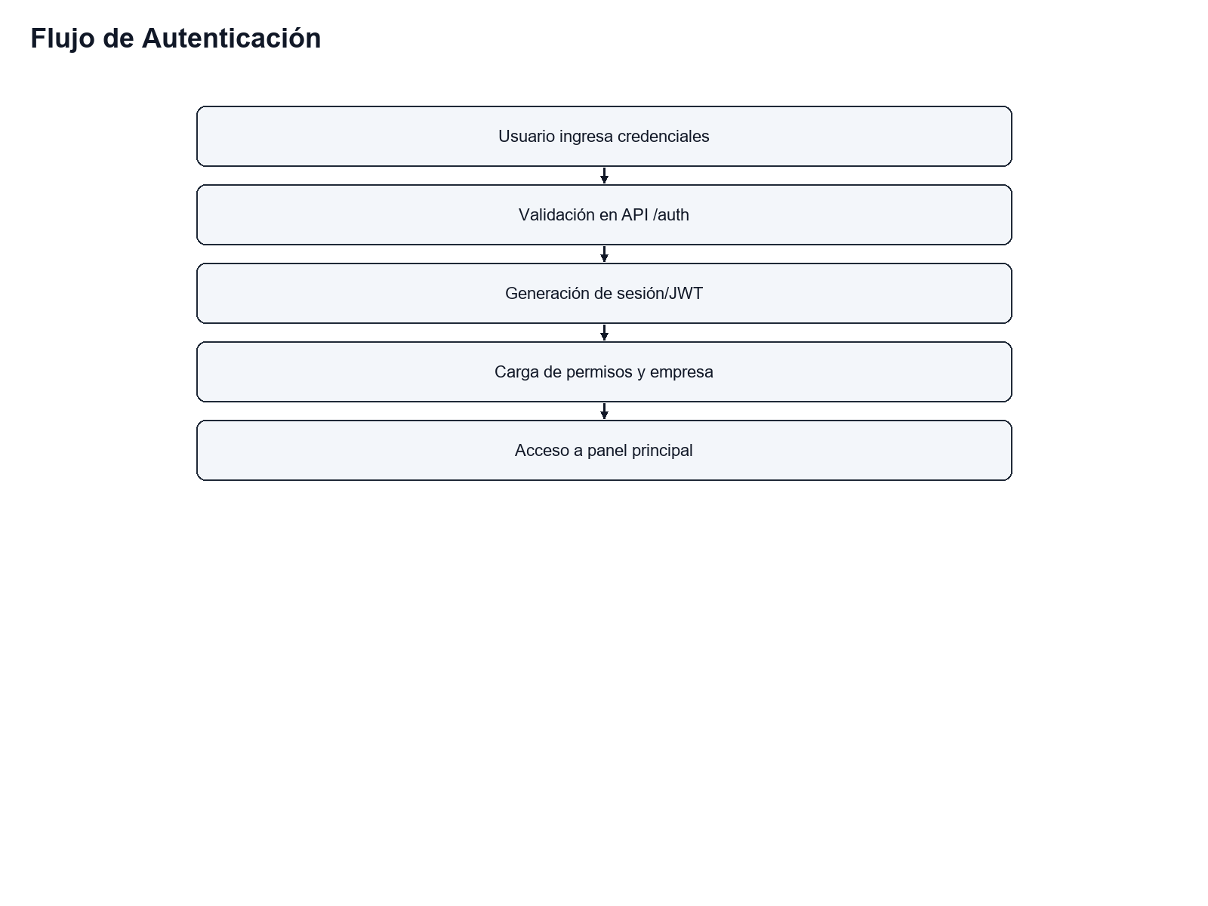
Ilustración 24: Flujo de autenticación
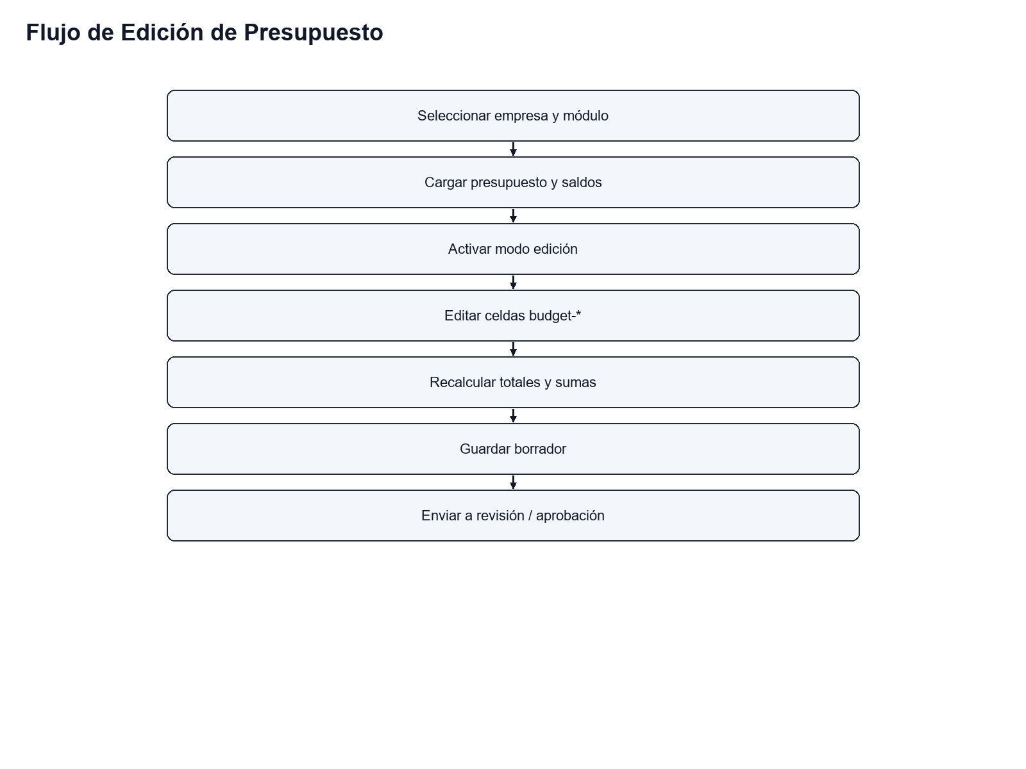
Ilustración 25: Flujo de edición de presupuesto
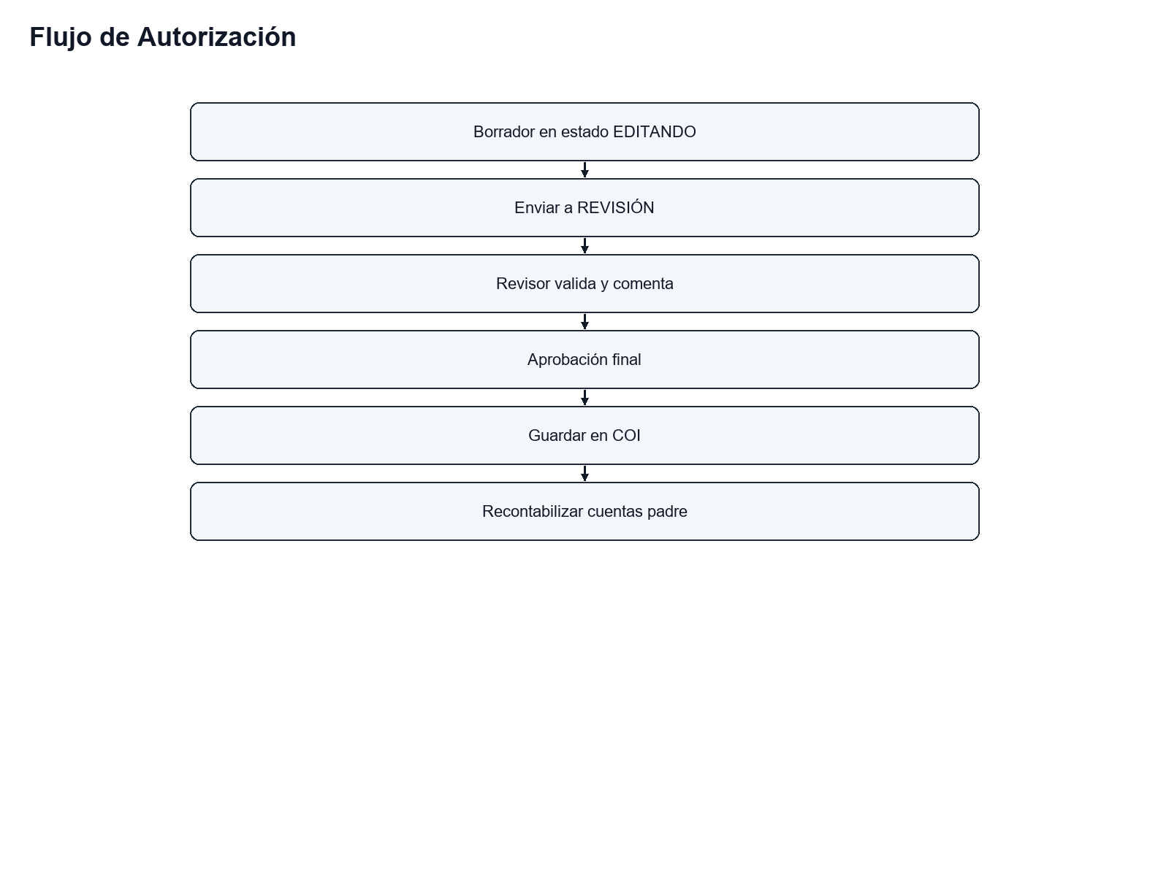
Ilustración 26: Flujo de autorización
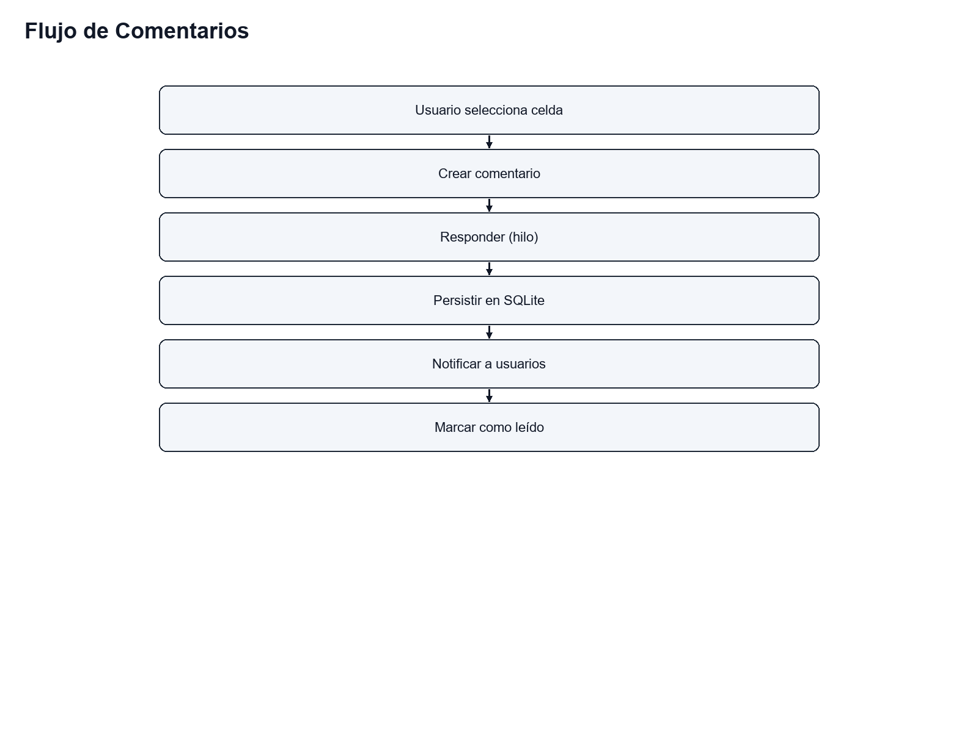
Ilustración 27: Flujo de comentarios
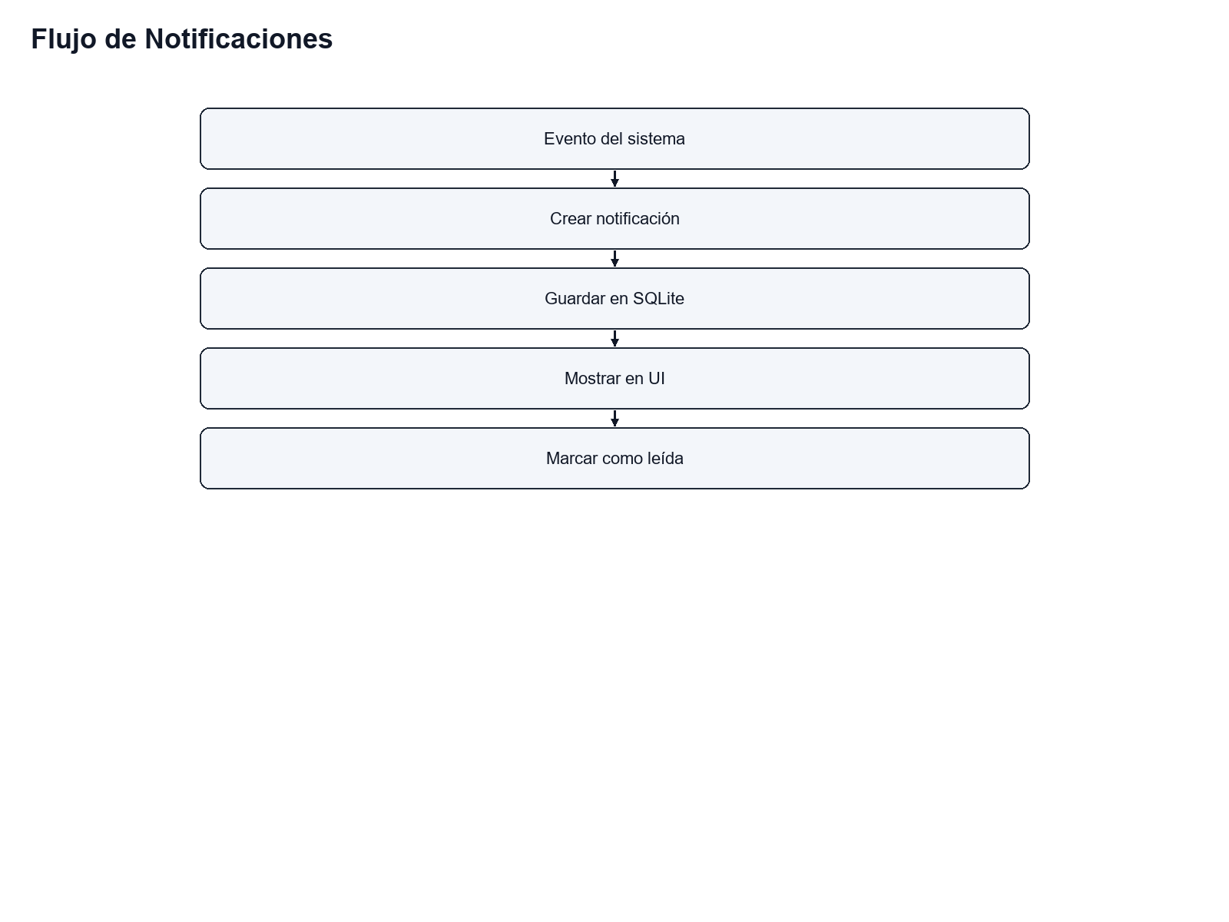
Ilustración 28: Flujo de notificaciones
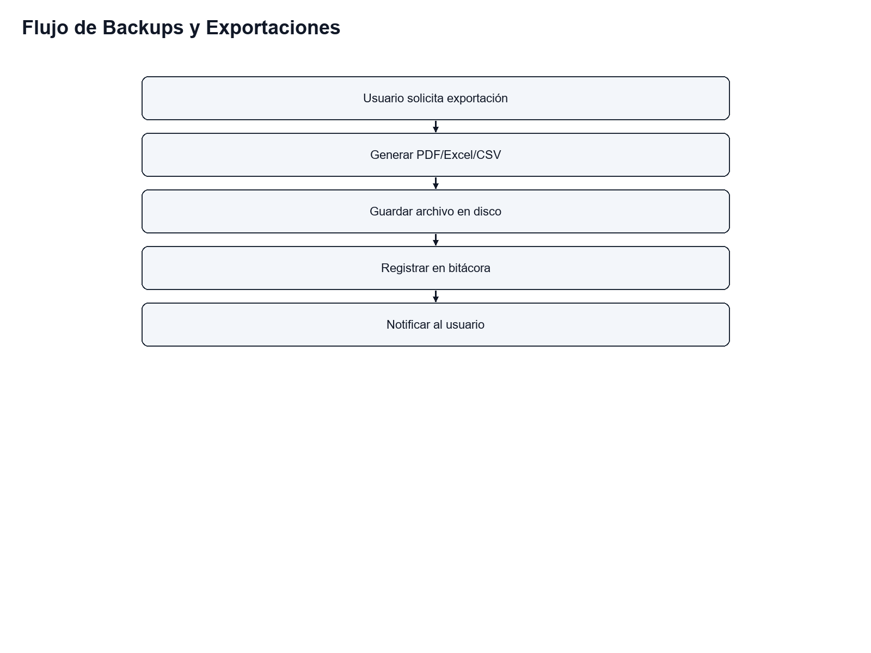
Ilustración 29: Flujo de exportaciones
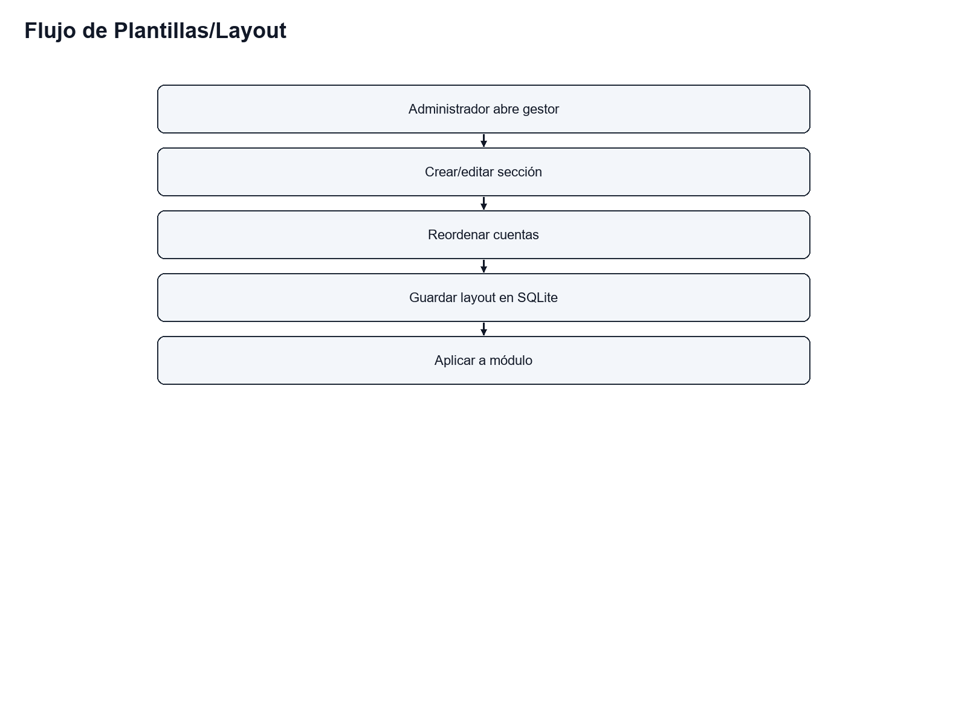
Ilustración 30: Flujo de plantillas/layout
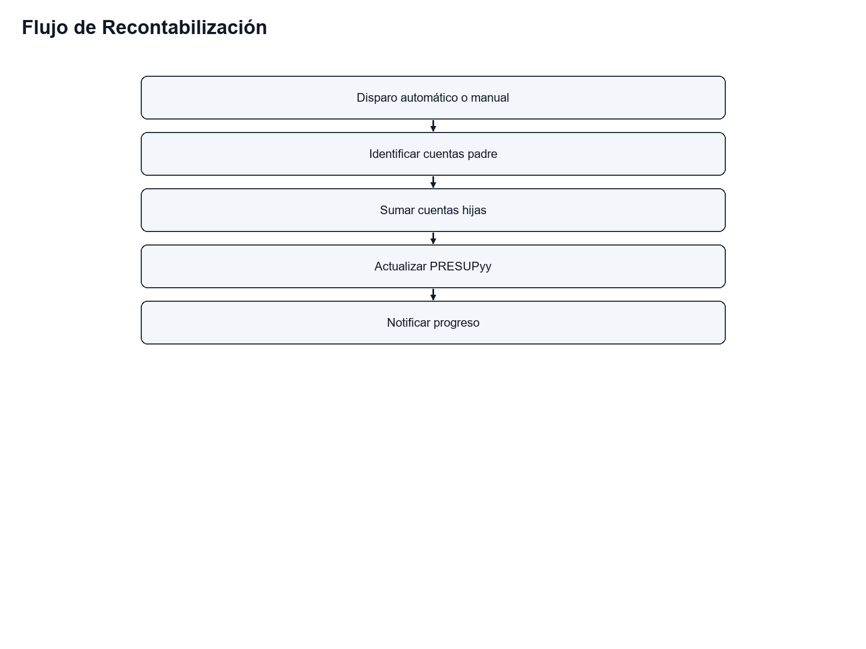
Ilustración 31: Flujo de recontabilización

M. Casos de uso ampliados
Diagramas adicionales de casos de uso por función transversal y módulos clave.
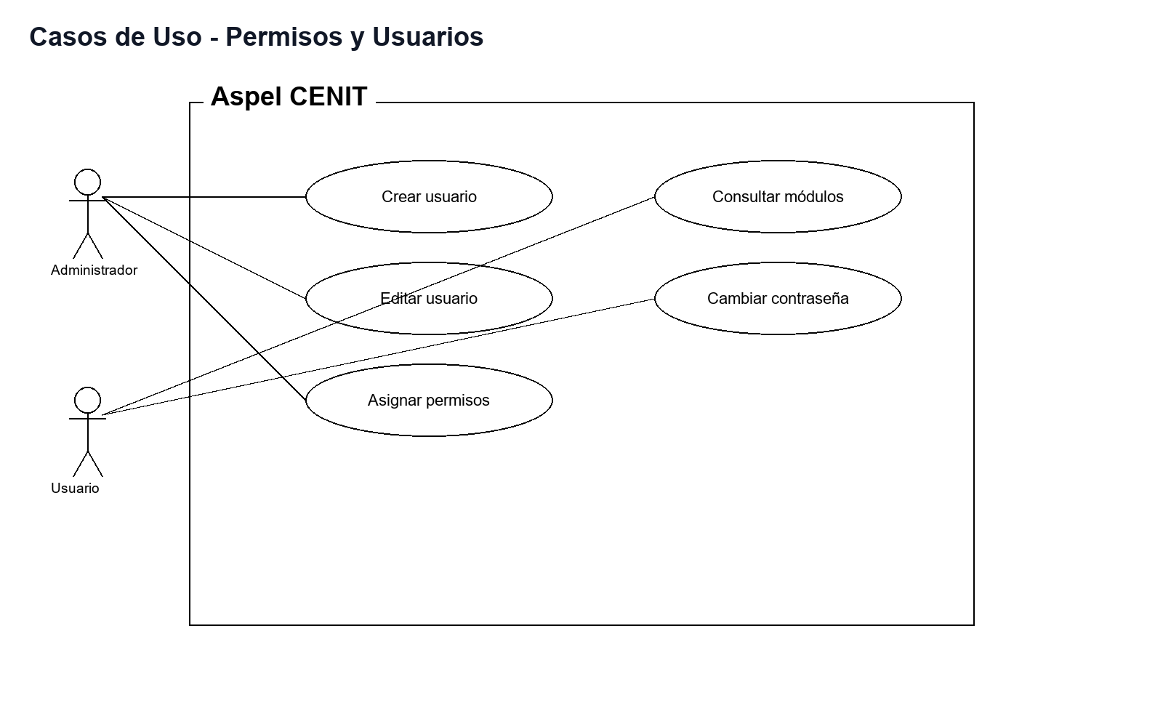
Ilustración 32: Casos de uso: permisos y usuarios
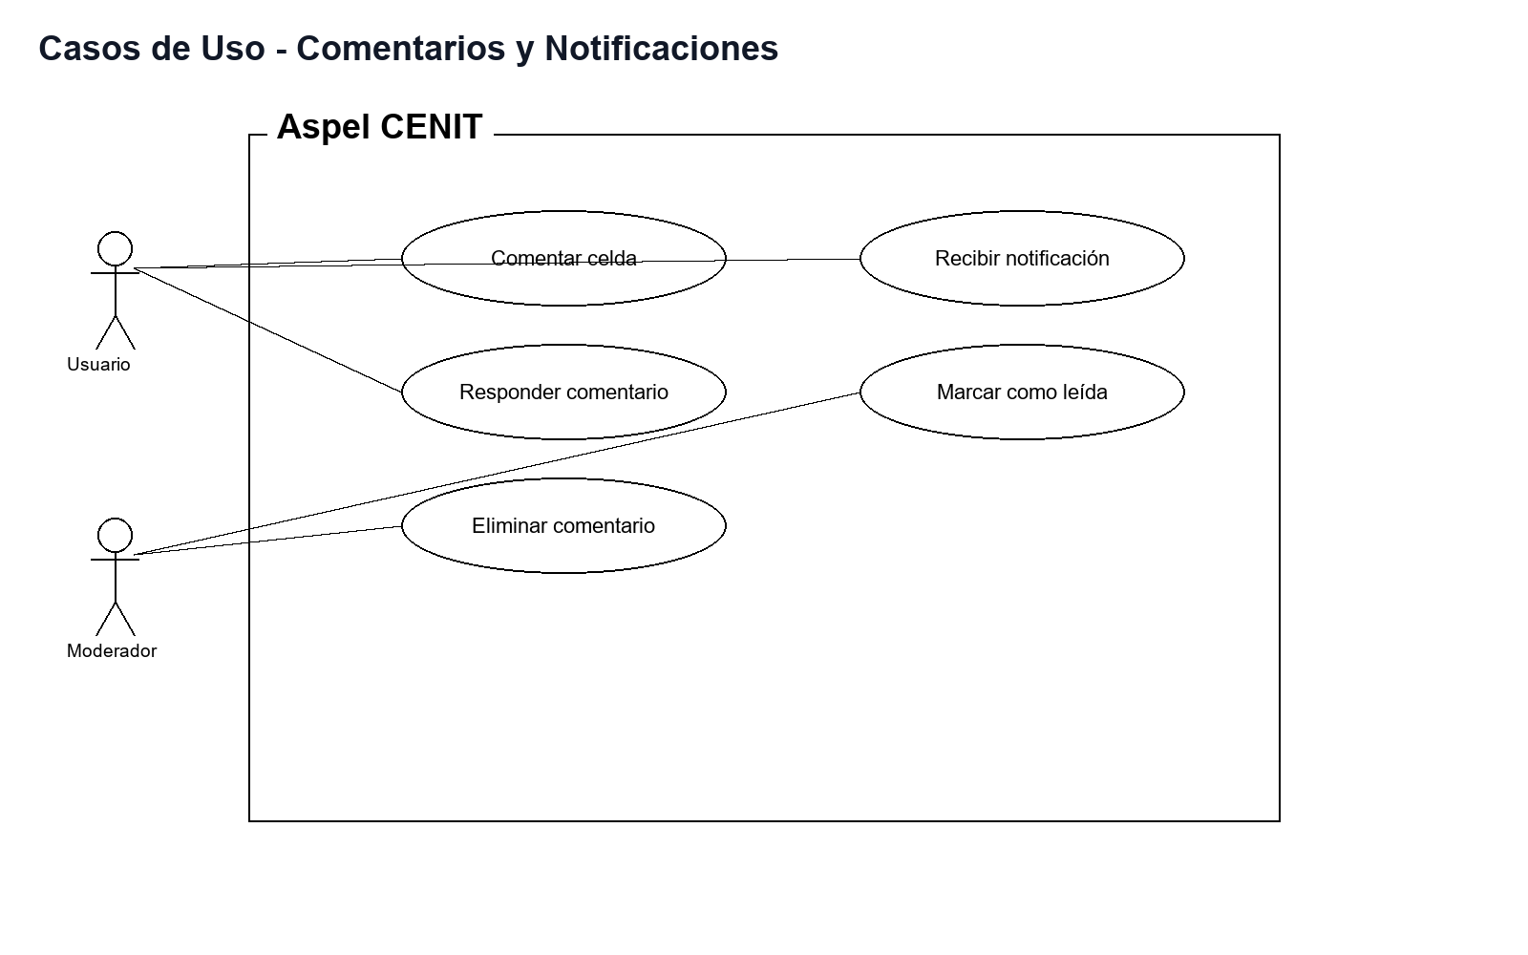
Ilustración 33: Casos de uso: comentarios y notificaciones
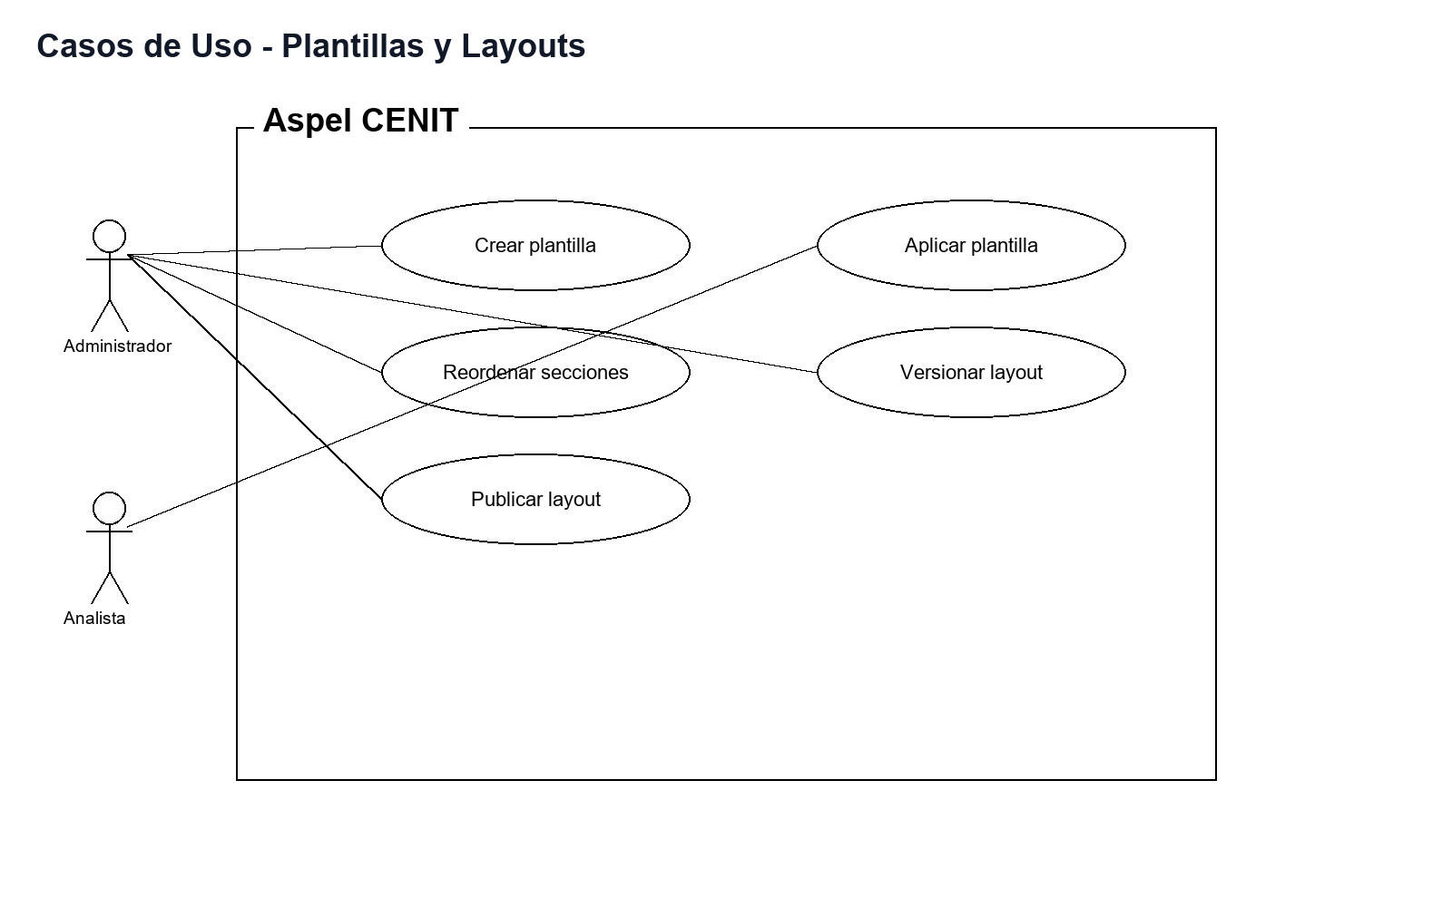
Ilustración 34: Casos de uso: plantillas y layouts
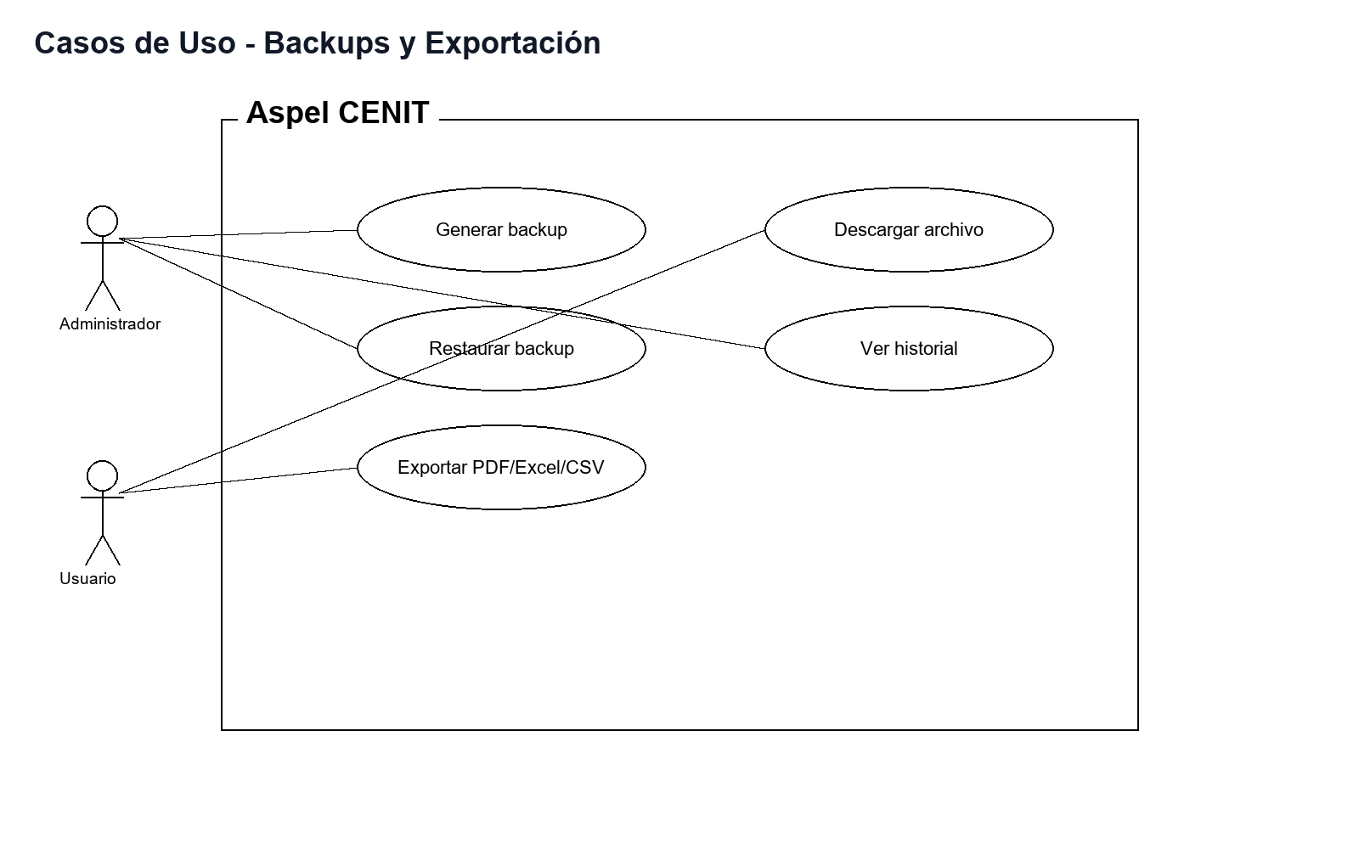
Ilustración 35: Casos de uso: backups y exportación
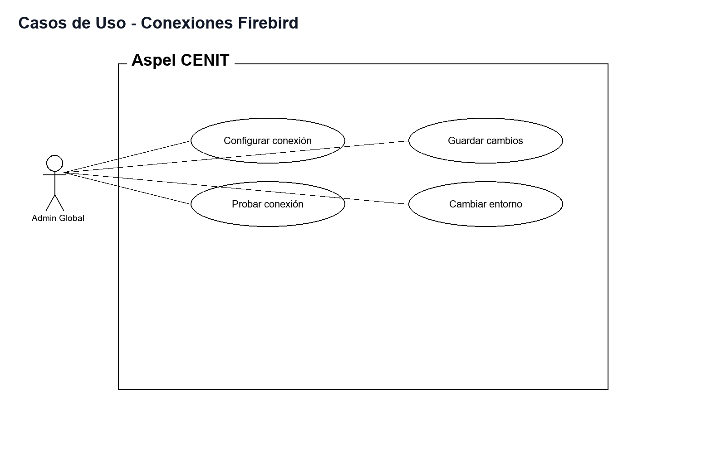
Ilustración 36: Casos de uso: conexiones Firebird
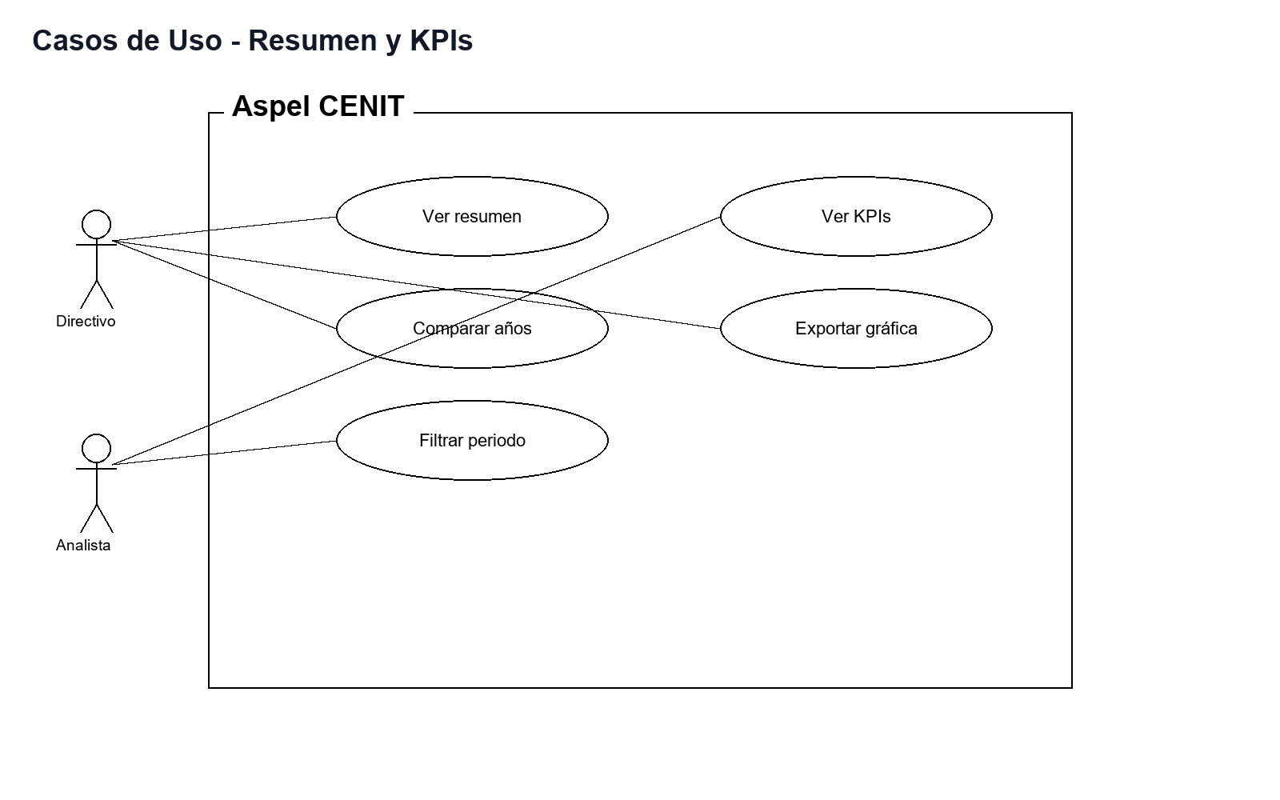
Ilustración 37: Casos de uso: resumen y KPIs

N. Mapa de funciones y acciones
Se presenta un mapa de acciones del sistema con su propósito, eventos y archivos principales.
Área | Acción | Endpoint/Evento | Archivos clave
Autenticación | Iniciar sesión | POST /api/auth/login | src/routes/auth.js, vistas/login.html
Autenticación | Cerrar sesión | POST /api/auth/logout | src/routes/auth.js, vistas/js/react-app.js
Presupuestos | Cargar presupuesto | GET /api/presupuestos | src/routes/presupuestos.js, vistas/js/presupuesto-vista.js
Presupuestos | Guardar borrador | POST /api/presupuestos/guardar | src/routes/presupuestos.js, vistas/js/planeacion-modulo-vista.js
Presupuestos | Enviar a revisión | POST /api/borradores/enviar | src/routes/borradores.js, vistas/js/flujo-autorizacion.js
Presupuestos | Aprobar/Rechazar | POST /api/borradores/autorizar | src/routes/borradores.js, vistas/js/flujo-autorizacion.js
Recontabilización | Recontabilizar cuentas padre | POST /api/borradores/recontabilizar | src/services/borradoresService.js, vistas/app.html
Comentarios | Comentar celda | API comentarios | src/routes/comentarios.js, src/services/comentariosService.js
Notificaciones | Crear notificación | API notificaciones | src/routes/notificaciones.js, src/services/notificacionesService.js
Permisos | Asignar permisos | API permisos | src/routes/permisos.js, src/services/permisosService.js
Plantillas | Guardar layout | API layouts | src/routes/layouts.js, src/services/layoutService.js
Backups | Listar backups | GET /api/backups | src/routes/backups.js, src/services/backupService.js
Reportes | Exportar PDF/Excel | API reportes | src/routes/reportes.js, src/services/reportes/*
Graficas | Configurar dashboards | GET/POST /api/graficas-config | src/routes/graficas-config.js, vistas/js/graficas-config.js
Usuarios | Alta/edición | API usuarios | src/routes/usuarios.js, vistas/usuarios.html

O. Configuración SQLite y WAL
La configuración de SQLite se realiza en el módulo de acceso a datos. Se activa WAL para mejorar concurrencia y se ajusta synchronous para balancear seguridad y rendimiento.
- Archivo principal: panel.sqlite.
- PRAGMA journal_mode = WAL.
- PRAGMA synchronous = NORMAL.
- Archivos asociados: panel.sqlite-wal y panel.sqlite-shm.
- Beneficios: lecturas concurrentes, backups sin bloqueo y escritura más rápida.

P. Acciones por módulo
Resumen de acciones típicas por módulo. Todos los módulos operativos comparten el motor de cálculo y la lógica de edición de celdas budget-*.
Módulo | Acciones clave | Archivos UI
Summary | Visualizar datos, filtrar año/periodo, exportar | vistas/RESUMEN.html; vistas/js/resumen-view.js; vistas/js/summary-view.js
Gráficas | Configurar dashboard, ver gráficas, exportar | vistas/Graficas.html; vistas/js/graficas-resumen.js; vistas/js/graficas-config.js
Divisiones | Visualizar datos, filtrar año/periodo, exportar | vistas/Presupuestos.html; vistas/js/modulo-generico.js; vistas/js/cuentas-modulo.js
Comit�s | Visualizar datos, filtrar año/periodo, exportar | vistas/Comit�s.html; vistas/js/modulo-generico.js; vistas/js/cuentas-modulo.js
Comunicaci�n | Visualizar datos, filtrar año/periodo, exportar | vistas/Comunicaci�n.html; vistas/js/modulo-generico.js; vistas/js/cuentas-modulo.js
Direcci�n | Visualizar datos, filtrar año/periodo, exportar | vistas/Direcci�n.html; vistas/js/modulo-generico.js; vistas/js/cuentas-modulo.js
Eventos | Visualizar datos, filtrar año/periodo, exportar | vistas/Eventos.html; vistas/js/modulo-generico.js; vistas/js/cuentas-modulo.js
Finanzas | Visualizar datos, filtrar año/periodo, exportar | vistas/Finanzas.html; vistas/js/modulo-generico.js; vistas/js/cuentas-modulo.js
Gastos Generales | Visualizar datos, filtrar año/periodo, exportar | vistas/GastosGenerales.html; vistas/js/modulo-generico.js; vistas/js/cuentas-modulo.js
N�mina | Visualizar datos, filtrar año/periodo, exportar | vistas/Nomina.html; vistas/js/modulo-generico.js; vistas/js/cuentas-modulo.js
Gastos Corporativos | Visualizar datos, filtrar año/periodo, exportar | vistas/Gtos_Corporativos.html; vistas/js/modulo-generico.js; vistas/js/cuentas-modulo.js
Membres�a | Visualizar datos, filtrar año/periodo, exportar | vistas/Membres�a.html; vistas/js/modulo-generico.js; vistas/js/cuentas-modulo.js
Recursos Humanos | Visualizar datos, filtrar año/periodo, exportar | vistas/RH.html; vistas/js/modulo-generico.js; vistas/js/cuentas-modulo.js
Servicios a la Membres�a | Visualizar datos, filtrar año/periodo, exportar | vistas/Serv_Membres�a.html; vistas/js/modulo-generico.js; vistas/js/cuentas-modulo.js
T&IC | Visualizar datos, filtrar año/periodo, exportar | vistas/T&IC.html; vistas/js/modulo-generico.js; vistas/js/cuentas-modulo.js
VPE | Visualizar datos, filtrar año/periodo, exportar | vistas/VPE.html; vistas/js/modulo-generico.js; vistas/js/cuentas-modulo.js
Configuraci�n | Visualizar datos, filtrar año/periodo, exportar | vistas/perfil.html; vistas/js/modulo-generico.js; vistas/js/cuentas-modulo.js
Administrar usuarios | Alta/edición de usuarios, permisos | vistas/usuarios.html; vistas/js/react-app.js
Crear usuario | Alta/edición de usuarios, permisos | vistas/crear_usuario.html; vistas/js/modulo-generico.js; vistas/js/cuentas-modulo.js
Gestor de Plantillas | Crear/editar layout, reordenar, publicar | vistas/plantillas.html; vistas/js/plantillas.js; vistas/js/plantillas-reordenar.js
Administrar conexiones | Configurar conexión, probar, guardar | vistas/firebird-config.html; vistas/js/firebird-config.js

Q. Explicación de flujos por acción
Descripción textual de cada flujo operativo para complementar los diagramas.

Q.1 Autenticación
- Validación de credenciales y generación de sesión/token.
- Carga de permisos y empresa activa.
- Render del panel con módulos autorizados.

Q.2 Edición de presupuesto
- Carga de datos reales y presupuestos desde Firebird.
- Edición de celdas budget-* con validación numérica.
- Recalculo inmediato de totales y sumas verticales.
- Guardado como borrador y envío al flujo de autorización.

Q.3 Autorización
- Revisión por rol asignado.
- Aprobación final y persistencia en COI.
- Recontabilización de cuentas padre.

Q.4 Comentarios y notificaciones
- Creación de comentario en celda.
- Persistencia en SQLite y notificación a usuarios.
- Marcado de lectura y seguimiento de respuestas.

Q.5 Exportaciones
- Selección de periodo y módulo.
- Generación de archivo (PDF/Excel/CSV).
- Entrega al usuario y registro en bitácora.

R. Diagramas de flujo por módulo
Diagramas de flujo detallados por cada módulo de la aplicación.
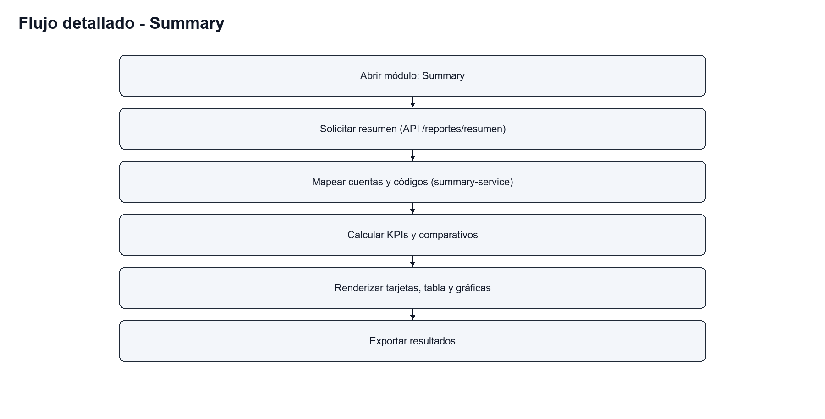
Ilustración 38: Flujo detallado - Summary
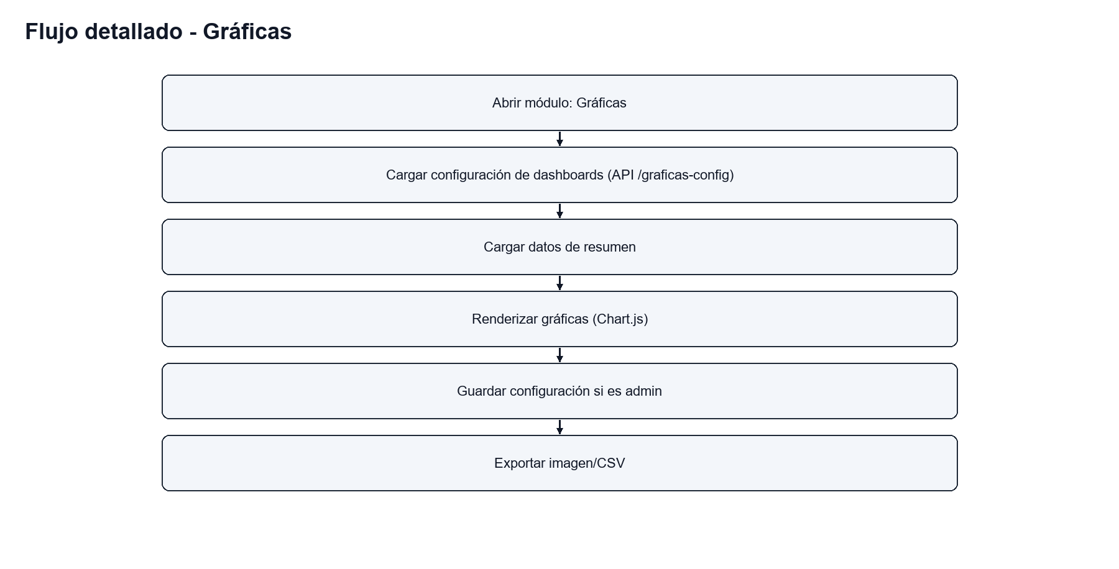
Ilustración 39: Flujo detallado - Gráficas
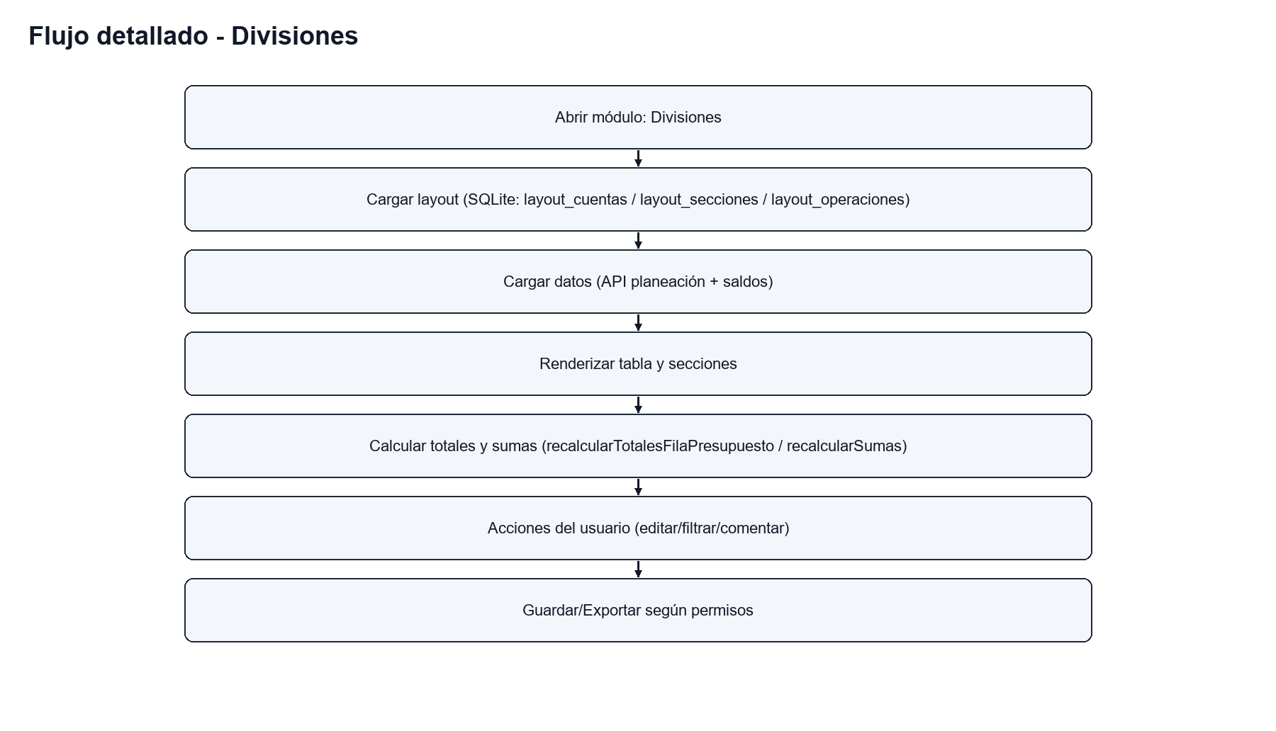
Ilustración 40: Flujo detallado - Divisiones
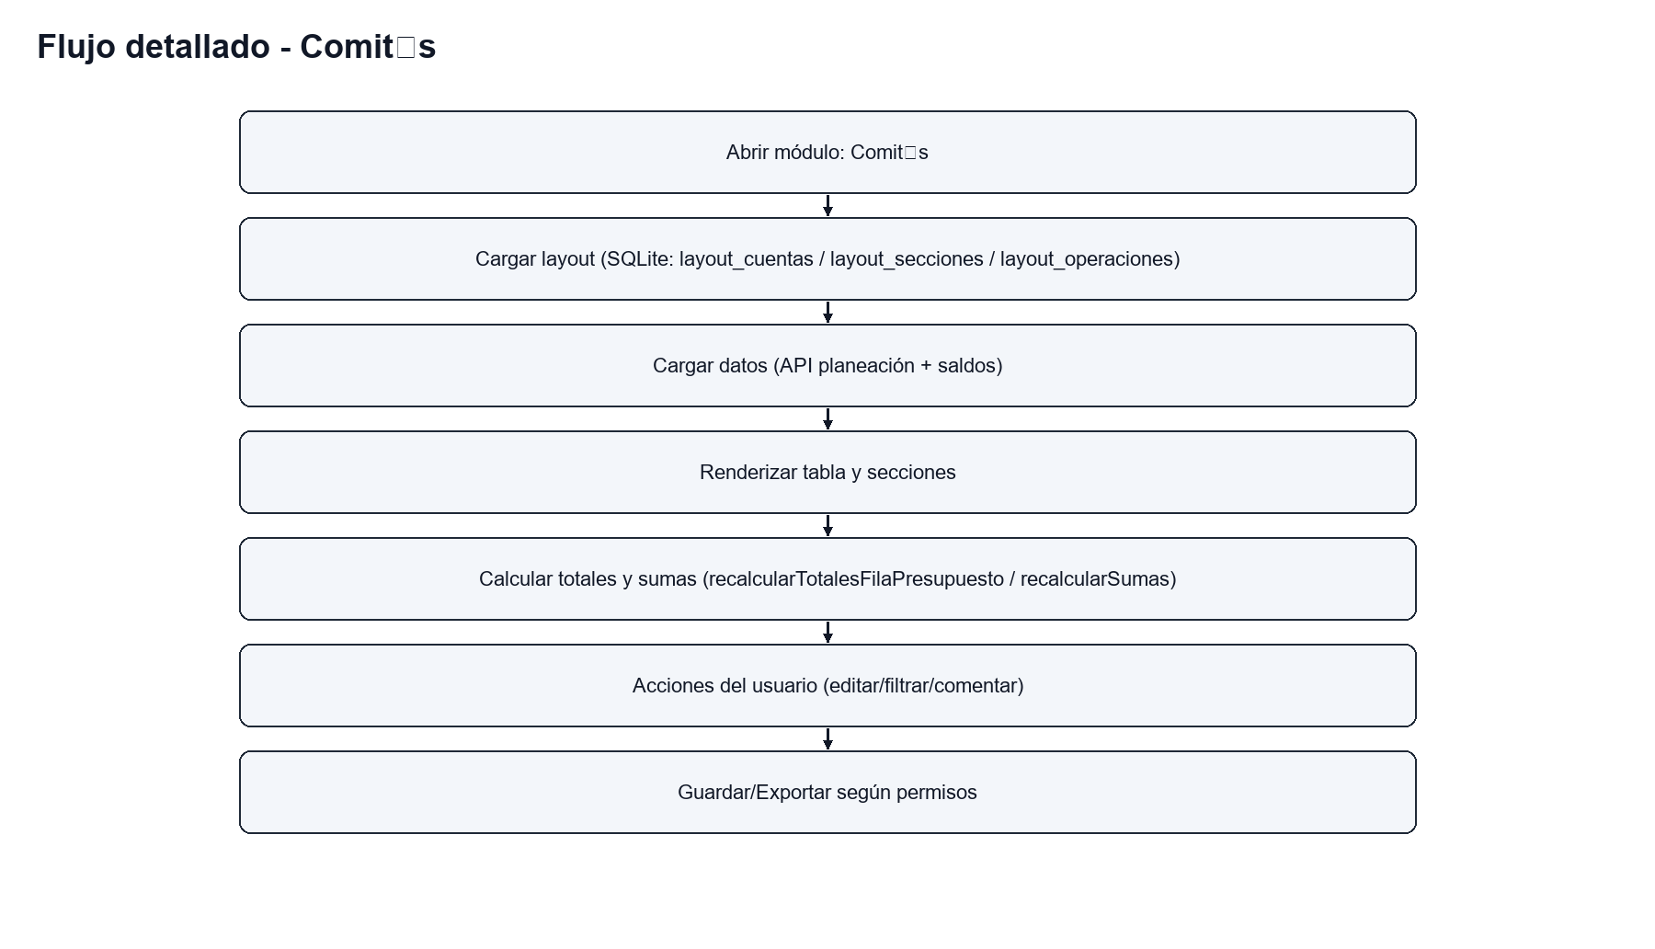
Ilustración 41: Flujo detallado - Comit�s
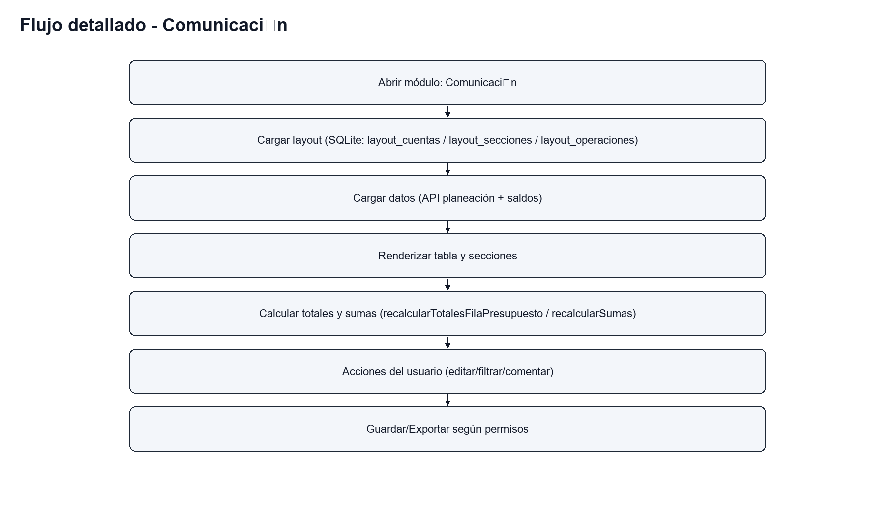
Ilustración 42: Flujo detallado - Comunicaci�n
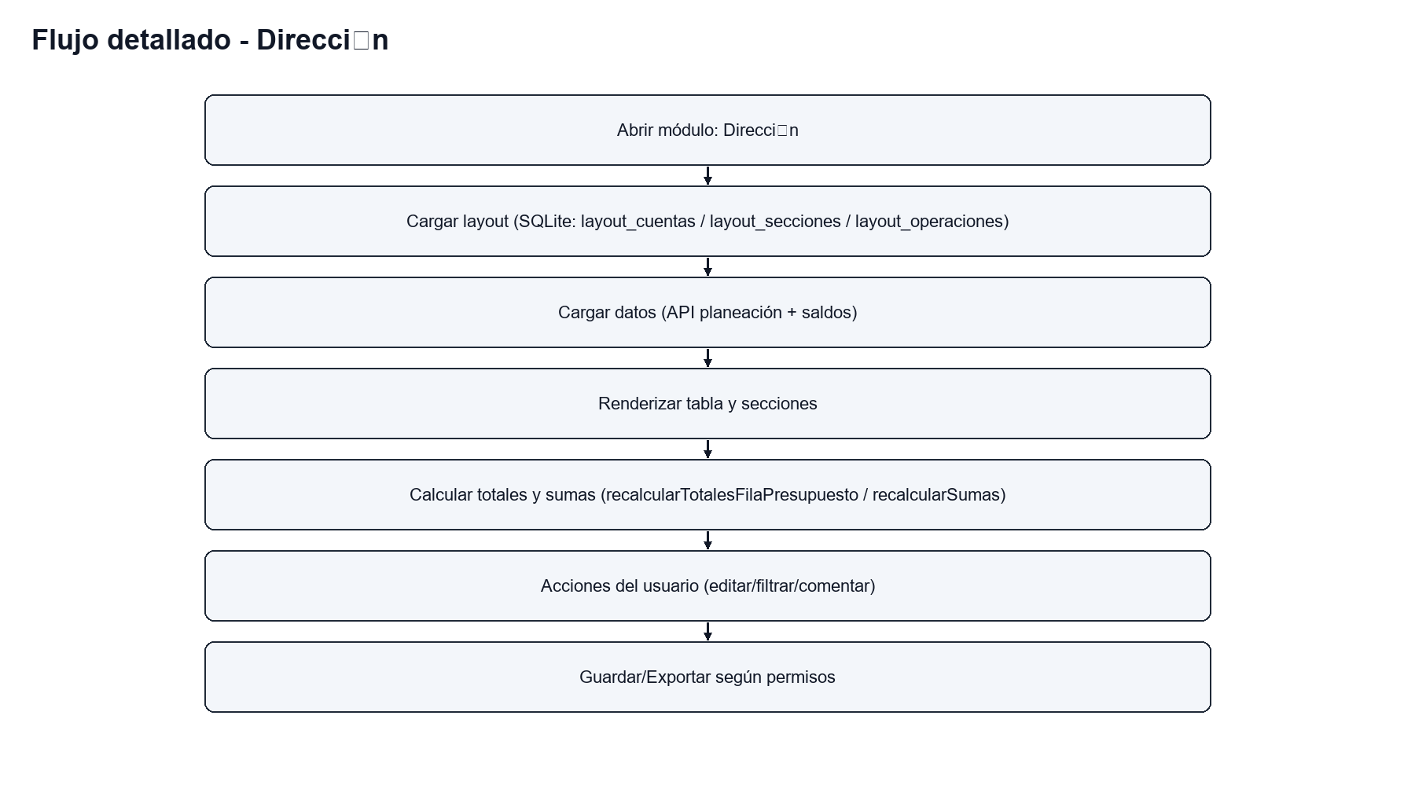
Ilustración 43: Flujo detallado - Direcci�n
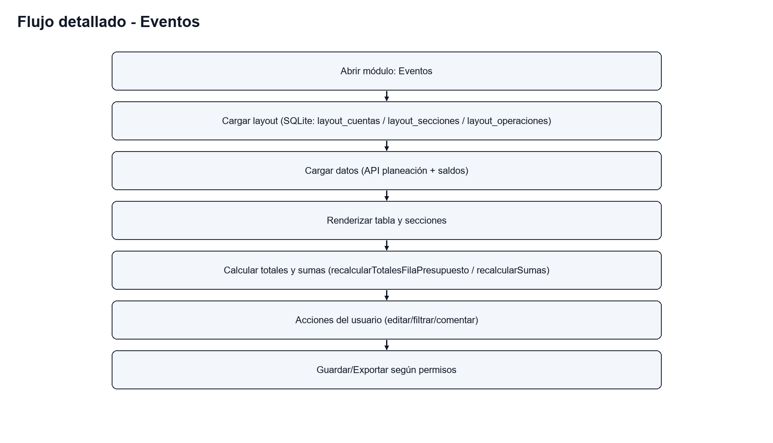
Ilustración 44: Flujo detallado - Eventos
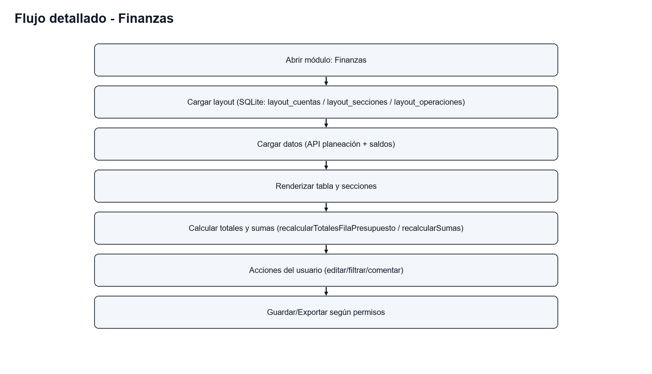
Ilustración 45: Flujo detallado - Finanzas
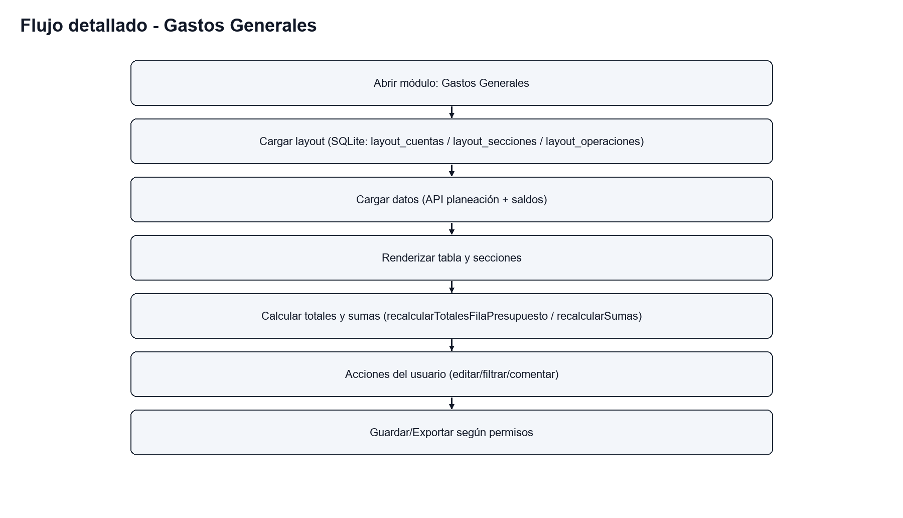
Ilustración 46: Flujo detallado - Gastos Generales
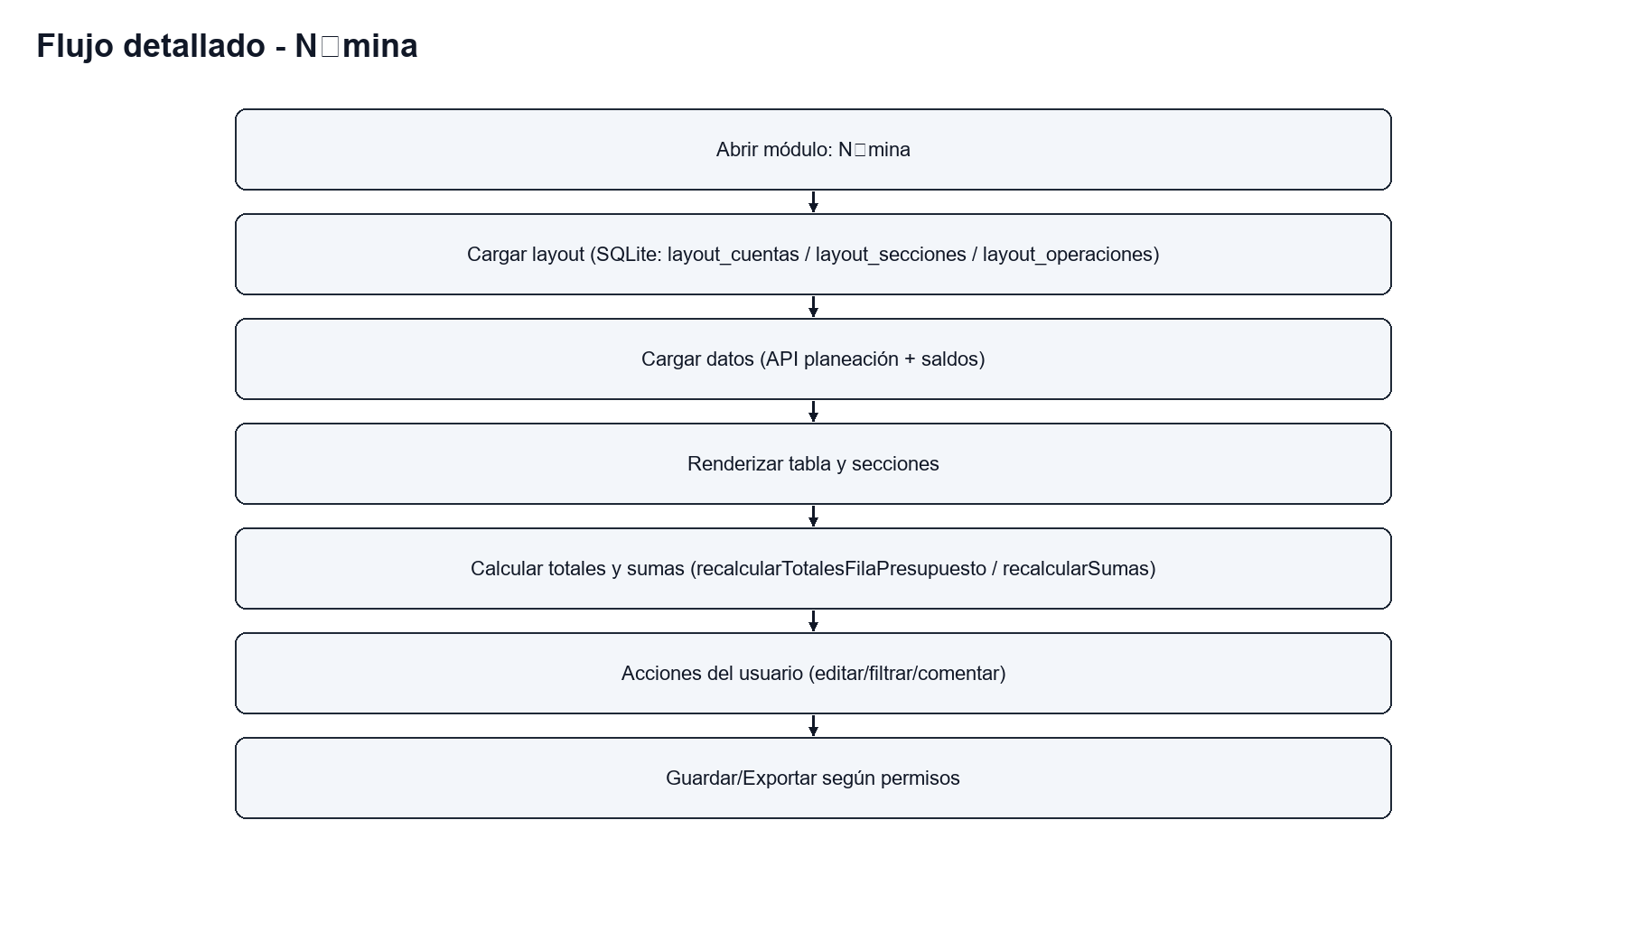
Ilustración 47: Flujo detallado - N�mina
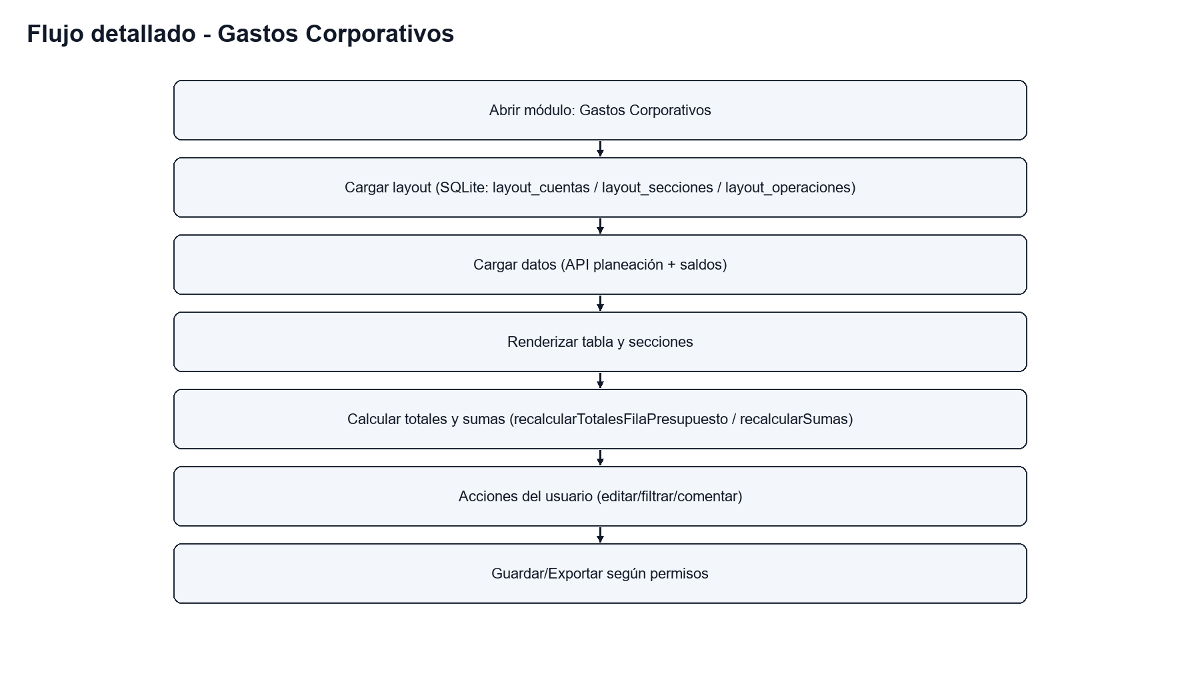
Ilustración 48: Flujo detallado - Gastos Corporativos
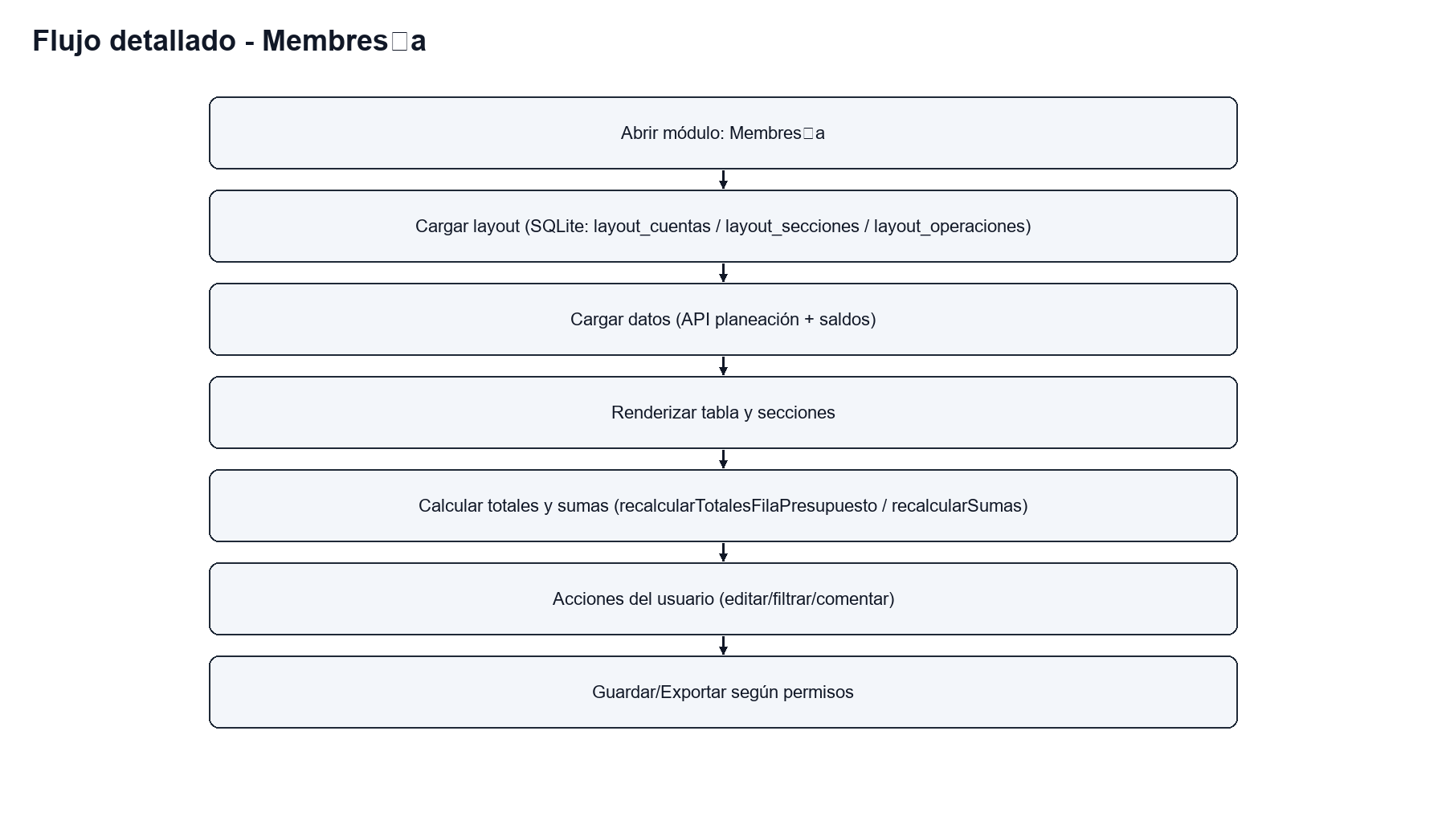
Ilustración 49: Flujo detallado - Membres�a
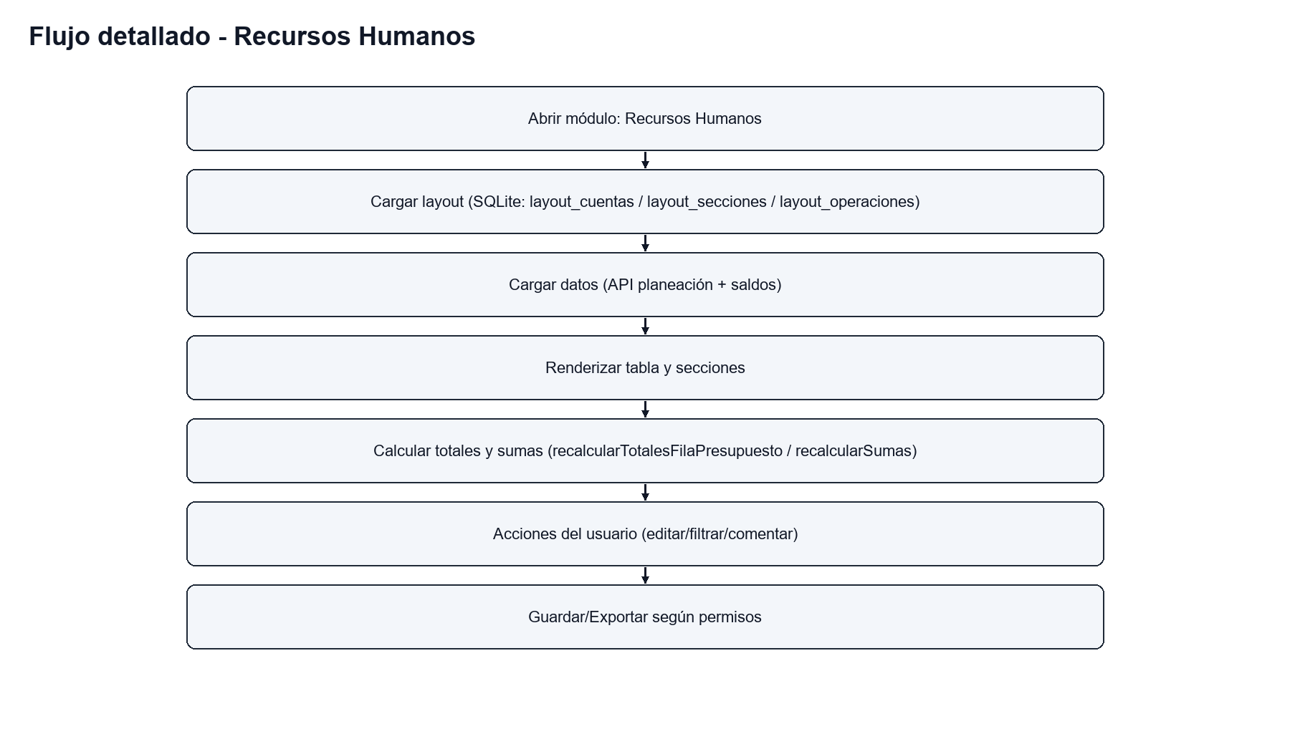
Ilustración 50: Flujo detallado - Recursos Humanos
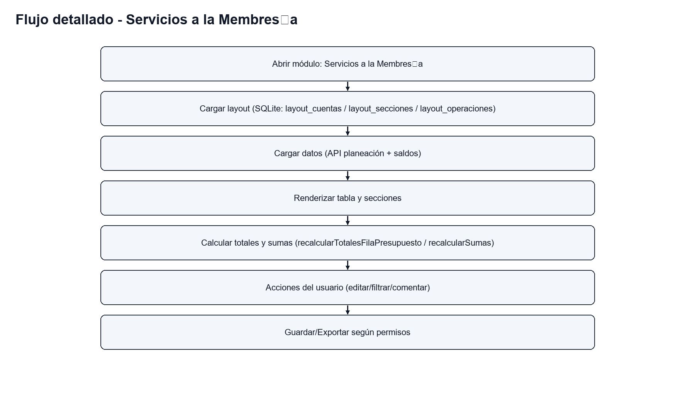
Ilustración 51: Flujo detallado - Servicios a la Membres�a
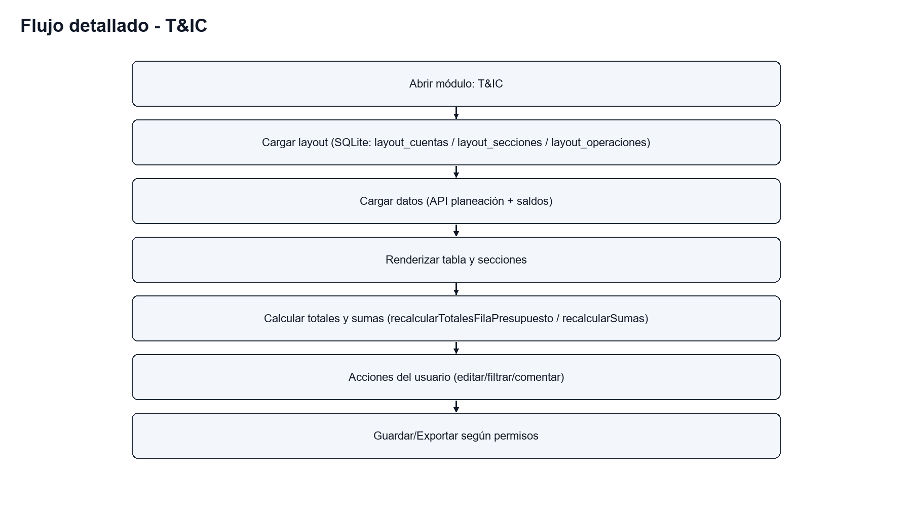
Ilustración 52: Flujo detallado - T&IC
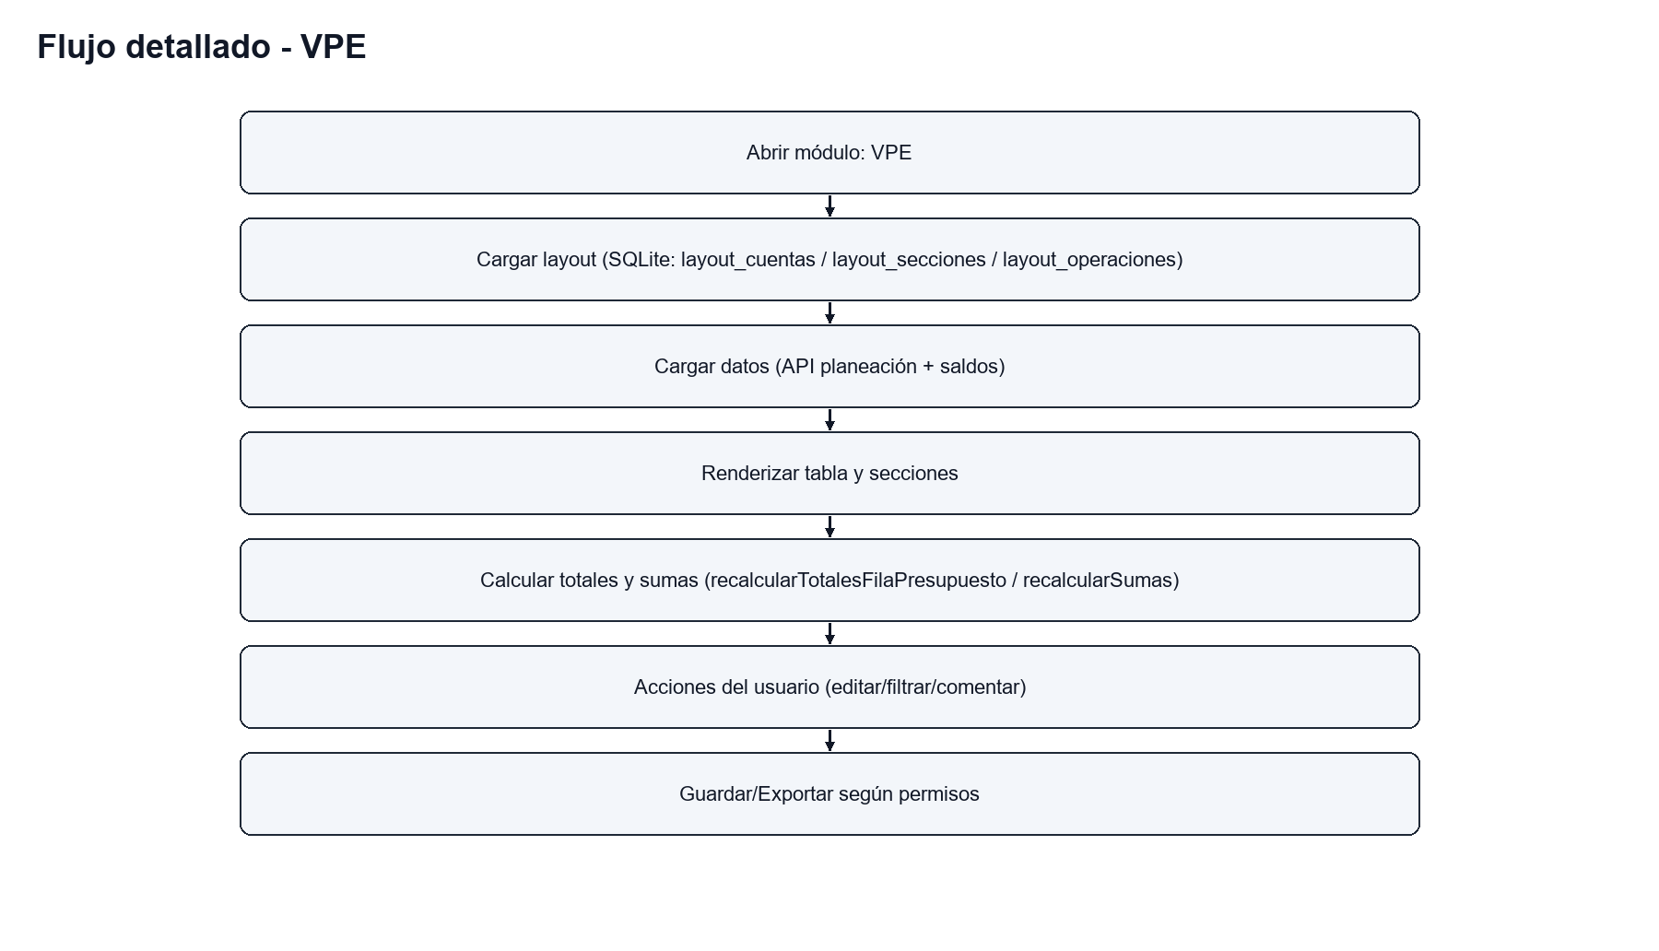
Ilustración 53: Flujo detallado - VPE
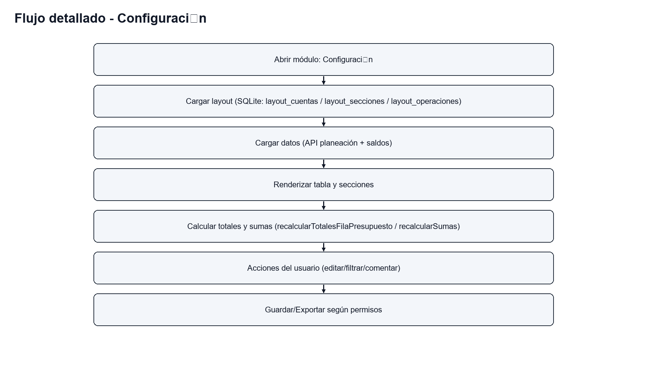
Ilustración 54: Flujo detallado - Configuraci�n
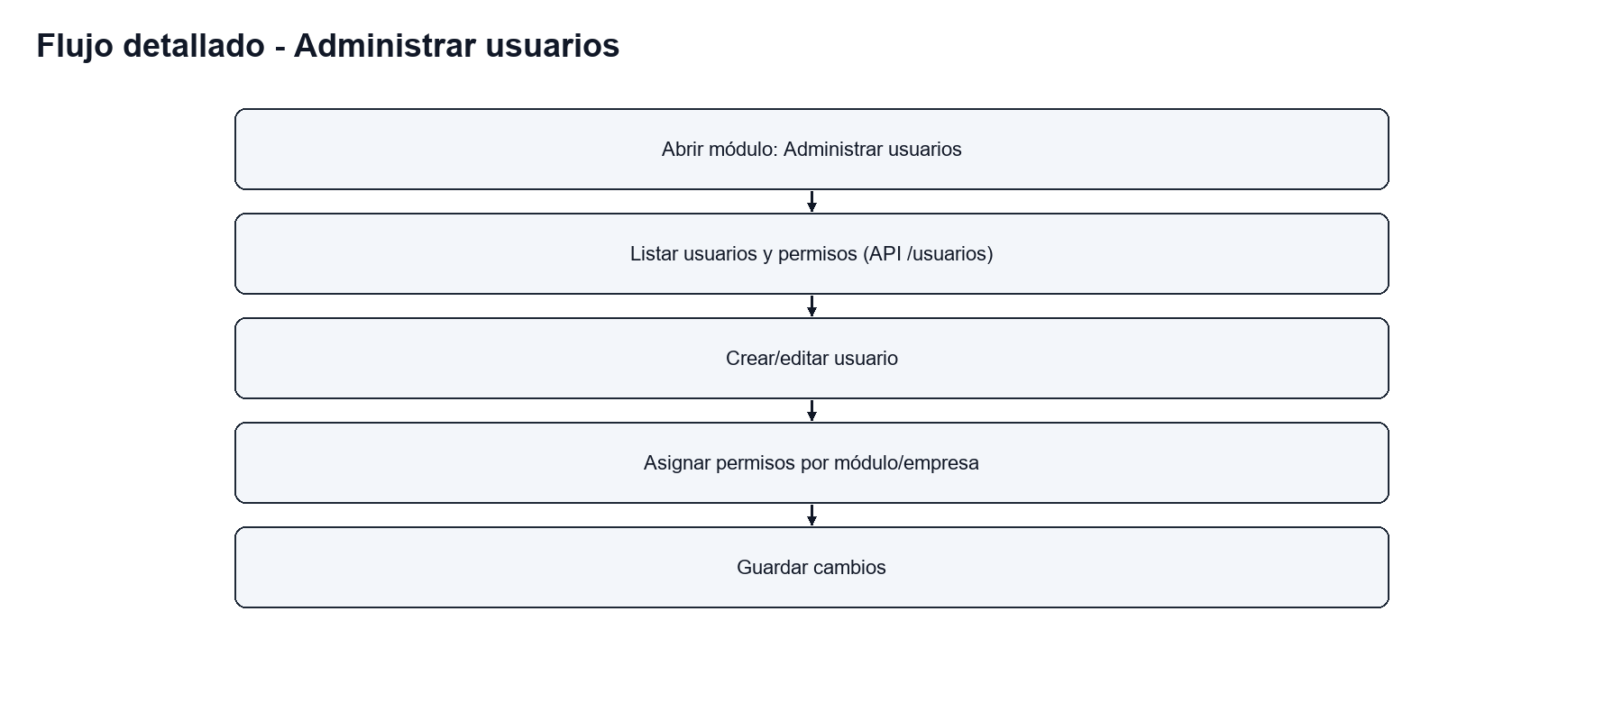
Ilustración 55: Flujo detallado - Administrar usuarios
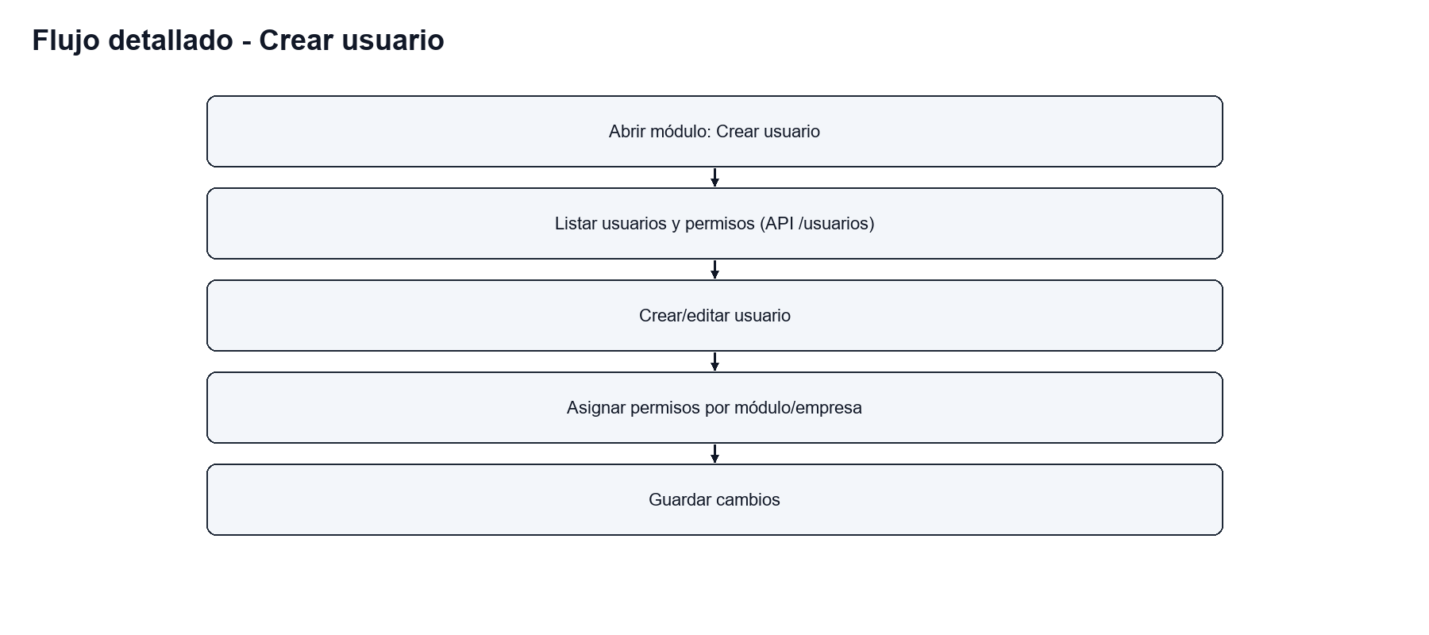
Ilustración 56: Flujo detallado - Crear usuario
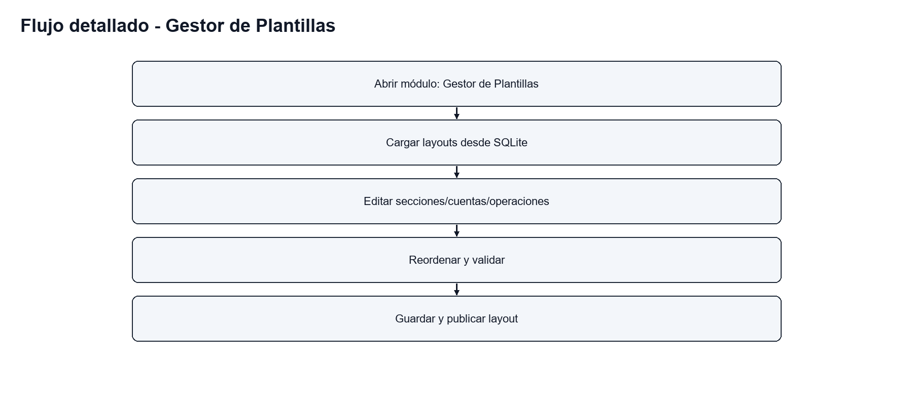
Ilustración 57: Flujo detallado - Gestor de Plantillas
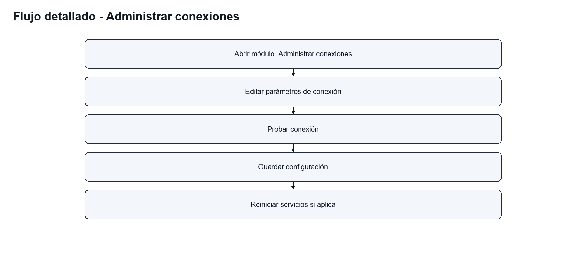
Ilustración 58: Flujo detallado - Administrar conexiones

S. Casos de uso por módulo
Casos de uso por cada módulo, con actores y acciones principales.
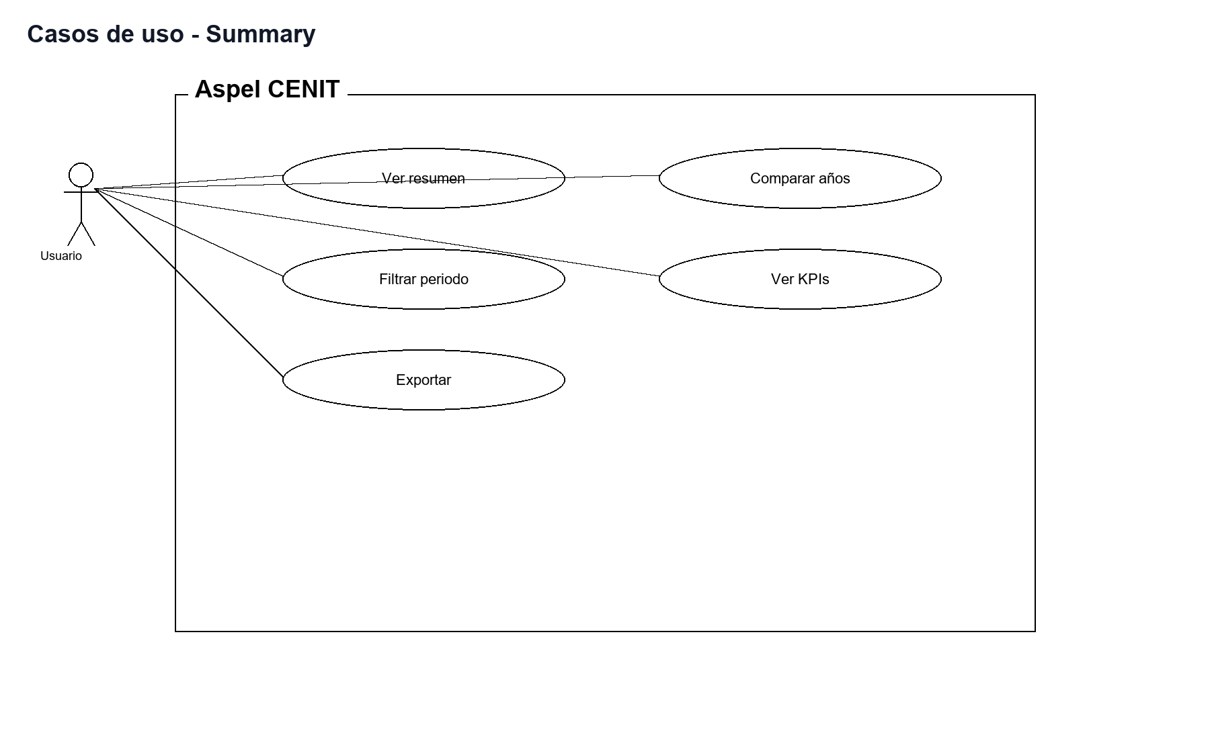
Ilustración 59: Casos de uso - Summary
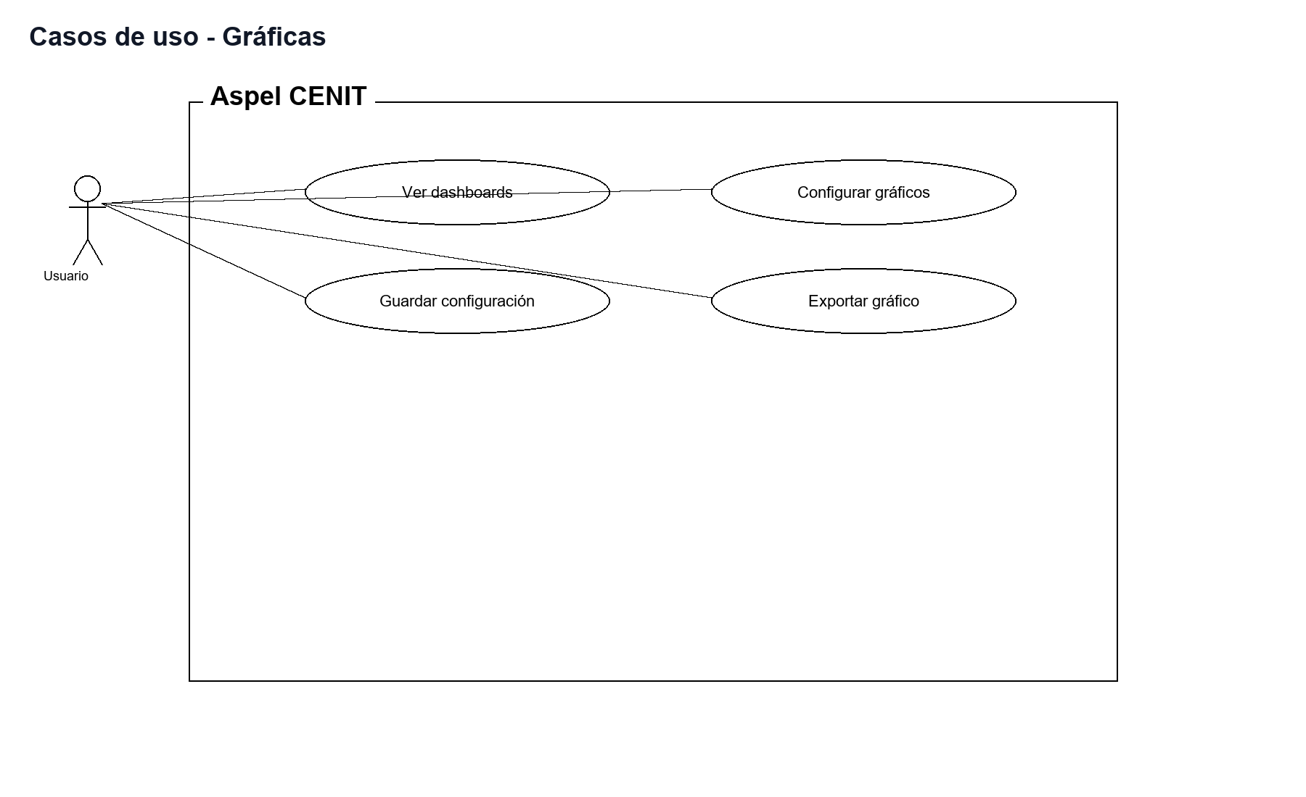
Ilustración 60: Casos de uso - Gráficas
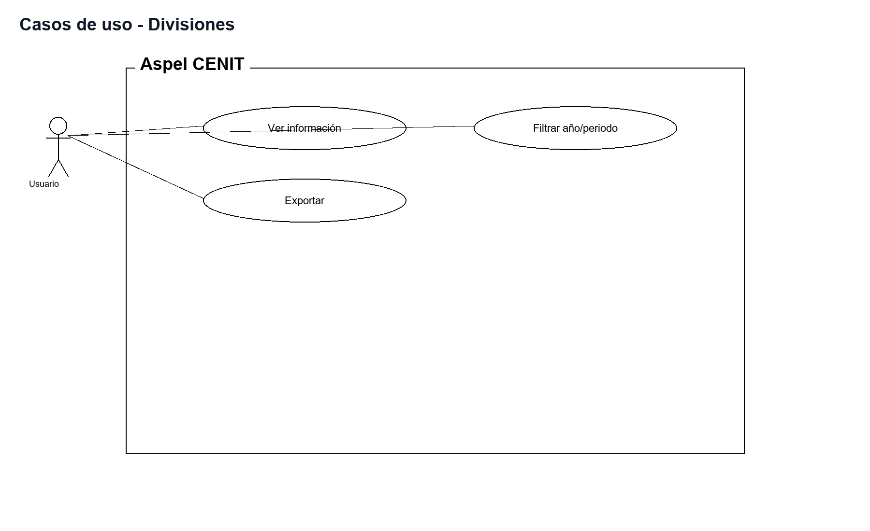
Ilustración 61: Casos de uso - Divisiones
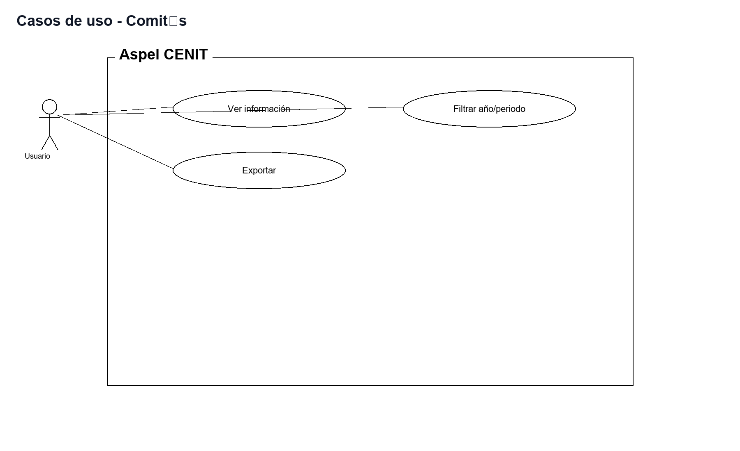
Ilustración 62: Casos de uso - Comit�s
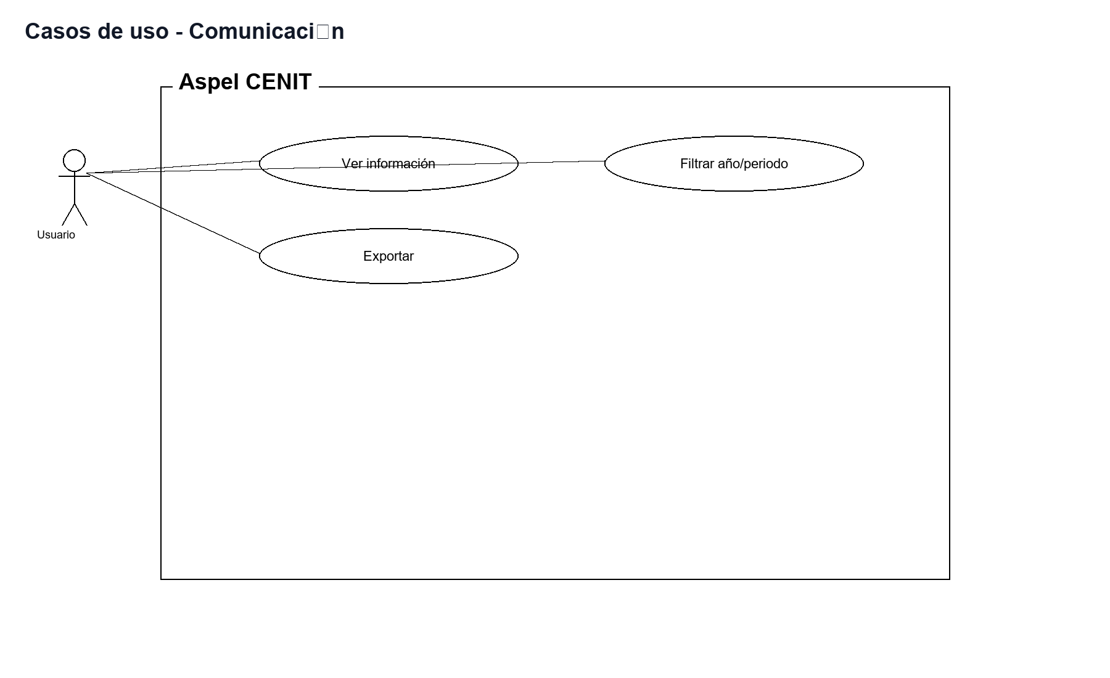
Ilustración 63: Casos de uso - Comunicaci�n
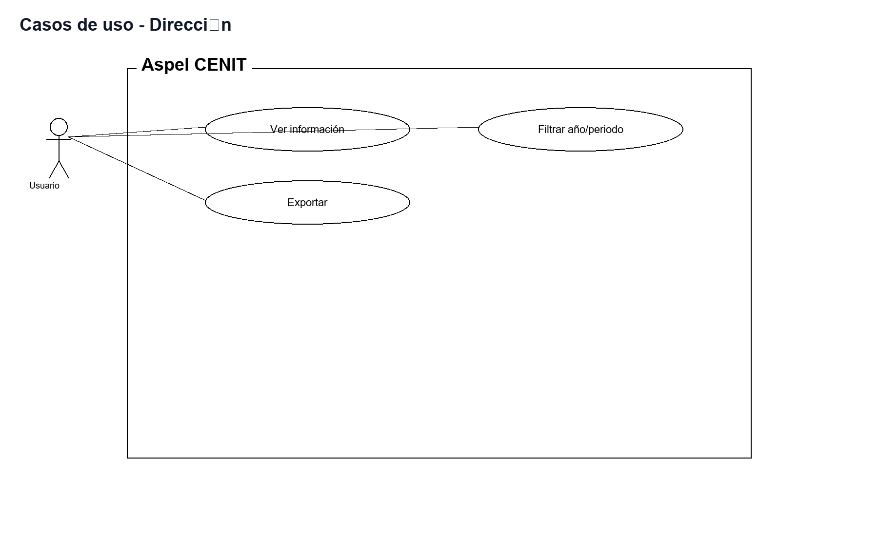
Ilustración 64: Casos de uso - Direcci�n
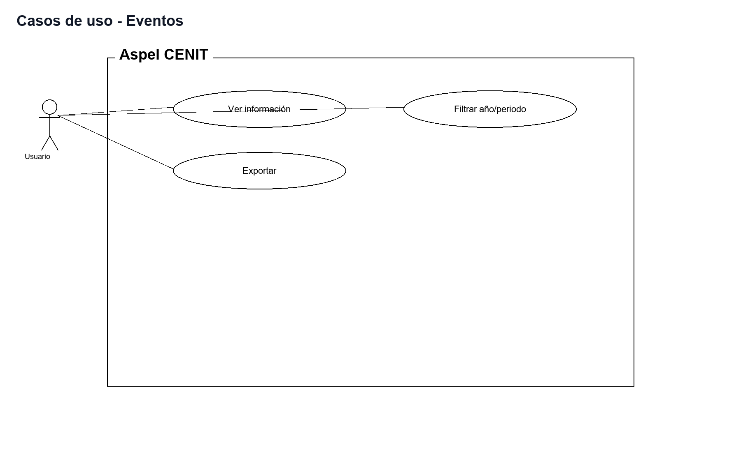
Ilustración 65: Casos de uso - Eventos
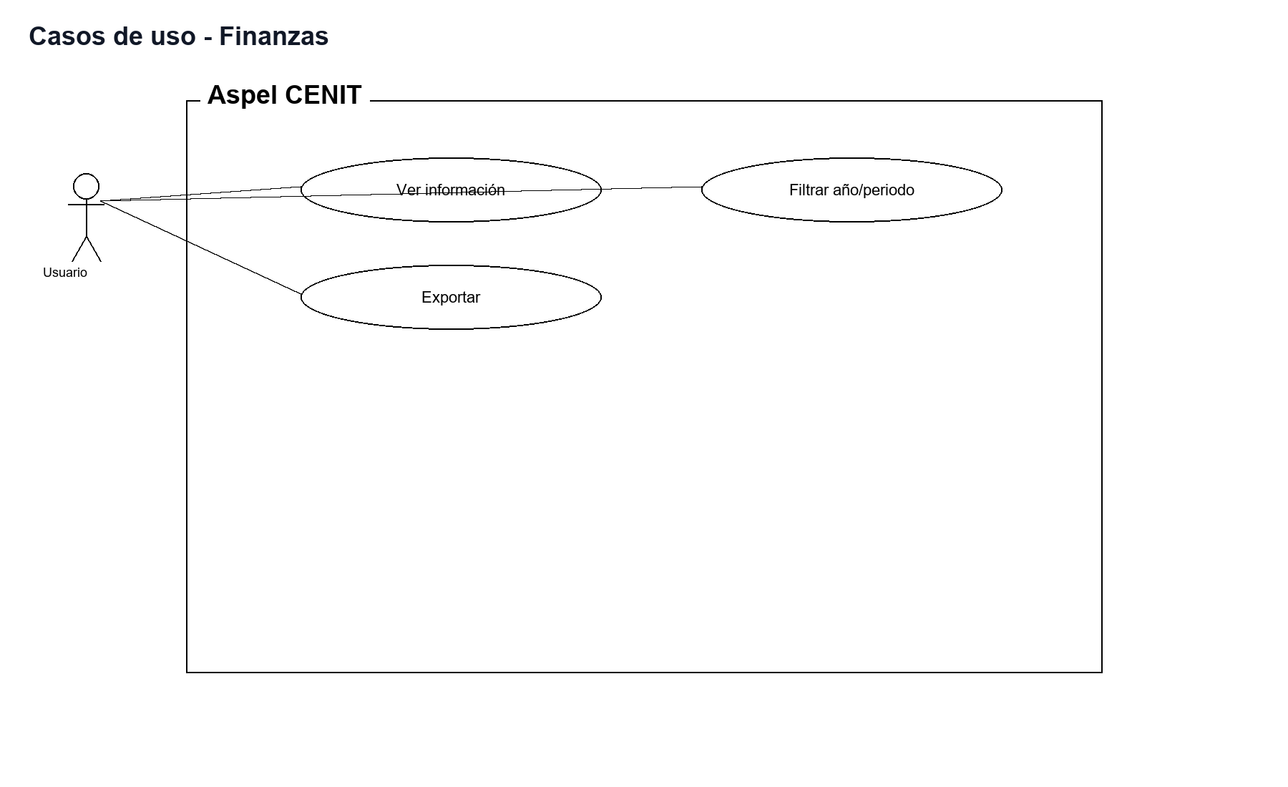
Ilustración 66: Casos de uso - Finanzas
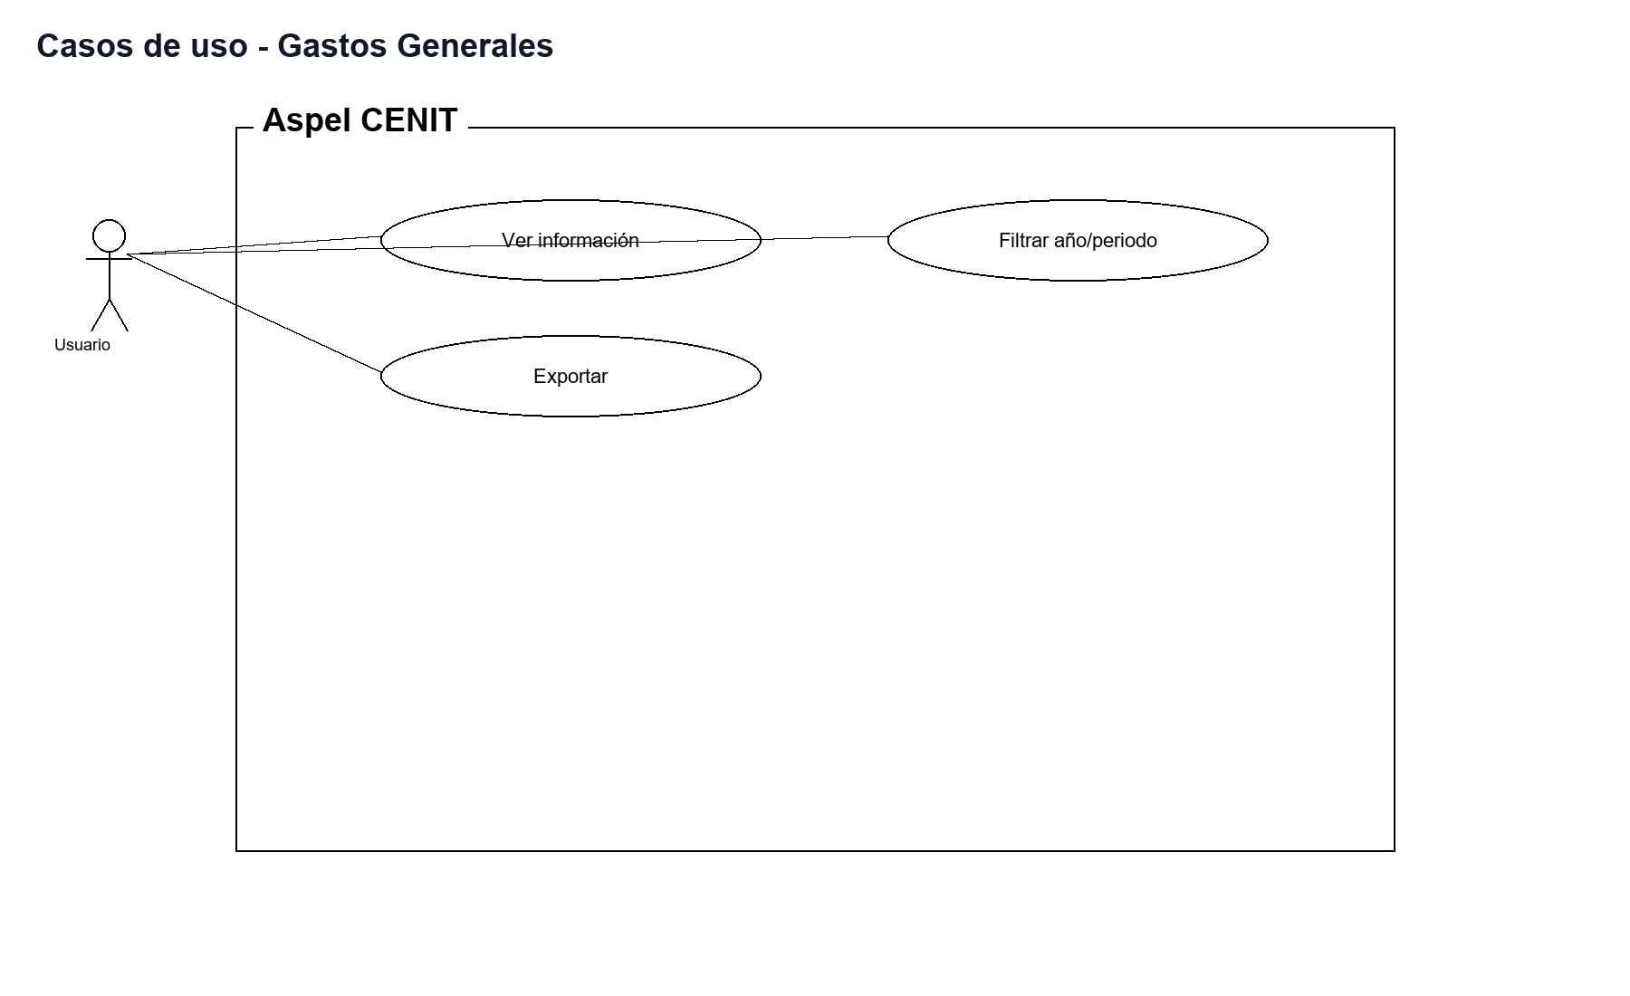
Ilustración 67: Casos de uso - Gastos Generales
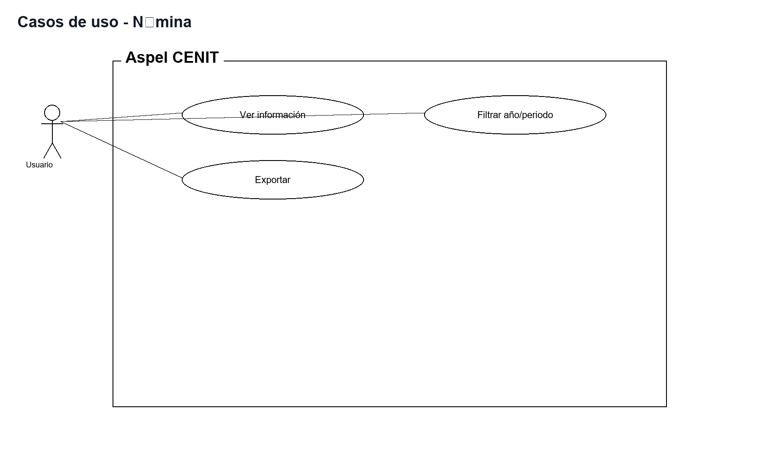
Ilustración 68: Casos de uso - N�mina
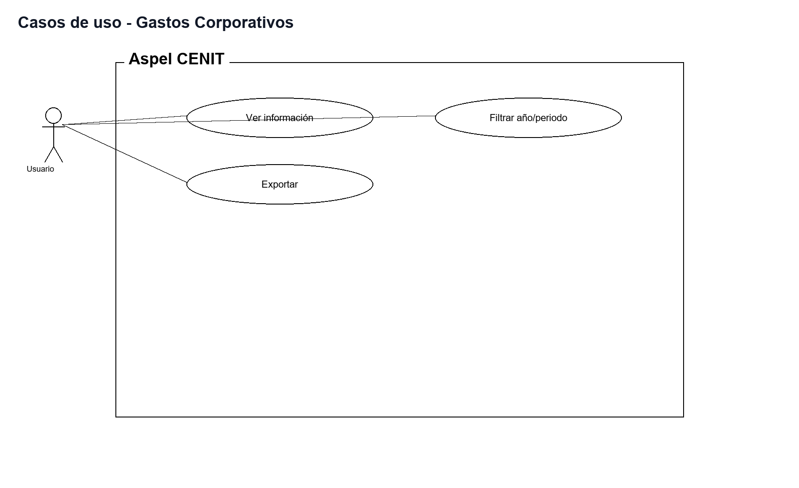
Ilustración 69: Casos de uso - Gastos Corporativos
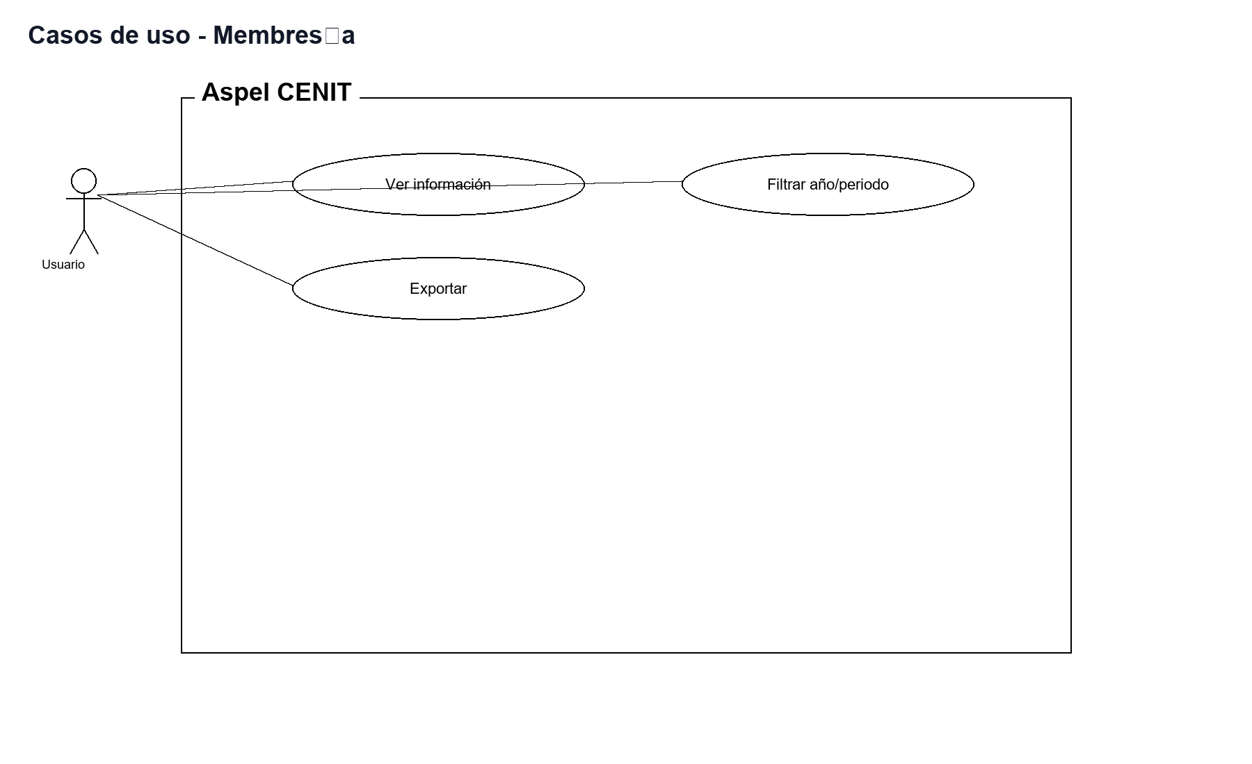
Ilustración 70: Casos de uso - Membres�a
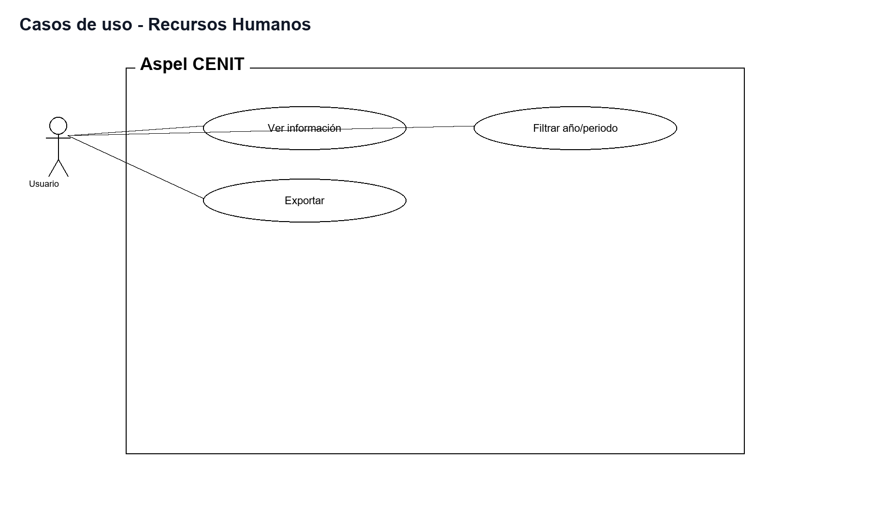
Ilustración 71: Casos de uso - Recursos Humanos
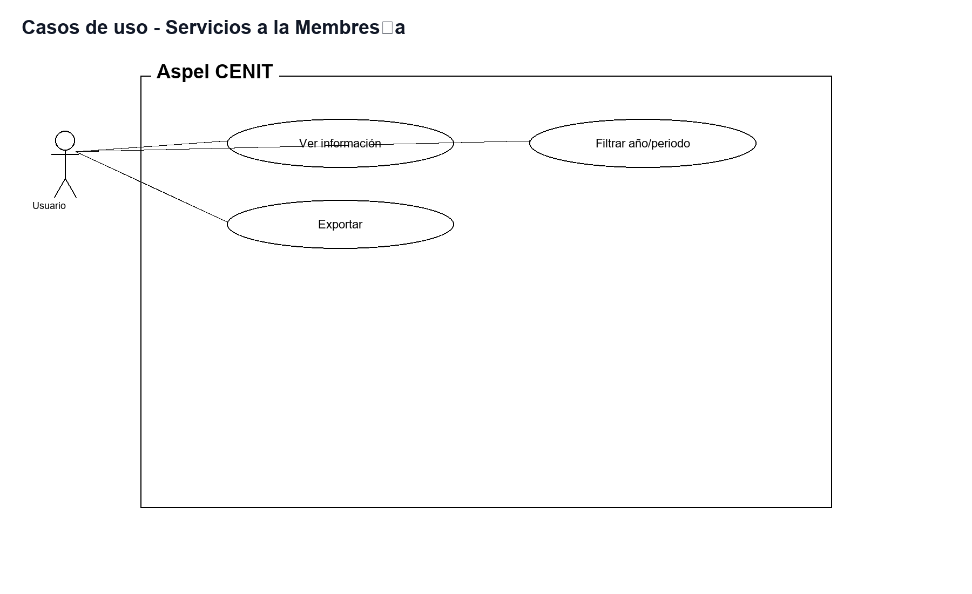
Ilustración 72: Casos de uso - Servicios a la Membres�a
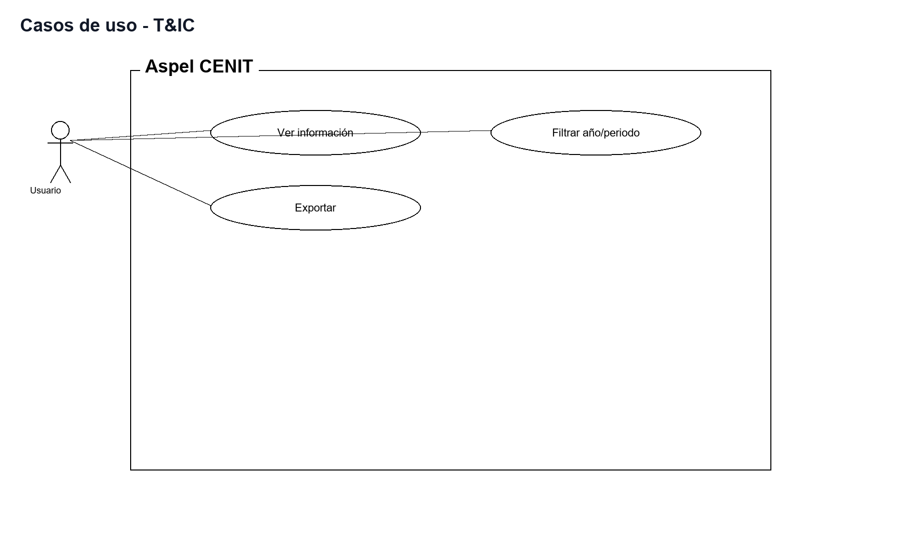
Ilustración 73: Casos de uso - T&IC
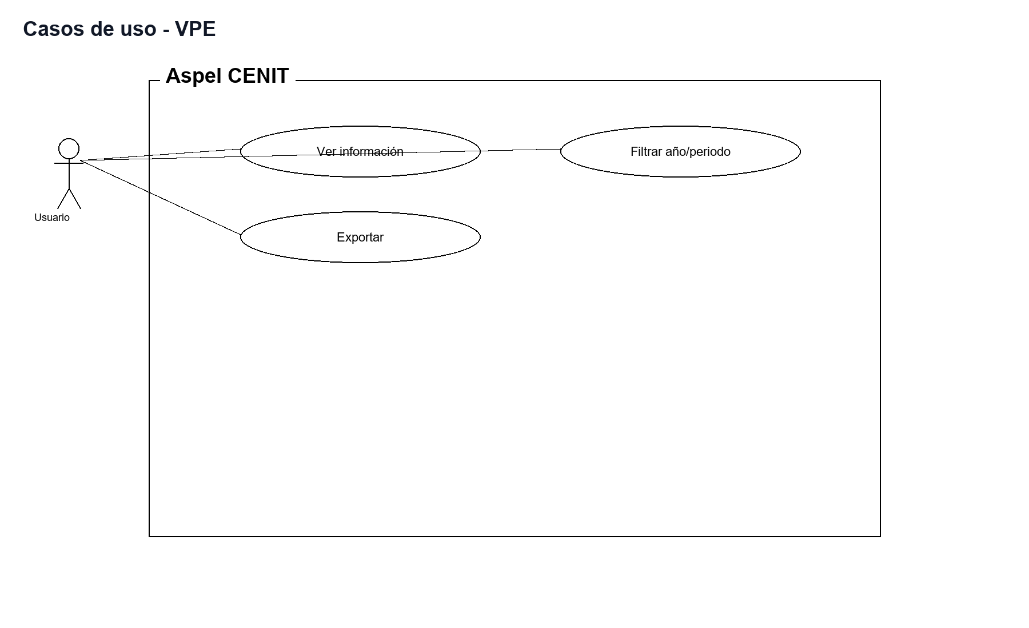
Ilustración 74: Casos de uso - VPE
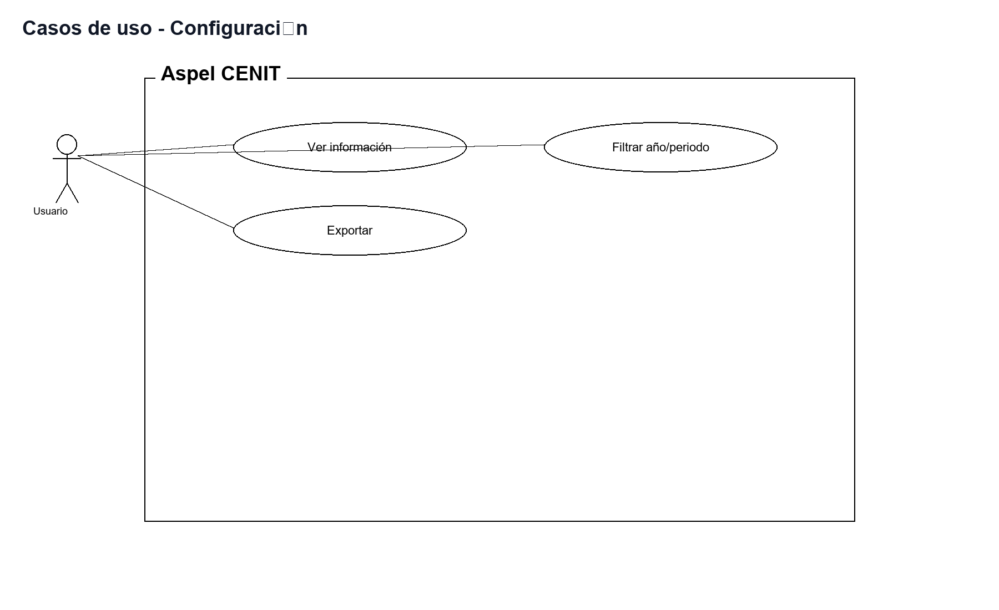
Ilustración 75: Casos de uso - Configuraci�n
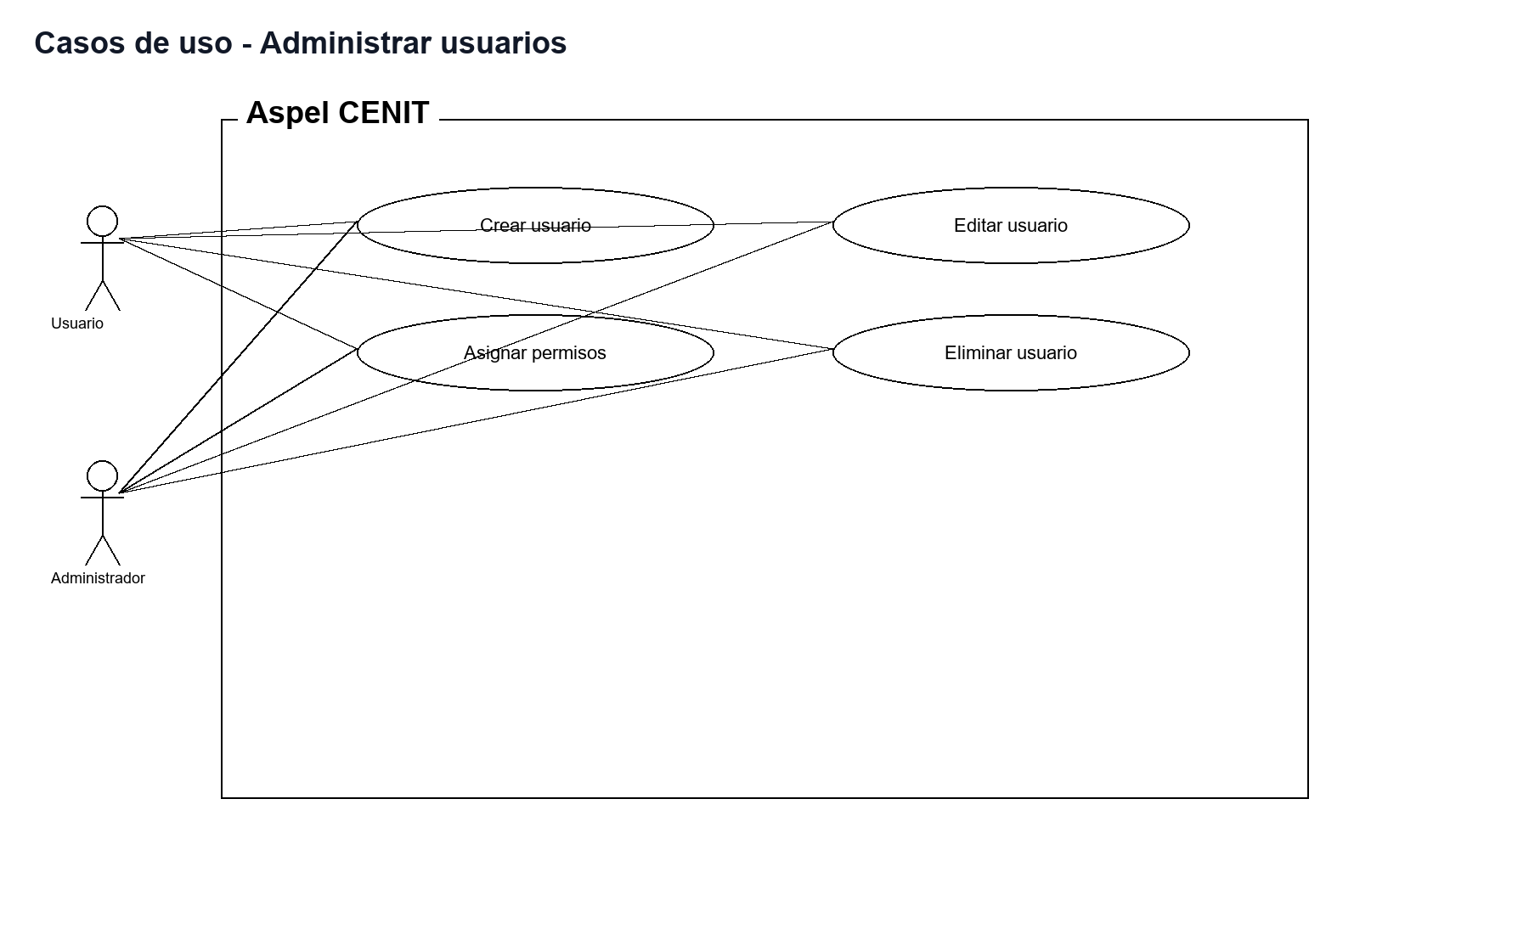
Ilustración 76: Casos de uso - Administrar usuarios
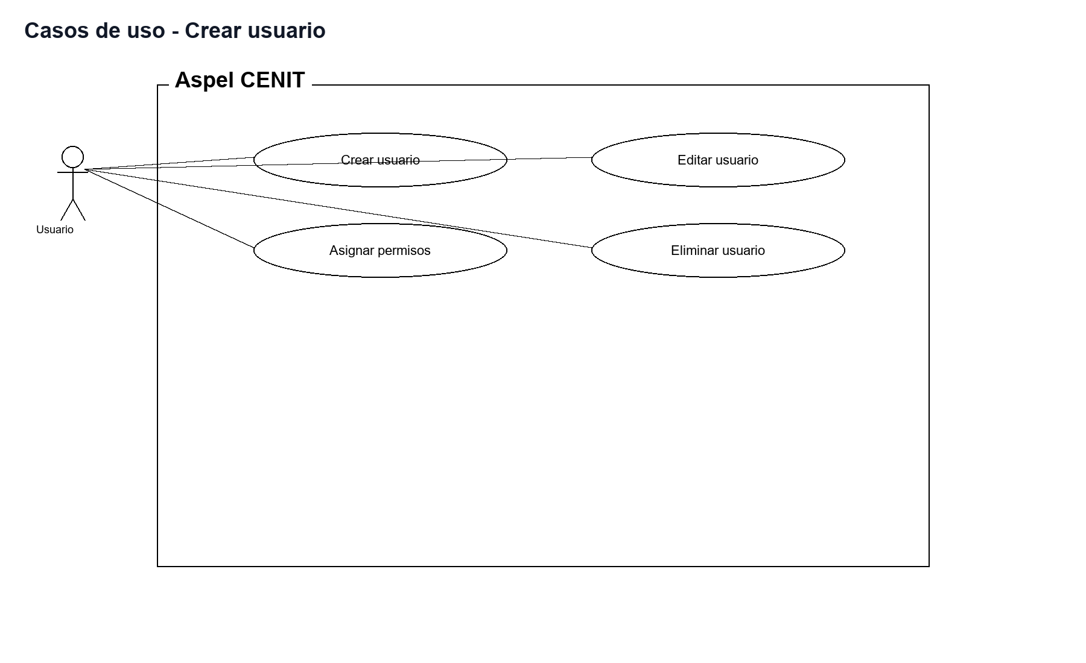
Ilustración 77: Casos de uso - Crear usuario
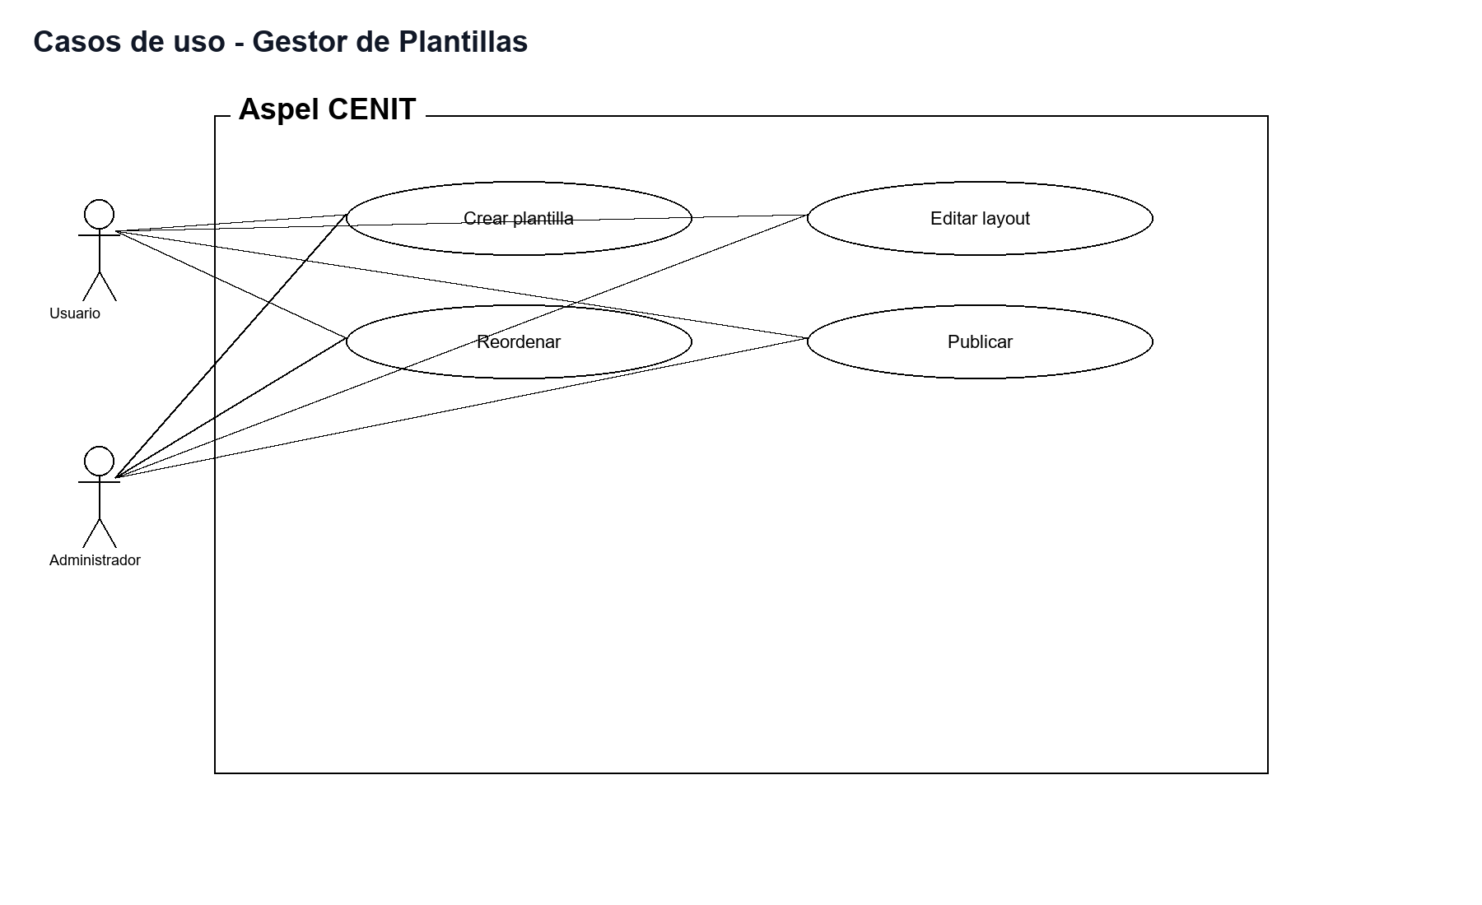
Ilustración 78: Casos de uso - Gestor de Plantillas
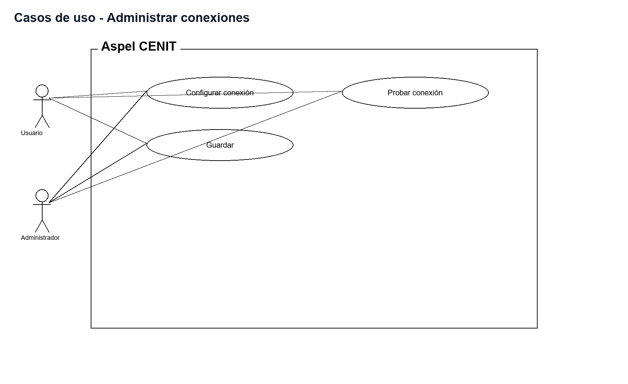
Ilustración 79: Casos de uso - Administrar conexiones

T. Diagramas de flujo por rutas API
Flujos detallados por cada endpoint API.
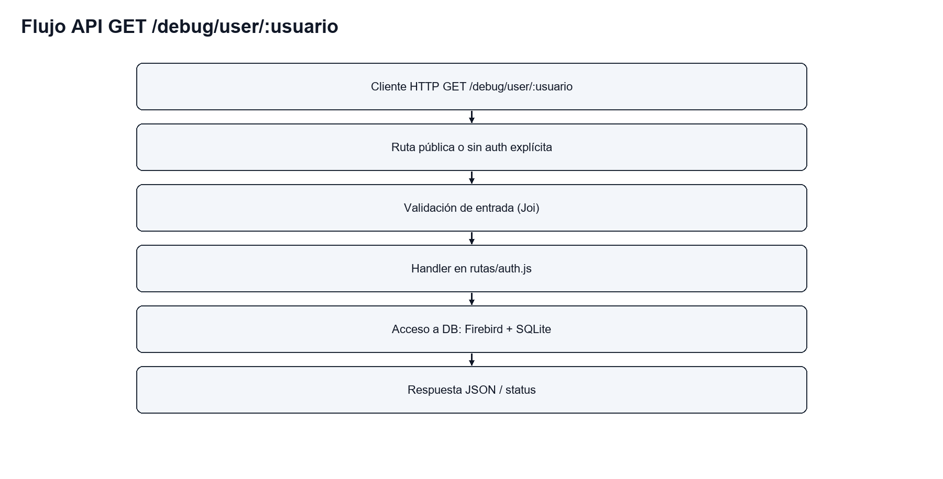
Ilustración 80: Flujo API GET /debug/user/:usuario
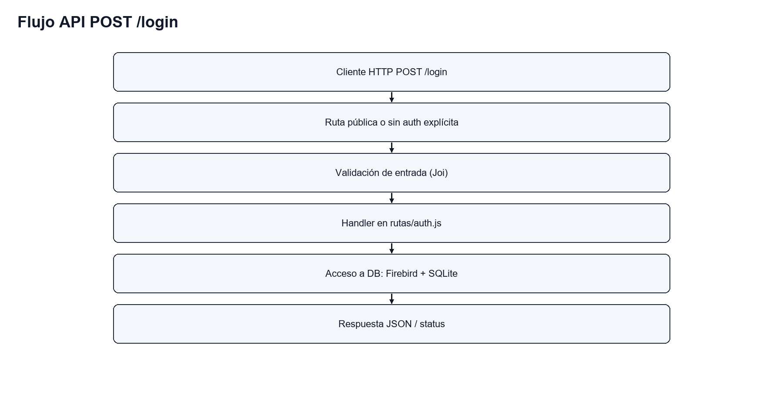
Ilustración 81: Flujo API POST /login
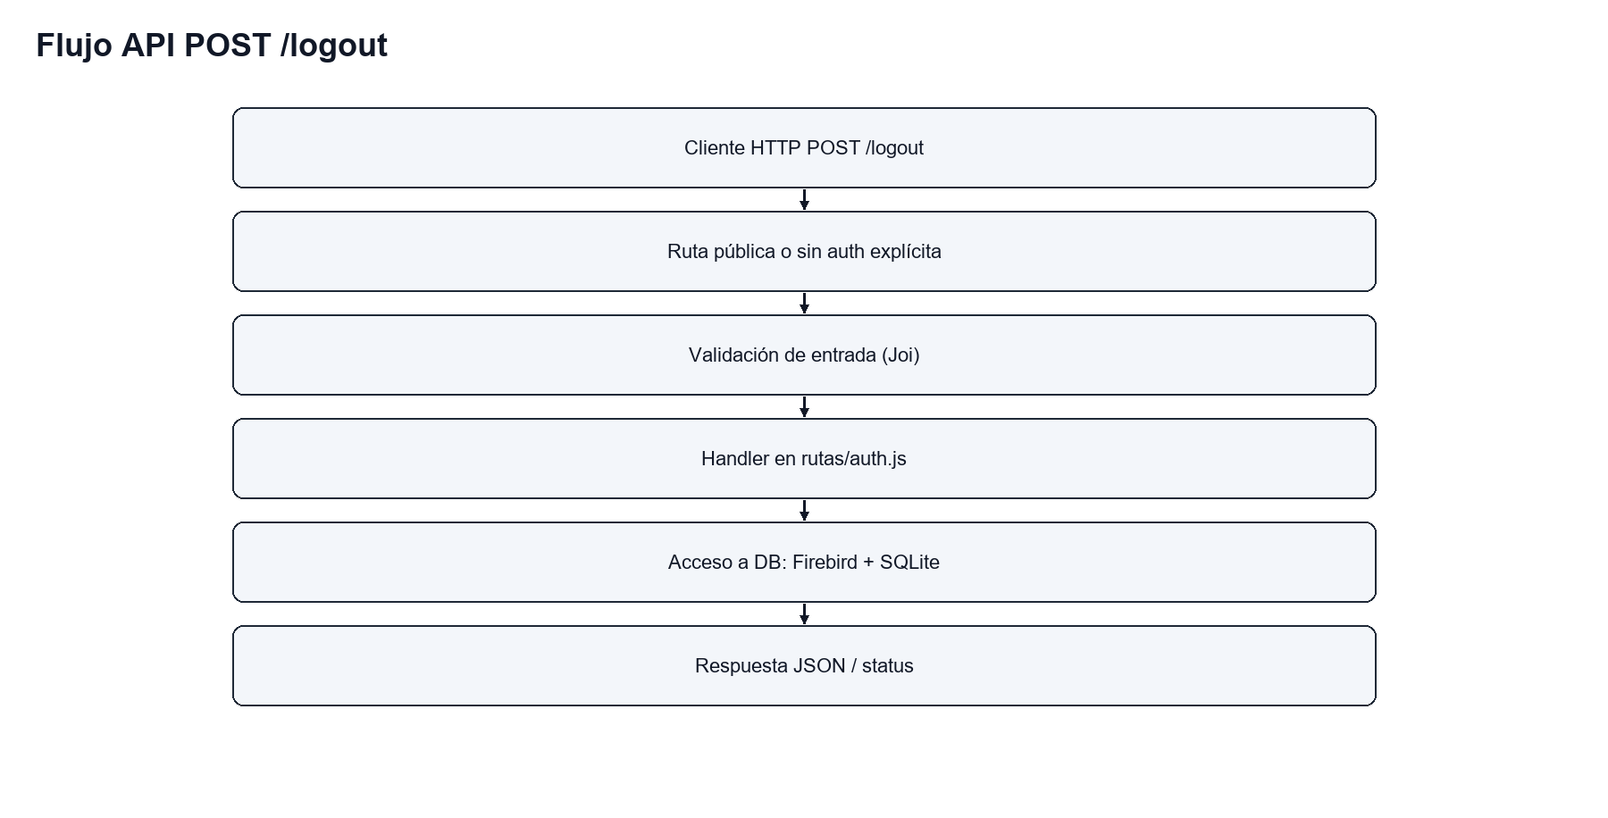
Ilustración 82: Flujo API POST /logout
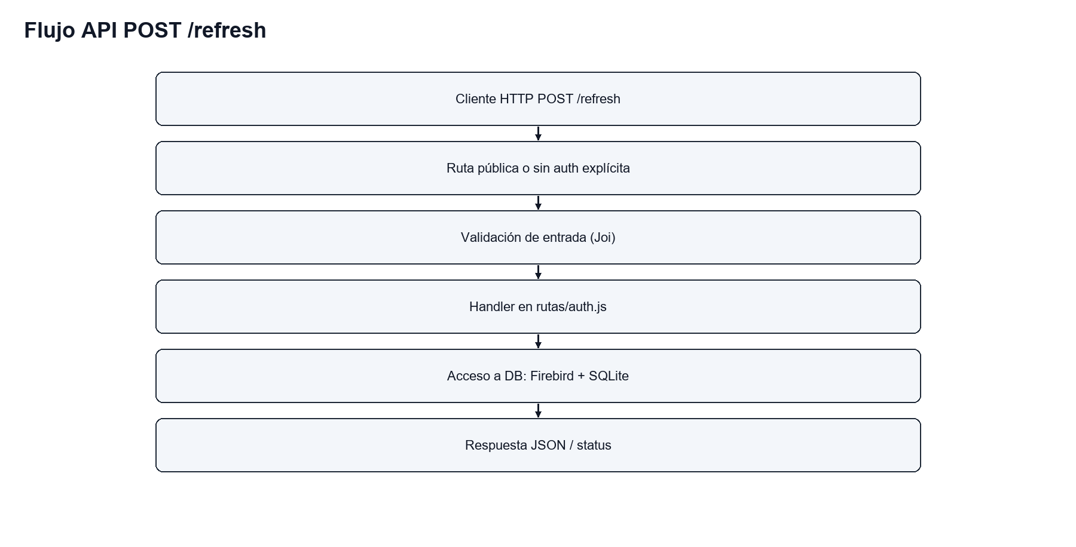
Ilustración 83: Flujo API POST /refresh
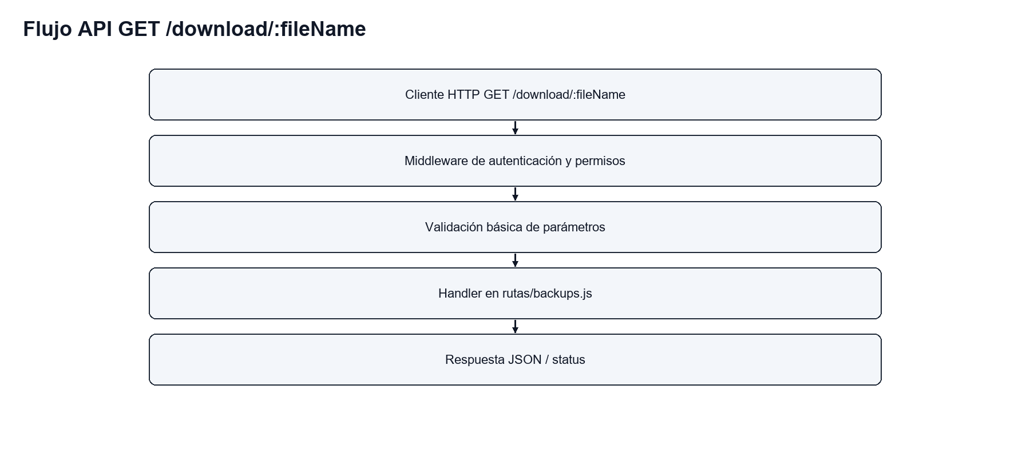
Ilustración 84: Flujo API GET /download/:fileName
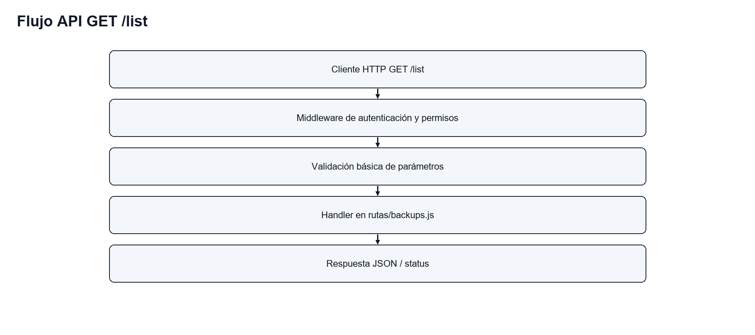
Ilustración 85: Flujo API GET /list
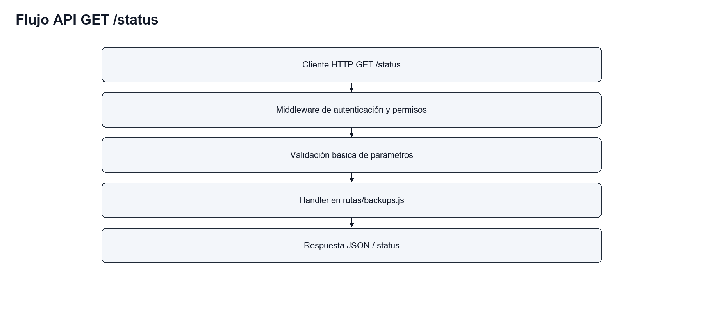
Ilustración 86: Flujo API GET /status
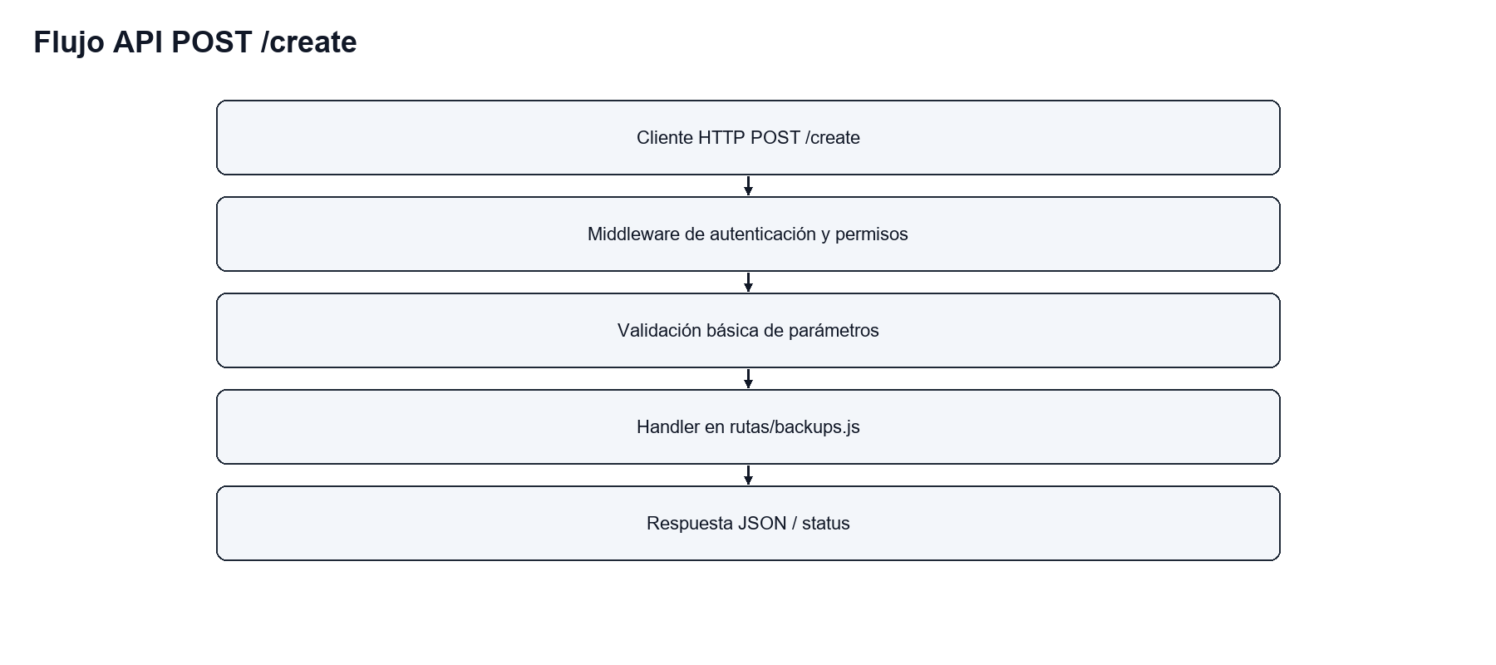
Ilustración 87: Flujo API POST /create
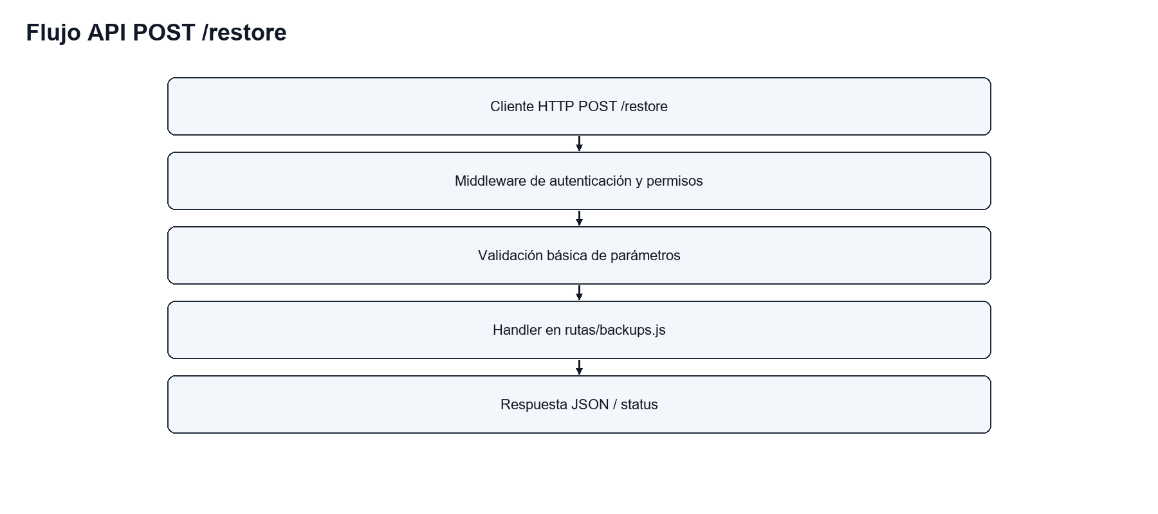
Ilustración 88: Flujo API POST /restore
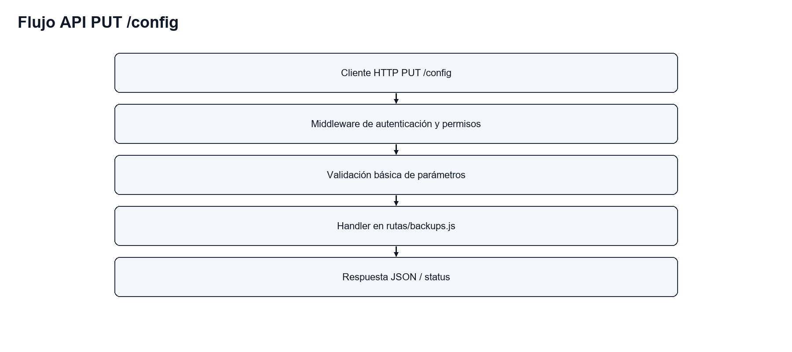
Ilustración 89: Flujo API PUT /config
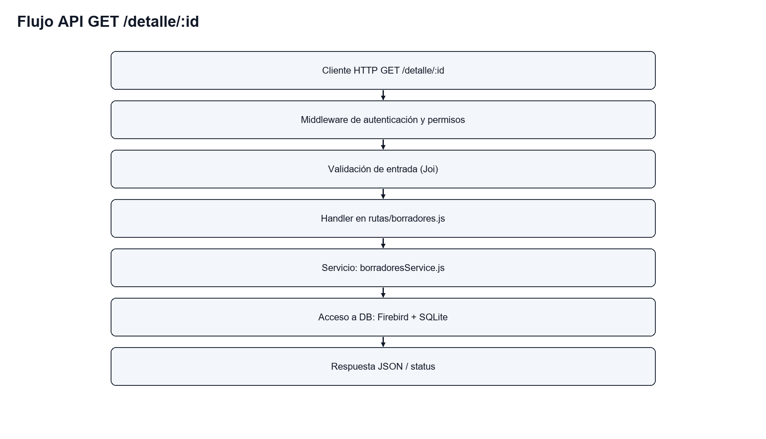
Ilustración 90: Flujo API GET /detalle/:id
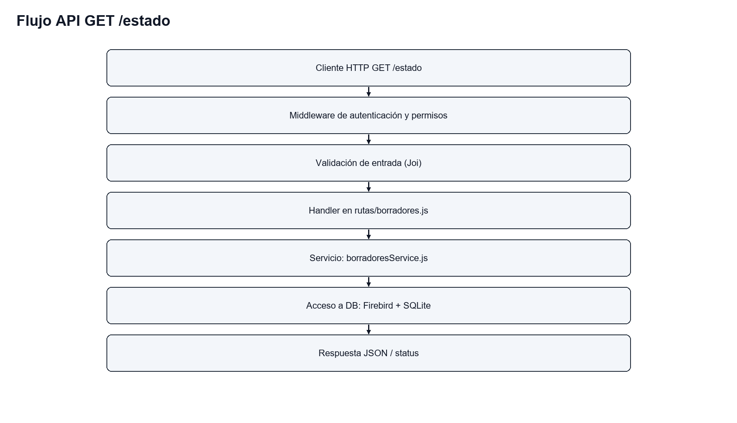
Ilustración 91: Flujo API GET /estado
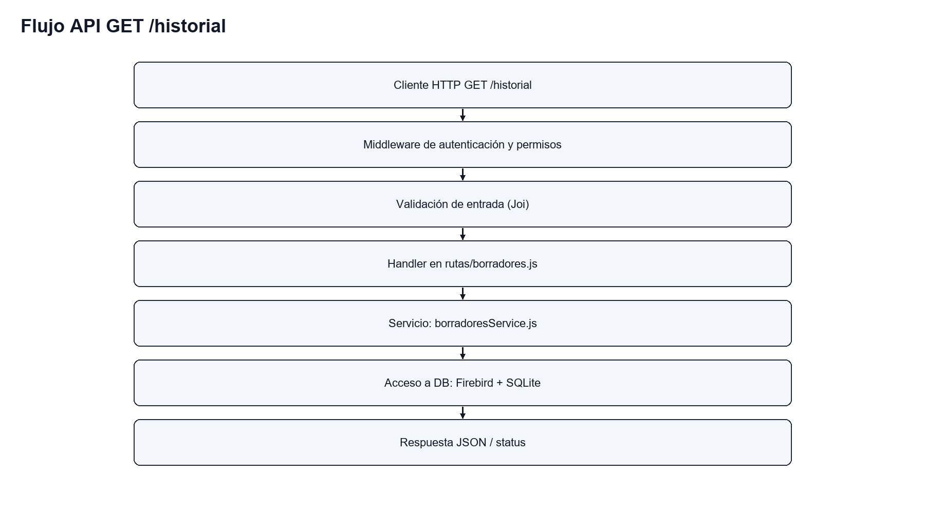
Ilustración 92: Flujo API GET /historial
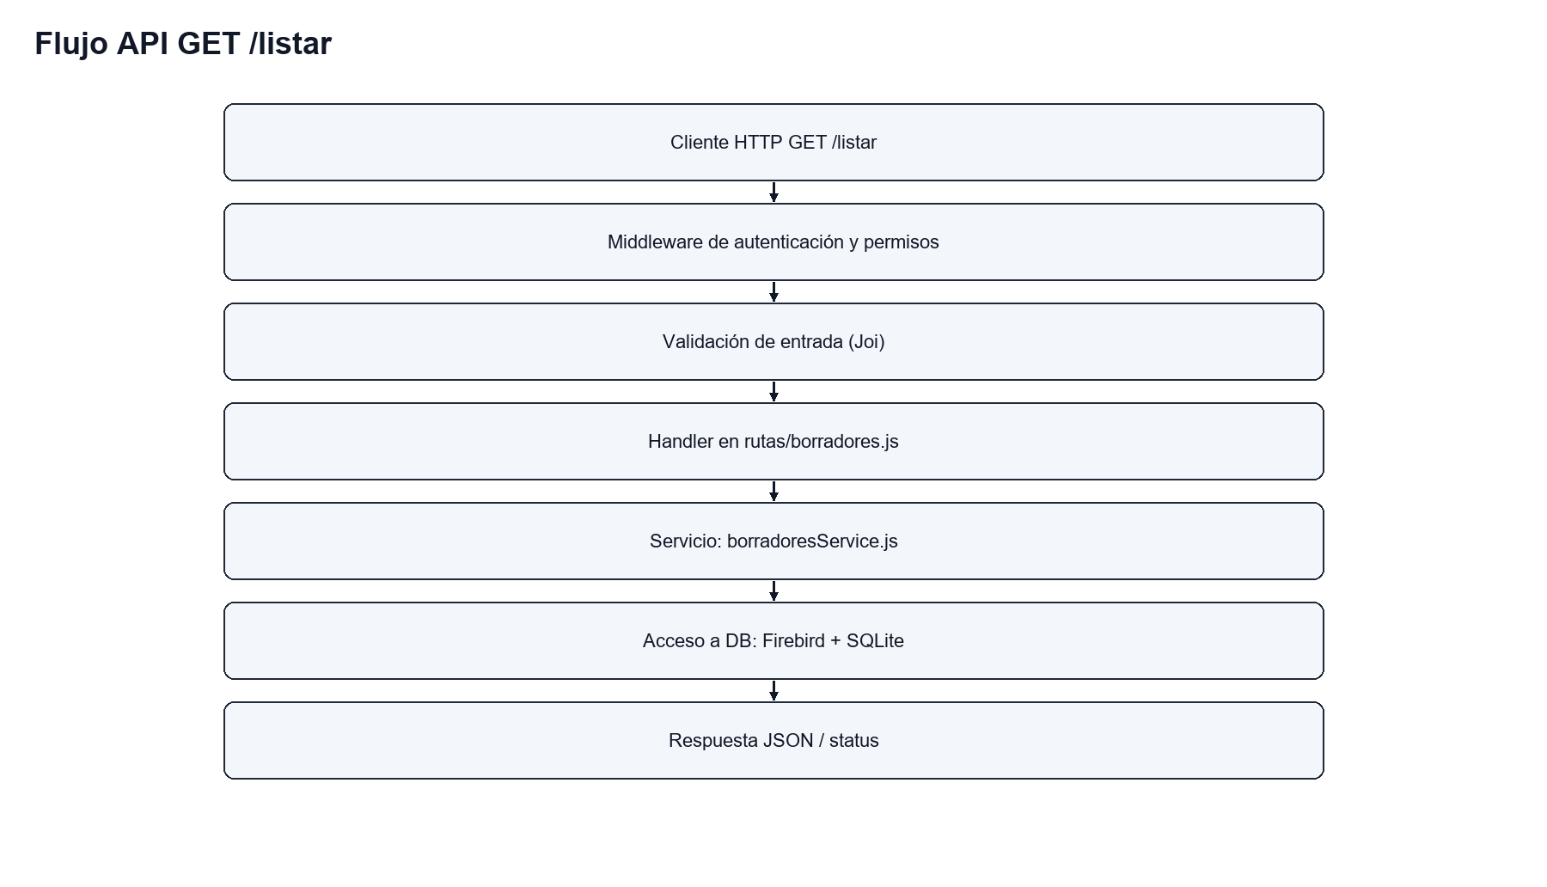
Ilustración 93: Flujo API GET /listar
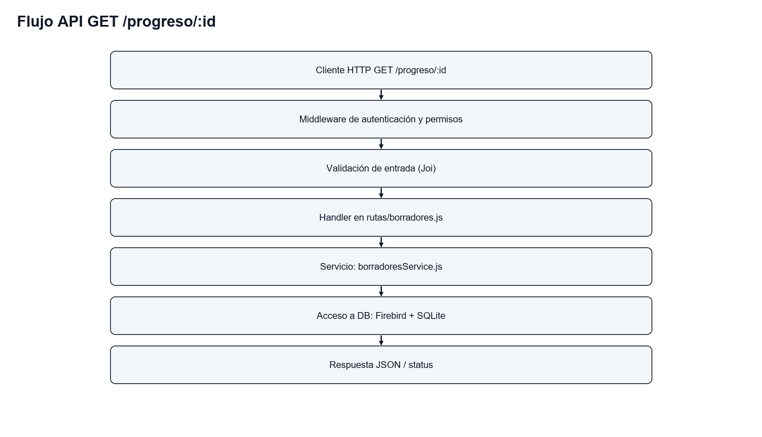
Ilustración 94: Flujo API GET /progreso/:id
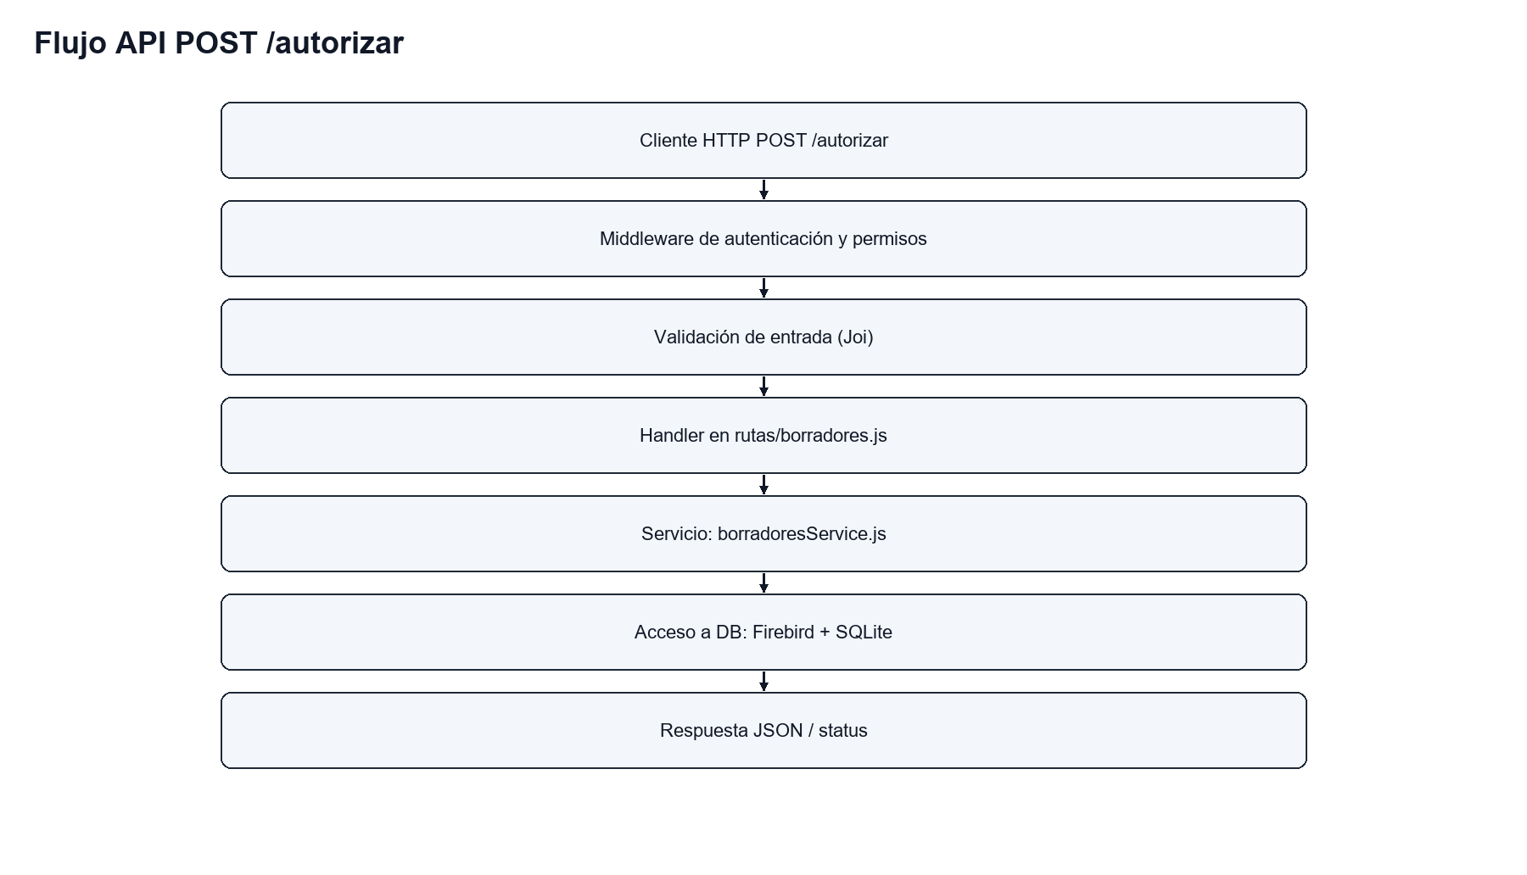
Ilustración 95: Flujo API POST /autorizar
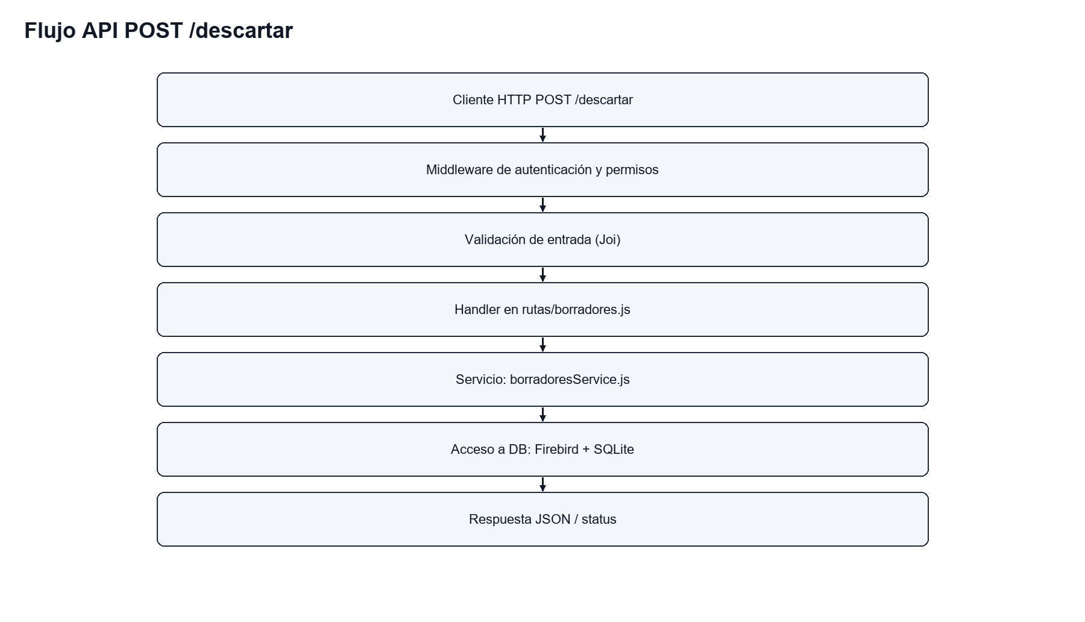
Ilustración 96: Flujo API POST /descartar
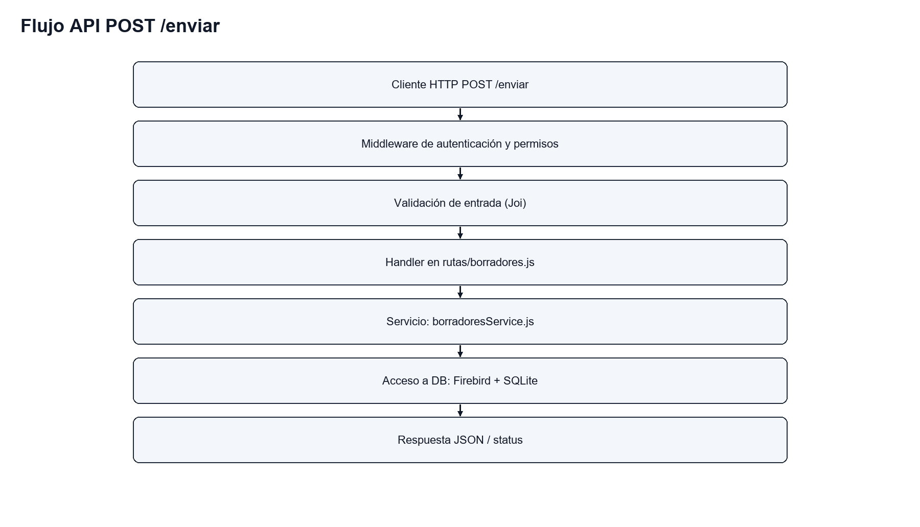
Ilustración 97: Flujo API POST /enviar
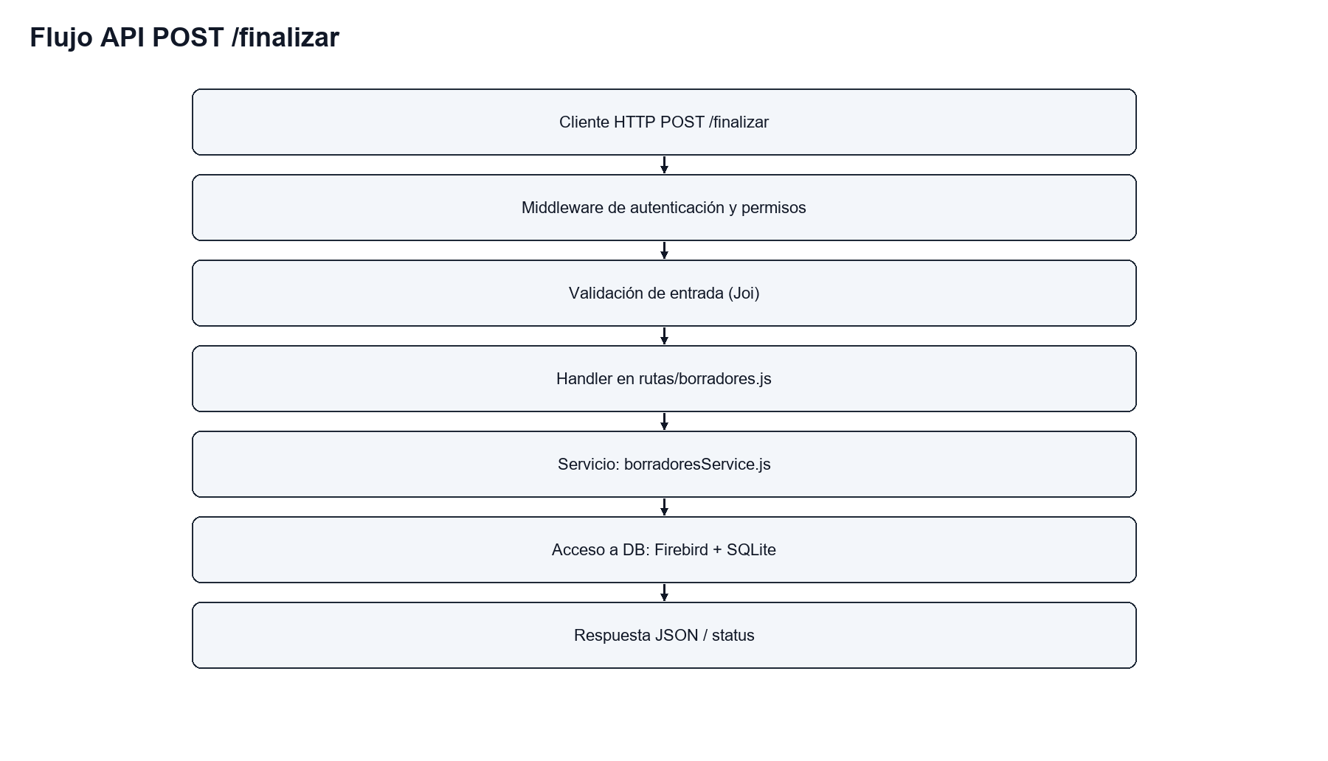
Ilustración 98: Flujo API POST /finalizar
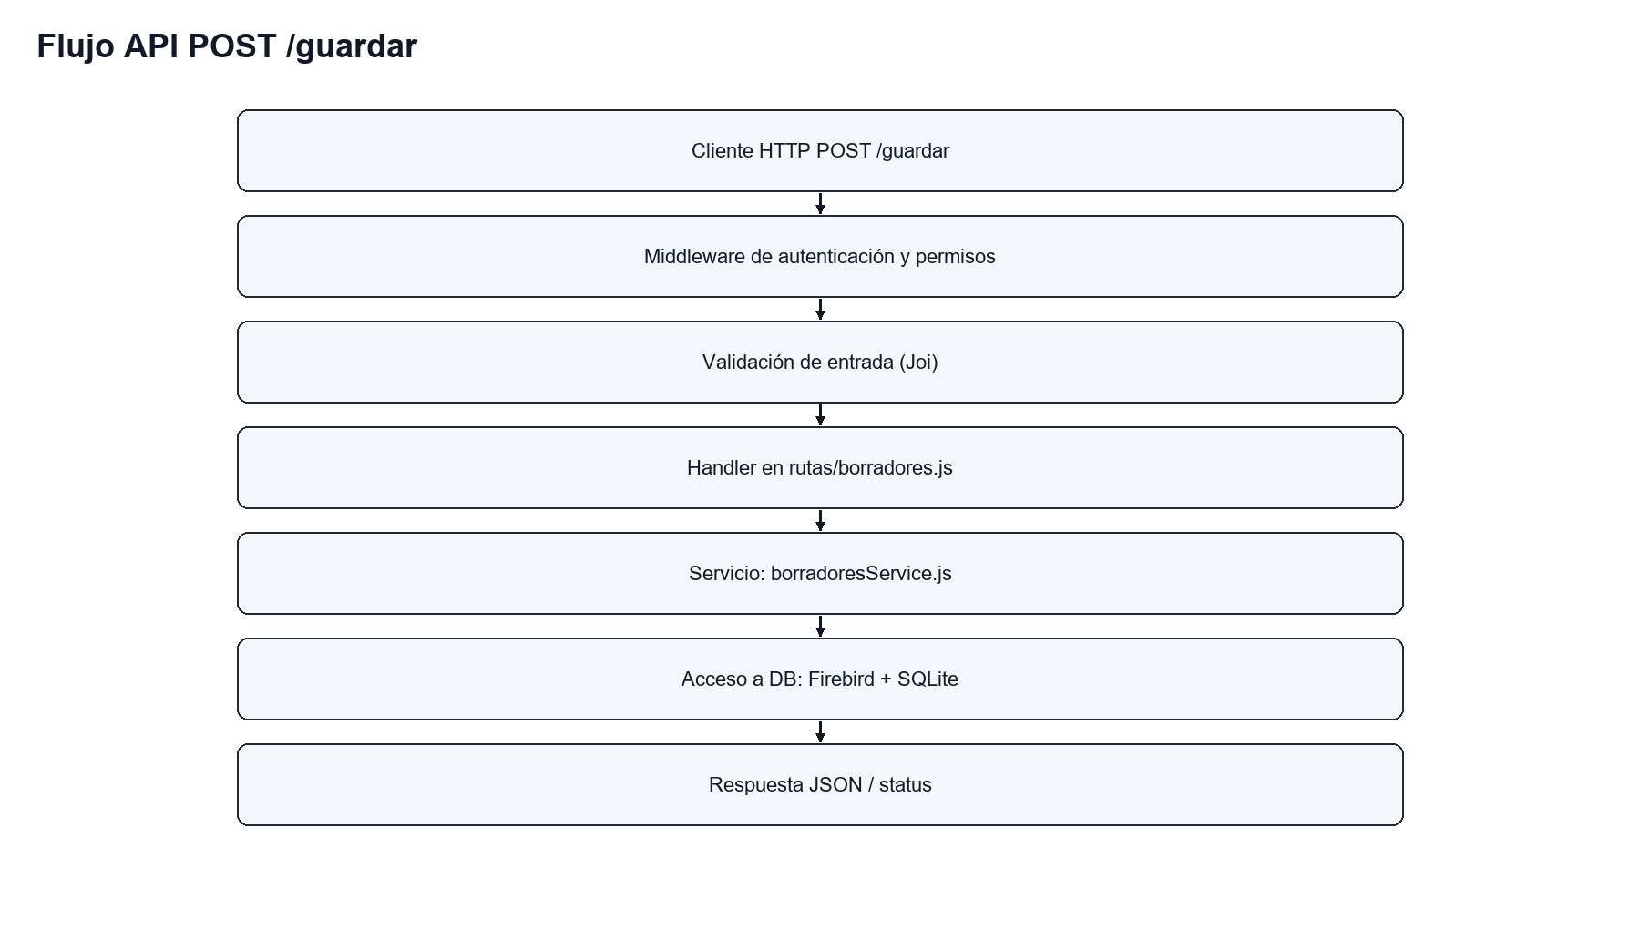
Ilustración 99: Flujo API POST /guardar
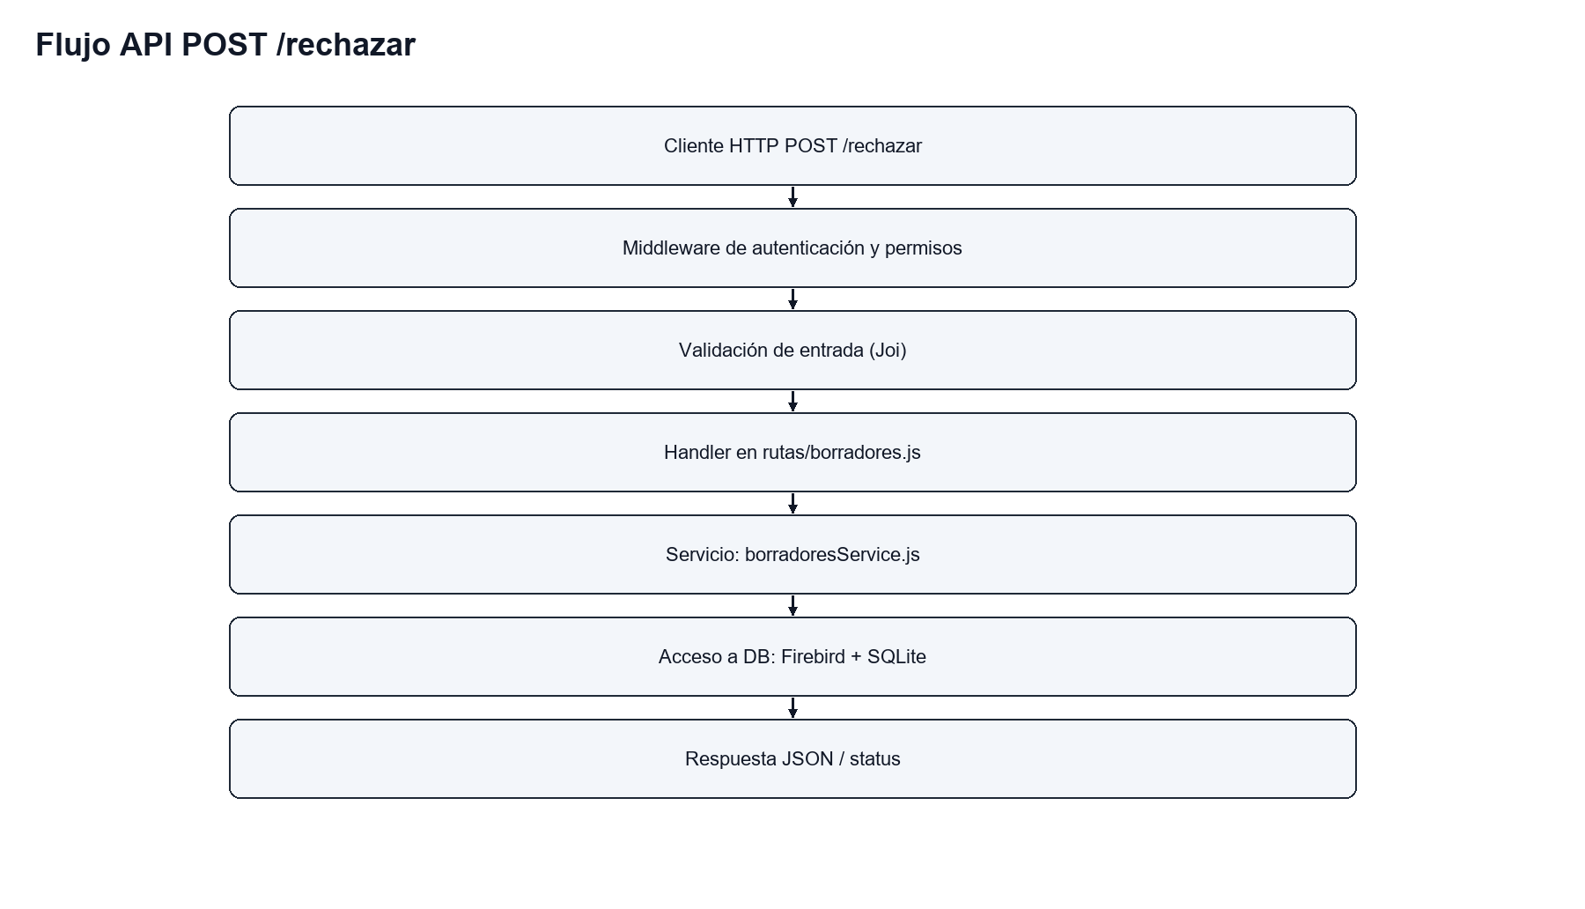
Ilustración 100: Flujo API POST /rechazar
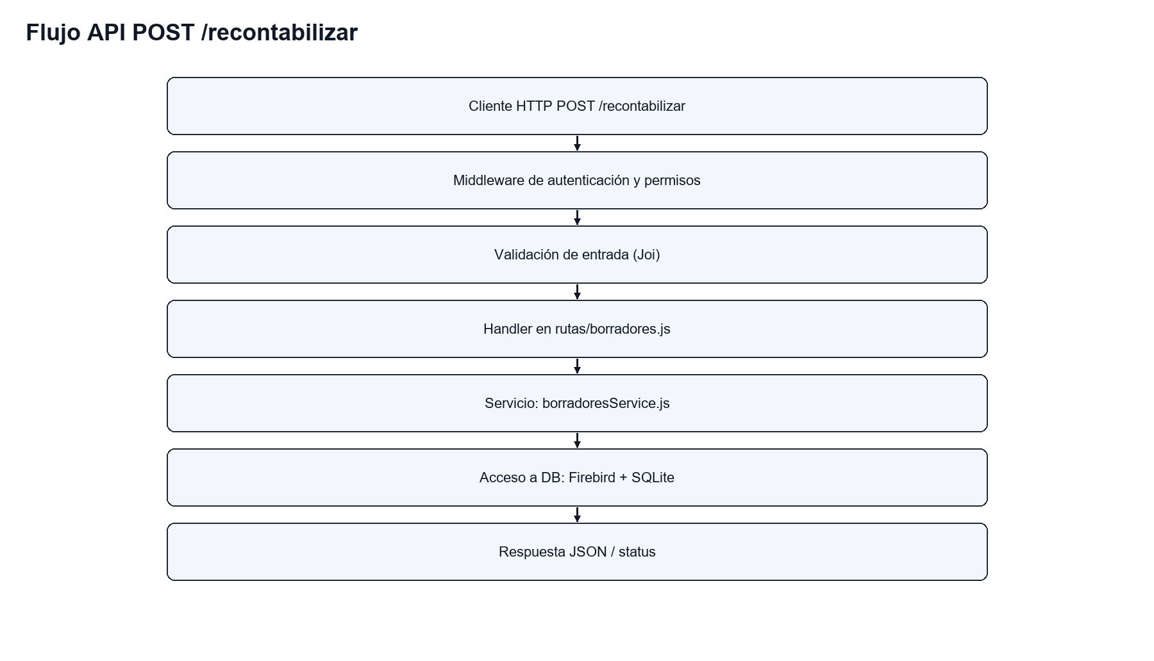
Ilustración 101: Flujo API POST /recontabilizar
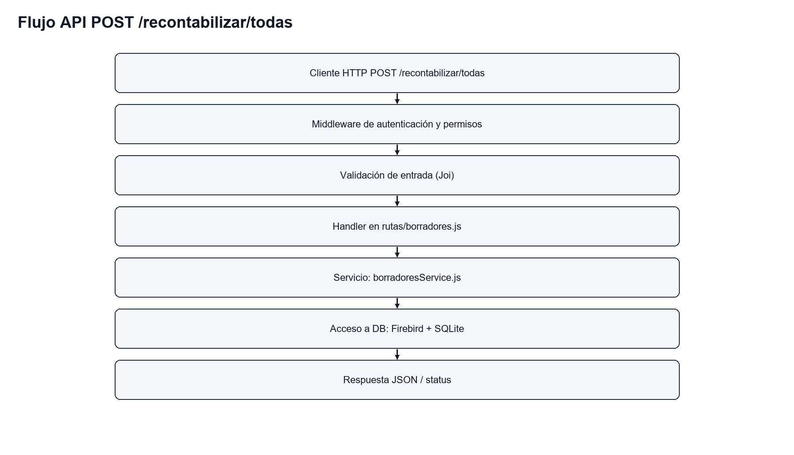
Ilustración 102: Flujo API POST /recontabilizar/todas
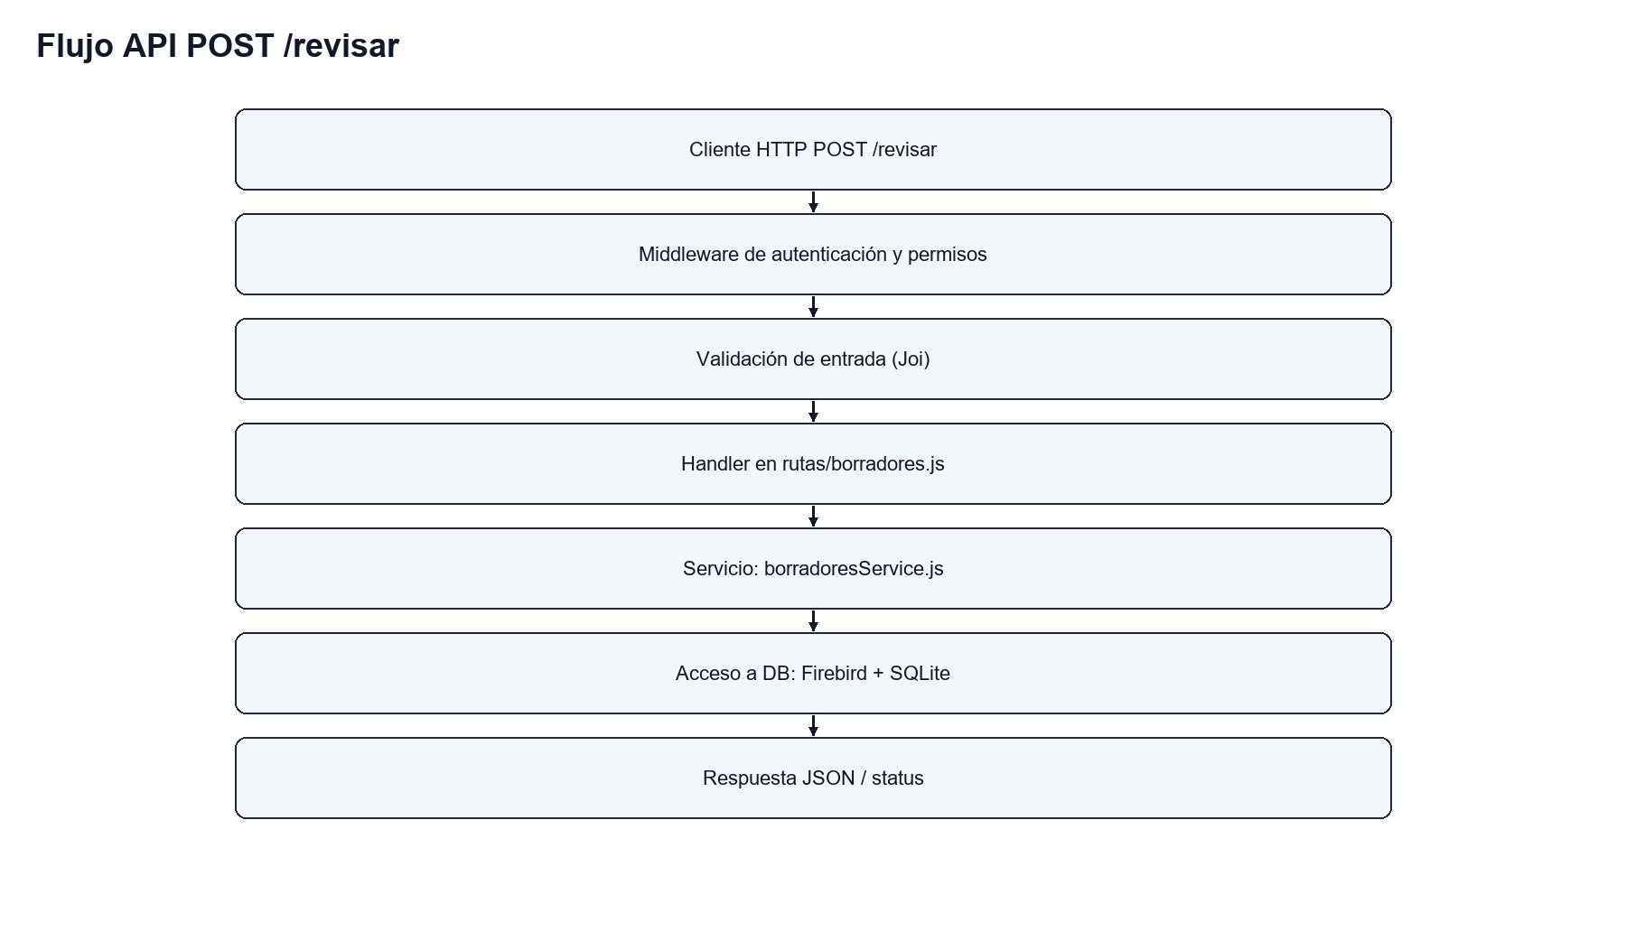
Ilustración 103: Flujo API POST /revisar
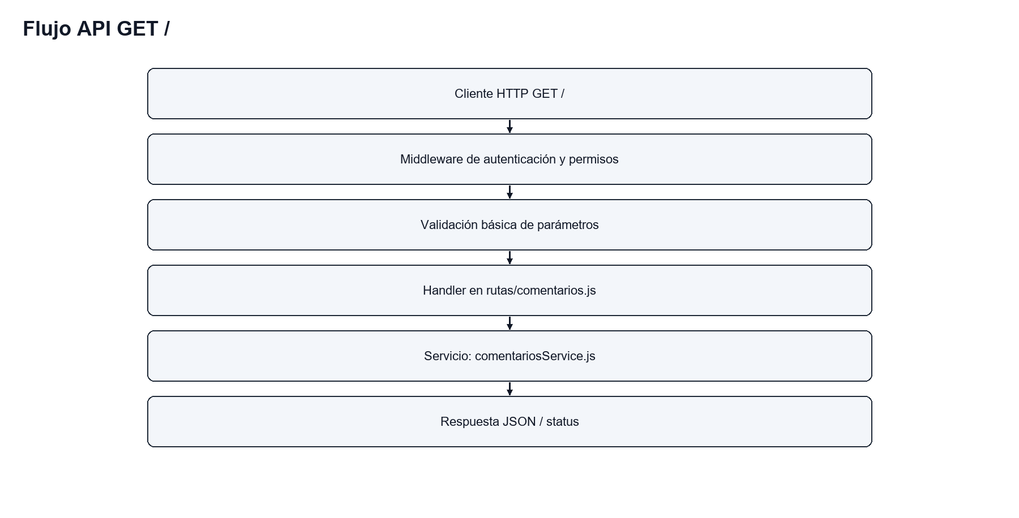
Ilustración 104: Flujo API GET /
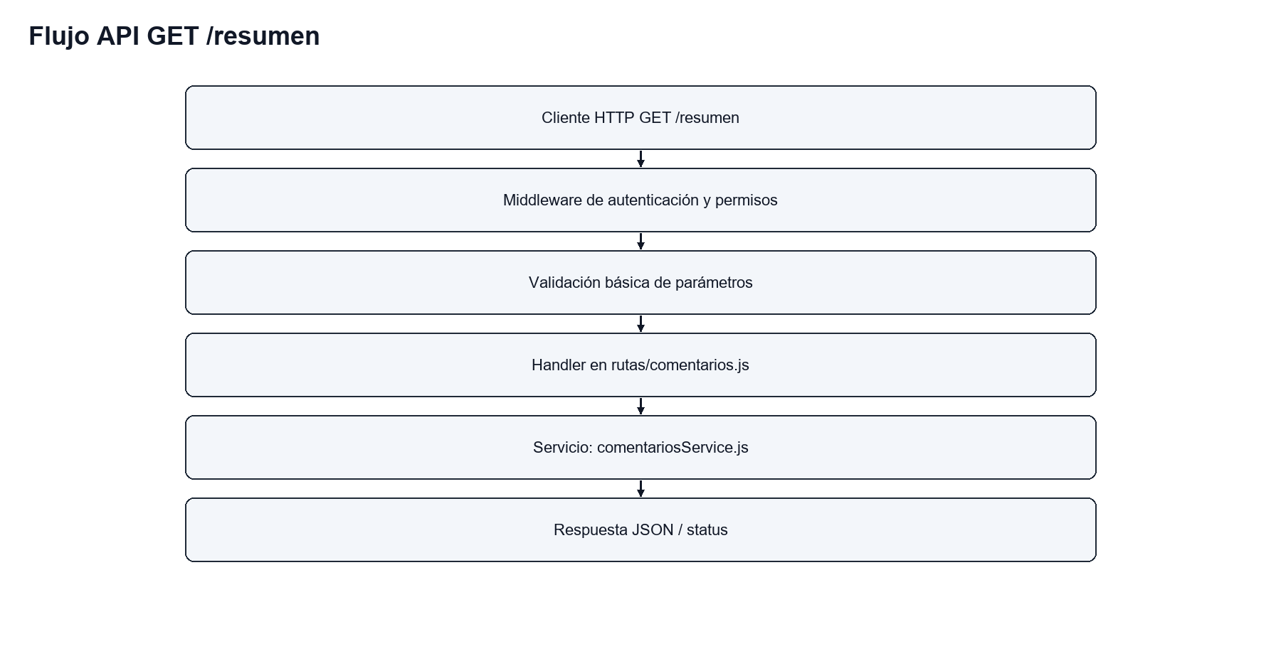
Ilustración 105: Flujo API GET /resumen
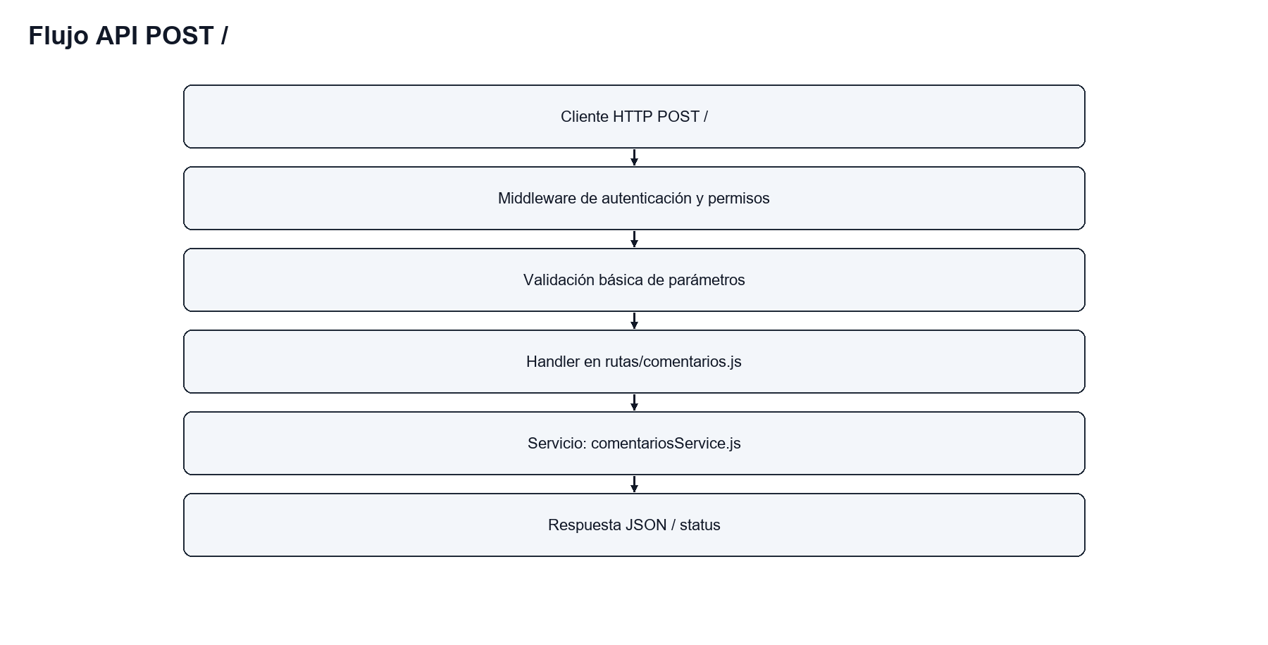
Ilustración 106: Flujo API POST /
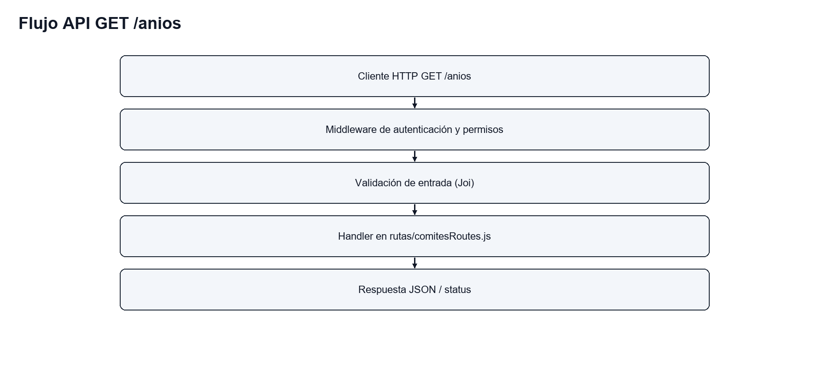
Ilustración 107: Flujo API GET /anios
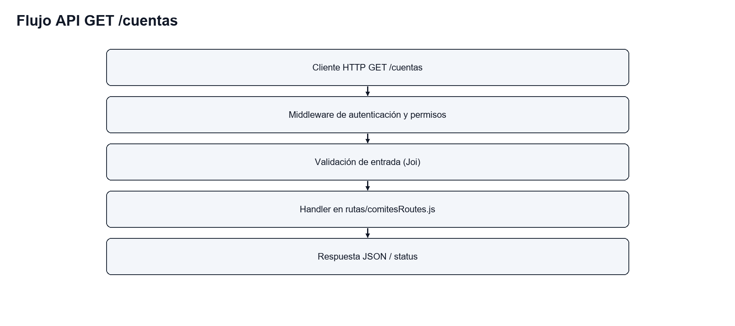
Ilustración 108: Flujo API GET /cuentas
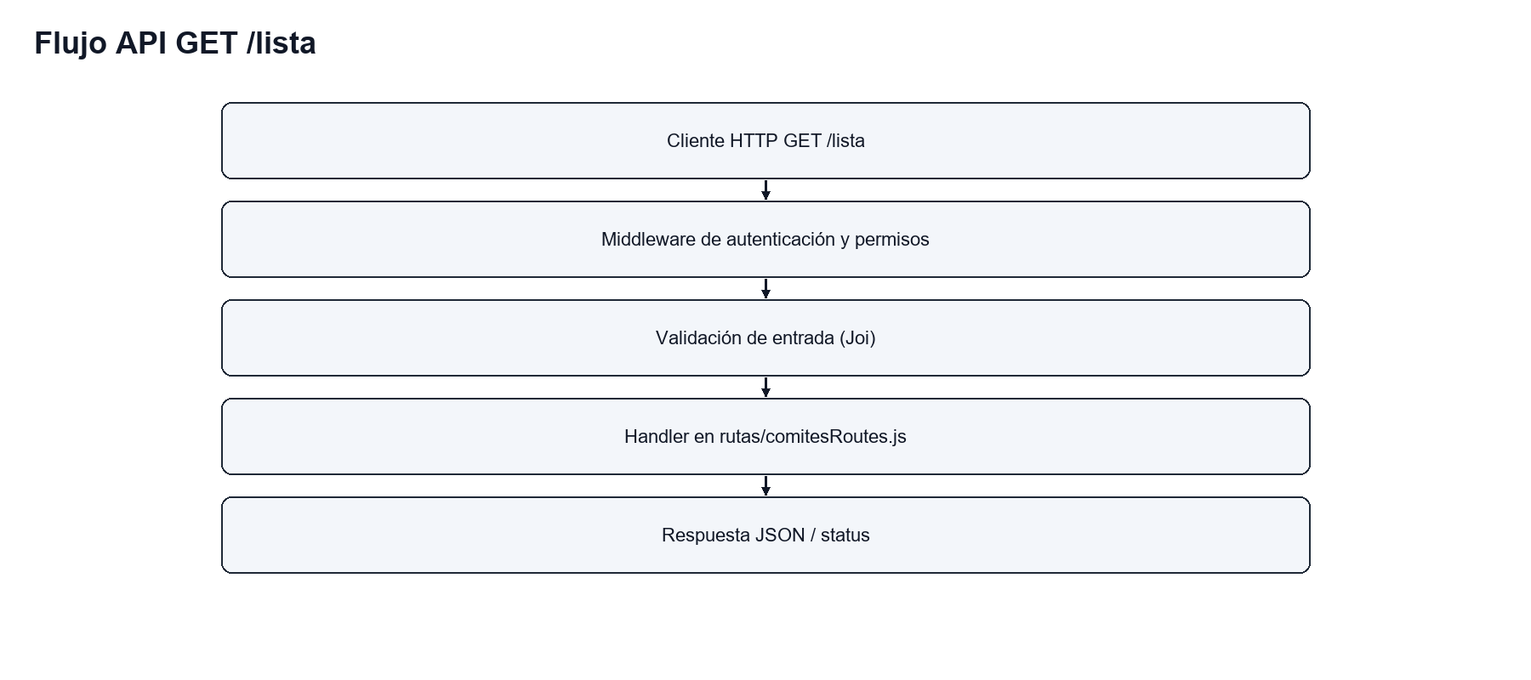
Ilustración 109: Flujo API GET /lista
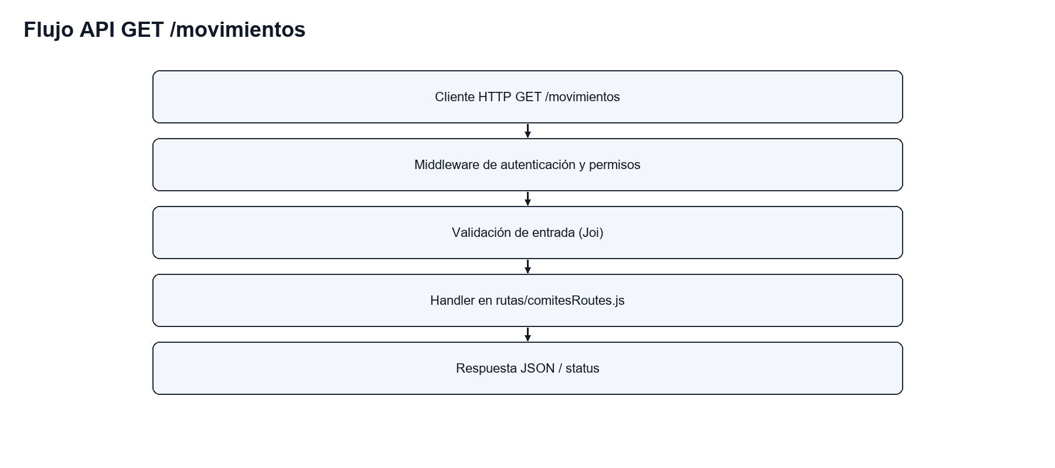
Ilustración 110: Flujo API GET /movimientos
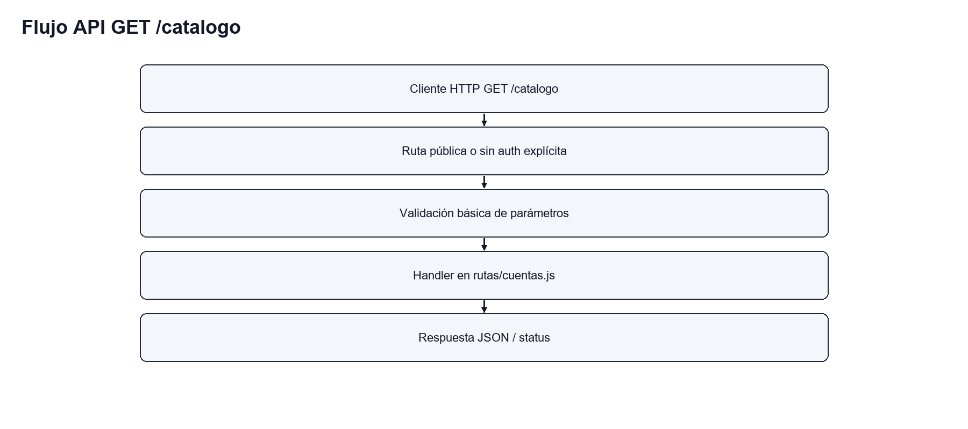
Ilustración 111: Flujo API GET /catalogo
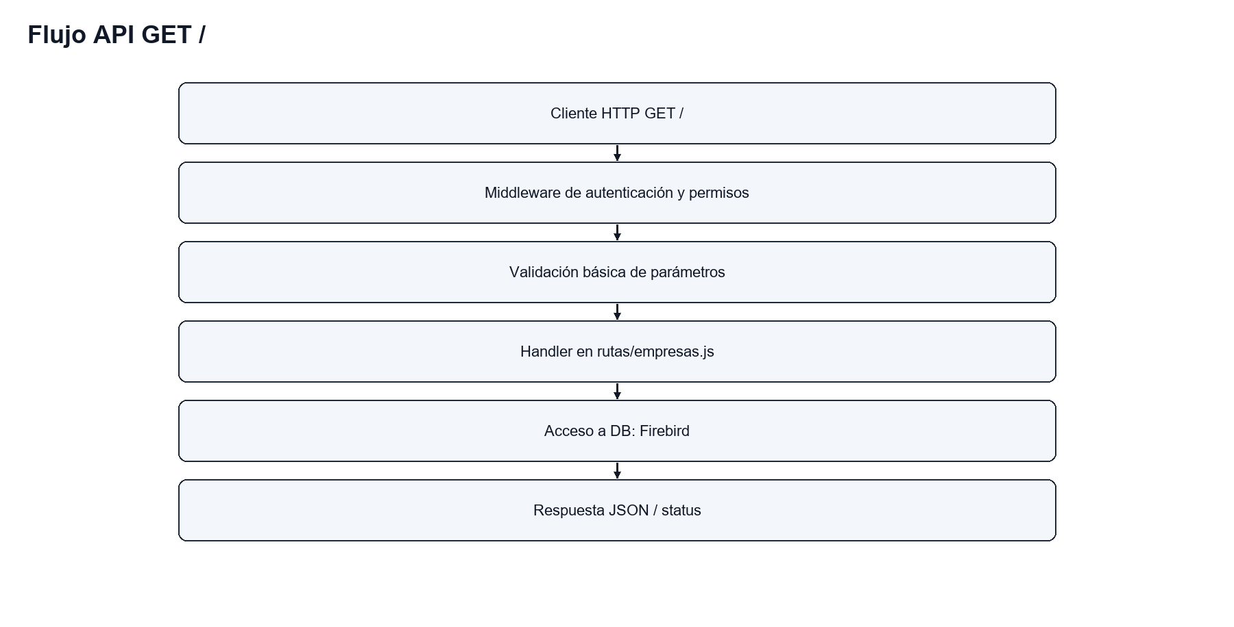
Ilustración 112: Flujo API GET /
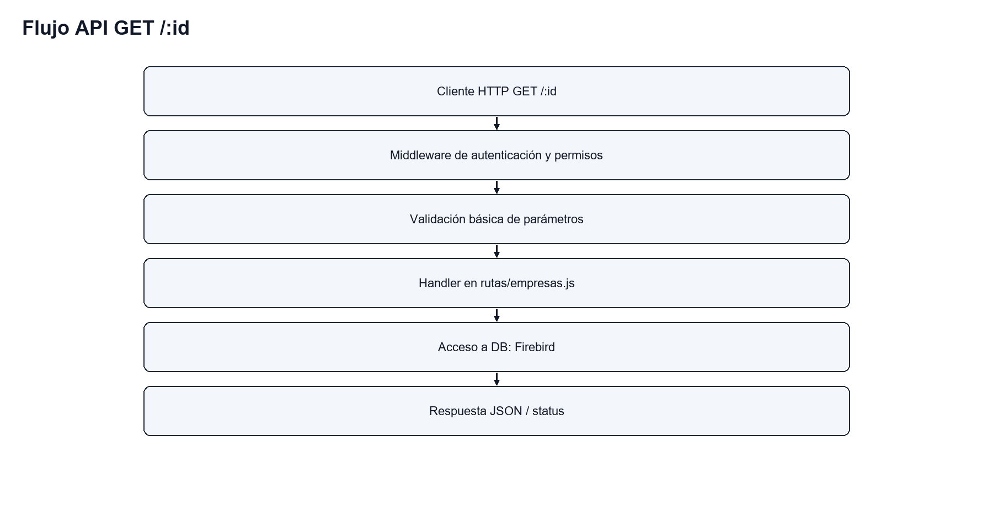
Ilustración 113: Flujo API GET /:id
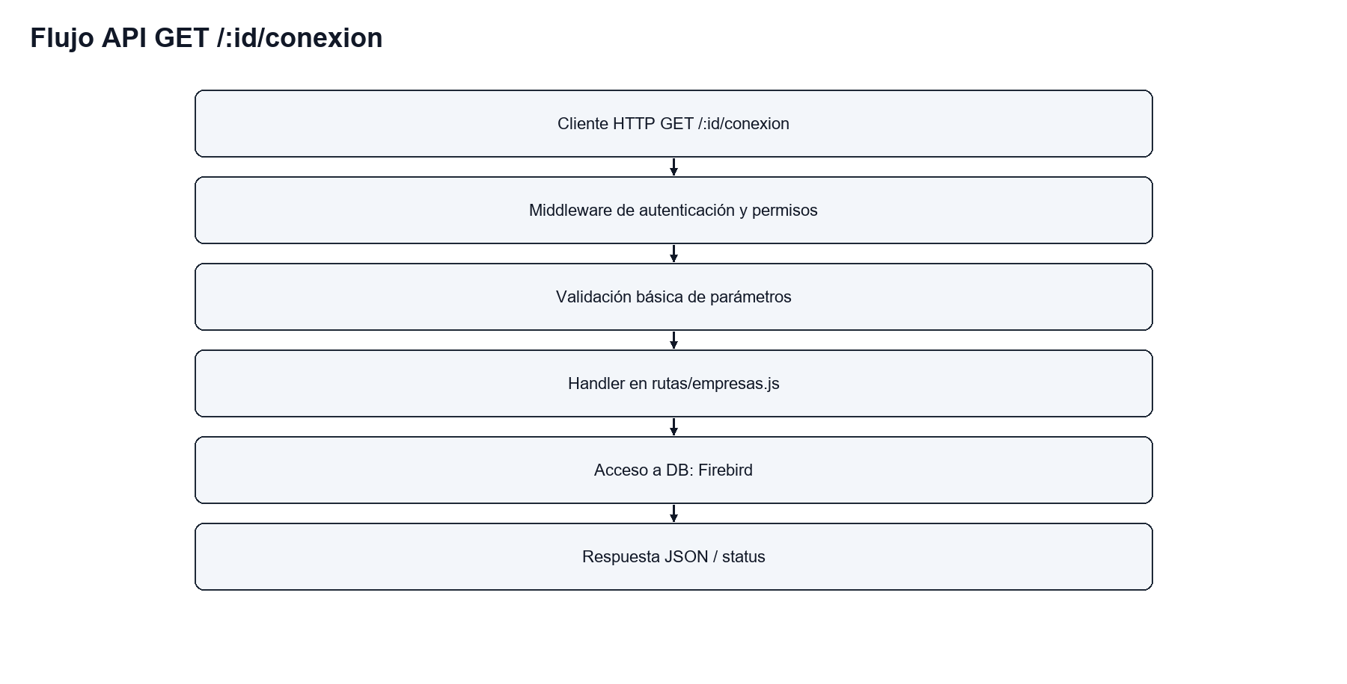
Ilustración 114: Flujo API GET /:id/conexion
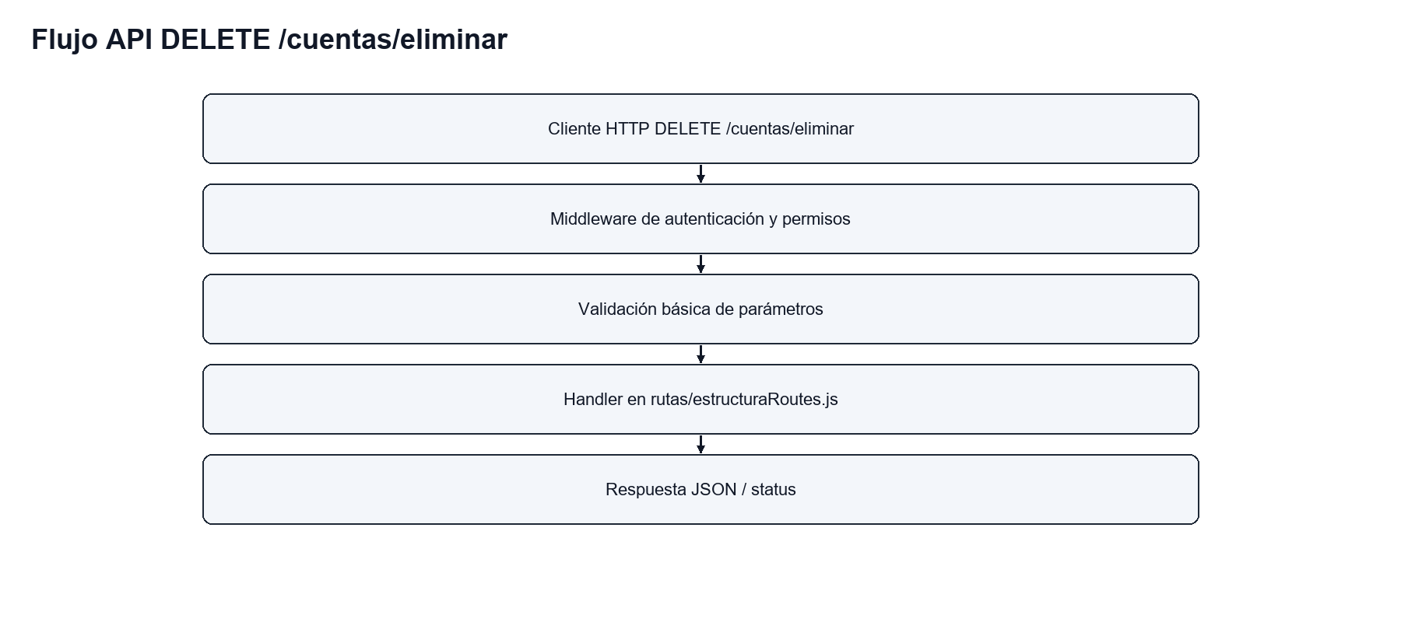
Ilustración 115: Flujo API DELETE /cuentas/eliminar
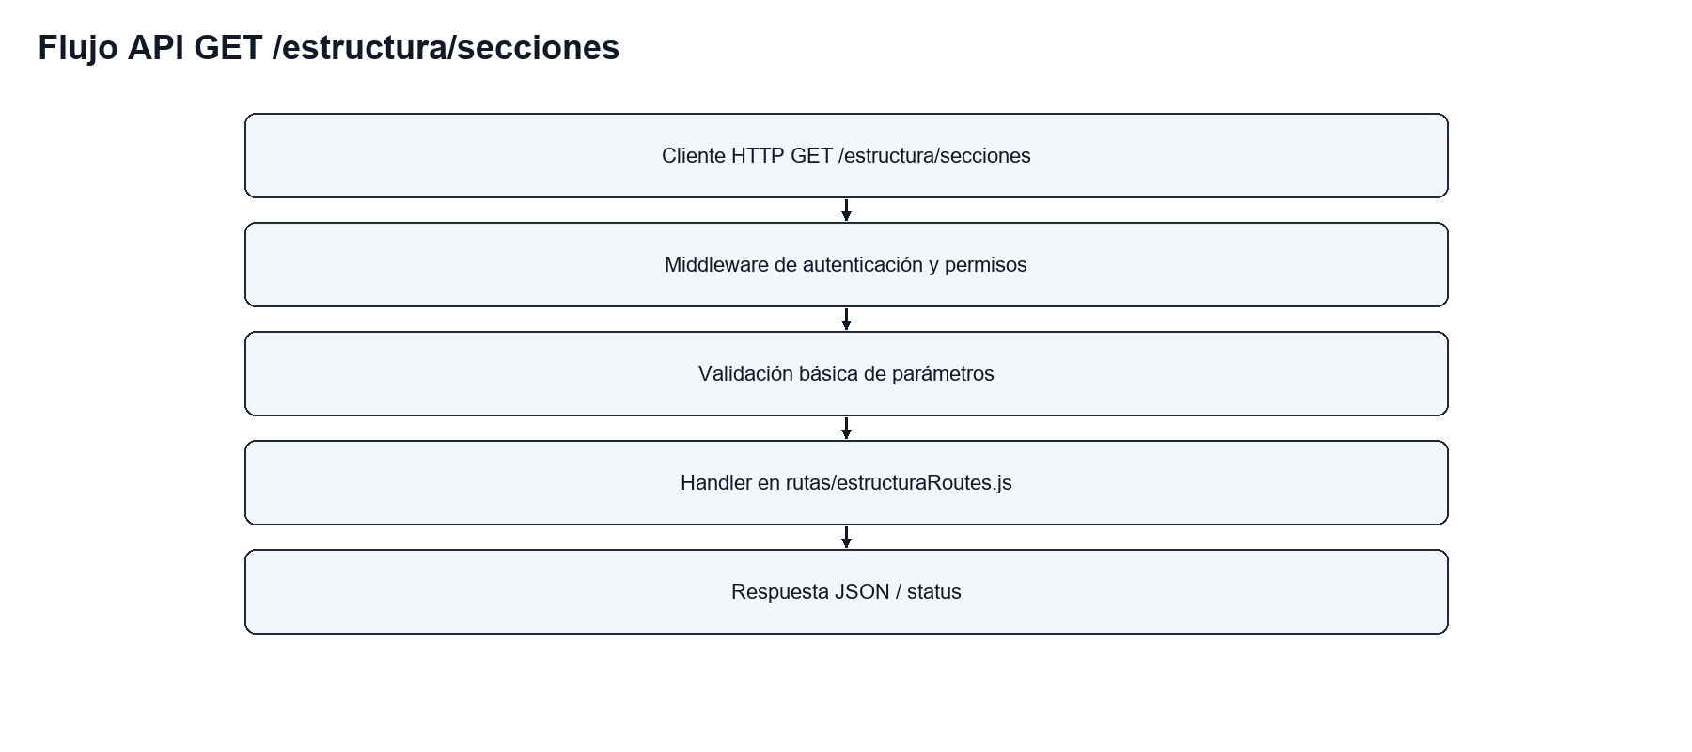
Ilustración 116: Flujo API GET /estructura/secciones
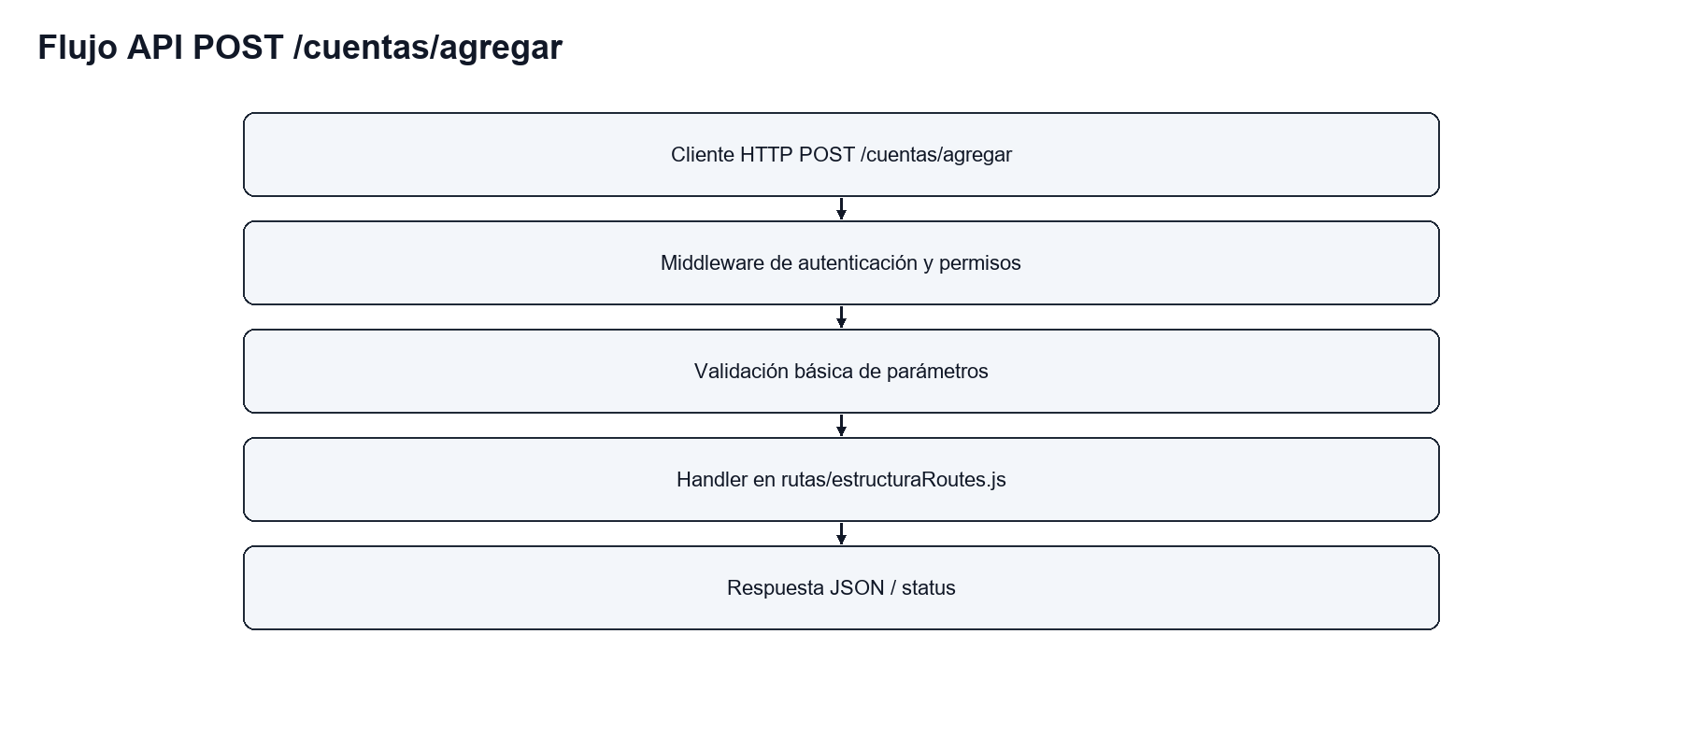
Ilustración 117: Flujo API POST /cuentas/agregar
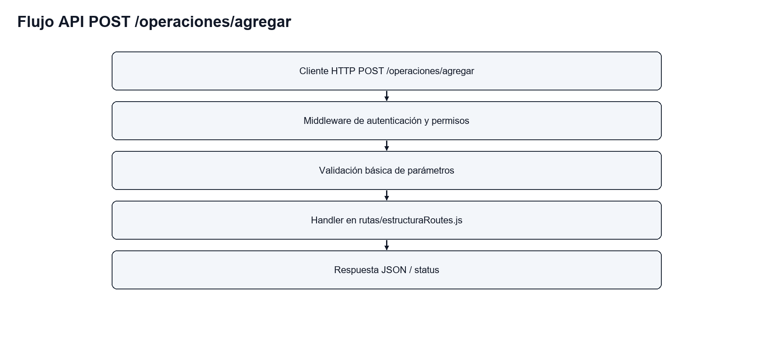
Ilustración 118: Flujo API POST /operaciones/agregar
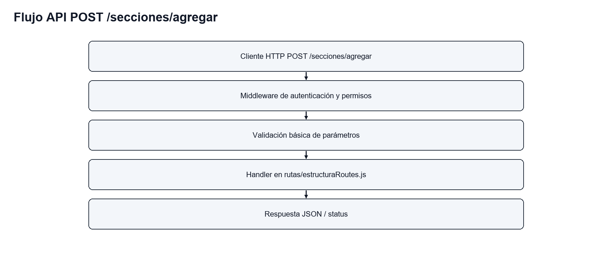
Ilustración 119: Flujo API POST /secciones/agregar
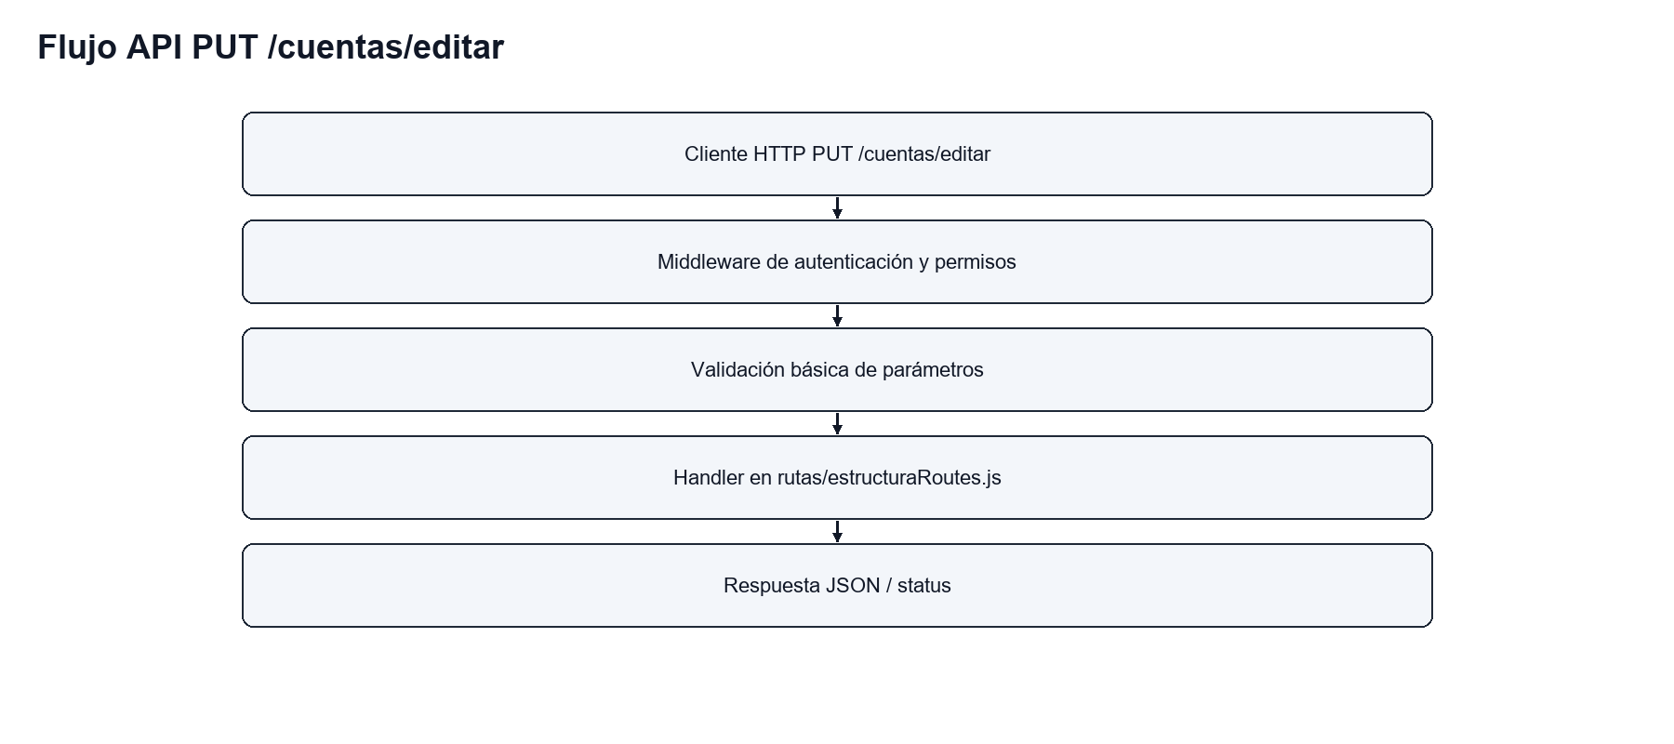
Ilustración 120: Flujo API PUT /cuentas/editar
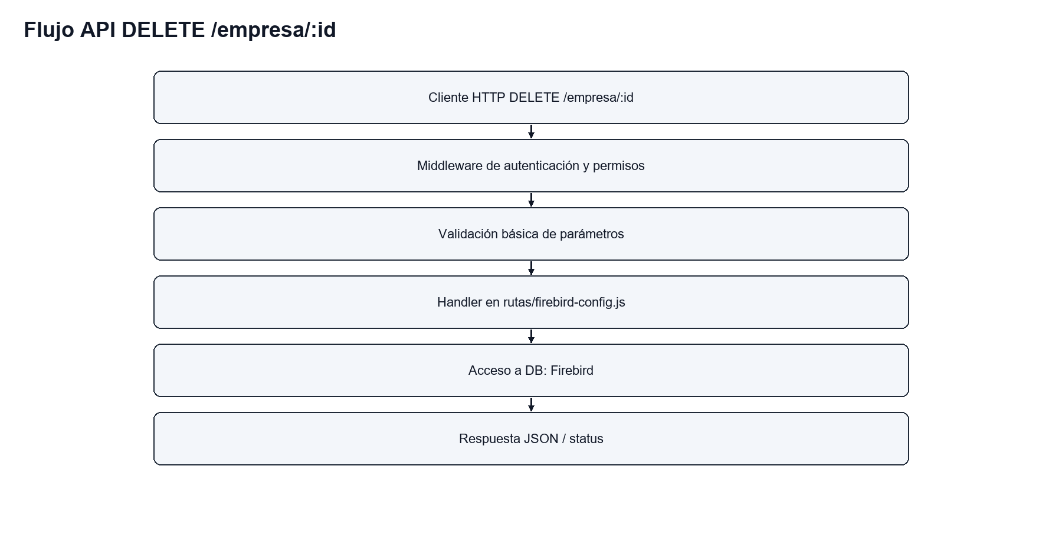
Ilustración 121: Flujo API DELETE /empresa/:id
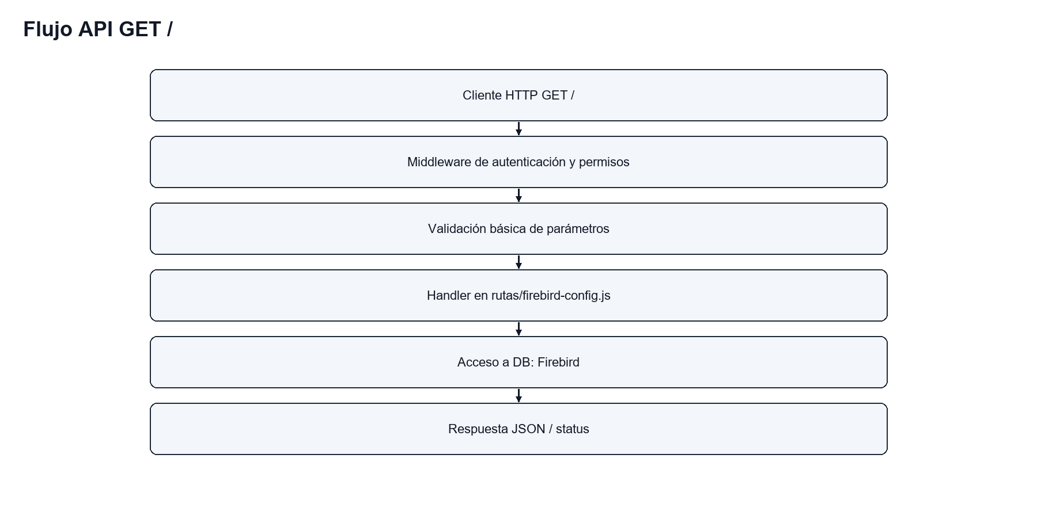
Ilustración 122: Flujo API GET /
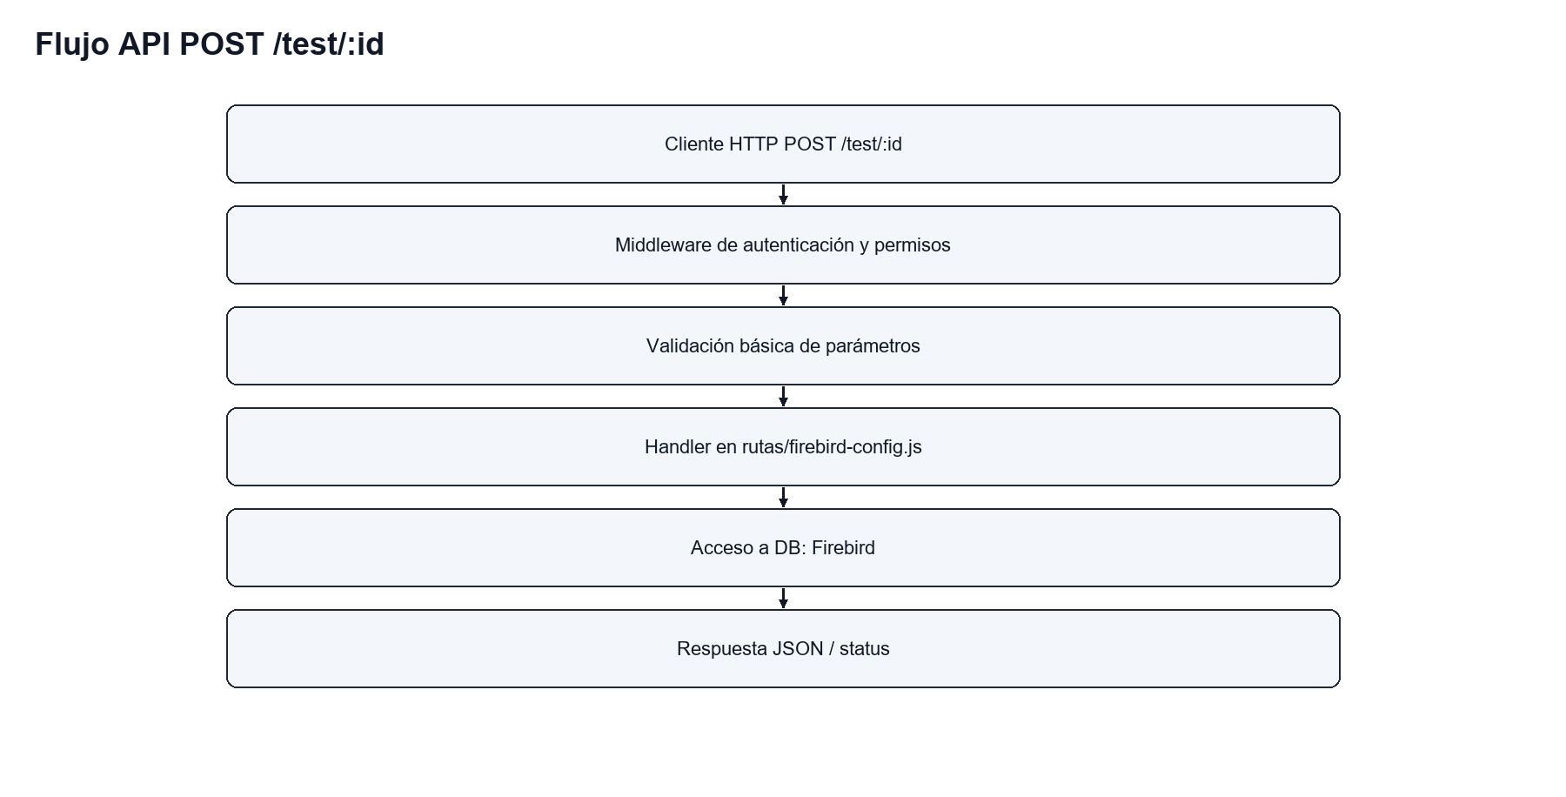
Ilustración 123: Flujo API POST /test/:id
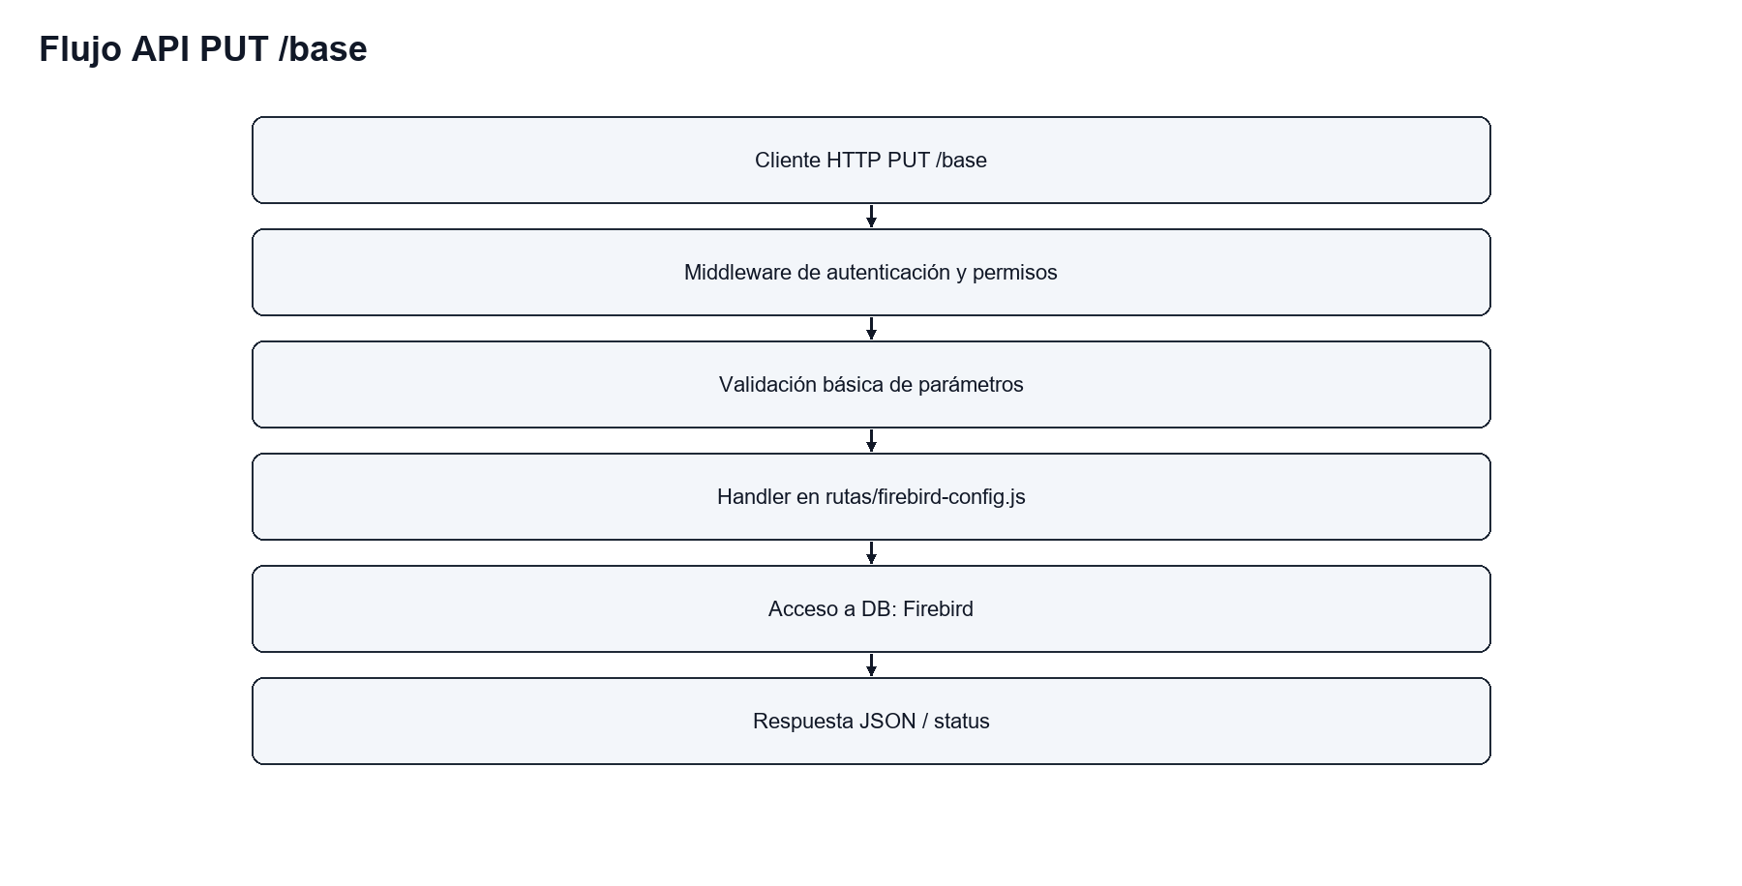
Ilustración 124: Flujo API PUT /base
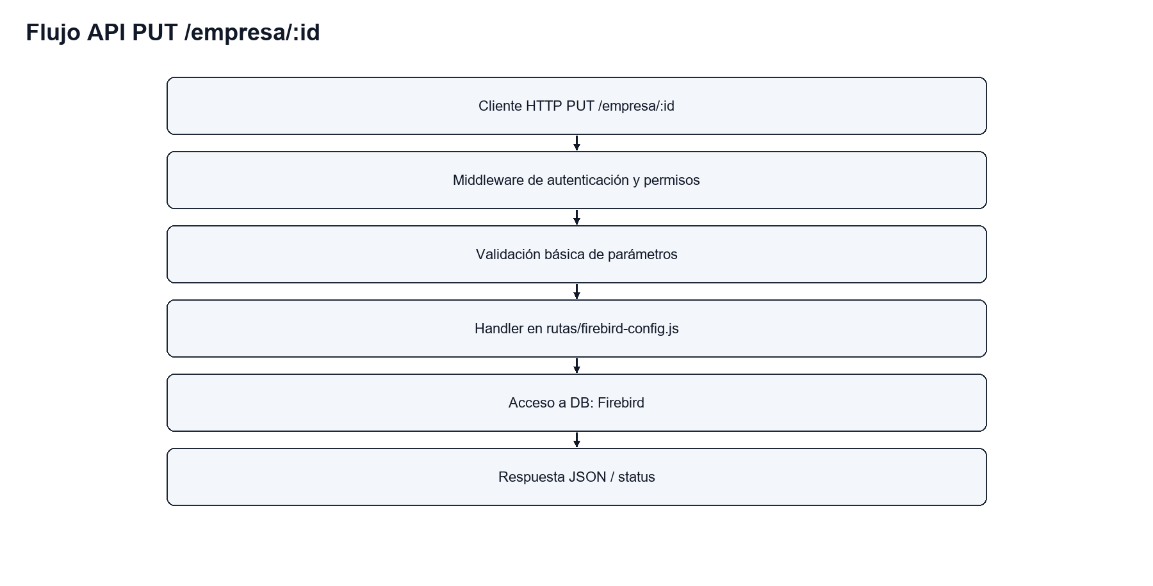
Ilustración 125: Flujo API PUT /empresa/:id
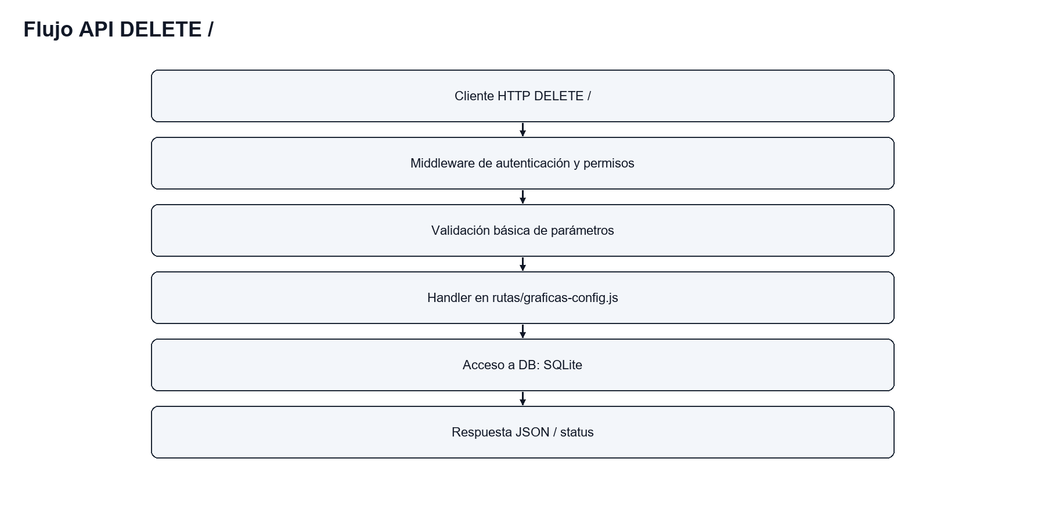
Ilustración 126: Flujo API DELETE /
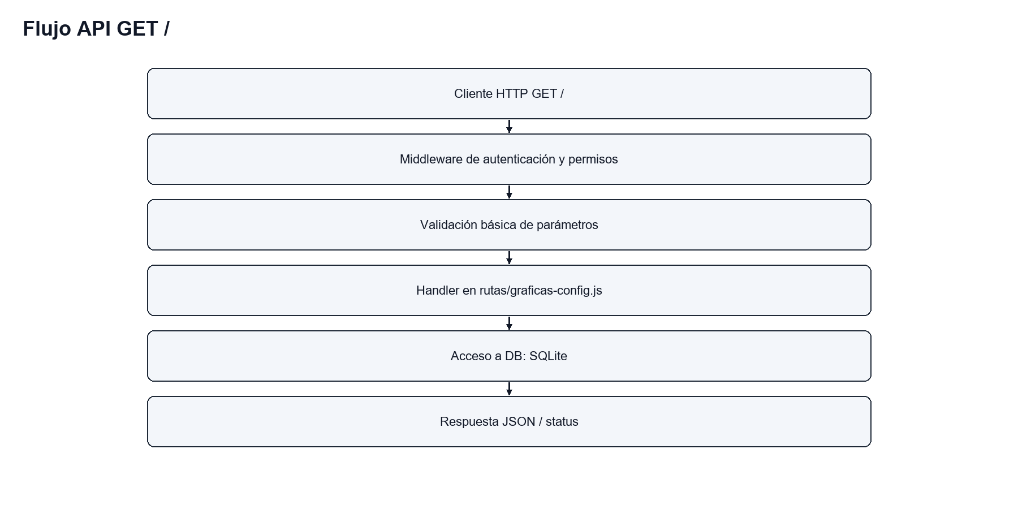
Ilustración 127: Flujo API GET /
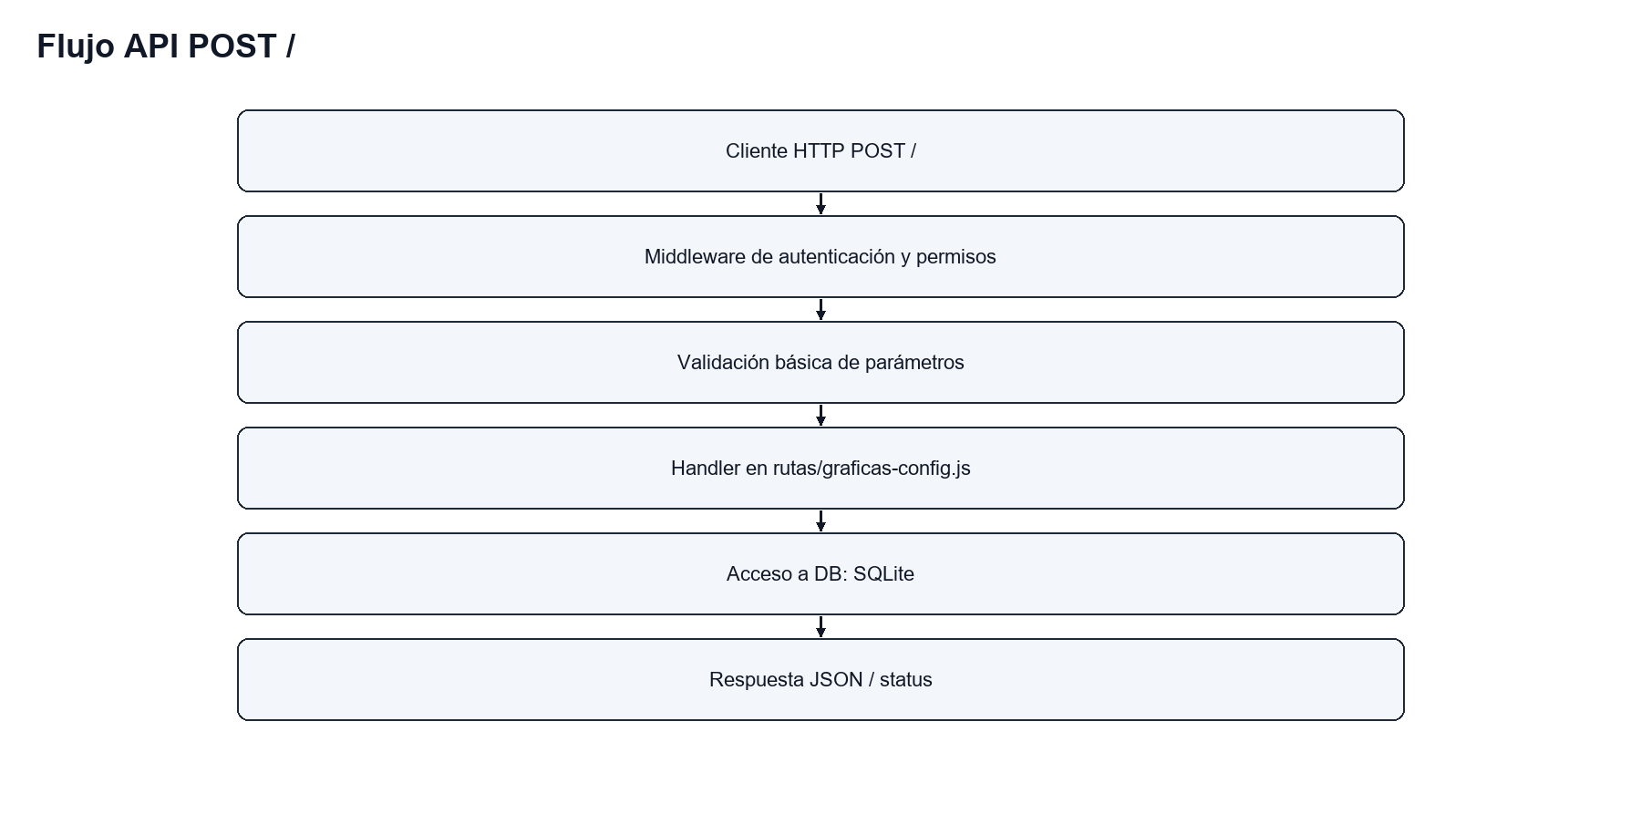
Ilustración 128: Flujo API POST /
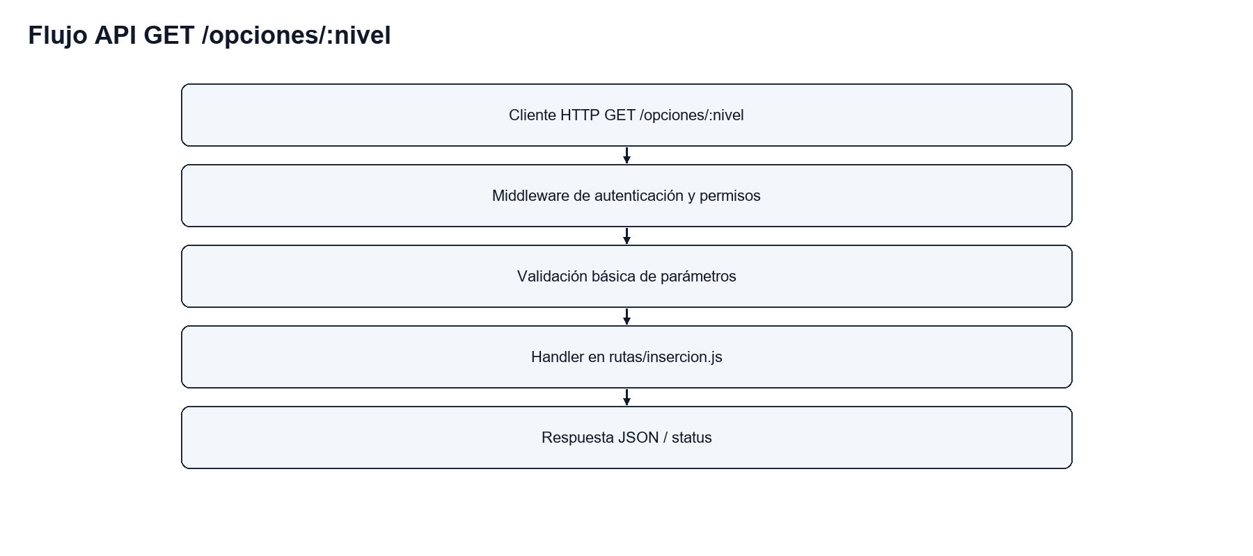
Ilustración 129: Flujo API GET /opciones/:nivel
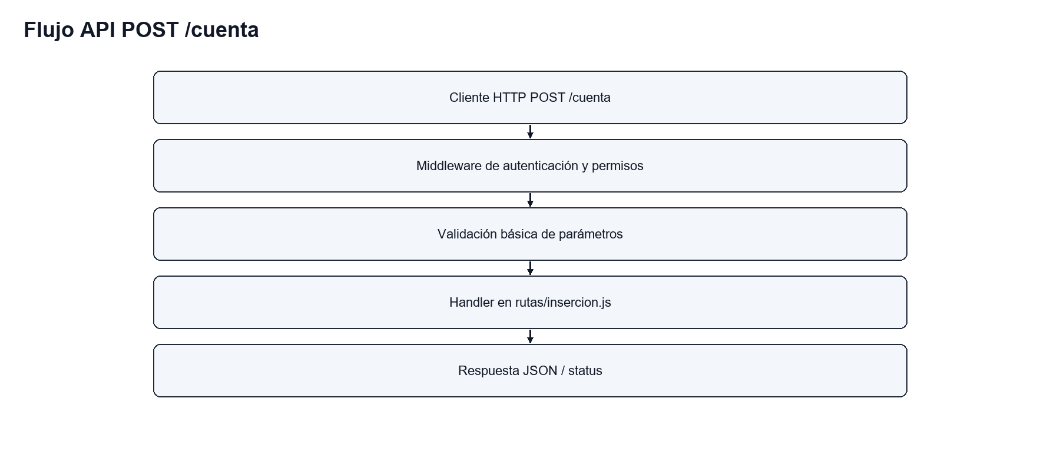
Ilustración 130: Flujo API POST /cuenta
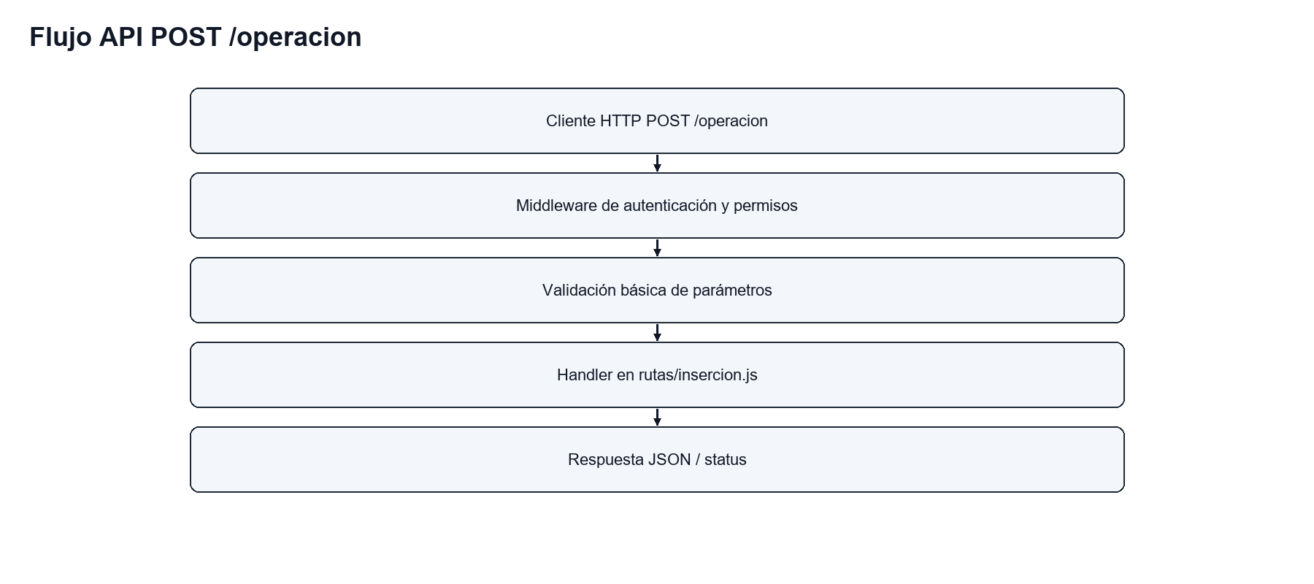
Ilustración 131: Flujo API POST /operacion
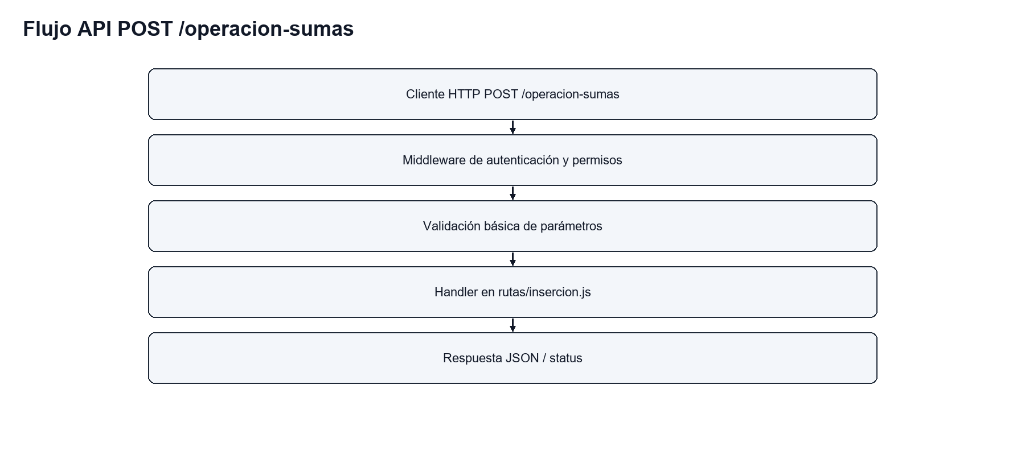
Ilustración 132: Flujo API POST /operacion-sumas
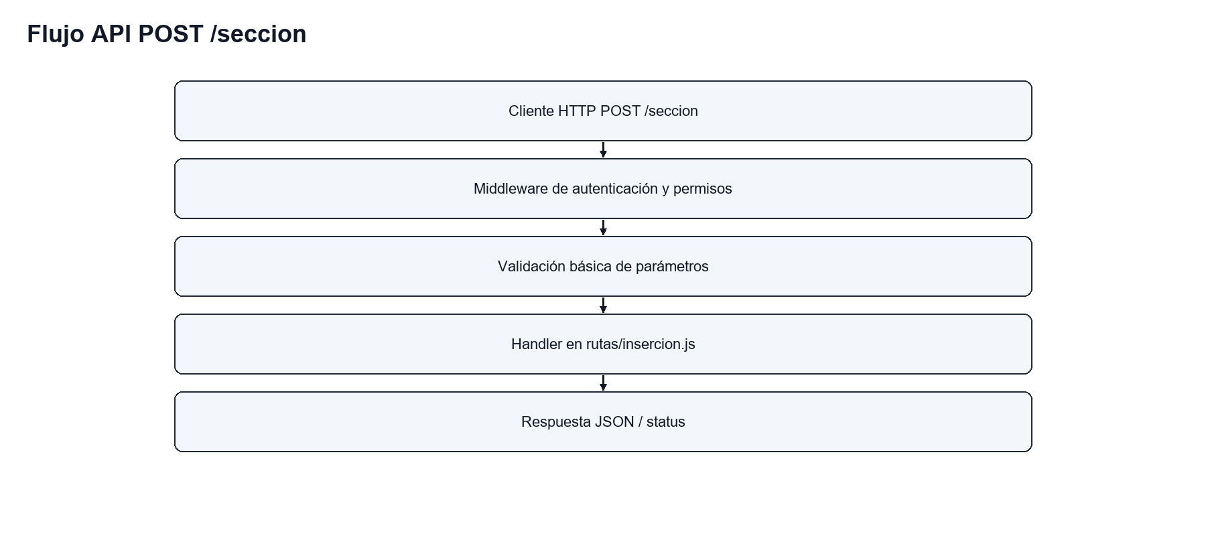
Ilustración 133: Flujo API POST /seccion
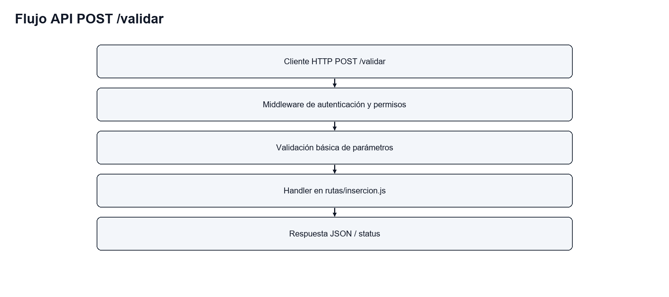
Ilustración 134: Flujo API POST /validar
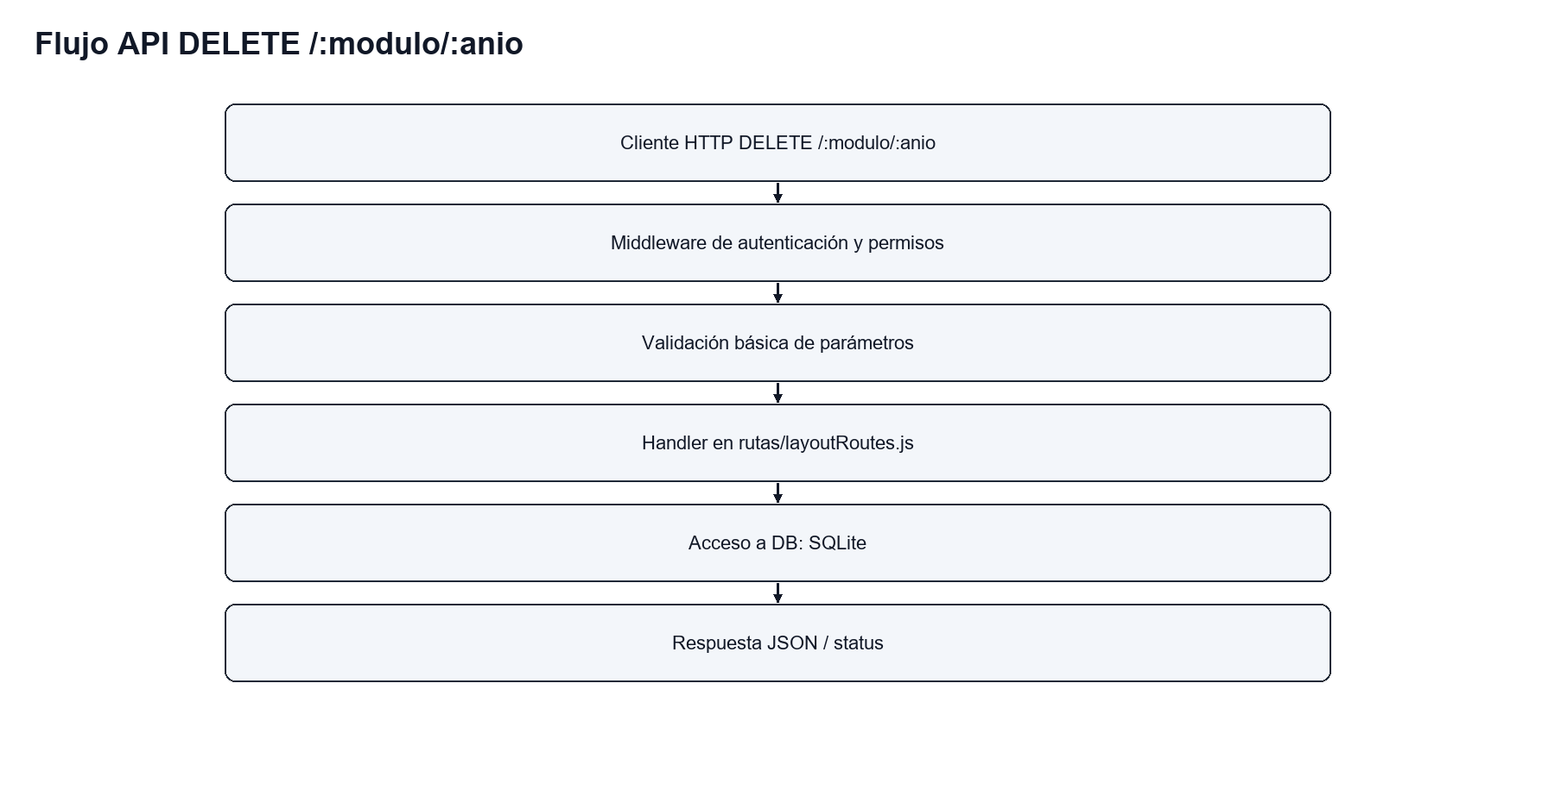
Ilustración 135: Flujo API DELETE /:modulo/:anio
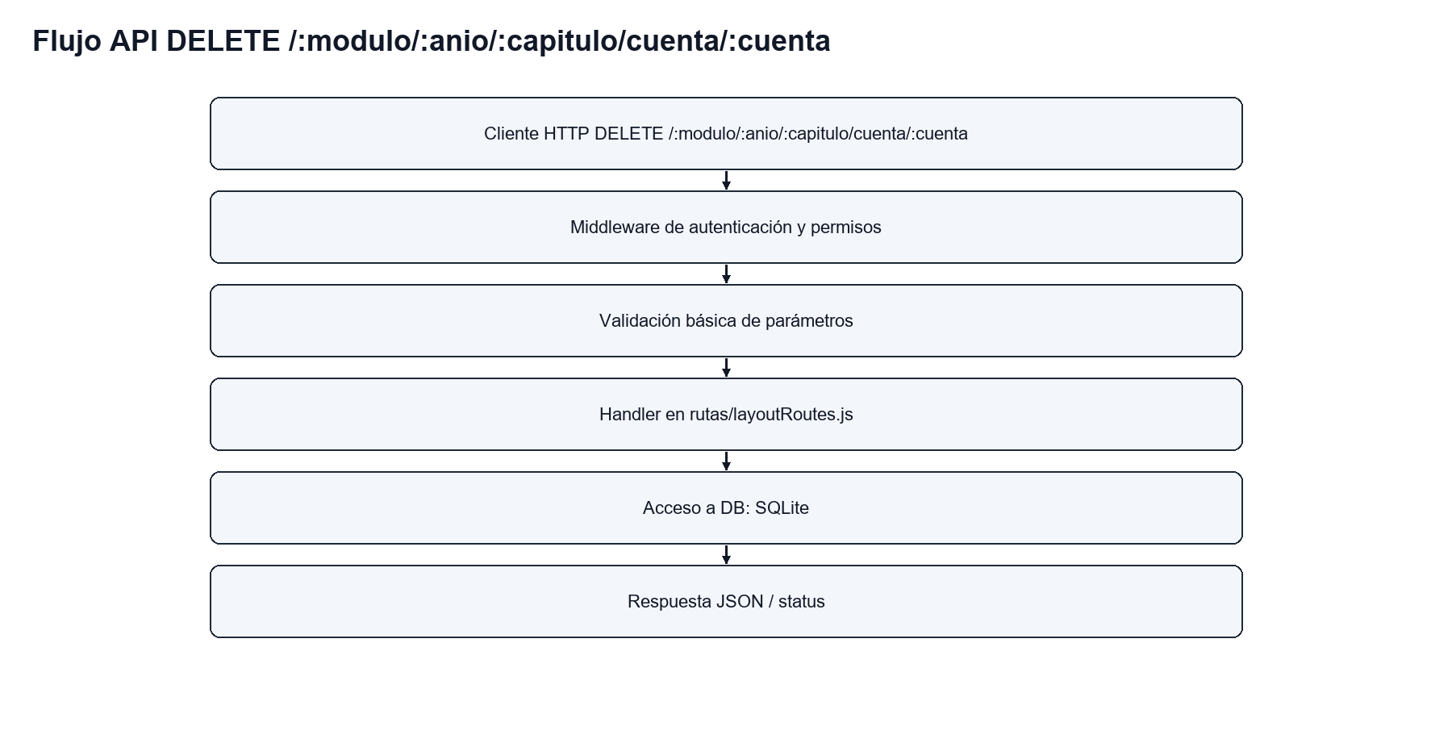
Ilustración 136: Flujo API DELETE /:modulo/:anio/:capitulo/cuenta/:cuenta
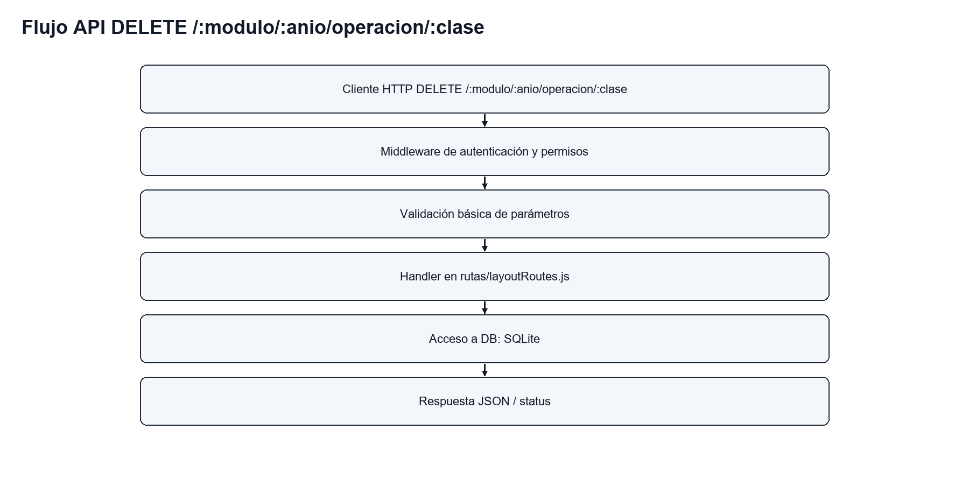
Ilustración 137: Flujo API DELETE /:modulo/:anio/operacion/:clase
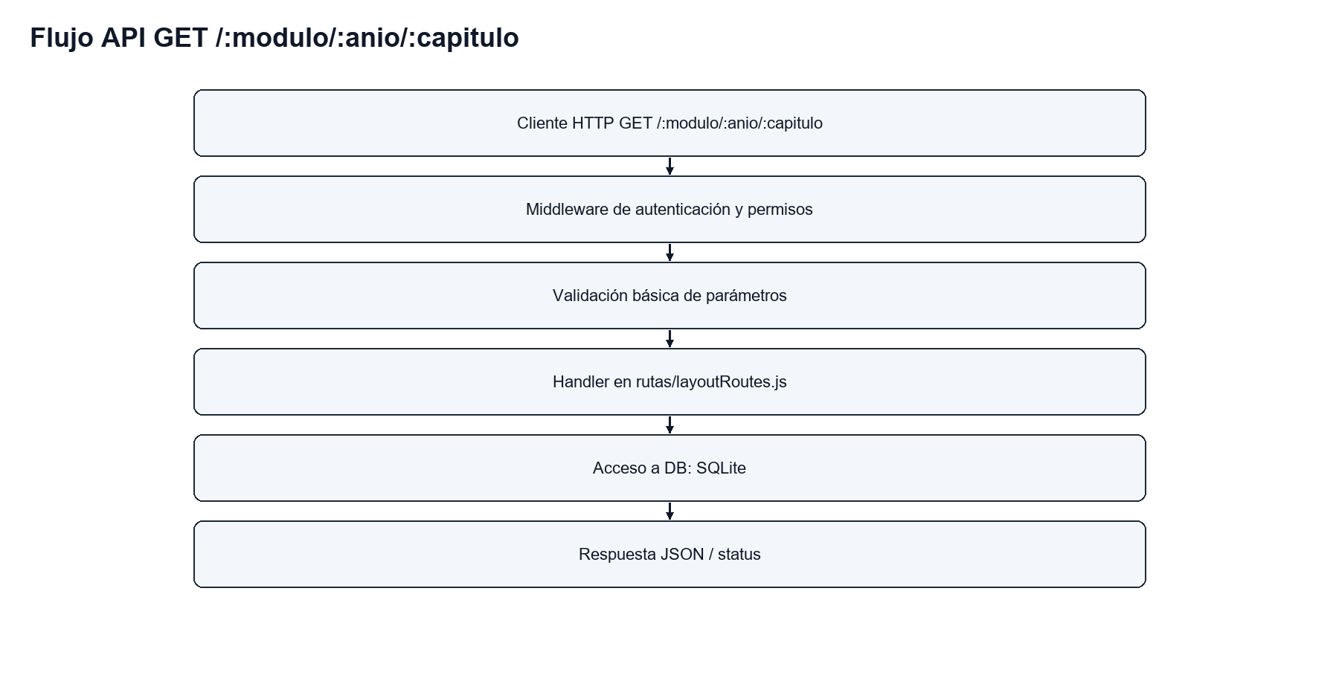
Ilustración 138: Flujo API GET /:modulo/:anio/:capitulo
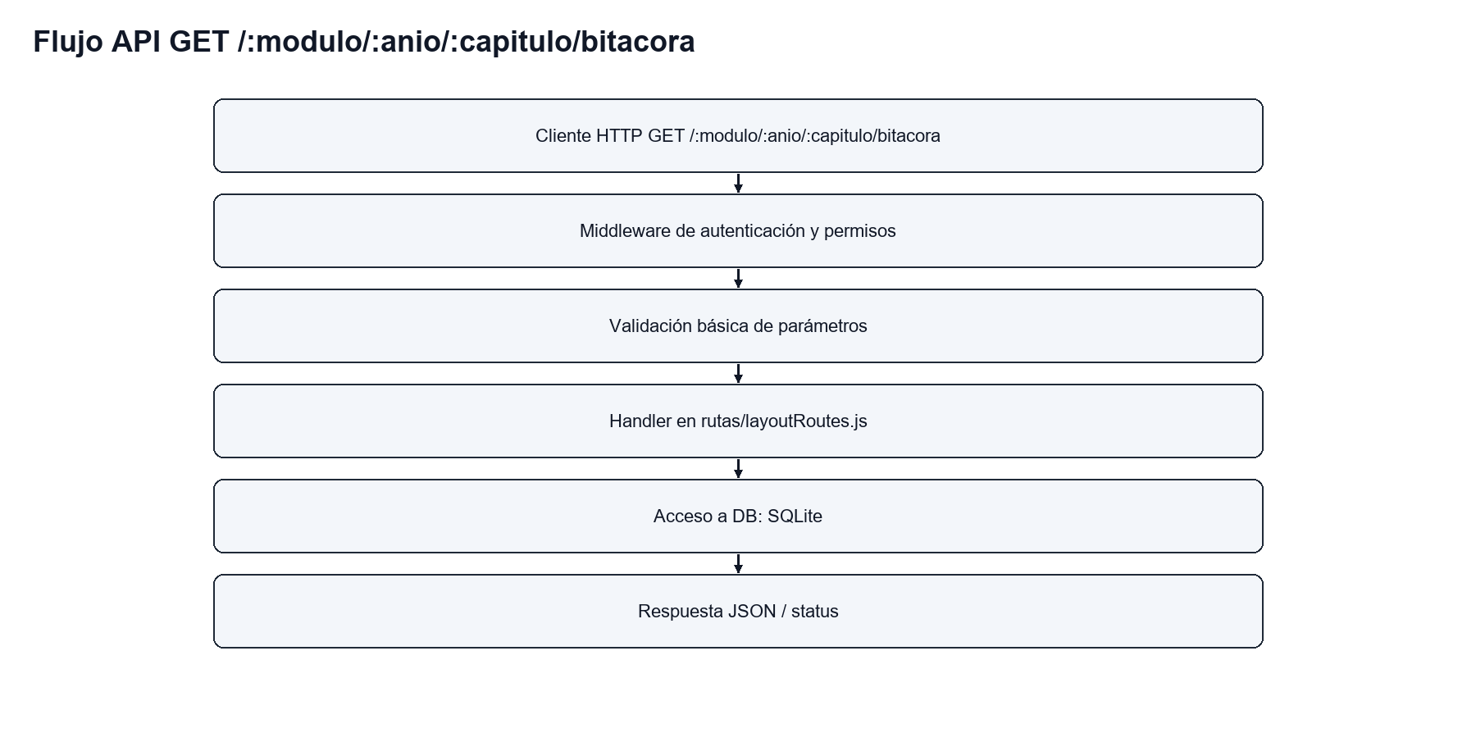
Ilustración 139: Flujo API GET /:modulo/:anio/:capitulo/bitacora
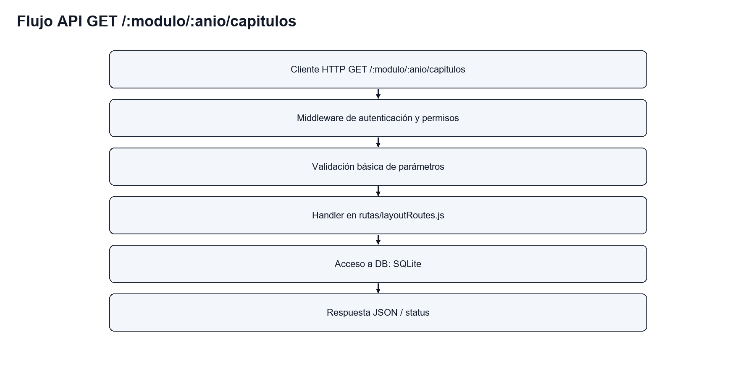
Ilustración 140: Flujo API GET /:modulo/:anio/capitulos
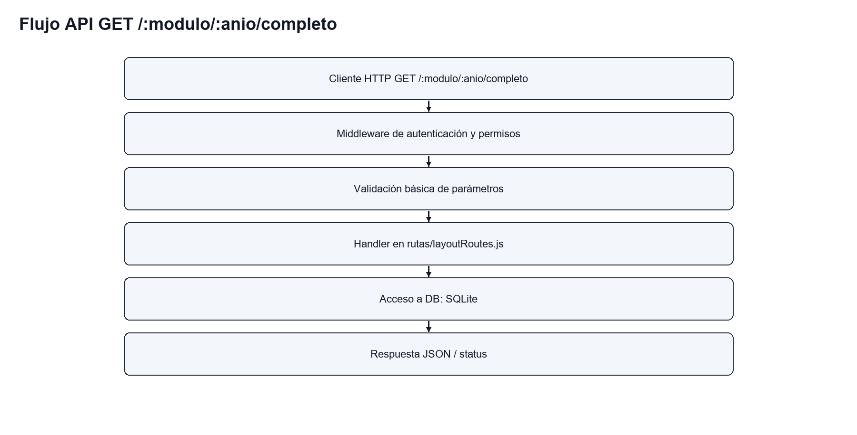
Ilustración 141: Flujo API GET /:modulo/:anio/completo
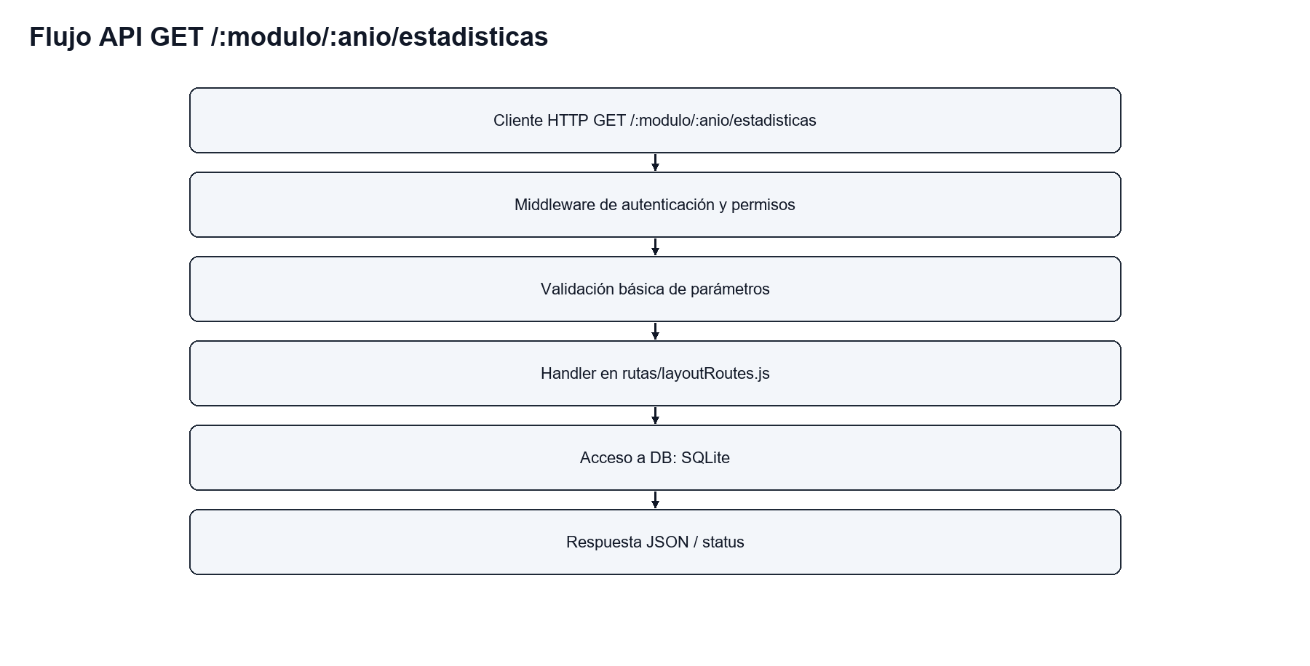
Ilustración 142: Flujo API GET /:modulo/:anio/estadisticas
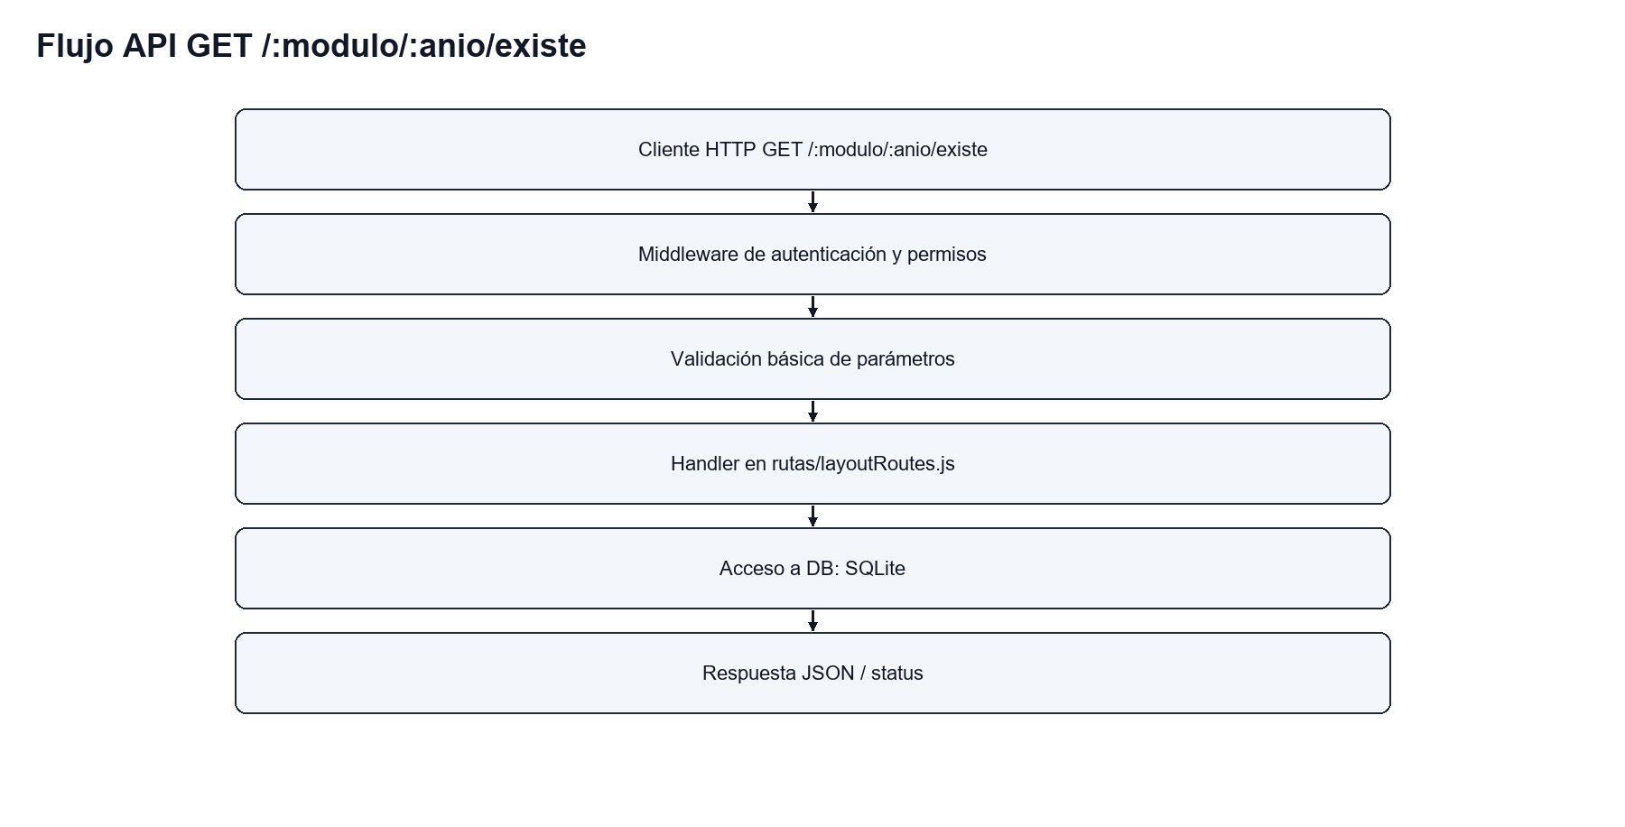
Ilustración 143: Flujo API GET /:modulo/:anio/existe
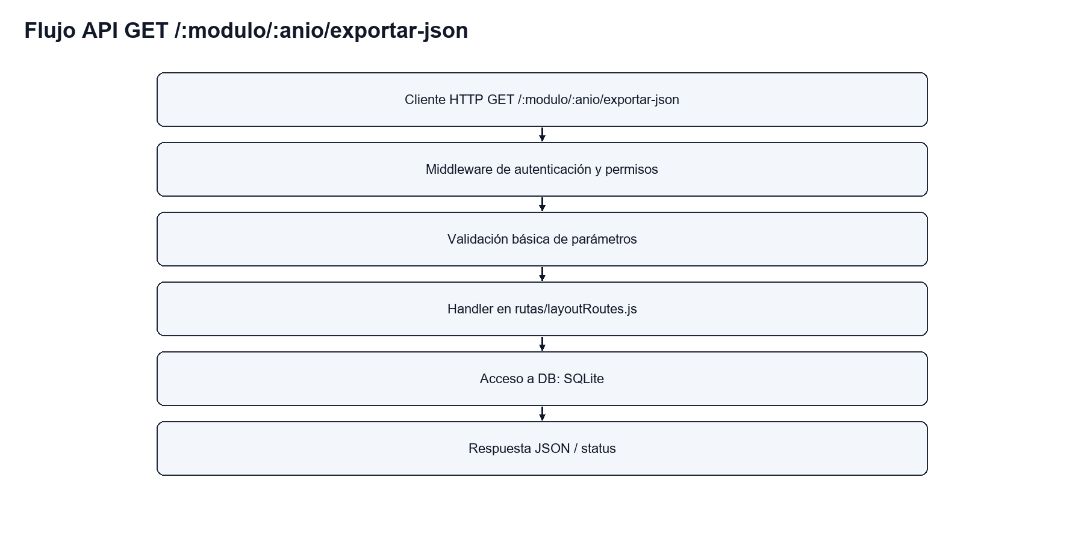
Ilustración 144: Flujo API GET /:modulo/:anio/exportar-json
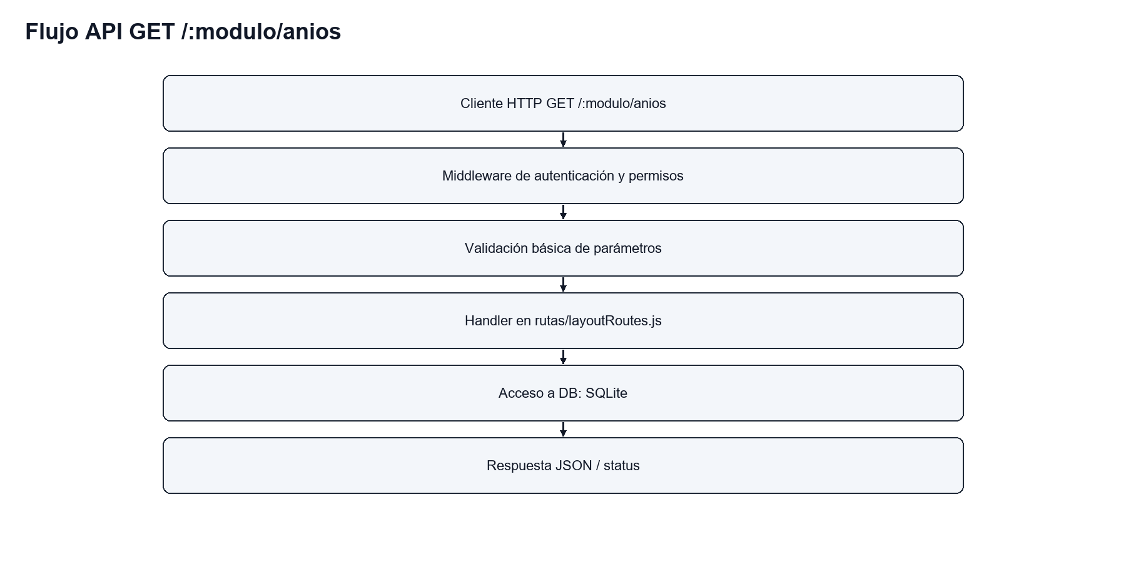
Ilustración 145: Flujo API GET /:modulo/anios
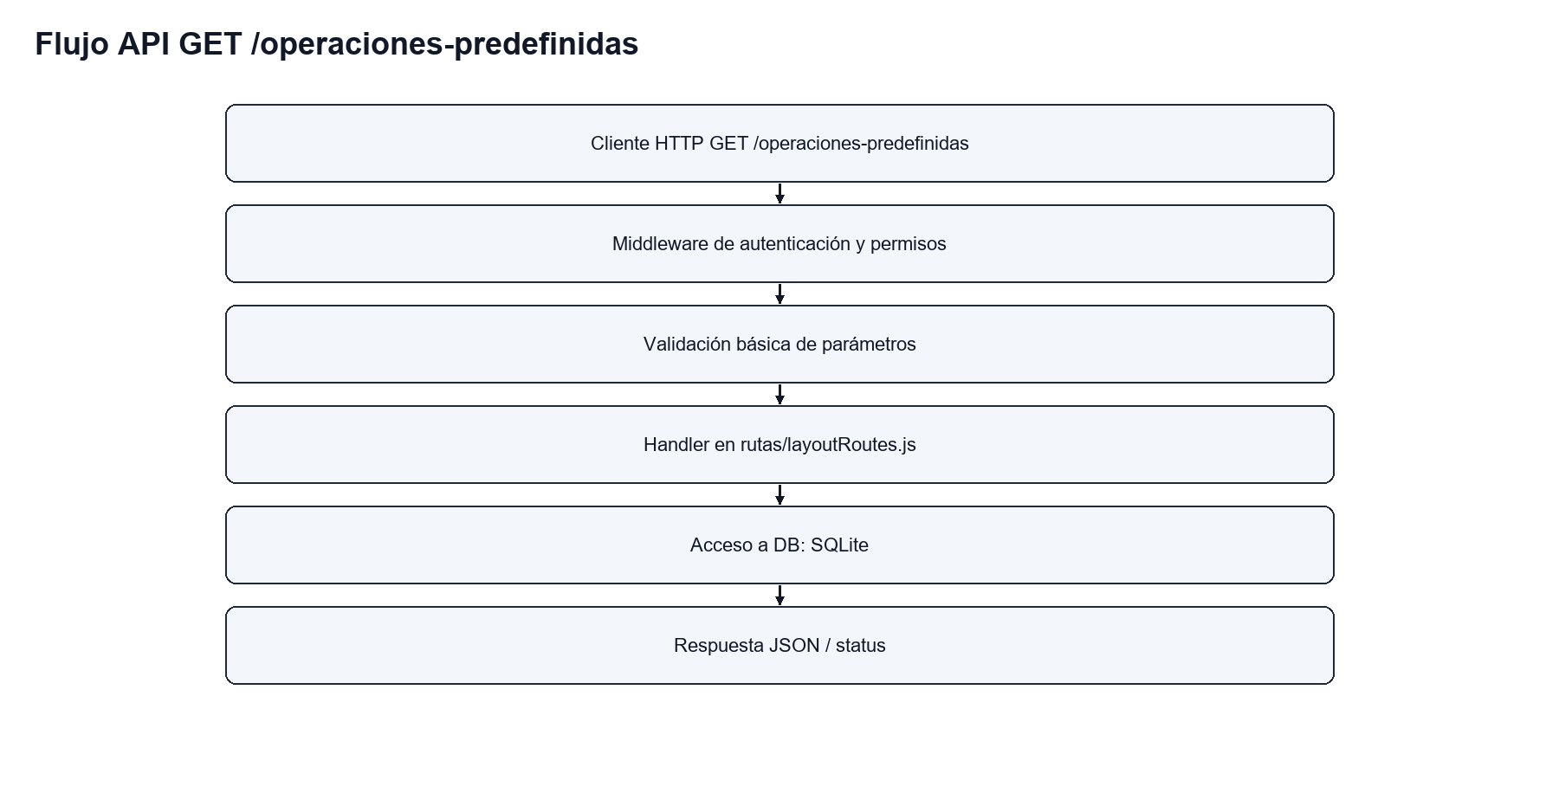
Ilustración 146: Flujo API GET /operaciones-predefinidas
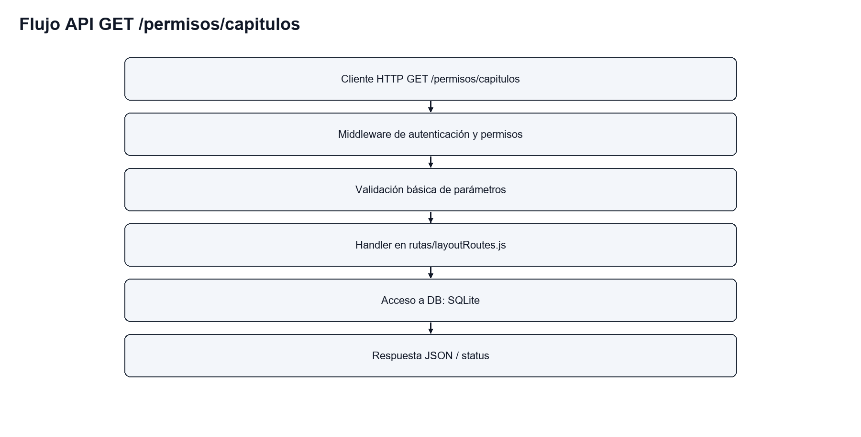
Ilustración 147: Flujo API GET /permisos/capitulos
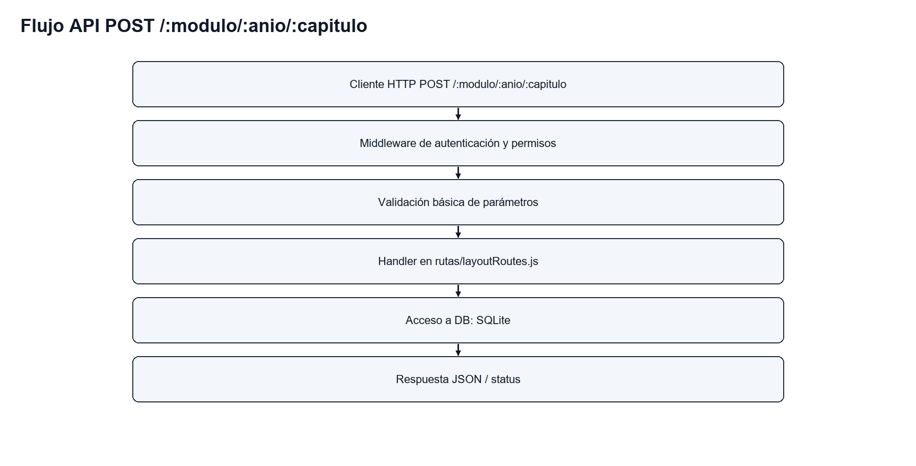
Ilustración 148: Flujo API POST /:modulo/:anio/:capitulo
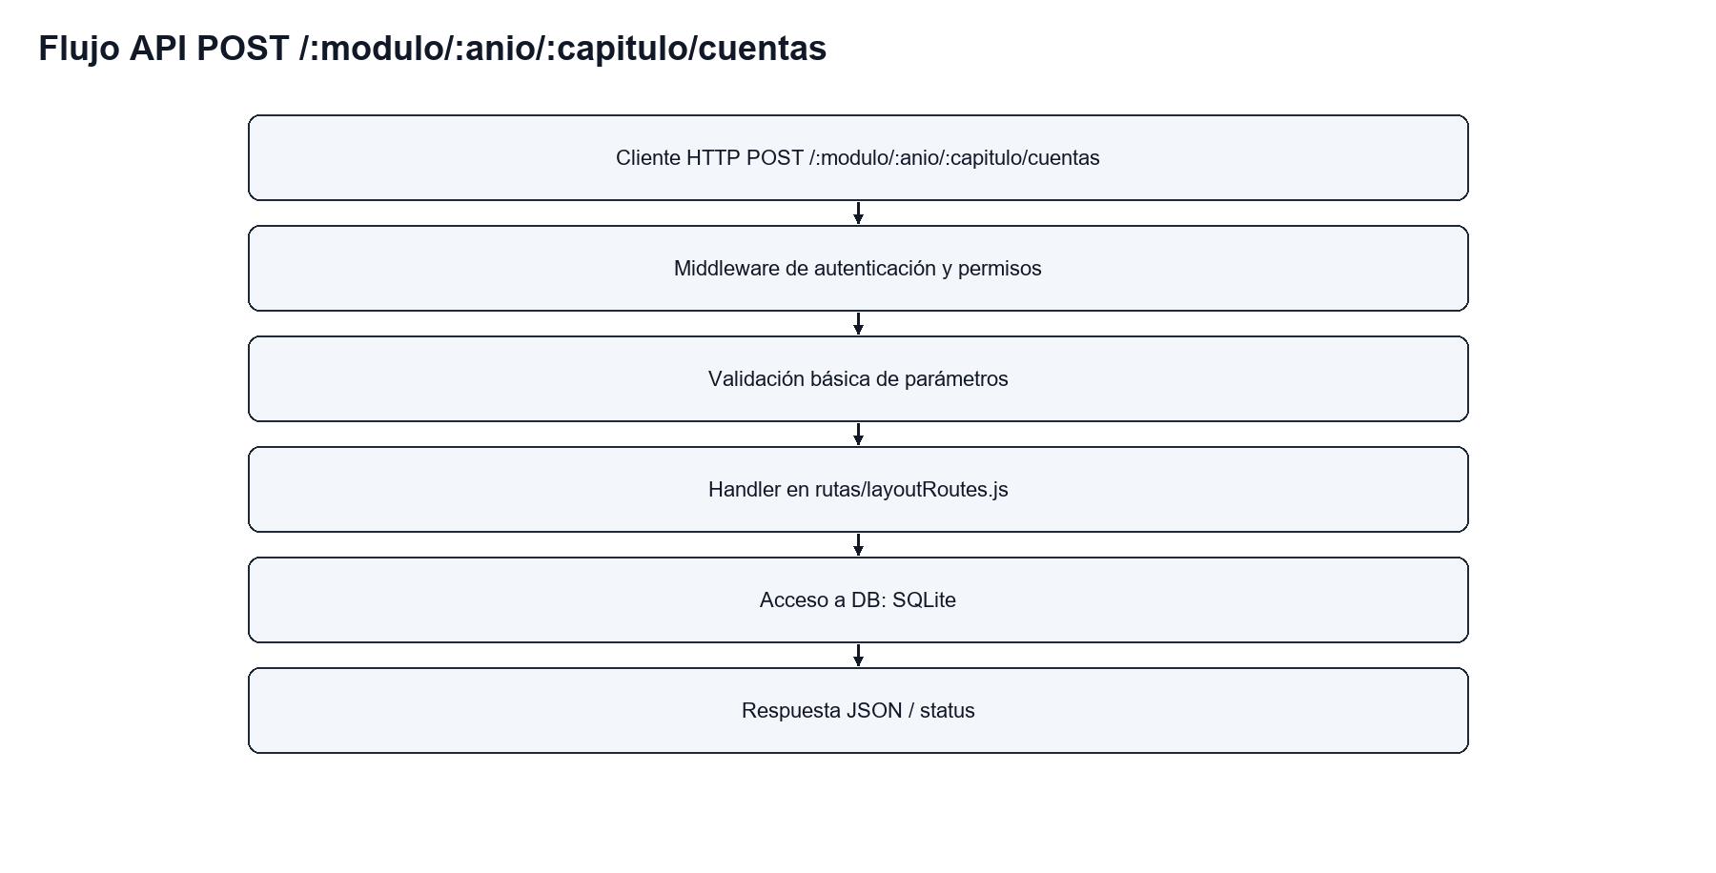
Ilustración 149: Flujo API POST /:modulo/:anio/:capitulo/cuentas
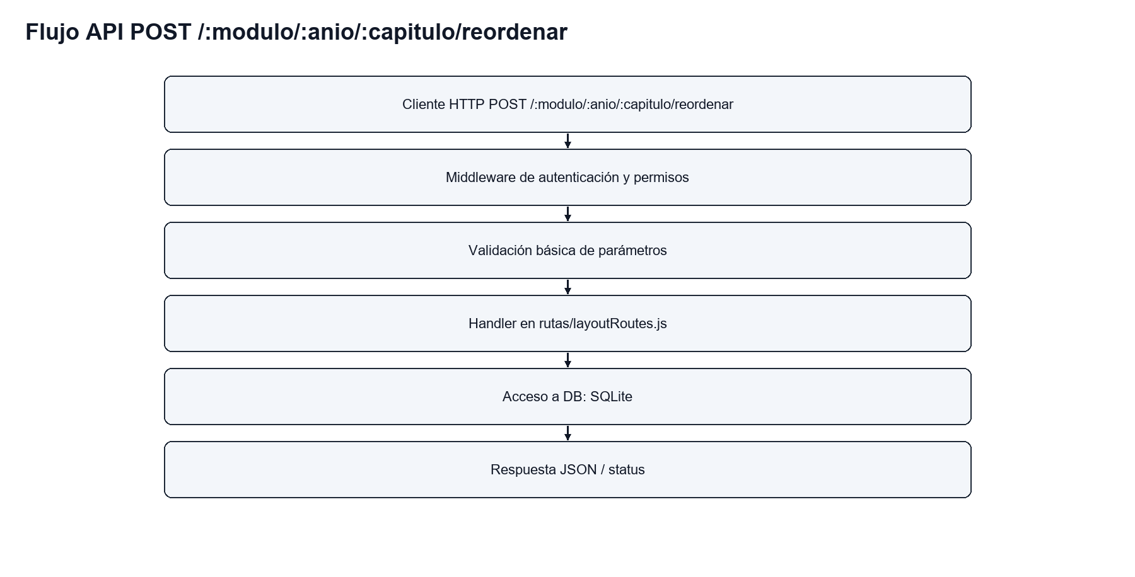
Ilustración 150: Flujo API POST /:modulo/:anio/:capitulo/reordenar
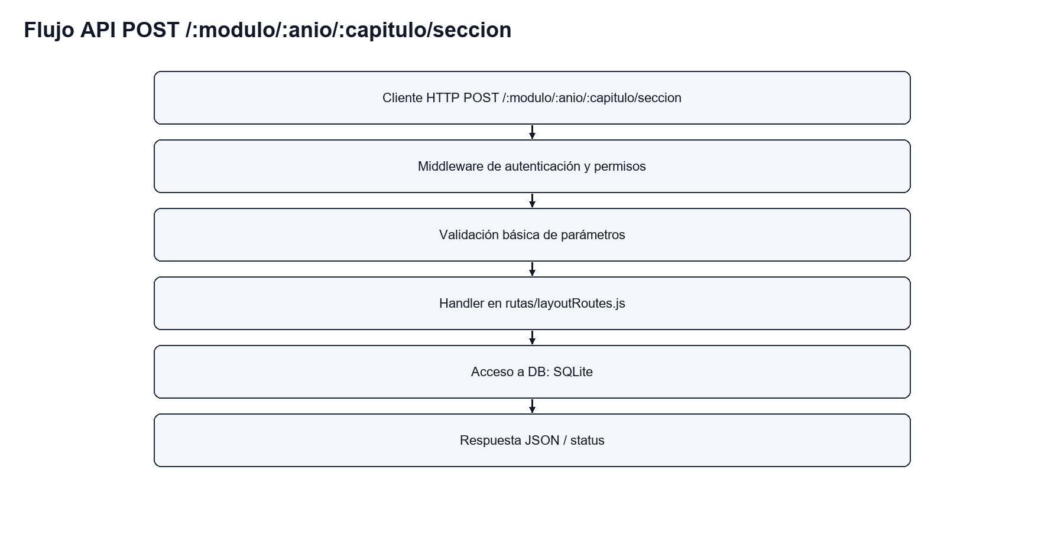
Ilustración 151: Flujo API POST /:modulo/:anio/:capitulo/seccion
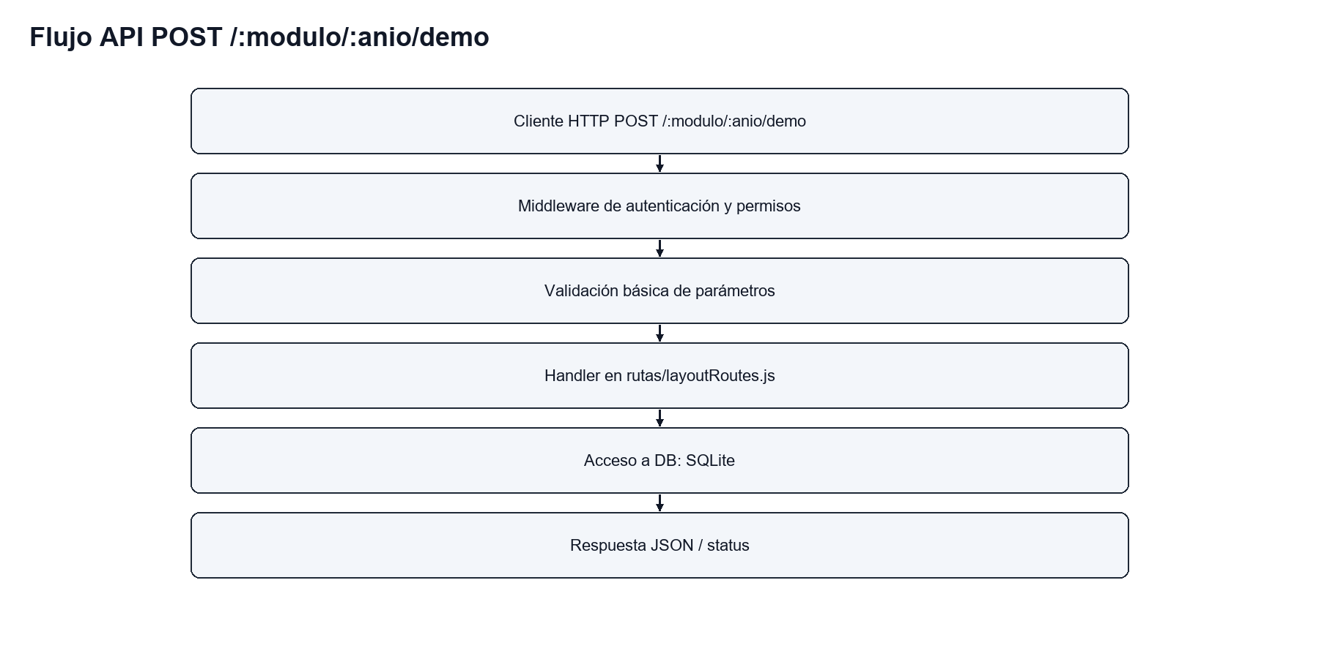
Ilustración 152: Flujo API POST /:modulo/:anio/demo
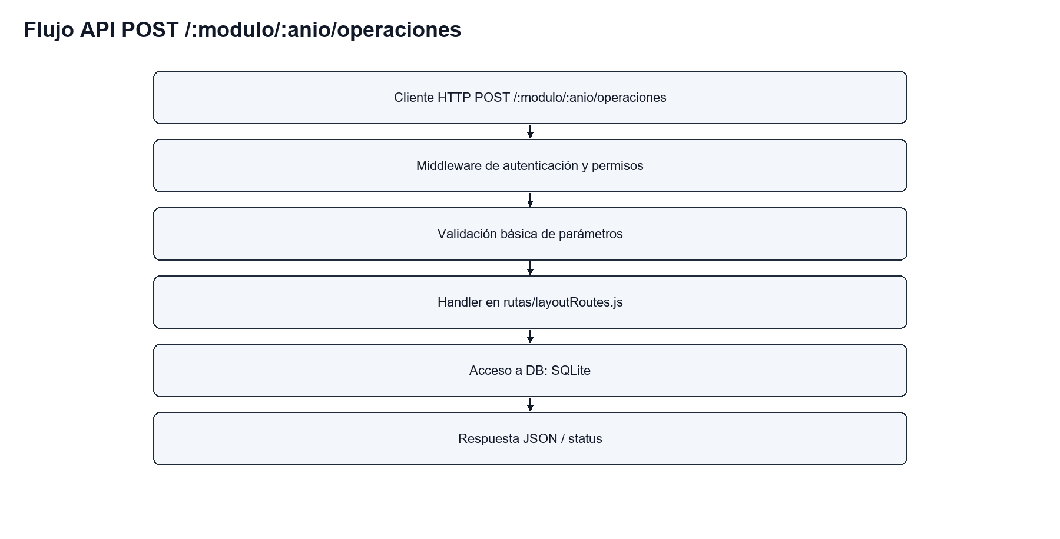
Ilustración 153: Flujo API POST /:modulo/:anio/operaciones
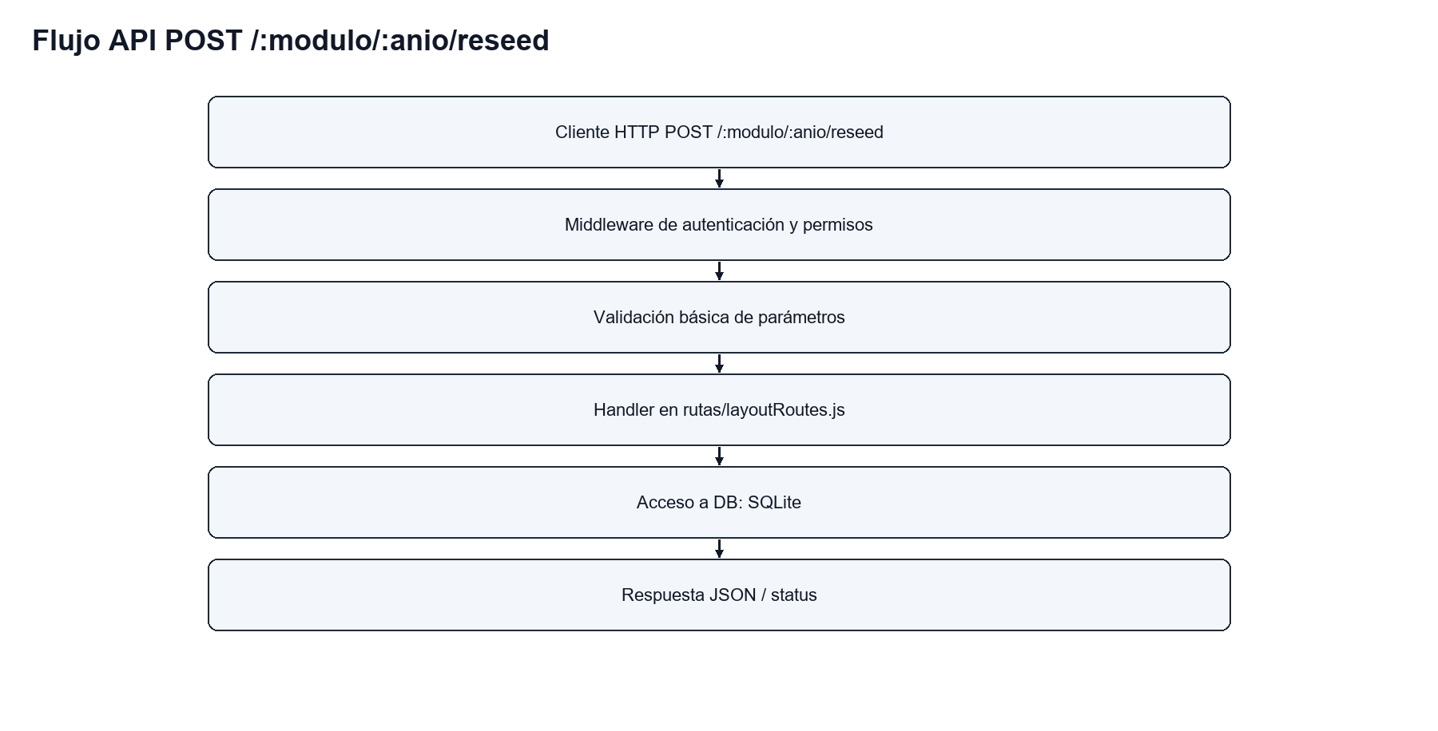
Ilustración 154: Flujo API POST /:modulo/:anio/reseed
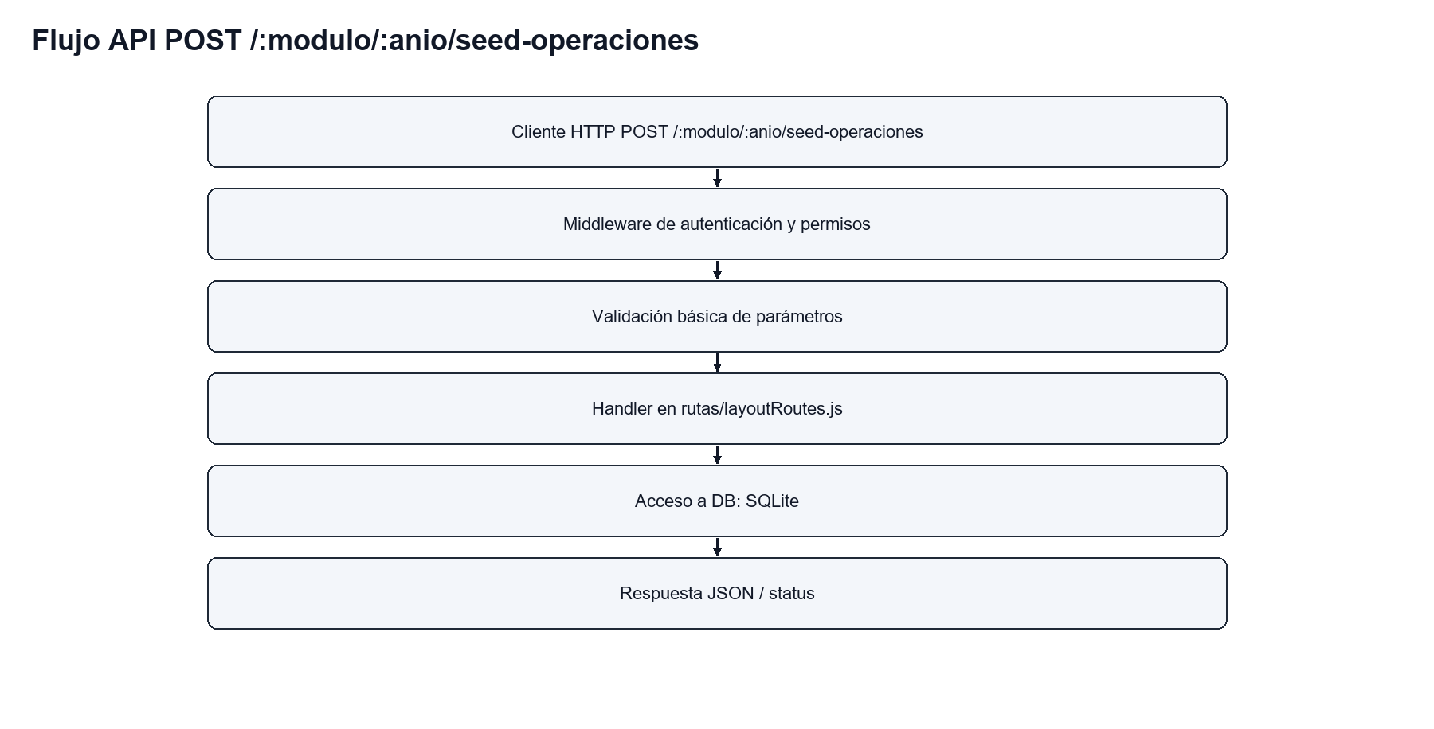
Ilustración 155: Flujo API POST /:modulo/:anio/seed-operaciones
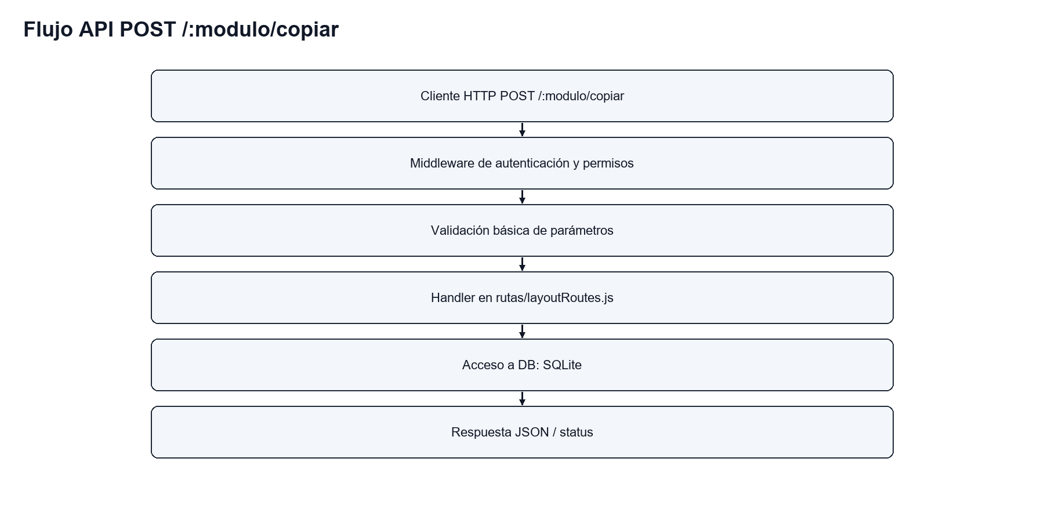
Ilustración 156: Flujo API POST /:modulo/copiar
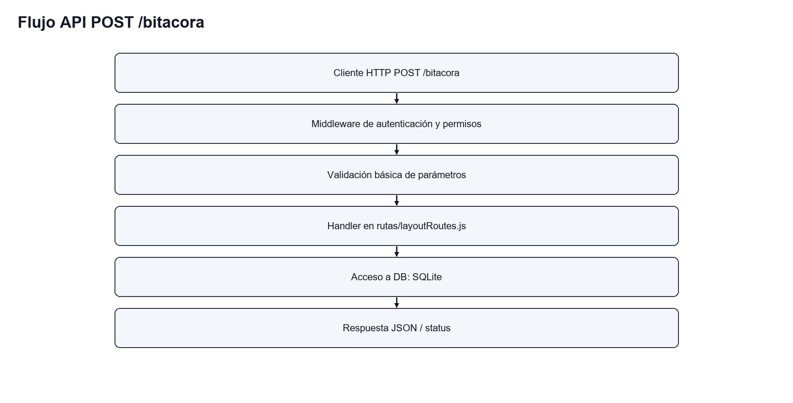
Ilustración 157: Flujo API POST /bitacora
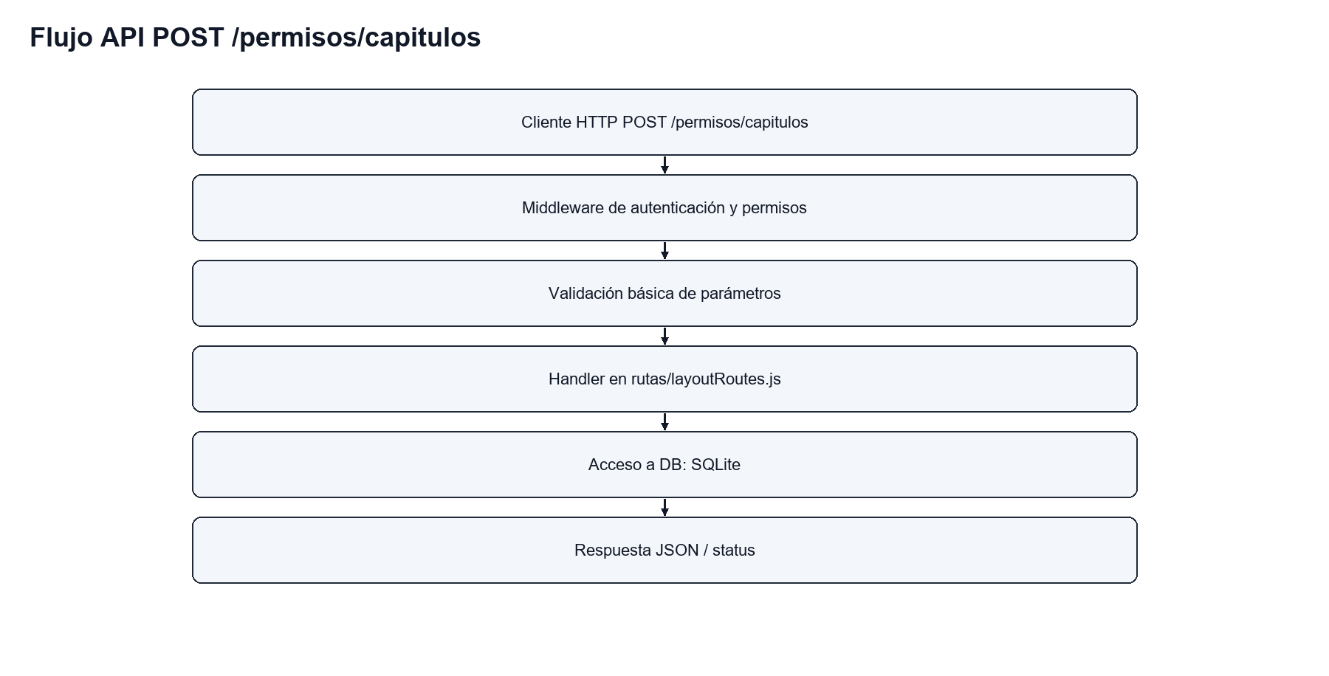
Ilustración 158: Flujo API POST /permisos/capitulos
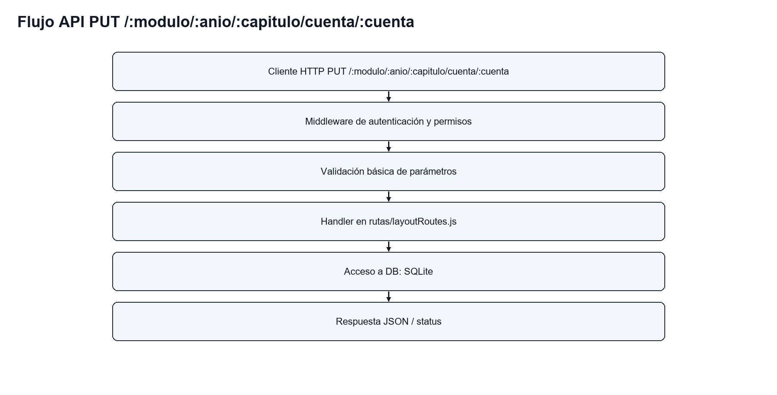
Ilustración 159: Flujo API PUT /:modulo/:anio/:capitulo/cuenta/:cuenta
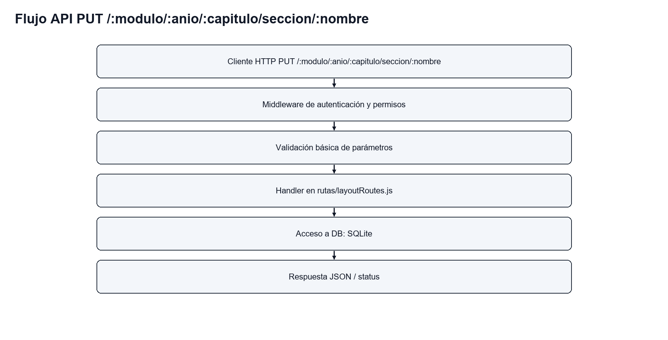
Ilustración 160: Flujo API PUT /:modulo/:anio/:capitulo/seccion/:nombre
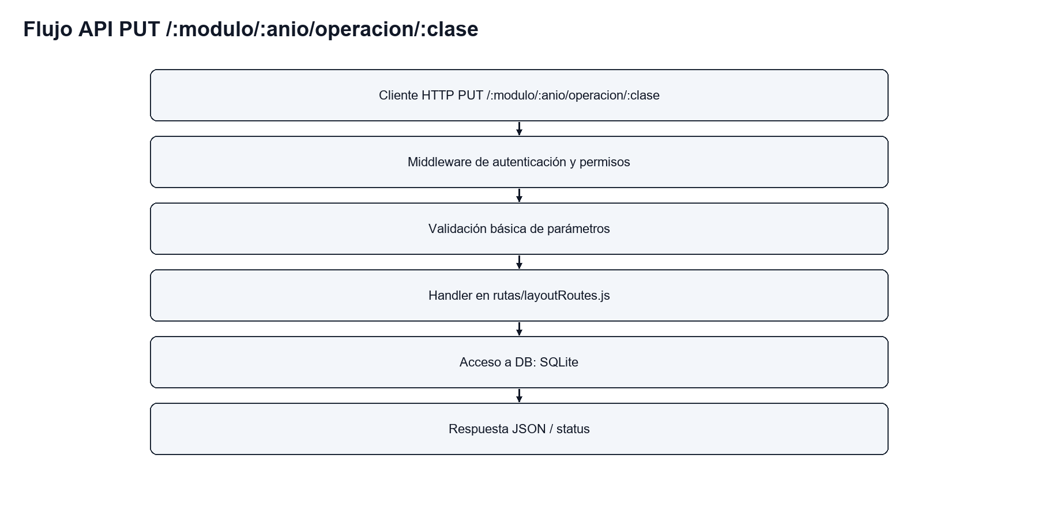
Ilustración 161: Flujo API PUT /:modulo/:anio/operacion/:clase
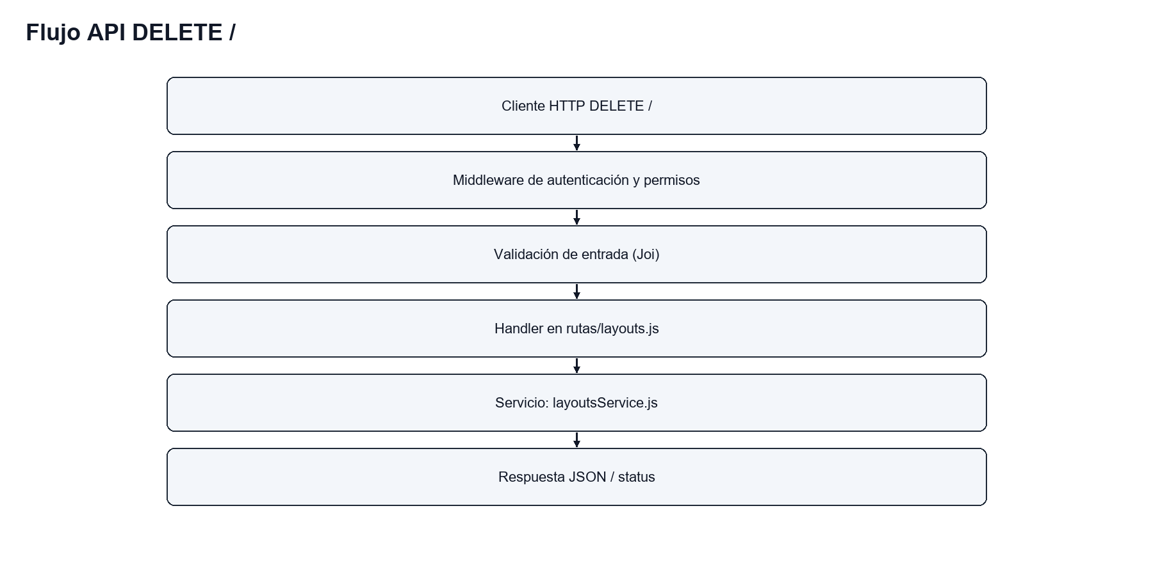
Ilustración 162: Flujo API DELETE /
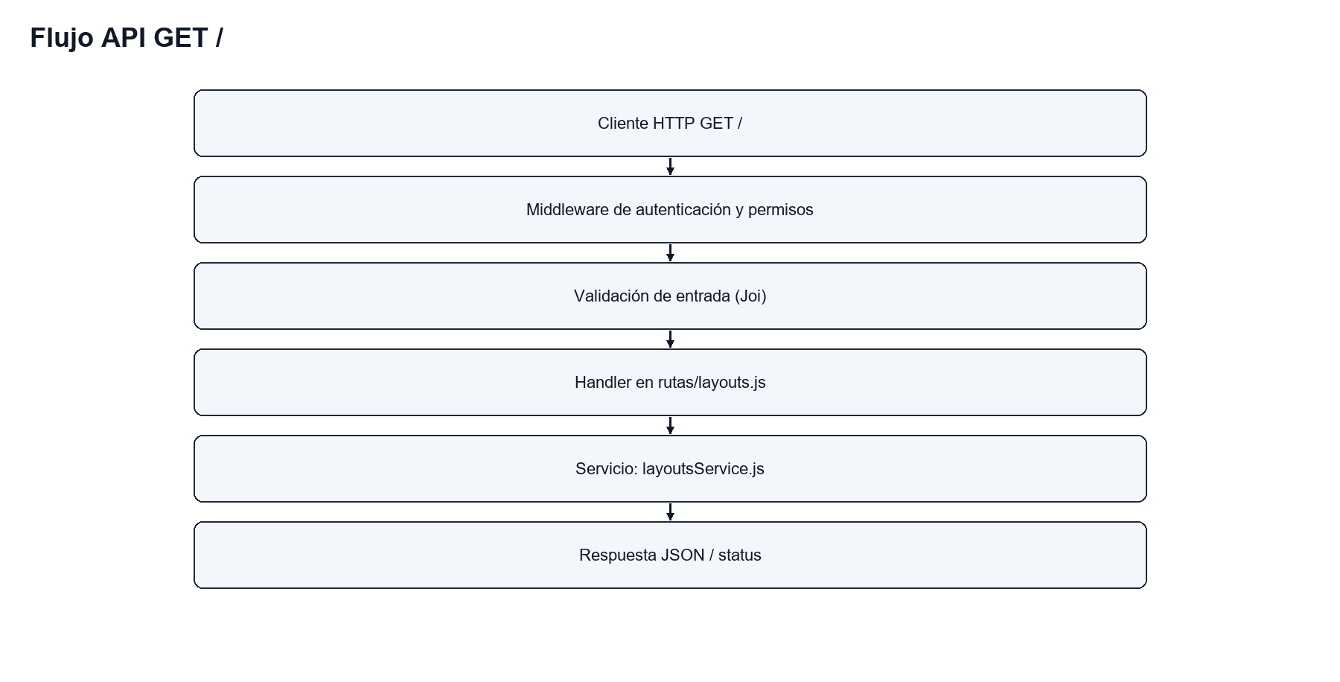
Ilustración 163: Flujo API GET /
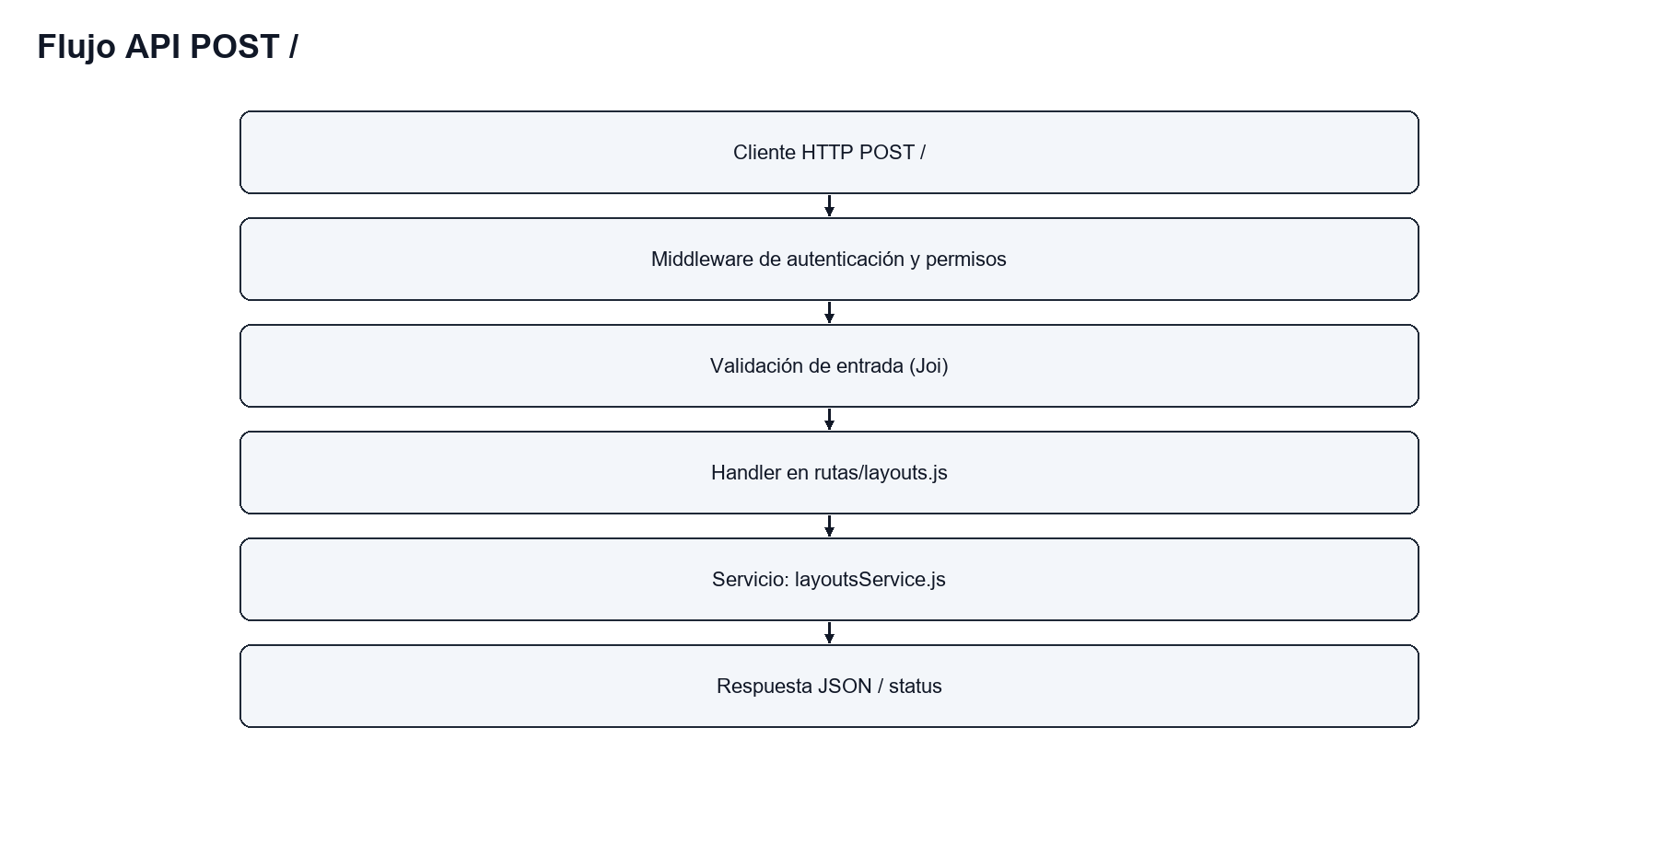
Ilustración 164: Flujo API POST /
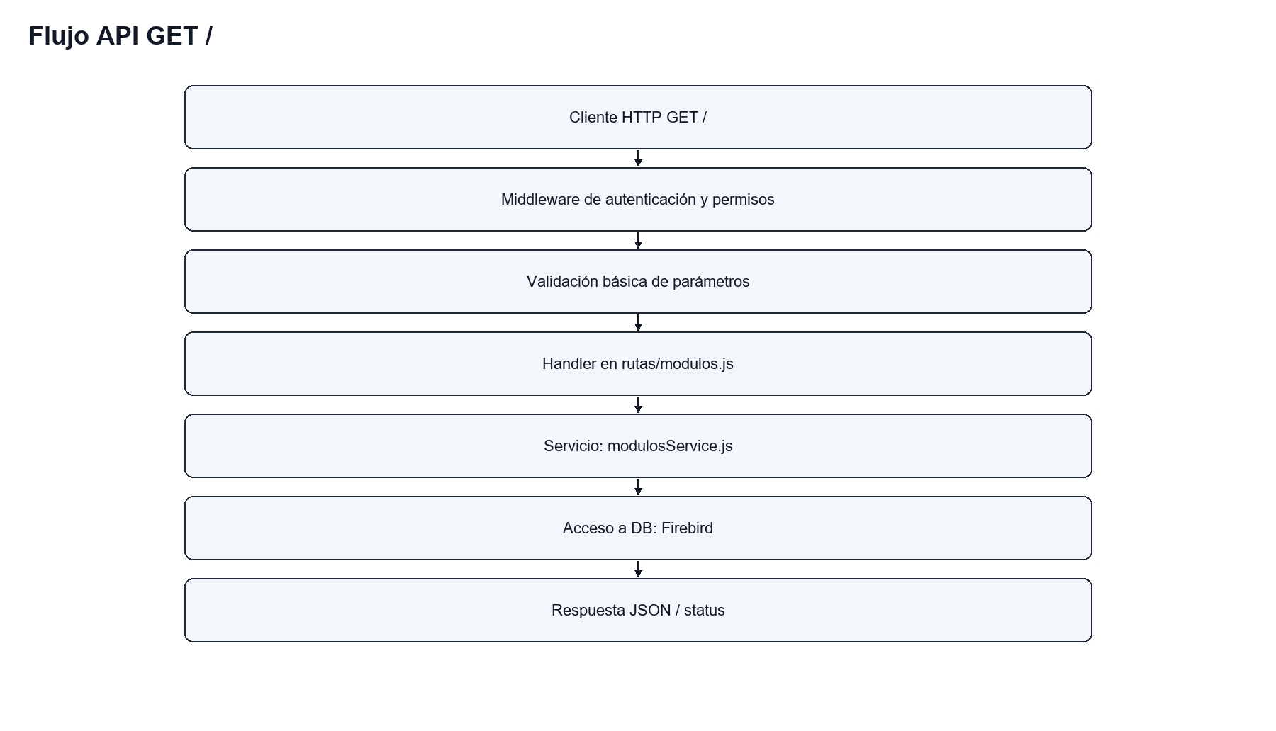
Ilustración 165: Flujo API GET /
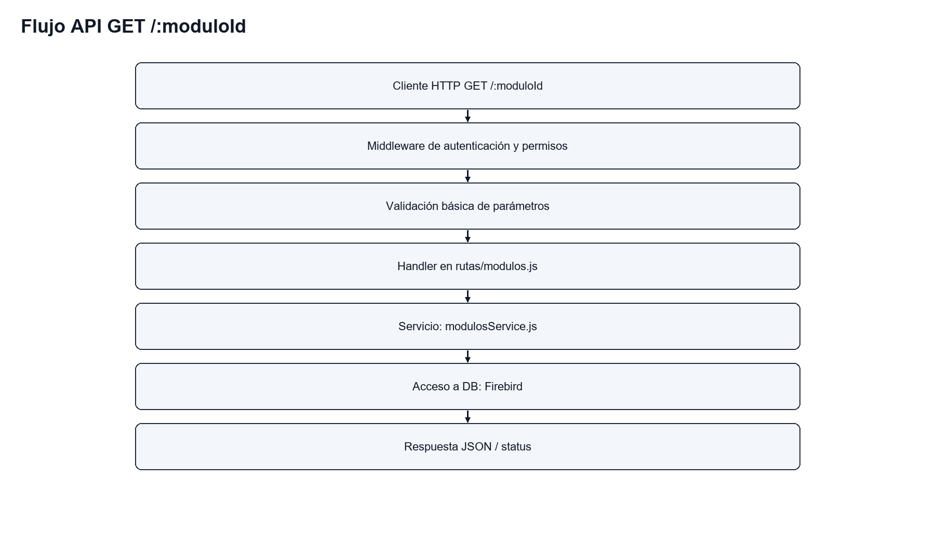
Ilustración 166: Flujo API GET /:moduloId
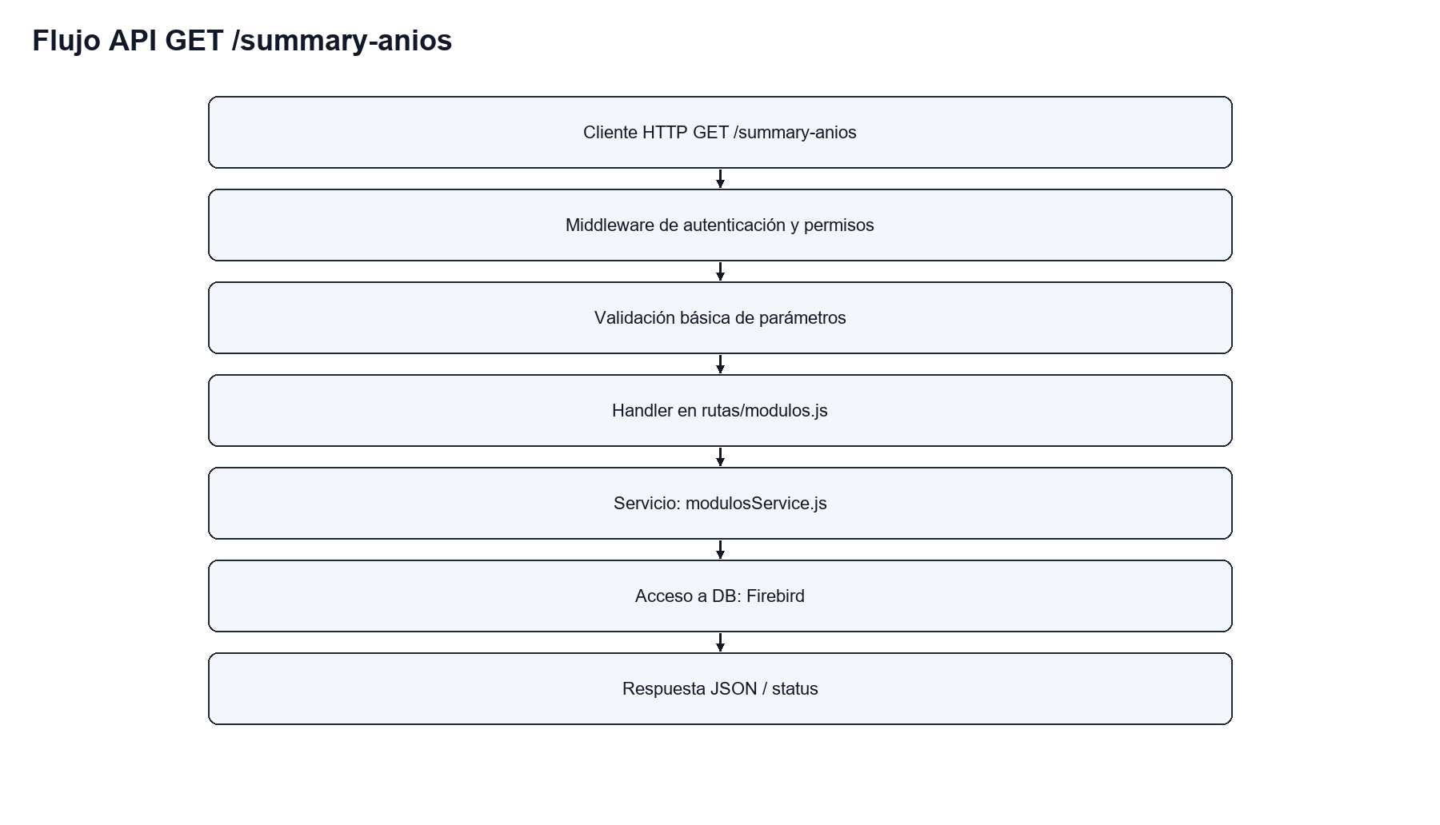
Ilustración 167: Flujo API GET /summary-anios
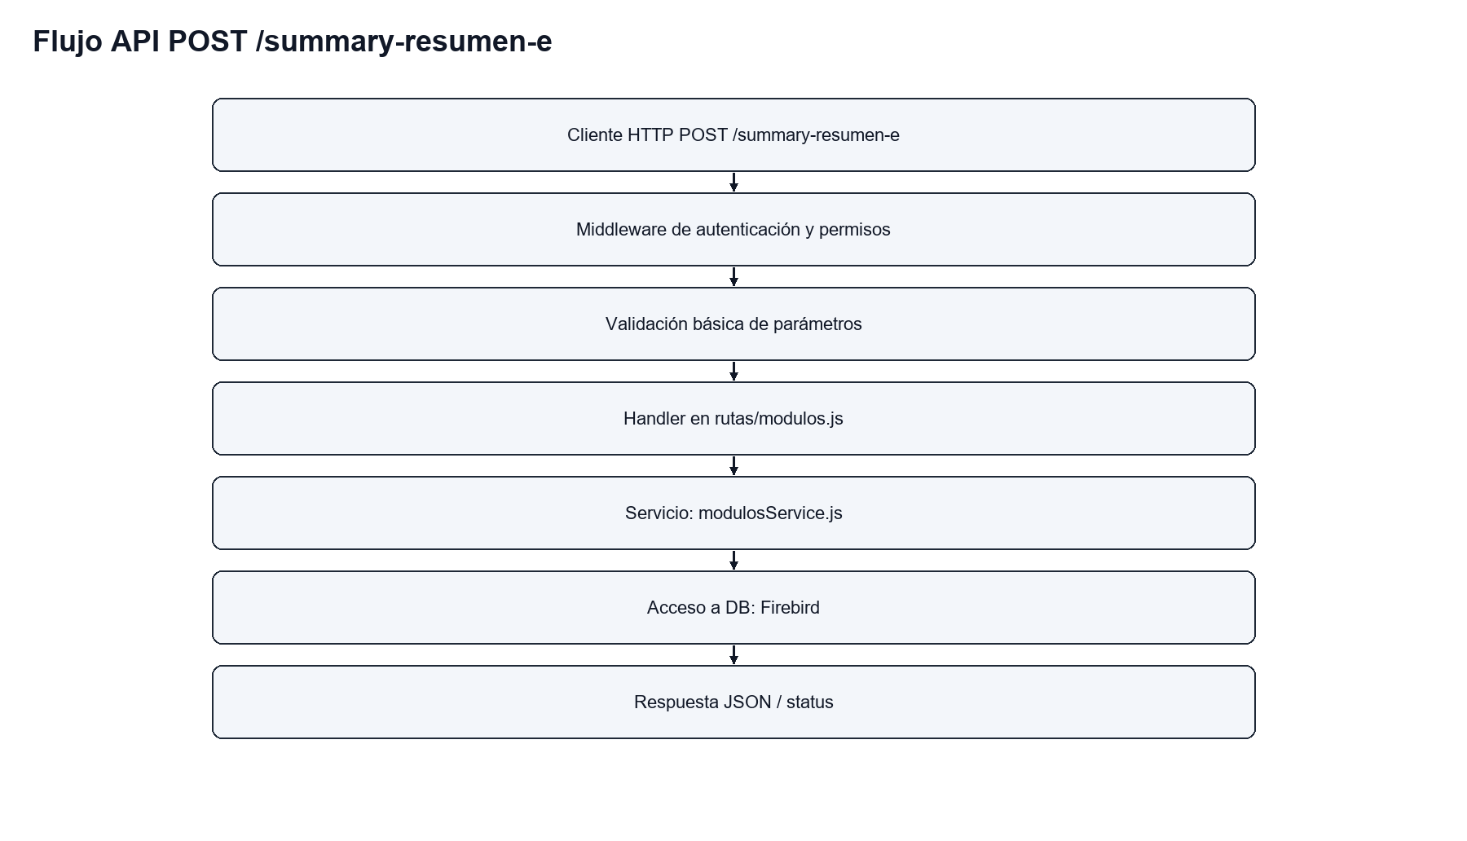
Ilustración 168: Flujo API POST /summary-resumen-e
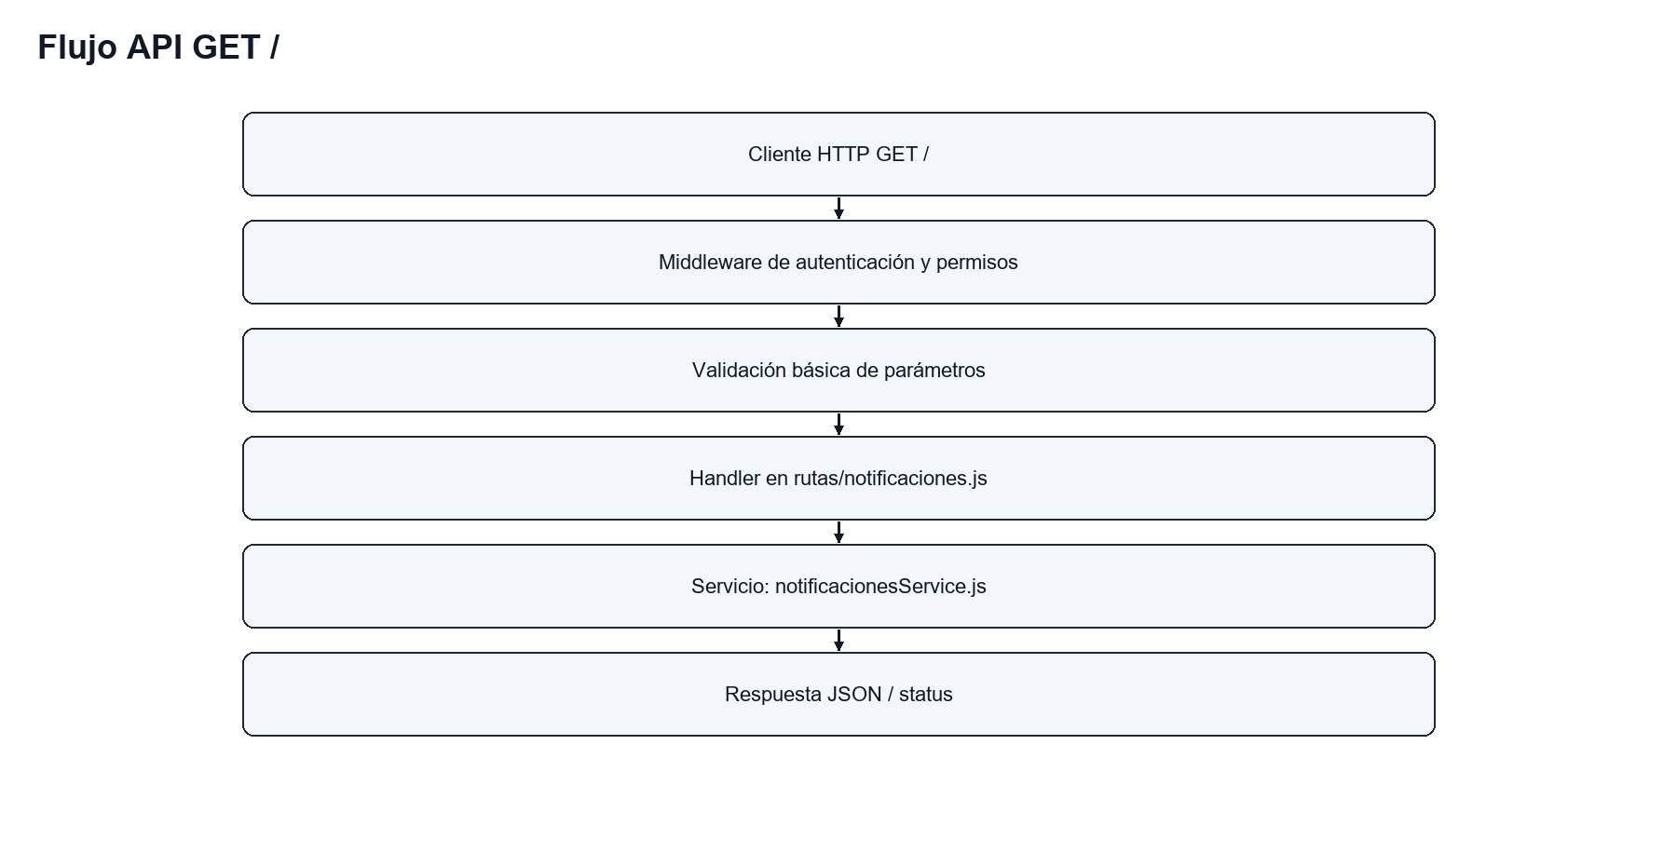
Ilustración 169: Flujo API GET /
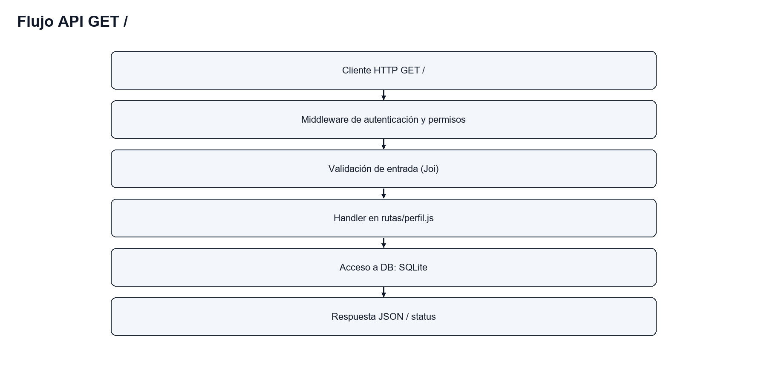
Ilustración 170: Flujo API GET /
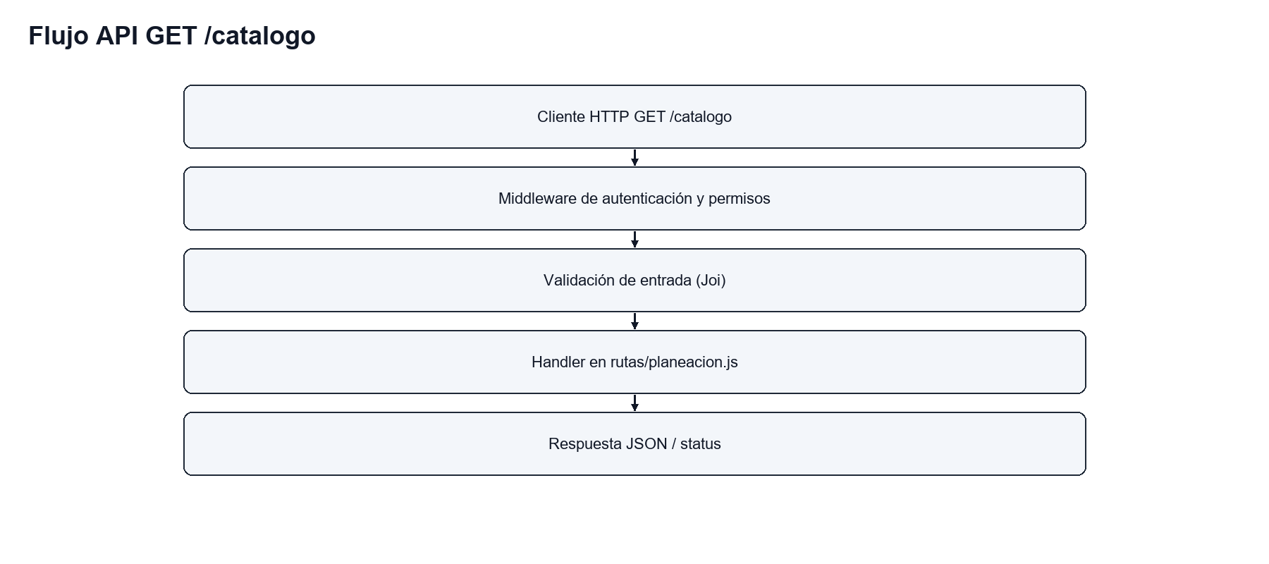
Ilustración 171: Flujo API GET /catalogo
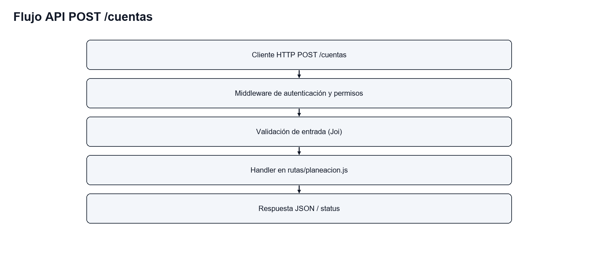
Ilustración 172: Flujo API POST /cuentas
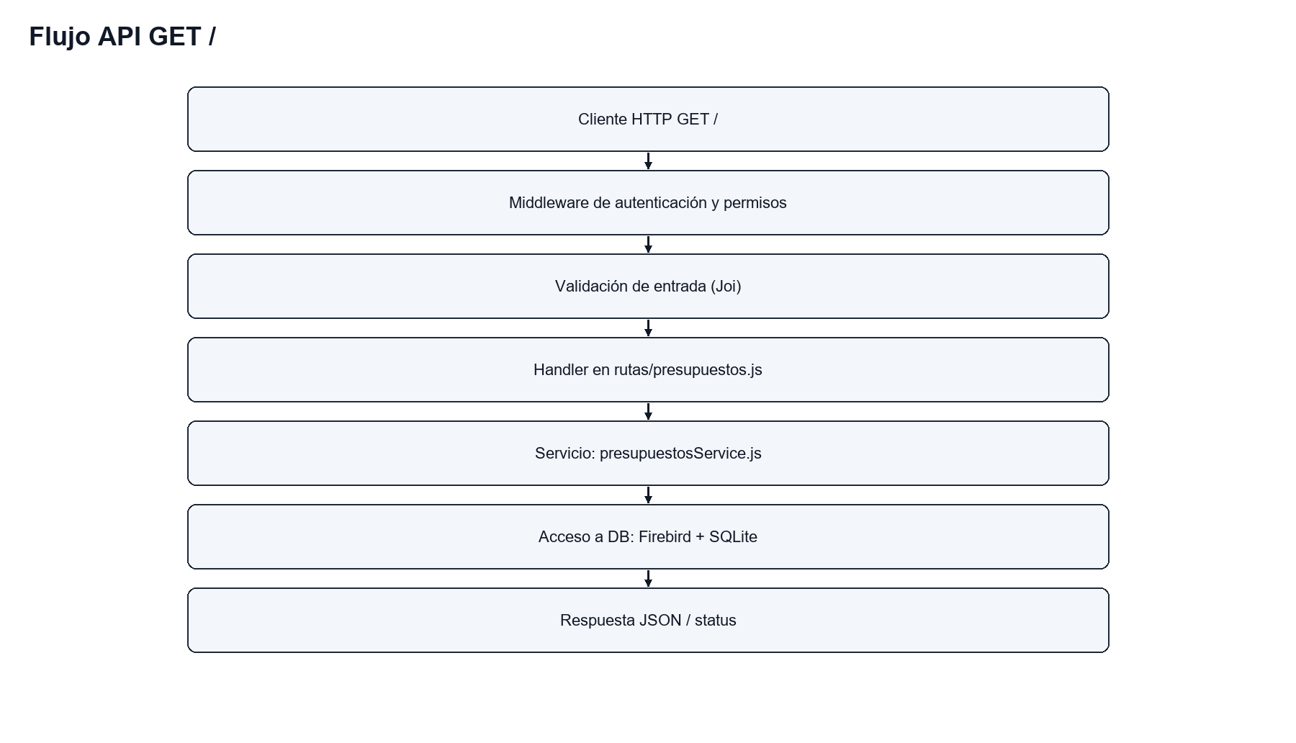
Ilustración 173: Flujo API GET /
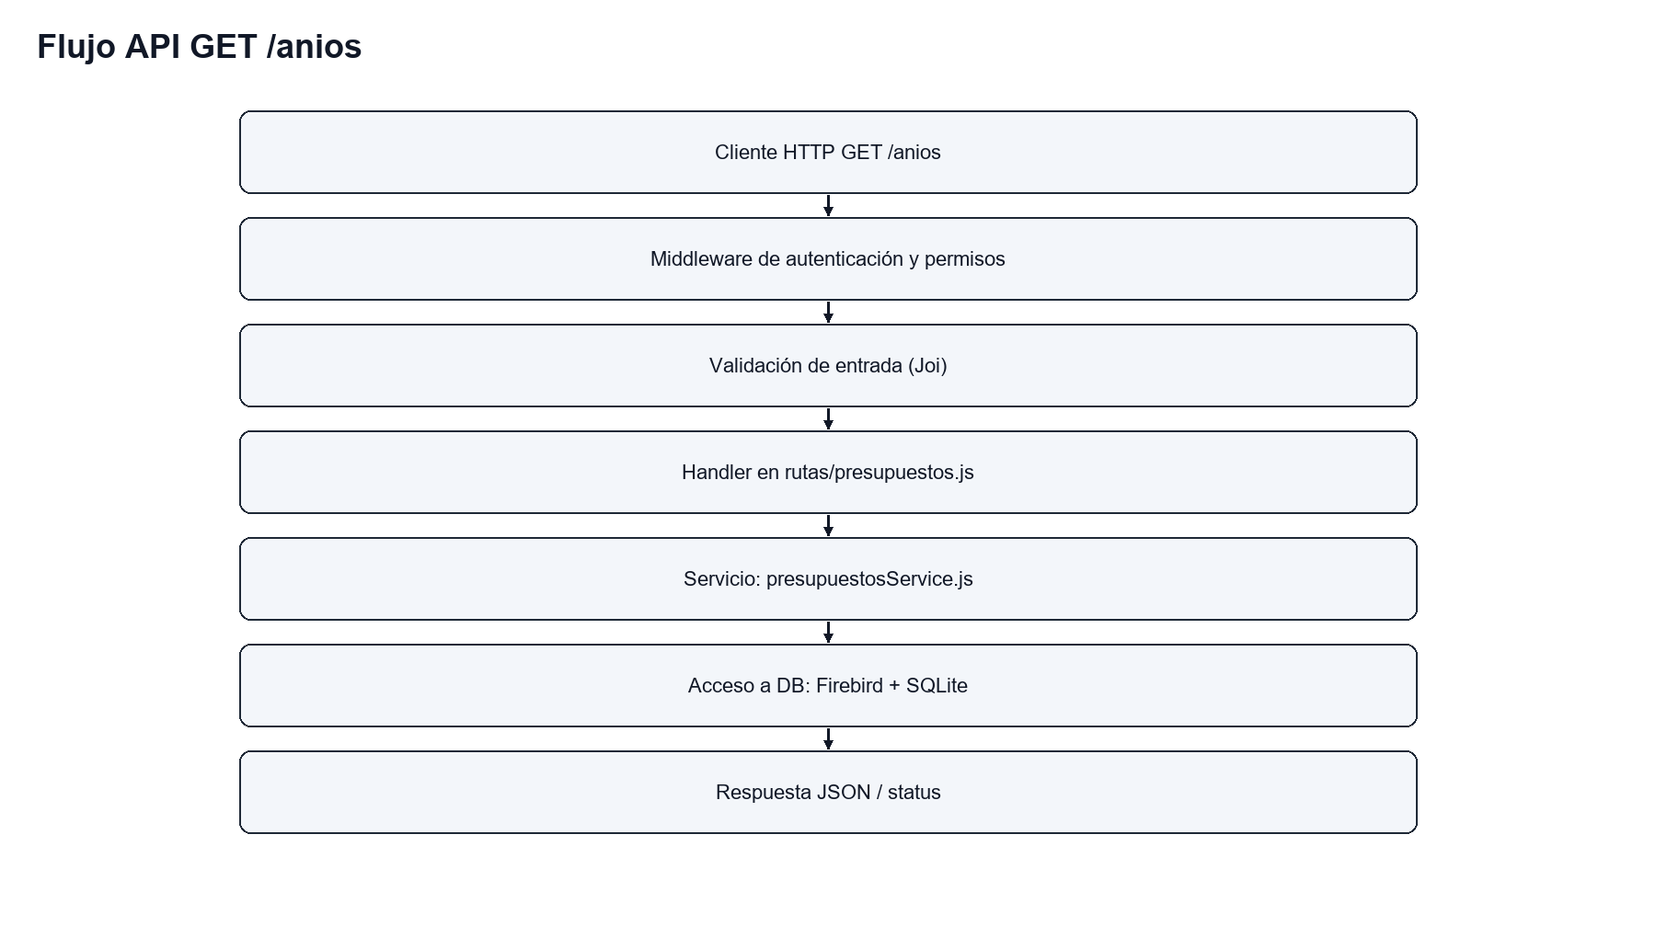
Ilustración 174: Flujo API GET /anios
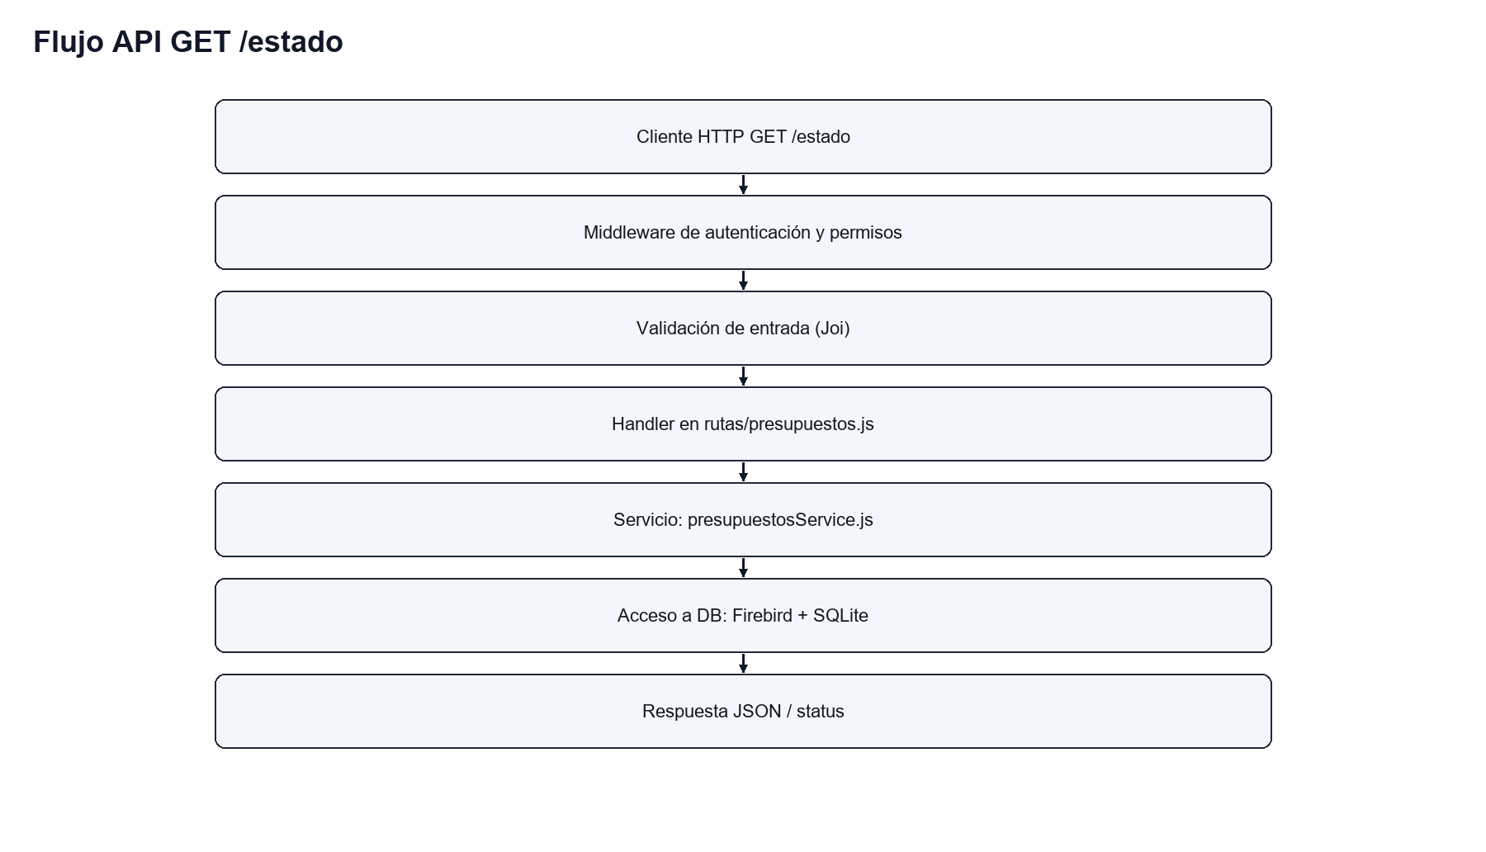
Ilustración 175: Flujo API GET /estado
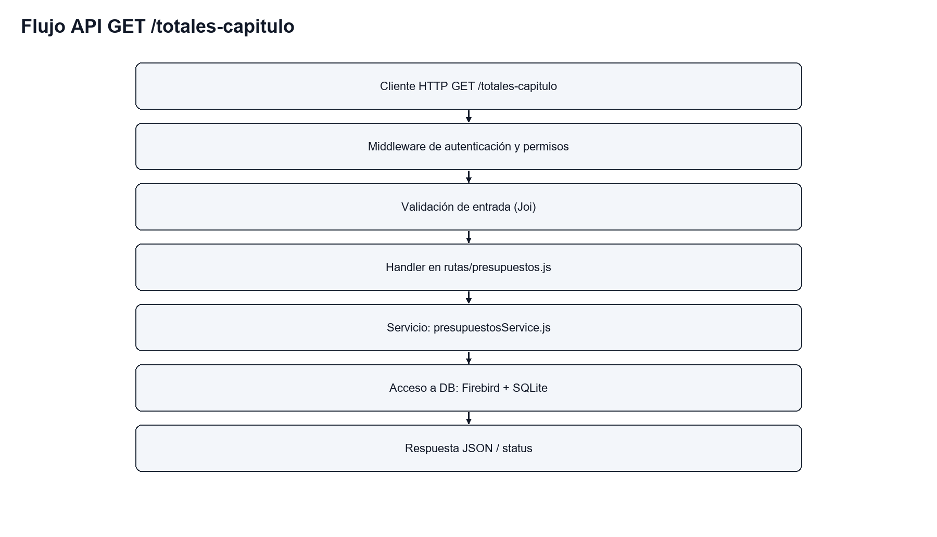
Ilustración 176: Flujo API GET /totales-capitulo
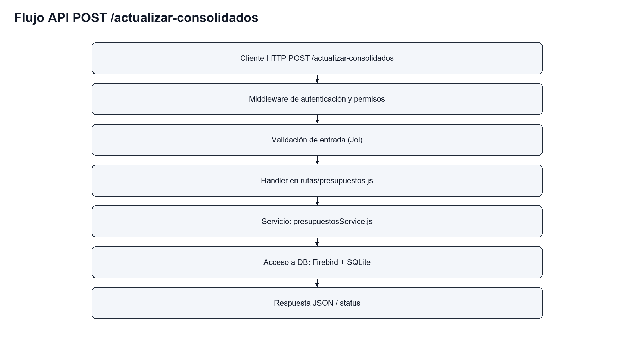
Ilustración 177: Flujo API POST /actualizar-consolidados
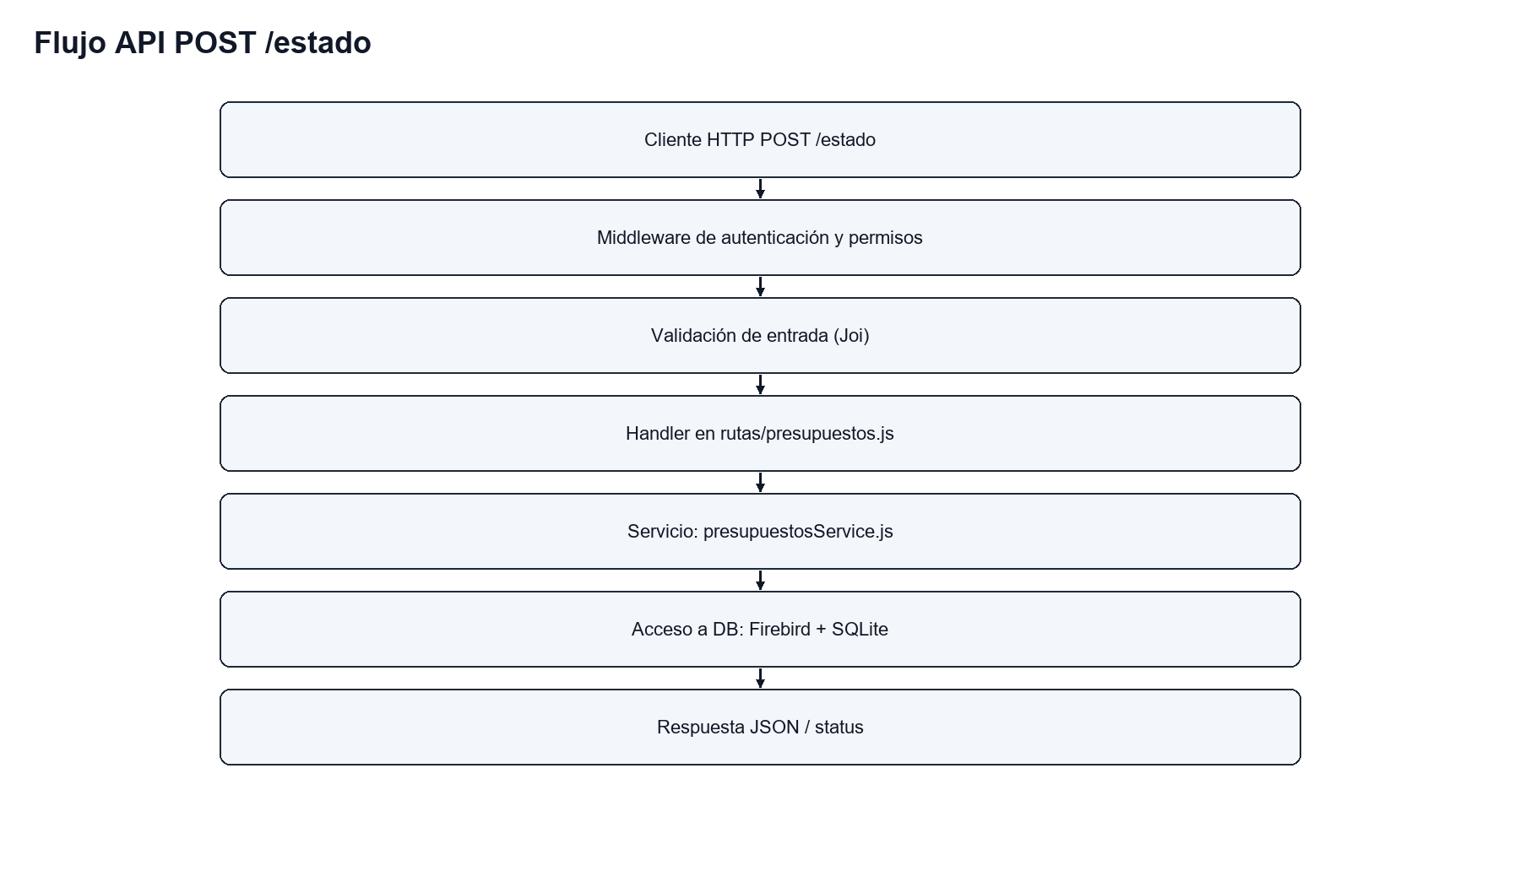
Ilustración 178: Flujo API POST /estado
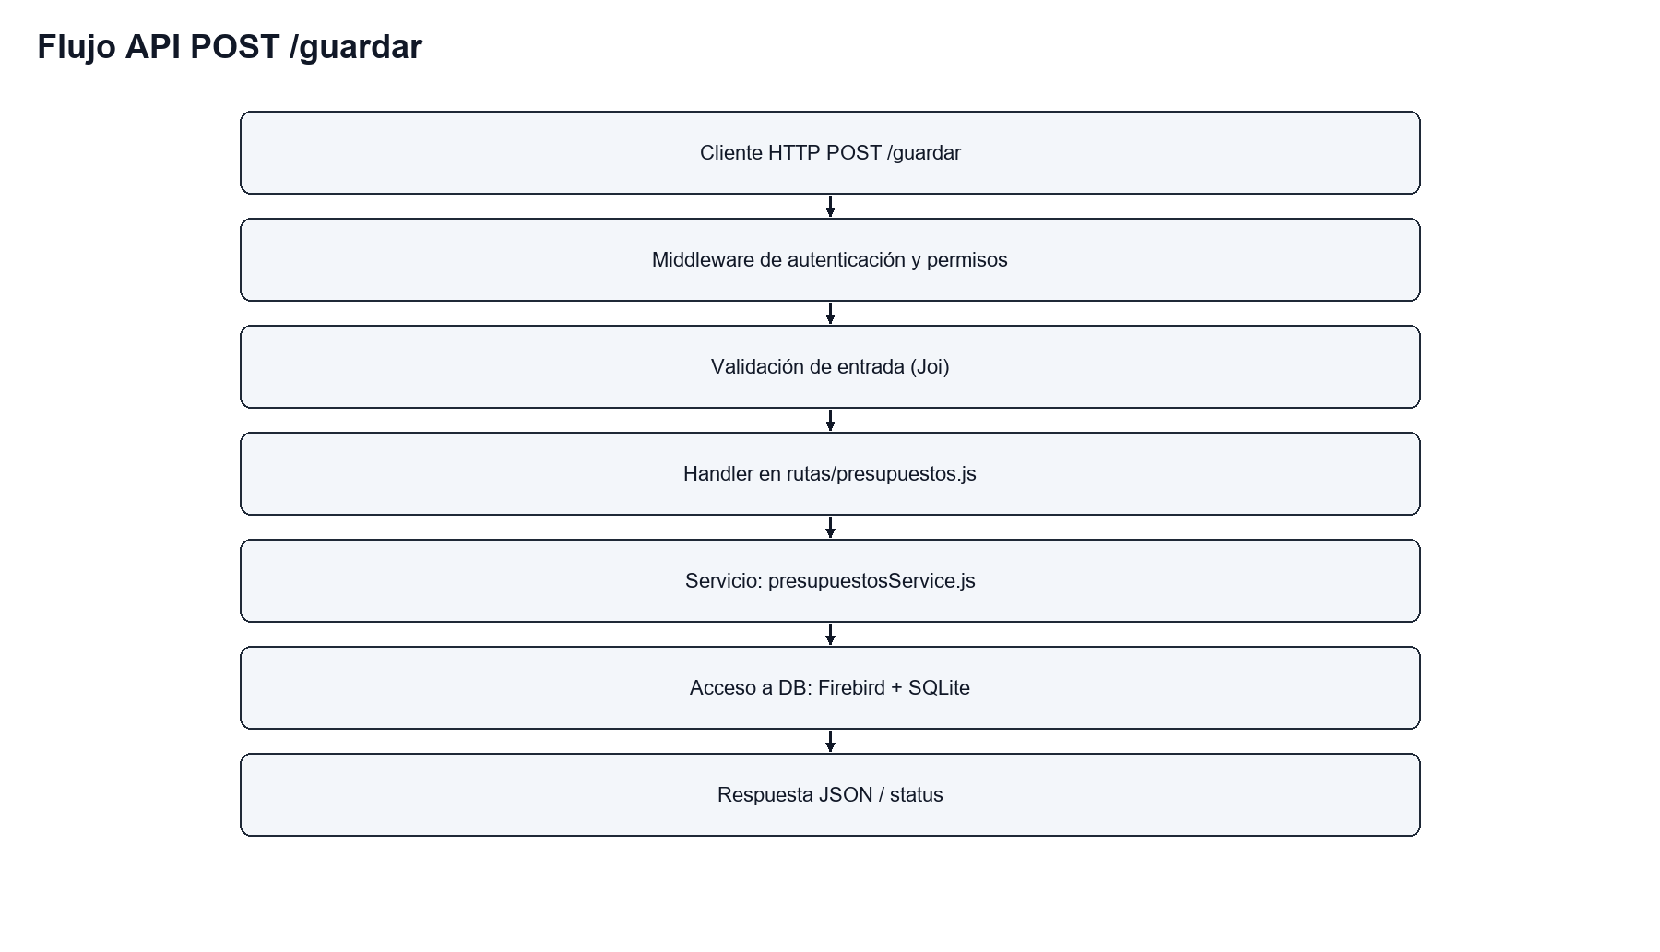
Ilustración 179: Flujo API POST /guardar
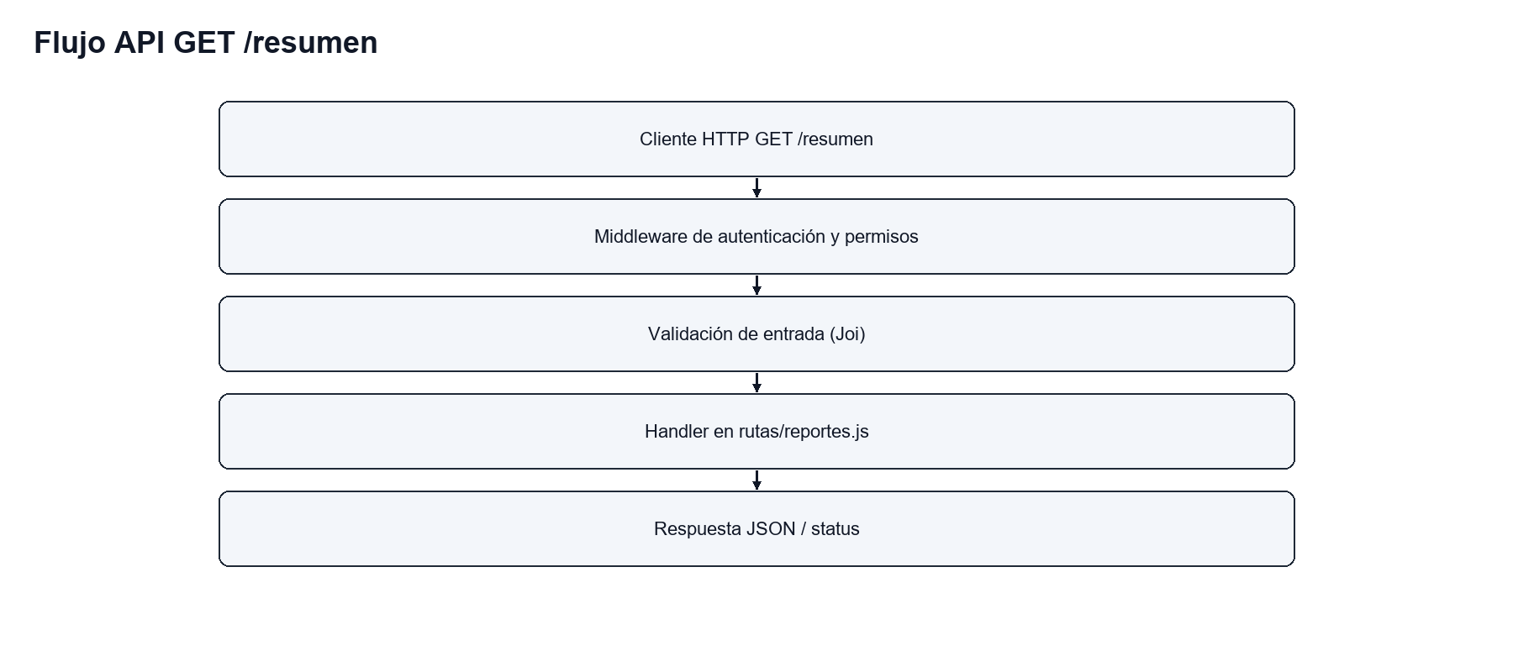
Ilustración 180: Flujo API GET /resumen
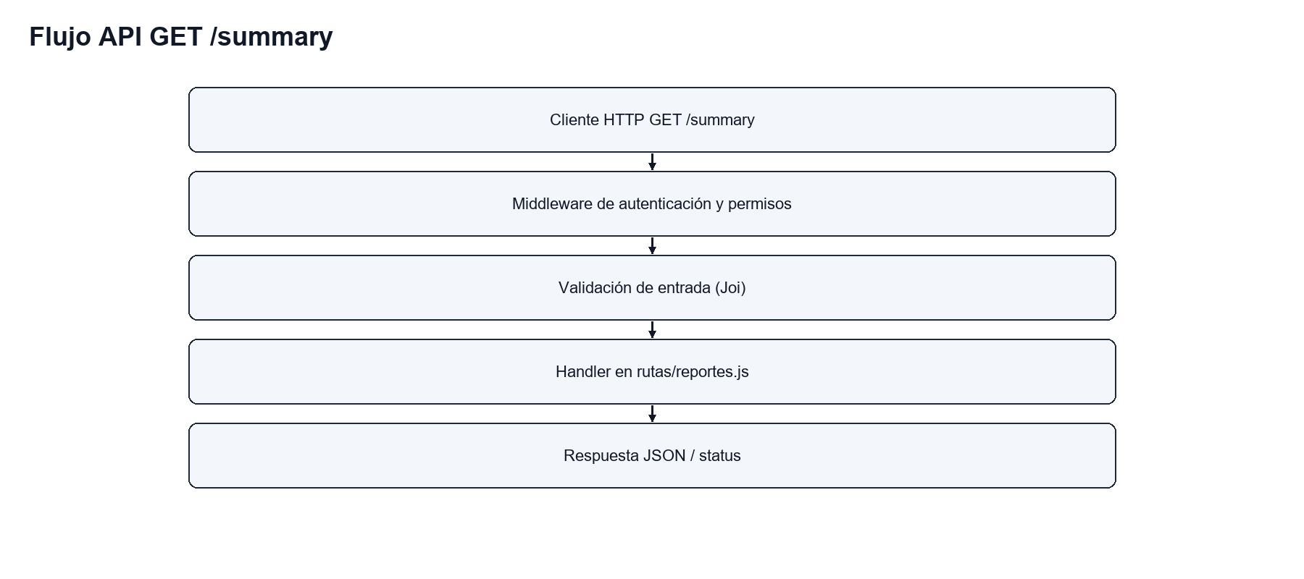
Ilustración 181: Flujo API GET /summary
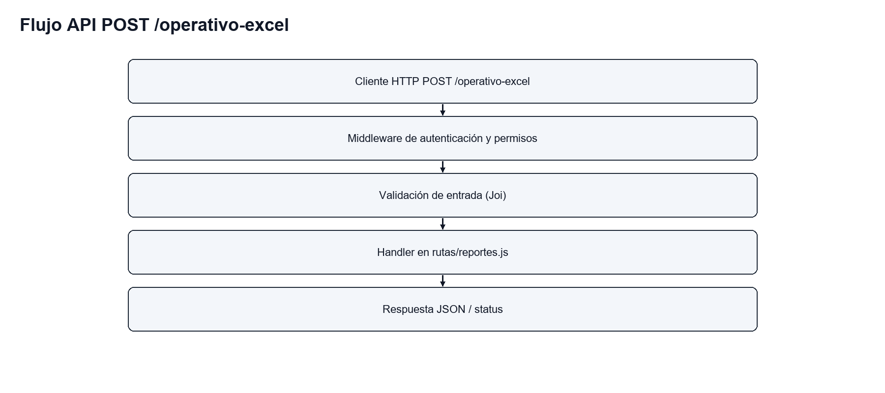
Ilustración 182: Flujo API POST /operativo-excel
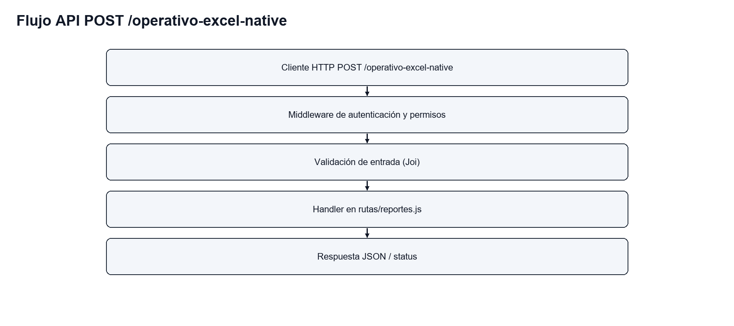
Ilustración 183: Flujo API POST /operativo-excel-native
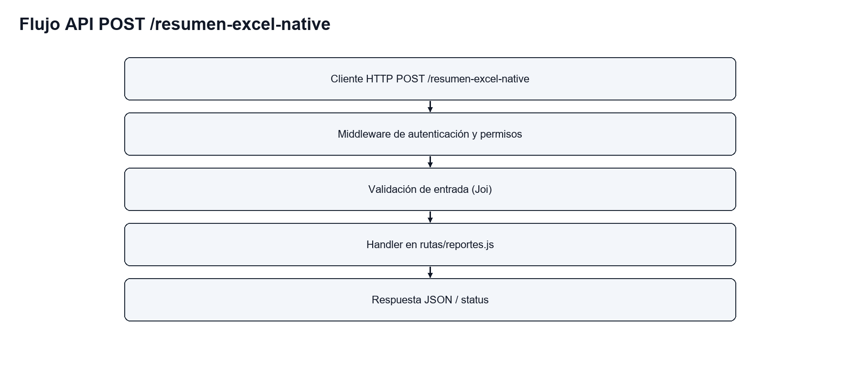
Ilustración 184: Flujo API POST /resumen-excel-native
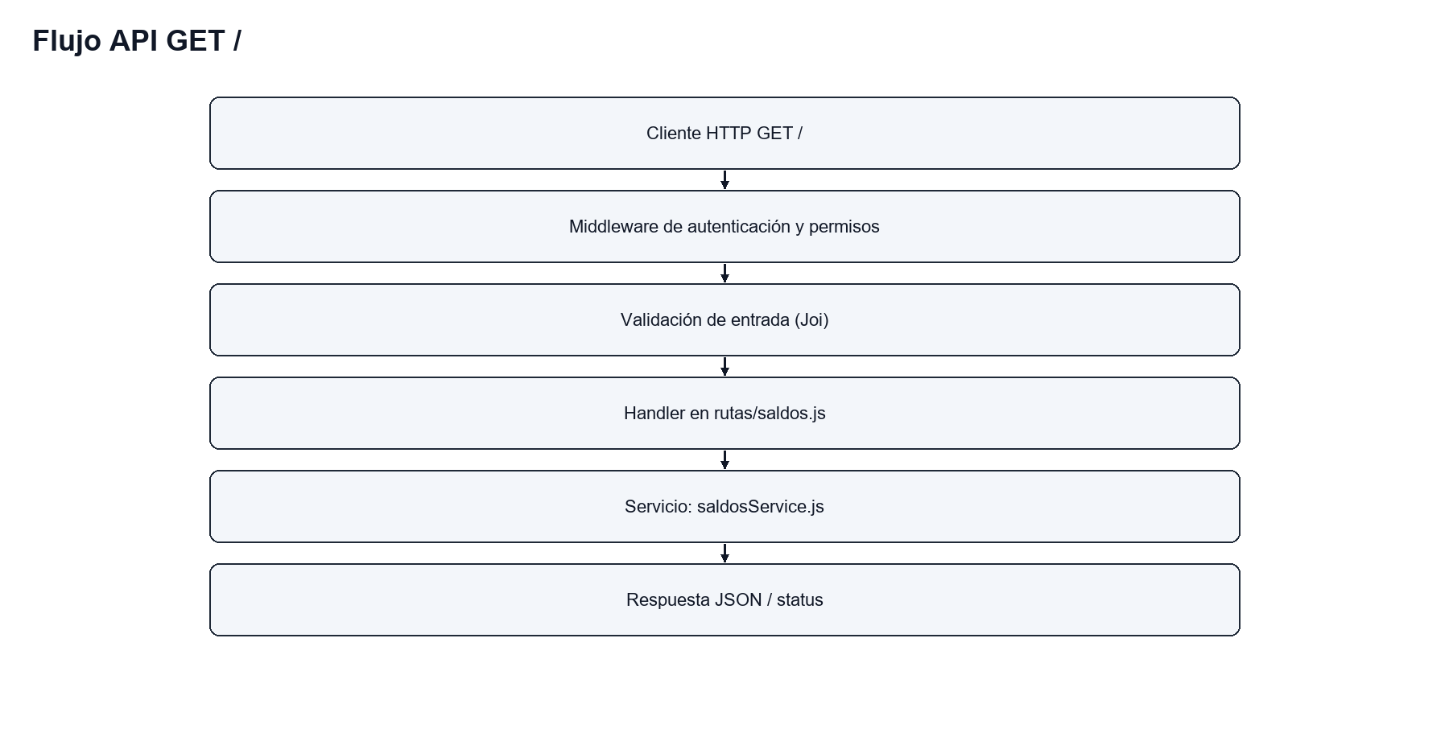
Ilustración 185: Flujo API GET /
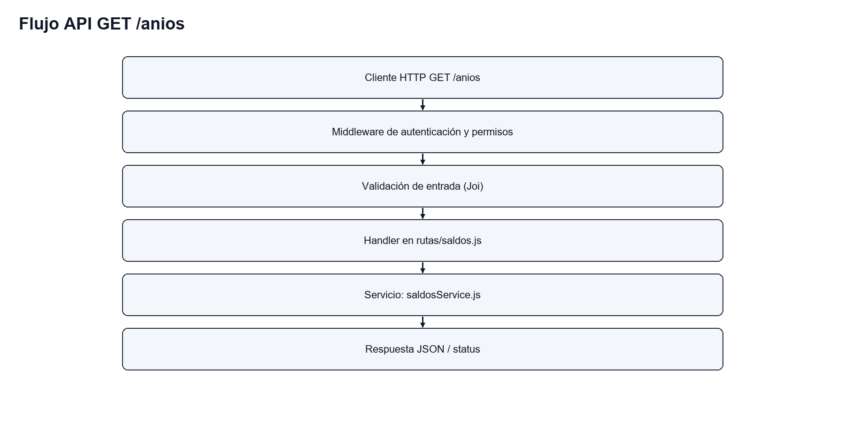
Ilustración 186: Flujo API GET /anios
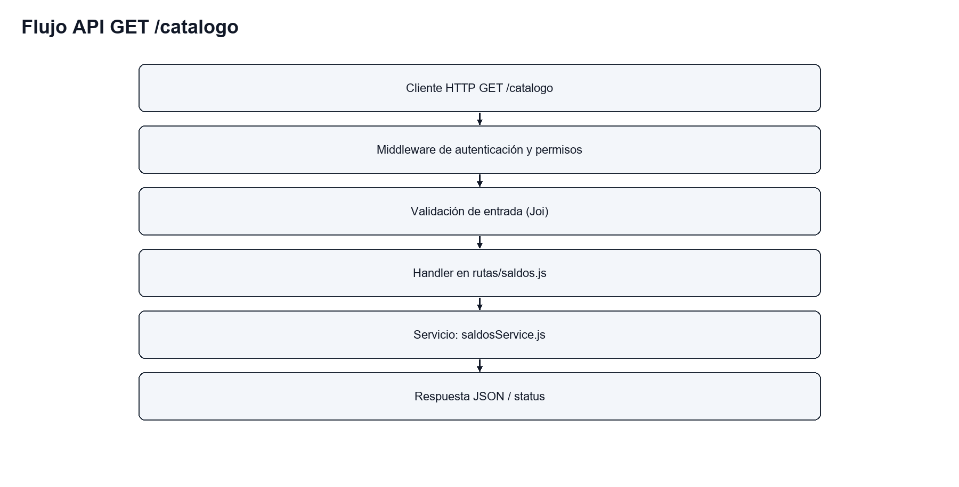
Ilustración 187: Flujo API GET /catalogo
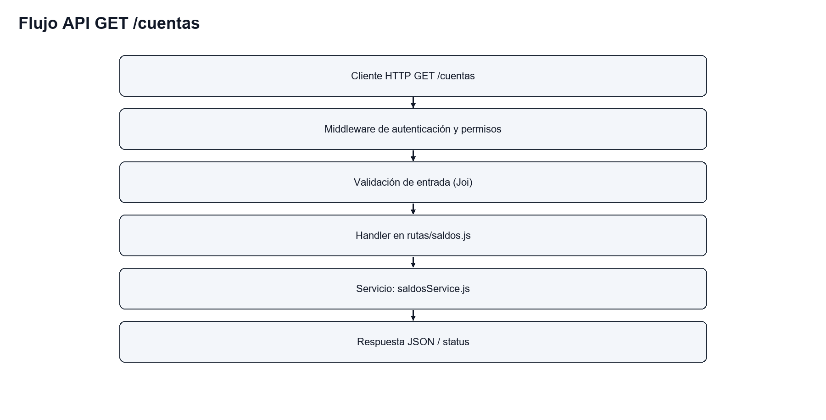
Ilustración 188: Flujo API GET /cuentas
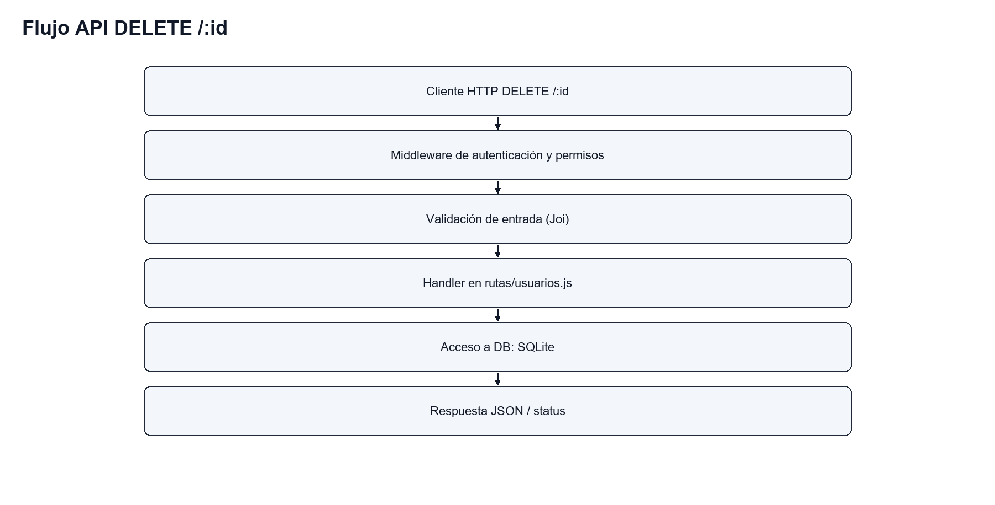
Ilustración 189: Flujo API DELETE /:id
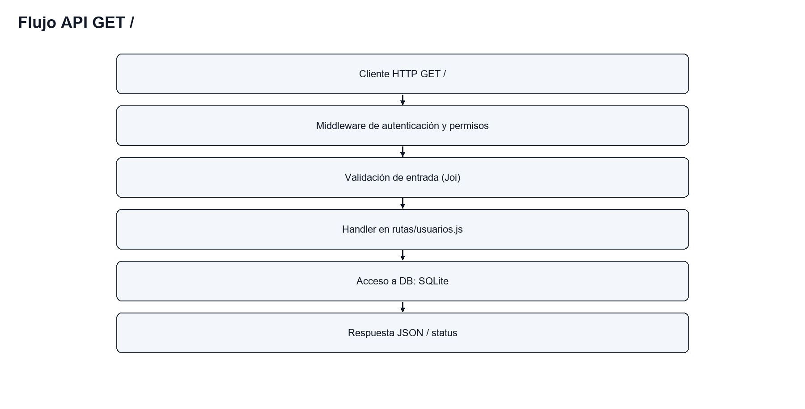
Ilustración 190: Flujo API GET /
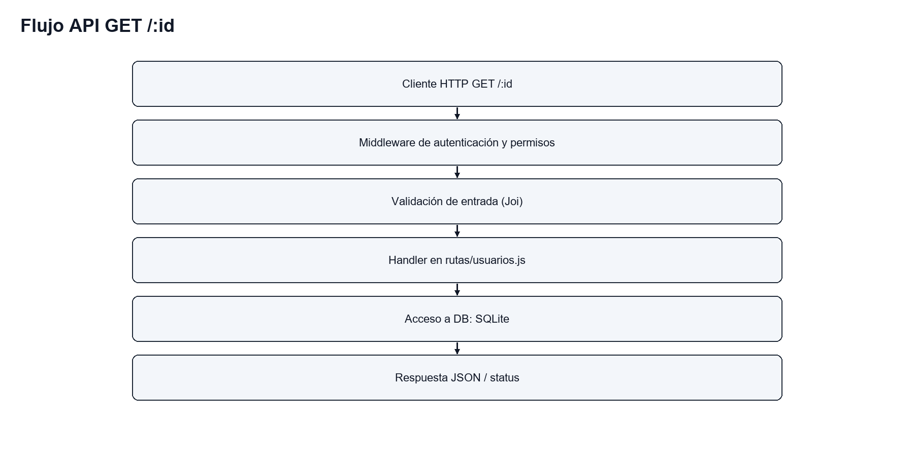
Ilustración 191: Flujo API GET /:id
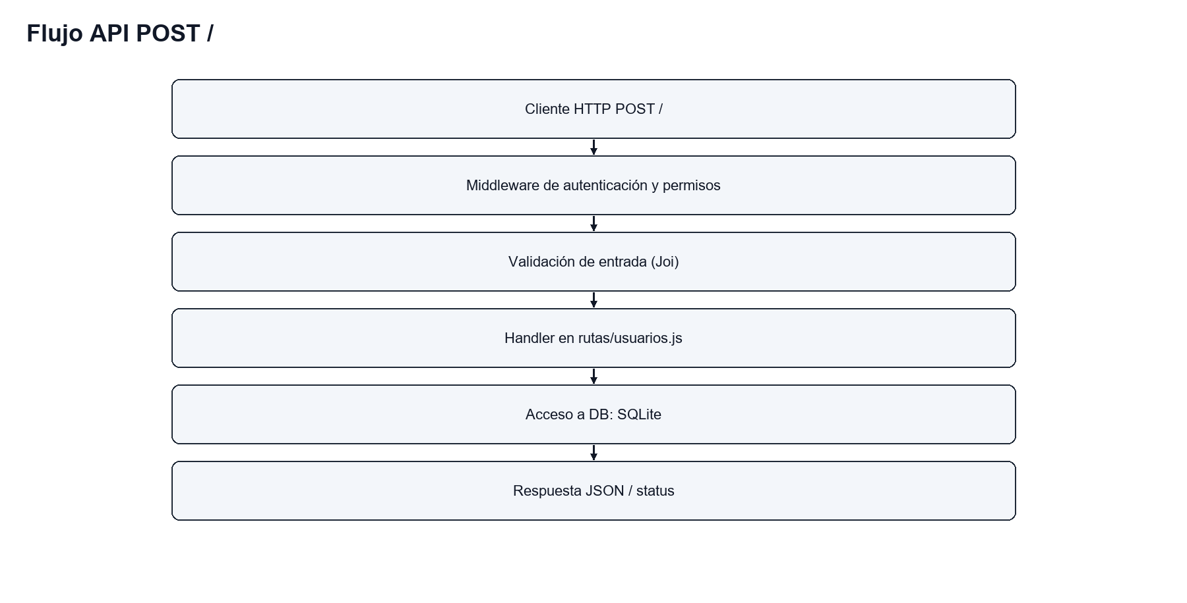
Ilustración 192: Flujo API POST /
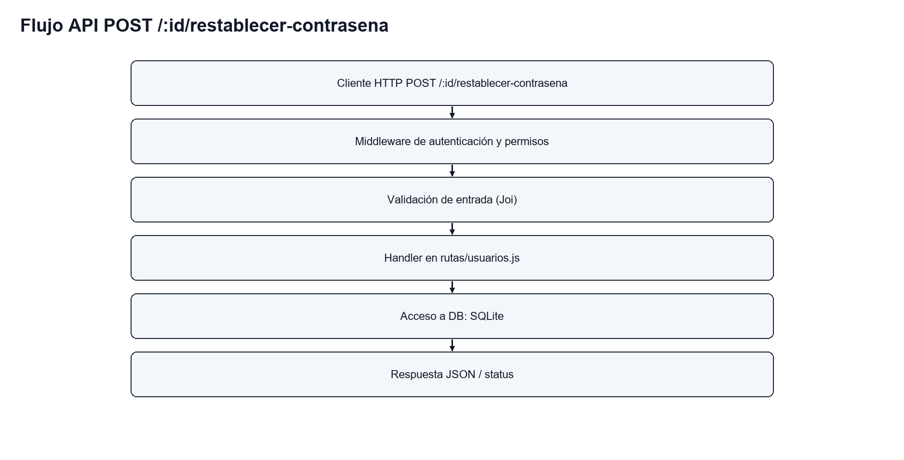
Ilustración 193: Flujo API POST /:id/restablecer-contrasena
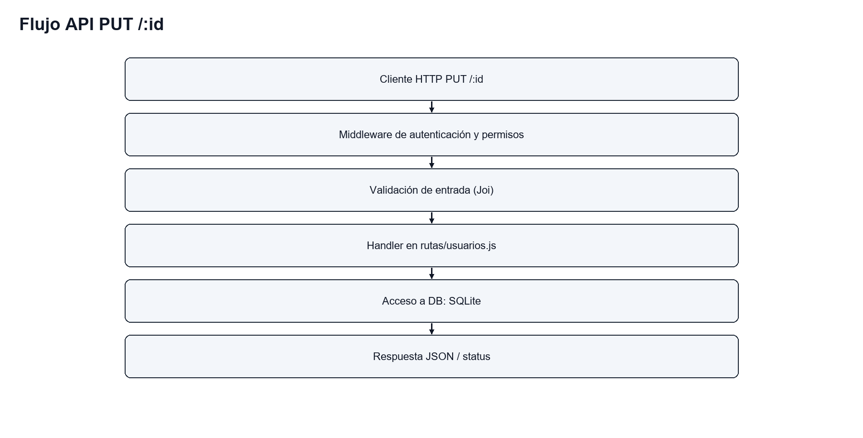
Ilustración 194: Flujo API PUT /:id

U. Casos de uso por rutas API
Casos de uso agrupados por archivo de rutas.
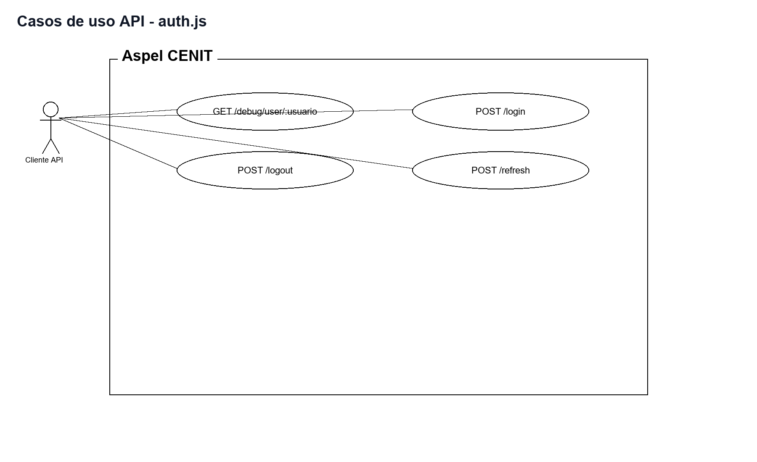
Ilustración 195: usecase-api-auth js
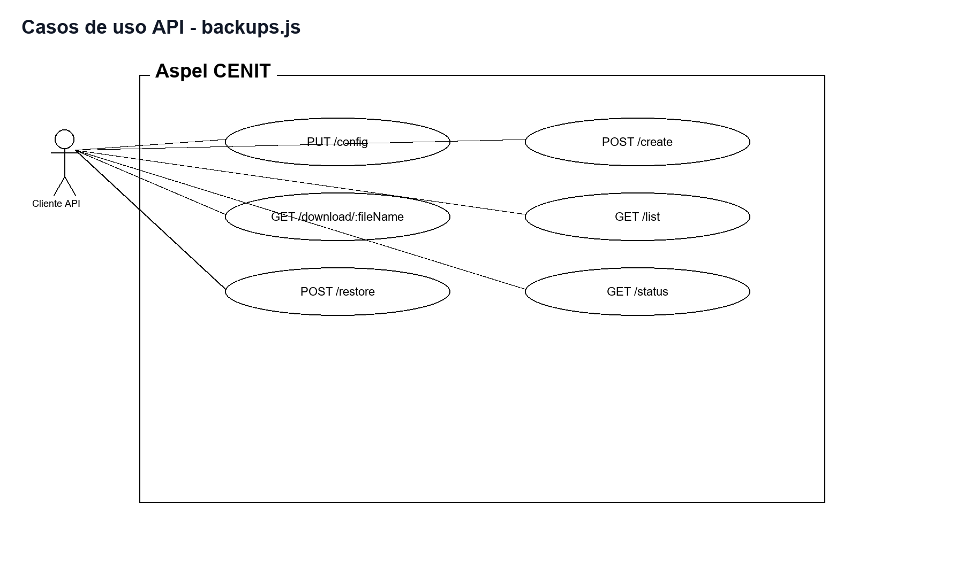
Ilustración 196: usecase-api-backups js
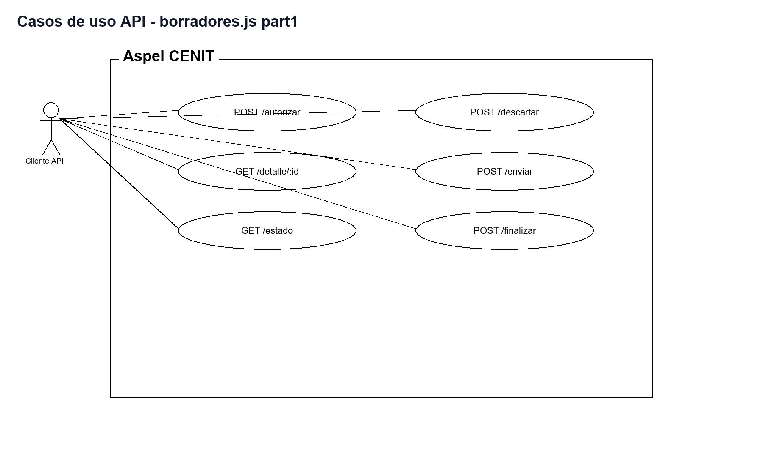
Ilustración 197: usecase-api-borradores js-part1
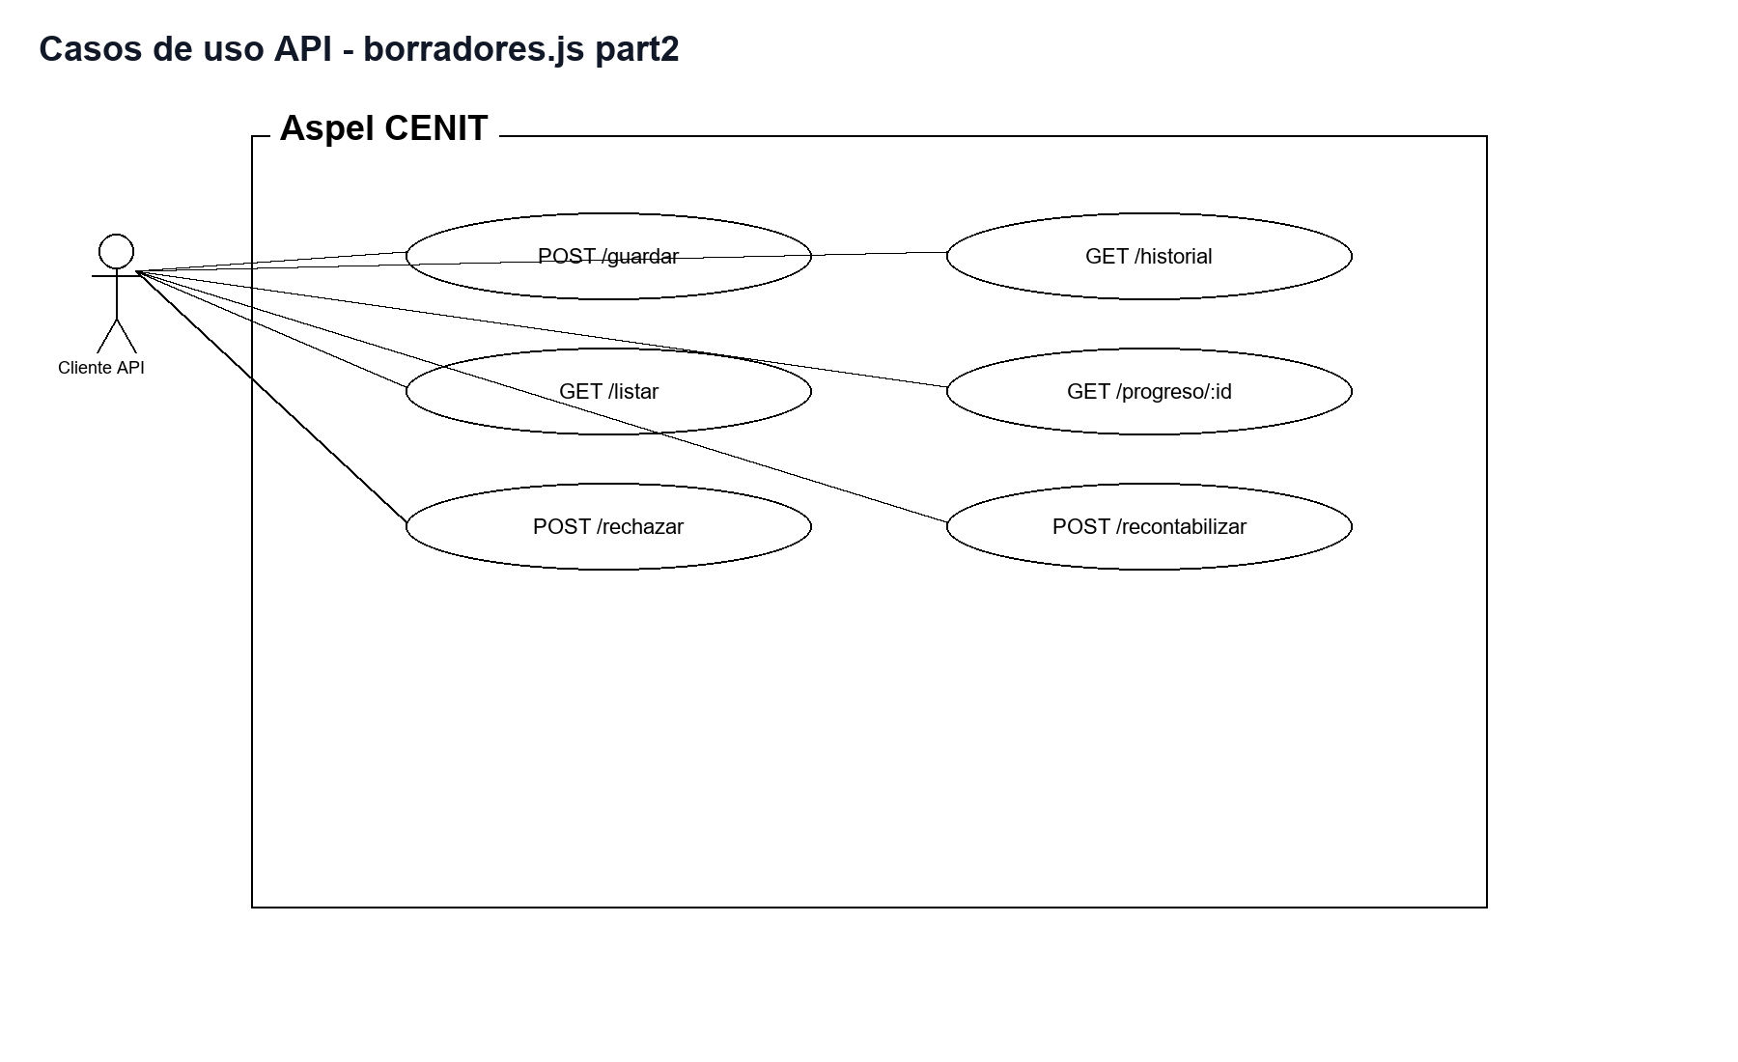
Ilustración 198: usecase-api-borradores js-part2
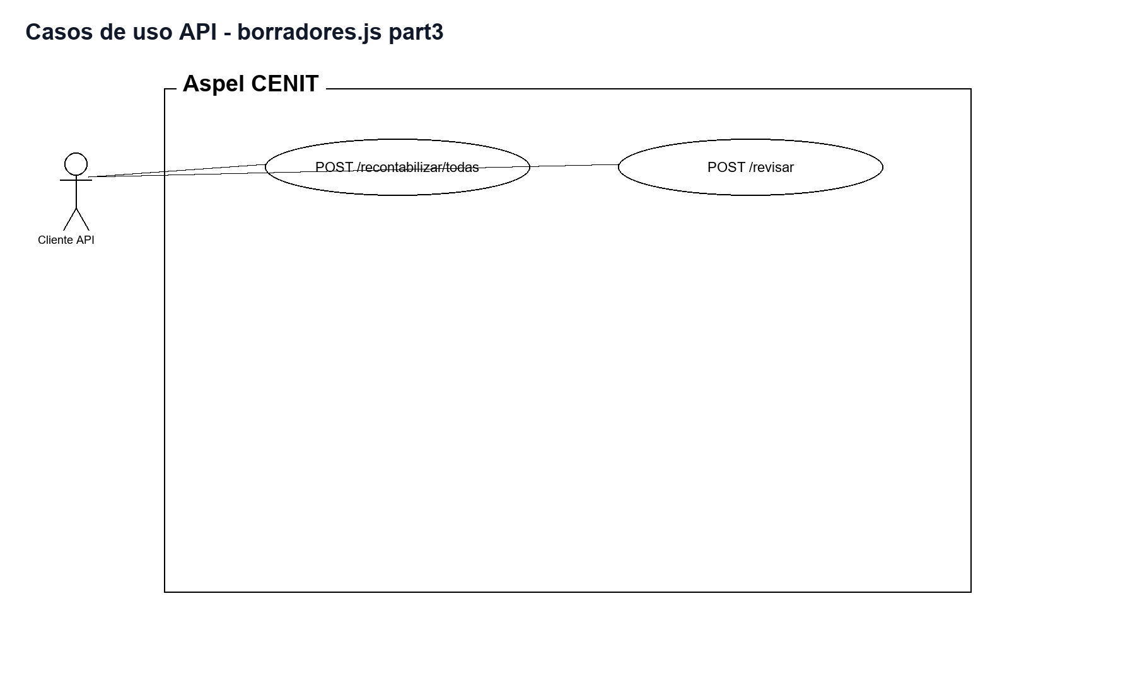
Ilustración 199: usecase-api-borradores js-part3
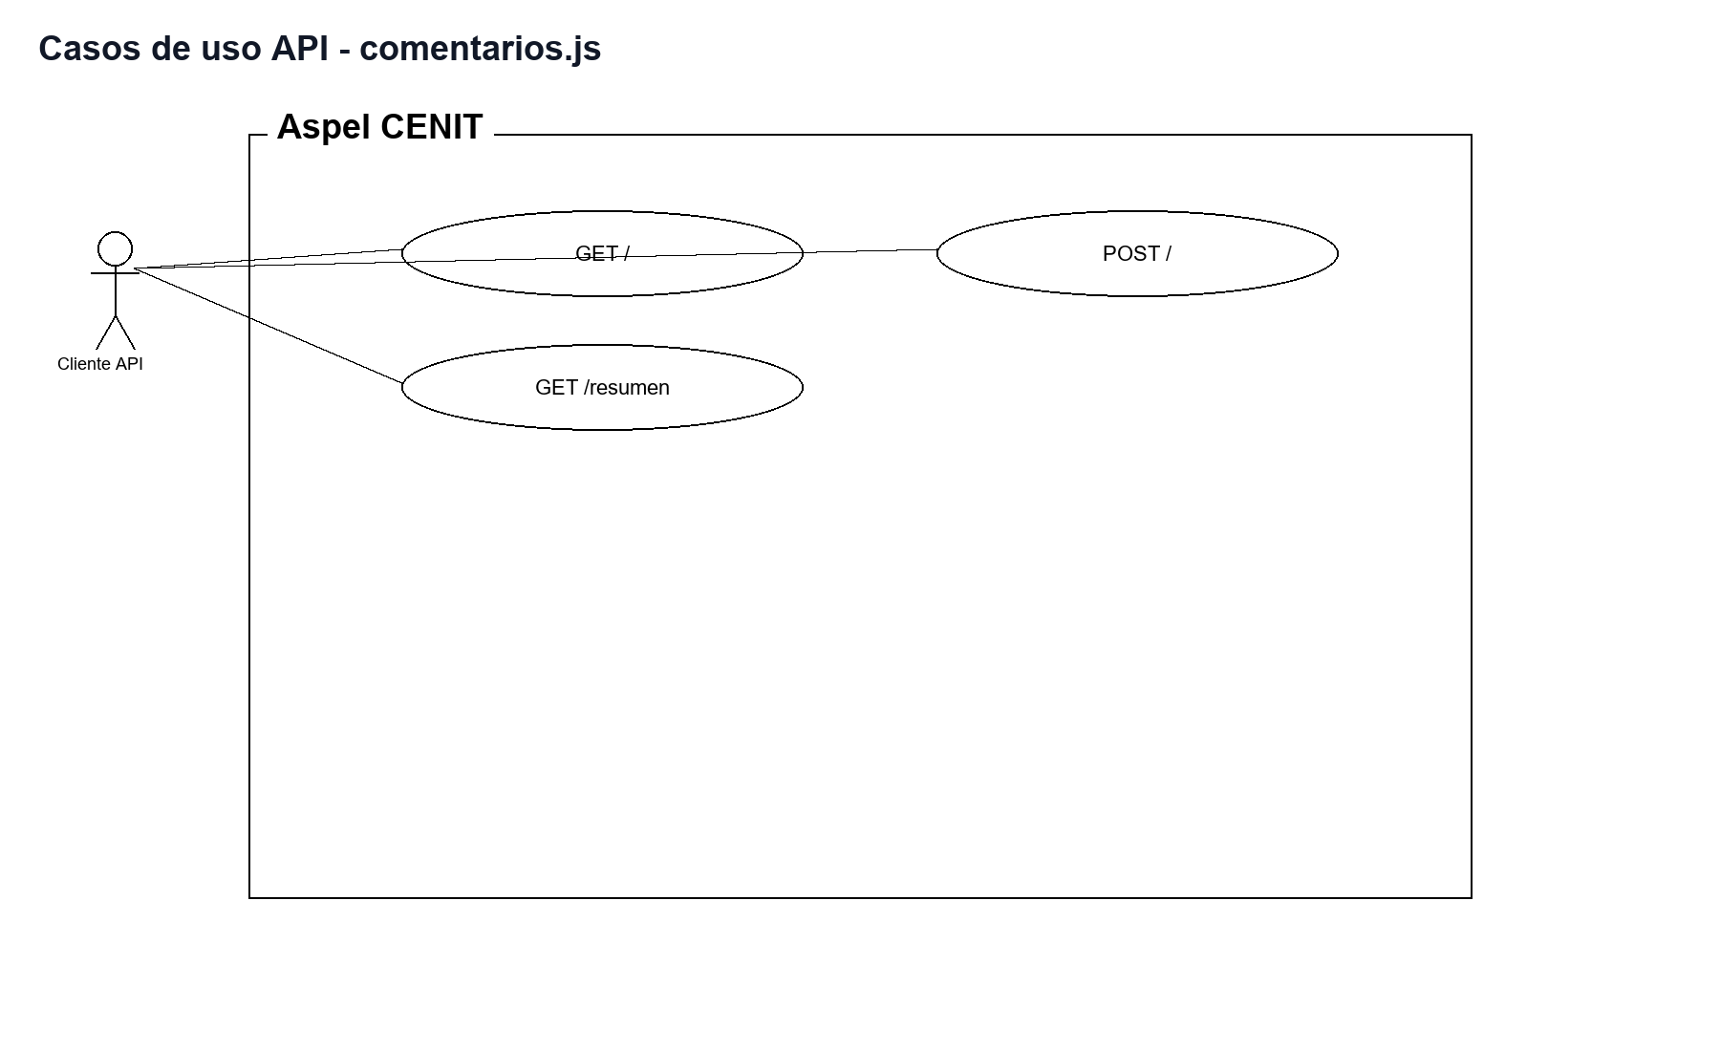
Ilustración 200: usecase-api-comentarios js
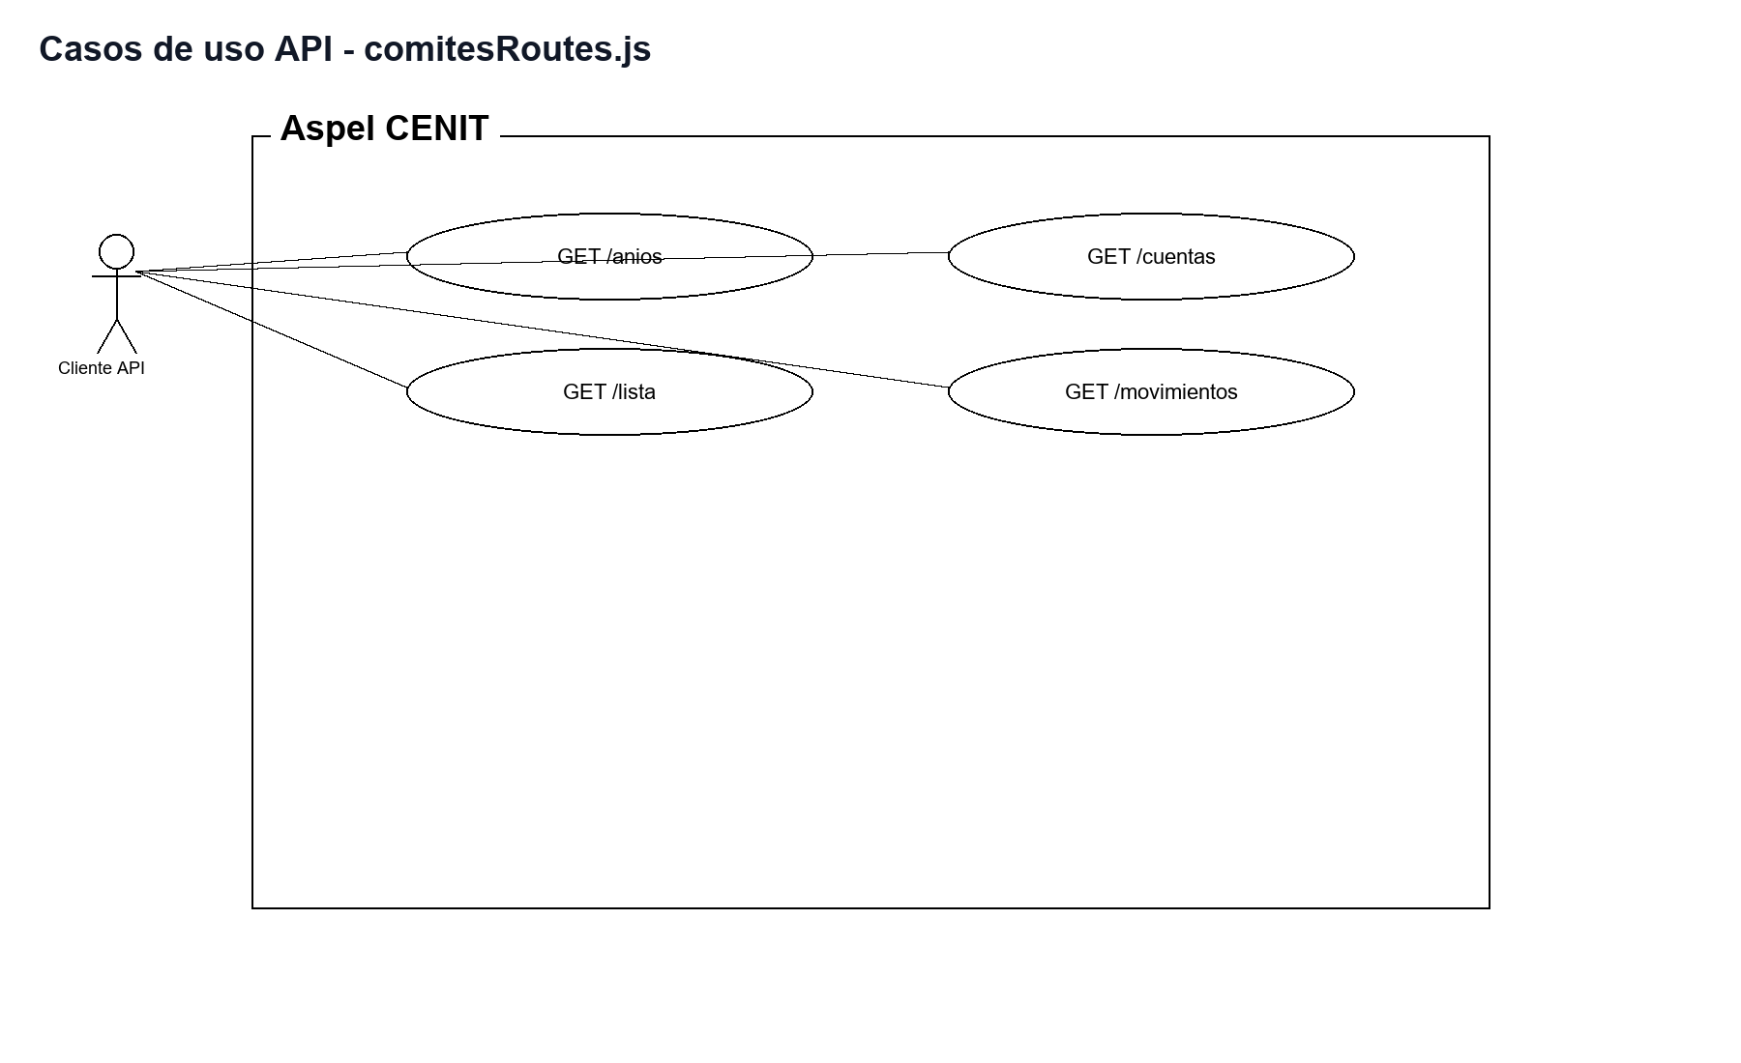
Ilustración 201: usecase-api-comitesroutes js
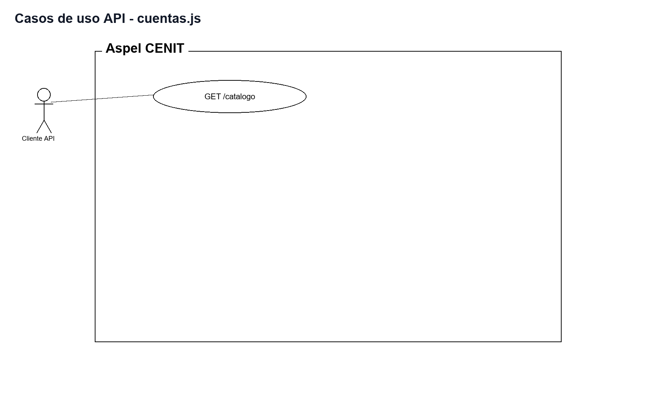
Ilustración 202: usecase-api-cuentas js
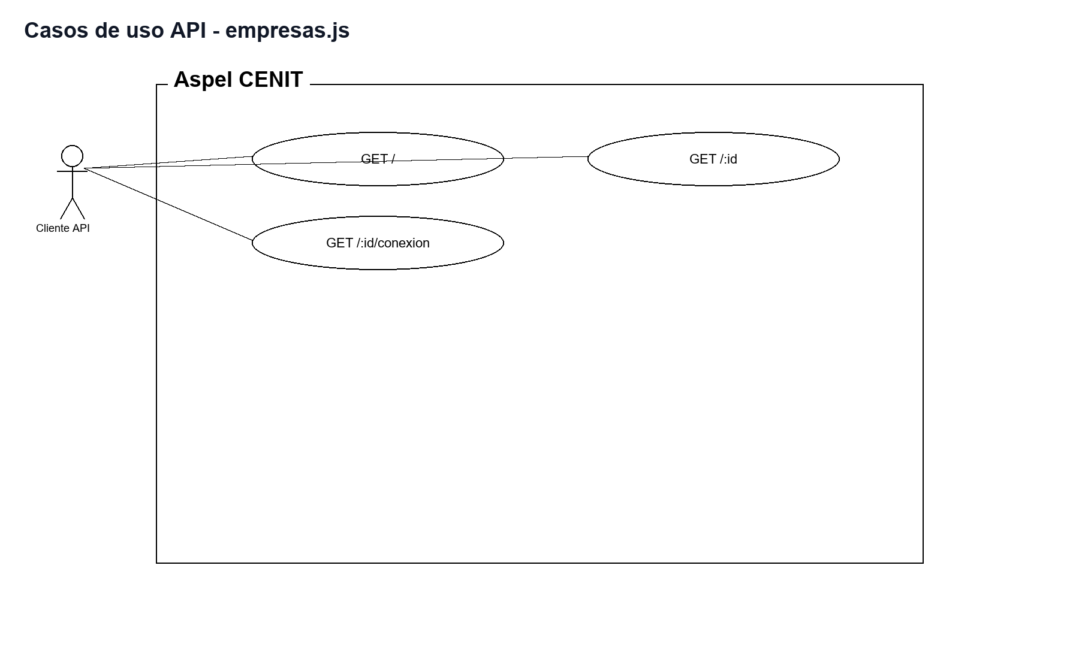
Ilustración 203: usecase-api-empresas js
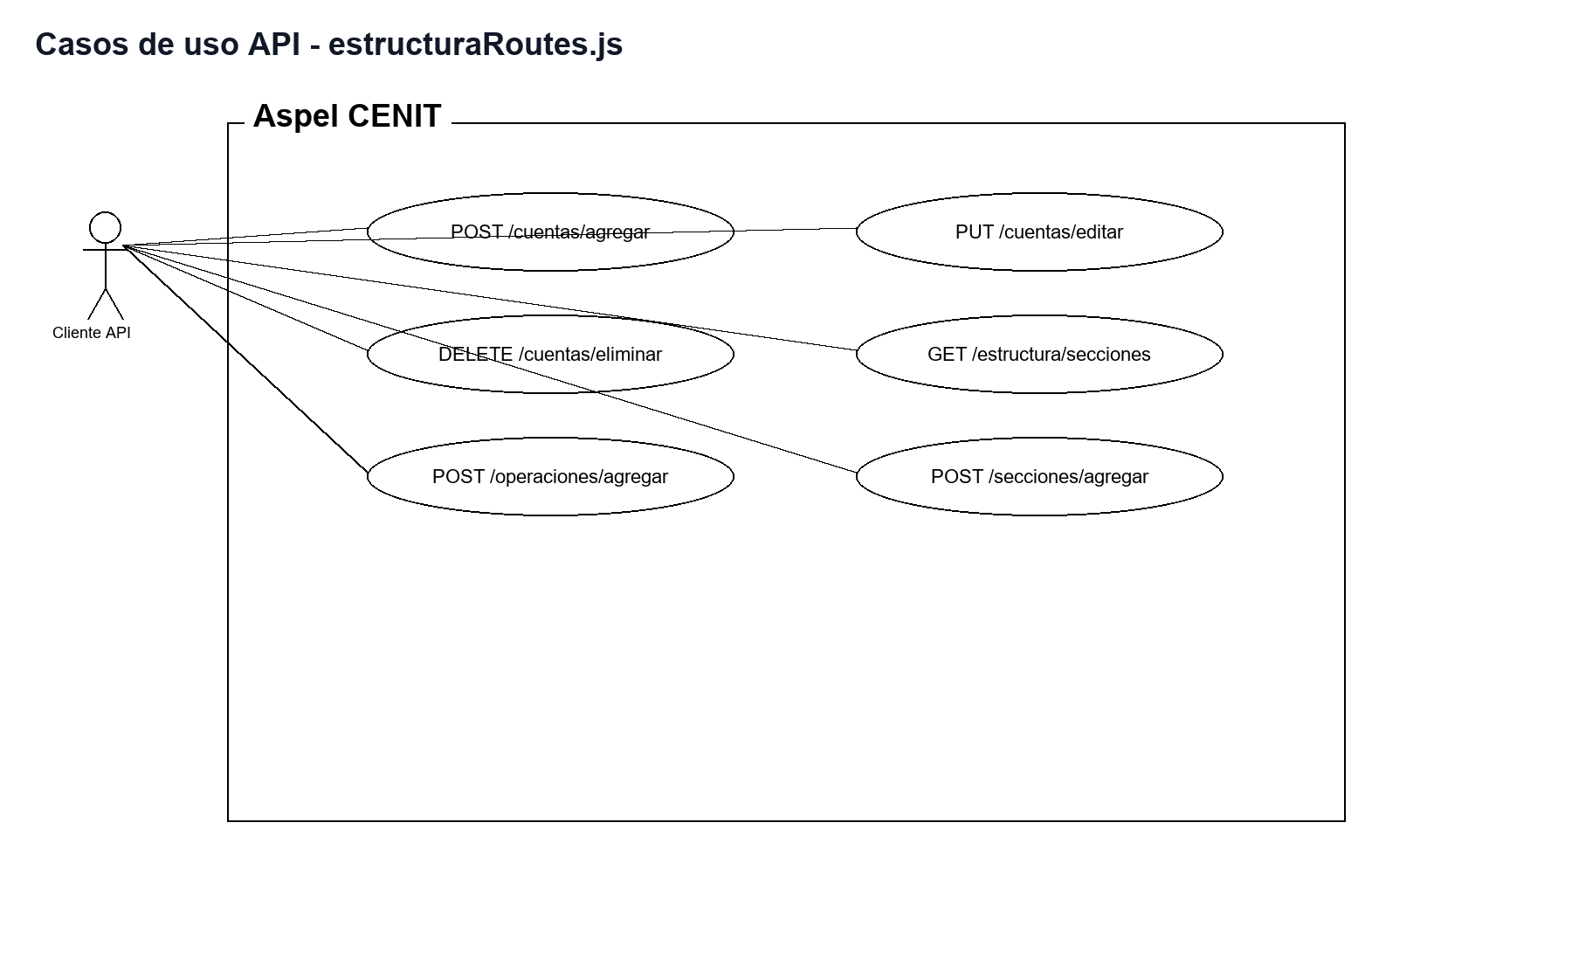
Ilustración 204: usecase-api-estructuraroutes js
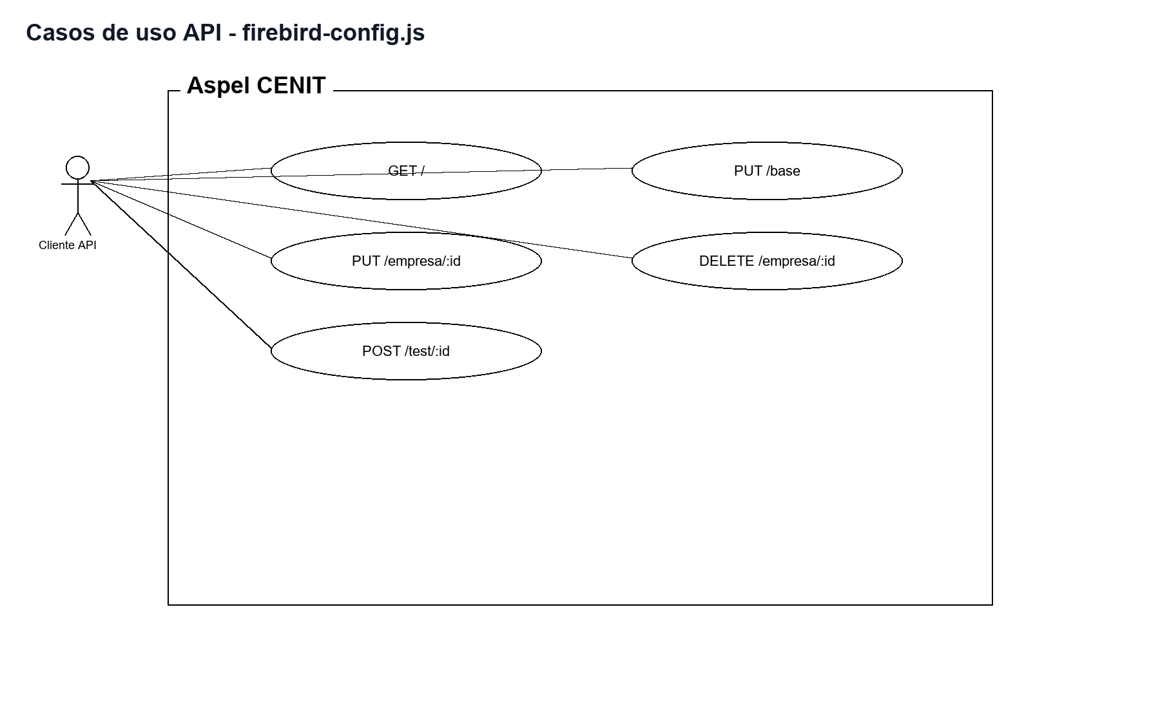
Ilustración 205: usecase-api-firebird-config js
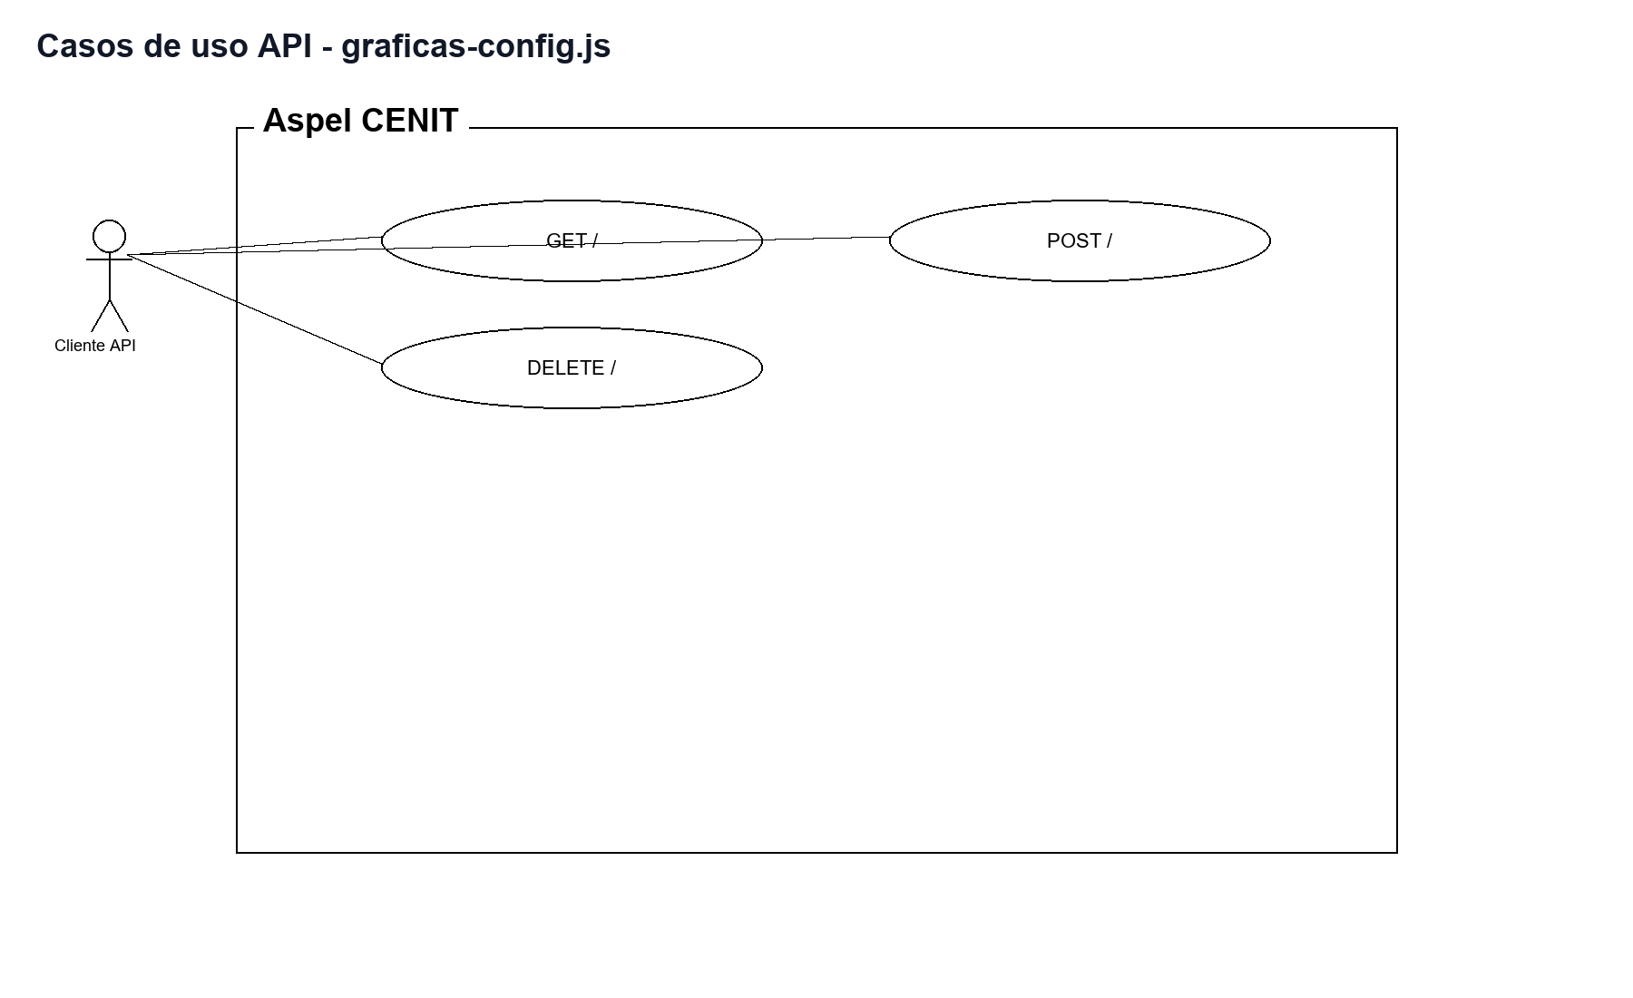
Ilustración 206: usecase-api-graficas-config js
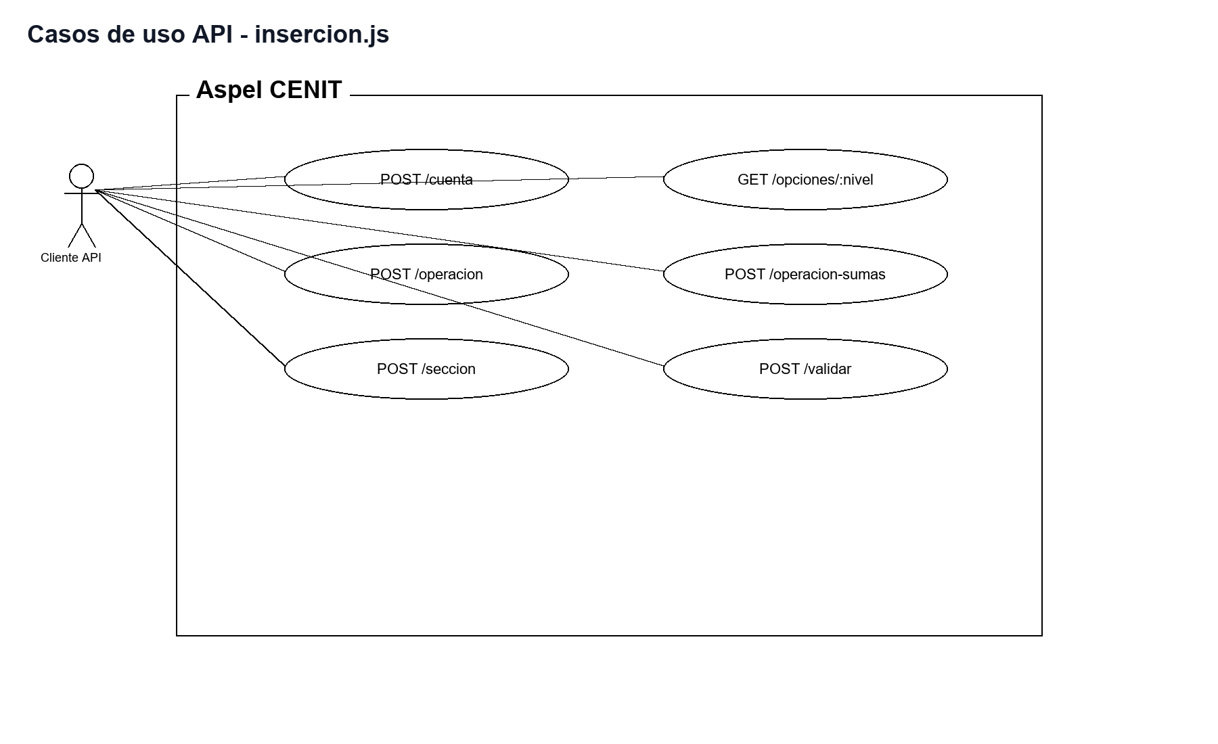
Ilustración 207: usecase-api-insercion js
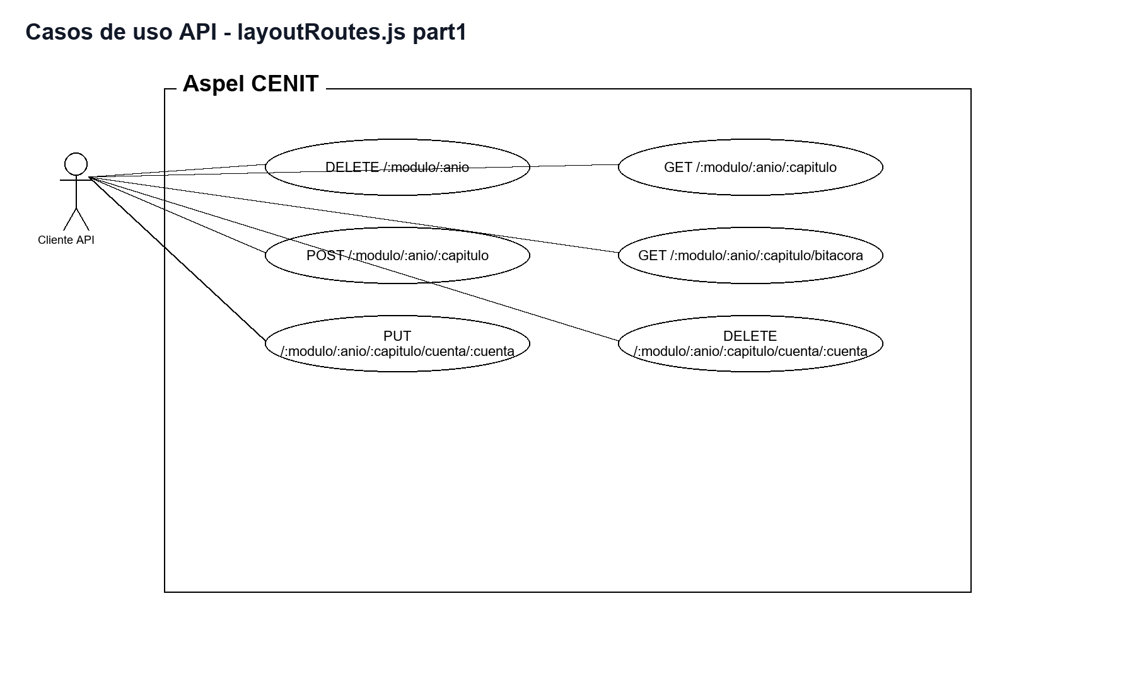
Ilustración 208: usecase-api-layoutroutes js-part1
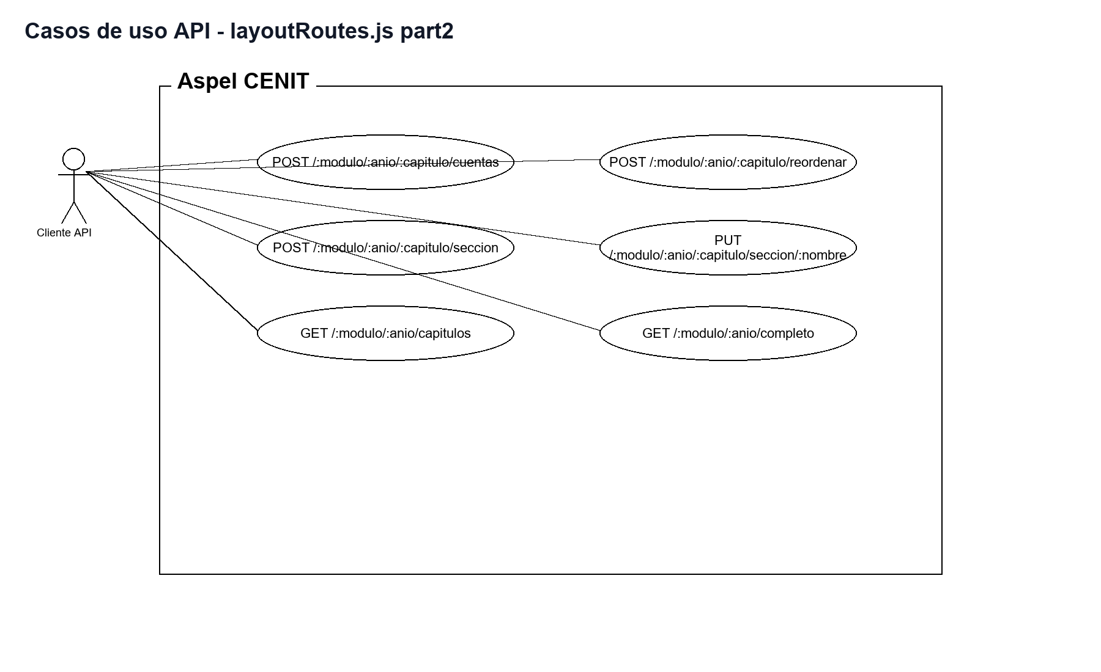
Ilustración 209: usecase-api-layoutroutes js-part2
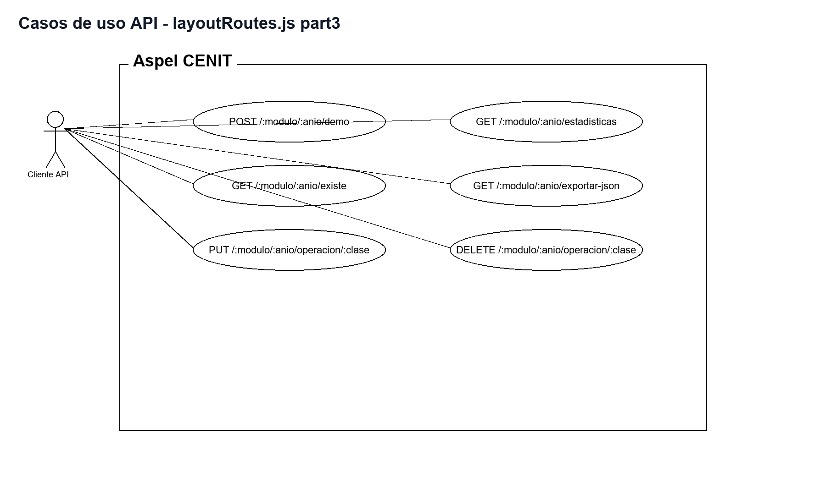
Ilustración 210: usecase-api-layoutroutes js-part3
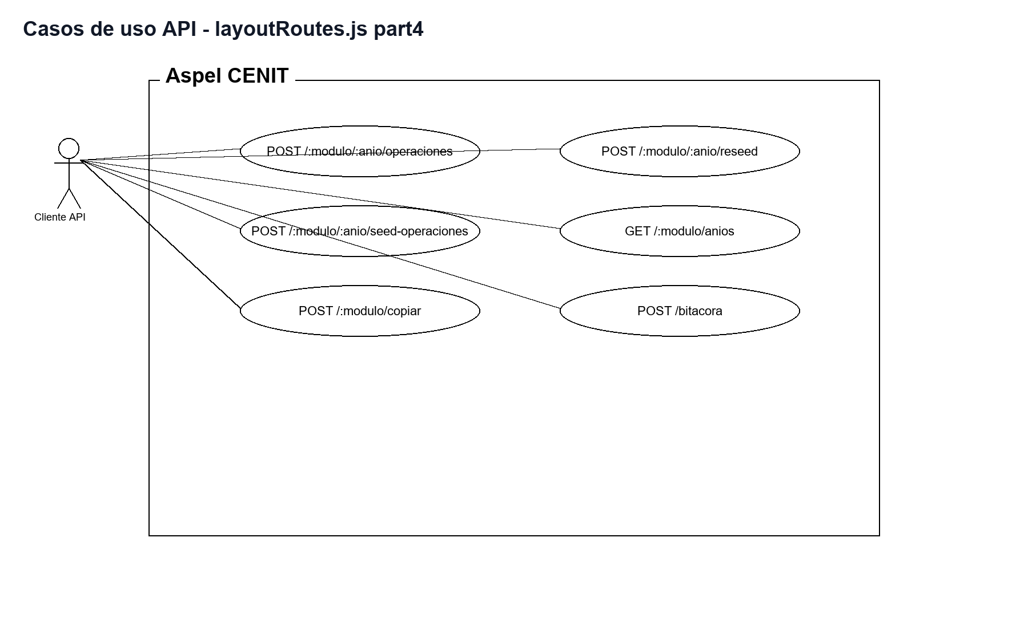
Ilustración 211: usecase-api-layoutroutes js-part4
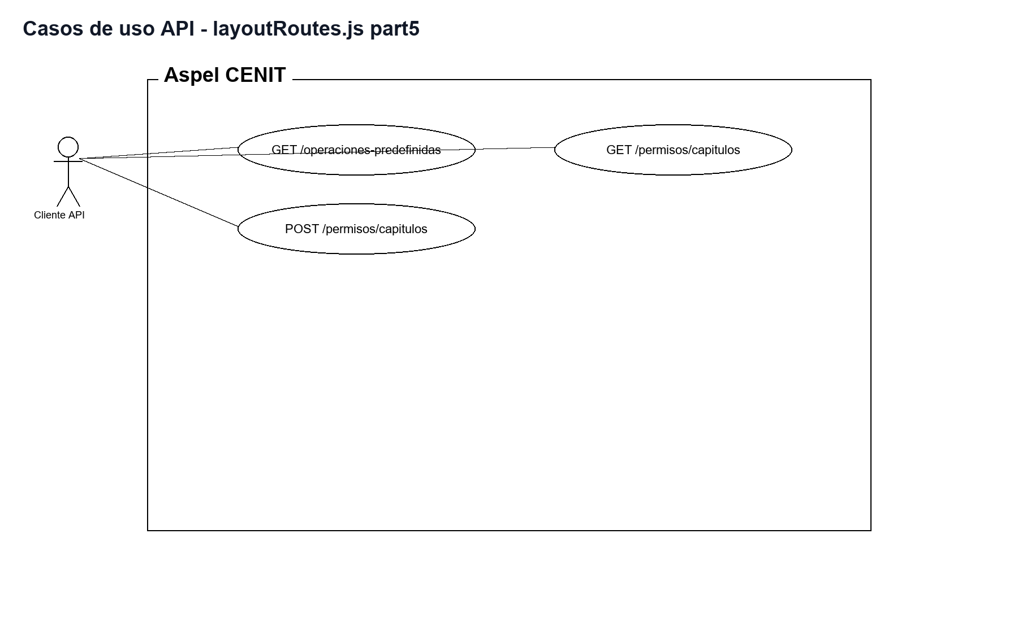
Ilustración 212: usecase-api-layoutroutes js-part5
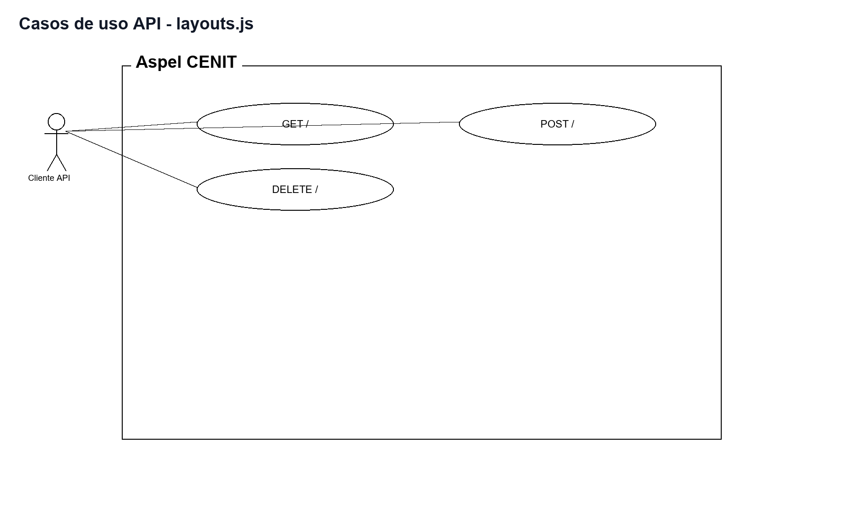
Ilustración 213: usecase-api-layouts js
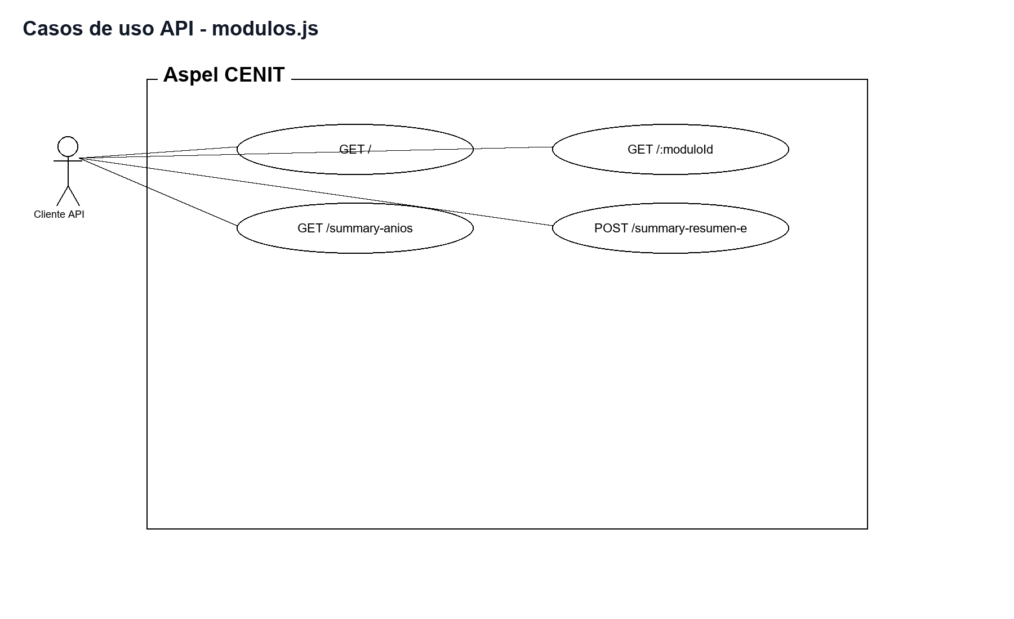
Ilustración 214: usecase-api-modulos js
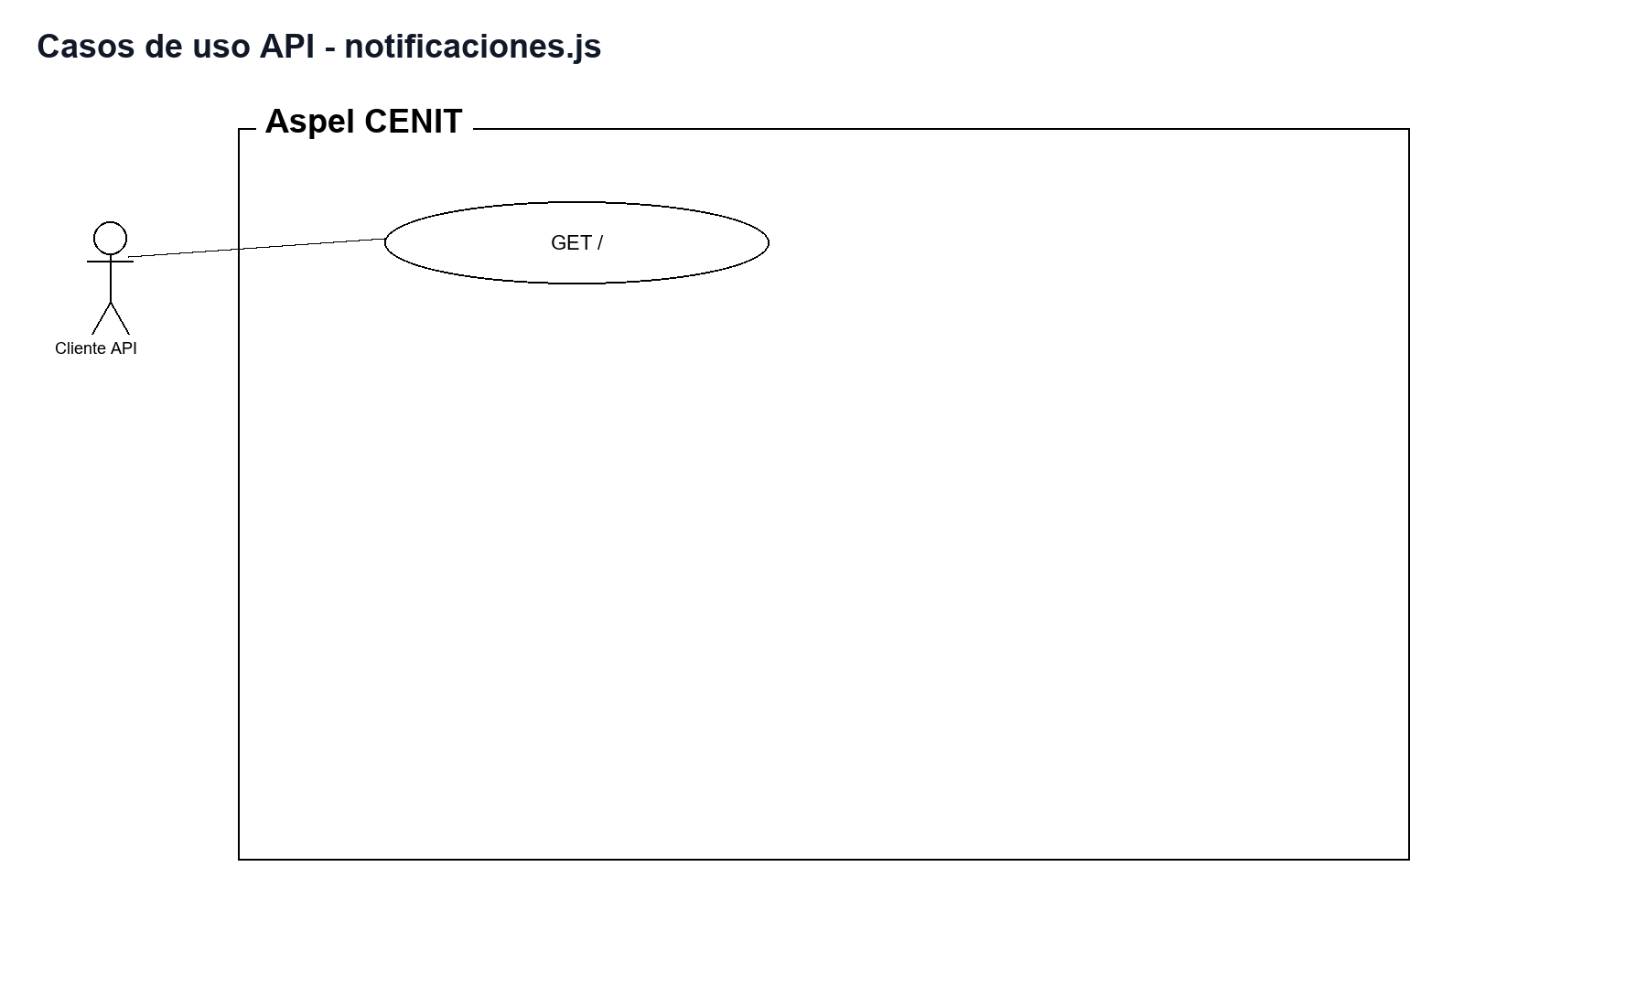
Ilustración 215: usecase-api-notificaciones js
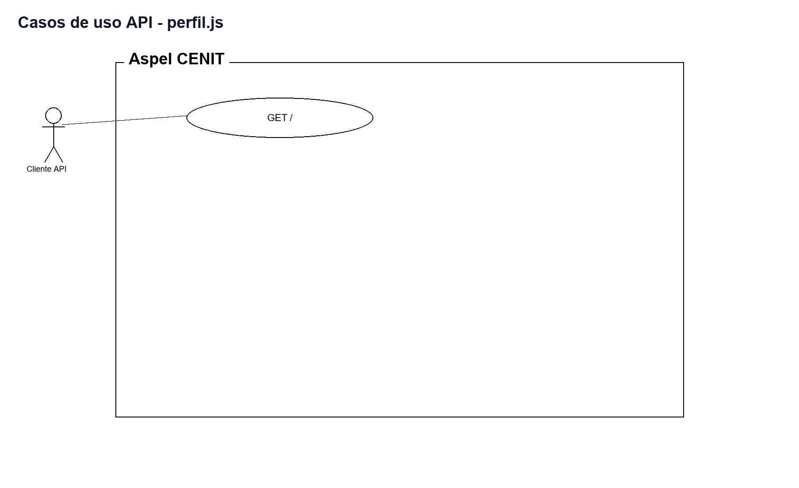
Ilustración 216: usecase-api-perfil js
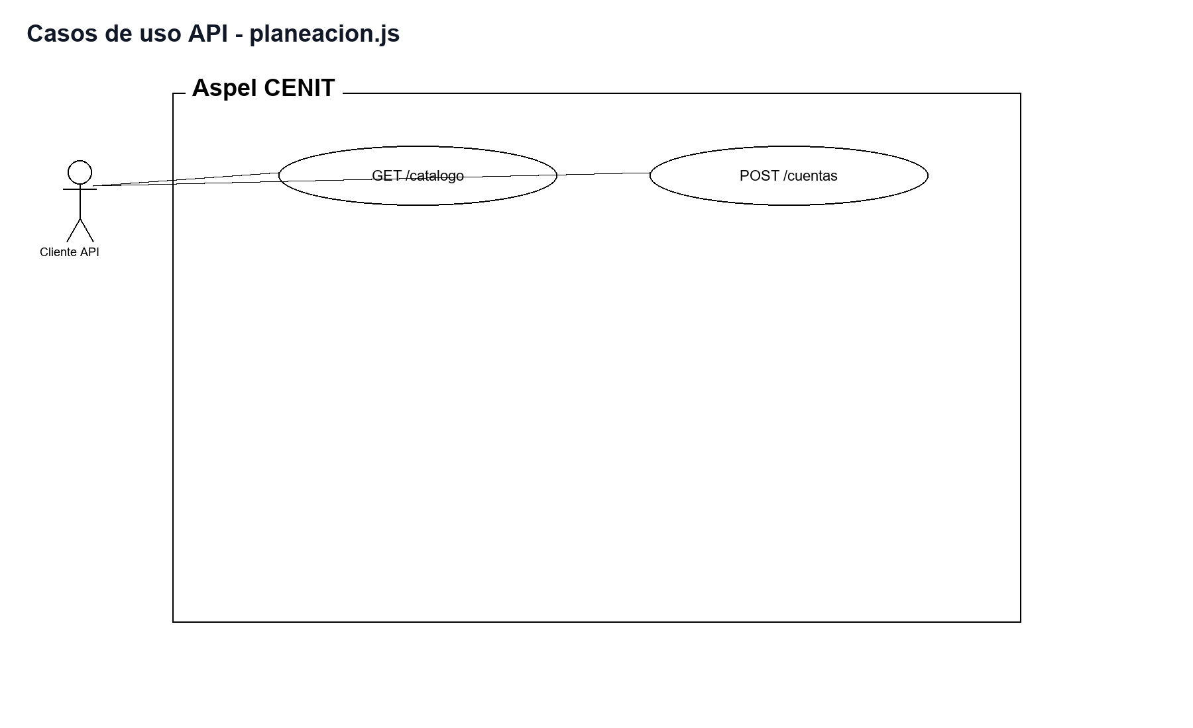
Ilustración 217: usecase-api-planeacion js
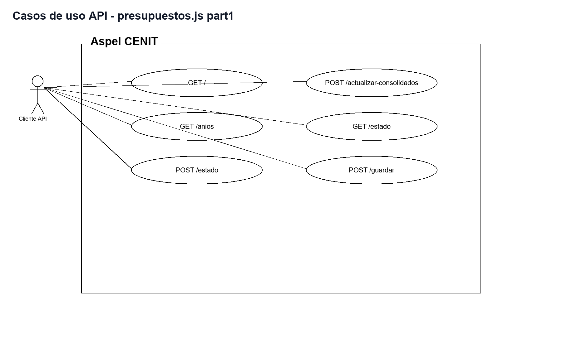
Ilustración 218: usecase-api-presupuestos js-part1
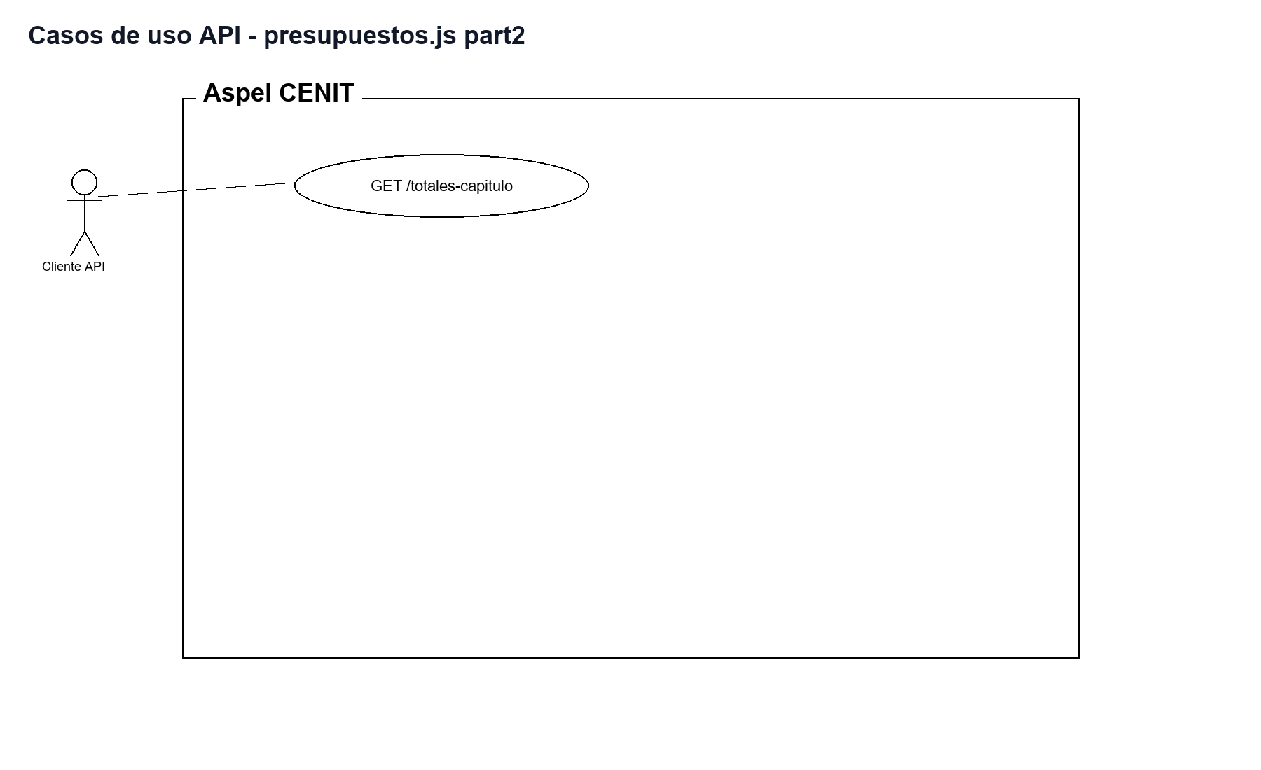
Ilustración 219: usecase-api-presupuestos js-part2
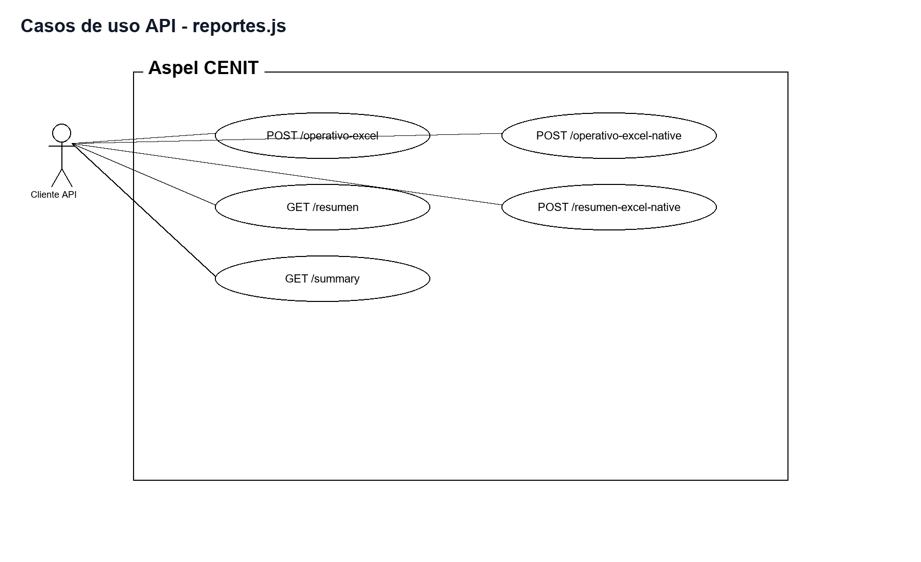
Ilustración 220: usecase-api-reportes js
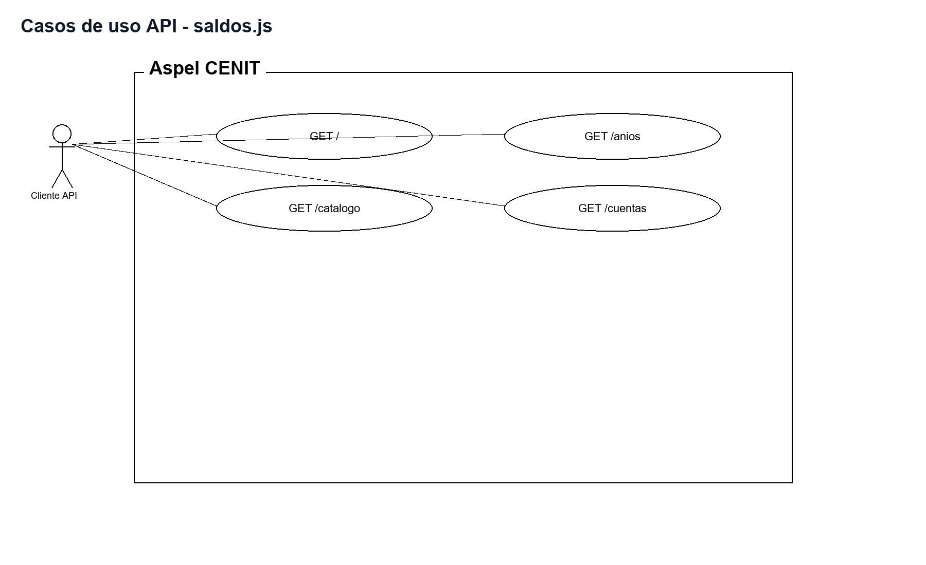
Ilustración 221: usecase-api-saldos js
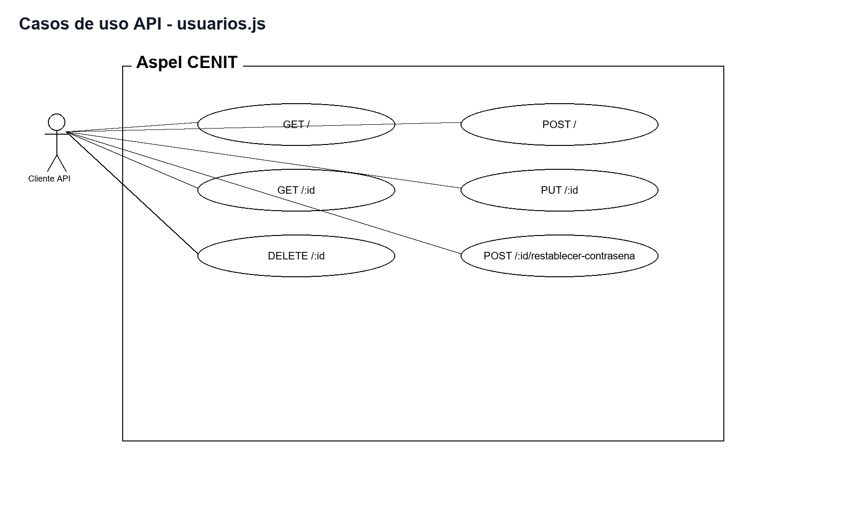
Ilustración 222: usecase-api-usuarios js

V. Diagramas por servicios backend
Flujos internos por cada servicio backend.
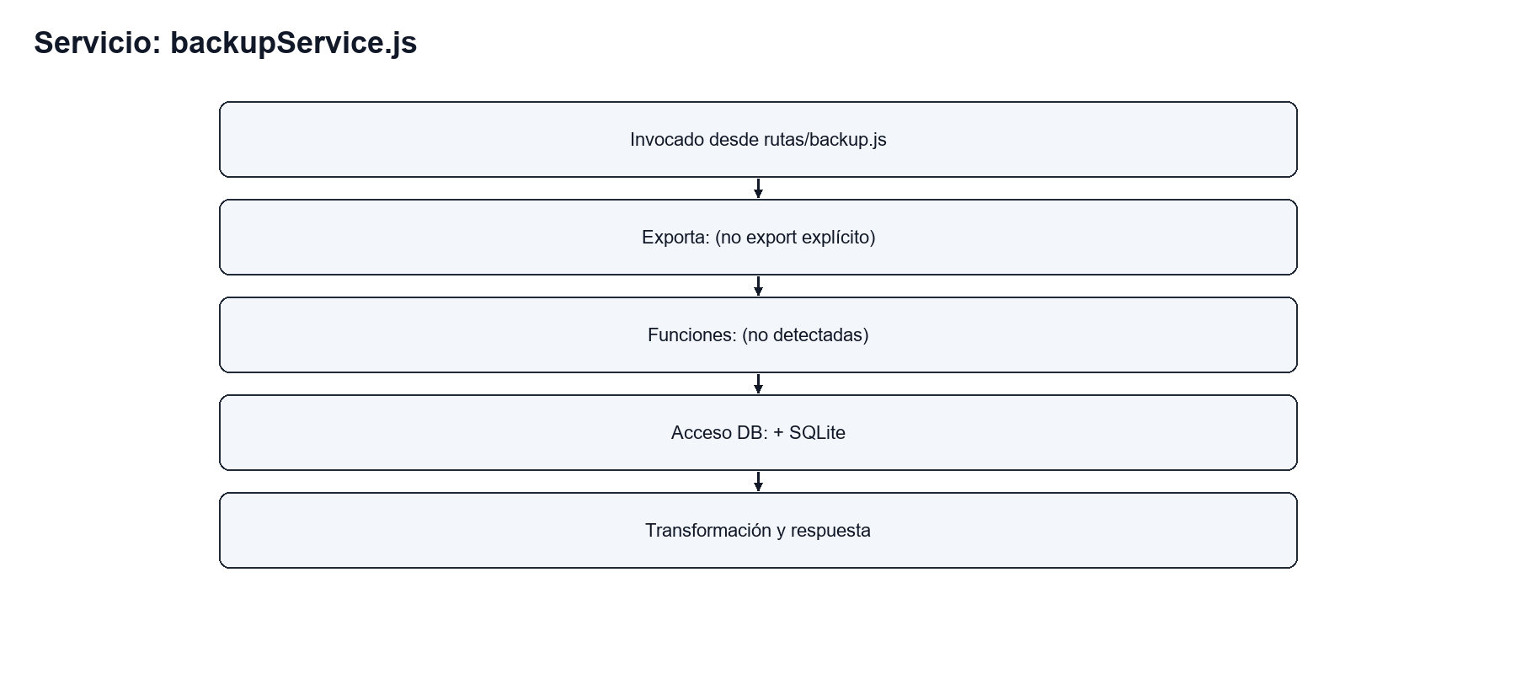
Ilustración 223: flow-service-backupservice js
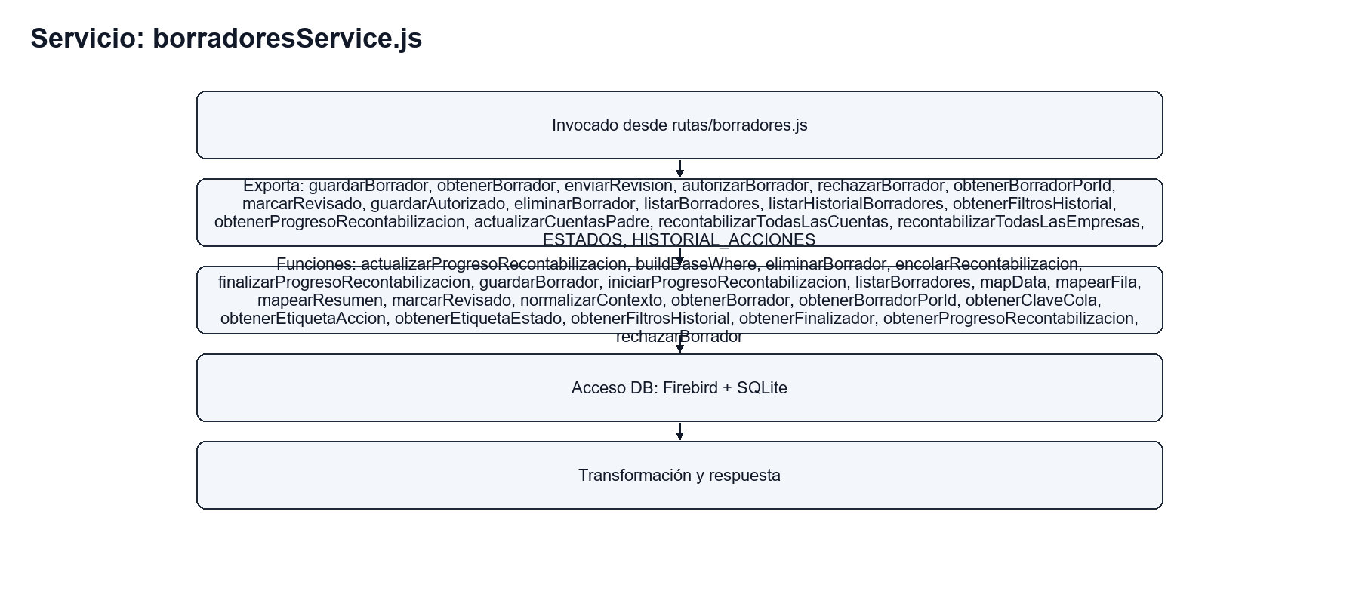
Ilustración 224: flow-service-borradoresservice js
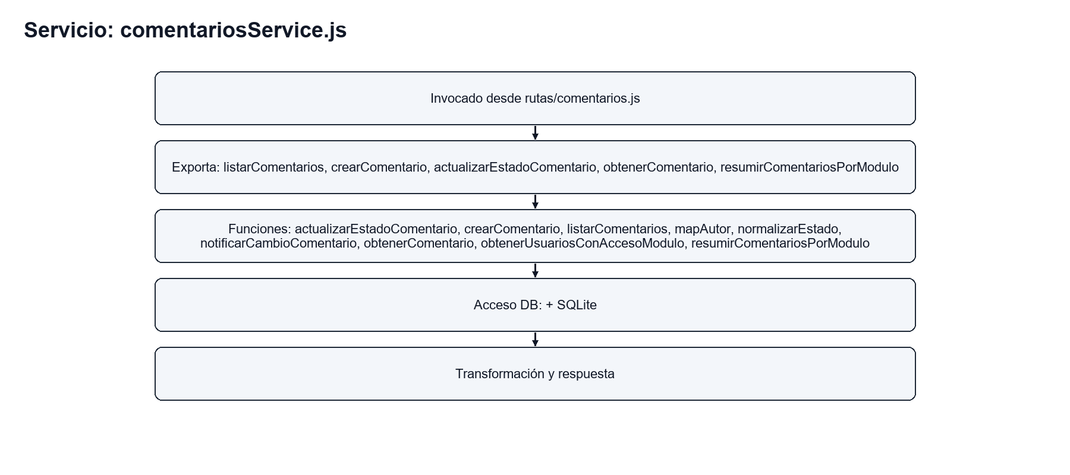
Ilustración 225: flow-service-comentariosservice js
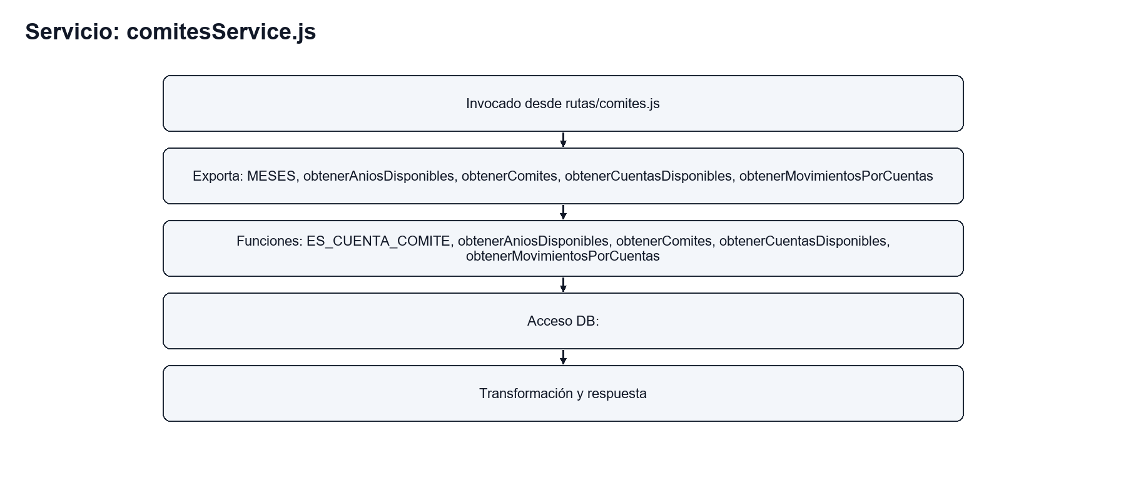
Ilustración 226: flow-service-comitesservice js
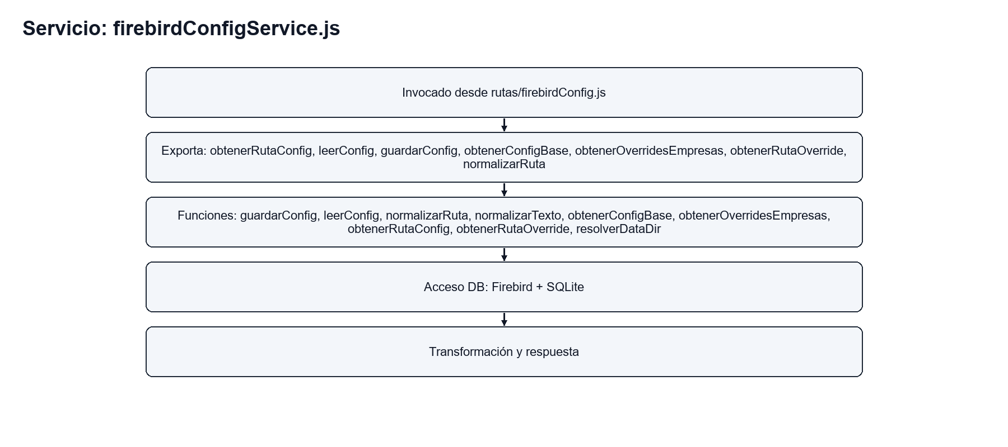
Ilustración 227: flow-service-firebirdconfigservice js
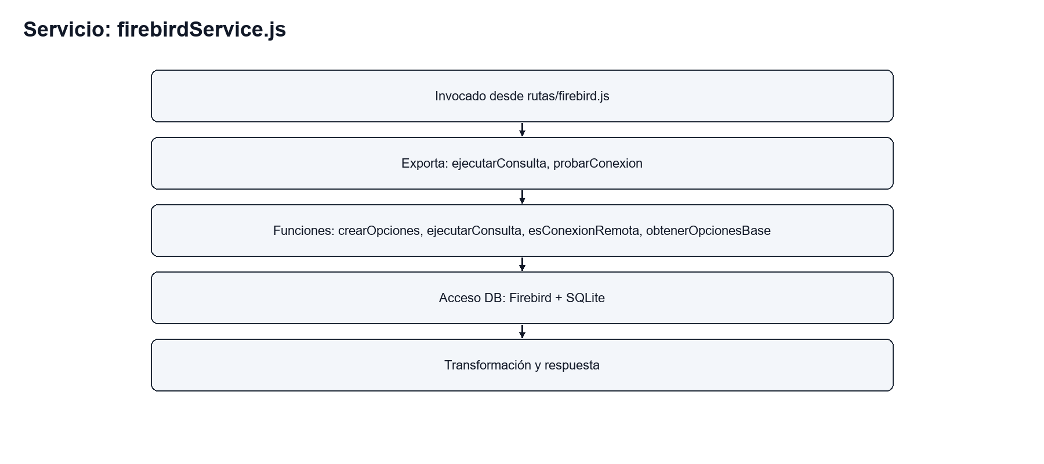
Ilustración 228: flow-service-firebirdservice js
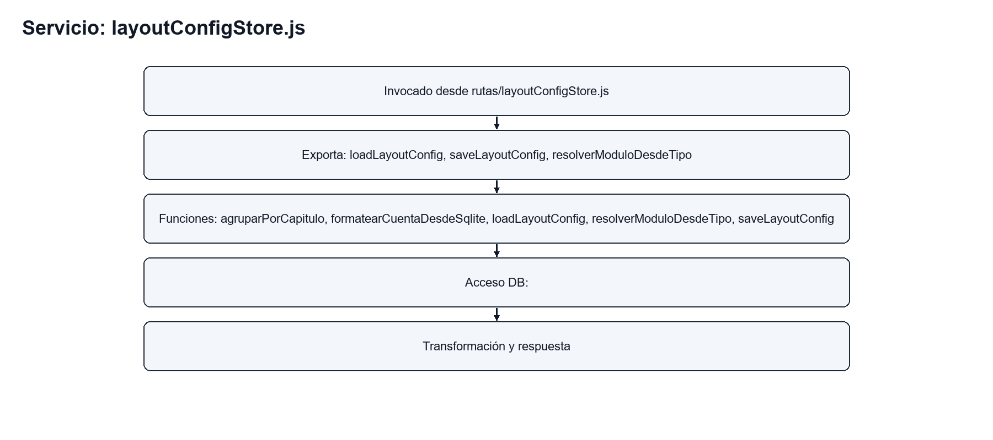
Ilustración 229: flow-service-layoutconfigstore js
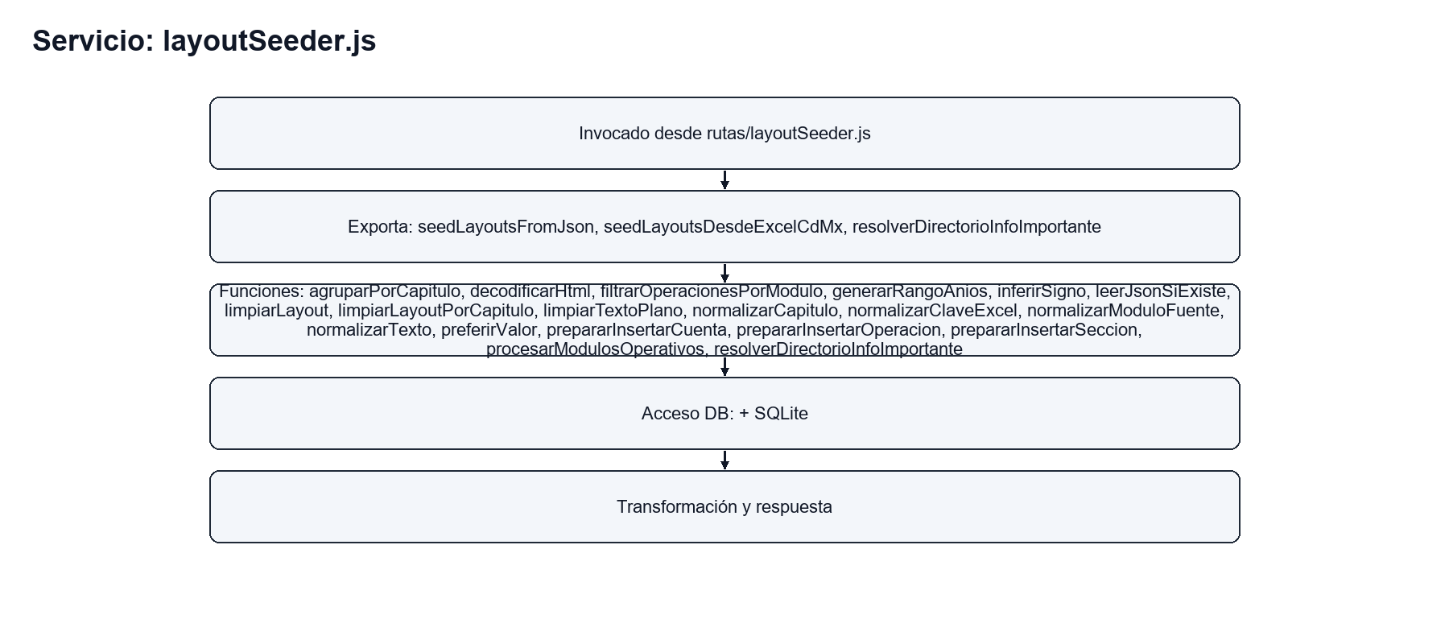
Ilustración 230: flow-service-layoutseeder js
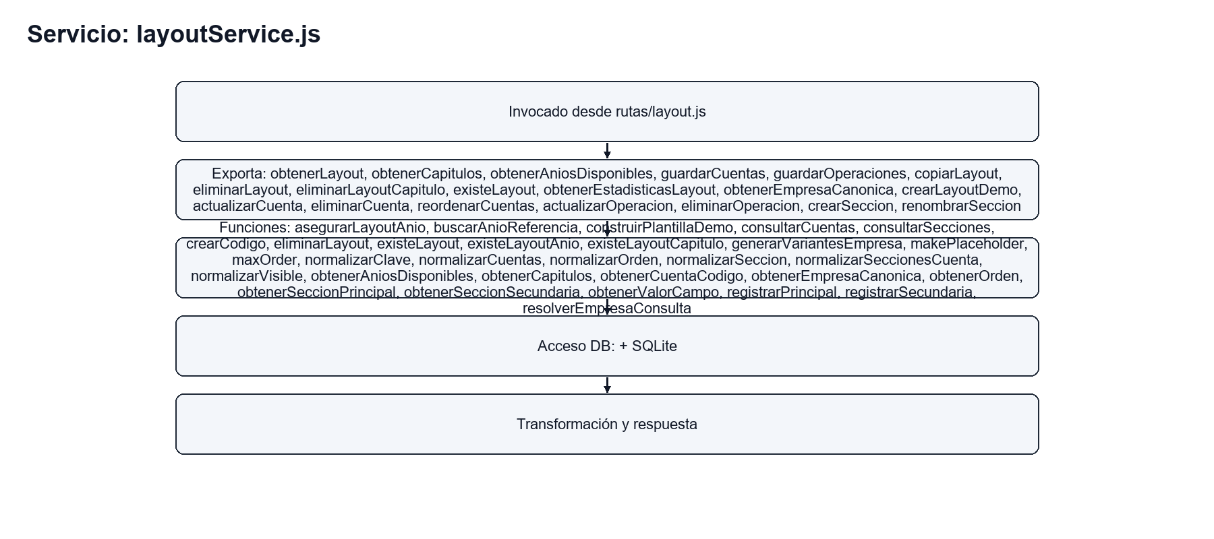
Ilustración 231: flow-service-layoutservice js
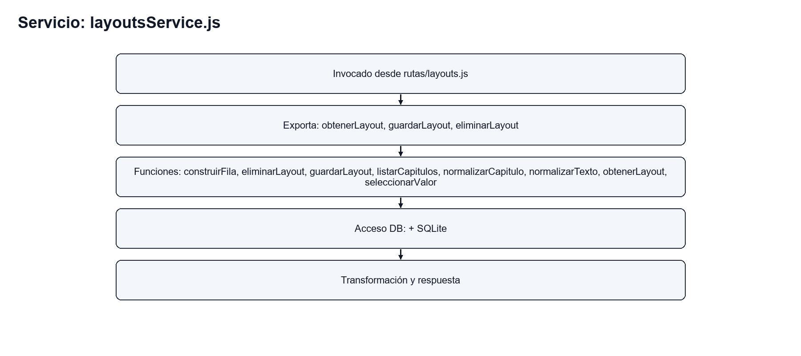
Ilustración 232: flow-service-layoutsservice js
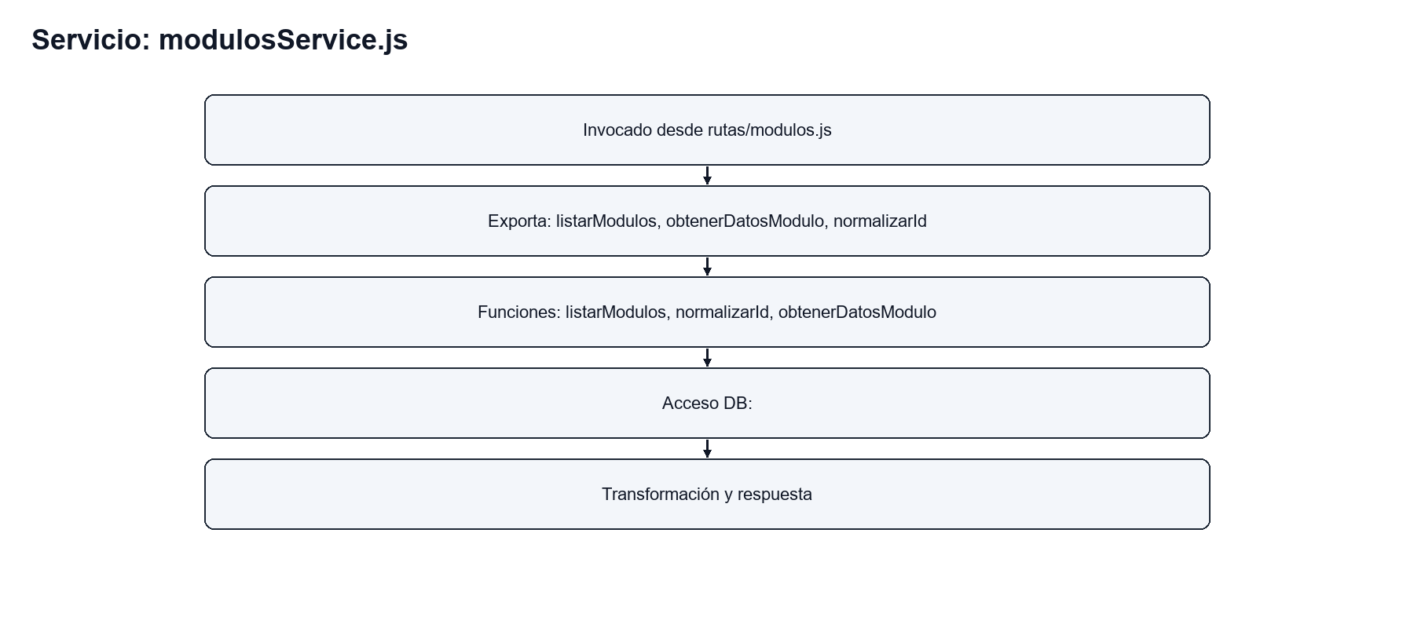
Ilustración 233: flow-service-modulosservice js
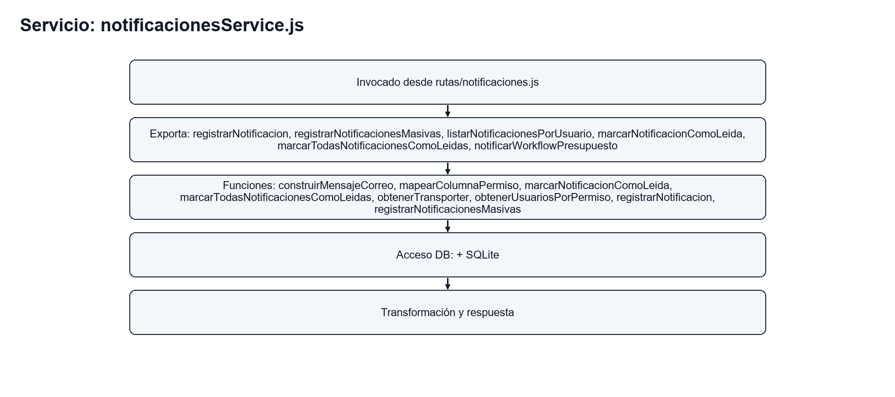
Ilustración 234: flow-service-notificacionesservice js
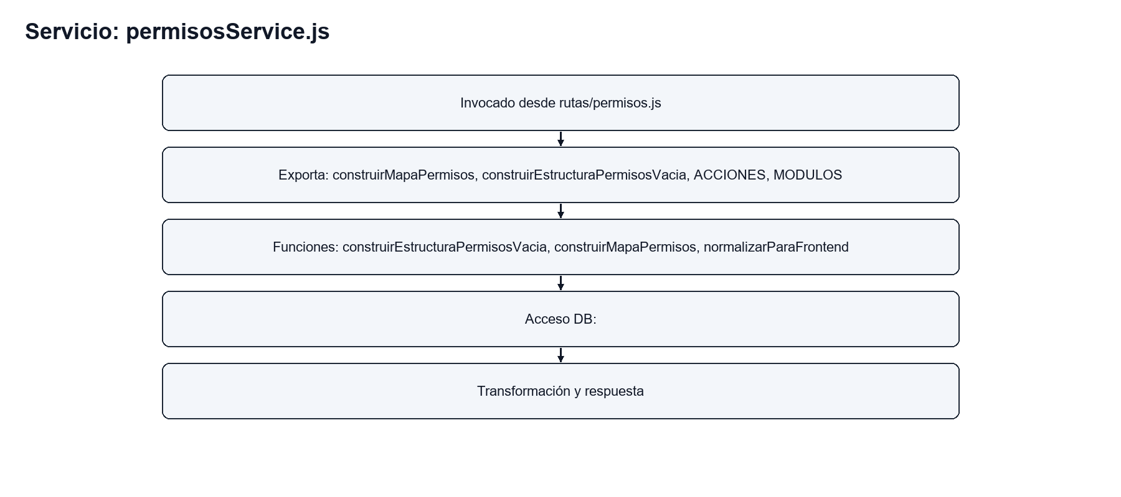
Ilustración 235: flow-service-permisosservice js
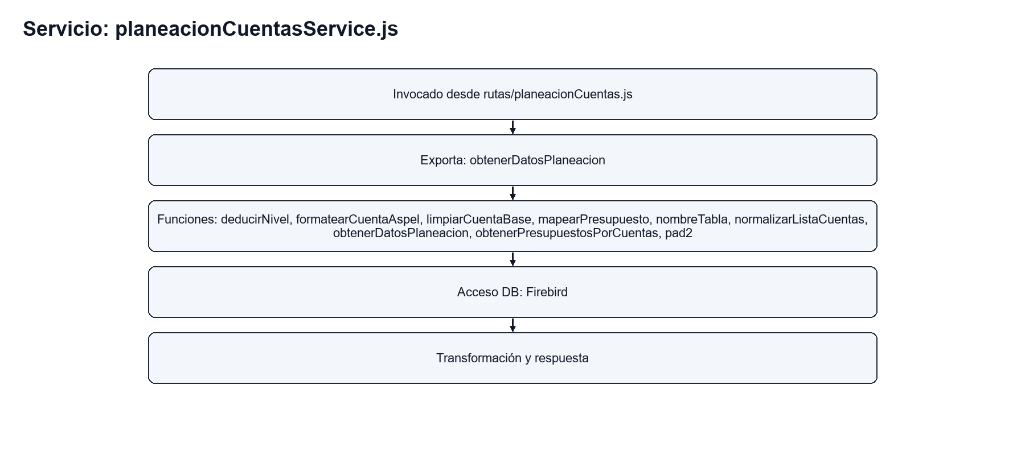
Ilustración 236: flow-service-planeacioncuentasservice js
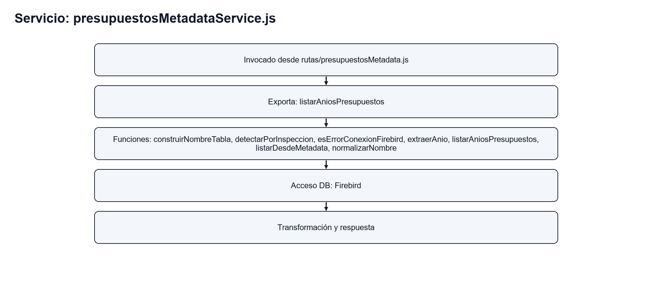
Ilustración 237: flow-service-presupuestosmetadataservice js
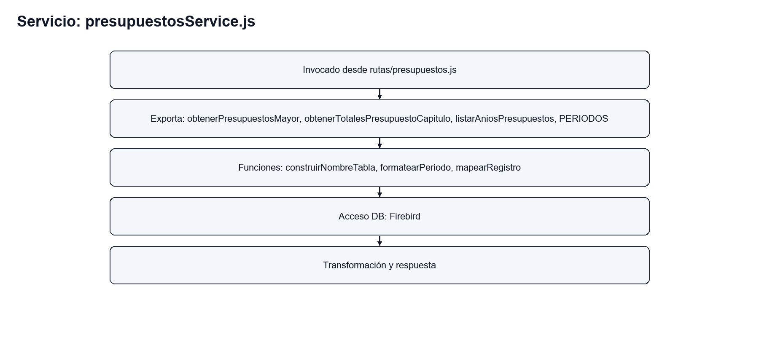
Ilustración 238: flow-service-presupuestosservice js
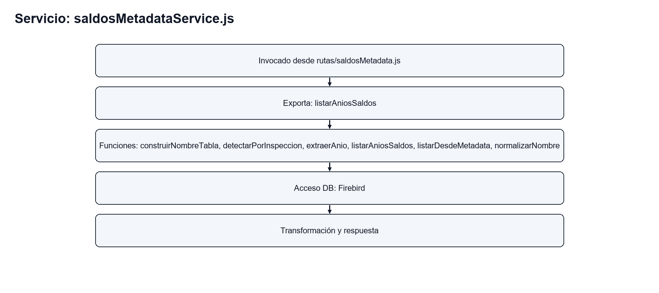
Ilustración 239: flow-service-saldosmetadataservice js
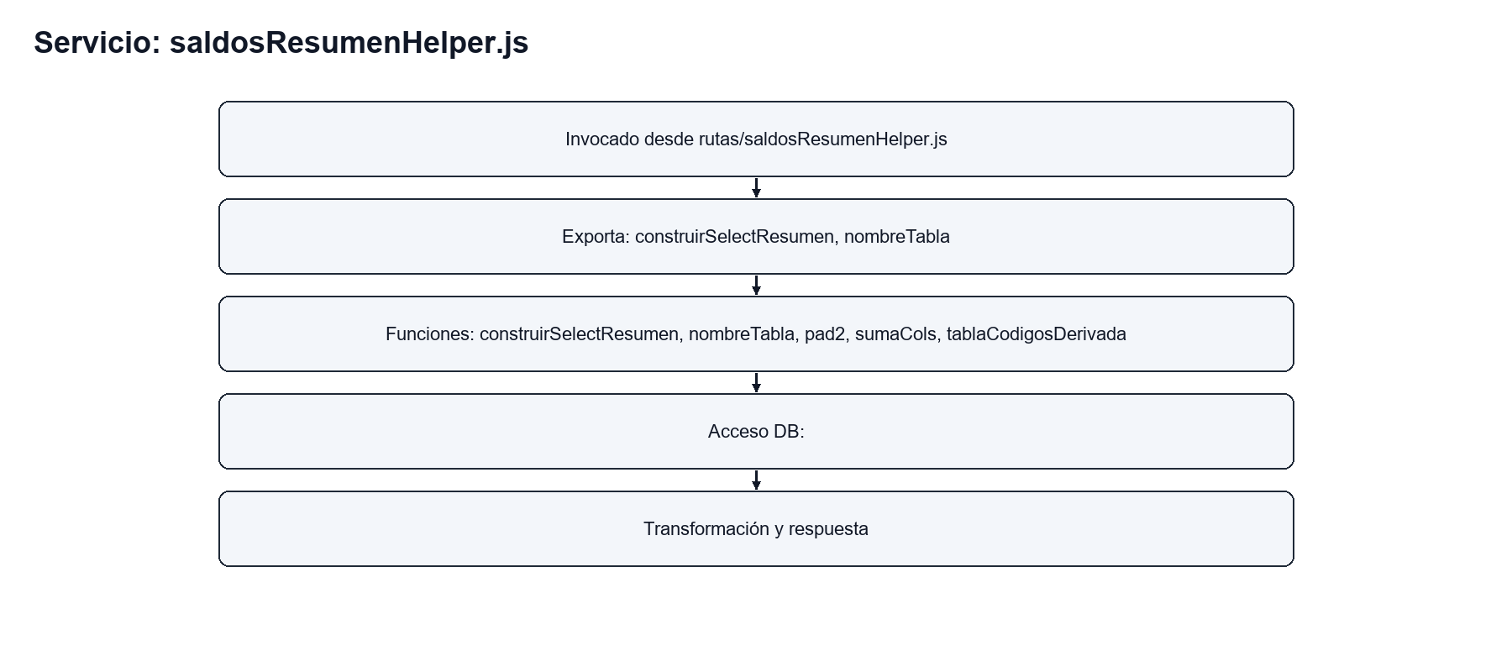
Ilustración 240: flow-service-saldosresumenhelper js
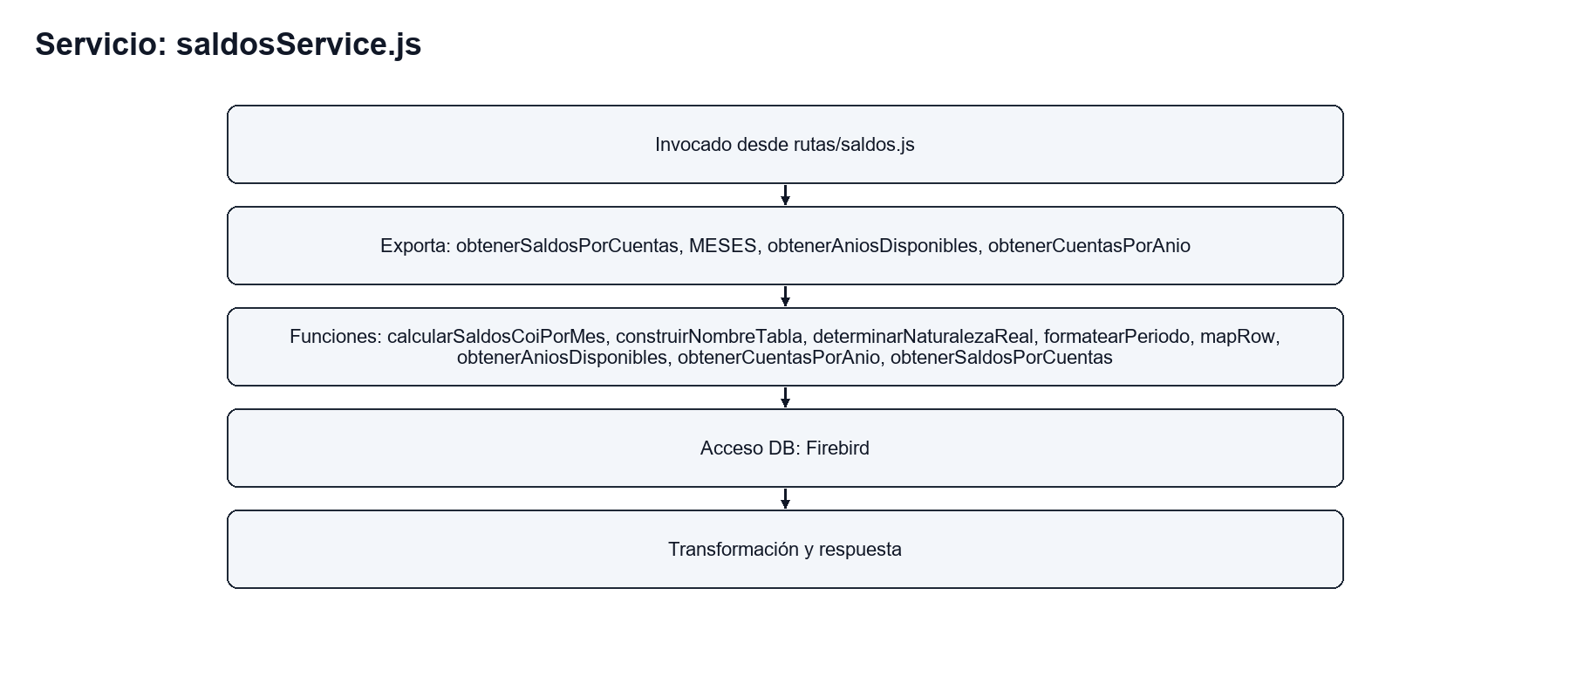
Ilustración 241: flow-service-saldosservice js
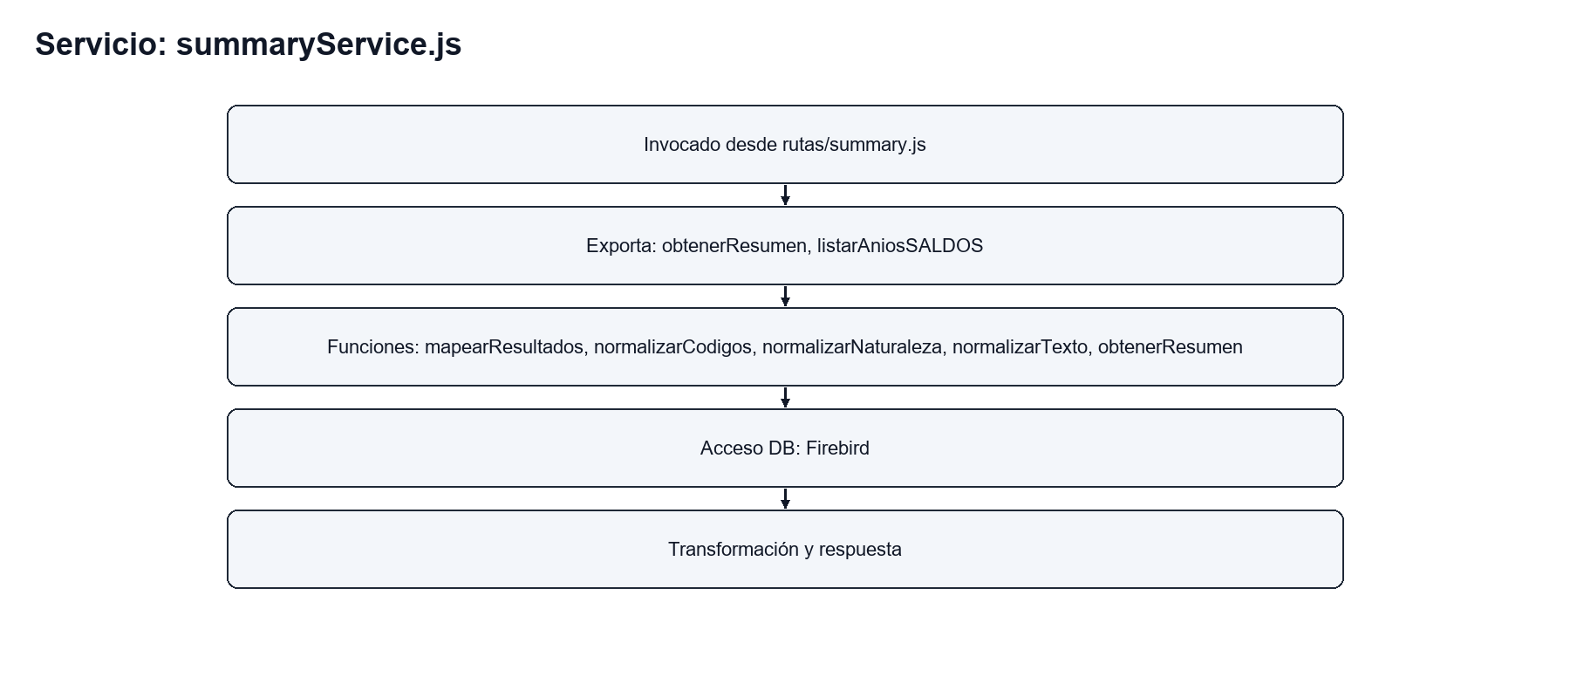
Ilustración 242: flow-service-summaryservice js
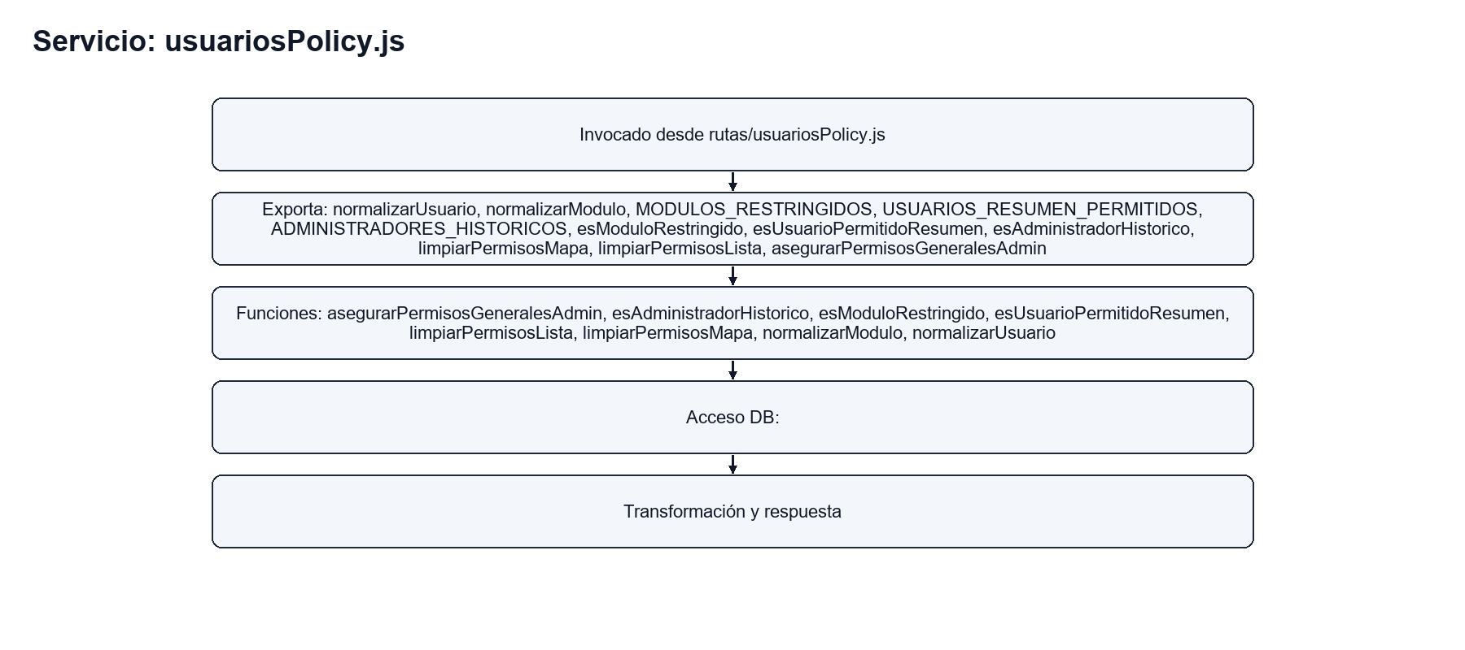
Ilustración 243: flow-service-usuariospolicy js

W. Diagramas por scripts frontend
Flujos internos por cada archivo JavaScript en la UI.
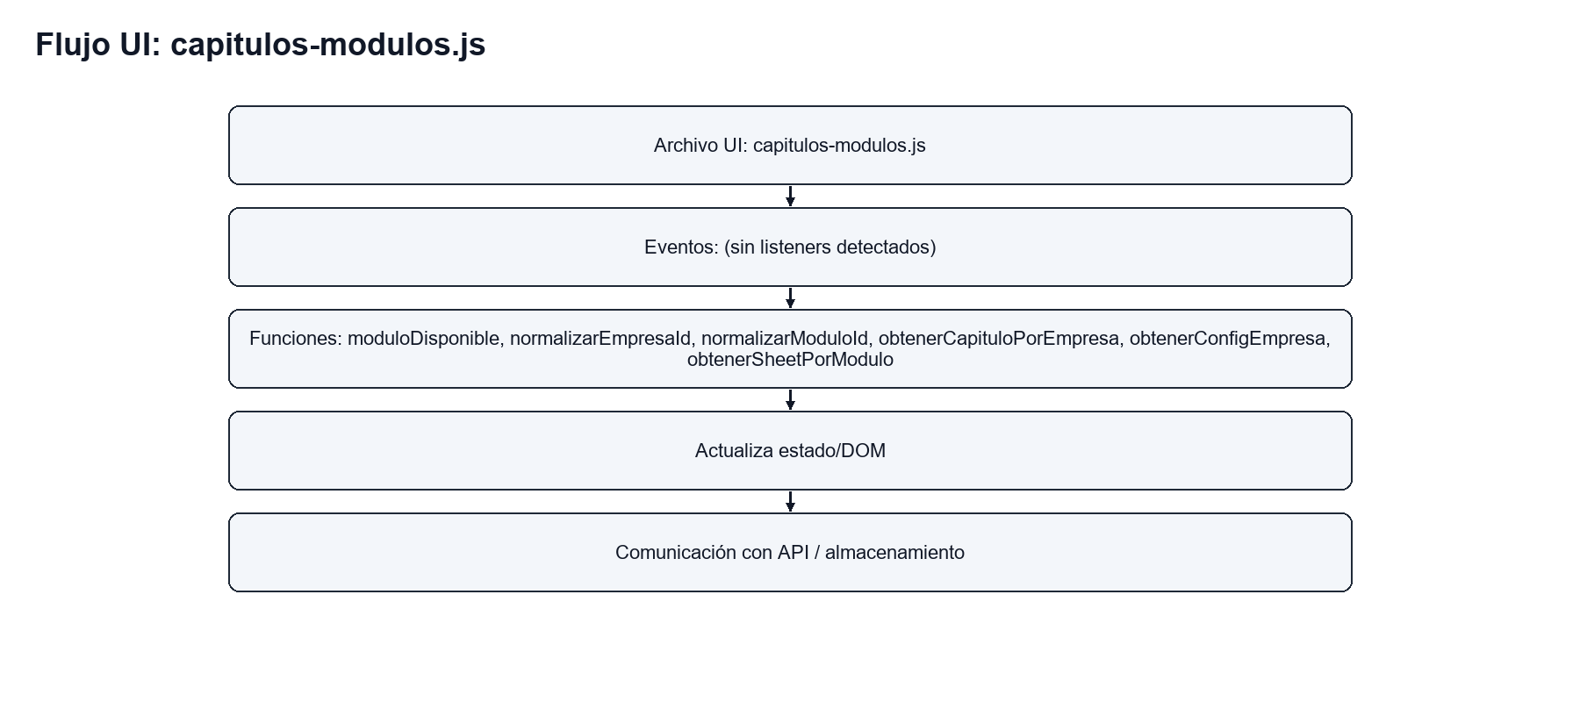
Ilustración 244: flow-ui-capitulos-modulos js
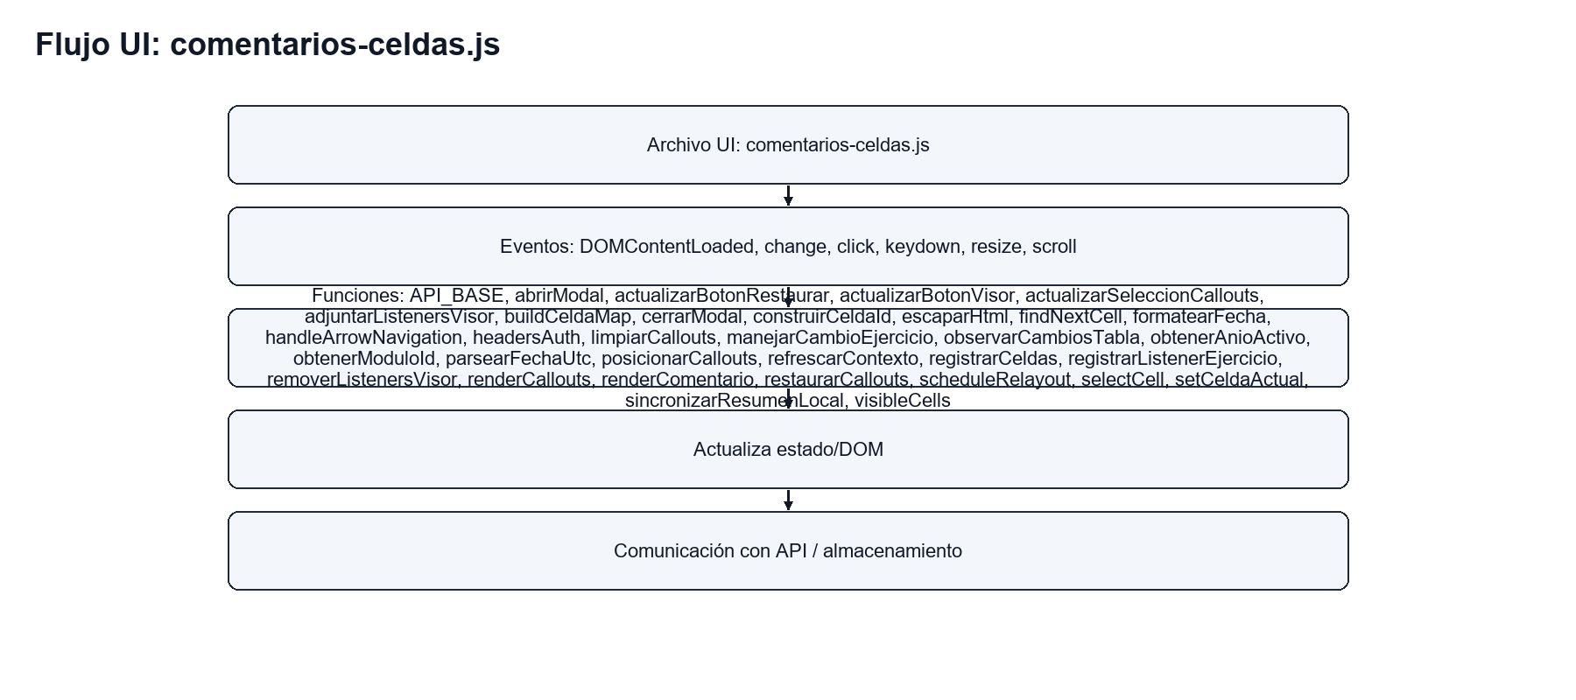
Ilustración 245: flow-ui-comentarios-celdas js
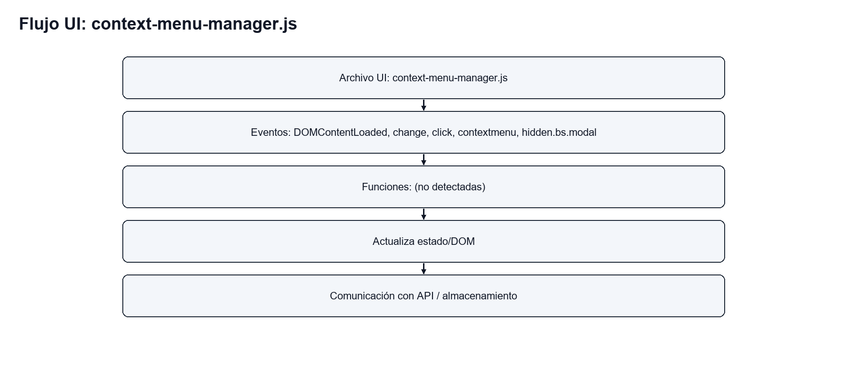
Ilustración 246: flow-ui-context-menu-manager js
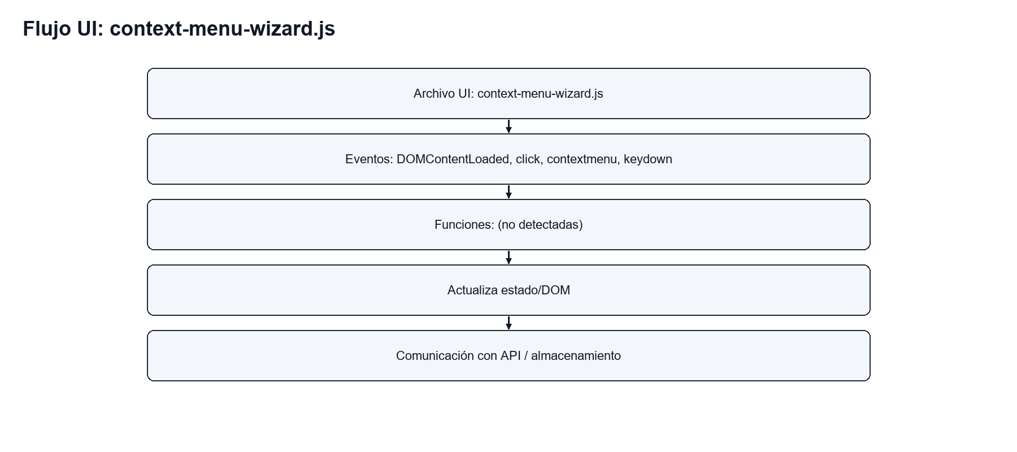
Ilustración 247: flow-ui-context-menu-wizard js
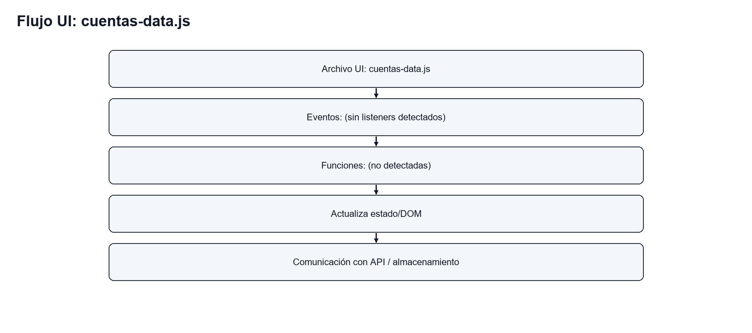
Ilustración 248: flow-ui-cuentas-data js
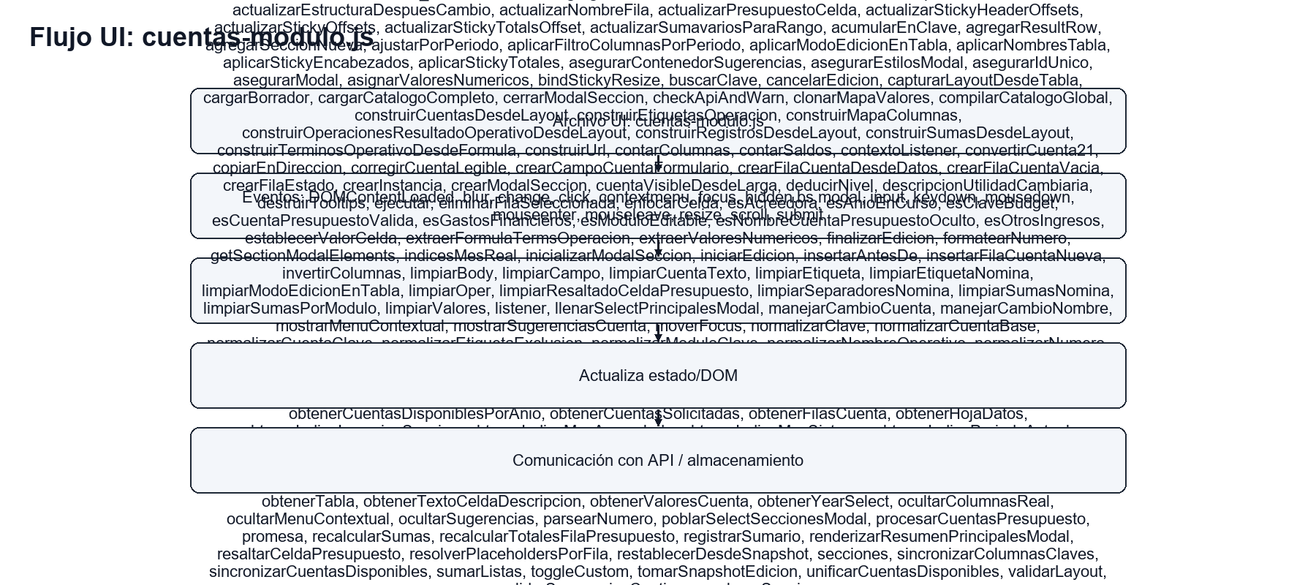
Ilustración 249: flow-ui-cuentas-modulo js
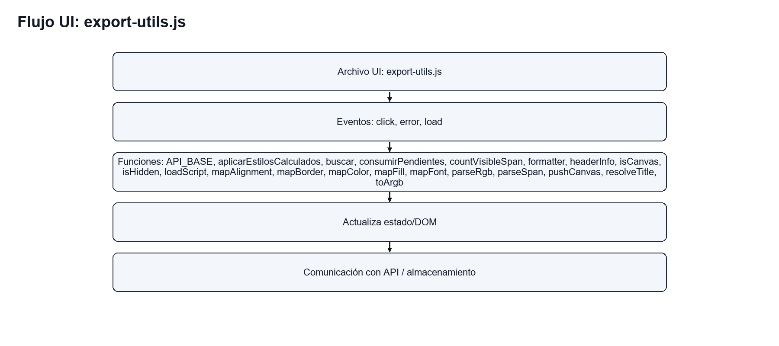
Ilustración 250: flow-ui-export-utils js
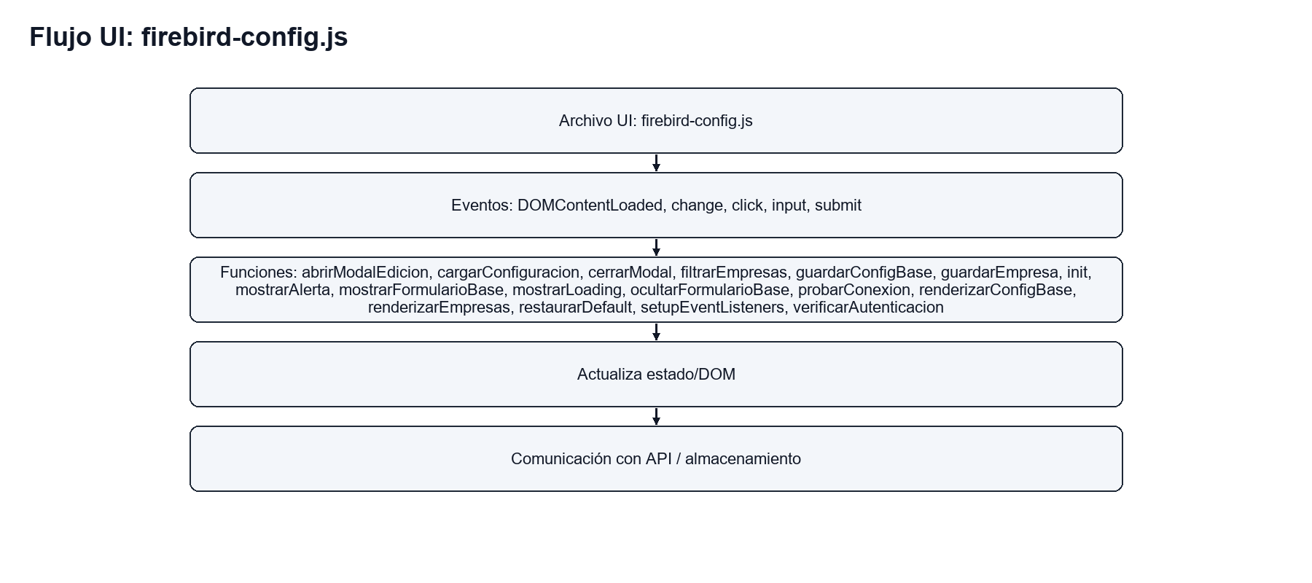
Ilustración 251: flow-ui-firebird-config js
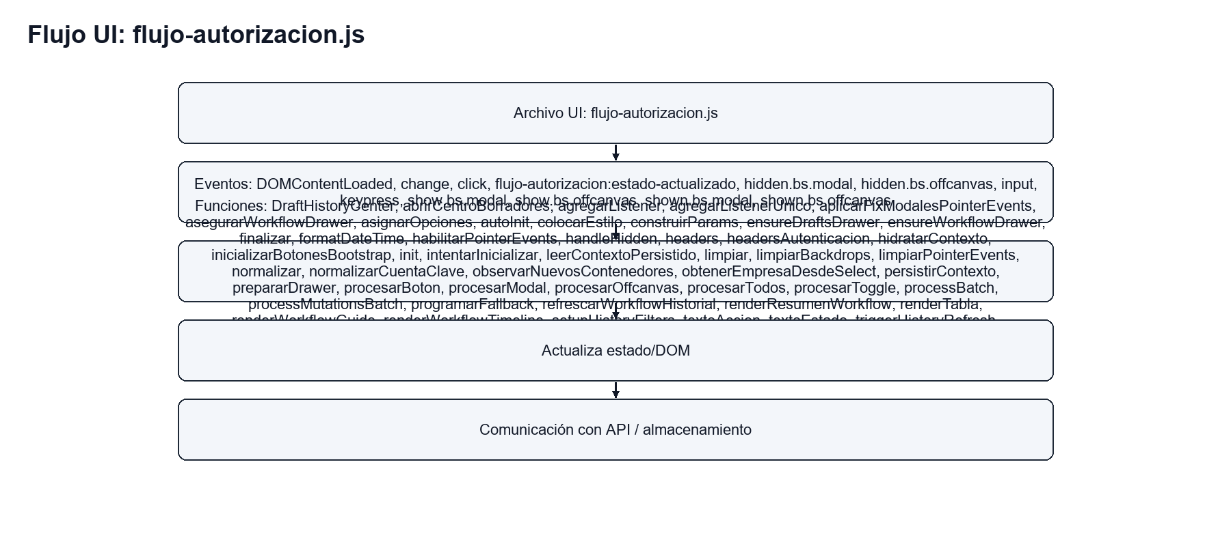
Ilustración 252: flow-ui-flujo-autorizacion js
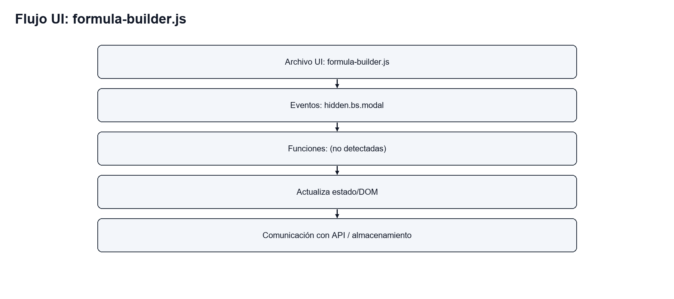
Ilustración 253: flow-ui-formula-builder js
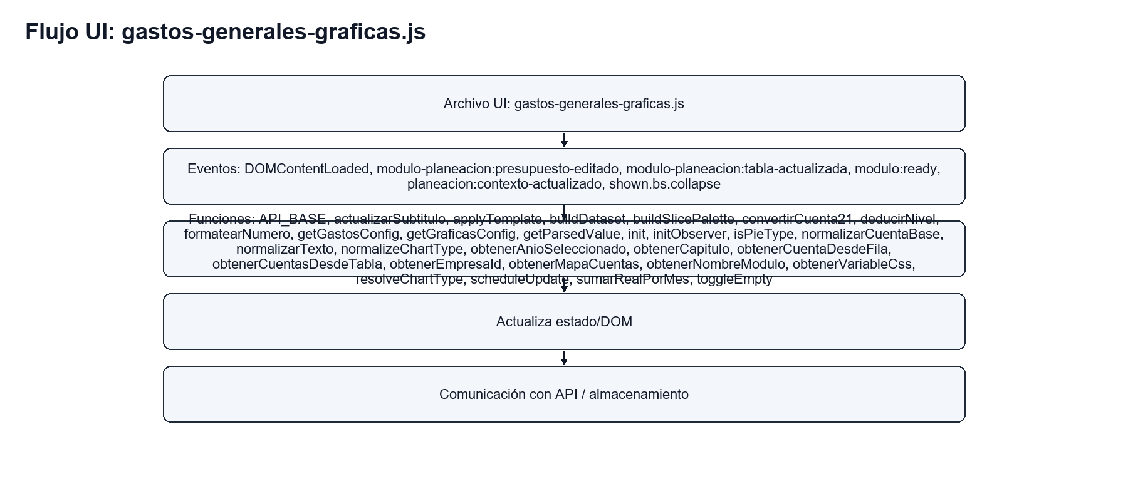
Ilustración 254: flow-ui-gastos-generales-graficas js
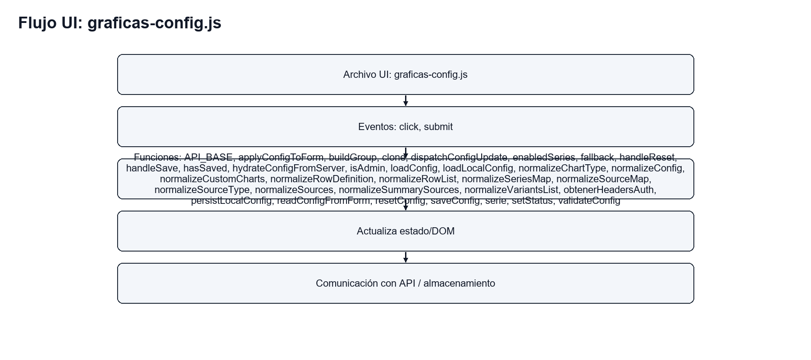
Ilustración 255: flow-ui-graficas-config js
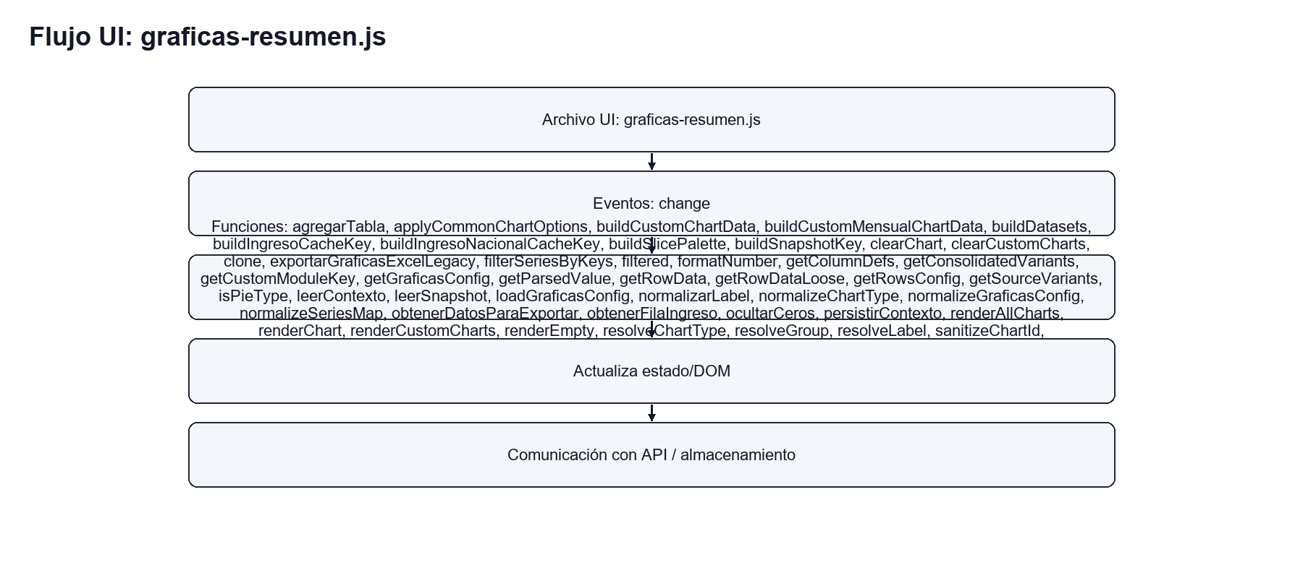
Ilustración 256: flow-ui-graficas-resumen js
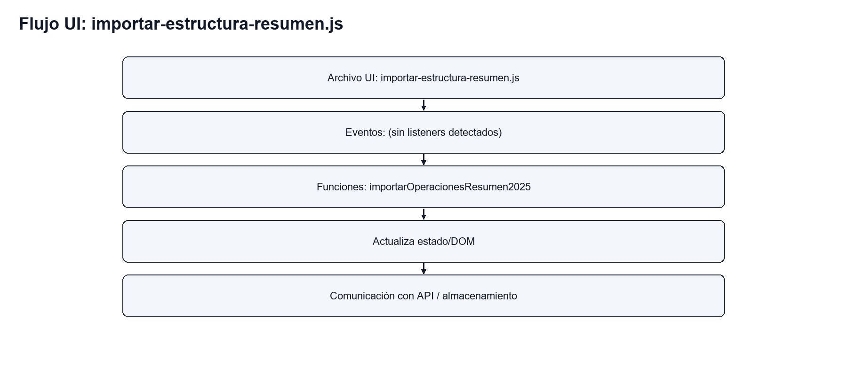
Ilustración 257: flow-ui-importar-estructura-resumen js
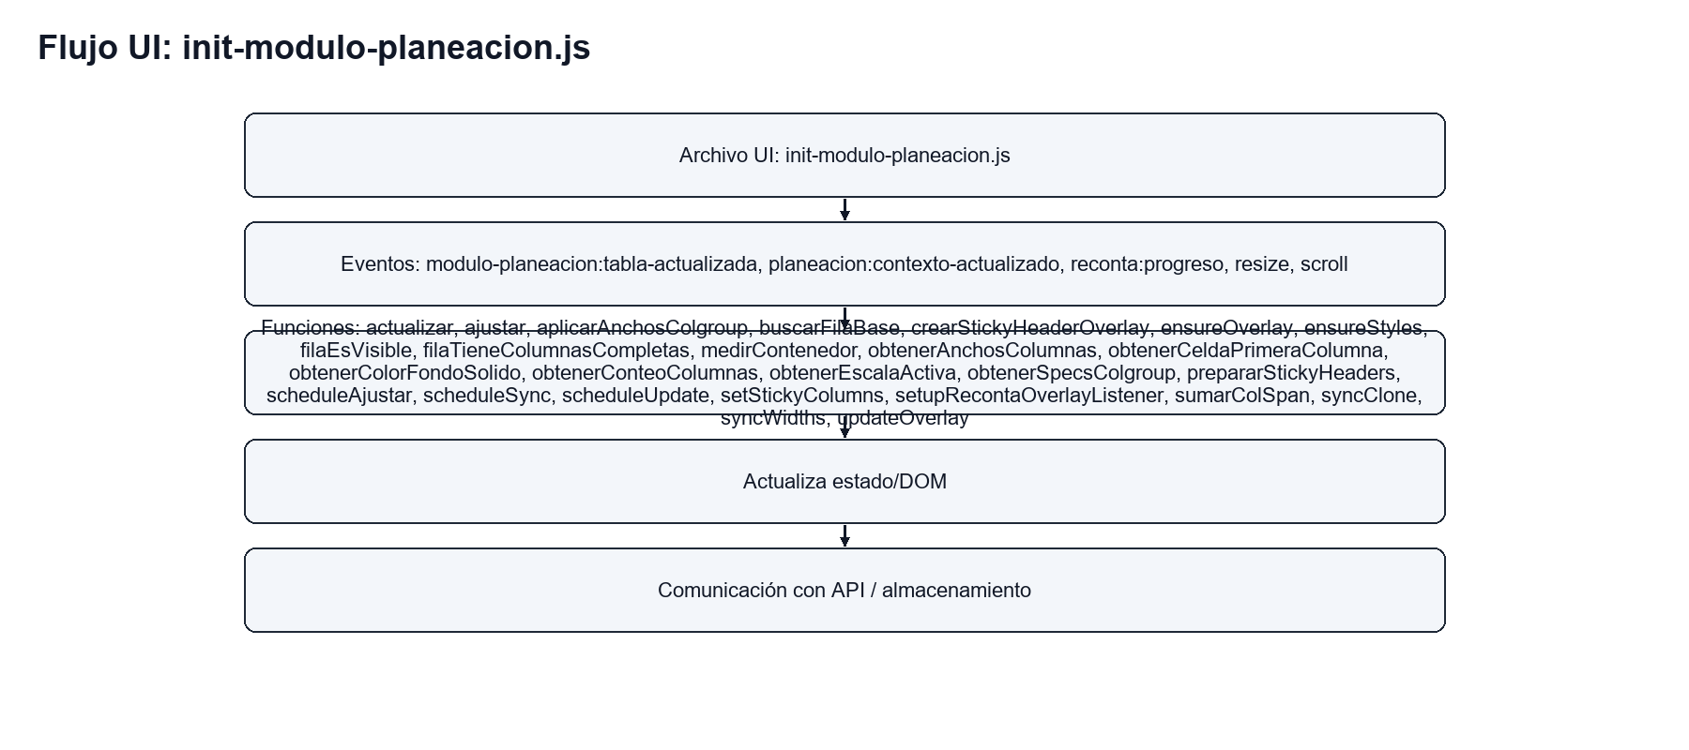
Ilustración 258: flow-ui-init-modulo-planeacion js
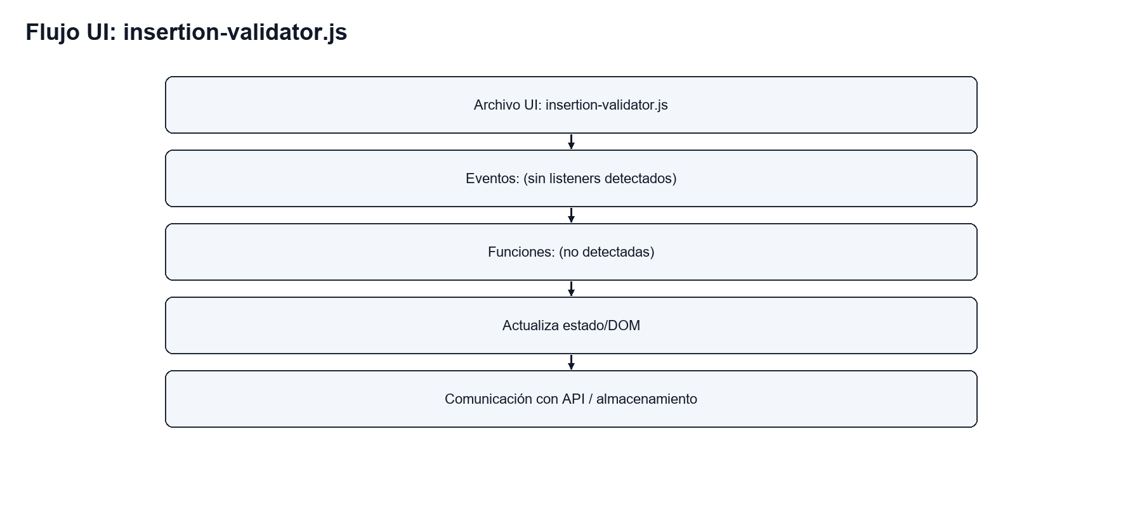
Ilustración 259: flow-ui-insertion-validator js
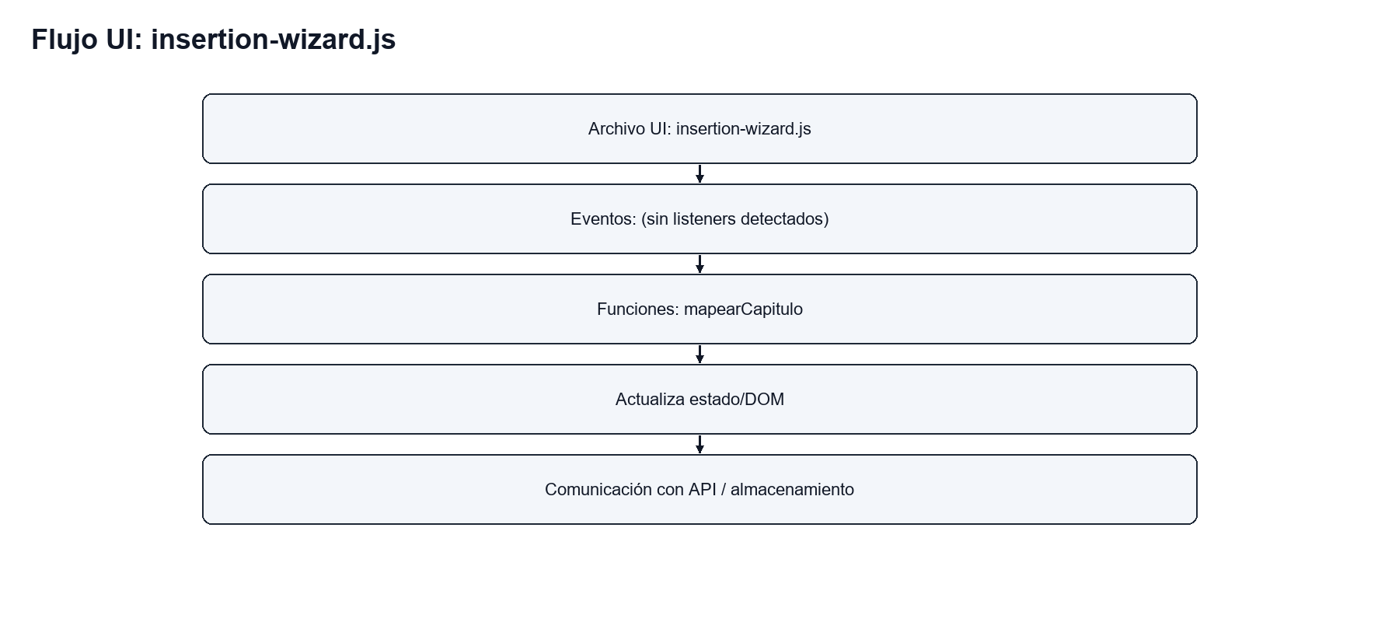
Ilustración 260: flow-ui-insertion-wizard js
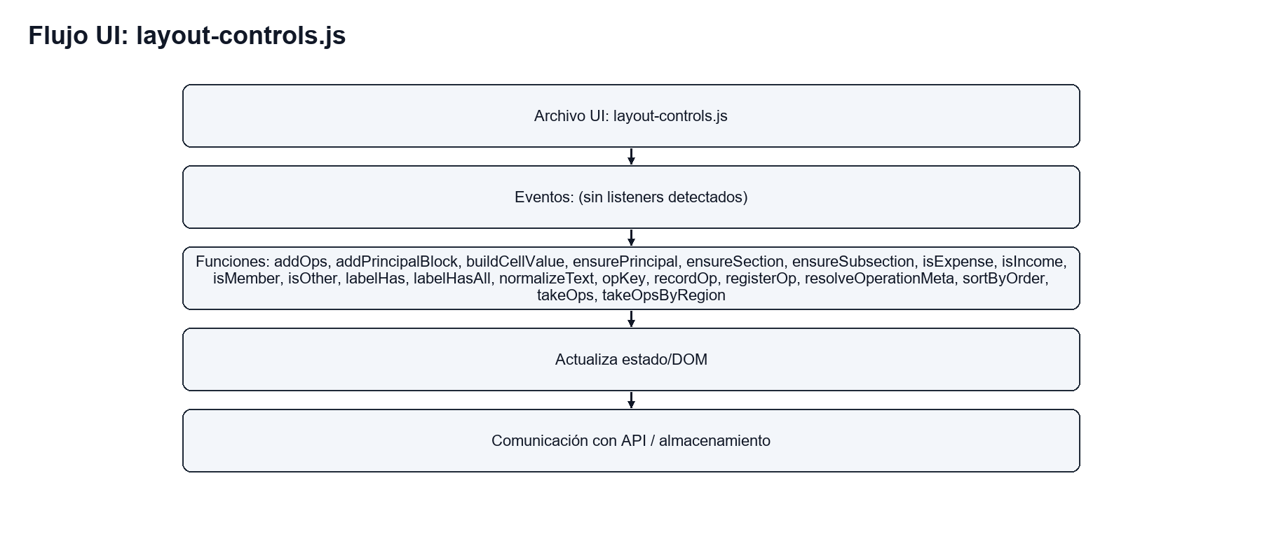
Ilustración 261: flow-ui-layout-controls js
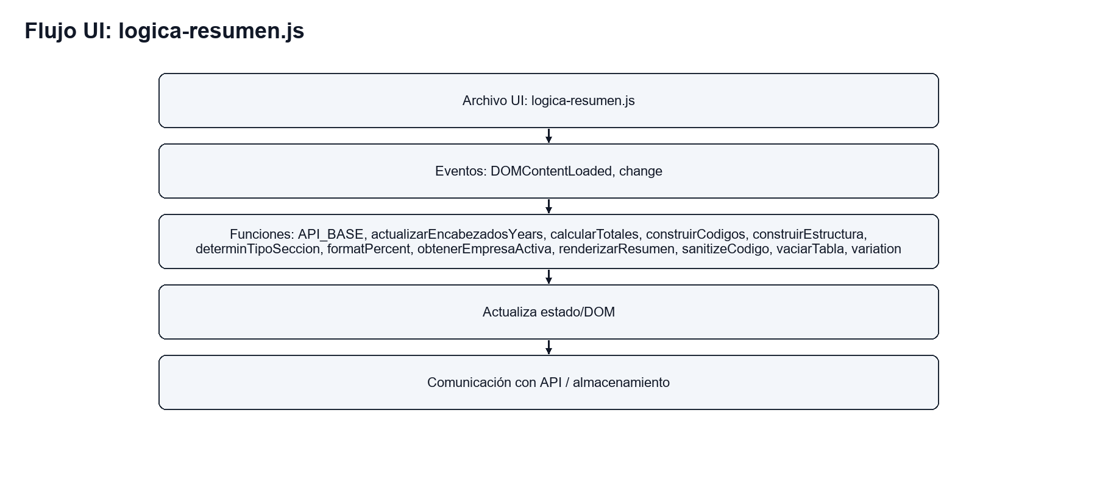
Ilustración 262: flow-ui-logica-resumen js
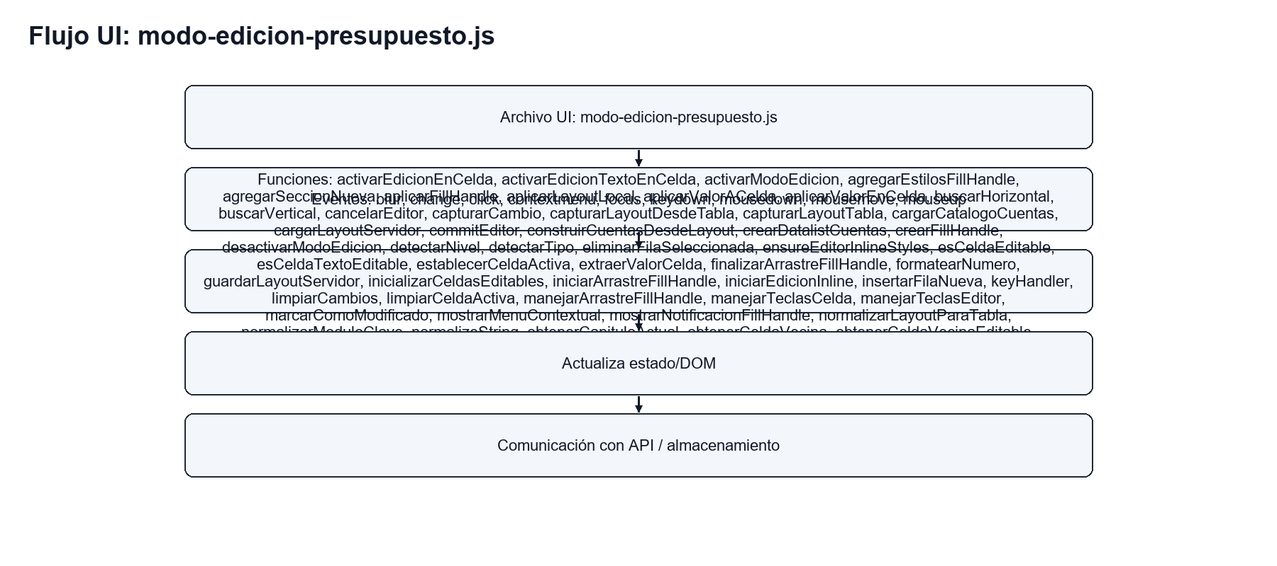
Ilustración 263: flow-ui-modo-edicion-presupuesto js
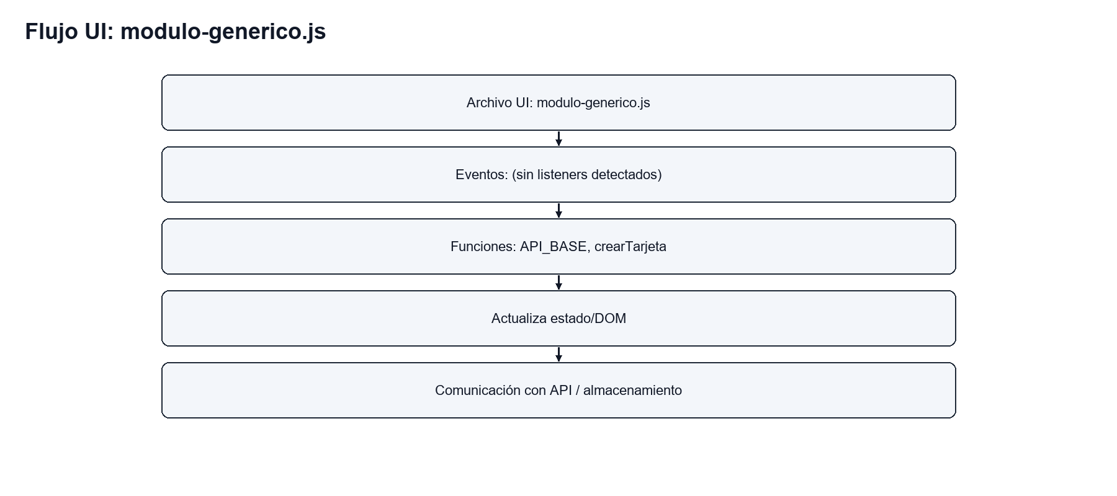
Ilustración 264: flow-ui-modulo-generico js
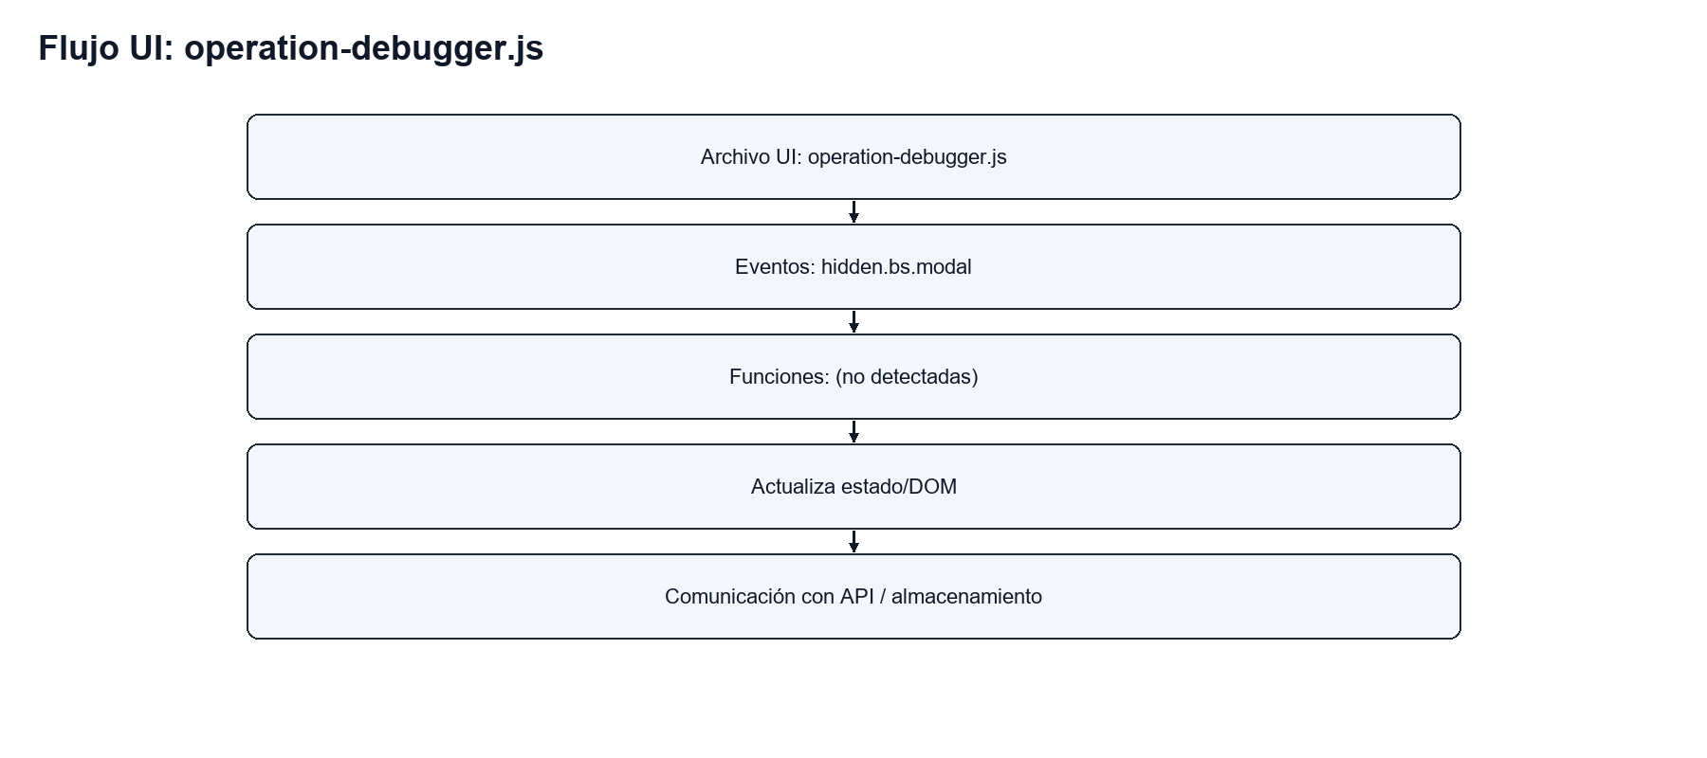
Ilustración 265: flow-ui-operation-debugger js
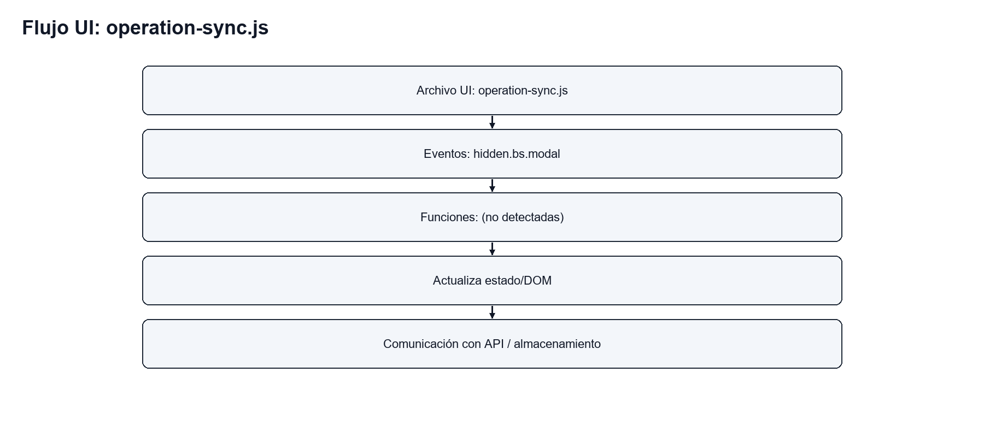
Ilustración 266: flow-ui-operation-sync js
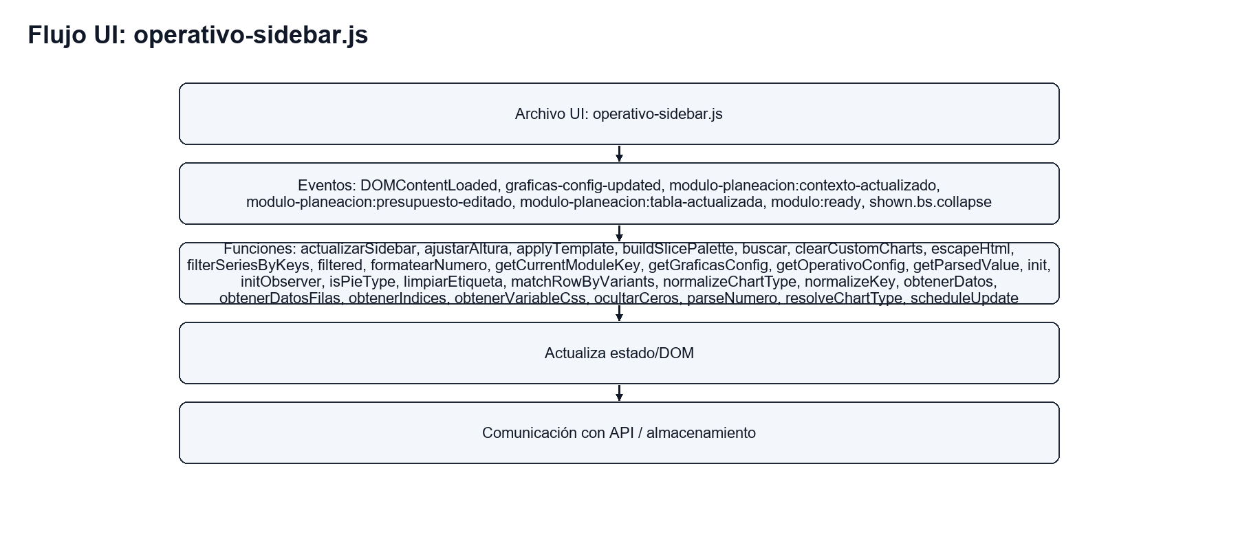
Ilustración 267: flow-ui-operativo-sidebar js
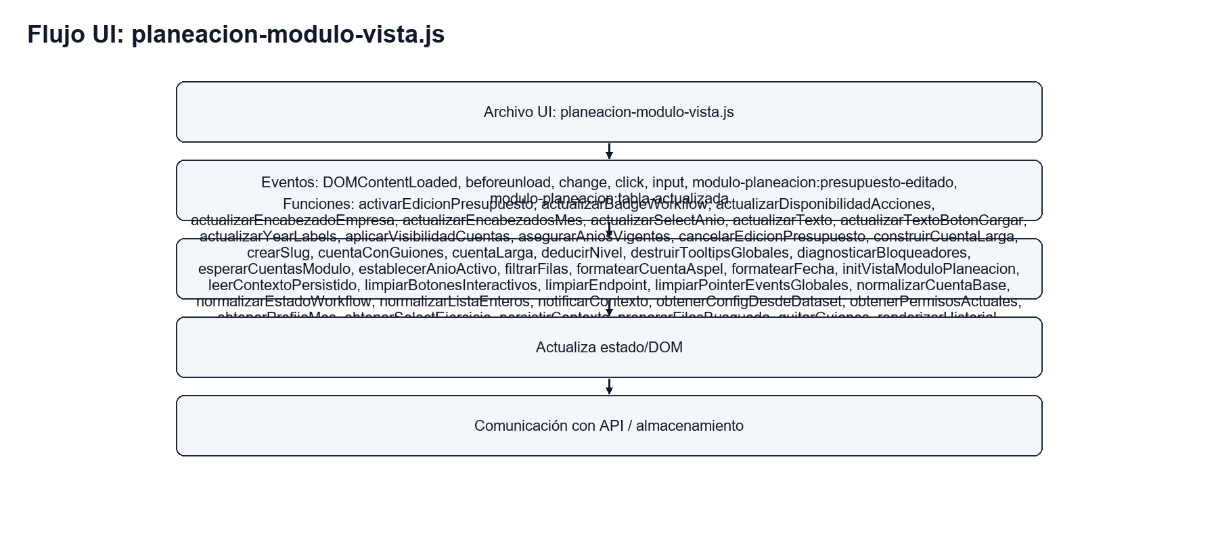
Ilustración 268: flow-ui-planeacion-modulo-vista js
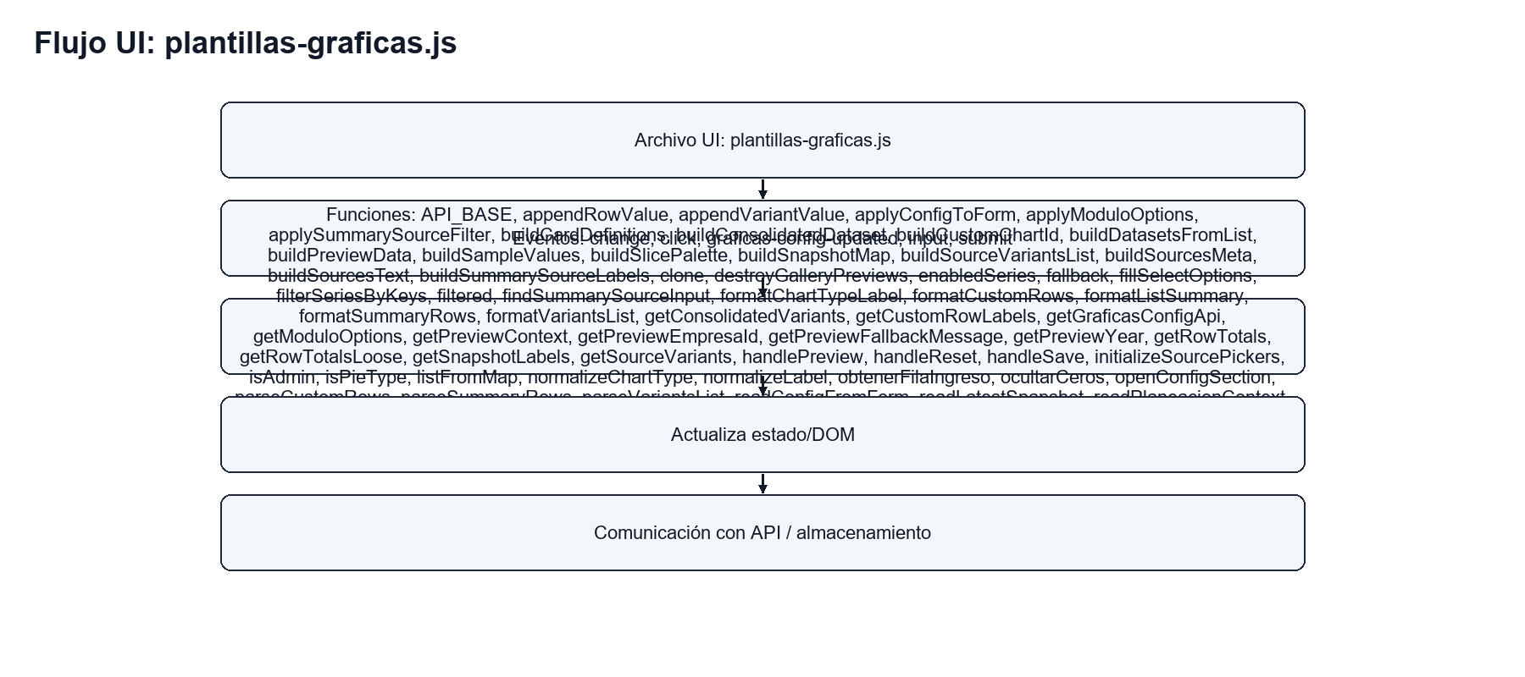
Ilustración 269: flow-ui-plantillas-graficas js
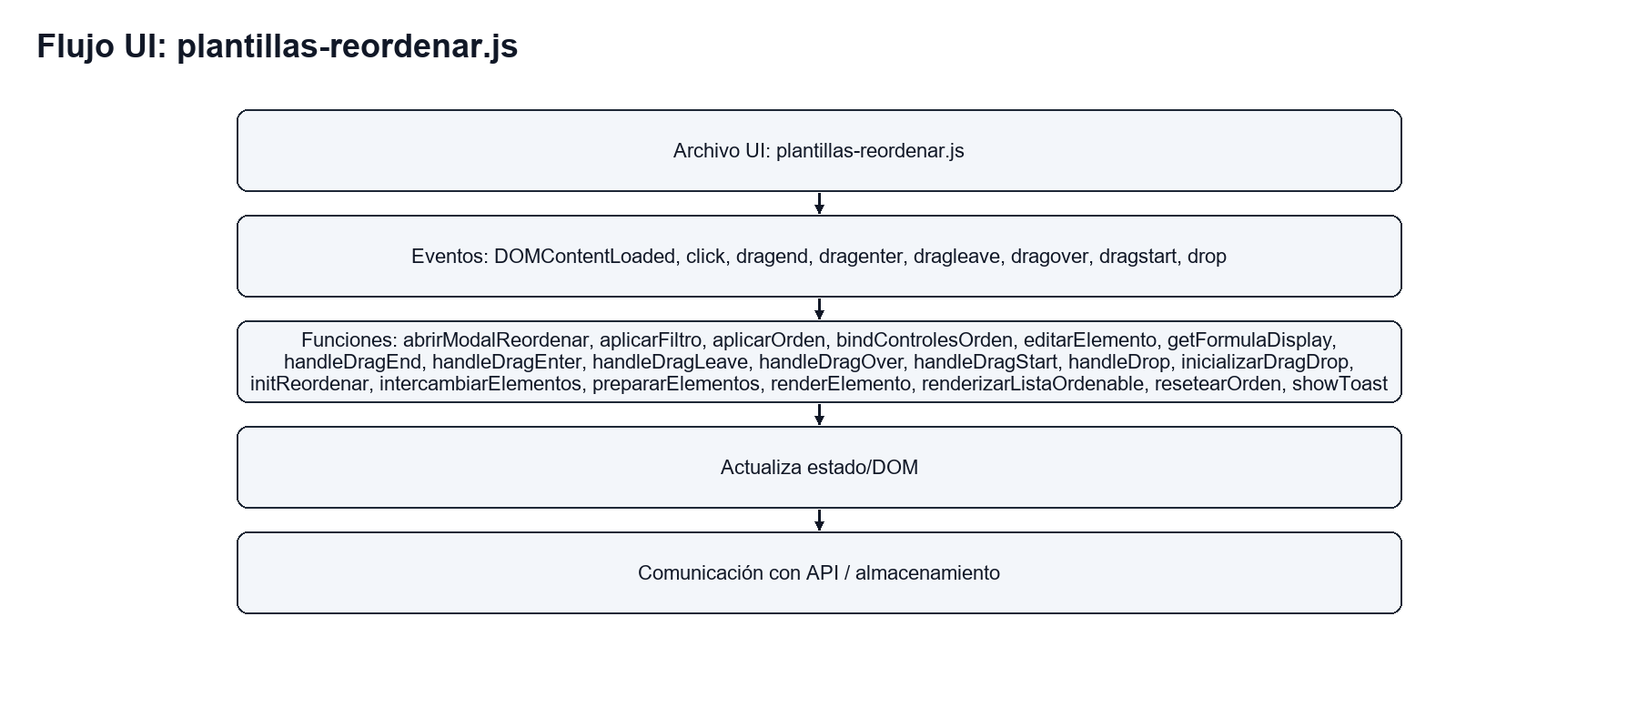
Ilustración 270: flow-ui-plantillas-reordenar js
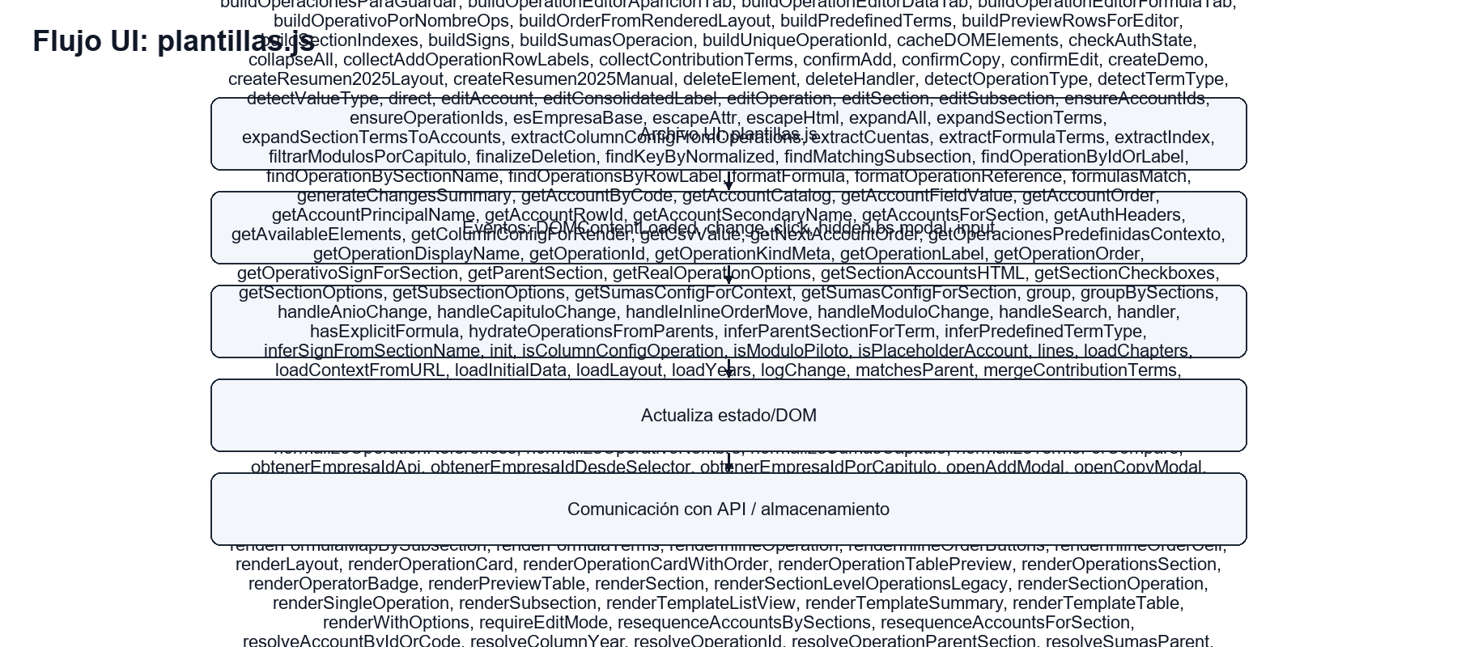
Ilustración 271: flow-ui-plantillas js
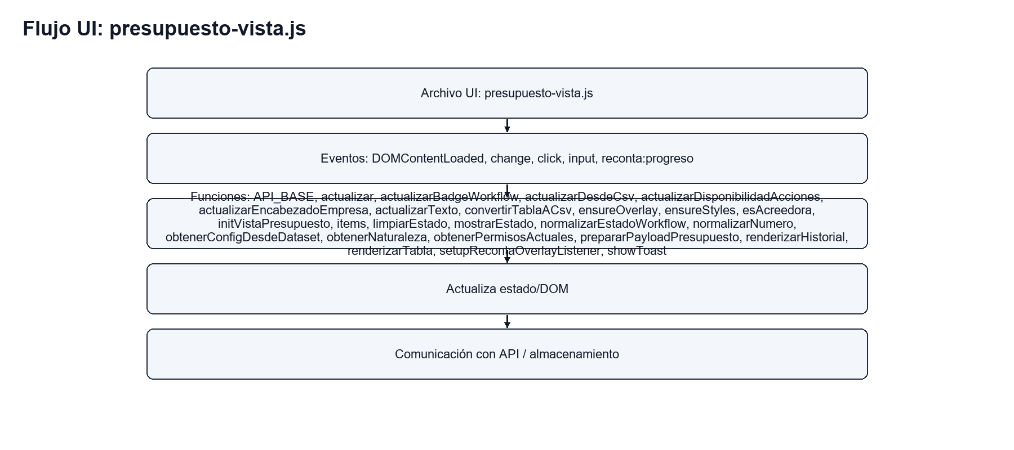
Ilustración 272: flow-ui-presupuesto-vista js
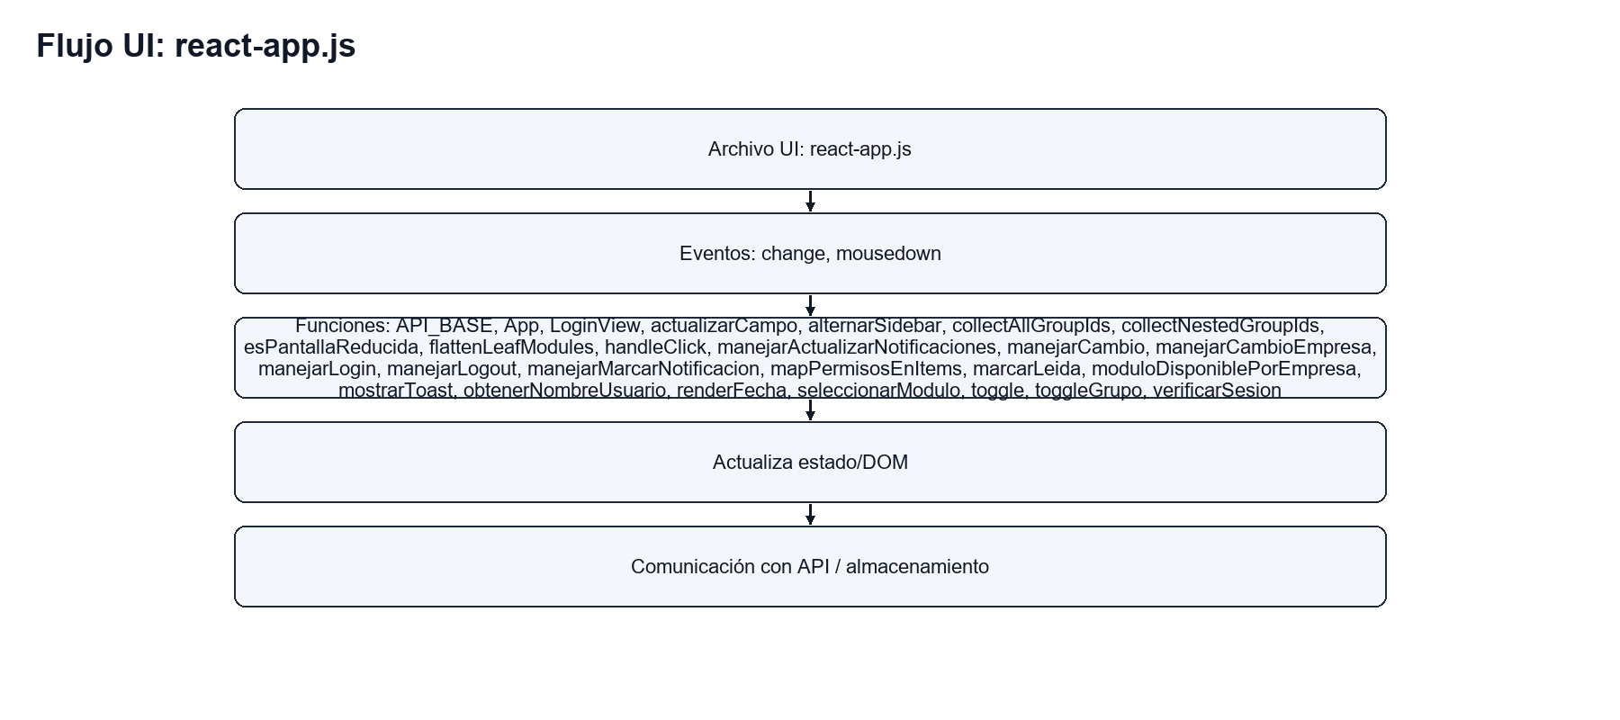
Ilustración 273: flow-ui-react-app js
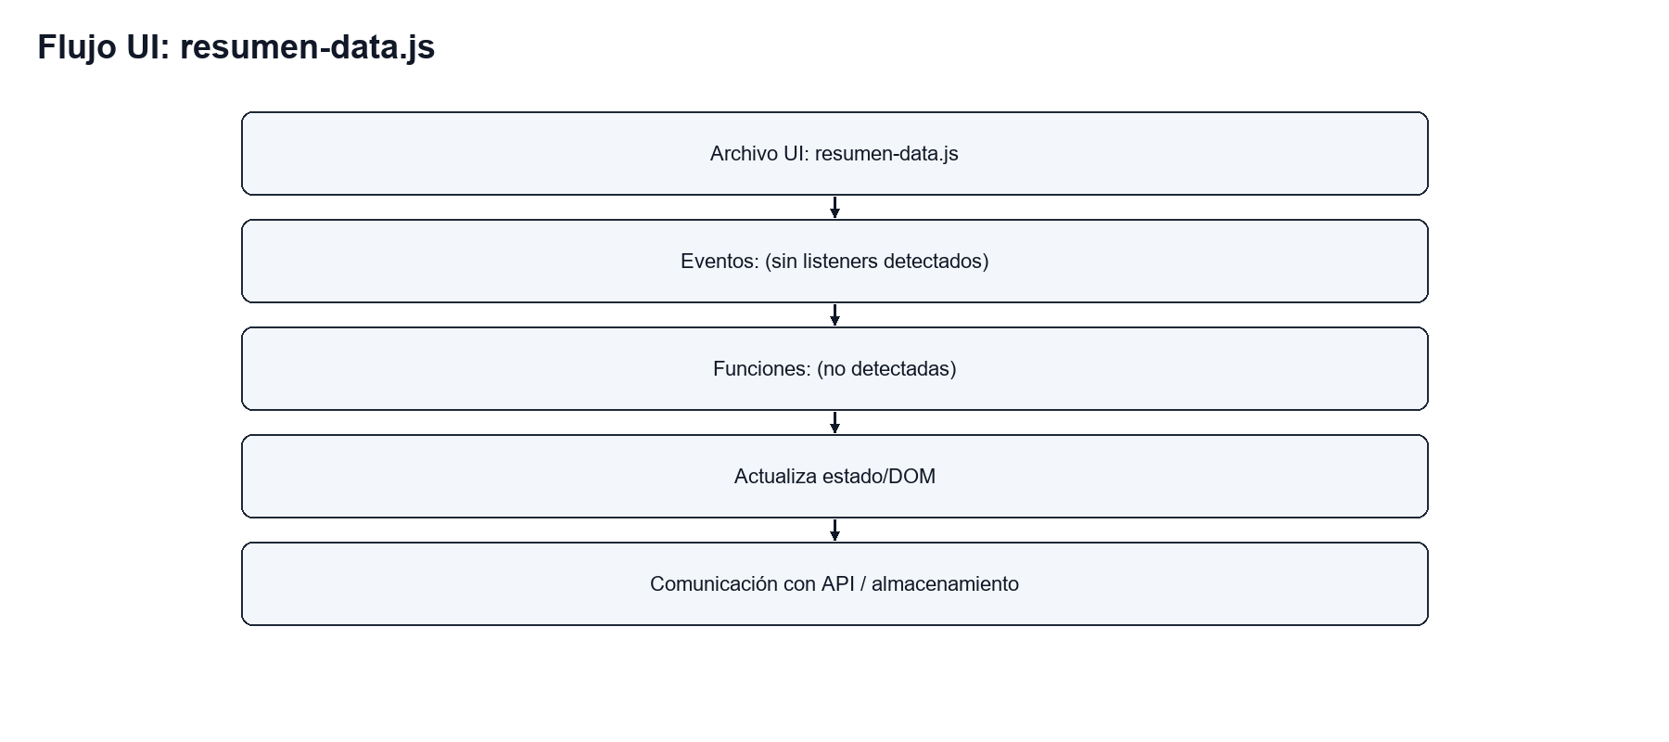
Ilustración 274: flow-ui-resumen-data js
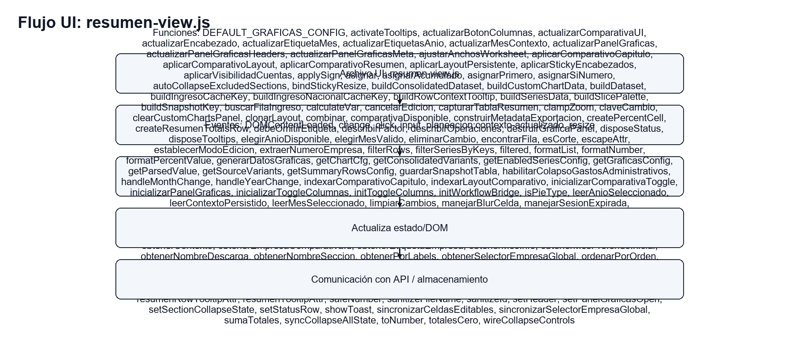
Ilustración 275: flow-ui-resumen-view js
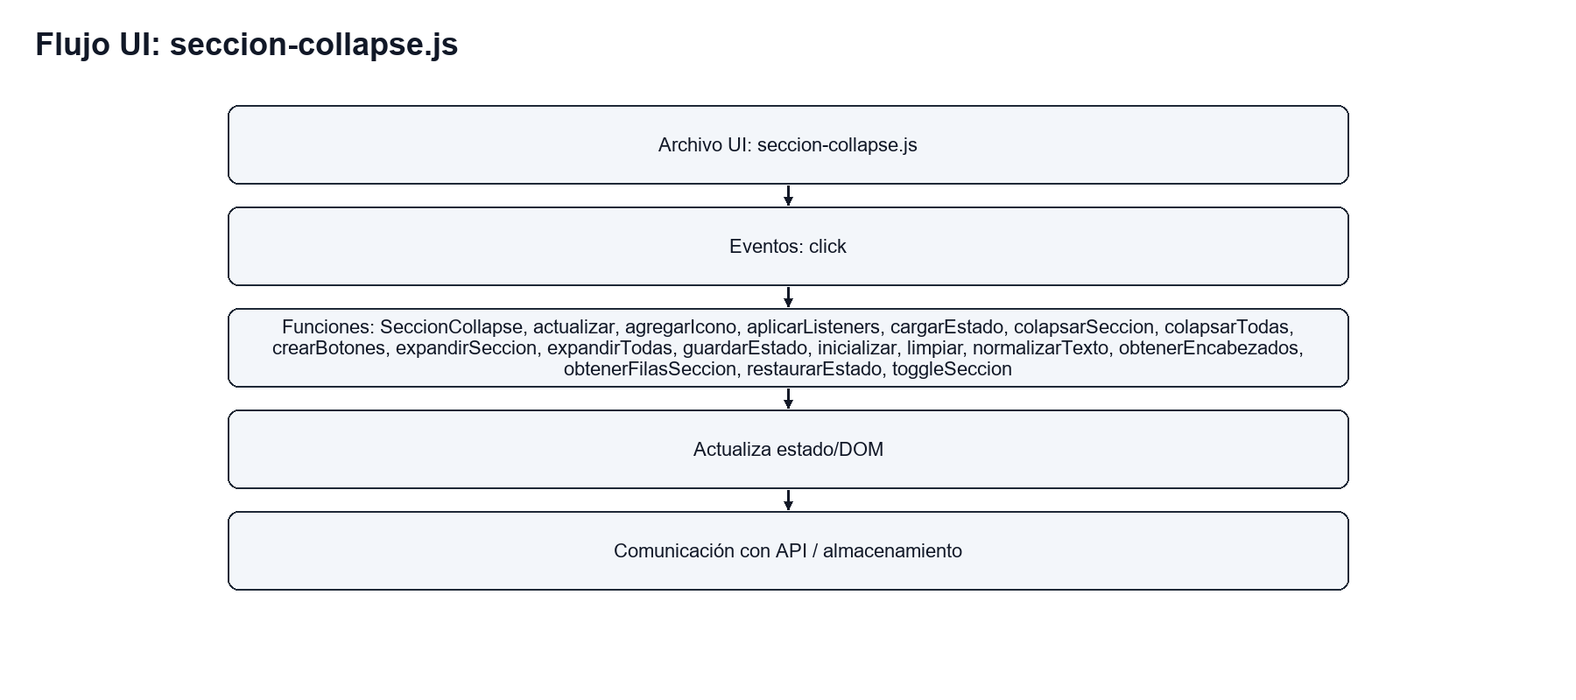
Ilustración 276: flow-ui-seccion-collapse js
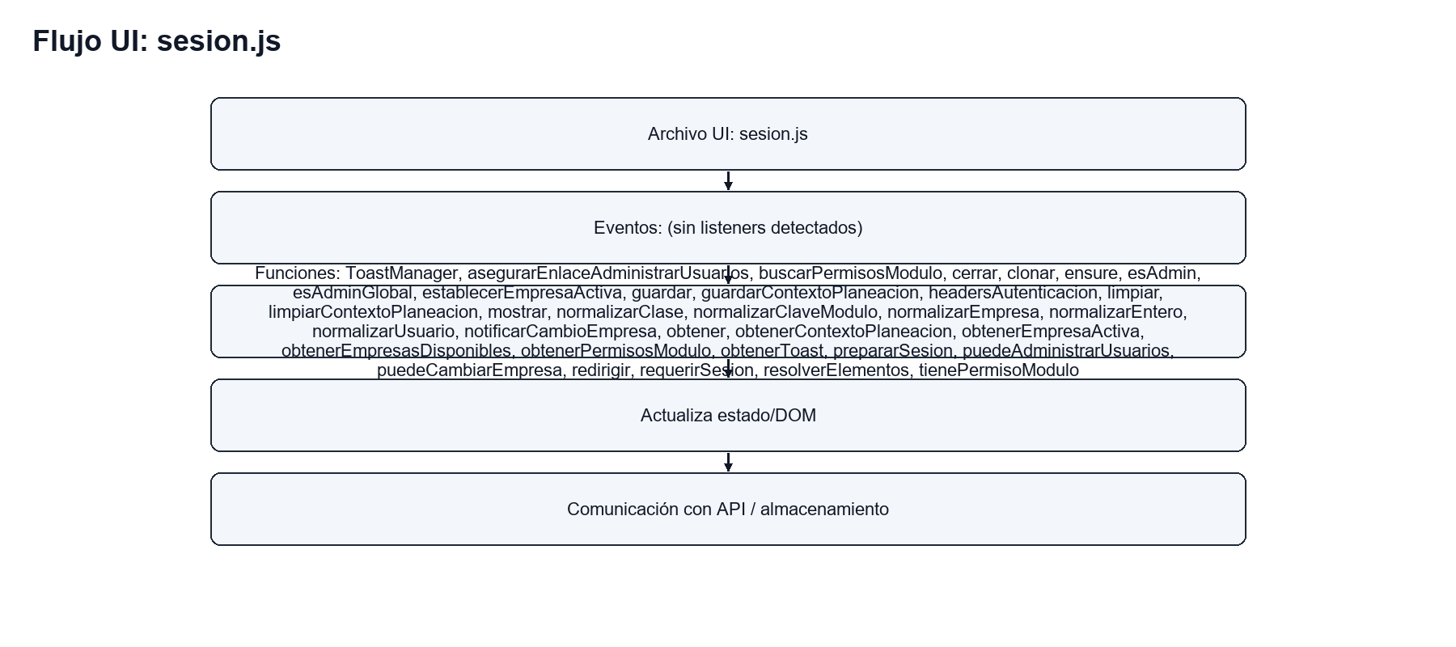
Ilustración 277: flow-ui-sesion js
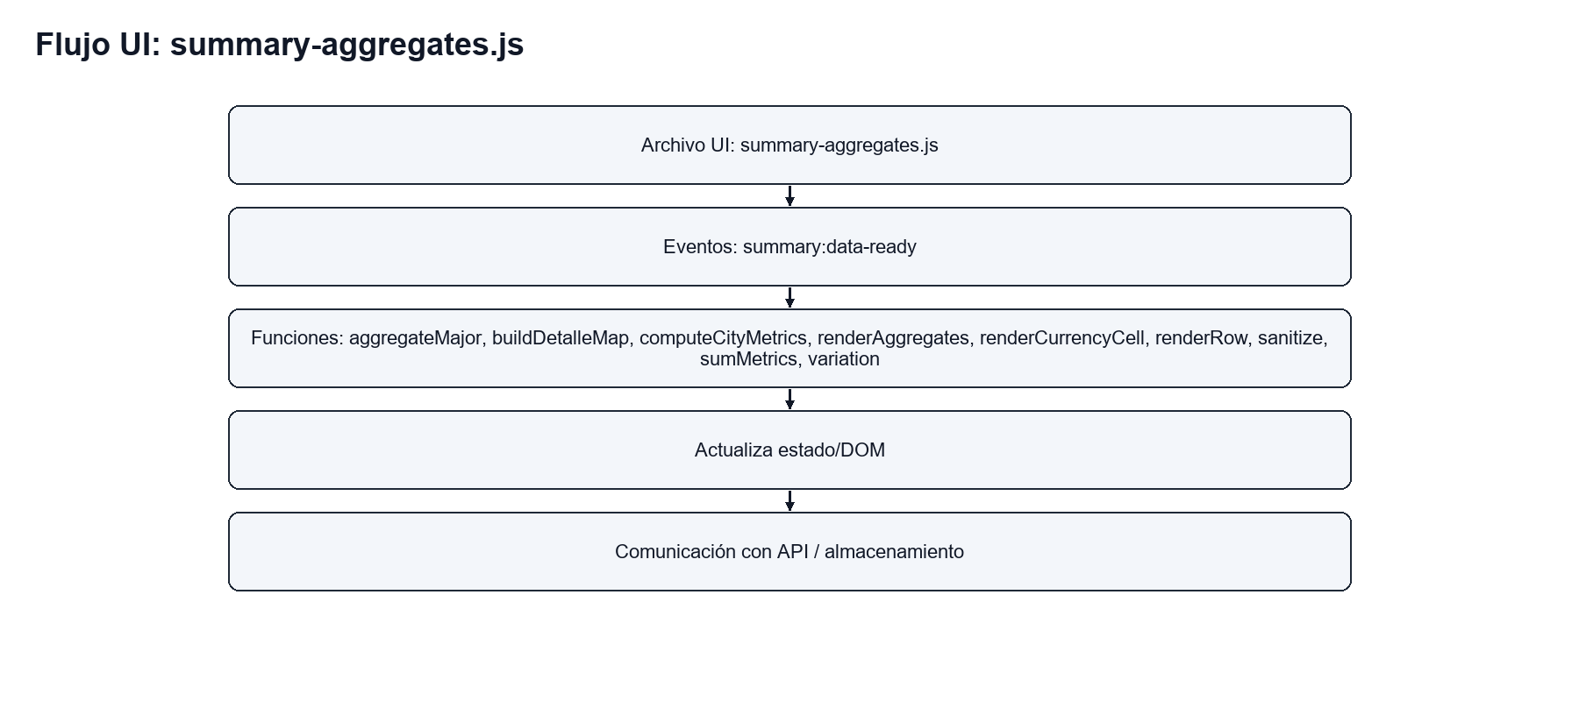
Ilustración 278: flow-ui-summary-aggregates js
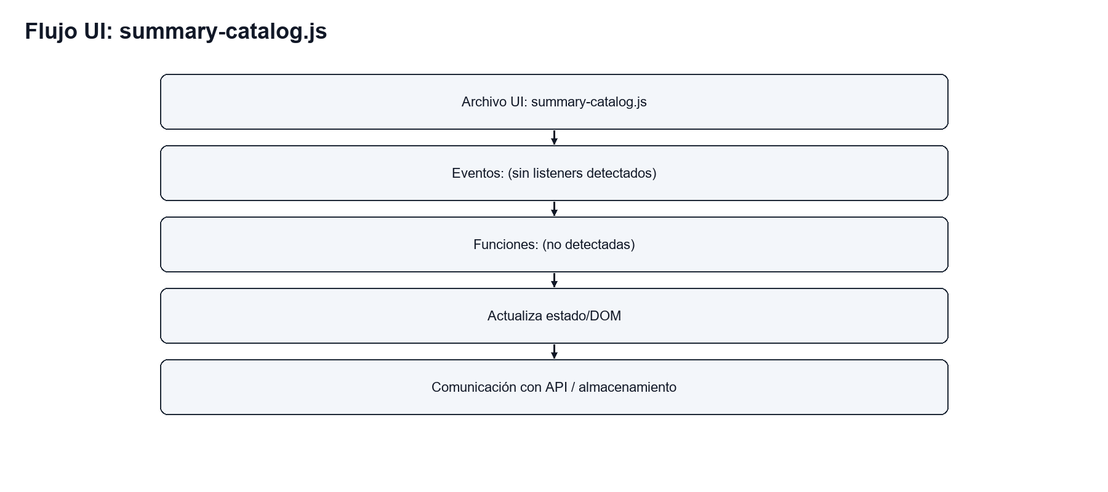
Ilustración 279: flow-ui-summary-catalog js
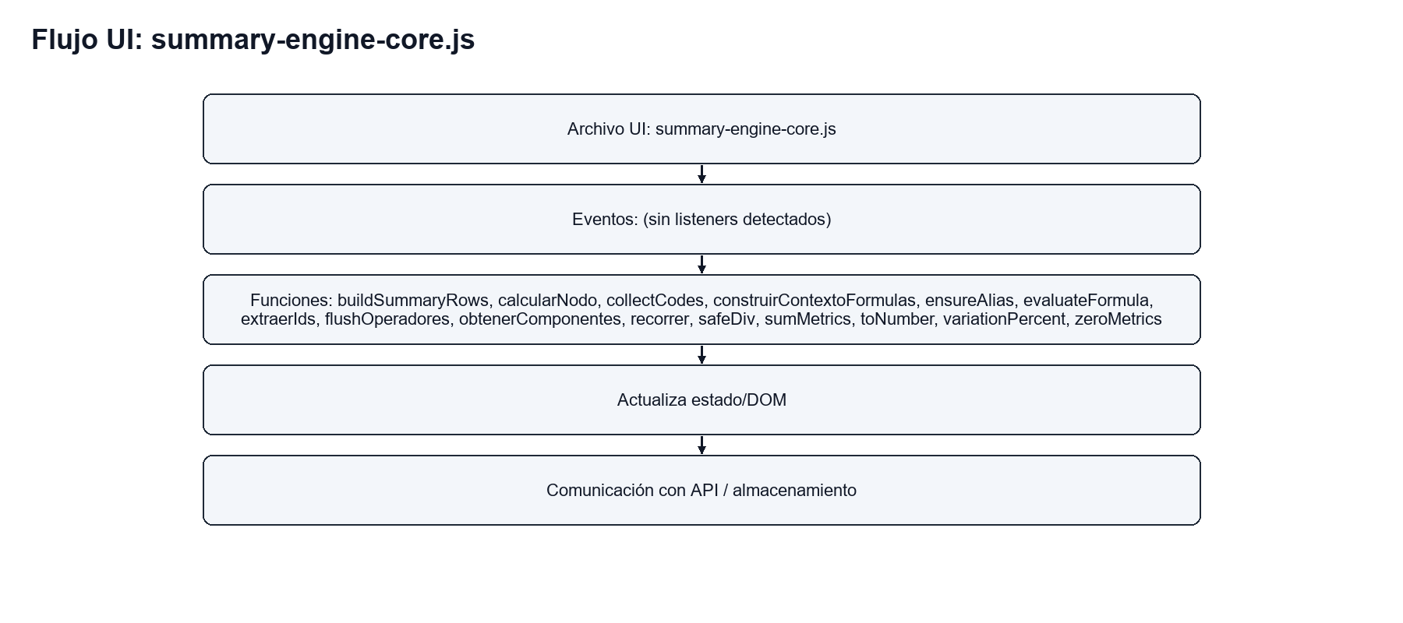
Ilustración 280: flow-ui-summary-engine-core js
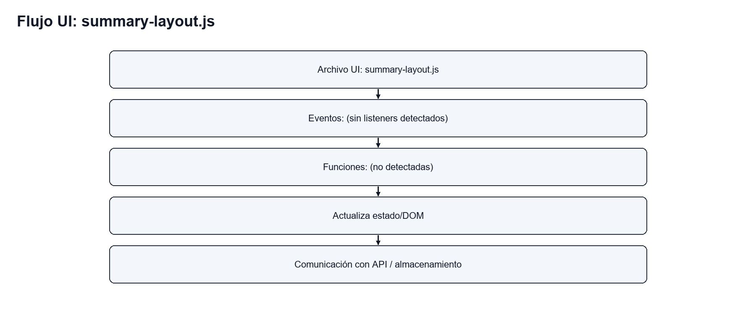
Ilustración 281: flow-ui-summary-layout js
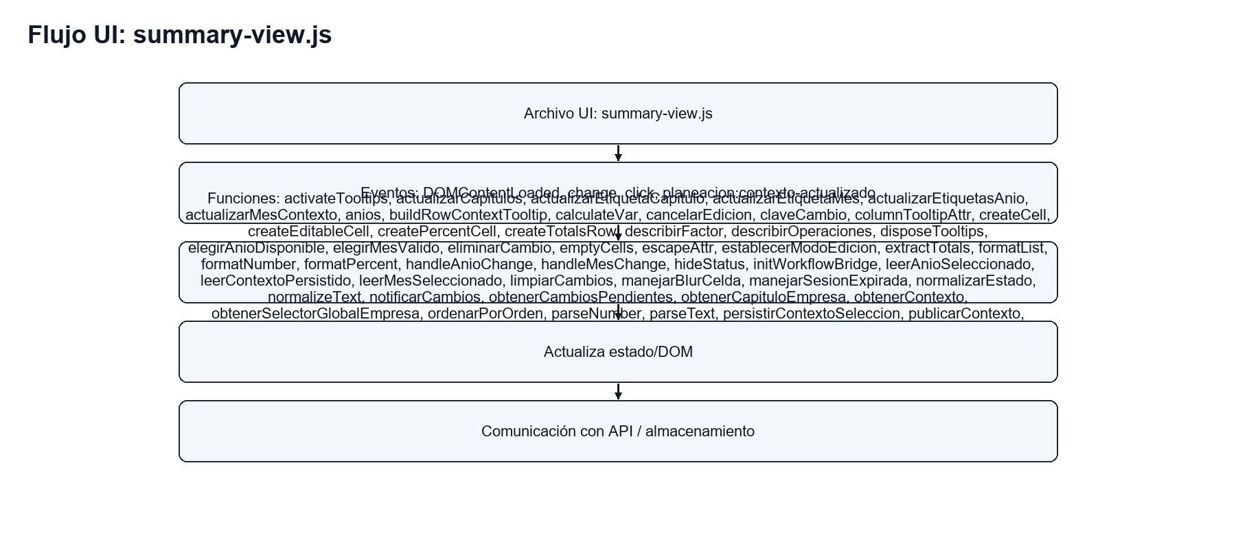
Ilustración 282: flow-ui-summary-view js
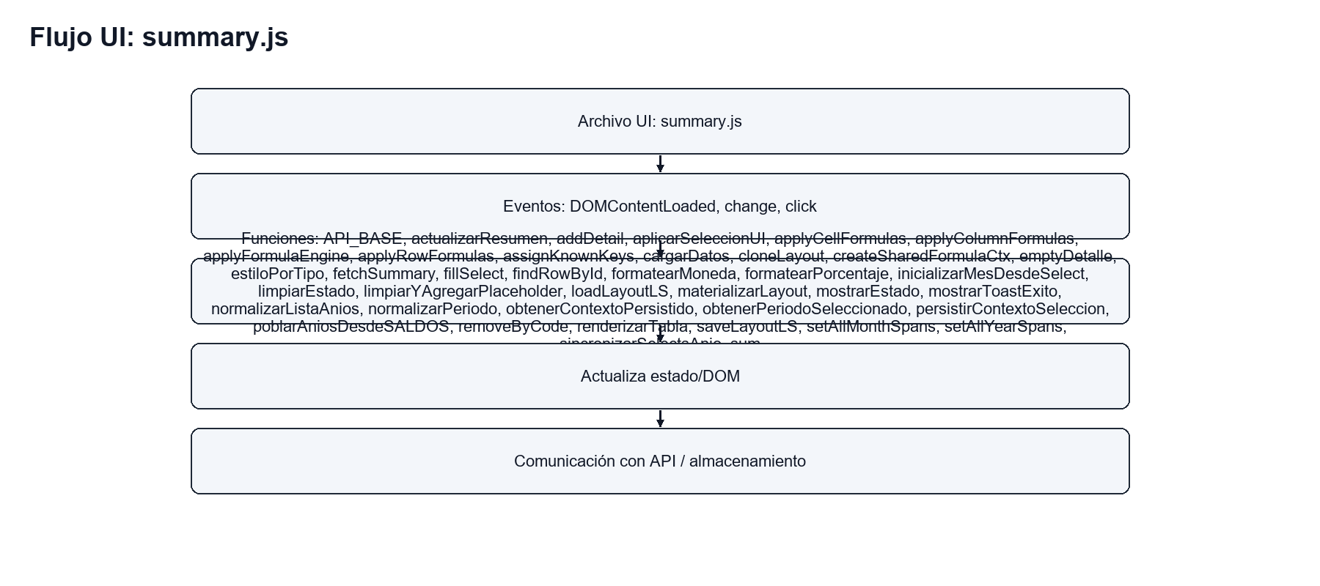
Ilustración 283: flow-ui-summary js
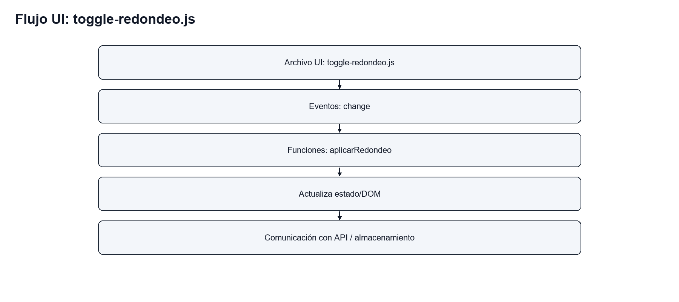
Ilustración 284: flow-ui-toggle-redondeo js
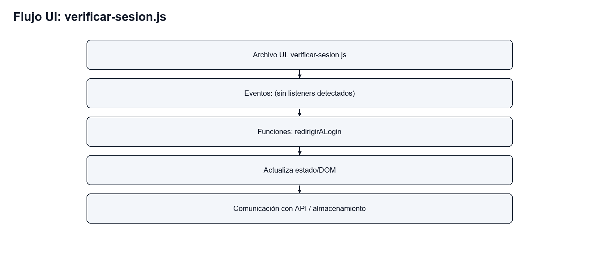
Ilustración 285: flow-ui-verificar-sesion js

X. Interfaces y vistas HTML
Catálogo de todas las pantallas HTML del sistema con su propósito y scripts principales.
Archivo | Pantalla | Propósito | JS principal
vistas/app.html | app | Shell principal de la aplicación (layout base y navegación) | vistas/js/react-app.js; vistas/js/sesion.js; vistas/js/verificar-sesion.js
vistas/Comités.html | Comités | Módulo Comités | vistas/js/modulo-generico.js; vistas/js/cuentas-modulo.js
vistas/Comunicación.html | Comunicación | Vista operativa del sistema | vistas/js/modulo-generico.js; vistas/js/cuentas-modulo.js
vistas/crear_usuario.html | crear_usuario | Alta de usuario | vistas/js/react-app.js
vistas/Dirección.html | Dirección | Vista operativa del sistema | vistas/js/modulo-generico.js; vistas/js/cuentas-modulo.js
vistas/Eventos.html | Eventos | Módulo Eventos | vistas/js/modulo-generico.js; vistas/js/cuentas-modulo.js
vistas/Finanzas.html | Finanzas | Módulo Finanzas | vistas/js/modulo-generico.js; vistas/js/cuentas-modulo.js
vistas/firebird-config.html | firebird-config | Configuración de conexiones Firebird | vistas/js/firebird-config.js
vistas/GastosGenerales.html | GastosGenerales | Módulo Gastos Generales | vistas/js/modulo-generico.js; vistas/js/cuentas-modulo.js
vistas/graficas-config.html | graficas-config | Configuración de dashboards/series | vistas/js/graficas-config.js
vistas/Graficas.html | Graficas | Dashboard de gráficas | vistas/js/graficas-resumen.js
vistas/Gtos_Corporativos.html | Gtos_Corporativos | Módulo Gastos Corporativos | vistas/js/modulo-generico.js; vistas/js/cuentas-modulo.js
vistas/login.html | login | Inicio de sesión | vistas/js/verificar-sesion.js
vistas/Membresía.html | Membresía | Vista operativa del sistema | vistas/js/modulo-generico.js; vistas/js/cuentas-modulo.js
vistas/Nomina.html | Nomina | Módulo Nómina | vistas/js/modulo-generico.js; vistas/js/cuentas-modulo.js
vistas/perfil.html | perfil | Perfil de usuario y preferencias | vistas/js/modulo-generico.js; vistas/js/cuentas-modulo.js
vistas/plantillas.html | plantillas | Gestor de plantillas/layout | vistas/js/plantillas.js; vistas/js/plantillas-reordenar.js
vistas/Presupuestos.html | Presupuestos | Módulo de presupuestos (planeación) | vistas/js/presupuesto-vista.js; vistas/js/planeacion-modulo-vista.js
vistas/reseed-operaciones.html | reseed-operaciones | Vista operativa del sistema | vistas/js/modulo-generico.js; vistas/js/cuentas-modulo.js
vistas/RESUMEN.html | RESUMEN | Resumen corporativo | vistas/js/resumen-view.js; vistas/js/summary-view.js
vistas/RH.html | RH | Módulo Recursos Humanos | vistas/js/modulo-generico.js; vistas/js/cuentas-modulo.js
vistas/Serv_Membresía.html | Serv_Membresía | Vista operativa del sistema | vistas/js/modulo-generico.js; vistas/js/cuentas-modulo.js
vistas/T&IC.html | T&IC | Módulo T&IC | vistas/js/modulo-generico.js; vistas/js/cuentas-modulo.js
vistas/usuarios.html | usuarios | Administración de usuarios y permisos | vistas/js/react-app.js
vistas/VPE.html | VPE | Módulo VPE | vistas/js/modulo-generico.js; vistas/js/cuentas-modulo.js

Y. Catálogo de consultas SQL
Listado de consultas SQL detectadas en el backend (SQLite y Firebird). El SQL se muestra en formato resumido para referencia rápida.

Y.1 Consultas SQLite
Archivo | Operación | Tablas | SQL (resumen)
src/db/nedb.js | SELECT | $ | SELECT * FROM ${tabla}
src/db/sqlite.js | SELECT | sqlite_master | SELECT name FROM sqlite_master WHERE type='table' AND name = ?
src/db/sqlite.js | SELECT | layout_cuentas | SELECT COUNT(*) as total FROM layout_cuentas
src/db/sqlite.js | SELECT | $ | SELECT * FROM ${tabla}
src/db/sqlite.js | INSERT | $ | INSERT INTO ${tabla} (${columnas.join( "," )}) VALUES (${placeholders})
src/db/sqlite.js | CREATE |  | CREATE TABLE IF NOT EXISTS usuarios ( id INTEGER PRIMARY KEY AUTOINCREMENT, usuario TEXT NOT NULL UNIQUE, nombres TEXT NOT NULL DEFAULT '', apellido_primero TEXT NOT NULL DEFAULT '', apellido_segundo TEXT NOT NULL DEFAUL
src/db/sqlite.js | DROP |  | DROP TABLE IF EXISTS layout_templates
src/db/sqlite.js | CREATE |  | CREATE TABLE IF NOT EXISTS permisos_modulo ( id INTEGER PRIMARY KEY AUTOINCREMENT, usuario_id INTEGER NOT NULL, empresa_id TEXT NOT NULL, modulo TEXT NOT NULL, puede_leer INTEGER NOT NULL DEFAULT 0, puede_cargar_guardar
src/db/sqlite.js | PRAGMA |  | PRAGMA table_info(permisos_modulo)
src/db/sqlite.js | ALTER |  | ALTER TABLE permisos_modulo ADD COLUMN puede_leer INTEGER NOT NULL DEFAULT 0
src/db/sqlite.js | CREATE |  | CREATE TABLE IF NOT EXISTS presupuestos_estado ( id INTEGER PRIMARY KEY AUTOINCREMENT, empresa_id TEXT NOT NULL, modulo TEXT NOT NULL, anio INTEGER NOT NULL, capitulo TEXT NOT NULL DEFAULT 'DEFAULT', estado TEXT NOT NULL
src/db/sqlite.js | PRAGMA |  | PRAGMA table_info(presupuestos_estado)
src/db/sqlite.js | ALTER |  | ALTER TABLE presupuestos_estado ADD COLUMN capitulo TEXT NOT NULL DEFAULT 'DEFAULT'
src/db/sqlite.js | CREATE |  | CREATE TABLE IF NOT EXISTS presupuestos_estado_historial ( id INTEGER PRIMARY KEY AUTOINCREMENT, empresa_id TEXT NOT NULL, modulo TEXT NOT NULL, anio INTEGER NOT NULL, capitulo TEXT NOT NULL DEFAULT 'DEFAULT', estado TEX
src/db/sqlite.js | PRAGMA |  | PRAGMA table_info(presupuestos_estado_historial)
src/db/sqlite.js | ALTER |  | ALTER TABLE presupuestos_estado_historial ADD COLUMN capitulo TEXT NOT NULL DEFAULT 'DEFAULT'
src/db/sqlite.js | CREATE |  | CREATE TABLE IF NOT EXISTS notificaciones ( id INTEGER PRIMARY KEY AUTOINCREMENT, usuario_id INTEGER NOT NULL, empresa_id TEXT, modulo TEXT, titulo TEXT NOT NULL, mensaje TEXT NOT NULL, tipo TEXT NOT NULL DEFAULT 'info',
src/db/sqlite.js | CREATE |  | CREATE TABLE IF NOT EXISTS comentarios_celdas ( id INTEGER PRIMARY KEY AUTOINCREMENT, empresa_id TEXT, modulo TEXT NOT NULL, celda_id TEXT NOT NULL, anio INTEGER, capitulo TEXT, texto TEXT NOT NULL, parent_id INTEGER, es
src/db/sqlite.js | CREATE |  | CREATE TABLE IF NOT EXISTS presupuestos_guardados ( id INTEGER PRIMARY KEY AUTOINCREMENT, empresa_id TEXT NOT NULL, modulo TEXT NOT NULL, anio INTEGER NOT NULL, datos TEXT NOT NULL, guardado_por INTEGER, guardado_en TEXT
src/db/sqlite.js | CREATE |  | CREATE TABLE IF NOT EXISTS PLAN_BORRADORES ( id INTEGER PRIMARY KEY AUTOINCREMENT, empresaId TEXT NOT NULL, anio INTEGER NOT NULL, modulo TEXT NOT NULL, capitulo TEXT NOT NULL DEFAULT 'DEFAULT', usuarioId TEXT NOT NULL,
src/db/sqlite.js | PRAGMA |  | PRAGMA table_info(PLAN_BORRADORES)
src/db/sqlite.js | ALTER |  | ALTER TABLE PLAN_BORRADORES ADD COLUMN capitulo TEXT NOT NULL DEFAULT 'DEFAULT'
src/db/sqlite.js | CREATE |  | CREATE TABLE IF NOT EXISTS PLAN_BORRADORES_HISTORIAL ( id INTEGER PRIMARY KEY AUTOINCREMENT, borradorId INTEGER, empresaId TEXT NOT NULL, modulo TEXT NOT NULL, capitulo TEXT NOT NULL DEFAULT 'DEFAULT', anio INTEGER NOT N
src/db/sqlite.js | PRAGMA |  | PRAGMA table_info(PLAN_BORRADORES_HISTORIAL)
src/db/sqlite.js | ALTER |  | ALTER TABLE PLAN_BORRADORES_HISTORIAL ADD COLUMN capitulo TEXT NOT NULL DEFAULT 'DEFAULT'
src/db/sqlite.js | CREATE |  | CREATE TABLE IF NOT EXISTS empresa_vistas ( id INTEGER PRIMARY KEY AUTOINCREMENT, empresa_id TEXT NOT NULL, vista TEXT NOT NULL, archivo TEXT NOT NULL, UNIQUE(empresa_id, vista) )
src/db/sqlite.js | CREATE |  | CREATE TABLE IF NOT EXISTS layout_cuentas ( id INTEGER PRIMARY KEY AUTOINCREMENT, empresa_id TEXT NOT NULL, modulo TEXT NOT NULL, anio INTEGER NOT NULL, cuenta TEXT NOT NULL, nombre TEXT NOT NULL, capitulo TEXT NOT NULL,
src/db/sqlite.js | CREATE |  | CREATE TABLE IF NOT EXISTS layout_operaciones ( id INTEGER PRIMARY KEY AUTOINCREMENT, empresa_id TEXT NOT NULL, modulo TEXT NOT NULL, anio INTEGER NOT NULL, capitulo TEXT NOT NULL, clase TEXT NOT NULL, operacion_etiqueta
src/db/sqlite.js | CREATE |  | CREATE TABLE IF NOT EXISTS layout_secciones ( id INTEGER PRIMARY KEY AUTOINCREMENT, empresa_id TEXT NOT NULL, modulo TEXT NOT NULL, anio INTEGER NOT NULL, capitulo TEXT NOT NULL, seccion_principal TEXT NOT NULL, seccion_
src/db/sqlite.js | CREATE |  | CREATE INDEX IF NOT EXISTS idx_layout_cuentas_lookup ON layout_cuentas(empresa_id, modulo, anio, capitulo)
src/db/sqlite.js | CREATE |  | CREATE INDEX IF NOT EXISTS idx_layout_operaciones_lookup ON layout_operaciones(empresa_id, modulo, anio, capitulo)
src/db/sqlite.js | CREATE |  | CREATE INDEX IF NOT EXISTS idx_layout_secciones_lookup ON layout_secciones(empresa_id, modulo, anio, capitulo)
src/db/sqlite.js | CREATE |  | CREATE INDEX IF NOT EXISTS idx_comentarios_celda_lookup ON comentarios_celdas(empresa_id, modulo, anio, celda_id, estado, creado_en)
src/db/sqlite.js | PRAGMA |  | PRAGMA index_info("${uniqueIndex.name}")
src/db/sqlite.js | ALTER | layout_cuentas, layout_cuentas_old | BEGIN; ALTER TABLE layout_cuentas RENAME TO layout_cuentas_old; CREATE TABLE layout_cuentas ( id INTEGER PRIMARY KEY AUTOINCREMENT, empresa_id TEXT NOT NULL, modulo TEXT NOT NULL, anio INTEGER NOT NULL, cuenta TEXT NOT N
src/db/sqlite.js | CREATE |  | CREATE TABLE IF NOT EXISTS permisos_edicion_capitulo ( id INTEGER PRIMARY KEY AUTOINCREMENT, usuario_id INTEGER NOT NULL, capitulo TEXT NOT NULL, puede_editar INTEGER NOT NULL DEFAULT 1, UNIQUE(usuario_id, capitulo), FOR
src/db/sqlite.js | CREATE |  | CREATE TABLE IF NOT EXISTS layout_bitacora ( id INTEGER PRIMARY KEY AUTOINCREMENT, empresa_id TEXT NOT NULL, modulo TEXT NOT NULL, anio INTEGER NOT NULL, capitulo TEXT NOT NULL, usuario_id INTEGER, accion TEXT NOT NULL,
src/db/sqlite.js | CREATE |  | CREATE INDEX IF NOT EXISTS idx_layout_bitacora_lookup ON layout_bitacora(empresa_id, modulo, anio, capitulo)
src/db/sqlite.js | CREATE |  | CREATE TABLE IF NOT EXISTS graficas_config ( id INTEGER PRIMARY KEY AUTOINCREMENT, empresa_id TEXT NOT NULL, config_json TEXT NOT NULL, updated_at TEXT NOT NULL DEFAULT CURRENT_TIMESTAMP, UNIQUE(empresa_id) )
src/db/sqlite.js | INSERT | usuarios | INSERT OR IGNORE INTO usuarios ( usuario, nombres, apellido_primero, apellido_segundo, apellidos, correo, contrasena, es_admin_global, puede_agregar, puede_modificar, puede_eliminar ) VALUES (?, ?, ?, ?, ?, ?, ?, ?, ?, ?
src/db/sqlite.js | INSERT | permisos_modulo | INSERT OR IGNORE INTO permisos_modulo ( usuario_id, empresa_id, modulo, puede_leer, puede_cargar_guardar, puede_revisar, puede_aprobar ) VALUES (?, ?, ?, ?, ?, ?, ?)
src/db/sqlite.js | UPDATE | usuarios | UPDATE usuarios SET nombres = ?, apellido_primero = ?, apellido_segundo = ?, apellidos = ?, correo = ?, es_admin_global = CASE WHEN ? = 1 THEN 1 ELSE es_admin_global END, puede_agregar = ?, puede_modificar = ?, puede_eli
src/db/sqlite.js | INSERT | permisos_modulo | INSERT OR IGNORE INTO permisos_modulo ( usuario_id, empresa_id, modulo, puede_leer, puede_cargar_guardar, puede_revisar, puede_aprobar ) VALUES (?, ?, ?, 1, 1, 1, 1)
src/db/sqlite.js | DELETE | permisos_modulo | DELETE FROM permisos_modulo WHERE usuario_id = ? AND modulo = ?
src/db/sqlite.js | DELETE | empresa_vistas | DELETE FROM empresa_vistas
src/db/sqlite.js | INSERT | empresa_vistas | INSERT OR IGNORE INTO empresa_vistas (empresa_id, vista, archivo) VALUES (?, ?, ?)
src/db/sqlite.js | UPDATE | usuarios | UPDATE usuarios SET apellido_primero = CASE WHEN apellido_primero = '' THEN apellidos ELSE apellido_primero END, apellidos = TRIM( CASE WHEN apellido_primero <> '' AND apellido_segundo <> '' THEN apellido_primero || ' '
src/db/sqlite.js | UPDATE | usuarios | UPDATE usuarios SET contrasena = ? WHERE id = ?
src/db/sqlite.js | INSERT | usuarios | INSERT INTO usuarios ( usuario, nombres, apellido_primero, apellido_segundo, apellidos, correo, contrasena, es_admin_global, puede_agregar, puede_modificar, puede_eliminar ) VALUES (?, 'Administrador', 'Global', '', 'Glo
src/db/sqlite.js | INSERT | permisos_edicion_capitulo | INSERT OR IGNORE INTO permisos_edicion_capitulo ( usuario_id, capitulo, puede_editar ) VALUES (?, ?, 1)
src/db/sqlite.js | INSERT | presupuestos_guardados | INSERT INTO presupuestos_guardados ( empresa_id, modulo, anio, datos, guardado_por ) VALUES (?, ?, ?, ?, ?)
src/db/sqlite.js | UPDATE | usuarios | UPDATE usuarios SET es_admin_global = 1, puede_agregar = 1, puede_modificar = 1, puede_eliminar = 1 WHERE UPPER(usuario) = ?
src/db/sqlite.js | SELECT | usuarios | SELECT id, usuario FROM usuarios WHERE es_admin_global = 1
src/db/sqlite.js | PRAGMA |  | PRAGMA table_info(layout_cuentas)
src/db/sqlite.js | ALTER |  | ALTER TABLE layout_cuentas ADD COLUMN visible INTEGER DEFAULT 1
src/db/sqlite.js | ALTER |  | ALTER TABLE layout_cuentas ADD COLUMN orden_presentacion INTEGER
src/db/sqlite.js | ALTER |  | ALTER TABLE layout_cuentas ADD COLUMN operacion_factor REAL DEFAULT 1
src/db/sqlite.js | PRAGMA |  | PRAGMA index_list(layout_cuentas)
src/db/sqlite.js | PRAGMA |  | PRAGMA table_info(layout_operaciones)
src/db/sqlite.js | ALTER |  | ALTER TABLE layout_operaciones ADD COLUMN visible INTEGER DEFAULT 1
src/db/sqlite.js | ALTER |  | ALTER TABLE layout_operaciones ADD COLUMN orden_presentacion INTEGER
src/db/sqlite.js | ALTER |  | ALTER TABLE layout_operaciones ADD COLUMN formula_json TEXT
src/db/sqlite.js | ALTER |  | ALTER TABLE layout_operaciones ADD COLUMN operacion_etiqueta TEXT
src/db/sqlite.js | SELECT | usuarios | SELECT id FROM usuarios WHERE usuario = ?
src/db/sqlite.js | SELECT | usuarios | SELECT id, usuario FROM usuarios
src/db/sqlite.js | PRAGMA |  | PRAGMA table_info(usuarios)
src/db/sqlite.js | ALTER |  | ALTER TABLE usuarios ADD COLUMN apellido_primero TEXT NOT NULL DEFAULT ''
src/db/sqlite.js | ALTER |  | ALTER TABLE usuarios ADD COLUMN apellido_segundo TEXT NOT NULL DEFAULT ''
src/db/sqlite.js | ALTER |  | ALTER TABLE usuarios ADD COLUMN apellidos TEXT NOT NULL DEFAULT ''
src/db/sqlite.js | SELECT | sqlite_master | local (Modo Portable / Desarrollo) // Se busca en la raíz del proyecto (desde src/db/ -> ../../datos) const rutaLocal = path.resolve(__dirname, "../../datos"); if (fs.existsSync(rutaLocal)) { rutaCache = rutaLocal; retur
src/db/sqlite.js | SELECT | $, layout_cuentas | AND name = ?`) .get(tabla); return !!row; } catch (_) { return false; } }; const copiarLayoutsDesdeSemillaSiFaltan = () => { if (!db) { return; } let layoutActual = 0; try { const row = db .prepare(`SELECT COUNT(*) as to
src/db/sqlite.js | DROP |  | , contrasena TEXT NOT NULL, es_admin_global INTEGER NOT NULL DEFAULT 0, puede_agregar INTEGER NOT NULL DEFAULT 0, puede_modificar INTEGER NOT NULL DEFAULT 0, puede_eliminar INTEGER NOT NULL DEFAULT 0, creado_en TEXT DEFA
src/db/sqlite.js | DELETE |  | , actualizado_por INTEGER, actualizado_en TEXT NOT NULL DEFAULT CURRENT_TIMESTAMP, UNIQUE(empresa_id, modulo, anio, capitulo), FOREIGN KEY(actualizado_por) REFERENCES usuarios(id) ON DELETE SET NULL ) ` ).run(); // Agreg
src/db/sqlite.js | CREATE |  | ` ).run(); console.log("✅ Columna capitulo agregada a presupuestos_estado"); } db.prepare( ` CREATE TABLE IF NOT EXISTS presupuestos_estado_historial ( id INTEGER PRIMARY KEY AUTOINCREMENT, empresa_id TEXT NOT NULL, modu
src/db/sqlite.js | DELETE |  | , estado TEXT NOT NULL, usuario_id INTEGER, registrado_en TEXT NOT NULL DEFAULT CURRENT_TIMESTAMP, FOREIGN KEY(usuario_id) REFERENCES usuarios(id) ON DELETE SET NULL ) ` ).run(); // Agregar columna capitulo si no existe
src/db/sqlite.js | CREATE |  | ` ).run(); console.log("✅ Columna capitulo agregada a presupuestos_estado_historial"); } db.prepare( ` CREATE TABLE IF NOT EXISTS notificaciones ( id INTEGER PRIMARY KEY AUTOINCREMENT, usuario_id INTEGER NOT NULL, empres
src/db/sqlite.js | DELETE |  | , creada_en TEXT NOT NULL DEFAULT CURRENT_TIMESTAMP, leida_en TEXT, FOREIGN KEY(usuario_id) REFERENCES usuarios(id) ON DELETE CASCADE ) ` ).run(); db.prepare( ` CREATE TABLE IF NOT EXISTS comentarios_celdas ( id INTEGER
src/db/sqlite.js | DELETE |  | , creado_por INTEGER NOT NULL, creado_en TEXT NOT NULL DEFAULT CURRENT_TIMESTAMP, FOREIGN KEY(parent_id) REFERENCES comentarios_celdas(id) ON DELETE CASCADE, FOREIGN KEY(creado_por) REFERENCES usuarios(id) ON DELETE CASC
src/db/sqlite.js | PRAGMA |  | , fechaCreacion TEXT NOT NULL DEFAULT CURRENT_TIMESTAMP, fechaEnvio TEXT, comentarios TEXT, UNIQUE(empresaId, modulo, anio, capitulo) ) ` ).run(); // Agregar columna capitulo si no existe (migración) const infoBorradores
src/db/sqlite.js | CREATE |  | ` ).run(); console.log("✅ Columna capitulo agregada a PLAN_BORRADORES"); } db.prepare( ` CREATE TABLE IF NOT EXISTS PLAN_BORRADORES_HISTORIAL ( id INTEGER PRIMARY KEY AUTOINCREMENT, borradorId INTEGER, empresaId TEXT NOT
src/db/sqlite.js | PRAGMA |  | , anio INTEGER NOT NULL, estado TEXT NOT NULL, accion TEXT NOT NULL, descripcion TEXT, comentarios TEXT, usuarioId TEXT, registradoEn TEXT NOT NULL DEFAULT CURRENT_TIMESTAMP ) ` ).run(); // Agregar columna capitulo si no
src/db/sqlite.js | CREATE |  | ` ).run(); console.log("✅ Columna capitulo agregada a PLAN_BORRADORES_HISTORIAL"); } db.prepare( ` CREATE TABLE IF NOT EXISTS empresa_vistas ( id INTEGER PRIMARY KEY AUTOINCREMENT, empresa_id TEXT NOT NULL, vista TEXT NO
src/db/sqlite.js | ALTER |  | agregada a layout_cuentas"); } if (!columnasCuentas.includes("orden_presentacion")) { db.prepare( "ALTER TABLE layout_cuentas ADD COLUMN orden_presentacion INTEGER" ).run(); console.log("✅ Columna
src/db/sqlite.js | ALTER |  | agregada a layout_cuentas"); } if (!columnasCuentas.includes("operacion_factor")) { db.prepare( "ALTER TABLE layout_cuentas ADD COLUMN operacion_factor REAL DEFAULT 1" ).run(); console.log("✅ Columna
src/db/sqlite.js | PRAGMA | layout_cuentas, layout_cuentas_old | agregada a layout_cuentas"); } // Migración: permitir cuentas duplicadas en un mismo layout try { const indices = db.prepare("PRAGMA index_list(layout_cuentas)").all(); const uniqueIndex = indices.find((idx) => idx.uniqu
src/db/sqlite.js | ALTER |  | agregada a layout_operaciones"); } if (!columnasOperaciones.includes("orden_presentacion")) { db.prepare( "ALTER TABLE layout_operaciones ADD COLUMN orden_presentacion INTEGER" ).run(); console.log("✅ Columna
src/db/sqlite.js | ALTER |  | agregada a layout_operaciones"); } if (!columnasOperaciones.includes("formula_json")) { db.prepare( "ALTER TABLE layout_operaciones ADD COLUMN formula_json TEXT" ).run(); console.log("✅ Columna
src/db/sqlite.js | ALTER |  | agregada a layout_operaciones"); } if (!columnasOperaciones.includes("operacion_etiqueta")) { db.prepare( "ALTER TABLE layout_operaciones ADD COLUMN operacion_etiqueta TEXT" ).run(); console.log("✅ Columna
src/middleware/auth.js | SELECT | usuarios | SELECT id, usuario, nombres, apellido_primero, apellido_segundo, apellidos, correo, es_admin_global, puede_agregar, puede_modificar, puede_eliminar FROM usuarios WHERE id = ?
src/middleware/auth.js | SELECT | permisos_modulo | SELECT empresa_id, modulo, puede_leer, puede_cargar_guardar, puede_revisar, puede_aprobar FROM permisos_modulo WHERE usuario_id = ?
src/routes/borradores.js | INSERT | SET, presupuestos_estado | INSERT INTO presupuestos_estado (empresa_id, modulo, anio, capitulo, estado, actualizado_por, actualizado_en) VALUES (?, ?, ?, ?, 'sin-cargar', ?, CURRENT_TIMESTAMP) ON CONFLICT(empresa_id, modulo, anio, capitulo) DO UPD
src/routes/graficas-config.js | INSERT | SET, graficas_config | INSERT INTO graficas_config (empresa_id, config_json, updated_at) VALUES (?, ?, CURRENT_TIMESTAMP) ON CONFLICT(empresa_id) DO UPDATE SET config_json = excluded.config_json, updated_at = CURRENT_TIMESTAMP
src/routes/graficas-config.js | SELECT | graficas_config | SELECT config_json FROM graficas_config WHERE empresa_id = ?
src/routes/graficas-config.js | DELETE | graficas_config | DELETE FROM graficas_config WHERE empresa_id = ?
src/routes/layoutRoutes.js | SELECT | layout_bitacora, usuarios | SELECT b.*, u.usuario as nombre_usuario FROM layout_bitacora b LEFT JOIN usuarios u ON b.usuario_id = u.id WHERE b.empresa_id = ? AND b.modulo = ? AND b.anio = ? AND b.capitulo = ? ORDER BY b.fecha DESC LIMIT 100
src/routes/layoutRoutes.js | INSERT | layout_bitacora | INSERT INTO layout_bitacora (empresa_id, modulo, anio, capitulo, usuario_id, accion, detalles) VALUES (?, ?, ?, ?, ?, ?, ?)
src/routes/layoutRoutes.js | INSERT | SET, permisos_edicion_capitulo | INSERT INTO permisos_edicion_capitulo (usuario_id, capitulo, puede_editar) VALUES (?, ?, ?) ON CONFLICT(usuario_id, capitulo) DO UPDATE SET puede_editar = excluded.puede_editar
src/routes/layoutRoutes.js | SELECT | layout_cuentas | SELECT capitulo as CAPITULO, seccion_principal as "SECCIÓN Principal", seccion_secundaria as "SECCION Secundaria", cuenta as CUENTA, nombre as NOMBRE, orden FROM layout_cuentas WHERE empresa_id = ? AND modulo = ? AND ani
src/routes/layoutRoutes.js | SELECT | layout_operaciones | SELECT capitulo as CAPITULO, clase as OperacionId, operacion_etiqueta, clase as Clase, seccion as SECCION, operacion_tipo, operacion_label, signo, orden FROM layout_operaciones WHERE empresa_id = ? AND modulo = ? AND ani
src/routes/layoutRoutes.js | SELECT | permisos_edicion_capitulo | SELECT puede_editar FROM permisos_edicion_capitulo WHERE usuario_id = ? AND capitulo = ?
src/routes/layoutRoutes.js | SELECT | usuarios | SELECT id, usuario, nombres FROM usuarios WHERE es_admin_global = 0
src/routes/layoutRoutes.js | SELECT | permisos_edicion_capitulo | SELECT * FROM permisos_edicion_capitulo
src/routes/perfil.js | SELECT | permisos_modulo | SELECT empresa_id, modulo, puede_leer, puede_cargar_guardar, puede_revisar, puede_aprobar FROM permisos_modulo WHERE usuario_id = ?
src/routes/perfil.js | SELECT | usuarios | SELECT id, usuario, nombres, apellido_primero, apellido_segundo, apellidos, correo, es_admin_global, puede_agregar, puede_modificar, puede_eliminar FROM usuarios WHERE id = ?
src/routes/perfil.js | SELECT | usuarios | SELECT contrasena FROM usuarios WHERE id = ?
src/routes/perfil.js | UPDATE | usuarios | UPDATE usuarios SET contrasena = ? WHERE id = ?
src/routes/usuarios.js | SELECT | permisos_modulo | SELECT empresa_id, modulo, puede_leer, puede_cargar_guardar, puede_revisar, puede_aprobar FROM permisos_modulo WHERE usuario_id = ?
src/routes/usuarios.js | INSERT | permisos_modulo | INSERT INTO permisos_modulo ( usuario_id, empresa_id, modulo, puede_leer, puede_cargar_guardar, puede_revisar, puede_aprobar ) VALUES (?, ?, ?, ?, ?, ?, ?)
src/routes/usuarios.js | INSERT | permisos_modulo | INSERT OR IGNORE INTO permisos_modulo ( usuario_id, empresa_id, modulo, puede_leer, puede_cargar_guardar, puede_revisar, puede_aprobar ) VALUES (?, ?, ?, 1, 1, 1, 1)
src/routes/usuarios.js | INSERT | permisos_edicion_capitulo | INSERT OR IGNORE INTO permisos_edicion_capitulo ( usuario_id, capitulo, puede_editar ) VALUES (?, ?, 1)
src/routes/usuarios.js | SELECT | usuarios | SELECT id, usuario, nombres, apellido_primero, apellido_segundo, apellidos, correo, es_admin_global, puede_agregar, puede_modificar, puede_eliminar FROM usuarios ORDER BY usuario ASC
src/routes/usuarios.js | SELECT | usuarios | SELECT id, usuario, nombres, apellido_primero, apellido_segundo, apellidos, correo, es_admin_global, puede_agregar, puede_modificar, puede_eliminar FROM usuarios WHERE id = ?
src/routes/usuarios.js | INSERT | usuarios | INSERT INTO usuarios ( usuario, nombres, apellido_primero, apellido_segundo, apellidos, correo, contrasena, es_admin_global, puede_agregar, puede_modificar, puede_eliminar ) VALUES (?, ?, ?, ?, ?, ?, ?, ?, ?, ?, ?)
src/routes/usuarios.js | UPDATE | usuarios | UPDATE usuarios SET usuario = ?, nombres = ?, apellido_primero = ?, apellido_segundo = ?, apellidos = ?, correo = ?, es_admin_global = ?, puede_agregar = ?, puede_modificar = ?, puede_eliminar = ? WHERE id = ?
src/routes/usuarios.js | DELETE | permisos_modulo | DELETE FROM permisos_modulo WHERE usuario_id = ?
src/routes/usuarios.js | SELECT | usuarios | SELECT usuario FROM usuarios WHERE id = ?
src/routes/usuarios.js | SELECT | usuarios | SELECT id FROM usuarios WHERE usuario = ?
src/routes/usuarios.js | SELECT | usuarios | SELECT * FROM usuarios WHERE id = ?
src/routes/usuarios.js | UPDATE | usuarios | UPDATE usuarios SET contrasena = ? WHERE id = ?
src/routes/usuarios.js | SELECT | usuarios | SELECT usuario, es_admin_global FROM usuarios WHERE id = ?
src/routes/usuarios.js | DELETE | usuarios | DELETE FROM usuarios WHERE id = ?
src/routes/usuarios.js | SELECT | usuarios | SELECT id FROM usuarios WHERE id = ?
src/services/comentariosService.js | SELECT | permisos_modulo, usuarios | SELECT DISTINCT u.id, u.usuario, u.nombres, u.apellido_primero, u.apellido_segundo FROM permisos_modulo pm INNER JOIN usuarios u ON u.id = pm.usuario_id WHERE pm.empresa_id = ? AND pm.modulo = ? AND (pm.puede_leer = 1 OR
src/services/comentariosService.js | SELECT | comentarios_celdas, usuarios | SELECT c.id, c.empresa_id AS empresaId, c.modulo, c.celda_id AS celdaId, c.anio, c.capitulo, c.texto, c.parent_id AS parentId, c.estado, c.creado_por, c.creado_en, u.usuario, u.nombres, u.apellido_primero, u.apellido_seg
src/services/comentariosService.js | SELECT | comentarios_celdas, usuarios | SELECT c.id, c.empresa_id AS empresaId, c.modulo, c.celda_id AS celdaId, c.anio, c.capitulo, c.texto, c.parent_id AS parentId, c.estado, c.creado_por, c.creado_en, u.usuario, u.nombres, u.apellido_primero, u.apellido_seg
src/services/comentariosService.js | SELECT | comentarios_celdas, usuarios | SELECT c.*, u.usuario, u.nombres, u.apellido_primero, u.apellido_segundo FROM comentarios_celdas c INNER JOIN usuarios u ON u.id = c.creado_por WHERE c.id = ?
src/services/comentariosService.js | INSERT | comentarios_celdas | INSERT INTO comentarios_celdas (empresa_id, modulo, celda_id, anio, capitulo, texto, parent_id, estado, creado_por) VALUES (?, ?, ?, ?, ?, ?, ?, ?, ?)
src/services/comentariosService.js | UPDATE | comentarios_celdas | UPDATE comentarios_celdas SET estado = ? WHERE id = ?
src/services/layoutSeeder.js | DELETE | layout_cuentas | DELETE FROM layout_cuentas WHERE empresa_id = ? AND modulo = ? AND anio = ?
src/services/layoutSeeder.js | DELETE | layout_operaciones | DELETE FROM layout_operaciones WHERE empresa_id = ? AND modulo = ? AND anio = ?
src/services/layoutSeeder.js | DELETE | layout_secciones | DELETE FROM layout_secciones WHERE empresa_id = ? AND modulo = ? AND anio = ?
src/services/layoutSeeder.js | DELETE | layout_cuentas | DELETE FROM layout_cuentas WHERE empresa_id = ? AND modulo = ? AND anio = ? AND capitulo = ?
src/services/layoutSeeder.js | DELETE | layout_operaciones | DELETE FROM layout_operaciones WHERE empresa_id = ? AND modulo = ? AND anio = ? AND capitulo = ?
src/services/layoutSeeder.js | DELETE | layout_secciones | DELETE FROM layout_secciones WHERE empresa_id = ? AND modulo = ? AND anio = ? AND capitulo = ?
src/services/layoutSeeder.js | INSERT | layout_cuentas | INSERT OR REPLACE INTO layout_cuentas ( empresa_id, modulo, anio, cuenta, nombre, capitulo, seccion_principal, seccion_secundaria, orden, creado_en, actualizado_en ) VALUES (?, ?, ?, ?, ?, ?, ?, ?, ?, CURRENT_TIMESTAMP,
src/services/layoutSeeder.js | INSERT | layout_operaciones | INSERT OR IGNORE INTO layout_operaciones ( empresa_id, modulo, anio, capitulo, clase, operacion_etiqueta, seccion, operacion_tipo, operacion_label, signo, orden, creado_en, actualizado_en ) VALUES (?, ?, ?, ?, ?, ?, ?, ?
src/services/layoutSeeder.js | INSERT | layout_secciones | INSERT OR REPLACE INTO layout_secciones ( empresa_id, modulo, anio, capitulo, seccion_principal, seccion_secundaria, tipo, orden, creado_en, actualizado_en ) VALUES (?, ?, ?, ?, ?, ?, ?, ?, CURRENT_TIMESTAMP, CURRENT_TIM
src/services/layoutSeeder.js | SELECT | layout_cuentas | SELECT COUNT(*) as total FROM layout_cuentas WHERE empresa_id = ? AND modulo = ? AND anio = ?
src/services/layoutSeeder.js | SELECT | layout_operaciones | SELECT COUNT(*) as total FROM layout_operaciones WHERE empresa_id = ? AND modulo = ? AND anio = ?
src/services/layoutSeeder.js | SELECT | layout_cuentas | SELECT COUNT(*) as total FROM layout_cuentas
src/services/layoutService.js | SELECT | layout_cuentas | SELECT COUNT(*) as total FROM layout_cuentas WHERE empresa_id = ? AND modulo = ? AND anio = ? LIMIT 1
src/services/layoutService.js | SELECT | layout_cuentas | SELECT COUNT(*) as total FROM layout_cuentas WHERE empresa_id = ? AND modulo = ? AND anio = ? AND capitulo = ? LIMIT 1
src/services/layoutService.js | SELECT | layout_cuentas | SELECT MAX(anio) as anio FROM layout_cuentas WHERE empresa_id = ? AND modulo = ? AND anio <= ?
src/services/layoutService.js | SELECT | layout_cuentas | SELECT MIN(anio) as anio FROM layout_cuentas WHERE empresa_id = ? AND modulo = ? AND anio > ?
src/services/layoutService.js | SELECT | layout_cuentas | SELECT MIN(anio) as anio FROM layout_cuentas WHERE empresa_id = ? AND modulo = ?
src/services/layoutService.js | DELETE | layout_cuentas | DELETE FROM layout_cuentas WHERE empresa_id = ? AND modulo = ? AND anio = ? AND capitulo = ?
src/services/layoutService.js | DELETE | layout_operaciones | DELETE FROM layout_operaciones WHERE empresa_id = ? AND modulo = ? AND anio = ? AND capitulo = ?
src/services/layoutService.js | DELETE | layout_secciones | DELETE FROM layout_secciones WHERE empresa_id = ? AND modulo = ? AND anio = ? AND capitulo = ?
src/services/layoutService.js | SELECT | layout_cuentas | SELECT cuenta AS CUENTA, nombre AS NOMBRE, capitulo AS CAPITULO, seccion_principal AS "SECCIàN Principal", seccion_secundaria AS "SECCION Secundaria", operacion_factor, orden, orden_presentacion, visible FROM layout_cuen
src/services/layoutService.js | SELECT | layout_secciones | SELECT seccion_principal as seccion_principal, seccion_secundaria as seccion_secundaria, tipo, orden FROM layout_secciones WHERE empresa_id = ? AND modulo = ? AND anio = ? AND capitulo = ? ORDER BY orden ASC, seccion_pri
src/services/layoutService.js | SELECT | layout_operaciones | SELECT capitulo AS CAPITULO, clase AS OperacionId, operacion_etiqueta, seccion AS SECCION, operacion_tipo, operacion_label, signo, orden, orden_presentacion, visible, formula_json FROM layout_operaciones WHERE empresa_id
src/services/layoutService.js | SELECT | layout_cuentas | SELECT DISTINCT capitulo FROM layout_cuentas WHERE empresa_id = ? AND modulo = ? AND anio = ? ORDER BY capitulo ASC
src/services/layoutService.js | SELECT | layout_cuentas | SELECT DISTINCT anio FROM layout_cuentas WHERE empresa_id = ? AND modulo = ? ORDER BY anio DESC
src/services/layoutService.js | INSERT | layout_cuentas | INSERT OR REPLACE INTO layout_cuentas ( empresa_id, modulo, anio, cuenta, nombre, capitulo, seccion_principal, seccion_secundaria, operacion_factor, orden, orden_presentacion, visible, actualizado_en ) VALUES (?, ?, ?, ?
src/services/layoutService.js | INSERT | layout_secciones | INSERT OR REPLACE INTO layout_secciones ( empresa_id, modulo, anio, capitulo, seccion_principal, seccion_secundaria, tipo, orden, actualizado_en ) VALUES (?, ?, ?, ?, ?, ?, ?, ?, datetime('now'))
src/services/layoutService.js | INSERT | layout_operaciones | INSERT OR REPLACE INTO layout_operaciones ( empresa_id, modulo, anio, capitulo, clase, operacion_etiqueta, seccion, operacion_tipo, operacion_label, signo, orden, orden_presentacion, visible, formula_json, actualizado_en
src/services/layoutService.js | DELETE | layout_cuentas | DELETE FROM layout_cuentas WHERE empresa_id = ? AND modulo = ? AND anio = ?
src/services/layoutService.js | DELETE | layout_operaciones | DELETE FROM layout_operaciones WHERE empresa_id = ? AND modulo = ? AND anio = ?
src/services/layoutService.js | DELETE | layout_secciones | DELETE FROM layout_secciones WHERE empresa_id = ? AND modulo = ? AND anio = ?
src/services/layoutService.js | INSERT | layout_cuentas | INSERT INTO layout_cuentas ( empresa_id, modulo, anio, cuenta, nombre, capitulo, seccion_principal, seccion_secundaria, orden, orden_presentacion, visible ) SELECT empresa_id, modulo, ?, cuenta, nombre, capitulo, seccion
src/services/layoutService.js | INSERT | layout_operaciones | INSERT INTO layout_operaciones ( empresa_id, modulo, anio, capitulo, clase, operacion_etiqueta, seccion, operacion_tipo, operacion_label, signo, orden, orden_presentacion, visible, formula_json ) SELECT empresa_id, modul
src/services/layoutService.js | INSERT | layout_secciones | INSERT INTO layout_secciones ( empresa_id, modulo, anio, capitulo, seccion_principal, seccion_secundaria, tipo, orden ) SELECT empresa_id, modulo, ?, capitulo, seccion_principal, seccion_secundaria, tipo, orden FROM layo
src/services/layoutService.js | SELECT | layout_cuentas | SELECT COUNT(*) as count FROM layout_cuentas WHERE empresa_id = ? AND modulo = ? AND anio = ? LIMIT 1
src/services/layoutService.js | SELECT | layout_cuentas | SELECT COUNT(DISTINCT capitulo) as capitulos, COUNT(DISTINCT seccion_principal) as secciones, COUNT(*) as cuentas FROM layout_cuentas WHERE empresa_id = ? AND modulo = ? AND anio = ?
src/services/layoutService.js | SELECT | layout_operaciones | SELECT COUNT(*) as operaciones FROM layout_operaciones WHERE empresa_id = ? AND modulo = ? AND anio = ?
src/services/layoutService.js | UPDATE | layout_cuentas | UPDATE layout_cuentas SET cuenta = ?, nombre = ?, seccion_principal = ?, seccion_secundaria = ?, operacion_factor = ?, orden = ? WHERE empresa_id = ? AND modulo = ? AND anio = ? AND capitulo = ? AND cuenta = ?
src/services/layoutService.js | DELETE | layout_cuentas | DELETE FROM layout_cuentas WHERE empresa_id = ? AND modulo = ? AND anio = ? AND capitulo = ? AND cuenta = ?
src/services/layoutService.js | UPDATE | layout_cuentas | UPDATE layout_cuentas SET orden = ? WHERE empresa_id = ? AND modulo = ? AND anio = ? AND capitulo = ? AND cuenta = ?
src/services/layoutService.js | DELETE | layout_operaciones | DELETE FROM layout_operaciones WHERE empresa_id = ? AND modulo = ? AND anio = ? AND capitulo = ? AND (clase = ? OR operacion_etiqueta = ?)
src/services/layoutService.js | INSERT | layout_operaciones | INSERT INTO layout_operaciones (empresa_id, modulo, anio, capitulo, clase, operacion_etiqueta, seccion, operacion_tipo, operacion_label, signo, orden, formula_json) VALUES (?, ?, ?, ?, ?, ?, ?, ?, ?, ?, ?, ?)
src/services/layoutService.js | INSERT | layout_secciones | INSERT OR REPLACE INTO layout_secciones (empresa_id, modulo, anio, capitulo, seccion_principal, seccion_secundaria, tipo, orden) VALUES (?, ?, ?, ?, ?, ?, ?, ?)
src/services/layoutService.js | UPDATE | layout_cuentas | UPDATE layout_cuentas SET seccion_principal = ? WHERE empresa_id = ? AND modulo = ? AND anio = ? AND capitulo = ? AND seccion_principal = ?
src/services/layoutService.js | UPDATE | layout_secciones | UPDATE layout_secciones SET seccion_principal = ? WHERE empresa_id = ? AND modulo = ? AND anio = ? AND capitulo = ? AND seccion_principal = ?
src/services/layoutService.js | UPDATE | layout_cuentas | UPDATE layout_cuentas SET seccion_secundaria = ? WHERE empresa_id = ? AND modulo = ? AND anio = ? AND capitulo = ? AND seccion_secundaria = ?
src/services/layoutService.js | UPDATE | layout_secciones | UPDATE layout_secciones SET seccion_secundaria = ? WHERE empresa_id = ? AND modulo = ? AND anio = ? AND capitulo = ? AND seccion_secundaria = ?
src/services/layoutsService.js | SELECT | layout_cuentas | SELECT cuenta, nombre, capitulo, seccion_principal, seccion_secundaria, orden FROM layout_cuentas WHERE empresa_id = ? AND modulo = ? AND anio = ? AND capitulo = ? ORDER BY orden ASC, cuenta ASC
src/services/layoutsService.js | UPDATE | layout_cuentas | UPDATE layout_cuentas SET nombre = ?, orden = ?, actualizado_en = CURRENT_TIMESTAMP WHERE empresa_id = ? AND modulo = ? AND anio = ? AND cuenta = ? AND capitulo = ?
src/services/layoutsService.js | UPDATE | layout_cuentas | UPDATE layout_cuentas SET nombre = ?, orden = ?, actualizado_en = CURRENT_TIMESTAMP WHERE empresa_id = ? AND modulo = ? AND anio = ? AND cuenta = ?
src/services/notificacionesService.js | INSERT | notificaciones | INSERT INTO notificaciones ( usuario_id, empresa_id, modulo, titulo, mensaje, tipo, enlace ) VALUES (?, ?, ?, ?, ?, ?, ?)
src/services/notificacionesService.js | SELECT | notificaciones | SELECT id, empresa_id AS empresaId, modulo, titulo, mensaje, tipo, enlace, creada_en AS creadaEn, leida_en AS leidaEn FROM notificaciones WHERE usuario_id = ? ${soloNoLeidas ? "AND leida_en IS NULL" : ""} ORDER BY creada
src/services/notificacionesService.js | UPDATE | notificaciones | UPDATE notificaciones SET leida_en = CURRENT_TIMESTAMP WHERE id = ? AND usuario_id = ? AND leida_en IS NULL
src/services/notificacionesService.js | UPDATE | notificaciones | UPDATE notificaciones SET leida_en = CURRENT_TIMESTAMP WHERE usuario_id = ? AND leida_en IS NULL
src/services/notificacionesService.js | SELECT | permisos_modulo, usuarios | SELECT u.id, u.correo, TRIM(COALESCE(u.nombres, '') || ' ' || COALESCE(u.apellidos, '')) AS nombre FROM permisos_modulo pm INNER JOIN usuarios u ON u.id = pm.usuario_id WHERE pm.empresa_id = ? AND pm.modulo = ? AND pm.${

Y.2 Consultas Firebird (COI)
Archivo | Operación | Tablas | SQL (resumen)
src/server.js | SELECT | CATCTA$ | SELECT FIRST ${limite} CUENTA, NOMBRE FROM CATCTA${anio.toString().slice(-2)} WHERE ${condiciones.join(" AND ")} ORDER BY CUENTA
src/server.js | DELETE |  | GET,POST,PUT,PATCH,DELETE,OPTIONS
src/server.js | PRAGMA |  | Pragma
src/routes/auth.js | SELECT | permisos_modulo | SELECT empresa_id, modulo, puede_leer, puede_cargar_guardar, puede_revisar, puede_aprobar FROM permisos_modulo WHERE usuario_id = ?
src/routes/auth.js | SELECT | usuarios | SELECT id, usuario, nombres, apellido_primero, apellido_segundo, apellidos, correo, contrasena, es_admin_global, puede_agregar, puede_modificar, puede_eliminar FROM usuarios WHERE usuario = ?
src/routes/auth.js | SELECT | usuarios | SELECT id, usuario, nombres, apellido_primero, apellido_segundo, apellidos, correo, es_admin_global, puede_agregar, puede_modificar, puede_eliminar FROM usuarios WHERE id = ?
src/routes/auth.js | SELECT | usuarios | SELECT id, usuario, nombres, apellido_primero, apellido_segundo, apellidos, correo, es_admin_global FROM usuarios WHERE UPPER(usuario) = ?
src/routes/auth.js | SELECT | permisos_modulo | SELECT COUNT(*) as total FROM permisos_modulo WHERE usuario_id = ?
src/routes/auth.js | SELECT | permisos_modulo | SELECT empresa_id, modulo, puede_leer, puede_cargar_guardar, puede_revisar, puede_aprobar FROM permisos_modulo WHERE usuario_id = ? LIMIT 200
src/routes/presupuestos.js | SELECT | presupuestos_estado, usuarios | SELECT e.estado, e.actualizado_en AS actualizadoEn, TRIM(COALESCE(u.nombres, '') || ' ' || COALESCE(u.apellidos, '')) AS actualizadoPor FROM presupuestos_estado e LEFT JOIN usuarios u ON u.id = e.actualizado_por WHERE e.
src/routes/presupuestos.js | SELECT | presupuestos_estado_historial, usuarios | SELECT h.estado, h.registrado_en AS fecha, TRIM(COALESCE(u.nombres, '') || ' ' || COALESCE(u.apellidos, '')) AS usuario FROM presupuestos_estado_historial h LEFT JOIN usuarios u ON u.id = h.usuario_id WHERE h.empresa_id
src/routes/presupuestos.js | INSERT | SET, presupuestos_estado | INSERT INTO presupuestos_estado ( empresa_id, modulo, anio, estado, actualizado_por, actualizado_en ) VALUES (?, ?, ?, ?, ?, CURRENT_TIMESTAMP) ON CONFLICT(empresa_id, modulo, anio) DO UPDATE SET estado = excluded.estado
src/routes/presupuestos.js | INSERT | presupuestos_estado_historial | INSERT INTO presupuestos_estado_historial ( empresa_id, modulo, anio, estado, usuario_id, registrado_en ) VALUES (?, ?, ?, ?, ?, CURRENT_TIMESTAMP)
src/routes/presupuestos.js | UPDATE | $, OR | UPDATE OR INSERT INTO ${tablaPresup} (NUM_CTA, EJERCICIO, PRESUP01, PRESUP02, PRESUP03, PRESUP04, PRESUP05, PRESUP06, PRESUP07, PRESUP08, PRESUP09, PRESUP10, PRESUP11, PRESUP12) VALUES (?, ?, ?, ?, ?, ?, ?, ?, ?, ?, ?, ?
src/services/borradoresService.js | INSERT | PLAN_BORRADORES_HISTORIAL | INSERT INTO PLAN_BORRADORES_HISTORIAL ( borradorId, empresaId, modulo, anio, capitulo, estado, accion, descripcion, comentarios, usuarioId, registradoEn ) VALUES (?, ?, ?, ?, ?, ?, ?, ?, ?, ?, CURRENT_TIMESTAMP)
src/services/borradoresService.js | SELECT | PLAN_BORRADORES | SELECT * FROM PLAN_BORRADORES WHERE id = ?
src/services/borradoresService.js | SELECT | PLAN_BORRADORES, usuarios | SELECT b.*, u.usuario AS autorUsuario, TRIM(COALESCE(u.nombres, '') || ' ' || COALESCE(u.apellidos, '')) AS autorNombre FROM PLAN_BORRADORES b LEFT JOIN usuarios u ON u.id = CAST(b.usuarioId AS INTEGER) ${whereClause} OR
src/services/borradoresService.js | SELECT | PLAN_BORRADORES_HISTORIAL, usuarios | SELECT h.*, u.usuario AS autorUsuario, u.correo AS autorCorreo, TRIM(COALESCE(u.nombres, '') || ' ' || COALESCE(u.apellidos, '')) AS autorNombre FROM PLAN_BORRADORES_HISTORIAL h LEFT JOIN usuarios u ON u.id = CAST(h.usua
src/services/borradoresService.js | SELECT | PLAN_BORRADORES_HISTORIAL | SELECT DISTINCT estado FROM PLAN_BORRADORES_HISTORIAL ${whereClause} ORDER BY estado
src/services/borradoresService.js | SELECT | PLAN_BORRADORES_HISTORIAL | SELECT DISTINCT accion FROM PLAN_BORRADORES_HISTORIAL ${whereClause} ORDER BY accion
src/services/borradoresService.js | SELECT | PLAN_BORRADORES_HISTORIAL, usuarios | SELECT DISTINCT h.usuarioId AS id, u.usuario AS cuenta, TRIM(COALESCE(u.nombres, '') || ' ' || COALESCE(u.apellidos, '')) AS nombre FROM PLAN_BORRADORES_HISTORIAL h LEFT JOIN usuarios u ON u.id = CAST(h.usuarioId AS INTE
src/services/borradoresService.js | UPDATE | $, OR | UPDATE OR INSERT INTO ${tablaPresup} (${columnas.join(", ")}) VALUES (${placeholders}) MATCHING (NUM_CTA, EJERCICIO)
src/services/borradoresService.js | SELECT | $ | SELECT DISTINCT p.NUM_CTA FROM ${tablaCuentas} h JOIN ${tablaCuentas} p ON TRIM(p.NUM_CTA) = TRIM(h.CTA_PAPA) WHERE h.STATUS = 'A' AND p.STATUS = 'A' AND TRIM(h.CTA_PAPA) <> ''
src/services/borradoresService.js | SELECT | $ | SELECT h.NUM_CTA, p.PRESUP01, p.PRESUP02, p.PRESUP03, p.PRESUP04, p.PRESUP05, p.PRESUP06, p.PRESUP07, p.PRESUP08, p.PRESUP09, p.PRESUP10, p.PRESUP11, p.PRESUP12 FROM ${tablaCuentas} h LEFT JOIN ${tablaPresup} p ON p.NUM_
src/services/borradoresService.js | SELECT | $ | SELECT PRESUP01, PRESUP02, PRESUP03, PRESUP04, PRESUP05, PRESUP06, PRESUP07, PRESUP08, PRESUP09, PRESUP10, PRESUP11, PRESUP12 FROM ${tablaPresup} WHERE NUM_CTA = ? AND EJERCICIO = ?
src/services/borradoresService.js | SELECT | $ | SELECT DISTINCT p.NUM_CTA, p.CTA_PAPA, p.NIVEL, p.NOMBRE, p.TIPO FROM ${tablaCuentas} h JOIN ${tablaCuentas} p ON TRIM(p.NUM_CTA) = TRIM(h.CTA_PAPA) WHERE h.STATUS = 'A' AND p.STATUS = 'A' AND TRIM(h.CTA_PAPA) <> '' ORDE
src/services/borradoresService.js | SELECT | $ | SELECT h.NUM_CTA, h.NOMBRE, h.TIPO, h.NIVEL, h.CTA_PAPA, p.PRESUP01, p.PRESUP02, p.PRESUP03, p.PRESUP04, p.PRESUP05, p.PRESUP06, p.PRESUP07, p.PRESUP08, p.PRESUP09, p.PRESUP10, p.PRESUP11, p.PRESUP12 FROM ${tablaCuentas}
src/services/borradoresService.js | SELECT | PLAN_BORRADORES | SELECT * FROM PLAN_BORRADORES WHERE empresaId = ? AND modulo = ? AND anio = ? AND capitulo = ? AND estado IN (${placeholders}) ORDER BY fechaEnvio DESC NULLS LAST, id DESC LIMIT 1
src/services/borradoresService.js | SELECT | PLAN_BORRADORES | SELECT id FROM PLAN_BORRADORES WHERE empresaId = ? AND modulo = ? AND anio = ? AND capitulo = ?
src/services/borradoresService.js | UPDATE | PLAN_BORRADORES | UPDATE PLAN_BORRADORES SET data = ?, estado = ?, fechaEnvio = NULL, comentarios = NULL, usuarioId = ? WHERE id = ?
src/services/borradoresService.js | INSERT | PLAN_BORRADORES | INSERT INTO PLAN_BORRADORES (empresaId, anio, modulo, capitulo, usuarioId, data, estado, comentarios) VALUES (?, ?, ?, ?, ?, ?, ?, ?)
src/services/borradoresService.js | UPDATE | PLAN_BORRADORES | UPDATE PLAN_BORRADORES SET estado = ?, fechaEnvio = CURRENT_TIMESTAMP WHERE id = ?
src/services/borradoresService.js | UPDATE | PLAN_BORRADORES | UPDATE PLAN_BORRADORES SET estado = ?, comentarios = NULL WHERE id = ?
src/services/borradoresService.js | UPDATE | PLAN_BORRADORES | UPDATE PLAN_BORRADORES SET estado = ?, comentarios = ?, fechaEnvio = CURRENT_TIMESTAMP WHERE id = ?
src/services/borradoresService.js | DELETE | PLAN_BORRADORES | DELETE FROM PLAN_BORRADORES WHERE id = ?
src/services/borradoresService.js | DELETE | PLAN_BORRADORES | DELETE FROM PLAN_BORRADORES WHERE empresaId = ? AND modulo = ? AND anio = ? AND capitulo = ?
src/services/firebirdService.js | SELECT | RDB$DATABASE | SELECT 1 AS RESULTADO FROM RDB$DATABASE
src/services/planeacionCuentasService.js | SELECT | $ | SELECT p.NUM_CTA AS NUM_CTA, ${columnasMes.join(',\n ')} FROM ${tabla} p WHERE p.EJERCICIO = ? AND p.NUM_CTA IN (${marcadores})
src/services/presupuestosMetadataService.js | SELECT | RDB$RELATIONS | SELECT TRIM(RDB$RELATION_NAME) AS NOMBRE FROM RDB$RELATIONS WHERE (RDB$SYSTEM_FLAG = 0 OR RDB$SYSTEM_FLAG IS NULL) AND RDB$VIEW_BLR IS NULL AND UPPER(RDB$RELATION_NAME) LIKE 'PRESUP%'
src/services/presupuestosMetadataService.js | SELECT | $ | SELECT COUNT(*) AS TOTAL FROM ${tabla}
src/services/presupuestosService.js | SELECT | $, 1 | SELECT c.NUM_CTA AS CUENTA, c.NOMBRE AS DESCRIPCION, c.NATURALEZA, ${[...columnasPresupuesto, ...columnasReal].join(',\n ')} FROM ${tablaCuentas} c LEFT JOIN ${tablaPresupuesto} p ON p.NUM_CTA = c.NUM_CTA AND p.EJERCICIO
src/services/presupuestosService.js | SELECT |  | SELECT c.NUM_CTA AS CUENTA, ${MESES.map(({ periodo }) => { const sufijo = formatearPeriodo(periodo); return
src/services/saldosMetadataService.js | SELECT | RDB$RELATIONS | SELECT TRIM(RDB$RELATION_NAME) AS NOMBRE FROM RDB$RELATIONS WHERE (RDB$SYSTEM_FLAG = 0 OR RDB$SYSTEM_FLAG IS NULL) AND RDB$VIEW_BLR IS NULL AND UPPER(RDB$RELATION_NAME) LIKE 'SALDOS%'
src/services/saldosMetadataService.js | SELECT | $ | SELECT COUNT(*) AS TOTAL FROM ${tabla}
src/services/saldosService.js | SELECT | $ | SELECT c.num_cta AS CUENTA, c.nombre AS NOMBRE, c.naturaleza AS NATURALEZA, COALESCE(s.inicial,0) AS INICIAL, ${colsCargos}, ${colsAbonos}, COALESCE(s.cargo14,0) - COALESCE(s.abono14,0) AS AJU14 FROM ${tCtas} c LEFT JOIN
src/services/saldosService.js | SELECT | $ | SELECT DISTINCT c.num_cta AS cuenta, c.nombre AS nombre, c.naturaleza AS naturaleza FROM ${tCtas} c LEFT JOIN ${tSal} s ON s.num_cta = c.num_cta AND s.ejercicio = ? WHERE c.status = 'A' ${whereCuentas} ORDER BY c.num_cta
src/services/summaryService.js | SELECT | $ | SELECT FIRST 10 NUM_CTA, NOMBRE, NATURALEZA, STATUS FROM ${tablaCtas} WHERE STATUS = 'A' ORDER BY NUM_CTA

REFERENCIAS
- ¿Qué es el middleware? - Explicación del software middleware - AWS. (n.d.). Amazon Web Services, Inc. https://aws.amazon.com/es/what-is/middleware/
- ¿Qué es SSL? | Cloudflare. (n.d.). https://www.cloudflare.com/es-es/learning/ssl/what-is-ssl/
- ¿Qué es una API de REST? (n.d.). https://www.redhat.com/es/topics/api/what-is-a-rest-api
- ¿Qué es una API? Explicación de qué es una interfaz de programación de aplicaciones. AWS. (n.d.). Amazon Web Services, Inc. https://aws.amazon.com/es/what-is/api/
- ¿Qué es XML? - Explicación del lenguaje de marcado extensible (XML) - AWS. (n.d.). Amazon Web Services, Inc. https://aws.amazon.com/es/what-is/xml/
- ¿Qué es y para qué sirve un IDE? (n.d.). https://www.redhat.com/es/topics/platform-engineering/what-is-ide
- About npm | npm Docs. (n.d.). https://docs.npmjs.com/about-npm
- Accessibility review. (n.d.). https://www.wda-association.org/accessibility-review?utm_source=google&utm_medium=cpc&utm_campaign=search_accessibility&utm_content=adgroupid_186845255648|creative_759380020703|device_c|loc_physical_ms_9143576&utm_term=keyword_wcag%20accessibility|placement_&gad_source=1&gad_campaignid=22697361259&gbraid=0AAAAArCVnVgWEbH-YuMUIT16RhZ0Dqvwl&gclid=CjwKCAjwx-zHBhBhEiwA7Kjq63PHfb14TIi526NqeAws8ulG44qP4OnNfFl7LxldRJSRtgyXum_3RxoCxV8QAvD_BwE
- Archivos ASAR | Electron. (n.d.). https://www.electronjs.org/es/docs/latest/tutorial/asar-archives
- ARIA - Accesibilidad | MDN. (n.d.). https://developer.mozilla.org/es/docs/Web/Accessibility/ARIA
- Build cross-platform desktop apps with JavaScript, HTML, and CSS | Electron. (n.d.). https://www.electronjs.org/
- Carga diferida - Rendimiento | MDN. (n.d.). https://developer.mozilla.org/en-US/docs/Web/Performance/Guides/Lazy_loading
- CFDI - La factura electrónica en México| EDICOM MX. (n.d.). https://edicom.mx/blog/cfdi-factura-electronica-mexico
- Chart.js. (n.d.). Open Source HTML5 Charts for Your Website. https://www.chartjs.org/
- CLI | Electron Forge. (n.d.). Electron Forge. https://www.electronforge.io/cli#package
- Cloudflare Tunnel. (2025, October 21). Cloudflare Docs. https://developers.cloudflare.com/cloudflare-one/networks/connectors/cloudflare-tunnel/
- Comunicación entre procesos | Electron. (n.d.). https://www.electronjs.org/es/docs/latest/tutorial/ipc
- Contributors, M. O. J. T. a. B. (n.d.). Introduction. https://getbootstrap.com/docs/5.0/getting-started/introduction/
- CRUD - Glosario de MDN Web Docs | MDN. (n.d.). https://developer.mozilla.org/es/docs/Glossary/CRUD
- Day.js · 2kB JavaScript date utility library. (n.d.). https://day.js.org/
- Distributing apps with Electron Forge | Electron. (n.d.). https://www.electronjs.org/docs/latest/tutorial/forge-overview
- electron-builder. (n.d.). https://www.electron.build/index.html
- Firebird: The true open source database for Windows, Linux, Mac OS X and more. (n.d.). Firebird RDBMS. https://www.firebirdsql.org/en/firebird-rdbms/
- Getting Started with PDFKit. (n.d.). https://pdfkit.org/docs/getting_started.html
- Git - branching and merging. (n.d.). https://git-scm.com/about/branching-and-merging
- GitHub.com help documentation. (n.d.). GitHub Docs. https://docs.github.com/en
- Golightly, E. (2025, April 30). 65+ Key Performance Indicator (KPI) Examples & Templates. ClickUp. https://clickup.com/blog/kpi-examples/?utm_source=google&utm_medium=cpc&utm_campaign=gs_cpc_latam_nnc_nb_trial_all-devices_troas_lp_x_all-departments_x_project-management-general_v2&utm_content=all-countries_kw-target_text_x_all-features_all-use-cases_kpi&utm_term=kpi%20management%20software&utm_creative=750063694693__&utm_custom1=&utm_custom2=&utm_lptheme=&utm_lpmod=&utm_mt=b&gad_source=1&gad_campaignid=22501462962&gbraid=0AAAAACR5vIIgiE2uJK0_BAA-Lc2tM9Mlg&gclid=CjwKCAjwx-zHBhBhEiwA7Kjq6-_IDXIB1_aAxbnactfGx3ydn7CcTIOpMzMQnMeVfQ8bCI5IPw_JmhoCnREQAvD_BwE
- Hill, T. (2021, June 25). ¿Qué es la paginación y cómo implementarla en tu página web? - SEOptimer. https://www.seoptimer.com/es/blog/que-es-paginacion/
- Ibm. (2024, 30 julio). Inteligencia empresarial. ¿Qué es business intelligence? Recuperado 24 de octubre de 2025, de https://www.ibm.com/mx-es/think/topics/business-intelligence
- Iconet. (2024, December 14). Toma el control de tu negocio resuelve problemas contables y técnicos. Aspel Distribuidor Integral Certificado. https://iconet.com.mx/
- Installing Express. (n.d.). https://expressjs.com/en/starter/installing.html
- Intercambio de recursos de origen cruzado (CORS) - HTTP | MDN. (n.d.). https://developer.mozilla.org/es/docs/Web/HTTP/Guides/CORS
- Introduction | Electron. (n.d.). https://www.electronjs.org/docs/latest/
- Islas, D. S. (2024, September 25). Qué es UI y UX: una sencilla explicación de la diferencia. Blog de Wix. https://es.wix.com/blog/que-es-ux
- Javascript - Javascript en español. (n.d.). https://lenguajejs.com/javascript/
- JSON. (n.d.). https://www.json.org/json-en.html
- Lenguaje HTML - HTML en español. (n.d.). https://lenguajehtml.com/html/
- MongoDB: the world’s leading modern database. (n.d.). MongoDB. https://www.mongodb.com/
- MVC (Model, View, Controller) explicado. - Blog de Código Facilito. (n.d.). CódigoFacilito. https://codigofacilito.com/articulos/mvc-model-view-controller-explicado
- Node.js — Run JavaScript everywhere. (n.d.). https://nodejs.org/es
- npm: bcryptjs. (n.d.). Npm. https://www.npmjs.com/package/bcryptjs
- npm: dotenv. (n.d.). Npm. https://www.npmjs.com/package/dotenv
- npm: helmet. (n.d.). Npm. https://www.npmjs.com/package/helmet
- npm: joi. (n.d.). Npm. https://www.npmjs.com/package/joi
- npm: node-firebird-driver-native. (n.d.). Npm. https://www.npmjs.com/package/node-firebird-driver-native
- npm: pdfkit-table. (n.d.). Npm. https://www.npmjs.com/package/pdfkit-table/v/0.0.66
- Portal de Trámites y Servicios del SAT. (n.d.). https://www.sat.gob.mx/portal/public/home
- Siigo. (n.d.). ¿Qué es un Kardex? Siigo.com. https://www.siigo.com/blog/empresario/que-es-un-kardex/
- Siigo. (n.d.). Siigo | Software Contable y Administrativo, Ideal para Pymes. Siigo.com. https://www.siigo.com/mx/sistema-administrativo-empresarial-aspel-sae/?source=MediosVirtuales&medio_virtual=Adwords&nombre_de_campana=EcommMarcaRFC_MV_AS_AT_MX
- Siigo. (n.d.). Siigo | Software Contable y Administrativo, Ideal para Pymes. Siigo.com. https://www.siigo.com/mx/software-control-bancario-aspel-banco/?source=MediosVirtuales&medio_virtual=Adwords&nombre_de_campana=EcommMarcaRFC_MV_AS_AT_MX
- Siigo. (n.d.). Sistema de nómina en línea | Siigo Aspel NOI. Siigo.com. https://www.siigo.com/mx/nomina-en-linea-aspel-noi/?source=MediosVirtuales&medio_virtual=Adwords&nombre_de_campana=EcommMarcaRFC_MV_AS_AT_MX
- Siigo. (n.d.). Software contable integral para tu empresa | Siigo Aspel COI. Siigo.com. https://www.siigo.com/mx/software-contable-aspel-coi/?source=MediosVirtuales&medio_virtual=Adwords&nombre_de_campana=EcommMarcaRFC_MV_AS_AT_MX
- SVG. (n.d.). https://animejs.com/documentation/getting-started/using-with-vanilla-js
- Tenant structure. (2025, August 20). Cloudflare Docs. https://developers.cloudflare.com/tenant/structure/
- Tom Select. (n.d.). https://tom-select.js.org/
- V8 JavaScript engine. (2025, August 4). https://v8.dev/
- W3Schools.com. (n.d.). https://www.w3schools.com/css/
- W3Schools.com. (n.d.). https://www.w3schools.com/sql/
- Why is HTTP not secure? | HTTP vs. HTTPS | Cloudflare. (n.d.). https://www.cloudflare.com/learning/ssl/why-is-http-not-secure/

